HƯỚNG DẪN SỬ DỤNG
XC90 PLUG-IN HYBRID
2026
Mục lục

Thông tin người tiêu dùng 9
Giới thiệu về hướng dẫn sử dụng 10
Đọc hướng dẫn sử dụng 13
Hỗ trợ khách hàng và thông tin liên lạc 15
Trách nhiệm của người lái xe 16
Sửa đổi, sửa chữa và lắp đặt phụ kiện 19
Tìm số nhận dạng xe 21
Phê duyệt các điều khoản và điều kiện và thu thập dữ liệu 22
Xử lý dữ liệu đã ghi và đã thu thập 23
Về các dịch vụ được kết nối và chính sách sử dụng hợp lý 25
Thay đổi quyền sở hữu xe 26
Đặt lại dữ liệu người dùng 27
Khuyến nghị khi thay đổi vùng 28
Tài khoản người dùng, hồ sơ và dịch vụ 29
Thiết lập xe của bạn lần đầu tiên 30
Volvo ID 31
Tạo Volvo ID 32
Ứng dụng Volvo Cars 33
Bắt đầu với các dịch vụ của Google 34
Tùy chỉnh và cài đặt 35
Hồ sơ người dùng 36
Chuyển đổi hồ sơ 37
Thêm hồ sơ 38
Xóa hồ sơ 39
Thêm chìa khóa vào hồ sơ 40
Quản lý các chìa khóa được gán cho hồ sơ 41
Hạn chế quyền truy cập vào hồ sơ 42
Thêm tài khoản vào hồ sơ 43
Volvo Assistance 44
Gọi Volvo Assistance để được hỗ trợ trên đường 46
Hỗ trợ khẩn cấp 47
Gọi dịch vụ khẩn cấp bằng nút SOS 49
Thay đổi người nhận cuộc gọi khẩn cấp 50
Màn hình, phần mềm và điện thoại 51
Màn hình 52
Màn hình trung tâm 53
Chế độ xem hiển thị trung tâm 54
Biểu tượng trạng thái ở màn hình trung tâm 56
Khởi động lại màn hình trung tâm 58
Bàn phím 59
Thay đổi ngôn ngữ bàn phím 60
Thêm và xóa ngôn ngữ bàn phím 61
Màn hình hiển thị của tài xế 62
Biểu tượng cảnh báo và chỉ báo 64
Đồng hồ đo pin 67
Đồng hồ đo nhiên liệu 68
Đồng hồ đo điện 69
Màn hình hiển thị trên kính chắn gió 70
Điều chỉnh màn hình hiển thị trên kính lái 71
Cài đặt hệ thống 72
Thay đổi thời gian và ngày tháng 73
Thay đổi ngôn ngữ hệ thống 74
Thay đổi đơn vị hệ thống 75
Điện thoại 76
Kết nối điện thoại của bạn với ô tô 77
Sử dụng điện thoại trong xe hơi 78
Chuyển đổi giữa các điện thoại được ghép nối 80
Apple CarPlay 81
Android Auto™ 83
Âm thanh và phương tiện truyền thông 85
Radio 86
Thêm mục radio yêu thích 87
Cài đặt âm thanh 88
Trình phát phương tiện 89
Ứng dụng trong xe hơi 90
Tải xuống ứng dụng 91
Gỡ cài đặt ứng dụng 92
Kết nối và phần mềm 93
Kết nối Internet 94
Kết nối Internet qua điện thoại được kết nối Bluetooth 96
Kết nối Internet qua Wi-Fi 97
Khởi động lại mô-đun kết nối của xe 98
Cập nhật qua mạng 99
Điều khiển bằng giọng nói 101
Sử dụng điều khiển bằng giọng nói 102
Tiện tích nội thất và nhiệt độ 103
Nội thất 104
Sử dụng bộ sạc không dây 106
Kích hoạt bộ sạc không dây 108
Cổng USB 109
Ổ cắm 12 V 111
Tấm che nắng 113
Điều hòa 114
Kiểm soát nhiệt độ 115
Kích hoạt sưởi ghế 116
Kích hoạt thông gió ghế 117
Cài đặt nhiệt độ 118
Nhiệt độ và điều hòa không khí 119
Kích hoạt điều hòa không khí 120
Cài đặt nhiệt độ 121
Đồng bộ nhiệt độ 122
Phân phối không khí và chế độ làm lạnh 123
Điều chỉnh các họng gió 124
Kích hoạt chế độ điều hòa tự động 125
Kích hoạt chế độ điều hòa thủ công 126
Băng, ngưng tụ và sưởi kính 127
Kích hoạt chế độ sưởi kính tối đa 128
Kích hoạt chức năng sưởi kính chắn gió phía sau và gương chiếu hậu 129
Nhiệt độ bên trong khi đỗ xe 130
Cài đặt bộ hẹn giờ trước khi vào xe 131
Bắt đầu quá trình khởi động xe trước mà không cần hẹn giờ 132
Giữ hệ thống sưởi hoạt động sau khi đỗ xe 133
Làm sạch không khí 134
Kích hoạt chế độ lọc không khí 135
Chất lượng không khí 136
Chỉ báo chất lượng không khí 137
Làm sạch không khí 138
Làm sạch không khí tiên tiến 139
CleanZone 140
Kích hoạt tuần hoàn không khí 141
Hệ thống điều hòa 142
Vùng điều hòa 143
Nhiệt độ cảm nhận và nhiệt độ thực tế 144
Cảm biến nhiệt độ 145
Bộ sưởi 146
Kích hoạt bộ sưởi phụ 147
Cửa sổ và cửa kính 148
Vận hành cửa sổ 149
Sử dụng rèm che nắng 151
Vận hành cửa sổ trời toàn cảnh 152
Bảo vệ chống kẹt 155
Đặt lại cửa sổ 156
Ghế ngồi 157
Ghế trước 158
Điều chỉnh ghế trước 159
Lưu cài đặt điều chỉnh ghế đã cài đặt trước 161
Hàng ghế thứ hai 163
Điều chỉnh hàng ghế ngoài cùng thứ hai 164
Điều chỉnh ghế giữa hàng ghế thứ hai 166
Điều chỉnh tựa đầu hàng ghế thứ hai ở giữa 168
Gập tựa đầu hàng ghế thứ hai bên ngoài xuống 169
Gập hàng ghế thứ hai bên ngoài xuống 170
Gập hàng ghế thứ hai ở giữa xuống 171
Tựa tay giữa hàng ghế thứ hai 172
Hàng ghế thứ ba 173
Vào và ra khỏi hàng ghế thứ ba 174
Gập hàng ghế thứ ba xuống 175
Chiếu sáng nội thất 176
Điều chỉnh đèn đọc sách 177
Điều chỉnh đèn nội thất 178
Tắt đèn tự động bên trong 179
Kích hoạt tất cả đèn bên trong 180
Sự an toàn 181
Phản hồi va chạm 183
Tư thế ngồi phù hợp 185
Dây an toàn 188
Thắt và điều chỉnh dây an toàn 190
Nhắc nhở thắt dây an toàn 192
Túi khí 193
Kích hoạt túi khí 194
Túi khí phía trước 196
Tắt và bật túi khí hành khách phía trước 198
Túi khí bên hông 200
Túi khí rèm 201
Nhãn túi khí 203
An toàn trẻ em 204
Ghế an toàn cho trẻ em 206
Lắp đặt ghế an toàn cho trẻ em 208
Lắp đặt ghế an toàn cho trẻ em ở hàng ghế thứ ba 214
Điểm neo giữ trẻ em 220
Điểm neo ISOFIX 221
Điểm neo dây buộc trên cùng 223
Điểm neo dây buộc thấp hơn 224
Ghế trẻ em tích hợp 226
Gập ghế trẻ em tích hợp lên 228
Gập ghế trẻ em tích hợp xuống 229
Ghế an toàn cho trẻ em được khuyến nghị 230
Bảng tổng quan về các vị trí phù hợp để đặt ghế an toàn cho trẻ em 231
Vào xe và an ninh 233
Chìa khóa 234
Chìa khóa chuẩn 237
Lưỡi chìa khóa có thể tháo rời 239
Chìa khóa phụ 240
Thiết lập giới hạn tốc độ cho Chìa khóa phụ 241
Thẻ chìa khóa 242
Thay pin chìa khóa tiêu chuẩn 243
Mở và đóng cửa 245
Mở nắp ca-pô 246
Đóng nắp ca-pô 248
Đóng mở cốp sau 249
Mở cốp xe rảnh tay 251
Điều chỉnh chiều cao mở cốp xe 252
Khóa và mở khóa 253
Khóa và mở khóa không cần chìa khóa 254
Khóa và mở khóa bằng các nút trên chìa khóa 256
Khóa và mở khóa bằng lưỡi chìa khóa có thể tháo rời 258
Khóa và mở khóa từ bên trong xe 261
Kích hoạt khóa trẻ em 262
Cài đặt để khóa và mở khóa 263
Điều chỉnh cài đặt khóa và mở khóa 264
Chống trộm 265
Báo động 266
Kích hoạt và hủy kích hoạt báo động 268
Giảm độ nhạy của báo động 270
Sạc và tiếp nhiên liệu 271
Các loại sạc 272
Cáp sạc 274
Bắt đầu và dừng sạc 276
Bắt đầu sạc 277
Dừng sạc 278
Thời gian và trạng thái sạc 279
Thời gian sạc 280
Trạng thái sạc 282
Trạng thái sạc ở cổng sạc 283
Trạng thái sạc trên màn hình hiển thị của tài xế 284
Đổ xăng cho xe của bạn 286
Thông tin nhiên liệu/xăng 288
Lái xe 290
Ứng dụng chuyến đi 291
Khởi động xe 292
Kiểm tra khởi động 294
Khóa nồng độ cồn 295
Tắt xe 296
Đặc tính lái xe 297
Chế độ lái 299
Chọn chế độ lái xe 301
One pedal drive 302
Chế độ tự động chạy ở tốc độ thấp 303
Chế độ Tăng tốc tối đa 304
Kiểm soát độ ổn định 305
Hệ thống treo 307
Điều chỉnh hệ thống treo 309
Phạm vi 310
Đồng hồ đo quãng đường 312
Đặt lại đồng hồ đo quãng đường 313
Hệ thống lái 314
Vô lăng 316
Điều khiển vô lăng 317
Điều chỉnh vị trí vô lăng 319
Điều chỉnh cảm giác lái 321
Phanh 322
Phanh chân 324
Phanh đỗ xe 325
Bật phanh đỗ 326
Tự động giữ phanh 327
Bật chế độ giữ phanh tự động 328
Phanh sau va chạm 329
Hộp số 330
Chọn số 332
Chuyển số bằng tay 334
Tầm nhìn, gương và đèn bên ngoài 335
Đèn ngoại thất 336
Đèn lái xe 337
Vận hành đèn lái 339
Đèn pha 340
Đèn chiếu gần 342
Kích hoạt đèn chiếu gần 343
Kích hoạt đèn sương mù phía sau 344
Kích hoạt đèn định vị 345
Đèn cảnh báo nguy hiểm 346
Kích hoạt đèn cảnh báo nguy hiểm 347
Vận hành các chỉ báo hướng 348
Đèn tiện ích bên ngoài 349
Đèn chào mừng 350
Bật đèn chào mừng 351
Đèn dẫn đường 352
Kích hoạt đèn dẫn đường 353
Gương 354
Bật chế độ làm mờ tự động 355
Điều chỉnh gương chiếu hậu bên 356
Gập gương chiếu hậu 357
Đặt lại vị trí gương chiếu hậu 358
Hệ thống gạt mưa và rửa kính 359
Điều khiển cần gạt nước phía trước 361
Điều khiển cần gạt nước phía sau 362
Kích hoạt rửa kính 363
Hỗ trợ lái xe và điều hướng 364
Điều hướng 365
Tìm và chọn điểm đến điều hướng 368
Phát hiện môi trường xung quanh và giao thông 369
Vị trí của camera, cảm biến và radar 374
Phạm vi phát hiện và hạn chế của camera 376
Phạm vi phát hiện và hạn chế của radar 378
Phạm vi phát hiện và hạn chế của cảm biến đỗ xe 380
Phát hiện hành vi người lái 382
Can thiệp và cảnh báo an toàn 384
Cảnh báo và giảm thiểu va chạm 389
Cảnh báo khoảng cách 391
Can thiệp và cảnh báo khi lùi xe 392
Cảnh báo về phương tiện giao thông băng qua phía sau xe 394
Tắt chức năng phanh tự động khi lùi xe 396
Hỗ trợ giữ làn đường 397
Điều chỉnh hỗ trợ giữ làn đường 400
Thông tin điểm mù 401
Cảnh báo tài xế 403
Thông báo sẵn sàng lái xe 405
Bật thông báo sẵn sàng lái xe 406
Hỗ trợ lái xe 407
Hỗ trợ lái xe - Pilot Assist 409
Giao tiếp và trạng thái Pilot Assist 412
Kích hoạt Pilot Assist 414
Tắt Pilot Assist 416
Kiểm soát hành trình thích ứng 417
Chuyển đổi giữa chế độ Pilot Assist và kiểm soát hành trình thích ứng khi lái xe 418
Điều chỉnh tốc độ mục tiêu cho Pilot Assist 419
Điều chỉnh khoảng thời gian cho các xe phía trước 420
Chọn Pilot Assist làm hỗ trợ lái xe mặc định 422
Điều kiện và hạn chế của Pilot Assist 423
Hỗ trợ đỗ xe 427
Chế độ xem đỗ xe 429
Tắt cảnh báo âm thanh hỗ trợ đỗ xe 432
Các tình huống và khuyến nghị lái xe 433
Điều kiện lạnh 434
Khuyến nghị lái xe mùa đông 435
Khuyến nghị lội nước 437
Chuẩn bị cho một chuyến đi dài 438
Đậu xe dài hạn 439
Lưu trữ, xếp dỡ và kéo xe 440
Khoang hành khách 441
Hộp đựng găng tay 442
Không gian cốp và lưu trữ 443
Nắp che hành lý 444
Lắp đặt nắp đậy hành lý 445
Tháo nắp che hành lý 447
Lắp đặt lưới an toàn 448
Cất hàng hóa vào cốp xe 451
Hạ thấp phía sau để tải 452
Kéo rơ moóc 453
Khuyến nghị tải 455
Chăm sóc và bảo trì 457
Tình trạng xe 458
Trạng thái và sức khỏe của pin 459
Vệ sinh và chăm sóc bên ngoài 460
Rửa bên ngoài bằng tay 461
Rửa xe tại máy rửa xe tự động 463
Đánh bóng và wax 464
Chăm sóc sơn 465
Tìm mã màu sơn 467
Kính chắn gió bị hư hỏng 468
Đổ đầy nước rửa kính 469
Cần gạt nước sạch 470
Thay thế lưỡi gạt nước phía trước 471
Thay thế lưỡi gạt nước phía sau 472
Kích hoạt vị trí dịch vụ gạt nước 474
Bảo vệ chống ăn mòn 475
Vệ sinh và chăm sóc nội thất 476
Làm sạch vải và hàng dệt may 477
Làm sạch da hoặc nhựa vinyl 478
Làm sạch kính và bề mặt bóng 479
Làm sạch các bộ phận nhựa, kim loại và gỗ bên trong 480
Vệ sinh Thảm lót chân 481
Bánh xe và lốp xe 482
Khuyến nghị về bánh xe và lốp xe 483
Lưu trữ lốp xe và bánh xe 485
Tiết kiệm lốp xe 486
Ký hiệu trên thành lốp 487
Chỉ báo mòn gai lốp 490
Thay đổi bánh xe 491
Bánh xe dự phòng 494
Lốp xe mùa đông 495
Sử dụng xích tuyết 496
Vết thủng 498
Sửa chữa thủng tạm thời 499
Sử dụng bộ dụng cụ sửa chữa thủng tạm thời 500
Bơm lốp bằng máy nén khí vá lốp 505
Áp suất lốp 506
Theo dõi áp suất lốp 507
Lưu giá trị tham chiếu mới để theo dõi áp suất lốp 509
Điều chỉnh áp suất lốp 510
Khoang động cơ 511
Hệ thống làm mát động cơ 512
Nạp lại chất làm mát động cơ 513
Dầu động cơ 515
Đổ đầy dầu động cơ 517
Điện và pin ô tô 519
Pin cao áp 520
Quản lý tình trạng và hiệu suất của pin 521
Hệ thống làm mát Pin cao áp 522
Pin 12 V 523
Nhãn pin 525
Tái chế pin 527
Cầu chì 528
Thay thế cầu chì 529
Hộp cầu chì trong cốp xe 530
Hộp cầu chì trong khoang động cơ 533
Hộp cầu chì bên dưới hộp đựng găng tay 538
Công cụ và thiết bị 542
Sử dụng hình tam giác cảnh báo 545
Gắn mắt kéo 547
Nâng xe lên 549
Khu vực nâng hạ trong xưởng 552
Kích hoạt chế độ jack 553
Bảo dưỡng và sửa chữa 554
Đặt lịch bảo dưỡng hoặc sửa chữa 555
Cổng chẩn đoán 556
Vô hiệu hóa xe và phục hồi 557
Xe bị hư hỏng 558
Sự cố 560
Xe không có điện hoặc không phản ứng 562
Khởi động xe của bạn 564
Sự hồi phục 567
Chế độ an toàn 568
Xe của bạn bị kéo đi 569
Thông số kỹ thuật 570
Đặc tính chung của xe 571
Kích thước xe 572
Trọng lượng 574
Thông số kỹ thuật và khả năng kéo 576
Thông số kỹ thuật thanh kéo 577
Chỉ định loại 578
Thông số kỹ thuật hệ thống truyền động 580
Thông số kỹ thuật động cơ 581
Tiêu thụ nhiên liệu và điện 582
Thể tích bình nhiên liệu 583
Thông số kỹ thuật của cáp sạc 584
Nhãn và mã định danh cổng sạc 585
Thông số kỹ thuật bánh xe và lốp xe 586
Áp suất lốp được chấp thuận 587
Kích thước bánh xe và lốp xe được chấp thuận 588
Chỉ số tải trọng tối thiểu được phép và tốc độ định mức cho lốp xe 589
Thông số kỹ thuật chất lỏng 590
Thông số kỹ thuật dầu động cơ 591
Thông số kỹ thuật của chất lỏng truyền động 592
Thông số kỹ thuật dầu phanh 593
Giấy chứng nhận và phê duyệt loại 596
Phê duyệt loại cho radar 597
Phê duyệt loại cho thiết bị vô tuyến 615
Phê duyệt loại cho bộ sạc không dây và NFC 616
Phê duyệt loại cho cổng chẩn đoán 621
Phê duyệt loại cho hệ thống chống trộm 622
Chứng nhận hệ thống chính 624
Thỏa thuận cấp phép hiển thị tài xế 643
Bảng vị trí ghế trẻ em sử dụng dây an toàn trên ô tô 687
Bảng vị trí ghế trẻ em i-Size 689
Bảng vị trí lắp đặt ghế trẻ em ISOFIX 690
Nhãn 693

Thông tin người tiêu dùng
Có rất nhiều điều cần tìm hiểu về chiếc xe Volvo của bạn. Phần này đề cập đến một số chủ đề thiết yếu, chẳng hạn như nơi bạn có thể tìm thấy sự hỗ trợ khi cần và thông tin về một số quyền và trách nhiệm của người tiêu dùng.

Mẹo
Bắt đầu từ đâu?
Về mặt kỹ thuật, bất kỳ ai mới sử dụng xe đều nên đọc toàn bộ hướng dẫn sử dụng. Tuy nhiên, bạn có thể bắt đầu bằng cách đọc thông tin về cách thức hoạt động của hướng dẫn này để biết cách tìm những thông tin cần thiết.
Trách nhiệm của người lái xe
Thông tin về trách nhiệm của người lái xe cũng là một nơi tốt để bắt đầu đọc. Nó bao gồm một số nguyên tắc chung để sử dụng xe an toàn và các tính năng của xe.

Giới thiệu về hướng dẫn sử dụng
Tìm hiểu về cách sử dụng sách hướng dẫn sử dụng trên xe của bạn, nơi bạn có thể tìm thấy sách hướng dẫn và cách điều hướng nội dung trong sách.

Một bộ phận quan trọng của xe bạn
Xe hơi của bạn là một sản phẩm tiên tiến. Tuy nhiên, là một sản phẩm được thiết kế tốt, tiên tiến không có nghĩa là khó sử dụng. Mục tiêu ở đây là mang đến cho bạn trải nghiệm trực quan, với những tương tác tự nhiên, phù hợp cho cả người lái và hành khách. Sách hướng dẫn này được thiết kế như một phần của xe, cung cấp thông tin để sử dụng an toàn và hiệu quả. Đây là tài liệu tham khảo về các chức năng và tính năng của xe.
Mẹo
Người dùng mới
Nếu bạn mới sử dụng xe này, hãy dành thời gian tìm hiểu các nội dung khác nhau trong sách hướng dẫn. Việc hiểu rõ khả năng và hạn chế của xe là trách nhiệm của bạn và là điều cần thiết để sử dụng xe an toàn và hiệu quả.

Cập nhật hướng dẫn sử dụng
Hãy đảm bảo bạn luôn cập nhật hướng dẫn sử dụng bằng cách luôn có phiên bản mới nhất. Hãy kiểm tra bất kỳ khi nào có bản cập nhật phần mềm giới thiệu các thay đổi hoặc tính năng mới.
Hướng dẫn về mục đích sử dụng xe của bạn
Sách hướng dẫn sử dụng xe nêu rõ mục đích sử dụng xe theo định nghĩa của Volvo. Bất cứ khi nào bạn được hướng dẫn sử dụng sách hướng dẫn, hãy coi đó là hướng dẫn để đảm bảo chắc chắn rằng bạn đang sử dụng xe đúng mục đích. Đây là khuyến nghị, vì cả phần mô tả và phần hướng dẫn sử dụng đều cung cấp kiến thức quan trọng góp phần vào việc sử dụng xe an toàn và hiệu quả.
Ghi chú
Mục đích sử dụng
Nếu bạn sử dụng xe không đúng mục đích của Volvo, điều này có thể ảnh hưởng tiêu cực đến hoạt động của xe. Điều này bao gồm việc rút ngắn tuổi thọ của xe và hạn chế khả năng sử dụng xe an toàn và hiệu quả của bạn. Nó cũng có thể ảnh hưởng đến hiệu lực bảo hành của xe.
Volvo không phải là cơ quan duy nhất có thẩm quyền quy định việc sử dụng xe đúng cách. Bạn có trách nhiệm sử dụng xe theo đúng luật pháp và quy định của địa phương.

Độ chính xác trong việc mô tả chiếc xe của bạn
Mục tiêu chính của sách hướng dẫn này là mô tả chính xác cách thức hoạt động của xe. Tuy nhiên, một số khác biệt giữa các xe đã sản xuất không được phản ánh trong sách hướng dẫn, chẳng hạn như màu sắc, vật liệu và một số trang bị.
Ghi chú
Xe được trang bị và điều chỉnh để đáp ứng nhu cầu cụ thể của thị trường cũng như luật pháp và yêu cầu địa phương. Một số thay đổi về cấu hình của từng khu vực có thể không được phản ánh trong nội dung của sách hướng dẫn.
Tìm hướng dẫn ở đâu
Sách hướng dẫn sử dụng xe của bạn có sẵn dưới dạng ứng dụng trên màn hình xe, thông qua ứng dụng di động dành cho xe và tại volvocars.com/intl/support .
Ghi chú
Trang web hỗ trợ của Volvo
Phiên bản hướng dẫn sử dụng trên trang web hỗ trợ của Volvo dành cho xe được trang bị đầy đủ với tất cả các tùy chọn, chức năng và tính năng có sẵn. Do đó, nội dung có thể khác với hướng dẫn sử dụng này tùy thuộc vào những gì có sẵn trên xe của bạn. ¹
Phụ lục in
Sách hướng dẫn sử dụng hoàn toàn bằng kỹ thuật số, nhưng một số nội dung có thể được đính kèm theo xe của bạn dưới dạng phụ lục in. Việc đính kèm phụ lục in tùy thuộc vào khu vực và cấu hình xe của bạn.

Khả năng áp dụng
Quan trọng
- Bảo dưỡng và vận hành xe theo khuyến nghị của Volvo trong sách hướng dẫn sử dụng. Volvo không chịu trách nhiệm về thiệt hại hoặc tai nạn nếu bạn không tuân thủ hướng dẫn trong sách hướng dẫn này.
- Bạn nên đọc kỹ tất cả thông tin hướng dẫn sử dụng trước khi lái xe lần đầu tiên.
- Nếu bạn tìm thấy thông tin qua các kênh khác, chẳng hạn như trang web của Volvo, khác với thông tin trên xe của bạn, thì thông tin người dùng trên màn hình xe luôn là thông tin hợp lệ.
- Volvo liên tục nỗ lực cải thiện chất lượng thông tin người dùng và giúp chúng dễ tiếp cận và hữu ích hơn. Điều này có nghĩa là mô tả và hình ảnh minh họa có thể thay đổi. Volvo bảo lưu quyền thay đổi mà không cần thông báo trước.
- Phiên bản gốc của sách hướng dẫn sử dụng này được viết bằng tiếng Anh-Anh. Do đó, có thể có một số khác biệt giữa mô tả trong sách hướng dẫn và xe thực tế.
- Các mô tả trong sách hướng dẫn này dựa trên điều kiện sử dụng chung. Xin lưu ý rằng chúng có thể thay đổi tùy theo địa điểm, môi trường và thói quen lái xe.
- Không được sao chép bất kỳ hình ảnh minh họa hoặc văn bản nào trong sách hướng dẫn này mà không có sự cho phép của Volvo.

¹Tính khả dụng có thể khác nhau tùy theo khu vực và cấp độ thiết bị.

Đọc hướng dẫn sử dụng
Tìm hiểu cách sắp xếp nội dung trong hướng dẫn sử dụng này để bạn có thể tìm thấy những gì mình cần khi cần.

Sách hướng dẫn sử dụng xe được thiết kế để hướng dẫn bạn khi bạn đang tìm kiếm thông tin cụ thể nào đó và khi bạn chỉ muốn khám phá để tìm hiểu thêm về xe của mình.
Kết cấu
Sổ tay hướng dẫn này là một mạng lưới lớn các trang thông tin. Mỗi trang có nội dung riêng và có thể chứa danh sách các liên kết dẫn bạn đến các trang liên quan. Các liên kết này có thể dẫn bạn đến các mục phụ của trang bạn đang đọc hoặc đến các mục khác có liên quan đến nội dung bạn đang đọc.
Mẹo
Tìm đúng mức thông tin
Đôi khi câu trả lời cho những gì bạn đang tìm kiếm có thể không nằm ở chi tiết. Việc nâng cấp lên một hoặc hai cấp độ trong cấu trúc có thể cung cấp bối cảnh và góc nhìn bạn cần, hoặc chỉ đơn giản là một ý tưởng tốt hơn về nơi cần tìm.
Tìm kiếm thông tin
Bạn có thể sử dụng trường tìm kiếm để truy cập nhanh hơn vào thông tin bạn đang tìm kiếm.
Tất cả các khu vực chính
Để giúp bạn bắt đầu, các liên kết thông tin liên quan trên trang này bao gồm tất cả các phần chính trong hướng dẫn sử dụng này.

Điều hướng qua các hình ảnh tương tác
Một số trang trong sách hướng dẫn có hình ảnh minh họa kèm theo các điểm đánh dấu tương tác. Bạn có thể chạm vào các điểm đánh dấu này để hiển thị liên kết đến các phần liên quan trong sách. Các điểm đánh dấu tương tác này cho phép bạn khám phá sách hướng dẫn một cách trực quan hơn.
Mẹo
Giới thiệu hoạt hình
Một số trang hiển thị một đoạn phim hoạt hình ngắn để giới thiệu. Đoạn phim này cung cấp cho bạn một vài gợi ý trực quan về những gì bạn có thể tìm thấy trong phần hướng dẫn sử dụng đó.

Hình ảnh và video
Hình ảnh trong sách hướng dẫn sử dụng đôi khi mang tính sơ đồ và chỉ nhằm mục đích cung cấp tổng quan hoặc ví dụ. Hình ảnh có thể khác so với xe của bạn do mức độ trang bị hoặc yêu cầu của thị trường.
Nội dung nổi bật
Bạn có thể tìm thấy nội dung được nêu bật theo nhiều cách khác nhau trong hướng dẫn sử dụng này.
Cảnh báo
Nội dung được đánh dấu như thế này chủ yếu thông báo về các tình trạng hoặc cách sử dụng có khả năng gây hại nghiêm trọng cho sức khỏe.
Quan trọng
Nội dung được đánh dấu như thế này chủ yếu thông báo về các điều kiện hoặc cách sử dụng có khả năng gây ra thiệt hại vật chất rõ ràng.
Ghi chú
Nội dung được đánh dấu như thế này chủ yếu chứa thông tin có thể giúp tránh sử dụng sai mục đích hoặc thông tin dễ bị bỏ sót hoặc hiểu lầm.
Mẹo
Nội dung được đánh dấu như thế này chủ yếu cung cấp các mẹo sử dụng hoặc nơi tìm nội dung liên quan.
Tùy chọn hoặc phụ kiện
Một số thiết bị và tính năng chỉ khả dụng cho một số cấu hình xe hoặc thị trường nhất định. Ngay cả khi bạn có thông tin, điều đó cũng không đảm bảo rằng thiết bị cụ thể được mô tả có sẵn trên xe của bạn.
Ghi chú
Có thể có sự khác biệt về thuật ngữ giữa sách hướng dẫn và tài liệu tiếp thị, bán hàng và quảng cáo.
Để biết thêm thông tin về thiết bị tiêu chuẩn và tùy chọn, hãy liên hệ với bộ phận hỗ trợ của Volvo.

Hỗ trợ khách hàng và thông tin liên lạc
Nếu bạn có bất kỳ thắc mắc nào về xe của mình, bạn có thể tìm thấy câu trả lời hoặc giải pháp ở nhiều nơi. Ngoài việc tìm kiếm trong hướng dẫn sử dụng bạn đang đọc, bạn có thể truy cập trang web của Volvo, trang web hỗ trợ của Volvo hoặc liên hệ với bộ phận Hỗ trợ của Volvo.

Trang web và trang hỗ trợ
Trang web volvocars.com của Volvo có nhiều nguồn hỗ trợ khách hàng.
Phần hỗ trợ volvocars.com/intl/support cung cấp thông tin liên hệ, tin tức phần mềm và câu trả lời cho các câu hỏi thường gặp. Bạn cũng có thể tìm đại lý Volvo gần nhất hoặc liên hệ với Volvo qua điện thoại hoặc trò chuyện trực tuyến.
Volvo Assistance
Dịch vụ hỗ trợ Volvo có thể giúp đỡ trong trường hợp xe của bạn bị hỏng hoặc bất ngờ bị chết máy. Điều này bao gồm cả hỗ trợ ven đường. Dịch vụ hỗ trợ Volvo hoạt động 24 giờ một ngày, 7 ngày một tuần.
Nhấn nút hỗ trợ trên trần xe hoặc sử dụng ứng dụng di động dành cho xe để liên hệ với Volvo Assistance.

Trách nhiệm của người lái xe
Là người lái xe, bạn có trách nhiệm làm mọi cách có thể để đảm bảo an toàn cho bản thân cũng như hành khách và những người tham gia giao thông khác.

Kiến thức, quyết định và hành động của bạn quyết định mức độ an toàn khi lái xe. Xe của bạn có những tính năng, trong một số tình huống nhất định, có thể bù đắp cho những sai lầm và thiếu sót trong phán đoán. Tuy nhiên, chúng không thay đổi trách nhiệm thuộc về ai. Chúng bổ sung cho các quy tắc lái xe tốt mà bạn phải chịu trách nhiệm với tư cách là người lái xe.
Có thể bạn đã học tập và rèn luyện để đảm bảo mình có đủ kiến thức và kỹ năng cần thiết để trở thành một người lái xe an toàn. Phần này sẽ đề cập đến một số điều thiết yếu mà bạn có thể nhận ra, chẳng hạn như:
- Lái xe và sử dụng các chức năng hỗ trợ lái xe
- Biết được khả năng và hạn chế của xe
- Sự mất tập trung của người lái xe
- Người lái xe mệt mỏi
- Luật pháp và quy định
Lái xe và sử dụng các chức năng hỗ trợ người lái
Bạn có trách nhiệm điều chỉnh cách lái xe của mình cho phù hợp với điều kiện hiện tại, ngay cả khi sử dụng các chức năng hỗ trợ người lái. Điều này bao gồm việc điều chỉnh khoảng cách và tốc độ với các phương tiện khác, cũng như sẵn sàng phản ứng với các mối nguy hiểm trên đường và giao thông. Các biện pháp can thiệp và cảnh báo an toàn của xe dựa trên việc phát hiện và nhận dạng chính xác tình trạng giao thông và đường xá xung quanh. Hệ thống phát hiện không thể xử lý tất cả các điều kiện lái xe, giao thông, thời tiết và đường xá.
Ghi chú
Hỗ trợ người lá
Các chức năng hỗ trợ người lái có thể hỗ trợ bạn thực hiện một số nhiệm vụ lái xe nhất định và nâng cao nhận thức lái xe. Khi được sử dụng đúng cách, chúng có thể cải thiện sự an toàn và tiện lợi, nhưng không thể thay thế các biện pháp lái xe an toàn. Hãy lái xe với sự chú ý đến an toàn tương tự như khi không có các chức năng này.

Hiểu rõ khả năng và hạn chế của xe
Trước khi lái xe, tất cả tài xế được khuyến nghị nên làm quen với xe và các chức năng cũng như tính năng có thể sử dụng. Tài xế có trách nhiệm đảm bảo mình có đủ kiến thức về xe để sử dụng an toàn.
Nếu bạn không chắc chắn về bất kỳ chức năng nào của xe hoặc có thắc mắc về mục đích sử dụng, hãy tham khảo sách hướng dẫn. Nếu không tìm thấy thông tin cần thiết, hãy liên hệ với bộ phận hỗ trợ của Volvo.
Sự mất tập trung của người lái xe
Sự xao nhãng làm giảm sự tập trung và chú ý của bạn khi lái xe. Là người lái xe, bạn luôn có trách nhiệm đánh giá xem một nhiệm vụ có an toàn để thực hiện hay không. Đánh giá của bạn nên xem xét toàn bộ tình huống, cũng như các điều kiện và hoàn cảnh cụ thể có thể gây mất tập trung. Có thể an toàn khi điều chỉnh âm lượng khi lái xe trên đường thẳng, vắng vẻ, nhưng không nên trong những tình huống khó khăn hơn như khi vượt xe.
Cảnh báo
Tránh những yếu tố gây xao nhãng
Bất kỳ thao tác nào khiến bạn mất tập trung vào đường đi và giao thông xung quanh chỉ nên được thực hiện khi xe đã đỗ. Một số ví dụ bao gồm:
- Không cầm điện thoại khi lái xe. Luật pháp địa phương thường hạn chế hoặc cấm sử dụng điện thoại khi lái xe.
- Không được tự ý thay đổi lộ trình dẫn đường khi đang lái xe.
- Không thay đổi cài đặt âm thanh chi tiết khi đang lái xe.
Trách nhiệm của người lái xe và các tính năng an toàn
Xe của bạn có một số tính năng an toàn được thiết kế để giảm thiểu nguy cơ tai nạn. Chúng không làm giảm trách nhiệm của người lái trong việc giữ tập trung, cũng như không làm giảm nhu cầu vận hành xe an toàn nhất có thể.

Mẹo
Sự giúp đỡ từ hành khách
Những việc có nguy cơ gây mất tập trung cho người lái thường có thể được hành khách thực hiện. Tuy nhiên, một số thao tác nhất định sẽ không khả dụng khi xe đang lái, chẳng hạn như đọc hướng dẫn sử dụng này trên màn hình trung tâm. Để thực hiện những thao tác này, bạn cần phải đỗ xe.
Lệnh thoại
Trong một số trường hợp, lệnh thoại có thể ít gây mất tập trung hơn so với việc thực hiện thủ công cùng một tác vụ.

Mệt mỏi khi lái xe
Người lái xe luôn có trách nhiệm đảm bảo mình được nghỉ ngơi đầy đủ. Xe hơi của bạn có một số chức năng có khả năng cảnh báo nếu bạn có dấu hiệu mệt mỏi. Điều quan trọng là luôn dừng lại và nghỉ ngơi ngay khi cảm thấy mệt mỏi dù chỉ là nhỏ nhất, bất kể chức năng đó đã cảnh báo bạn hay chưa.
Luật pháp và quy định
Tài xế luôn có trách nhiệm tìm hiểu và tuân thủ luật pháp và quy định địa phương. Nếu bạn lái xe đến một khu vực có luật giao thông khác, hãy đảm bảo xe được trang bị đầy đủ theo yêu cầu và tìm hiểu xem luật giao thông nào khác với luật bạn đã quen thuộc.

Sửa đổi, sửa chữa và lắp đặt phụ kiện
Việc sửa đổi ¹ , sửa chữa và lắp đặt phụ kiện hoặc thiết bị bổ sung đòi hỏi kiến thức chuyên môn và chất lượng của cả công việc và phụ tùng. Nếu không, chúng có nguy cơ làm giảm chức năng và độ an toàn của xe. Vui lòng liên hệ với đại lý Volvo trước khi thực hiện bất kỳ thay đổi nào cho xe của bạn.

Đối với bất kỳ thay đổi nào ² với xe, Volvo khuyến nghị mạnh mẽ rằng:
- bạn nên tìm kiếm lời khuyên trước từ một kỹ thuật viên dịch vụ Volvo được đào tạo và có trình độ.
- công việc chỉ được thực hiện bởi các kỹ thuật viên dịch vụ Volvo được đào tạo và có trình độ.
- các bộ phận và phụ kiện được lắp đặt đều được Volvo phê duyệt. ³
- các bộ phận và phụ kiện được lắp đặt theo đúng hướng dẫn sử dụng.
- họ tuân thủ luật pháp và quy định của địa phương. ⁴
Liên hệ với đại lý Volvo để biết thêm thông tin.
Cảnh báo
Hệ thống có thể bị ảnh hưởng tiêu cực
Các phụ kiện không được phê duyệt hoặc lắp đặt không đúng cách có thể ảnh hưởng tiêu cực đến hiệu suất, hệ thống liên lạc và an toàn của xe. Một số phụ kiện chỉ hoạt động với phần mềm liên quan cần được cài đặt trên xe.
Hệ thống điện
Đối với các lắp đặt điện bổ sung, điều quan trọng là phải sử dụng các điểm đấu nối phù hợp để đảm bảo tính toàn vẹn của hệ thống điện trên xe. Xe có một điểm đấu nối đất riêng dành cho các hệ thống lắp đặt phụ tùng thay thế, tách biệt với các điểm đấu nối dành riêng cho các bộ phận quan trọng. Volvo khuyến nghị bạn nên đến xưởng dịch vụ Volvo được ủy quyền để thực hiện bất kỳ công việc lắp đặt điện nào.
Xử lý cuối vòng đời
Một số bộ phận của xe rất nguy hiểm khi tiếp xúc. Cần có cách xử lý đặc biệt khi bảo dưỡng hoặc tháo dỡ xe sau khi xe đã hết hạn sử dụng.
- Các bộ phận điện trong xe ⁵ có thể chứa các chất độc hại và có thể tạo ra dòng điện gây chết người nếu xử lý không đúng cách.
- Các thành phần như mô-đun túi khí, bộ căng dây an toàn, cột lái thích ứng và pin cúc áo có thể chứa vật liệu perchlorate.

Ghi chú
Những thay đổi không được chấp thuận và trách nhiệm pháp lý
Volvo không chịu trách nhiệm về bất kỳ thiệt hại, chi phí phát sinh, thương tích cá nhân hoặc tử vong do những thay đổi đối với xe ⁶ không được Volvo chấp thuận.
¹Các sửa đổi bao gồm những thay đổi về phần mềm của xe, bao gồm nhưng không giới hạn ở việc điều chỉnh.
²Nghĩa là sửa đổi, sửa chữa và lắp đặt phụ kiện và thiết bị bổ sung.
³Các phụ kiện không được Volvo chấp thuận có thể chưa được thử nghiệm cụ thể để sử dụng cho xe của bạn.
⁴Áp dụng cho cả hành vi thực hiện thay đổi và việc sử dụng sau đó của chiếc xe đã thay đổi.
⁵Chẳng hạn như pin
⁶Bao gồm nhưng không giới hạn ở việc sửa đổi, sửa chữa và lắp đặt phụ kiện hoặc thiết bị bổ sung.

Tìm số nhận dạng xe
Có một số cách để tìm số nhận dạng xe duy nhất của xe bạn. ¹ Bạn có thể cần số VIN của xe nếu liên hệ với Volvo về bất kỳ câu hỏi hoặc vấn đề nào liên quan đến xe của bạn.

Tìm số theo một trong những cách sau:
- Ở màn hình trung tâm.
- Trên nhãn dán trên bảng điều khiển, gần mép dưới của kính chắn gió. Thông thường, có thể đọc được thông tin này từ bên ngoài xe.
- Trong giấy tờ đăng ký xe.
- Bằng cách liên hệ với kỹ thuật viên dịch vụ có thể trích xuất thông tin thông qua cổng chuẩn đoán
Ở màn hình trung tâm
- Nhấn vào biểu tượng ô tô ở thanh dưới cùng và vào Settings .
- Vào System →About → VIN number.
¹Số VIN

Phê duyệt các điều khoản và điều kiện và thu thập dữ liệu
Bạn sẽ thấy thông báo về các điều khoản và điều kiện khác nhau và việc thu thập dữ liệu ¹ ở màn hình trung tâm. Sự đồng ý của bạn là cần thiết để một số ứng dụng và dịch vụ hoạt động bình thường.

Lần đầu tiên sử dụng xe, một hướng dẫn sẽ mở ra trên màn hình trung tâm để hỗ trợ bạn thực hiện nhiều cài đặt khác nhau. Liên quan đến hướng dẫn này, bạn sẽ được nhắc đồng ý với các loại điều khoản và điều kiện khác nhau cũng như việc thu thập thông tin. Bạn cũng có thể thực hiện việc này sau trong phần cài đặt quyền riêng tư.
Bạn cũng có thể cần phải đưa ra sự đồng ý của mình, ví dụ, khi bạn:
- Sử dụng ứng dụng hoặc dịch vụ lần đầu tiên.
- Thêm hồ sơ mới.
- Xóa hồ sơ.
- Thay đổi quyền sở hữu.
- Khôi phục cài đặt.
Chấp nhận cài đặt quyền riêng tư
- Nhấn vào biểu tượng ô tô ở thanh dưới cùng và vào Settings .
- Vào Privacy.
- Chọn cài đặt quyền riêng tư mà bạn muốn thay đổi và làm theo hướng dẫn ở màn hình trung tâm.
Ghi chú
Cài đặt quyền riêng tư của Volvo
Bạn có thể quản lý sự đồng ý chia sẻ dữ liệu với Volvo tại đây.
Trước khi sử dụng Internet
Để sử dụng internet, người dùng phải chấp nhận điều khoản sử dụng một lần cho mỗi xe.
Chia sẻ vị trí xe
Bạn cần đồng ý cho phép xe chia sẻ vị trí. Điều này là cần thiết nếu bạn muốn sử dụng một số ứng dụng và chức năng nhất định. Ví dụ: tính năng chia sẻ vị trí được yêu cầu cho các dịch vụ xe từ xa thông qua Volvo Assistance và ứng dụng di động dành cho xe, chẳng hạn như Tìm xe của tôi và ứng dụng Chuyến đi .
¹Dữ liệu được thu thập để cung cấp các chức năng tốt hơn cho xe, an toàn và ứng dụng.
²Ứng dụng Trips sau đó có thể thu thập dữ liệu như vị trí, tốc độ, quảng đường và mức tiêu thụ điện năng của xe.

Xử lý dữ liệu đã ghi và đã thu thập
Một số thông tin về tình trạng và hoạt động của xe được ghi lại và thu thập vì lý do chất lượng và an toàn. Điều này có thể giúp hiểu rõ hơn về các tình huống xung quanh tai nạn giao thông liên quan đến xe và các tình huống sử dụng khác.

Bộ ghi dữ liệu sự kiện (EDR)
Xe này được trang bị Thiết bị Ghi Dữ liệu Sự kiện (EDR). Mục đích chính của thiết bị này là ghi lại và lưu trữ dữ liệu liên quan đến tai nạn giao thông hoặc các tình huống tương tự va chạm, chẳng hạn như thời điểm túi khí bung ra hoặc xe đâm vào chướng ngại vật trên đường. Dữ liệu được ghi lại nhằm mục đích nâng cao hiểu biết về cách thức hoạt động của các hệ thống xe trong những tình huống này. EDR được thiết kế để ghi lại dữ liệu liên quan đến động lực học và hệ thống an toàn của xe trong một khoảng thời gian ngắn, thường là 30 giây hoặc ít hơn.
Hệ thống EDR trong xe được thiết kế để ghi lại dữ liệu liên quan đến những điều sau đây trong trường hợp xảy ra tai nạn giao thông hoặc các tình huống giống như va chạm:
- Cách thức hoạt động của các hệ thống khác nhau trong xe.
- Kiểm tra xem dây an toàn của người lái và hành khách đã được thắt hoặc điều chỉnh độ căng chưa.
- Việc người lái xe sử dụng chân ga hoặc chân phanh.
- Tốc độ di chuyển của xe.
Điều này giúp hiểu rõ hơn về các trường hợp xảy ra tai nạn giao thông, thương tích và thiệt hại. EDR chỉ ghi lại dữ liệu khi xảy ra tình huống va chạm nghiêm trọng. EDR không ghi lại bất kỳ dữ liệu nào trong điều kiện lái xe bình thường. Tương tự, hệ thống không bao giờ ghi nhận người lái xe, hoặc vị trí địa lý của vụ tai nạn hoặc tình huống tương tự va chạm. Tuy nhiên, các bên khác, chẳng hạn như cảnh sát, có thể sử dụng dữ liệu được ghi lại kết hợp với loại thông tin nhận dạng cá nhân thường được thu thập sau một vụ tai nạn giao thông. Cần có thiết bị đặc biệt và quyền truy cập vào xe hoặc EDR để có thể trích xuất dữ liệu đã ghi nhận
Dữ liệu ghi lại bổ sung
Ngoài EDR, xe còn được trang bị một số máy tính được thiết kế để liên tục kiểm tra và giám sát chức năng của xe. Chúng có thể ghi lại dữ liệu trong điều kiện lái xe bình thường, nhưng đặc biệt là ghi nhận các lỗi ảnh hưởng đến hoạt động và chức năng của xe, hoặc khi kích hoạt chức năng hỗ trợ người lái chủ động của xe.
Một số dữ liệu được ghi lại là cần thiết để các kỹ thuật viên dịch vụ và bảo dưỡng có thể chẩn đoán và khắc phục mọi lỗi xảy ra trên xe. Thông tin đã đăng ký cũng cần thiết để Volvo đáp ứng các yêu cầu pháp lý được quy định trong luật pháp và bởi các cơ quan chính phủ. Thông tin đã đăng ký trên xe được lưu trữ trong máy tính của xe cho đến khi xe được bảo dưỡng hoặc sửa chữa.
Ngoài ra, thông tin đã đăng ký có thể được sử dụng dưới dạng kết hợp cho mục đích nghiên cứu và phát triển sản phẩm với mục đích liên tục cải thiện tính an toàn và chất lượng của xe Volvo.
Volvo sẽ không cung cấp thông tin được mô tả ở trên cho bên thứ ba nếu không có sự đồng ý của chủ xe. Để tuân thủ luật pháp và quy định quốc gia, Volvo có thể buộc phải tiết lộ thông tin thuộc loại này cho cảnh sát hoặc các cơ quan chức năng khác, những cơ quan này có thể khẳng định quyền hợp pháp để truy cập thông tin đó. Thiết bị kỹ thuật đặc biệt mà Volvo và các xưởng đã ký kết thỏa thuận với Volvo được phép sử dụng là cần thiết để có thể đọc và diễn giải dữ liệu được ghi lại. Volvo có trách nhiệm đảm bảo rằng thông tin được chuyển đến Volvo trong quá trình bảo dưỡng và bảo trì được lưu trữ và quản lý an toàn, đồng thời việc quản lý thông tin tuân thủ các yêu cầu pháp lý liên quan. Để biết thêm thông tin, vui lòng liên hệ với đại lý Volvo.
TCAM
Xe được trang bị TCAM có thể chia sẻ dữ liệu với Volvo về các chức năng an toàn cũng như các chức năng khác của xe. Dữ liệu được thu thập để phát triển sản phẩm, theo dõi chất lượng và công tác an toàn, cũng như để cải thiện và giám sát chất lượng và các chức năng an toàn của xe. Mục đích của việc thu thập dữ liệu cũng là để quản lý các cam kết bảo hành của Volvo Car Corporation, cũng như để đáp ứng các yêu cầu pháp lý liên quan đến dữ liệu khí thải động cơ.

Về các dịch vụ được kết nối và chính sách sử dụng hợp lý
Việc sử dụng các dịch vụ kết nối trên xe của bạn phải tuân theo một số điều kiện nhất định.

Chính sách sử dụng hợp lý
Việc bạn sử dụng các dịch vụ kết nối là một phần của xe phải tuân theo chính sách sử dụng hợp lý này.
Khi sử dụng các dịch vụ này, bạn đồng ý không:
- Đăng tài nội dung bất hợp pháp, khiêu dâm, phỉ báng, đe dọa, quấy rối, thù hận, xúc phạm chủng tộc hoặc sắc tộc hoặc không phù hợp
- sử dụng các dịch vụ vi phạm bất kỳ luật hiện hành nào
- sử dụng dịch vụ cho mục đích thương mại.
Việc bạn truy cập vào các dịch vụ này là một phần của quyền truy cập chung. Volvo có quyền tạm dừng quyền truy cập hoặc sử dụng dịch vụ của bạn nếu việc sử dụng của bạn liên quan đến khối lượng dữ liệu rất lớn, không cân xứng với những người dùng khác. Volvo cũng có thể tạm dừng quyền truy cập của bạn vì lý do kỹ thuật hoặc để bảo vệ các chức năng khác của xe.

Thay đổi quyền sở hữu xe
Người lái xe phải đăng ký với Volvo để sử dụng tất cả các chức năng và dịch vụ có sẵn. Do đó, khi thay đổi quyền sở hữu, chủ sở hữu hiện tại cần phải được xóa khỏi xe để cấp quyền truy cập cho chủ sở hữu mới.

Chủ sở hữu hiện tại cần chấm dứt quyền sở hữu bằng cách xóa Volvo ID khỏi xe. Việc này có thể được thực hiện trên ứng dụng di động dành cho xe hoặc bằng cách đến đại lý Volvo. Chủ sở hữu mới cũng có thể được hỗ trợ đăng ký quyền sở hữu bằng cách liên hệ với đại lý Volvo hoặc bộ phận hỗ trợ của Volvo.
Ghi chú
Đặt lại xe
Khi chủ sở hữu hiện tại chấm dứt quyền sở hữu, xe sẽ tự động khôi phục cài đặt gốc. Điều này có nghĩa là hồ sơ, dữ liệu người dùng và các cài đặt cá nhân khác sẽ bị xóa.
Không có chủ sở hữu?
Nếu xe không có chủ sở hữu, bạn có thể xác nhận quyền sở hữu bằng cách kết nối Volvo ID với hồ sơ của bạn trong phần cài đặt hồ sơ thông qua màn hình trung tâm. Hãy đảm bảo bạn có hai chìa khóa trong xe vì bạn sẽ cần cả hai chìa khóa cho quá trình thiết lập.

Đặt lại dữ liệu người dùng
Bạn có thể thiết lập lại dữ liệu người dùng và cài đặt hệ thống ở màn hình trung tâm.

Bạn có thể đặt lại cài đặt ứng dụng hoặc cài đặt mạng về giá trị mặc định hoặc khôi phục cài đặt gốc hoàn toàn. Nếu khôi phục cài đặt gốc, bạn sẽ xóa hồ sơ, dữ liệu người dùng và các cài đặt tùy chỉnh khác.
Ghi chú
Chỉ chủ sở hữu mới có thể thiết lập lại cài đặt mạng và khôi phục cài đặt gốc.
- Nhấn vào biểu tượng ô tô ở thanh dưới cùng và vào Settings .
- Vào System → Reset options.
- Chọn mục bạn muốn đặt lại và làm theo hướng dẫn ở màn hình trung tâm.

Khuyến nghị khi thay đổi vùng
Khi di dời hoặc nhập khẩu xe đến một khu vực mới, bạn cần đăng ký xe và Volvo ID tại đó. Việc này nhằm đảm bảo các dịch vụ kỹ thuật số hoạt động chính xác và xe tuân thủ luật pháp và quy định địa phương.

Để được trợ giúp đăng ký xe ở khu vực mới, hãy liên hệ với bộ phận hỗ trợ của Volvo.
Ghi chú
Các dịch vụ có sẵn
Các dịch vụ có sẵn có thể thay đổi theo thời gian và tùy thuộc vào khu vực. Điều này cũng có thể ảnh hưởng khi bạn tạm thời đến thăm một khu vực khác.

Tài khoản người dùng, hồ sơ và dịch vụ
Tận dụng tối đa chiếc xe của bạn bằng cách tùy chỉnh xe bằng các hồ sơ và kết nối với ứng dụng điện thoại. Điều này cho phép bạn truy cập nhiều tính năng và dịch vụ hơn, chẳng hạn như hỗ trợ khi bạn gặp sự cố trên đường.

Ghi chú
Một số dịch vụ dành cho xe của bạn yêu cầu phải có tài khoản cá nhân đã đăng ký, chẳng hạn như Volvo ID của bạn.
Để tận dụng tối đa trải nghiệm khi lái xe:
- Kết nối Volvo ID của bạn
- Tải xuống và đăng nhập vào ứng dụng Volvo Cars trên điện thoại của bạn
- Thiết lập hồ sơ người dùng và tùy chỉnh cài đặt của xe, chẳng hạn như cài đặt công thái học và các tùy chọn khác
- Đăng nhập bằng tài khoản Google của bạn

Thiết lập xe của bạn lần đầu tiên
Có một hướng dẫn giúp bạn thiết lập xe ngay lần đầu tiên sử dụng.

Hướng dẫn thiết lập cho xe của bạn sẽ tự động bắt đầu trên màn hình trung tâm. Hướng dẫn này sẽ hướng dẫn bạn thiết lập hồ sơ chủ sở hữu và các cài đặt thiết yếu khác.
Mẹo
Trước khi nhận xe
Trước khi bắt đầu, bạn cần tạo Volvo ID và tải xuống ứng dụng Volvo Cars. Thao tác này giúp quá trình thiết lập trên xe diễn ra nhanh hơn.
Hướng dẫn thiết lập bao gồm những nội dung sau:
- Các thiết lập quan trọng, chẳng hạn như ngôn ngữ hệ thống của xe bạn
- Kết nối xe với Volvo ID và ứng dụng Volvo Cars
- Đồng ý với các điều khoản và điều kiện cho nhiều dịch vụ xe hơi khác nhau, bao gồm cả dịch vụ của bên thứ ba
- Thiết lập truy cập internet
- Đồng ý cập nhật phần mềm
- Thiết lập hồ sơ của bạn
Ghi chú
Hảy đỗ xe trong suốt quá trình thiết lập
Xe cần phải đứng yên và ở chế độ P khi bạn thực hiện hướng dẫn thiết lập.
Thiết lập hoàn chỉnh
Bạn nên hoàn tất thiết lập trước khi lái xe. Nếu bạn thoát khỏi hướng dẫn trước khi thực hiện các bước cần thiết, một số tính năng sẽ không khả dụng cho đến khi bạn hoàn tất quy trình. Bạn sẽ được nhắc nhở về thiết lập này vào lần lái xe tiếp theo. Bạn cũng có thể vào phần cài đặt hồ sơ và hoàn tất bất cứ khi nào bạn muốn.
Không có hướng dẫn?
Nếu xe đã được người khác thiết lập, chẳng hạn như chủ sở hữu trước, bạn có thể thiết lập lại xe bằng cách chấm dứt quyền sở hữu. Thao tác này sẽ cho phép bạn truy cập lại hướng dẫn thiết lập.

Volvo ID
Volvo ID của bạn là tài khoản cá nhân cho phép bạn truy cập vào nhiều dịch vụ khác nhau được kết nối với xe của bạn. Bạn có thể kết nối Volvo ID với hồ sơ của mình trong phần cài đặt hồ sơ.

Bạn sẽ cần Volvo ID khi sử dụng các tính năng từ xa thông qua ứng dụng Volvo Cars.
Ghi chú
Các dịch vụ có sẵn có thể thay đổi theo thời gian và tùy thuộc vào khu vực cũng như cấp độ thiết bị.
Mẹo
Bạn cũng có thể kết nối Volvo ID với hồ sơ của mình trong phần cài đặt.

Tạo Volvo ID
Tạo Volvo ID của bạn trong ứng dụng Volvo Cars trên điện thoại hoặc trên trang web của Volvo.

Nếu bạn muốn sử dụng ứng dụng Volvo Cars để tạo Volvo ID, hãy đảm bảo rằng bạn đã cài đặt phiên bản mới nhất trên điện thoại.
- Mở ứng dụng trên điện thoại của bạn hoặc truy cập volvocars.com .
Ghi chú
Nếu bạn sử dụng trang web, hãy đảm bảo rằng bạn đã đăng nhập.

- Chọn tùy chọn để tạo Volvo ID mới và làm theo hướng dẫn.
Ghi chú
Sau khi tạo Volvo ID, bạn có thể cần xác nhận địa chỉ email để kích hoạt hoàn toàn tài khoản của mình.

Ứng dụng Volvo Cars

Ứng dụng Volvo Cars cho phép bạn kiểm soát một số chức năng nhất định và tương tác với xe qua điện thoại.

Ứng dụng Volvo Cars có sẵn cho điện thoại iPhone và Android. Bạn có thể tải xuống miễn phí từ cửa hàng ứng dụng trên điện thoại. Ứng dụng được cập nhật thường xuyên, vì vậy hãy đảm bảo điện thoại của bạn có phiên bản mới nhất.
Ghi chú
Đăng nhập bằng Volvo ID của bạn
Bạn cần đăng nhập vào ứng dụng và xe bằng cùng một Volvo ID.
Đưa ra sự đồng ý của bạn
Đồng ý cho phép sử dụng dịch vụ của Volvo trong phần cài đặt quyền riêng tư để có thể kết nối ứng dụng với xe.
Kiểm tra kết nối internet
Ứng dụng Volvo Cars và xe của bạn cần được kết nối với Internet để mọi dịch vụ hoạt động bình thường.
Dưới đây là một số điều bạn có thể làm trong ứng dụng Volvo Cars: ¹
- Kiểm tra mức nhiên liệu và pin, trạng thái khóa và các trạng thái khác của xe
- Khóa và mở khóa cửa
- Điều khiển điều hòa Bắt đầu và dừng khi đỗ xe
- Liên hệ Volvo để được hỗ trợ thêm
- Xem thông tin tài khoản của bạn
Ghi chú
Nếu bạn không sử dụng xe trong vài ngày, bạn sẽ không thể sử dụng các chức năng điều khiển từ xa thông qua ứng dụng. Các chức năng này sẽ khả dụng trở lại khi bạn khởi động xe.
¹Các dịch vụ có sẵn có thể thay đổi theo thời gian và tùy thuộc vào khu vực.

Bắt đầu với các dịch vụ của Google

Đăng nhập bằng tài khoản Google mang đến cho bạn trải nghiệm được cá nhân hóa khi sử dụng các dịch vụ và ứng dụng của Google như Bản đồ.

Để đăng nhập vào tài khoản Google và tận dụng đầy đủ các dịch vụ của Google, ô tô cần được kết nối Internet.
- Nếu bạn chưa có tài khoản Google, hãy truy cập accounts.google.com/signup và tạo một tài khoản.
- Đăng nhập bằng tài khoản Google của bạn thông qua màn hình trung tâm của xe và làm theo hướng dẫn.

Tùy chỉnh và cài đặt
Bạn có thể tùy chỉnh nhiều tính năng và hoạt động của xe bằng cách truy cập vào phần cài đặt.

Nơi tìm cài đặt
Cài đặt và điều chỉnh có sẵn ở những nơi sau:
- Tab cài đặt trên màn hình hiển thị chứa hầu hết các cài đặt và điều chỉnh của xe. Để truy cập, hãy nhấn vào biểu tượng xe ở thanh dưới cùng và vào mục Settings. Có một số danh mục để khám phá trong tab này.
- Một số chế độ xem và ứng dụng trên xe có phần cài đặt riêng. Hãy mở ứng dụng hoặc chế độ xem và xem xung quanh để tìm các tùy chọn tùy chỉnh khả dụng.
- Ứng dụng di động dành cho ô tô có các cài đặt liên quan đến tính năng kết nối và điều khiển từ xa.
Các loại cài đặt
Cài đặt trên xe của bạn sẽ khác nhau tùy thuộc vào loại xe. Hầu hết các cài đặt đều dành riêng cho một hồ sơ người dùng, nhưng một số cài đặt áp dụng cho tất cả người dùng xe. Một vài cài đặt chỉ có thể điều chỉnh khi sử dụng hồ sơ chủ sở hữu, người có quyền quản trị.
Mẹo
Trải nghiệm tùy chỉnh
Thiết lập hồ sơ người dùng cho tất cả tài xế để có trải nghiệm được cá nhân hóa. Có nhiều cài đặt riêng cho từng hồ sơ được tự động áp dụng khi bạn chọn hồ sơ.
Một số cài đặt có hiệu lực vô thời hạn kể từ thời điểm bạn thay đổi, trong khi một số cài đặt khác chỉ có hiệu lực tạm thời, chẳng hạn như cho đến khi chuyến đi hiện tại kết thúc.

Hồ sơ người dùng
Để có trải nghiệm cá nhân hóa hơn, bạn có thể thiết lập hồ sơ người dùng cho các người lái xe khác nhau.

Để truy cập tất cả các tính năng của xe, bạn cần thiết lập hồ sơ chủ sở hữu. Sau đó, bạn có thể thêm hồ sơ người lái phụ cho những người dùng khác. Việc có hồ sơ người dùng riêng cho phép mỗi tài xế lưu các cài đặt và điều chỉnh tùy chỉnh, được tự động áp dụng khi hồ sơ của họ được chọn.
Loại hồ sơ | Ai sử dụng nó?
Owner | Hồ sơ người dùng cố định của chủ xe.
Guest | Đây là hồ sơ người dùng khách dành cho những người sử dụng xe tạm thời.
Co-driver | Tối đa năm hồ sơ người dùng bổ sung cho người dùng thường xuyên của xe.

Chủ sở hữu có tất cả các quyền quản trị, trong khi người lái phụ chỉ có một số quyền. Khách có thể thực hiện một số điều chỉnh nhưng hồ sơ đó sẽ bị đặt lại khi bạn bắt đầu sử dụng hồ sơ khác.
Bạn có thể tìm thấy cài đặt hồ sơ trong phần cài đặt, tại đó bạn có thể thực hiện các thao tác sau:
- Thêm và chuyển đổi hồ sơ
- Hạn chế quyền truy cập vào hồ sơ của bạn
- Kết nối ứng dụng Volvo Cars với xe
- Kết nối các chìa khóa với hồ sơ của bạn
- Thay đổi tên hồ sơ của bạn
- Đăng xuất khỏi hồ sơ
- Xóa hồ sơ của bạn nếu bạn là người lái xe phụ
Chủ sở hữu cũng có thể thực hiện những điều sau:
- Xóa hồ sơ người lái phụ.
- Kích hoạt Chìa khóa phụ và đặt giới hạn tốc độ cho nó.

Chuyển đổi hồ sơ
Bạn có thể chuyển đổi giữa các cấu hình ở màn hình trung tâm.

Ghi chú
Chỉ có sẵn khi đứng yên
Chỉ có thể chuyển đổi cấu hình khi xe đứng yên và ở chế độ P. Tính năng này cũng không khả dụng trong một số tác vụ nhất định.
Không thể chuyển đổi?
Nếu bạn gặp sự cố khi chuyển sang hồ sơ khác, bạn sẽ chỉ ở lại hồ sơ hiện tại. Hãy thử lại sau.
Hồ sơ bị khóa?
Bạn có thể cần mã PIN hoặc hình vẽ để mở khóa hồ sơ trước khi sử dụng. Nếu đó không phải là hồ sơ của bạn, bạn có thể chuyển sang hồ sơ của mình hoặc tạo hồ sơ mới.
- Nhấn vào biểu tượng ô tô ở thanh dưới cùng và vào Settings .
- Vào Profiles.
- Chọn hồ sơ của bạn.
Mẹo
Bạn cũng có thể chuyển đổi hồ sơ bằng cách mở trung tâm thông báo và chọn hồ sơ của mình từ trình chọn hồ sơ.

Thêm hồ sơ
Bạn có thể thêm hồ sơ mới tại màn hình trung tâm.

Khi bạn thêm một hồ sơ mới, hướng dẫn thiết lập sẽ tự động xuất hiện trên màn hình trung tâm, hướng dẫn bạn thực hiện tất cả các thiết lập cần thiết.
Ghi chú
Nếu bạn không hoàn tất hướng dẫn thiết lập, một số tính năng và dịch vụ sẽ không khả dụng.
Mẹo
Chủ xe có thể mời người đồng lái mới trong ứng dụng Volvo Cars. Sau đó, xe sẽ tự động tạo một hồ sơ mới cho Volvo ID của người đồng lái đó trên xe.
Thêm hồ sơ trong cái đặt hồ sơ
- Nhấn vào biểu tượng ô tô ở thanh dưới cùng và vào Settings .
Mẹo
Bạn cũng có thể nhấn vào biểu tượng hồ sơ ở trên cùng để truy cập nhanh hơn vào cài đặt hồ sơ.
- Vào Profiles.
- Nhấn Add new và làm theo hướng dẫn ở màn hình trung tâm.

Xóa hồ sơ
Bạn có thể xóa hồ sơ người dùng của mình ở màn hình trung tâm.

Ghi chú
Bạn không thể xóa hồ sơ chủ sở hữu hoặc khách, nhưng bạn có thể đặt lại chúng. Nếu muốn đặt lại hồ sơ chủ sở hữu, bạn cần khôi phục cài đặt gốc. Hồ sơ chủ sở hữu cũng sẽ được đặt lại khi bạn chấm dứt quyền sở hữu. Hồ sơ khách sẽ được đặt lại khi bạn chuyển sang hồ sơ khác.
- Nhấn vào biểu tượng ô tô ở thanh dưới cùng và vào Settings .
Mẹo
Bạn cũng có thể nhấn vào biểu tượng hồ sơ ở trên cùng để truy cập nhanh hơn vào Settings hồ sơ.
- Vào Profiles.
- Chọn Remove this profile.
- Xe sẽ tự động chuyển sang chế độ dành cho khách.
Mẹo
Chủ xe có thể xóa hồ sơ đồng lái xe trên xe bằng cách vào mục Manage other profiles trong cài đặt hồ sơ. Chủ xe cũng có thể xóa hồ sơ người dùng khỏi xe thông qua ứng dụng Volvo Cars. Tính năng này chỉ hoạt động nếu hồ sơ được kết nối với Volvo ID, nếu không, hồ sơ sẽ không hiển thị trên ứng dụng di động.

Thêm chìa khóa vào hồ sơ
Bạn có thể thêm chìa khóa cho hồ sơ của mình.

Trong hướng dẫn thiết lập
Bạn có thể gán chìa khóa cho hồ sơ của mình trong hướng dẫn thiết lập. Khi đến lúc, hãy đặt khóa vào đầu đọc khóa dự phòng và làm theo hướng dẫn trên màn hình trung tâm. Bạn cũng có thể thực hiện việc này sau trong phần cài đặt hồ sơ.
Mẹo
Gán chìa khóa cho hồ sơ của bạn để hồ sơ của bạn được tự động chọn khi bạn mở khóa xe hoặc mở cửa tài xế bằng chìa khóa. Nếu bạn sử dụng chìa khóa chưa được gán cho bất kỳ hồ sơ nào, hồ sơ được sử dụng gần đây nhất sẽ được chọn.
Gán chìa khóa cho hồ sơ trong Cài đặt hồ sơ
- Nhấn vào biểu tượng ô tô ở thanh dưới cùng và vào Settings .
Mẹo
Bạn cũng có thể nhấn vào biểu tượng hồ sơ ở trên cùng để truy cập nhanh hơn vào Settings hồ sơ.
- Vào Profiles → Car keys.
- Chọn chìa khóa bạn muốn gán và làm theo hướng dẫn trên màn hình trung tâm.
Ghi chú
Nếu chìa khóa đã được gán cho hồ sơ khác, nó sẽ được chuyển đến hồ sơ của bạn.

Quản lý các chìa khóa được gán cho hồ sơ
Bạn có thể quản lý các chìa khóa được chỉ định trong cài đặt hồ sơ.

Ghi chú
Bạn chỉ có thể xóa các khóa được kết nối với hồ sơ của bạn.
- Nhấn vào biểu tượng ô tô ở thanh dưới cùng và vào Settings .
Mẹo
Bạn cũng có thể nhấn vào biểu tượng hồ sơ ở trên cùng để truy cập nhanh hơn vào Settings hồ sơ.
- Vào Profiles → Car keys.
- Bạn sẽ thấy danh sách tất cả các chìa khóa đã được gán.
- Chọn chìa khóa bạn muốn quản lý và làm theo hướng dẫn trên màn hình trung tâm.

Hạn chế quyền truy cập vào hồ sơ
Bạn có thể hạn chế quyền truy cập vào một hồ sơ bằng cách thêm khóa hồ sơ tại màn hình trung tâm. Khi khóa hồ sơ được kích hoạt, bạn cần nhập mã PIN hoặc hình vẽ để mở khóa hồ sơ.

  - Nhấn vào biểu tượng ô tô ở thanh dưới cùng và vào Settings .
Mẹo
Bạn cũng có thể nhấn vào biểu tượng hồ sơ ở trên cùng để truy cập nhanh hơn vào cài đặt hồ sơ.
  - Vào Profiles → Profile lock..
  - Chọn loại khóa bạn muốn và làm theo hướng dẫn trên màn hình trung tâm.

Thêm tài khoản vào hồ sơ
Bạn có thể thêm nhiều tài khoản khác nhau vào hồ sơ của mình, chẳng hạn như Volvo ID và tài khoản từ các ứng dụng của bên thứ ba.

Mẹo
Bạn cũng có thể kết nối Volvo ID với hồ sơ của mình trong phần cài đặt hồ sơ.
Thêm Volvo ID vào hồ sơ của bạn cho phép bạn truy cập xe thông qua ứng dụng di động.
  - Nhấn vào biểu tượng ô tô ở thanh dưới cùng và vào Settings .
  - Vào System → Accounts.
  - Chọn Add account.
- Bạn sẽ thấy danh sách các tài khoản có thể thêm.
  - Chọn tài khoản bạn muốn thêm và làm theo hướng dẫn ở màn hình trung tâm.

Nếu bạn muốn xóa một tài khoản khỏi hồ sơ của mình, hãy chọn tài khoản đó và nhấn Remove.

Volvo Assistance
Volvo Assistance là dịch vụ hỗ trợ và truy cập từ xa vào một số tính năng nhất định của xe. Bạn có thể liên hệ với trung tâm dịch vụ Volvo Assistance bất cứ lúc nào để được hỗ trợ.

Nếu bạn gặp bất kỳ sự cố bất ngờ nào trên đường, bạn có thể gọi Volvo Assistance. Điều này bao gồm:
- xe của bạn không khởi động được
- xe của bạn bị hỏng
- bạn bị thủng lốp.
Bạn có thể sử dụng Volvo Assistance trong ứng dụng Volvo Cars hoặc bằng cách nhấn nút hỗ trợ trên trần xe.
Ghi chú
Không dành cho trường hợp khẩn cấp
Nếu bạn cần hỗ trợ trong trường hợp khẩn cấp, hãy nhấn nút SOS . Các tình huống có thể cần hỗ trợ khẩn cấp ngay lập tức bao gồm tai nạn giao thông, bệnh cấp tính và các mối đe dọa bên ngoài.
Xe bị đánh cắp
Nếu xe của bạn bị đánh cắp và bạn cần trợ giúp để theo dõi xe, hãy liên hệ với Volvo Assistance. ¹

Dịch vụ được bao gồm
Volvo Assistance được bao gồm trong những chiếc xe Volvo mới trong vài năm đầu sở hữu. ² Để biết thêm thông tin về xe của bạn, hãy liên hệ với bộ phận hỗ trợ của Volvo hoặc đại lý Volvo.
Ghi chú
Nếu bạn không có thỏa thuận Hỗ trợ Volvo, bạn vẫn có thể sử dụng dịch vụ này với một khoản phí bổ sung.
Điều khoản và điều kiện
Volvo Assistance được thiết kế để hoạt động liên tục miễn là xe vẫn được sử dụng và công nghệ mà nó dựa vào vẫn được hỗ trợ, chẳng hạn như khả năng kết nối mạng di động của xe.
Để sử dụng dịch vụ Volvo Assistance, bạn cần chia sẻ một số thông tin nhất định, bao gồm cả dữ liệu cá nhân với Volvo.
Ghi chú
Volvo có quyền giảm chức năng Volvo Assistance nếu chức năng này được cho là không còn khả thi để duy trì.
Nếu một chiếc xe không được sử dụng trong hơn một năm, nó được coi là không còn được sử dụng nữa.

Nếu bạn cần trợ giúp hoặc có bất kỳ câu hỏi nào liên quan đến Volvo Assistance, hãy liên hệ với bộ phận hỗ trợ của Volvo.
¹Tính khả dụng và mức độ bao gồm khác nhau tùy theo khu vực.
²Tính khả dụng và bao gồm của xe mới khác nhau tùy theo khu vực.

Gọi Volvo Assistance để được hỗ trợ trên đường
Bạn có thể nhấn nút hỗ trợ trên trần xe để liên hệ với Volvo Assistance để được hỗ trợ bên đường ^{1.} Bạn có thể muốn thực hiện thao tác này nếu gặp bất kỳ sự cố bất ngờ nào trên đường, chẳng hạn như xe không khởi động được, xe bị hỏng hoặc bị thủng lốp.

Ghi chú
Không dành cho trường hợp khẩn cấp
Nếu bạn cần hỗ trợ trong trường hợp khẩn cấp, hãy nhấn nút SOS . Các tình huống có thể cần hỗ trợ khẩn cấp ngay lập tức bao gồm tai nạn giao thông, bệnh cấp tính và các mối đe dọa bên ngoài.
Sử dụng Volvo Assistance ở nước ngoài
Nếu bạn nhấn nút hỗ trợ khi ở nước ngoài, bạn sẽ được hỗ trợ bởi Volvo Assistance tại quốc gia của mình.

Mẹo
Bạn cũng có thể sử dụng ứng dụng di động dành cho xe để liên hệ với Volvo Assistance.
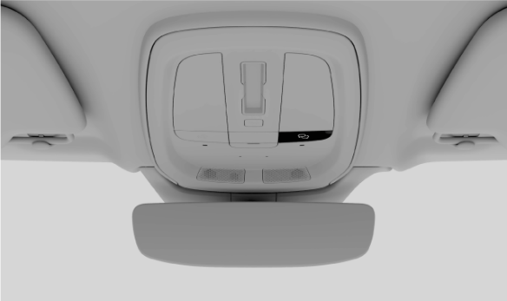
  - Nhấn và giữ nút hỗ trợ trong ít nhất 2 giây.

- Xe sẽ thực hiện cuộc gọi thoại đến Volvo Assistance, đồng thời gửi thông tin như vị trí và trạng thái của xe.
Trung tâm hỗ trợ của Volvo Assistance sẽ cố gắng liên lạc với những người trên xe để tìm hiểu xem bạn cần loại trợ giúp nào.
Nếu cuộc gọi thoại không thành công, trung tâm hỗ trợ Volvo Assistance có khả năng phản hồi dựa trên thông tin do xe gửi đến.
¹Tính khả dụng tùy thuộc vào khu vực.

Hỗ trợ khẩn cấp
Trong trường hợp khẩn cấp, xe có thể kết nối bạn với trung tâm cuộc gọi khẩn cấp. Việc này được thực hiện tự động khi xảy ra va chạm nghiêm trọng hoặc bằng cách nhấn nút SOS trên trần xe.

Ghi chú
Chỉ dành cho trường hợp khẩn cấp
Các tình huống có thể cần hỗ trợ khẩn cấp ngay lập tức bao gồm tai nạn giao thông, bệnh cấp tính và các mối đe dọa bên ngoài.
Được tạo ra để hoạt động sau va chạm
Việc gọi đến tổng đài khẩn cấp sau va chạm đòi hỏi hệ thống không bị hư hỏng nghiêm trọng. Hệ thống được thiết kế để chịu được va chạm nghiêm trọng và có pin dự phòng riêng trong trường hợp nguồn điện thông thường bị hỏng.

Khi thực hiện cuộc gọi khẩn cấp, những điều sau đây sẽ xảy ra:
- Chiếc xe sẽ thực hiện cuộc gọi thoại đến trung tâm cuộc gọi khẩn cấp, đồng thời gửi thông tin như vị trí và trạng thái của xe.
- Trung tâm cuộc gọi khẩn cấp sẽ cố gắng liên lạc với những người trên xe để tìm hiểu xem bạn cần sự trợ giúp nào.
- Nếu cuộc gọi thoại không thành công, trung tâm cuộc gọi khẩn cấp có khả năng phản hồi dựa trên thông tin do xe gửi đến.

Phản ứng khẩn cấp tự động
Xe sẽ tự động liên lạc với trung tâm cuộc gọi khẩn cấp nếu phát hiện có va chạm ở mức độ nghiêm trọng nhất định. ²
Sử dụng nút SOS
Nút SOS nằm trên trần, bên trái bảng điều khiển trần xe. Bạn có thể đọc thêm về cách sử dụng nút SOS trong phần riêng của sách hướng dẫn.
Khi hệ thống hoạt động bình thường, đèn LED nút SOS có màu trắng. Trong các trường hợp khác, đèn có thể chuyển sang màu đỏ hoặc nhấp nháy với các khoảng thời gian khác nhau.
Hành vi LED | Sự miêu tả
Nhấp nháy | Hệ thống đang thực hiện tự kiểm tra.
Màu đỏ sáng đứng với biểu tượng SOS hiển thị trên màn hình hiển thị của người lái | Hệ thống đã phát hiện lỗi nghiêm trọng. Khuyến nghị nên bảo trì ngay lập tức.
Nhấp nháy vừa phải | Một cuộc gọi khẩn cấp đang diễn ra.
Nhấp nháy nhanh | Hệ thống đang truyền dữ liệu tới các dịch vụ khẩn cấp.
Nhấp nháy chậm | Hệ thống được kết nối với các dịch vụ khẩn cấp.
Màu trắng sáng đứng | Hệ thống đang hoạt động bình thường.

Ghi chú
Không phải trường hợp khẩn cấp?
Nếu bạn cần hỗ trợ trên đường nhưng không phải trong tình huống khẩn cấp, hãy nhấn nút hỗ trợ để gọi Volvo Assistance. Volvo Assistance có thể hỗ trợ bạn trong một số tình huống nhất định, chẳng hạn như xe của bạn không khởi động được, xe bị hỏng hoặc bị thủng lốp.

¹Tính khả dụng khác nhau tùy theo khu vực. Vui lòng liên hệ bộ phận hỗ trợ của Volvo để biết thêm thông tin.
²Ví dụ, khi các tính năng an toàn như túi khí hoặc bộ căng đai an toàn được triển khai.

Gọi dịch vụ khẩn cấp bằng nút SOS
Nhấn và giữ nút SOS trên trần xe sẽ kết nối bạn với trung tâm cuộc gọi khẩn cấp. ¹

Ghi chú
Chỉ dành cho trường hợp khẩn cấp
Các tình huống có thể cần hỗ trợ khẩn cấp ngay lập tức bao gồm tai nạn giao thông, bệnh cấp tính và các mối đe dọa bên ngoài.
Không phải trường hợp khẩn cấp?
Nếu bạn cần hỗ trợ trên đường nhưng không phải trong tình huống khẩn cấp, hãy nhấn nút hỗ trợ để gọi Volvo Assistance. Volvo Assistance có thể hỗ trợ bạn trong một số tình huống nhất định, chẳng hạn như xe của bạn không khởi động được, xe bị hỏng hoặc bị thủng lốp.
Sử dụng nút SOS ở nước ngoài
Nếu bạn nhấn nút SOS khi ở nước ngoài, bạn sẽ liên lạc được với các dịch vụ khẩn cấp tại địa phương.
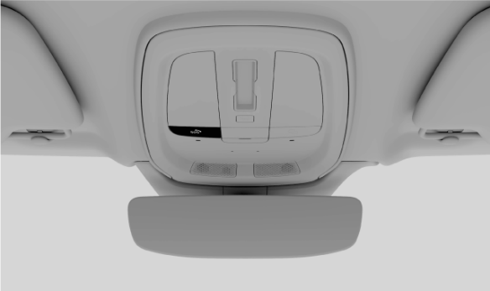
Nút SOS nằm trên trần xe, bên trái bảng điều khiển trần xe.
- Nhấn và giữ nút SOS trong ít nhất 2 giây.

- Chiếc xe sẽ thực hiện cuộc gọi thoại đến trung tâm cuộc gọi khẩn cấp, đồng thời gửi thông tin như vị trí và trạng thái của xe.
Trung tâm cuộc gọi khẩn cấp sẽ cố gắng liên lạc với những người trên xe để tìm hiểu xem bạn cần sự trợ giúp nào.
Nếu cuộc gọi thoại không thành công, trung tâm cuộc gọi khẩn cấp có khả năng phản hồi dựa trên thông tin do xe gửi đến.
¹Tính khả dụng khác nhau tùy theo khu vực.

Thay đổi người nhận cuộc gọi khẩn cấp
Khi nhấn nút SOS , xe của bạn sẽ mặc định gọi đến dịch vụ khẩn cấp Volvo. Nếu bạn muốn xe gọi đến trung tâm cấp cứu, bạn cần thay đổi cài đặt trong hồ sơ cá nhân.

Ghi chú
Cài đặt mặc định
Ở một số khu vực, xe sẽ mặc định gọi đến trung tâm cấp cứu thay vì dịch vụ khẩn cấp của Volvo.
Không thể thay đổi người nhận?
Khả năng thay đổi người nhận cuộc gọi khẩn cấp tùy thuộc vào khu vực của bạn và có thể thay đổi theo thời gian.

- Nhấn vào biểu tượng ô tô ở thanh dưới cùng và vào Settings .
- Vào mục Controls → More→ SOS button calls Volvo Cars emergency service.
- Chọn một trong các tùy chọn.

Màn hình, phần mềm và điện thoại
Khám phá cách tương tác với xe của bạn. Tại đây, bạn có thể tìm thêm thông tin về màn hình, tính năng kết nối, âm thanh và phương tiện, ứng dụng trên xe, phần mềm và điều khiển bằng giọng nói.
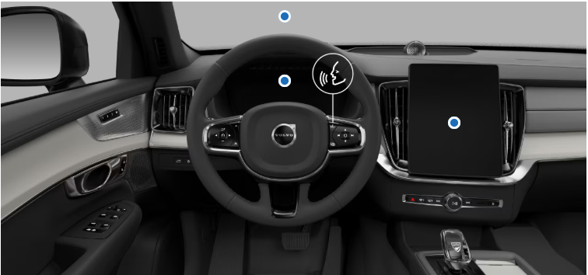
2
1
3
Khu vực 1: Màn hình hiển thị trên kính chắn gió; Điều chỉnh màn hình hiển thị trên kính lái.
Khu vực 2: Màn hình hiển thị của tài xế; Biểu tượng cảnh báo và chỉ báo; Sử dụng điều khiển bằng giọng nói.
Khu vực 3: Màn hình trung tâm; Cập nhật qua mạng; Sử dụng điện thoại trong xe hơi

Bạn có thể truy cập nhiều chức năng của xe thông qua màn hình, nhưng cũng có nhiều chức năng khác bạn có thể làm bằng điện thoại.
Một chiếc xe được kết nối internet cho phép truy cập từ xa và cập nhật xe bằng cách tải xuống các bản cập nhật phần mềm. Tìm hiểu cách thức kết nối.

Màn hình

Các màn hình khác nhau hiển thị thông tin liên quan đến xe và cách lái xe của bạn. Bạn cũng có thể điều khiển nhiều chức năng của xe bằng cách tương tác với màn hình.

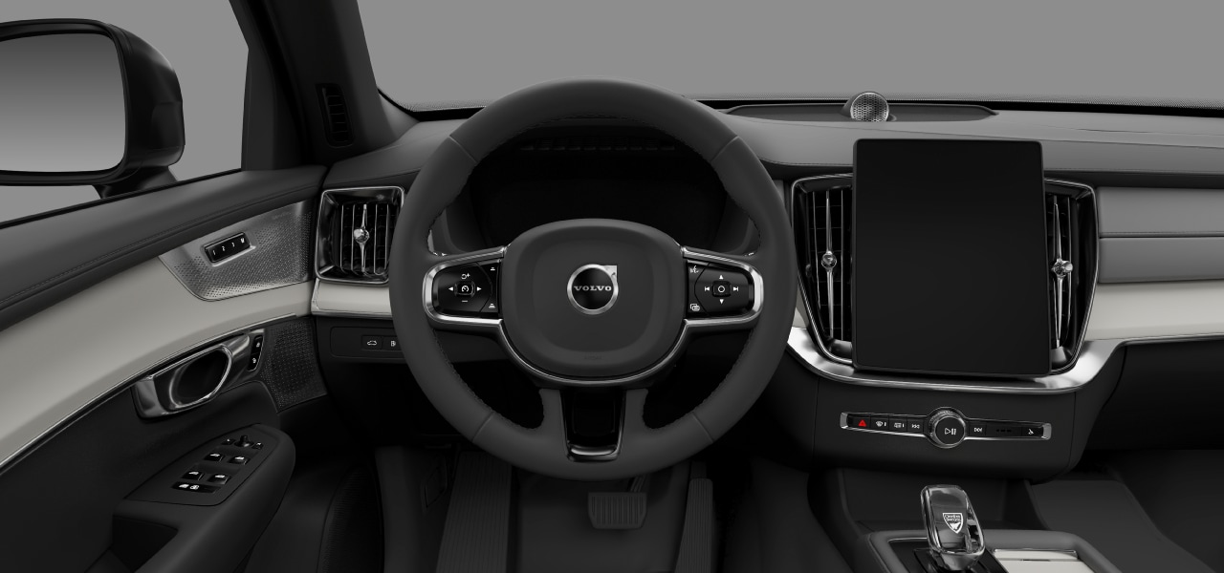
2
3
1
Vị trí của các màn hình hiển thị
- Màn hình hiển thị của tài xế
- Màn hình hiển thị trên kính chắn gió
- Màn hình trung tâm

Màn hình trung tâm

Tương tác với màn hình trung tâm để điều khiển và xem thông tin về nhiều tính năng và chức năng của xe.

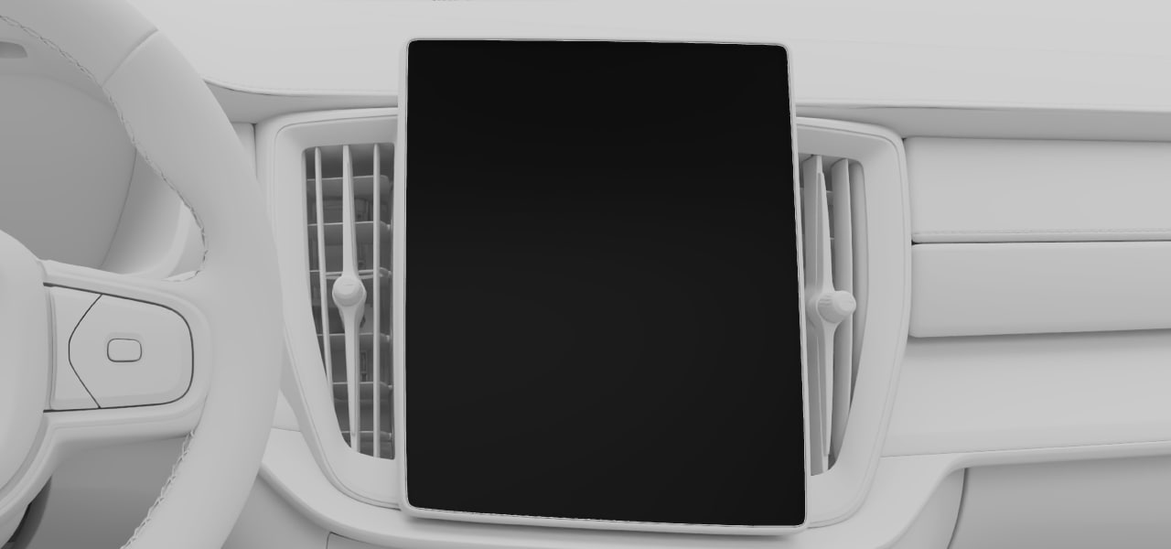
Màn hình trung tâm nằm ở giữa bảng điều khiển và tự động kích hoạt khi cửa tài xế được mở.
Bạn có thể truy cập các tính năng thường dùng như điều hòa, cài đặt và thư viện ứng dụng bằng cách nhấn vào các biểu tượng ở cuối màn hình.
Mẹo
Hai người, chẳng hạn như tài xế và hành khách phía trước, có thể sử dụng màn hình trung tâm cùng một lúc.
Ví dụ về các chức năng có thể xem và điều khiển thông qua màn hình trung tâm là:
- Điều hướng
- Trình phát phương tiện
- Ứng dụng trong xe hơi
- Điện thoại
Quan trọng
Không sử dụng vật sắc nhọn vào màn hình trung tâm vì chúng có thể gây hư hỏng.

Chế độ xem hiển thị trung tâm
Tìm hiểu về một số góc nhìn mà bạn có thể thấy ở màn hình trung tâm.

Các thanh khác nhau cung cấp thông tin trạng thái, hiển thị lối tắt đến ứng dụng hoặc điều khiển nhanh, và cho phép bạn điều hướng xung quanh các chế độ xem màn hình trung tâm. Các chế độ xem chính cho phép bạn sử dụng và truy cập thông tin dẫn đường, ứng dụng trong xe, điều hòa và cài đặt. Ngoài ra còn có một số chế độ xem chuyên biệt để quản lý các chức năng cụ thể của xe.

Thanh hiển thị trung tâm
Thanh trạng thái ở phía trên màn hình trung tâm hiển thị các biểu tượng liên quan đến trạng thái và ứng dụng của xe, cùng với thời gian và nhiệt độ bên ngoài. Thanh dưới cùng là cách chính để bạn điều hướng giữa các chế độ xem màn hình trung tâm. Bằng cách nhấn các biểu tượng, bạn có thể chuyển đến các chế độ xem và chức năng khác. Thanh trạng thái và thanh dưới cùng luôn hiển thị, bất kể bạn đang xem chế độ xem nào.
Trong một số chế độ xem, bạn sẽ thấy thanh ngữ cảnh xuất hiện phía trên thanh dưới cùng. Thanh này chứa các phím tắt đến các chức năng hoặc ứng dụng đã sử dụng gần đây, chỉ xuất hiện khi bạn có thể sử dụng chúng. Đôi khi, các phím tắt này được thay thế bằng các nút điều khiển nhanh, cho phép bạn kiểm soát các cuộc gọi điện thoại và phương tiện đang diễn ra khi các chế độ xem hoặc tiện ích liên quan không hiển thị.

Chế độ xem chính
Danh sách sau đây chứa các chế độ xem chính mà bạn sẽ thấy và sử dụng ở màn hình trung tâm.
Trang chủ | Chế độ xem trang chủ hiển thị một bản đồ dẫn đường lớn, do đó nó cũng hoạt động như chế độ xem điều hướng. Có các tiện ích với các nút điều khiển nhanh cho phương tiện và điện thoại bên dưới bản đồ. Có thể truy cập chế độ xem trang chủ từ các chế độ xem khác bằng cách nhấn nút trang chủ bên dưới thanh dưới cùng.
Thư viện ứng dụng | Bạn có thể truy cập hướng dẫn sử dụng, ứng dụng trên xe và cửa hàng ứng dụng trong chế độ xem này. Để đến chế độ xem này, hãy nhấn vào biểu tượng thư viện ứng dụng ở thanh dưới cùng.
Điều hòa | Bạn có thể thay đổi nhiều cài đặt điều hòa khác nhau trong chế độ xem này, chẳng hạn như bật hoặc tắt chức năng sưởi kính và điều chỉnh cài đặt điều hòa. Bạn có thể truy cập chế độ xem điều hòa bằng cách nhấn vào biểu tượng quạt ở thanh dưới cùng.
Tổng quan về xe | Chế độ xem này cho phép bạn truy cập vào các chế độ điều khiển và cài đặt nhanh cũng như hồ sơ người dùng. Chúng được kết hợp lại để cung cấp cho bạn cái nhìn tổng quan về xe, có thể truy cập bằng cách nhấn vào biểu tượng xe ở thanh dưới cùng.
Điều khiển nhanh | Chế độ xem này cho phép bạn truy cập nhanh chóng và dễ dàng vào một số chức năng của xe, chẳng hạn như gập tựa đầu. Bạn có thể truy cập chế độ xem điều khiển nhanh bằng cách nhấn vào biểu tượng xe ở thanh dưới cùng.
Cài đặt | Đây là nơi bạn có thể truy cập tất cả các tab và chế độ xem cài đặt khác nhau cho xe của mình. Bạn có thể vào chế độ xem cài đặt bằng cách nhấn vào biểu tượng xe ở thanh dưới cùng.

Chế độ xem chuyên biệt
Các chế độ sau đây liên quan đến các chức năng cụ thể trong xe.
Điều chỉnh ghế | Bạn có thể điều chỉnh ghế ngồi trong chế độ xem điều chỉnh. Ví dụ: bạn có thể điều chỉnh phần tựa lưng, phần tựa lưng và độ mở rộng của đệm ghế.
Chế độ xem đỗ xe | Chế độ xem đỗ xe bao gồm các tính năng hỗ trợ bạn đỗ xe. Khi hiển thị, chế độ này sẽ chiếm phần lớn màn hình trung tâm. Nếu chế độ xem đỗ xe không tự động xuất hiện khi bạn cần, bạn có thể tự mở bằng cách nhấn vào biểu tượng camera trên thanh ngữ cảnh phía trên thanh dưới cùng.

Ghi chú
Lớp phủ chống phân tâm của người lái xe
Những gì bạn có thể thấy và làm trên màn hình trung tâm đôi khi phụ thuộc vào việc xe có đang di chuyển hay không. Để giảm thiểu sự mất tập trung của người lái khi xe đang di chuyển, một số chế độ xem sẽ không khả dụng, chẳng hạn như một số cài đặt nhất định. Nếu điều này xảy ra, màn hình trung tâm sẽ hiển thị lớp phủ chống mất tập trung của người lái. Khi xe dừng lại, lớp phủ sẽ biến mất và bạn có thể tương tác lại với chế độ xem.

Biểu tượng trạng thái ở màn hình trung tâm

Biểu tượng trạng thái được hiển thị trên thanh trạng thái ở đầu màn hình trung tâm. Các biểu tượng này cho bạn biết thông tin quan trọng về trạng thái hệ thống của xe.

Các loại biểu tượng
Một số biểu tượng trạng thái, chẳng hạn như đồng hồ, sẽ luôn hiển thị trên thanh trạng thái. Một số khác chỉ hiển thị khi một chức năng cụ thể đang hoạt động, chẳng hạn như sạc không dây, hoặc thậm chí bị tắt. Bạn cũng sẽ thấy các biểu tượng cho biết khi có lỗi, chẳng hạn như khi bạn gặp sự cố kết nối internet.
Ghi chú
Hãy đảm bảo bạn tra cứu bất kỳ biểu tượng trạng thái nào mà bạn không quen thuộc. Chúng có thể không xuất hiện kèm theo bất kỳ thông tin hoặc thông báo bổ sung nào.
Đây là danh sách một số biểu tượng trạng thái có thể xuất hiện trên thanh trạng thái. Đây không phải là danh sách đầy đủ và bạn cũng có thể thấy các biểu tượng trạng thái trên thanh trạng thái từ các ứng dụng của bên thứ ba.
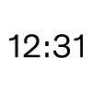 | Đồng hồ | Đồng hồ hiển thị thời gian hiện tại. Bạn có thể chọn hiển thị thời gian theo định dạng 12 giờ hoặc 24 giờ.
 | Tín hiệu internet di động | Mạng di động đang hoạt động và được xe sử dụng. Số vạch hiển thị cường độ tín hiệu.
 | Lỗi internet di động | Có sự cố với kết nối internet di động. Nếu bạn thấy biểu tượng này cùng với loại kết nối bên cạnh, chẳng hạn như 3G hoặc LTE, điều đó có nghĩa là xe đã kết nối với mạng nhưng không có kết nối internet hoạt động.
 | Không có kết nối internet | Chiếc xe không được kết nối với Internet.
 | Tín hiệu internet di động LTE | Xe của bạn có kết nối internet di động LTE đang hoạt động.
 | Tín hiệu internet di động EDGE | Xe của bạn có kết nối Internet di động EDGE đang hoạt động.
 | Tín hiệu internet di động 3G | Xe của bạn có kết nối internet di động 3G đang hoạt động.
 | Tín hiệu internet di động 4G | Xe của bạn có kết nối internet di động 4G đang hoạt động.
 | Đang chuyển vùng | Đang chuyển vùng.
 | Tín hiệu Wi-Fi | Wi-Fi đã được bật và đang hoạt động. Số vạch hiển thị cường độ tín hiệu. Nếu không có vạch nào hiển thị, điều này cho biết kết nối Wi-Fi đang hoạt động nhưng không có tín hiệu.
 | Lỗi internet Wi-Fi | Có vấn đề với kết nối Internet Wi-Fi.
 | Đã kết nối Bluetooth | Bluetooth đã được bật và một thiết bị đã được kết nối với xe.
 | Vị trí | Vị trí của bạn đang được chia sẻ.
 | Sạc không dây đang hoạt động | Một thiết bị đang sạc bằng bộ sạc không dây.

Khởi động lại màn hình trung tâm
Bạn có thể khởi động lại màn hình trung tâm bằng nút home bên dưới thanh dưới cùng.

Nếu bạn gặp sự cố với màn hình trung tâm, chẳng hạn như màn hình bị treo hoặc có vấn đề về kết nối, khởi động lại màn hình có thể là cách giải quyết những sự cố này.
- Nhấn và giữ nút home bên dưới thanh dưới cùng của màn hình trung tâm cho đến khi màn hình tắt.
- Màn hình trung tâm hiển thị logo Volvo để báo hiệu xe đang khởi động lại.

Bàn phím
Bàn phím của màn hình trung tâm sẽ xuất hiện khi bạn có thể nhập văn bản hoặc số. Bạn có thể tùy chỉnh nhiều tính năng của bàn phím trong phần cài đặt.

Bạn có thể sử dụng bàn phím trên màn hình để nhập văn bản hoặc số. Ví dụ: khi tìm kiếm điểm đến trong ứng dụng dẫn đường hoặc nhập mật khẩu cho mạng Wi-Fi.
Bố cục bàn phím có thể thay đổi tùy thuộc vào loại trường nhập liệu mà bạn đang sử dụng.
Bàn phím hỗ trợ một số cách nhập văn bản thay thế. Bao gồm:
- Gõ phím lướt
- Chuyển giọng nói thành văn bản
- Chữ viết tay
Mẹo
Bạn có thể tải xuống các bàn phím khác để sử dụng bằng cách vào cửa hàng ứng dụng trong thư viện ứng dụng.

Thay đổi ngôn ngữ bàn phím
Bạn có thể thay đổi ngôn ngữ cho bàn phím màn hình trung tâm ngay trên bàn phím đó.

Thay đổi ngôn ngữ bàn phím khi bạn muốn viết văn bản bằng ngôn ngữ khác. Điều này có thể hữu ích khi bạn lái xe ra nước ngoài và cần tìm kiếm điểm đến hoặc địa chỉ bằng ngôn ngữ địa phương.
Ghi chú
Để có thể thay đổi ngôn ngữ bàn phím, bạn cần có nhiều hơn một ngôn ngữ khả dụng cho bàn phím. Nếu chỉ có một ngôn ngữ khả dụng, biểu tượng ngôn ngữ sẽ không được hiển thị trên bàn phím.
Thay đổi ngôn ngữ sang ngôn ngữ tiếp theo có sẵn
- Nhấn vào biểu tượng ngôn ngữ ở cuối bàn phím.
- Ngôn ngữ bàn phím sẽ chuyển sang ngôn ngữ tiếp theo trong danh sách ngôn ngữ khả dụng.

Thay đổi ngôn ngữ sang bất kỳ ngôn ngữ nào có sẵn
- Nhấn và giữ biểu tượng ngôn ngữ ở cuối bàn phím.
- Danh sách các ngôn ngữ có sẵn sẽ xuất hiện.

- Chọn ngôn ngữ bạn muốn sử dụng.
- Ngôn ngữ bàn phím sẽ thay đổi theo ngôn ngữ bạn đã chọn.

Thêm và xóa ngôn ngữ bàn phím
Bạn có thể thêm và xóa ngôn ngữ bàn phím trong phần cài đặt.

Bạn có thể thêm ngôn ngữ vào bàn phím ảo trên màn hình trung tâm nếu muốn viết bằng ngôn ngữ chưa có sẵn. Bạn cũng có thể xóa ngôn ngữ khỏi bàn phím nếu thấy không còn cần thiết nữa.
- Nhấn vào biểu tượng ô tô ở thanh dưới cùng và vào Settings .
- Vào System → Languages and input → Keyboard.
- Chọn bàn phím bạn muốn thực hiện thay đổi.
- Chọn Languages.
Thêm ngôn ngữ
- Nhấn vào biểu tượng thêm ở trên các ngôn ngữ hiện có và tìm kiếm ngôn ngữ bạn mong muốn.
- Chọn ngôn ngữ bạn muốn thêm, sau đó nhấn vào biểu tượng tải xuống .
- Ngôn ngữ này sẽ được thêm vào danh sách các ngôn ngữ có thể sử dụng trên bàn phím của bạn.
Xóa một ngôn ngữ
- Nhấn vào biểu tượng chỉnh sửa phía trên danh sách các ngôn ngữ hiện có.
- Chọn ngôn ngữ bạn muốn xóa khỏi danh sách ngôn ngữ khả dụng, sau đó nhấn vào biểu tượng thùng rác .
- Ngôn ngữ sẽ bị xóa khỏi danh sách ngôn ngữ có thể sử dụng trên bàn phím của bạn.

Màn hình hiển thị của tài xế
Màn hình hiển thị cho người lái xe sẽ hiển thị các thông báo và thông tin liên quan đến việc lái xe và chiếc xe của bạn.

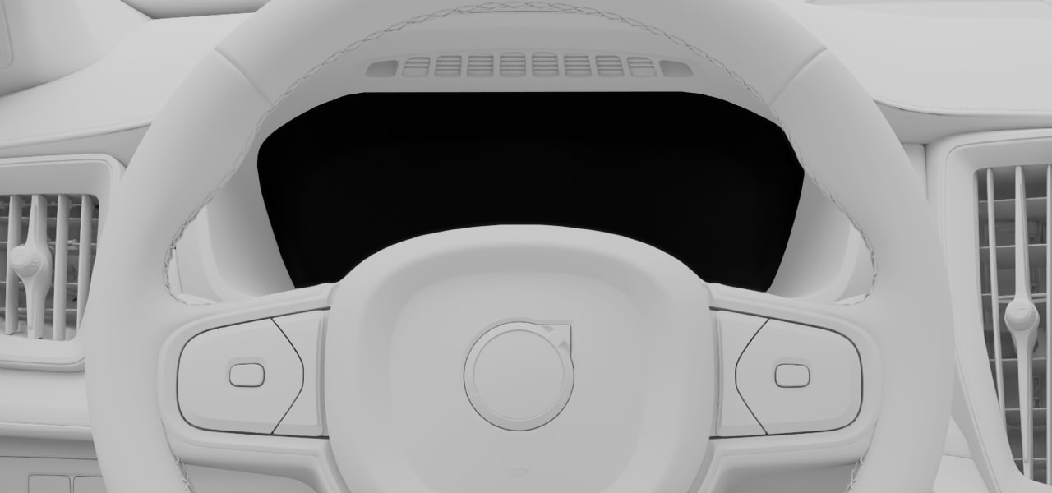
Màn hình hiển thị dành cho người lái nằm ở phía trước người lái, phía sau vô lăng.
Màn hình hiển thị thông tin sẽ bật ngay khi bạn mở cửa và tắt nếu không sử dụng trong thời gian ngắn. Để bật lại, hãy mở cửa hoặc xoay núm khởi động theo chiều kim đồng hồ rồi thả tay ra nhanh chóng.
Sử dụng các nút trên vô lăng để tương tác với màn hình và điều khiển những gì hiển thị trên màn hình.
Ví dụ về thông tin có thể hiển thị trên màn hình của người lái xe là:
- Biểu tượng cảnh báo và chỉ báo
- Tốc độ
- Điều hướng
- Tin nhắn thông báo
- Đồng hồ đo nhiên liệu
- Đồng hồ đo pin
- Đồng hồ đo quãng đường
Chế độ hiển thị
Có hai chế độ hiển thị cho người lái xe lựa chọn: calm và map. Sử dụng nút chế độ hiển thị cho người lái xe trên vô lăng để thay đổi chế độ hiển thị.
Calm | Màn hình này hiển thị thông tin cần thiết, chẳng hạn như tốc độ, cũng như các biểu tượng cảnh báo và chỉ báo.
Map | Màn hình hiển thị của tài xế sẽ hiển thị lộ trình hiện tại của bạn trên bản đồ cũng như thông tin cần thiết về xe và lái xe.

Cảnh báo
Nếu màn hình hiển thị phía người lái tắt, không bật hoặc chỉ hiển thị một phần, bạn không được phép sử dụng xe. Điều này là do người lái sẽ không nhận được cảnh báo và thông tin trạng thái xe hiển thị trên màn hình, chẳng hạn như cảnh báo và thông tin liên quan đến phanh, túi khí hoặc các hệ thống an toàn khác. Nếu màn hình hiển thị phía người lái gặp sự cố, hãy liên hệ với xưởng dịch vụ được Volvo ủy quyền.
Mẹo
Bạn có thể thay đổi cài đặt hiển thị của người lái ở màn hình trung tâm.

Biểu tượng cảnh báo và chỉ báo
Các biểu tượng hiển thị trên màn hình cho biết trạng thái của các hệ thống khác nhau trên xe. Một số biểu tượng cho biết hệ thống có đang hoạt động bình thường hay không, và một số khác cảnh báo bạn về thông tin quan trọng hoặc lỗi được phát hiện.

Các loại biểu tượng và màu sắc
Một số biểu tượng là cảnh báo cần hành động ngay lập tức, trong khi một số khác biểu thị trạng thái hiện tại của các chức năng cụ thể. Màu sắc của biểu tượng đại diện cho mức độ quan trọng. Biểu tượng màu đỏ là quan trọng nhất, trong khi biểu tượng màu hổ phách biểu thị các cảnh báo và cảnh báo ít khẩn cấp hơn. Các biểu tượng màu khác thường truyền tải thông tin trạng thái về các chức năng của xe.
Mẹo
Hãy nhớ tra cứu ý nghĩa của các ký hiệu mà bạn chưa quen thuộc. Nhiều ký hiệu sẽ xuất hiện kèm theo thông báo cung cấp thêm thông tin.
 | Cảnh báo | Phát hiện ra lỗi có thể ảnh hưởng đến sự an toàn hoặc khả năng lái xe của bạn.
 | Cảnh báo hệ thống phanh | Phát hiện lỗi ở hệ thống phanh. Hãy hành động ngay lập tức và liên hệ với xưởng dịch vụ được Volvo ủy quyền.
 | Cảnh báo phanh đỗ xe | Đèn sáng liên tục cho biết phanh đỗ xe đang được kích hoạt. Đèn nhấp nháy cho biết phanh đỗ xe bị lỗi.
 | Cảnh báo lỗi hệ thống điện | Phát hiện lỗi trong hệ thống điện của xe. Hãy hành động ngay lập tức và liên hệ với xưởng dịch vụ được Volvo ủy quyền.
 | Cuộc gọi khẩn cấp | Có vấn đề với hệ thống gọi khẩn cấp.
 | Nhắc nhở thắt dây an toàn | Có người trên xe không thắt dây an toàn.
 | Cảnh báo lỗi túi khí | Phát hiện lỗi túi khí. Hãy hành động ngay lập tức và liên hệ với xưởng dịch vụ được Volvo ủy quyền.
 | Cảnh báo nguy cơ va chạm | Có nguy cơ va chạm với xe khác, người đi bộ, người đi xe đạp hoặc động vật lớn.
 | Nhiệt độ động cơ cao | Động cơ quá nóng.
 | Áp suất dầu thấp | Áp suất dầu của động cơ quá thấp.
 | Thông tin | Đã xảy ra sự cố ở một trong các hệ thống của xe.
 | Cảnh báo hệ thống phanh | Phát hiện lỗi ở hệ thống phanh.
 | Cảnh báo hệ thống chống bó cứng phanh | Hệ thống chống bó cứng phanh đã được ngắt. Phanh ma sát vẫn hoạt động nhưng không có chức năng chống bó cứng phanh.
 | Cảnh báo hệ thống kiểm soát khí thải | Phát hiện lỗi trong hệ thống kiểm soát khí thải. Hãy liên hệ với xưởng dịch vụ Volvo được ủy quyền để kiểm tra xe.
 | Cảnh báo hoặc can thiệp hỗ trợ giữ làn đường | Hệ thống hỗ trợ giữ làn đường sẽ cảnh báo bạn về điều gì đó hoặc thực hiện can thiệp.
 | Cảnh báo áp suất lốp | Đèn sáng liên tục báo hiệu áp suất lốp thấp. Đèn nhấp nháy rồi sáng liên tục báo hiệu lỗi hệ thống hoặc không thể đo áp suất lốp.
 | Cảnh báo hệ thống ổn định | Biểu tượng nhấp nháy cho biết hệ thống ổn định đang can thiệp. Lỗi trong hệ thống được báo hiệu bằng đèn sáng liên tục.
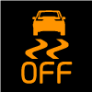 | Hệ thống ổn định tắt | Hệ thống ổn định đã tắt.
 | Cảnh báo hiệu suất giảm | Hiệu suất của xe bị giảm.
 | Vấn đề về hệ thống rủi ro va chạm | Hệ thống cảnh báo rủi ro va chạm không khả dụng hoặc hoạt động với hiệu suất thấp.
 | Đèn sương mù phía sau bật | Đèn sương mù phía sau đang bật.
 | Hệ thống đèn pha bị trục trặc | Có vấn đề với hệ thống đèn pha.
 | Đèn pha tự động kích hoạt | Đèn pha tự động đang hoạt động.
 | Đèn pha cao thủ công bật | Đèn pha thủ công đang bật.
 | Giữ phanh tự động | Chức năng giữ phanh tự động đang hoạt động. Xe sẽ tự động phanh khi dừng hẳn.
 | Đèn báo hướng bên trái | Đèn báo rẽ trái đang hoạt động và báo hiệu rẽ trái.
 | Đèn báo hướng bên phải | Đèn báo rẽ phải đang hoạt động và chỉ báo rẽ phải.
 | Đèn định vị | Đèn định vị đang bật.
 | Đèn pha tự động được bật | Đèn pha tự động đang được bật.
 | Không tìm thấy chìa khóa xe | Chiếc xe không thể phát hiện ra chìa khóa khi khởi động xe.
 | Cảnh báo tài xế | Chức năng cảnh báo người lái xe đang hoạt động.
 | Sạc pin cao áp | Pin cao áp đang sạc.
 | Pin cao áp duy trì điện tích | Pin cao áp vẫn duy trì được mức điện tích.
 | Hỗ trợ giữ làn đường đang hoạt động và phát hiện vạch kẻ đường | Hệ thống hỗ trợ giữ làn đường đang hoạt động và phát hiện được vạch kẻ đường.
 | Hỗ trợ giữ làn đường đang hoạt động và không phát hiện thấy vạch kẻ đường | Hệ thống hỗ trợ giữ làn đường đang hoạt động nhưng không phát hiện được vạch kẻ đường.
 | Cảm biến mưa | Cảm biến mưa đang hoạt động.

Đồng hồ đo pin
Đồng hồ đo pin hiển thị mức sạc và phạm vi di chuyển ước tính của xe bạn.

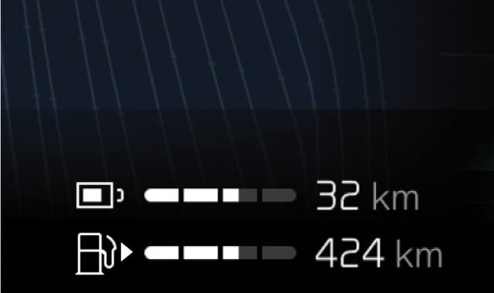
Đồng hồ đo pin luôn được hiển thị trên màn hình của tài xế.

Pin còn lại
Đồng hồ đo pin cho biết mức pin còn lại trong pin ô tô của bạn.
Phạm vi hoạt động cho bạn biết bạn có thể lái được bao xa với mức sạc hiện tại của pin. Khi bạn mới nhận xe, phạm vi hoạt động được tính dựa trên mức tiêu thụ nhiên liệu trung bình đã được chứng nhận của xe. Sau khi bạn đã lái xe một thời gian, phạm vi hoạt động sẽ được tính dựa trên thói quen lái xe trước đây của bạn.
Ghi chú
Phong cách lái xe và các yếu tố bên ngoài, chẳng hạn như nhiệt độ bên ngoài và lái xe trong thời gian dài ở tốc độ cao, có thể có tác động khác nhau đến phạm vi hoạt động ước tính của pin.

Đồng hồ đo nhiên liệu
Đồng hồ đo nhiên liệu cho biết lượng nhiên liệu còn lại trong bình cũng như phạm vi nhiên liệu ước tính.

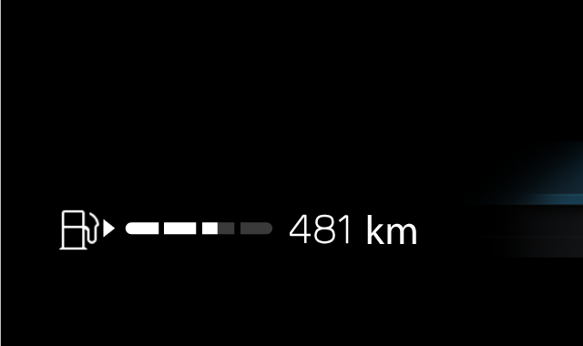
Màn hình của tài xế luôn hiển thị đồng hồ đo nhiên liệu.

Nhiên liệu còn lại
Đồng hồ đo nhiên liệu cho biết lượng nhiên liệu còn lại trong bình xăng của xe. Khi bình xăng gần hết, biểu tượng bơm nhiên liệu sẽ đổi màu.
Đồng hồ cũng hiển thị quãng đường nhiên liệu ước tính cho quãng đường bạn có thể đi được trước khi bình xăng cạn. Quãng đường này được đồng hồ tính toán dựa trên mức tiêu thụ nhiên liệu trung bình của bạn trong 30 km (20 dặm) gần nhất và lượng nhiên liệu còn lại trong bình. Khi bạn thấy đường đứt nét thay vì quãng đường, điều đó có nghĩa là không còn đủ nhiên liệu để tính quãng đường và bạn nên đổ xăng càng sớm càng tốt.
Ghi chú
Phong cách lái xe của bạn có thể có tác động khác nhau đến phạm vi tiêu thụ nhiên liệu ước tính.

Đồng hồ đo điện
Đồng hồ đo công suất sẽ cho bạn biết năng lượng pin đang được sử dụng hoặc tái tạo như thế nào và khi nào.

Đồng hồ đo công suất luôn hiển thị trên màn hình của tài xế. Các phần khác nhau của đồng hồ đo công suất cho biết mức sử dụng hoặc hạn chế công suất khác nhau.
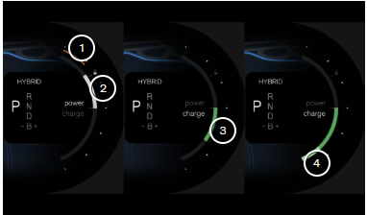
- Chiếc xe không thể lấy được lượng điện bình thường từ pin và lượng điện khả dụng bị giảm.
- Chiếc xe đang sử dụng điện để di chuyển. Kích thước của đoạn này tăng lên và giảm đi tùy theo lượng điện năng được sử dụng. Khi đoạn này đi qua biểu tượng giọt nước ở bên cạnh đồng hồ đo công suất, động cơ sẽ khởi động. Điều này là do chiếc xe không còn có thể cung cấp đủ điện năng cần thiết nữa.
- Pin xe đang tái tạo năng lượng thay vì sử dụng. Điều này có thể xuất hiện khi sử dụng chân ga hoặc chân phanh. Kích thước của bộ phận này tăng lên hoặc giảm đi tùy theo lượng điện năng được tái tạo.
- Phanh ma sát đang được sử dụng. Bạn có thể thấy phần này xuất hiện khi phanh đĩa được kích hoạt hoặc khi pin đầy và không thể lưu trữ thêm năng lượng. Càng sử dụng phanh ma sát nhiều, phần này càng lớn.

Màn hình hiển thị trên kính chắn gió
Màn hình hiển thị thông tin trên kính chắn gió sẽ chiếu thông tin từ màn hình của tài xế lên kính chắn gió phía trước tài xế.

Màn hình hiển thị thông tin thông qua một tấm kính, nằm ở bảng điều khiển.
Ví dụ về thông tin có thể hiển thị trên màn hình hiển thị trên kính lái là:
- Tốc độ
- Cảnh báo
- Hướng dẫn điều hướng
- Cuộc gọi điện thoại
Bạn có thể điều chỉnh độ sáng, vị trí và góc xoay của màn hình hiển thị cũng như bật hoặc tắt trong phần cài đặt.
Ghi chú
Một số yếu tố có thể làm giảm khả năng xem thông tin trên màn hình hiển thị thông tin trên kính lái. Ví dụ:
- đeo kính râm phân cực
- không ngồi ở giữa ghế
- điều kiện ánh sáng không thuận lợi.

Quan trọng
Để tránh làm hỏng màn hình, không để bất kỳ vật gì trên nắp kính và đảm bảo rằng không có vật gì rơi vào nắp kính.

Điều chỉnh màn hình hiển thị trên kính lái
Bạn có thể điều chỉnh độ sáng, vị trí và độ xoay của màn hình hiển thị thông tin trong phần cài đặt.

- Nhấn vào biểu tượng ô tô ở thanh dưới cùng và vào Settings .
- Vào Controls → Lights and displays → Displays.
- Nhấn Adjust để thay đổi cài đặt hiển thị thông tin trên kính chắn gió mà bạn muốn thay đổi.
- Sử dụng các nút ở bên phải vô lăng để điều chỉnh màn hình hiển thị thông tin trên kính chắn gió.

Cài đặt hệ thống
Bạn có thể thay đổi cài đặt hệ thống để xe hiển thị thông tin theo cách phù hợp với bạn.

Có một số cài đặt hệ thống mà bạn có thể thay đổi, bao gồm:
- Ngôn ngữ hệ thống
- Thời gian và ngày tháng
- Đơn vị đo lường
- Ngôn ngữ bàn phím

Thay đổi thời gian và ngày tháng
Bạn có thể thay đổi thủ công thời gian, ngày tháng và múi giờ địa phương trong phần cài đặt.

Theo mặc định, xe của bạn sử dụng thông tin từ internet để tự động thay đổi giờ, ngày tháng và múi giờ địa phương cho bạn. Bạn cũng có thể tự thay đổi thủ công các thông tin này cũng như định dạng giờ trong phần cài đặt.
- Nhấn vào biểu tượng ô tô ở thanh dưới cùng và vào Settings .
- Vào System → Date and time..
- Nếu Automatic date and time và Automatic time zone được bật, hãy tắt chúng.
- Chọn cài đặt mong muốn và thực hiện bất kỳ thay đổi nào.
- Những thay đổi được hiển thị trên màn hình.
Đồng hồ ở thanh trạng thái hiển thị ở giữa sẽ cập nhật nếu bạn thực hiện thay đổi đối với cài đặt thời gian.
Mẹo
Bạn có thể thay đổi định dạng thời gian để hiển thị theo định dạng 24 giờ hoặc 12 giờ.

Thay đổi ngôn ngữ hệ thống
Bạn có thể thay đổi ngôn ngữ của hệ thống xe trong phần cài đặt.

Nếu bạn muốn hệ thống của xe sử dụng ngôn ngữ khác với ngôn ngữ hiện tại, bạn cần phải thay đổi ngôn ngữ hệ thống.
Quan trọng
Chỉ chọn ngôn ngữ hệ thống mà bạn có thể hiểu đầy đủ. Xe sẽ truyền đạt thông tin và thông báo quan trọng về an toàn đến bạn thông qua tin nhắn, vì vậy bạn cần phải hiểu chúng mọi lúc.
Ghi chú
Khi bạn thay đổi ngôn ngữ hệ thống, ngôn ngữ của trợ lý ảo cũng thay đổi theo.

- Nhấn vào biểu tượng ô tô ở thanh dưới cùng và vào Settings .
- Vào System → Languages and input → Languages.
- Chọn ngôn ngữ bạn muốn thay đổi.
- Ngôn ngữ mới được hiển thị trên màn hình.

Thay đổi đơn vị hệ thống
Bạn có thể thay đổi đơn vị đo lường, chẳng hạn như tốc độ và khoảng cách, trong phần cài đặt.

Mẹo
Khi lái xe ra nước ngoài, việc thay đổi đơn vị đo lường của xe cho phù hợp với đơn vị địa phương có thể rất hữu ích. Đặc biệt hữu ích nếu biển báo giao thông hiển thị khoảng cách và tốc độ bằng các đơn vị khác với đơn vị hiện đang hiển thị trên xe của bạn.

- Nhấn vào biểu tượng ô tô ở thanh dưới cùng và vào Settings .
- Vào System → Units.
- Chọn đơn vị đo lường mà bạn muốn ô tô hiển thị.
- Chiếc xe hiển thị các đơn vị theo định dạng mới.

Điện thoại
Kết nối điện thoại với xe qua Bluetooth để sử dụng khi lái xe. Khi không ở gần xe, bạn cũng có thể dùng điện thoại để đọc sách hướng dẫn hoặc sử dụng một số tính năng của xe từ xa thông qua ứng dụng Volvo Cars.

Kết nối điện thoại của bạn với xe hơi
Kết nối điện thoại với ô tô qua Bluetooth cho phép bạn sử dụng điện thoại thông qua giao diện của ô tô. Bạn cũng có thể truyền phát nội dung đa phương tiện trực tiếp từ điện thoại lên ô tô cũng như chia sẻ kết nối internet của điện thoại.
Bạn có thể sử dụng điều khiển bằng giọng nói hoặc màn hình trung tâm để tìm kiếm danh bạ, thực hiện và nhận cuộc gọi điện thoại cũng như trả lời tin nhắn văn bản ¹ mà không cần chạm vào điện thoại.

Những công dụng khác của điện thoại
Việc sử dụng điện thoại trên xe không chỉ giới hạn khi bạn ở trong xe. Hãy tải xuống ứng dụng Volvo Cars để sử dụng một số chức năng trên xe từ xa hoặc đọc hướng dẫn sử dụng khi bạn không ở trong xe.
¹Chỉ áp dụng cho điện thoại Android hoặc điện thoại chạy iOS 13 trở lên.

Kết nối điện thoại của bạn với ô tô
Kết nối điện thoại với ô tô qua Bluetooth để sử dụng điện thoại thông qua giao diện của ô tô.

Cả xe và điện thoại đều phải bật Bluetooth để có thể ghép nối. Bạn có thể bật Bluetooth trong phần cài đặt. Đảm bảo điện thoại của bạn được đặt ở chế độ có thể phát hiện để xe có thể tìm thấy khi ghép nối.
- Nhấn vào biểu tượng ô tô ở thanh dưới cùng và vào Settings .
- Vào Connectivity → Bluetooth.
- Chọn thiết bị bạn muốn ghép nối với ô tô từ danh sách các thiết bị có sẵn.
- Hãy kiểm tra xem mã xác nhận ở màn hình giữa có khớp với mã hiển thị trên điện thoại của bạn hay không.
- Chấp nhận các cài đặt và yêu cầu quyền xuất hiện trên điện thoại của bạn. [1]
- Điện thoại của bạn hiện đã được kết nối với xe. Lần sau, điện thoại sẽ tự động kết nối miễn là Bluetooth được bật trên điện thoại của bạn.
Ghi chú
Bạn có thể ghép nối nhiều điện thoại với xe, nhưng mỗi lần chỉ có thể kết nối một điện thoại. Để thay đổi điện thoại đang hoạt động, hãy chọn điện thoại đó từ danh sách các thiết bị đã ghép nối hoặc thêm thiết bị mới.

Gặp sự cố khi kết nối?
Nếu bạn gặp sự cố khi kết nối điện thoại với ô tô qua Bluetooth, hãy thử kết nối một điện thoại khác để kiểm tra xem sự cố nằm ở điện thoại hay ở ô tô. Nếu sự cố vẫn tiếp diễn, hãy xóa tất cả các thiết bị đã lưu trong cài đặt Bluetooth của ô tô và thử kết nối lại điện thoại.
¹Bạn vẫn có thể kết nối điện thoại với ô tô ngay cả khi bỏ qua các yêu cầu cấp quyền, nhưng chức năng sẽ bị hạn chế.

Sử dụng điện thoại trong xe hơi
Bạn có thể sử dụng điện thoại thông qua màn hình trung tâm và điều khiển bằng giọng nói.

Quan trọng
Đảm bảo rằng bạn tuân thủ mọi luật pháp và quy định của địa phương liên quan đến việc sử dụng điện thoại di động khi lái xe.
Ghi chú
Bạn cần kết nối điện thoại với ô tô qua Bluetooth và chấp nhận các quyền cài đặt điện thoại tương ứng để có thể sử dụng các tính năng này.
Gọi
Có một số cách khác nhau để bạn có thể thực hiện và nhận cuộc gọi điện thoại khi đang lái xe. Bạn có thể:
- trả lời và từ chối cuộc gọi đến bằng màn hình trung tâm
- gọi cho ai đó khi đang lái xe bằng cách yêu cầu trợ lý ảo thực hiện cuộc gọi cho bạn
- sử dụng ứng dụng điện thoại trên xe thông qua màn hình trung tâm để gọi cho các số liên lạc hoặc nhập số điện thoại bằng bàn phím trên màn hình.
Khi bạn đang có cuộc gọi, cuộc gọi đó sẽ được hiển thị trên màn hình trung tâm. Nếu bạn mở ứng dụng điện thoại trên xe khi đang có cuộc gọi, bạn có thể:
- tắt tiếng và bật tiếng micrô của bạn
- thay đổi đầu vào và đầu ra âm thanh, chẳng hạn như qua micrô và loa của ô tô hoặc điện thoại di động của bạn
- kết thúc cuộc gọi
- sử dụng bàn phím để nhập số, chẳng hạn như khi được yêu cầu chọn một tùy chọn trong menu dịch vụ .
Nếu bạn nhận được cuộc gọi thứ hai khi đang trong cuộc gọi đang diễn ra, việc trả lời cuộc gọi thứ hai sẽ tự động chuyển cuộc gọi đầu tiên sang chế độ chờ. Bạn có thể chuyển đổi giữa hai cuộc gọi bằng cách nhấn biểu tượng chuyển đổi .

Nhắn tin
Bạn có thể viết và gửi tin nhắn văn bản thông qua trợ lý ảo bằng cách sử dụng điều khiển bằng giọng nói ^{1.} Nếu bạn nhận được tin nhắn văn bản, thông báo sẽ xuất hiện trên màn hình trung tâm với các tùy chọn sau:
- Phát để nghe trợ lý ảo đọc to tin nhắn.
- Tắt tiếng để ngừng nhận thông báo tin nhắn mới từ cuộc trò chuyện cụ thể này trong suốt thời gian bạn ở trên xe.
Bạn cũng có thể bỏ qua thông báo và xem lại sau trong trung tâm thông báo.

Xem lại và tìm kiếm danh bạ của bạn
Sử dụng ứng dụng điện thoại trên xe để tìm kiếm một số liên lạc cụ thể bằng cách:
- nhấn vào biểu tượng tìm kiếm
- đi đến tab danh bạ và nhập tên của họ
- đi đến tab bàn phím và nhập số của họ vào.
Bạn cũng có thể yêu cầu trợ lý ảo tìm kiếm thông tin liên hệ mà bạn đang tìm kiếm.
¹Chỉ áp dụng cho điện thoại Android hoặc điện thoại chạy iOS 13 trở lên.

Chuyển đổi giữa các điện thoại được ghép nối
Bạn có thể thay đổi điện thoại được ghép nối Bluetooth mà xe kết nối trong phần cài đặt.

Xe có thể kết nối và ghi nhớ nhiều điện thoại, nhưng chỉ có thể kết nối chủ động với một điện thoại tại một thời điểm.
Nếu bạn muốn chuyển kết nối Bluetooth sang một thiết bị mới, trước tiên bạn cần ghép nối thiết bị đó với xe. Bạn có thể thực hiện việc này trong phần cài đặt.
Trước khi thử chuyển sang một thiết bị ghép nối khác, hãy đảm bảo rằng Bluetooth đã được bật trên thiết bị bạn muốn chuyển sang.
  - Nhấn vào biểu tượng ô tô ở thanh dưới cùng và vào Settings .
  - Vào Connectivity → Bluetooth.
  - Nhấn vào tên điện thoại bạn muốn kết nối.
  - Chọn các dịch vụ bạn muốn sử dụng điện thoại, chẳng hạn như dịch vụ phương tiện hoặc dịch vụ điện thoại.
Mẹo
Bạn cũng có thể chuyển đổi thiết bị ở chế độ xem điện thoại trên màn hình trung tâm bằng cách nhấn vào biểu tượng chuyển đổi thiết bị .
Nếu bạn không thấy thiết bị bạn muốn chuyển sang trong danh sách thiết bị đã ghép nối, hãy thử ghép nối lại với xe.

Apple CarPlay
Kết nối điện thoại của bạn qua cáp USB và kích hoạt Apple CarPlay để sử dụng iPhone trên ô tô.

Apple CarPlay mang đến cho bạn một cách khác để sử dụng iPhone thông qua giao diện của xe. Bạn có thể sử dụng một số ứng dụng liên lạc, định vị và đa phương tiện trên iPhone thông qua màn hình trung tâm, cũng như các nút bấm trên vô lăng và điều khiển bằng giọng nói.
Quan trọng
Luật pháp và quy định địa phương
Đảm bảo rằng bạn tuân thủ mọi luật pháp và quy định của địa phương liên quan đến việc sử dụng điện thoại di động khi lái xe.
Nội dung CarPlay
Volvo không chịu trách nhiệm về nội dung có sẵn trong Apple CarPlay.

Ghi chú
Khả năng tương thích của điện thoại và các ứng dụng được hỗ trợ
Apple CarPlay chỉ hoạt động với iPhone nhưng không tương thích với tất cả các mẫu iPhone. Để tìm hiểu xem iPhone của bạn có tương thích hay không hoặc tìm hiểu thêm về những ứng dụng được hỗ trợ, hãy truy cập trang web của Apple tại www.apple.com/ios/carplay .

Mẹo
CarPlay chưa được cài đặt?
Nếu xe của bạn không có CarPlay, bạn có thể cài đặt sau. Hãy liên hệ với đại lý Volvo để hỏi về việc cài đặt CarPlay trên xe của bạn.
Giữ điện thoại của bạn được cập nhật
Cập nhật iPhone và các ứng dụng của bạn lên phiên bản mới nhất.

Kết nối iPhone của bạn và khởi động CarPlay
Ghi chú
Tắt Bluetooth để sử dụng CarPlay
Không thể bật CarPlay cùng lúc với Bluetooth trên xe. Để sử dụng CarPlay, bạn cần tắt Bluetooth trên xe.
Kích hoạt Siri và có kết nối internet
Để có thể sử dụng CarPlay, bạn cần kích hoạt Siri trên iPhone và có kết nối Internet đang hoạt động.

Kết nối iPhone với xe hơi bằng cách cắm cáp USB-C sang Lightning vào iPhone và cổng USB của xe hơi (có viền trắng xung quanh). Nếu bạn sử dụng CarPlay lần đầu, bạn cần chấp nhận các điều khoản và điều kiện trên màn hình trung tâm, sau đó CarPlay sẽ khởi động. Nếu bạn đã sử dụng CarPlay trước đó, ứng dụng sẽ tự động khởi động khi bạn kết nối điện thoại với xe hơi.
Chế độ xem CarPlay
Bạn có thể truy cập chế độ xem CarPlay bằng cách mở ứng dụng CarPlay trong thư viện ứng dụng. Nếu biểu tượng CarPlay hiển thị trên thanh ngữ cảnh, bạn cũng có thể truy cập chế độ xem bằng cách nhấn vào biểu tượng này.
Khi được kích hoạt, chế độ xem CarPlay sẽ chiếm toàn bộ màn hình trung tâm. Tuy nhiên, thanh dưới cùng, thanh ngữ cảnh và thanh trạng thái vẫn sẽ hiển thị mọi lúc nếu bạn muốn quay lại hệ thống của xe.
Điều hướng với CarPlay
Bạn có thể sử dụng ứng dụng dẫn đường trên iPhone thông qua Apple CarPlay. Nếu bạn bắt đầu một lộ trình dẫn đường thông qua CarPlay, bạn có thể xem hướng dẫn trong chế độ xem CarPlay của màn hình trung tâm cũng như trên màn hình lái. Nếu bạn đang theo một lộ trình dẫn đường trong ứng dụng dẫn đường của xe và sau đó bắt đầu một lộ trình dẫn đường khác trong CarPlay, việc dẫn đường trên màn hình lái xe cho ứng dụng của xe sẽ kết thúc.
Sử dụng Siri
Nếu bạn muốn sử dụng Siri thay cho trợ lý ảo tích hợp sẵn trên xe, hãy nhấn và giữ nút điều khiển bằng giọng nói trên vô lăng khi CarPlay đang hoạt động.
Bạn có thể sử dụng Siri để đọc, soạn và gửi tin nhắn. Siri sẽ đọc và soạn tin nhắn bằng ngôn ngữ đã chọn trong cài đặt Siri trên iPhone của bạn. Nếu bạn soạn tin nhắn qua Siri, màn hình trung tâm sẽ không hiển thị tin nhắn nhưng nó sẽ được hiển thị trên iPhone.

Android Auto™
Kết nối điện thoại của bạn qua cáp USB và kích hoạt Android Auto™ để sử dụng điện thoại Android™ trên ô tô.

Android Auto mang đến cho bạn một cách khác để sử dụng điện thoại Android thông qua giao diện của xe. Với Android Auto, bạn có thể truy cập an toàn vào các ứng dụng liên lạc, định vị và đa phương tiện của điện thoại thông qua màn hình trung tâm cũng như các nút bấm trên vô lăng.
Quan trọng
Luật pháp và quy định địa phương
Đảm bảo rằng bạn tuân thủ mọi luật pháp và quy định của địa phương liên quan đến việc sử dụng điện thoại di động khi lái xe.
Nội dung Android Auto
Volvo không chịu trách nhiệm về nội dung có sẵn trong Android Auto.

Ghi chú
Khả năng tương thích của điện thoại và các ứng dụng được hỗ trợ
Android Auto chỉ hoạt động với điện thoại Android chứ không phải tất cả các mẫu điện thoại. Để tìm hiểu xem điện thoại của bạn có tương thích hay không hoặc tìm hiểu thêm về những ứng dụng được hỗ trợ, hãy truy cập trang web của Android Auto tại www.android.com/auto/ .
Nhãn hiệu và khả năng tương thích của Google
Google, Android và Android Auto là các thương hiệu của Google LLC. Cần có điện thoại Android tương thích và gói dữ liệu đang hoạt động tương thích.
Mẹo
Giữ điện thoại của bạn được cập nhật
Luôn cập nhật điện thoại và ứng dụng của bạn lên phiên bản mới nhất.
Kết nối điện thoại của bạn và khởi động Android Auto
Ghi chú
Cài đặt Android Auto trên điện thoại của bạn và có kết nối internet đang hoạt động
Để có thể sử dụng Android Auto, bạn cần cài đặt ứng dụng Android Auto trên điện thoại và có kết nối Internet đang hoạt động.

Kết nối điện thoại với xe hơi bằng cách cắm cáp USB phù hợp vào điện thoại và cổng USB của xe hơi (có viền trắng xung quanh). Nếu bạn sử dụng Android Auto lần đầu, bạn cần chấp nhận các điều khoản và điều kiện trên màn hình trung tâm, sau đó Android Auto sẽ khởi động. Nếu bạn đã sử dụng Android Auto trước đó, nó sẽ tự động khởi động khi bạn kết nối điện thoại với xe hơi.
Chế độ xem Android Auto
Bạn có thể truy cập chế độ xem Android Auto bằng cách mở ứng dụng Android Auto trong thư viện ứng dụng. Nếu biểu tượng Android Auto hiển thị trên thanh ngữ cảnh, bạn cũng có thể truy cập chế độ xem bằng cách nhấn vào biểu tượng này.
Khi được kích hoạt, chế độ xem Android Auto sẽ chiếm toàn bộ màn hình trung tâm. Tuy nhiên, thanh dưới cùng, thanh ngữ cảnh và thanh trạng thái vẫn sẽ hiển thị mọi lúc nếu bạn muốn quay lại hệ thống của xe.
Điều hướng với Android Auto
Bạn có thể sử dụng ứng dụng dẫn đường trên điện thoại thông qua Android Auto. Nếu bạn bắt đầu một lộ trình dẫn đường thông qua Android Auto, bạn có thể xem hướng dẫn trên màn hình Android Auto của màn hình trung tâm cũng như trên màn hình lái. Nếu bạn đang theo một lộ trình dẫn đường trong ứng dụng dẫn đường của xe và sau đó bắt đầu một lộ trình dẫn đường khác trong Android Auto, quá trình dẫn đường trên màn hình lái xe cho ứng dụng của xe sẽ kết thúc.
Sử dụng Trợ lý Google
Nói chuyện với Trợ lý Google trên Android Auto để thực hiện các tác vụ bằng giọng nói, giúp bạn tập trung lái xe. Để sử dụng Trợ lý Google, chỉ cần nói " Hey Google " hoặc nhấn và giữ nút điều khiển bằng giọng nói trên vô lăng khi Android Auto đang hoạt động.
Bạn có thể sử dụng Google Assistant để thực hiện các tác vụ như gửi tin nhắn, nhận chỉ đường hoặc điều khiển phương tiện.

Âm thanh và phương tiện truyền thông
Nghe nhạc và phương tiện truyền thông qua hệ thống âm thanh trên xe. Bạn có thể điều chỉnh âm thanh trong phần cài đặt.

Cài đặt âm thanh
Có nhiều cài đặt âm thanh khác nhau để bạn tùy chỉnh trải nghiệm âm thanh của mình.
Đài phát thanh và máy nghe nhạc phương tiện truyền thông
Bạn có thể nghe radio trực tiếp thông qua ứng dụng radio được cài đặt sẵn và truyền phát phương tiện từ điện thoại đến ô tô thông qua trình phát phương tiện Bluetooth.
Mẹo
Bạn có thể tìm và tải xuống nhiều ứng dụng truyền thông của bên thứ ba hơn thông qua cửa hàng ứng dụng trên ô tô.
Kiểm soát phát lại phương tiện
Bạn có thể kiểm soát việc phát lại phương tiện theo một số cách bằng cách sử dụng:
- các nút điều khiển phát lại phương tiện ở màn hình trung tâm
- núm điều khiển phương tiện và các nút bên dưới màn hình trung tâm
- các nút bấm trên vô lăng
- điều khiển bằng giọng nói.

Radio
Sử dụng ứng dụng radio được cài đặt sẵn để nghe radio trực tiếp trên xe hơi.

Thông báo trên radio
Khi nghe radio, bạn có thể nghe thấy một số thông báo làm gián đoạn chương trình đang nghe. Chúng thường đi kèm với thông báo trên màn hình trung tâm. Bạn có thể tắt thông báo và tiếp tục nghe radio bằng cách bỏ qua thông báo.
Bạn có thể chọn thông báo radio nào bạn muốn nghe trong phần cài đặt radio. Nhấn vào biểu tượng cài đặt ở đầu ứng dụng radio, sau đó bật hoặc tắt thông báo.
Đài phát thanh yêu thích
Bạn có thể thêm các đài vào danh sách đài phát thanh yêu thích để truy cập nhanh hơn.
Mẹo
Bạn có thể tìm và tải xuống các ứng dụng radio khác thông qua cửa hàng ứng dụng.

Thêm mục radio yêu thích
Bạn có thể thêm đài phát thanh vào danh sách yêu thích trong ứng dụng radio.

Thêm các đài phát thanh bạn thường nghe vào danh sách yêu thích để truy cập nhanh hơn.
- Nhấn vào biểu tượng thư viện ứng dụng ở thanh dưới cùng và mở ứng dụng radio.
- Tìm kênh bạn muốn thêm vào mục yêu thích từ danh sách các kênh phát thanh hiện có.
- Nhấn vào biểu tượng ngôi sao ở bên phải tên đài.
- Biểu tượng ngôi sao của đài sẽ thay đổi và đài phát thanh sẽ xuất hiện trong danh sách yêu thích.
Nếu bạn muốn xóa một đài khỏi danh sách yêu thích, chỉ cần nhấn vào ngôi sao bên cạnh tên đài đó.

Cài đặt âm thanh
Bạn có thể thay đổi và điều chỉnh nhiều tùy chọn âm thanh khác nhau trong phần cài đặt.

Tập trung
Bạn có thể chọn từ bốn cài đặt tập trung âm thanh: toàn bộ, người lái, phía trước và phía sau. Tất cả là cài đặt mặc định và không tập trung âm thanh theo một hướng cụ thể. Cài đặt này cung cấp âm thanh tập trung trung tính, cho phép người ngồi ở ghế trước và ghế sau có cùng trải nghiệm âm thanh. Cài đặt người lái tập trung âm thanh về phía người lái. Cài đặt phía trước tập trung âm thanh về phía ghế trước, trong khi cài đặt phía sau tập trung âm thanh về phía ghế sau.
Sân khấu
Chọn một trong các tùy chọn cài đặt sẵn hoặc âm thanh vòm để thay đổi trải nghiệm âm thanh của bạn. Theo mặc định, cường độ âm thanh vòm và cài đặt bao phủ được đặt ở mức trung tính.
Âm sắc và bộ cân bằng
Tùy chỉnh âm thanh phương tiện của bạn bằng cách điều chỉnh các giá trị cho các chất lượng âm thanh khác nhau. Bật bộ cân bằng để điều chỉnh tần số âm thanh theo sở thích của bạn. Nếu bạn không hài lòng với các điều chỉnh của bộ cân bằng, chỉ cần nhấn "Đặt lại mức" và các mức sẽ trở về cài đặt mặc định.
Âm lượng
Bạn có thể điều chỉnh âm lượng của nhiều loại âm thanh khác nhau thông qua màn hình trung tâm, chẳng hạn như:
- Phương tiện truyền thông
- Nhạc chuông
- Cuộc gọi
- Trợ lý giọng nói
- Điều hướng
- Thông báo
- Hỗ trợ đỗ xe

Mẹo
Có nhiều cách khác để điều chỉnh âm lượng trên xe hơi. Bạn có thể xoay núm điều khiển phương tiện bên dưới màn hình trung tâm hoặc nhấn các nút ở bên phải vô lăng.

Trình phát phương tiện
Xe của bạn được cài đặt sẵn trình phát đa phương tiện. Bạn có thể tải thêm ứng dụng đa phương tiện của bên thứ ba từ cửa hàng ứng dụng trong thư viện ứng dụng.

Xe của bạn được cài đặt sẵn trình phát phương tiện Bluetooth trong thư viện ứng dụng.
Sử dụng ứng dụng phương tiện Bluetooth để truyền phát phương tiện từ thiết bị được kết nối Bluetooth trực tiếp đến ô tô.

Ứng dụng trong xe hơi
Tất cả các ứng dụng của xe đều có thể tìm thấy trong thư viện ứng dụng.

Bạn có thể truy cập thư viện ứng dụng bằng cách nhấn vào biểu tượng ở thanh dưới cùng.

Biểu tượng thư viện ứng dụng
Một số ứng dụng được cài đặt sẵn, chẳng hạn như Bluetooth Media, Google Maps và Google Assistant. Bạn có thể tìm kiếm và tải xuống các ứng dụng mới qua Google Play, có thể truy cập trong thư viện ứng dụng.

Tải xuống ứng dụng
Tải thêm ứng dụng về xe của bạn từ cửa hàng ứng dụng trong thư viện ứng dụng.

Xe của bạn được cài đặt sẵn một số ứng dụng, nhưng bạn có thể tìm và tải thêm trong cửa hàng ứng dụng.
Để có thể tải xuống ứng dụng, xe của bạn phải dừng hẳn và được kết nối với Internet.
- Nhấn vào biểu tượng thư viện ứng dụng ở thanh dưới cùng.
- Nhấn vào Get more apps để đến cửa hàng ứng dụng.
Ghi chú
Để có thể mở Google Play, hồ sơ người dùng hiện tại phải được đăng nhập vào tài khoản Google.
- Tìm kiếm ứng dụng bạn muốn tải xuống.
- Tải xuống và cài đặt ứng dụng bạn mong muốn.
- Nếu ứng dụng được tải xuống và cài đặt thành công, nó sẽ xuất hiện trong thư viện ứng dụng.

Gỡ cài đặt ứng dụng
Bạn có thể gỡ cài đặt các ứng dụng không còn muốn sử dụng hoặc không dùng trong thư viện ứng dụng.

Ghi chú
Các ứng dụng được cài đặt sẵn như điện thoại và radio không thể gỡ cài đặt.

- Nhấn vào biểu tượng thư viện ứng dụng ở thanh dưới cùng.
- Tìm ứng dụng bạn muốn gỡ cài đặt, sau đó nhấn và giữ ứng dụng cho đến khi menu xuất hiện.
- Chọn Uninstall từ menu.
- Nhấn Uninstall để tiếp tục gỡ cài đặt ứng dụng.
- Ứng dụng đã bị gỡ cài đặt và biến mất khỏi thư viện ứng dụng.
Mẹo
Bạn cũng có thể gỡ cài đặt ứng dụng bằng cách vào Settings quyền riêng tư, nhấn Show all apps và chọn ứng dụng bạn muốn gỡ cài đặt.

Kết nối và phần mềm
Kết nối xe của bạn với Internet để tận dụng tối đa chức năng của xe và nhận các bản cập nhật phần mềm qua mạng.

Kết nối Internet
Kết nối ô tô của bạn với Internet thông qua Wi-Fi, điện thoại di động được kết nối Bluetooth hoặc kết nối mạng di động tích hợp trên ô tô ¹ .
Cập nhật phần mềm
Các bản cập nhật qua mạng giúp phần mềm trên xe của bạn luôn được cập nhật.
¹Tính khả dụng có thể khác nhau tùy theo khu vực.

Kết nối Internet
Kết nối ô tô của bạn với Internet cho phép bạn truy cập vào một số tính năng nhất định và cập nhật phần mềm qua mạng.

Có nhiều cách để kết nối xe hơi với Internet. Khi xe có thể truy cập Internet bằng nhiều cách, nó sẽ ưu tiên các cách sau:
- Mạng Wi-Fi
- Kết nối điện thoại qua Bluetooth
- Mạng di động ¹
Wi-Fi
Bạn có thể kết nối xe với mạng Wi-Fi để truy cập internet. Xe có thể tự động kết nối với mạng bất cứ khi nào trong phạm vi phủ sóng.
Kết nối điện thoại qua Bluetooth
Khi điện thoại được kết nối với ô tô qua Bluetooth, ô tô có thể sử dụng kết nối internet di động của điện thoại. Để thực hiện việc này, cần bật tính năng chia sẻ kết nối Bluetooth cho điện thoại trong phần cài đặt kết nối của ô tô. Cả điện thoại và nhà cung cấp mạng di động đều cần hỗ trợ chia sẻ kết nối internet thông qua tính năng chia sẻ kết nối.
Mạng di động ¹
Xe của bạn có modem tích hợp để kết nối với mạng di động. Kết nối internet di động được thiết lập trước khi bạn nhận xe và được bao gồm trong một số năm nhất định. Miễn là xe có gói dịch vụ mạng di động đang hoạt động và nằm trong khu vực có sóng mạng, xe có thể kết nối internet. Hãy liên hệ với đại lý Volvo được ủy quyền để biết thêm thông tin về dịch vụ kết nối di động cho xe của bạn.
Chiếc xe này hỗ trợ mạng di động lên đến 4G.
Ghi chú
Sự đồng ý của Internet
Bạn cần chấp nhận các điều khoản và điều kiện Internet trước khi sử dụng mạng di động. Chỉ cần vào mục Điều khoản dịch vụ Internet trong phần Cài đặt quyền riêng tư để chấp nhận và kiểm tra xem bạn đã chấp nhận các điều khoản và điều kiện hay chưa.
Điều kiện và hạn chế kết nối mạng di động
- Xe phải ở trong khu vực có sóng điện thoại di động.
- Dịch vụ kết nối di động phải được kích hoạt tại khu vực nơi xe đang đỗ.
- Các chướng ngại vật như tòa nhà, đồi núi có thể làm suy yếu hoặc chặn tín hiệu mạng di động.

Cài đặt kết nối Internet
Bạn có thể tìm thấy cài đặt kết nối ở màn hình trung tâm.
¹Tính khả dụng có thể khác nhau tùy theo khu vực.

Kết nối Internet qua điện thoại được kết nối Bluetooth
Kết nối điện thoại với ô tô qua Bluetooth và chia sẻ kết nối internet.

Ghi chú
Việc chia sẻ kết nối internet di động của điện thoại với xe hơi sẽ ảnh hưởng đến lượng dữ liệu di động bạn sử dụng. Một số nhà cung cấp dữ liệu di động có thể không cho phép sử dụng loại dữ liệu này. Có thể dung lượng khả dụng sẽ bị giới hạn hoặc nhà cung cấp có thể tính thêm phí. Hãy đảm bảo bạn kiểm tra các điều khoản sử dụng dữ liệu của nhà cung cấp trước khi kích hoạt tính năng chia sẻ kết nối Bluetooth.
Bạn cần kết nối điện thoại với ô tô qua Bluetooth trước khi có thể chia sẻ kết nối internet của điện thoại.
- Nhấn vào biểu tượng ô tô ở thanh dưới cùng và vào Settings .
- Vào Connectivity → Bluetooth.
- Nhấn vào biểu tượng chia sẻ kết nối Bluetooth cho điện thoại mà bạn muốn chia sẻ kết nối internet.
- Nhấn Accept để tiếp tục kích hoạt kết nối.
- Biểu tượng kết nối Bluetooth đổi màu, cho biết kết nối hiện đang hoạt động.

Kết nối Internet qua Wi-Fi
Kết nối xe của bạn với mạng Wi-Fi để truy cập internet.

Ghi chú
Bạn chỉ có thể kết nối với mạng Wi-Fi mới khi xe đang đỗ. Nếu bạn đang lái xe và muốn kết nối với mạng Wi-Fi, bạn chỉ có thể kết nối với mạng đã lưu.
- Nhấn vào biểu tượng ô tô ở thanh dưới cùng và vào Settings .
- Vào Connectivity → Wi-Fi.
- Bật Wi-Fi nếu nó đang tắt.
- Chọn mạng Wi-Fi bạn muốn kết nối.
- Nhập mật khẩu mạng Wi-Fi bằng bàn phím của màn hình trung tâm và nhấn Done.
- Xe kết nối với mạng Wi-Fi.

Khởi động lại mô-đun kết nối của xe
Bạn có thể khởi động lại mô-đun kết nối của xe bằng nút sưởi kính tối đa trên bảng nút bên dưới màn hình trung tâm.

Nếu bạn gặp sự cố về kết nối trên ô tô, chẳng hạn như mất kết nối internet, khởi động lại ô tô có thể là cách giải quyết mọi sự cố.
Cảnh báo
Bạn phải đỗ xe khi khởi động lại mô-đun kết nối vì chức năng báo động va chạm tự động liên quan đến hỗ trợ khẩn cấp sẽ bị vô hiệu hóa trong quá trình khởi động lại.
- Nhấn và giữ nút sưởi kính tối đa trên bảng điều khiển bên dưới màn hình trung tâm. Tiếp tục nhấn nút cho đến khi nút SOS trên trần xe bắt đầu nhấp nháy.
- Dừng nhấn nút sưởi kính tối đa .
- Mô-đun kết nối khởi động lại.
- Đợi vài phút để kết nối trở lại.
Kết nối Internet vẫn không hoạt động?
Nếu kết nối internet vẫn không hoạt động sau hai ngày, hãy thử khởi động lại mô-đun kết nối. Nếu cách này không giải quyết được sự cố, hãy liên hệ với xưởng dịch vụ Volvo được ủy quyền.

Cập nhật qua mạng
Các bản cập nhật qua mạng giúp phần mềm trên xe của bạn luôn được cập nhật.

Khi xe của bạn được kết nối Internet, nó có thể nhận được các bản cập nhật qua mạng ¹ để giữ cho phần mềm của xe luôn được cập nhật. Xe sẽ thông báo cho bạn khi có bản cập nhật khả dụng để tải xuống và cài đặt bằng cách hiển thị thông báo.
Bạn cũng có thể kiểm tra bản cập nhật phần mềm mới bằng cách vào Hệ thống → Chi tiết hệ thống → Cập nhật phần mềm trong cài đặt.
Tải xuống bản cập nhật phần mềm
Để có thể tải xuống bản cập nhật phần mềm, xe của bạn phải được kết nối với Internet di động và bạn phải chấp thuận việc sử dụng các dịch vụ được kết nối. Xe của bạn sẽ tải xuống bản cập nhật thông qua mạng di động.
Ghi chú
Bạn có thể phải chịu phí sử dụng dữ liệu khi tải xuống bản cập nhật phần mềm. Điều này tùy thuộc vào gói dữ liệu được bao gồm trong hợp đồng internet di động của bạn.
Cài đặt bản cập nhật phần mềm
Khi có bản cập nhật phần mềm mới, xe sẽ tải xuống bản cập nhật nhưng không cài đặt cho bạn. Bạn cần tự bắt đầu cài đặt, thông qua thông báo trên màn hình trung tâm hoặc trong chế độ xem cập nhật phần mềm. Bạn cũng có thể chọn hoãn cập nhật để cài đặt sau.
Bạn không thể sử dụng các chức năng của xe trong khi bản cập nhật phần mềm đang được cài đặt, vì vậy hãy đảm bảo bạn không cần sử dụng xe trong khi cài đặt bản cập nhật. Quá trình cài đặt chỉ bắt đầu sau khi bạn ra khỏi xe và khóa xe. Nếu bạn không khóa xe trong vòng vài phút sau khi bắt đầu cài đặt, bản cập nhật sẽ bị hủy và bạn có thể thử cài đặt lại sau.
Ghi chú
Nếu bạn thực sự cần mở xe trong quá trình lắp đặt, bạn cần sử dụng lưỡi chìa khóa có thể tháo rời của chìa khóa tiêu chuẩn để mở xe.
Ghi chú
Các vấn đề cài đặt
Có thể có những bản cập nhật mà bạn không thể tự cài đặt. Nếu điều này xảy ra, bạn sẽ thấy thông báo ở màn hình trung tâm hướng dẫn bạn phải làm gì tiếp theo.

Không sử dụng cổng chẩn đoán
Không sử dụng cổng chẩn đoán trong khi đang cài đặt bản cập nhật phần mềm. Việc sử dụng cổng chẩn đoán trong quá trình cài đặt có thể ảnh hưởng đến hệ thống của xe và bản cập nhật phần mềm.
Không kết nối hoặc ngắt kết nối cáp sạc
Không kết nối hoặc ngắt kết nối cáp sạc trong khi cài đặt bản cập nhật phần mềm.
Báo động đã tắt
Để tránh bất kỳ báo động giả nào, hệ thống báo động của xe sẽ bị vô hiệu hóa trong quá trình cài đặt phần mềm.

¹OTA

Điều khiển bằng giọng nói
Giữ tay trên vô lăng và sử dụng giọng nói để tương tác với xe thông qua trợ lý ảo.

Với sự trợ giúp của trợ lý ảo, bạn có thể sử dụng điều khiển bằng giọng nói để thực hiện các tác vụ như tìm kiếm trên Internet và xem dự báo thời tiết. Bạn cũng có thể sử dụng giọng nói để tương tác với xe và điều khiển một số chức năng của xe, bao gồm:
- Trình phát phương tiện
- Điện thoại
- Điều hướng
- Điều hòa
Nói chuyện với trợ lý ảo
Trợ lý hiểu được lời nói hàng ngày, vì vậy bạn không cần phải biết bất kỳ lệnh thoại cụ thể nào để sử dụng. Bạn có thể hỏi trợ lý bất cứ điều gì và nó sẽ phản hồi bằng cách xác nhận những gì bạn nói, sau đó thực hiện những gì bạn yêu cầu. Trợ lý sẽ thông báo cho bạn nếu không hiểu bạn nói gì.
Ghi chú
- Tính năng điều khiển bằng giọng nói đến từ nhà cung cấp bên thứ ba. Tính khả dụng, cách sử dụng và cách thức hoạt động có thể thay đổi theo thời gian và khu vực.
- Kết nối internet kém có thể hạn chế số lượng chức năng có sẵn.

Sử dụng điều khiển bằng giọng nói
Sử dụng giọng nói của bạn để điều khiển và tương tác với một số chức năng của xe thông qua trợ lý ảo.

Thời điểm duy nhất bạn cần sử dụng lệnh thoại cụ thể để tương tác với trợ lý ảo là khi bạn kích hoạt nó. Sau khi kích hoạt, chỉ cần nói hoặc ra lệnh cho trợ lý bằng các cụm từ thông dụng.
Ghi chú
Google Assistant hiện chưa hỗ trợ mọi ngôn ngữ. Tìm hiểu thêm tại support.google.com hoặc thử sử dụng ngôn ngữ khác nếu có thể.
- Nói " Ok Google " hoặc " Hey Google " để kích hoạt Trợ lý Google.
- Trợ lý xác nhận rằng nó đang lắng nghe.
- Nói hoặc hướng dẫn trợ lý ảo bằng những cụm từ hàng ngày.
Mẹo
Những cách khác để kích hoạt
Bạn cũng có thể kích hoạt trợ lý ảo bằng cách nhấn nút điều khiển bằng giọng nói trên vô lăng và thông qua màn hình trung tâm.
Đăng nhập vào tài khoản Google của bạn
Nếu bạn đăng nhập bằng tài khoản Google, Trợ lý Google sẽ được cá nhân hóa hơn khi xe đang trực tuyến. Ví dụ: bạn có thể dễ dàng gọi điện cho các liên hệ được lưu trong danh bạ Google hoặc kiểm tra nội dung trong Lịch Google.

Tiện tích nội thất và nhiệt độ
Làm quen với nội thất xe hơi và các nút điều chỉnh ghế ngồi, điều hòa và cửa sổ.

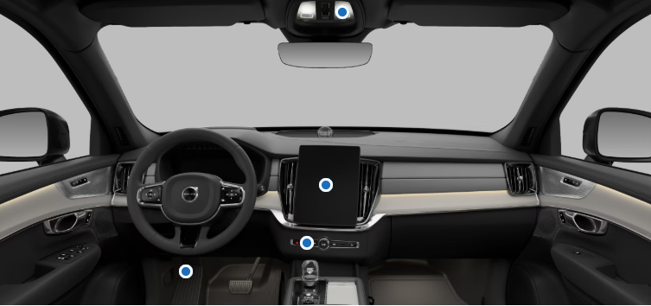
41
3
2
1

Khu vực 1: Điều chỉnh đèn đọc sách
Khu vực 2: Cài đặt nhiệt độ; Điều chỉnh nhiệt độ; Nhiệt độ và điều hòa không khí
Khuc vực 3: Kích hoạt chức năng sưởi kính chắn gió phía sau và gương chiếu hậu; Kích hoạt chế độ sưởi kính tối đa
Khu vực 4: Điều chỉnh ghế trước; Kích hoạt sưởi ghế
Xe của bạn được trang bị nhiều tính năng hỗ trợ bạn lái xe. Một số tính năng chủ yếu mang lại sự thoải mái, một số khác lại giúp cải thiện tầm nhìn. Đọc phần này của sách hướng dẫn có thể giúp bạn lái xe thoải mái hơn.

Nội thất
Tìm hiểu cách bố trí nội thất và các tính năng tiện dụng của nó, chẳng hạn như chỗ để cốc và cổng sạc cho thiết bị của bạn.
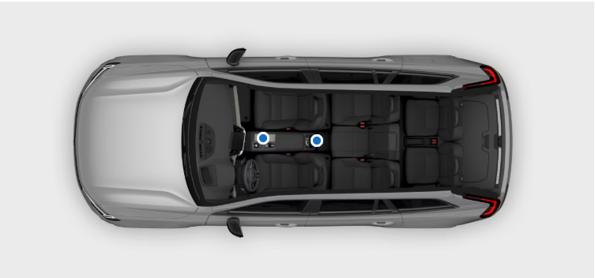
2
1

Khu vực 1: Sử dụng sạc không dây; Khoang hành khách; Ổ cắm 12V
Khu vực 2: Cổng USB

Tổng quan nội thất
Có một số địa điểm và thành phần mà bạn cần biết tên và vị trí của chúng vì chúng được đề cập trong toàn bộ hướng dẫn.
Khoang hành khách | Khoang hành khách được chia thành khoang hành khách phía trước và phía sau.
Cốp xe | Cốp xe hoặc khoang chứa đồ là không gian phía sau ghế sau, nơi bạn thường tiếp cận từ phía sau xe.
Bảng điều khiển | Bảng điều khiển là toàn bộ các tấm ốp và linh kiện nằm phía trước người lái và hành khách phía trước. Bảng điều khiển bao gồm một số khu vực tương tác chính của xe, chẳng hạn như màn hình hiển thị, vô lăng, cửa gió điều hòa và hộc đựng đồ.
Bảng điều khiển giữa xe | Bảng điều khiển nằm giữa hai ghế trước. Tại đây, bạn sẽ tìm thấy ngăn chứa đồ, bộ sạc không dây, ổ cắm điện, ổ cắm USB và giá để cốc.
Bảng điều khiển cửa | Mỗi cửa đều có bộ điều khiển riêng cho cửa sổ và khóa cửa.

Ghi chú
Có một đầu đọc chìa khóa dự phòng ở dưới cùng ngăn chứa đồ của bảng điều khiển giữa xe.
Một trong các cảm biến báo động nằm bên dưới đầu đọc. Tránh để tiền xu, chìa khóa và các vật dụng kim loại khác trên đầu đọc vì có thể kích hoạt báo động.

Sử dụng bộ sạc không dây
Sử dụng bộ sạc không dây để sạc các thiết bị đạt chuẩn Qi, chẳng hạn như điện thoại.

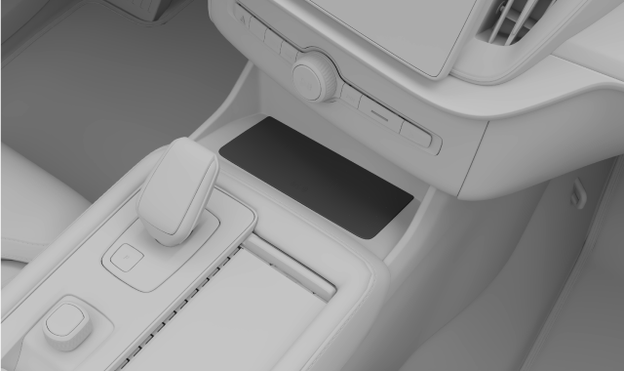
Để sử dụng bộ sạc không dây, thiết bị của bạn phải được chứng nhận theo tiêu chuẩn sạc không dây Qi. Đồng thời, hãy đảm bảo rằng sạc không dây đã được bật trên cả thiết bị ¹ và trên chính bộ sạc. Bạn có thể bật bộ sạc ở màn hình trung tâm.
Cảnh báo
Sạc không dây có thể ảnh hưởng đến hoạt động của máy tạo nhịp tim hoặc các thiết bị y tế cấy ghép khác. Nếu bạn có máy tạo nhịp tim hoặc các thiết bị y tế cấy ghép khác, hãy tham khảo ý kiến bác sĩ trước khi sử dụng hệ thống sạc không dây.
Quan trọng
Thẻ NFC và sạc
Không đặt thẻ có NFC ² , chẳng hạn như thẻ thanh toán điện tử, giữa bộ sạc không dây và thiết bị khi đang sử dụng chức năng sạc. Điều này có thể làm hỏng thẻ.
Nếu bạn có bất kỳ thẻ hoặc vật dụng nhạy cảm nào trong ốp lưng điện thoại, hãy tháo chúng ra trước khi sạc hoặc đảm bảo rằng chúng không nằm giữa điện thoại và bộ sạc.

Trước khi sạc thiết bị, hãy đảm bảo không có vật gì khác trên bộ sạc.
- Đặt thiết bị vào giữa bộ sạc.
Thiết bị bắt đầu sạc và biểu tượng sạc sẽ xuất hiện trên thanh trạng thái của màn hình trung tâm.
Cảnh báo
Không bao giờ để điện thoại trên bộ sạc không dây khi bạn rời khỏi xe.
Ghi chú
- Bạn có thể thấy kết quả khác nhau khi sạc các thiết bị khác nhau. Ví dụ: thời gian cần thiết trước khi bắt đầu sạc và tốc độ sạc đầy thiết bị.
- Thiết bị của bạn có thể bị nóng trong quá trình sạc. Điều này là bình thường và không có gì đáng lo ngại. Nếu nhiệt độ pin của thiết bị quá cao, quá trình sạc sẽ bị vô hiệu hóa.

Nếu thiết bị không sạc được
Một thông báo sẽ xuất hiện trên màn hình trung tâm nếu hệ thống sạc phát hiện có vấn đề trong quá trình sạc. Nếu điều này xảy ra, bạn có thể thử một số bước sau:
- Đảm bảo bạn đã bật bộ sạc ở màn hình trung tâm.
- Đảm bảo không có vật dụng nào khác trên bộ sạc ngoài thiết bị bạn muốn sạc.
- Nhấc thiết bị lên rồi đặt lại vào giữa bộ sạc.
- Tháo bỏ mọi vỏ hoặc nắp đậy khỏi thiết bị.
- Tắt chức năng NFC của thiết bị nếu có.
¹Nhiều thiết bị được chứng nhận Qi luôn được bật
²Giao tiếp trường gần

Kích hoạt bộ sạc không dây
Bạn có thể bật hoặc tắt bộ sạc không dây ở màn hình trung tâm.

Bộ sạc phải được bật trước khi bạn bắt đầu sử dụng.
- Nhấn vào biểu tượng ô tô ở thanh dưới cùng và vào Settings .
- Vào mục Controls → More → Wireless device charging..
- Bật bộ sạc.

Cổng USB
Bạn có thể sử dụng cổng USB trên ô tô để sạc điện thoại, máy tính bảng hoặc thiết bị khác.

Vị trí của các cổng USB
Có hai cổng USB bên trong không gian lưu trữ ở Bảng điều khiển giữa xe.
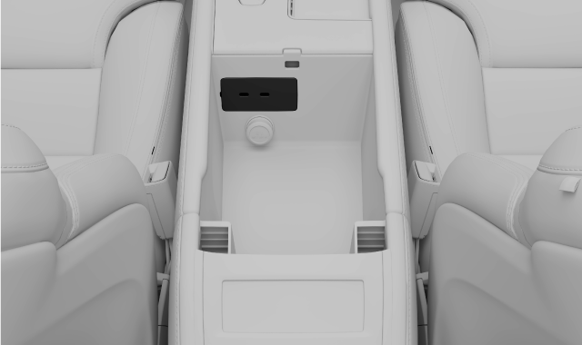
Sử dụng cổng USB
Một số thiết bị có thể nóng lên trong quá trình sạc. Điều này là bình thường.
Các cổng này thường bị vô hiệu hóa nếu bạn rời khỏi xe. Nếu bạn để xe không khóa, các cổng sẽ vẫn hoạt động thêm một lúc nữa.
Quan trọng
Khi sử dụng cổng USB, hãy đảm bảo bạn đặt thiết bị được kết nối ở nơi không gây thương tích cho bất kỳ hành khách nào trong trường hợp phanh gấp hoặc va chạm.
Ghi chú
Luôn ngắt kết nối các thiết bị khỏi cổng khi không sử dụng.
Các thiết bị được kết nối với ổ cắm 12 V có thể được kích hoạt khi bạn sử dụng Quá trình khởi động xe trước hoặc thậm chí khi xe đã tắt máy.
Mẹo
Bạn cũng có thể kích hoạt độ nhạy báo động giảm để giữ cho các cổng hoạt động trong một thời gian sau khi rời khỏi xe.

Thông số kỹ thuật cổng USB
Công suất đầu ra của cổng USB phụ thuộc vào thiết bị bạn đang sạc. Điện áp và dòng điện được điều chỉnh theo mức chấp nhận được của thiết bị.
- Ổ cắm loại C
- Phiên bản 3.1
- Nguồn điện áp 5 V
- Nguồn cung cấp hiện tại tối đa 3,0 A

Ổ cắm 12 V
Bạn có thể sử dụng ổ cắm 12 V để cấp điện cho nhiều thiết bị điện khác nhau, chẳng hạn như hộp làm mát.

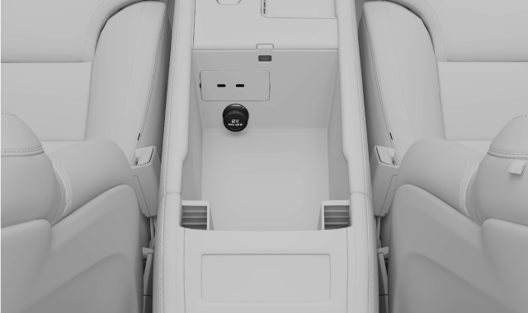
Ổ cắm điện 12 V trong Bảng điều khiển giữa xe
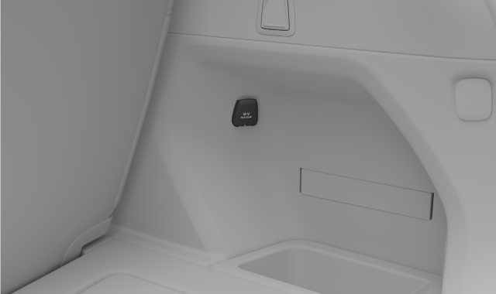
Ổ cắm điện 12 V ở phía bên phải trong cốp xe
Để ổ cắm cung cấp dòng điện, hãy bật khóa điện. Ổ cắm sẽ hoạt động miễn là mức pin 12V không quá yếu.
Xe sẽ tự động ngắt nguồn điện ổ cắm khi tắt máy và bạn khóa xe. Nếu bạn để xe không khóa, ổ cắm vẫn hoạt động thêm một lúc nữa.
Ổ cắm cũng sẽ hoạt động thêm vài phút nữa nếu bạn bật chế độ báo động giảm độ nhạy trước khi khóa và rời khỏi xe.
Ghi chú
Luôn ngắt kết nối các thiết bị khỏi ổ cắm và đóng nắp khi không sử dụng.
Các thiết bị được kết nối với ổ cắm 12 V có thể được kích hoạt khi bạn sử dụng Quá trình khởi động xe trước hoặc thậm chí khi xe đã tắt máy.

Một số thiết bị có thể nóng lên khi sạc qua ổ cắm 12V. Điều này là bình thường đối với nhiều thiết bị.
Cảnh báo
Không tuân thủ các hướng dẫn sau đây có thể gây ra hư hỏng hoặc thương tích.
- Không sử dụng thiết bị điện có phích cắm lớn và nặng. Chúng có thể làm hỏng ổ cắm hoặc bị lỏng khi lái xe.
- Không sử dụng các thiết bị điện có thể gây nhiễu cho hệ thống của xe, chẳng hạn như bộ thu sóng radio.
- Chỉ kết nối các thiết bị không bị hư hỏng và hoạt động bình thường, đáp ứng mọi tiêu chuẩn an toàn có liên quan ¹ .
- Hãy chú ý đến các thiết bị được kết nối để tránh hư hỏng hoặc thương tích nếu chúng hoạt động không bình thường.
- Không kết nối bộ chuyển đổi hoặc cáp mở rộng vào ổ cắm 12 V vì chúng có thể làm mất tính năng an toàn của ổ cắm.
- Không để ổ cắm, đầu nối hoặc thiết bị được kết nối tiếp xúc với nước hoặc các chất lỏng khác.
- Không chạm vào hoặc sử dụng ổ cắm nếu thấy ổ cắm bị hỏng hoặc tiếp xúc với nước hoặc chất lỏng khác.

Xếp hạng công suất
Quan trọng
Công suất tiêu thụ tối đa là 120 W (10 A).
¹Dấu CE, dấu UL hoặc dấu tuân thủ tương tự.

Tấm che nắng
Có tấm che nắng phía trên phía trước ghế lái và ghế hành khách phía trước.

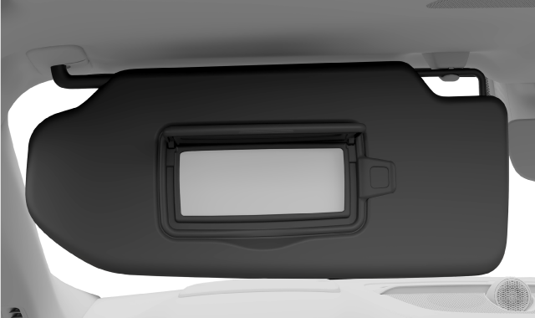
Tấm che có thể gập xuống và nghiêng sang một bên khi cần thiết.
Trên tấm che nắng có một chiếc gương nhỏ được che chắn. Đèn gương sẽ tự động bật sáng khi bạn mở nắp che.
Trên tấm che nắng cũng có một kẹp nhỏ, có thể dùng để kẹp thẻ hoặc vé một cách tiện lợi.

Điều hòa
Xe của bạn có khả năng cung cấp không khí dễ chịu trong khoang hành khách. Nó sẽ làm mát, sưởi ấm và hút ẩm không khí khi cần thiết. Ngoài ra, xe còn được tích hợp các tính năng giúp mang lại chất lượng không khí tốt.

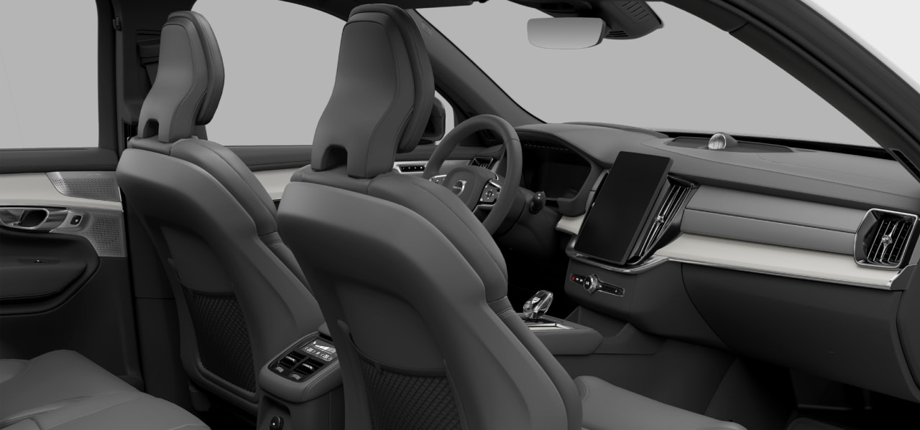
4
3
2
1
Khu vực 1: Cài đặt nhiệt độ
Khu vực 2: Kích hoạt chế độ sưởi kính tối đa; Kích hoạt chức năng sưởi kính chắn gió sau và gương chiếu hậu
Khu vực 3: Nhiệt độ và điều hòa không khí; Phân phối không khí và chế độ làm lạnh; Cài đặt nhiệt độ
Khu vực 4: Điều chỉnh các họng gió

Phần này của sách hướng dẫn sẽ đề cập đến nhiều tính năng điều hòa khác nhau trên xe của bạn, chẳng hạn như điều hòa không khí, chế độ điều hòa và tùy chọn sưởi ấm.

Kiểm soát nhiệt độ
Bạn có thể kiểm soát nhiệt độ bên trong xe bằng nhiều cách khác nhau, từ bên trong xe cũng như từ điện thoại.

Hầu hết các nút điều khiển và cài đặt hệ thống điều hòa trên xe đều nằm ở màn hình trung tâm. Hành khách ngồi ghế sau có thể tự cài đặt nhiệt độ và mức quạt mong muốn thông qua bảng điều khiển trung tâm ở hàng ghế sau. Ngoài ra còn có một số nút bấm vật lý, chẳng hạn như nút sưởi kính nằm bên dưới màn hình trung tâm.
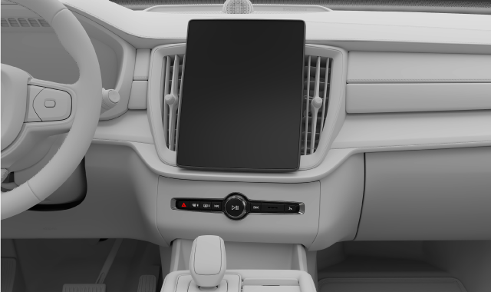
Các nút hiển thị trung tâm và nút sưởi kính trên bảng nút bên dưới màn hình trung tâm
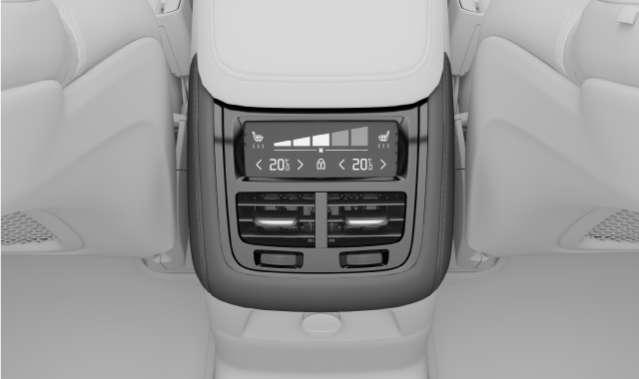
Kiểm soát điều hòa trong Bảng điều khiển giữa xe
Bạn có thể kiểm soát nhiệt độ bên trong xe tại đây:
- Màn hình trung tâm
- Tấm ốp ghế sau của Bảng điều khiển giữa xe
- Bảng nút bấm bên dưới màn hình trung tâm.
Mẹo
Sử dụng ứng dụng di động dành cho xe hơi để điều chỉnh nhiệt độ xe từ xa. Nhờ đó, bạn có thể đảm bảo không khí trong xe luôn thoải mái khi bước vào.

Kích hoạt sưởi ghế
Bạn có thể kích hoạt chức năng sưởi ghế thông qua chế độ Comfort View trên màn hình trung tâm. Có ba mức độ sưởi ấm để lựa chọn.

Khi thời tiết lạnh hơn, việc sưởi ấm ghế ngồi sẽ rất hữu ích để mang lại trải nghiệm lái xe thoải mái hơn. Bạn có thể kích hoạt và điều chỉnh chức năng sưởi ấm ghế ngồi thông qua màn hình trung tâm.
Cảnh báo
Những người sau đây không nên sử dụng chức năng sưởi ghế:
- gặp khó khăn trong việc cảm nhận sự thay đổi nhiệt độ do mất cảm giác.
- gặp khó khăn khi kiểm soát cài đặt sưởi ghế.

- Mở chế độ Comfort View cho ghế bằng cách nhấn vào biểu tượng ghế tương ứng ở thanh dưới cùng.
- Chọn mức nhiệt độ bạn mong muốn.
Để đóng chế độ comfort view, hãy nhấn vào biểu tượng mũi tên hướng xuống ở thanh dưới cùng.
Mẹo
Hệ thống sưởi ghế tự động
Vào thời tiết lạnh, bạn có thể tận hưởng chức năng sưởi ghế tự động. Hãy vào mục cài đặt điều hòa để bật chức năng tự động sưởi ấm.

Kích hoạt thông gió ghế
Bạn có thể kích hoạt chức năng thông gió ghế ngồi thông qua chế độ comfort view trên màn hình trung tâm.

Trong thời tiết ấm áp, việc sử dụng hệ thống thông gió ghế ngồi sẽ mang lại trải nghiệm lái xe thoải mái hơn. Bạn có thể kích hoạt và điều chỉnh hệ thống thông gió ghế ngồi thông qua màn hình trung tâm.
- Mở chế độ comfort view cho ghế bằng cách nhấn vào biểu tượng ghế tương ứng ở thanh dưới cùng.
- Chọn mức độ thông gió mà bạn mong muốn.
Để đóng chế độ comfort view, hãy nhấn vào biểu tượng mũi tên hướng xuống ở thanh dưới cùng.

Cài đặt nhiệt độ
Trong cài đặt điều hòa, bạn có thể chọn chức năng nào sẽ tự động kích hoạt khi xe khởi động.

Bạn có thể truy cập cài đặt điều hòa bằng cách nhấn vào biểu tượng quạt ở thanh dưới cùng và vào chọn cài đặt .
Có một số chức năng điều hòa mà bạn có thể cài đặt để tự động bật và cài đặt mức nhiệt. Bao gồm:
- Sưởi ấm ghế ngồi
- Bộ phận sưởi kính phía sau
- Bộ sưởi phụ

Nhiệt độ và điều hòa không khí
Bằng cách sử dụng chế độ điều hòa tự động, hệ thống điều hòa trên xe luôn hướng đến mục tiêu mang đến cho bạn một không gian nội thất thoải mái. Tuy nhiên, nếu muốn, bạn luôn có thể điều chỉnh theo ý thích.

Chế độ điều hòa tự động mang lại bầu không khí thoải mái trong hầu hết các trường hợp. Tuy nhiên, bạn vẫn có thể điều chỉnh. Ví dụ: bạn có thể thay đổi cài đặt nhiệt độ, để các vùng điều hòa khác nhau có cài đặt riêng và thay đổi cài đặt điều hòa không khí.
Mẹo
Nhiệt độ hàng ghế thứ ba
Trong chế độ xem điều hòa, chọn Rear và nhấn nút hàng ghế thứ ba để kích hoạt điều hòa hàng ghế thứ ba. Tính năng này sẽ tự động kích hoạt nếu phát hiện có hành khách ở hàng ghế thứ ba.

Ghi chú
Trong một số trường hợp, luồng khí thổi ra từ các lỗ thông hơi có thể không mát như mong đợi. Nhu cầu làm mát được phân bổ đều giữa ắc-quy và khoang hành khách. Điều này giúp đảm bảo hiệu suất và phạm vi hoạt động của ắc-quy.

Kích hoạt điều hòa không khí
Hệ thống điều hòa không khí làm mát và hút ẩm luồng không khí đi vào.

Khi bạn chọn chế độ điều hòa, hệ thống sẽ tự động bật hoặc tắt để duy trì nhiệt độ đã cài đặt.
Để hệ thống điều hòa hoạt động hiệu quả, cửa sổ, cửa ra vào và cốp xe cần phải được đóng kín.
- Nhấn vào biểu tượng quạt ở thanh dưới cùng.
- Nhấn vào biểu tượng điều hòa không khí .

Cài đặt nhiệt độ
Bạn có thể thay đổi nhiệt độ trong khoang hành khách thông qua màn hình trung tâm.

- Nhấn vào nhiệt độ ở thanh dưới cùng.
- Sử dụng ký hiệu cộng hoặc trừ để điều chỉnh nhiệt độ.
Mẹo
Hành khách ngồi phía sau có thể điều chỉnh nhiệt độ thông qua màn hình hiển thị phía sau.

Đồng bộ nhiệt độ
Theo mặc định, cài đặt nhiệt độ của trình điều khiển được áp dụng cho tất cả các vùng điều hòa. Tuy nhiên, mỗi vùng điều hòa cũng có thể có cài đặt riêng. Bạn có thể chuyển đổi giữa hai tùy chọn bằng cách hủy đồng bộ và đồng bộ nhiệt độ.

- Nhấn vào Settings nhiệt độ ở thanh dưới cùng.
- Nhấn biểu tượng đồng bộ để hủy đồng bộ nhiệt độ.
- Các vùng điều hòa không đồng bộ và biểu tượng không đồng bộ xuất hiện.
- Nhấn biểu tượng không đồng bộ để đồng bộ lại nhiệt độ.
Mẹo
Cài đặt nhiệt độ cũng không đồng bộ khi hành khách cài đặt nhiệt độ khác ở phía mình.

Phân phối không khí và chế độ làm lạnh
Phân phối không khí tổng thể được quyết định bởi chế độ và cài đặt điều hòa đã chọn. Ngoài ra còn có các cửa gió giúp điều chỉnh luồng không khí trong xe.

Cửa gió điều chỉnh được
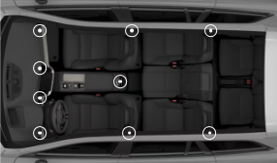
Vị trí của các lỗ thông hơi có thể điều chỉnh

Các lỗ thông gió có thể điều chỉnh được có thể được chuyển hướng để kiểm soát hướng luồng không khí.
Chế độ điều hòa
Có hai chế độ điều hòa - tự động và thủ công. Chế độ tự động sẽ tự động điều chỉnh hầu hết các chức năng điều hòa và nhiệt độ. Tuy nhiên, ở chế độ thủ công, bạn có thể tự mình kiểm soát nhiều chức năng và điều chỉnh hơn.
Bạn cũng có thể tắt hoàn toàn hệ thống điều hòa.
Quan trọng
Nguy cơ ngưng tụ
Tắt hoàn toàn hệ thống điều hòa có thể gây ra hiện tượng ngưng tụ trên cửa sổ, ảnh hưởng đến tầm nhìn.

Các chế độ điều hòa và cài đặt của chúng có sẵn ở chế độ xem điều hòa của màn hình trung tâm.

Điều chỉnh các họng gió
Việc điều chỉnh lỗ thông gió được thực hiện ở màn hình trung tâm cũng như bằng cách sử dụng núm điều chỉnh lỗ thông gió vật lý.

Bạn có thể thay đổi hướng luồng không khí thông qua chế độ xem điều hòa ở màn hình trung tâm hoặc sử dụng núm điều chỉnh lỗ thông gió trên lỗ thông gió.
Để mở lỗ thông gió, hãy xoay núm thông gió vật lý. Thao tác này cho phép không khí lưu thông.
Chuyển hướng luồng không khí qua màn hình trung tâm
- Nhấn vào biểu tượng quạt ở thanh dưới cùng.
- Nhấn vào biểu tượng luồng không khí để chọn hướng luồng không khí bạn muốn.
Chuyển hướng luồng không khí theo cách vật lý
- Di chuyển các núm thông gió vật lý để chuyển hướng luồng không khí.
Mẹo
Nếu bạn chọn một hướng luồng gió cụ thể trên màn hình trung tâm khi chế độ điều hòa tự động đang hoạt động, hệ thống điều hòa sẽ chuyển sang chế độ thủ công. Bạn luôn có thể quay lại chế độ điều hòa tự động bằng cách chọn Auto trong chế độ điều hòa.

Kích hoạt chế độ điều hòa tự động
Khi bạn kích hoạt chế độ điều hòa tự động, hệ thống điều hòa sẽ tự động điều khiển một số chức năng.

Ghi chú
Hệ thống kiểm soát điều hòa tự động sẽ bị vô hiệu hóa khi phân phối không khí được thay đổi thủ công hoặc khi chức năng sưởi kính giá ở mức tối đa được kích hoạt.
- Nhấn vào biểu tượng quạt ở thanh dưới cùng.
- Nhấn Auto.
- Bạn có thể thay đổi mức công suất và nhiệt độ của quạt nếu muốn.

Kích hoạt chế độ điều hòa thủ công
Nếu bạn kích hoạt chế độ điều hòa thủ công, bạn có thể cài đặt hướng luồng gió ưa thích.

- Nhấn vào biểu tượng quạt ở thanh dưới cùng .
- Chọn Manual.
- Chọn hướng luồng gió và mức công suất quạt mà bạn muốn.

Băng, ngưng tụ và sưởi kính
Trong điều kiện thời tiết lạnh, băng và hơi nước ngưng tụ có thể cản trở tầm nhìn. Xe của bạn được trang bị bộ phận sưởi kính, kính chắn gió sau có chức năng sưởi và gương chiếu hậu có chức năng sưởi để ngăn ngừa điều này xảy ra.

Có bộ phận sưởi kính được đặt cạnh cửa sổ và kính chắn gió. Gương chiếu hậu sẽ nóng lên cùng lúc với kính chắn gió phía sau. Kết hợp các chức năng này, mục tiêu là đảm bảo tầm nhìn tốt.

Kích hoạt chế độ sưởi kính tối đa
Để nhanh chóng loại bỏ hơi nước ngưng tụ và băng trên kính chắn gió và cửa sổ phía trước, bạn có thể kích hoạt chế độ sưởi kính tối đa.

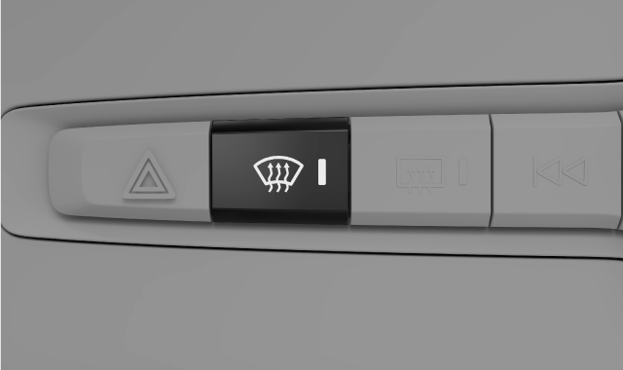
Nút sưởi kính tối đa trên bảng nút bên dưới màn hình trung tâm
Chế độ sưởi kính tối đa sẽ tăng tốc độ quạt và nhiệt độ. Điều hòa không khí được kích hoạt và chế độ tuần hoàn không khí sẽ không hoạt động khi chế độ sưởi kính tối đa đang hoạt động. Khi chế độ sưởi kính tối đa được tắt, cài đặt điều hòa sẽ trở về mức trước đó.
Ghi chú
Khi chế độ sưởi kính tối đa sử dụng tốc độ quạt cao, độ ồn của quạt sẽ tăng lên.
Bạn có thể kích hoạt chế độ sưởi kính tối đa thông qua cả màn hình trung tâm và bảng nút bên dưới màn hình trung tâm.
Kích hoạt thông qua bảng nút
- Nhấn nút sưởi kính tối đa một lần để kích hoạt chế độ sưởi kính tối đa.
- Nhấn nút một lần nữa để tắt chế độ sưởi kính tối đa.
Kích hoạt thông qua màn hình trung tâm
- Nhấn vào biểu tượng quạt ở thanh dưới cùng .
- Nhấn vào biểu tượng sưởi kính tối đa để kích hoạt chế độ sưởi kính tối đa.
- Nhấn lại biểu tượng để tắt.

Kích hoạt chức năng sưởi kính chắn gió phía sau và gương chiếu hậu
Kích hoạt chức năng sưởi kính chắn gió sau và gương chiếu hậu để loại bỏ hơi nước ngưng tụ và băng.

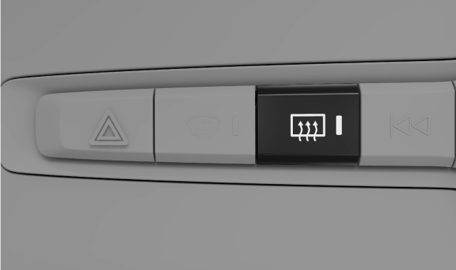
Nút sưởi kính sau trên bảng nút bên dưới màn hình trung tâm

Bạn có thể kích hoạt chức năng sưởi kính chắn gió sau và gương chiếu hậu thông qua màn hình trung tâm và bảng nút bên dưới màn hình trung tâm.
Kích hoạt thông qua màn hình trung tâm
- Nhấn vào biểu tượng quạt ở thanh dưới cùng .
- Nhấn vào biểu tượng sưởi kính phía sau .
Kích hoạt thông qua bảng nút
- Nhấn nút sưởi kính phía sau .
Mẹo
Hệ thống sưởi kính sau tự động
Trong cài đặt điều hòa, bạn có thể cài đặt chế độ sưởi kính sau tự động bật khi bạn khởi động xe trong điều kiện thời tiết lạnh.
Nhấn vào chế độ xem điều hòa và đi tới Rear defroster.

Nhiệt độ bên trong khi đỗ xe
Bạn có thể cài đặt trước điều hòa xe để khoang hành khách sẵn sàng cho chuyến đi tiếp theo. Bạn cũng có thể bật một số tính năng điều hòa khi đỗ xe.

Quá trình khởi động xe trước
Hệ thống điều hòa tự động kích hoạt chế độ điều hòa tự động để sưởi ấm hoặc làm mát khoang hành khách đến nhiệt độ thoải mái trước khi bạn vào xe.
Bạn có thể lên lịch hẹn giờ điều hòa đơn lẻ hoặc định kỳ trên màn hình trung tâm hoặc qua ứng dụng di động trên xe. Chế độ điều hòa tự động tắt khi đến thời gian đã định hoặc khi bạn bắt đầu lái xe.
Bạn cũng có thể bắt đầu điều hòa trước mà không cần hẹn giờ. Việc này có thể được thực hiện trên màn hình trung tâm hoặc thông qua ứng dụng.
Để có thể sử dụng Quá trình khởi động xe trước, pin cao áp phải được sạc đầy. Nếu Quá trình khởi động xe trước được khởi động khi xe chưa được kết nối để sạc, phạm vi hoạt động của xe sẽ bị ảnh hưởng.
Để có thể thực hiện điều hòa nhiệt độ trước, xe phải có đủ lượng nhiên liệu trong bình. Nếu mức nhiên liệu trong xe quá thấp, hệ thống sưởi sẽ tắt.
Ghi chú
Khi điều hòa trước ở nơi có điều hòa nóng, hơi nước ngưng tụ có thể nhỏ xuống gầm xe. Điều này là bình thường.

Giữ hệ thống sưởi hoạt động sau khi đỗ xe
Bạn có thể giữ ấm khoang hành khách sau khi đỗ xe bằng cách sử dụng nhiệt tỏa ra từ chuyến đi. Bạn có thể kích hoạt chức năng này thông qua màn hình trung tâm.
Ghi chú
Chức năng điều hòa khi đỗ xe sẽ tự động tắt khi đạt thời gian hoạt động tối đa.
Cảnh báo
Không bao giờ để trẻ em hoặc thú cưng một mình trong xe. Bạn chịu trách nhiệm cho sự an toàn và sức khỏe của chúng. Một số khu vực có luật cấm để người hoặc thú cưng trong xe đã khóa.

Cài đặt bộ hẹn giờ trước khi vào xe
Bạn có thể cài đặt và kích hoạt bộ hẹn giờ để chuẩn bị sẵn sàng cho xe của mình vào một thời điểm khởi hành cụ thể. Nếu muốn, bạn có thể cài đặt lặp lại vào những ngày nhất định.

Cài đặt bộ hẹn giờ điều hòa trước cho phép xe của bạn làm nóng hoặc làm mát khoang hành khách trước giờ khởi hành dự kiến. Bạn có thể cài đặt bộ hẹn giờ chỉ một lần hoặc lặp lại theo lịch trình hàng tuần.
- Nhấn vào biểu tượng quạt ở thanh dưới cùng và đi tới Timers.
- Vào Climate timers → Add timer..
- Chọn thời gian khởi hành.
- Bộ hẹn giờ đã được cài đặt.
Đặt bộ hẹn giờ để lặp lại
- Bật chế độ Repeat weekly để đặt lịch trình hàng tuần và chọn một hoặc nhiều ngày trong tuần.
- Nhấn Save.
- Bộ hẹn giờ sẽ bắt đầu chuẩn bị trước theo lịch trình bạn đã quyết định.
Bạn có thể kích hoạt bộ hẹn giờ hiện có trong mục Timers.

Bắt đầu quá trình khởi động xe trước mà không cần hẹn giờ
Bạn có thể nhanh chóng khởi động Quá trình khởi động xe trước cho xe mà không cần hẹn giờ. Việc này có thể được thực hiện trên màn hình trung tâm hoặc thông qua ứng dụng.

Nếu bạn sắp rời khỏi xe nhưng vẫn muốn tiếp tục sưởi ấm hoặc làm mát khoang hành khách, bạn có thể khởi động Quá trình khởi động xe trước mà không cần hẹn giờ. Tính năng này hữu ích nếu bạn chỉ rời khỏi xe trong thời gian ngắn và muốn quay lại với nhiệt độ dễ chịu trong xe.
Mẹo
Nếu bạn muốn sưởi ấm hoặc làm mát khoang hành khách trước khi lái xe, bạn cũng có thể nhanh chóng khởi động Quá trình khởi động xe trước thông qua ứng dụng.
- Nhấn vào biểu tượng quạt ở thanh dưới cùng .
- Vào Timers → Parking climate.
- Nhấn Start để kích hoạt Quá trình khởi động xe trước.
Nhấn Stop để tắt.
Ghi chú
Chế độ đỗ xe sẽ duy trì cho đến khi đạt thời gian chạy tối đa trừ khi bạn nhấn Stop.
Bạn có thể kết nối xe với bộ sạc để có hiệu suất điều hòa tốt hơn.

Giữ hệ thống sưởi hoạt động sau khi đỗ xe
Bạn có thể giữ ấm khoang hành khách sau khi đỗ xe bằng cách sử dụng nhiệt tỏa ra từ chuyến đi.

Khi tắt máy và bạn muốn ở lại trong xe, bạn có thể chọn sử dụng nhiệt tỏa ra từ chuyến đi để giữ ấm khoang hành khách.
Ghi chú
Lượng nhiệt còn lại sẽ giới hạn thời gian khoang hành khách có thể duy trì được nhiệt độ ấm áp trong điều kiện điều hòa lạnh.
- Nhấn vào biểu tượng quạt ở thanh dưới cùng .
- Nhấn Use heat from drive.
- Xe sử dụng nhiệt tỏa ra từ động cơ để giữ ấm khoang hành khách.
Nhấn Stop using heat from drive để tắt.
Hệ thống sưởi sẽ tự động tắt khi bạn khóa và rời khỏi xe.

Làm sạch không khí
Hệ thống lọc không khí giúp cải thiện chất lượng không khí trong khoang hành khách trên xe của bạn trước khi khởi hành.

Bạn có thể bắt đầu lọc không khí thông qua màn hình trung tâm hoặc qua ứng dụng di động trên xe. Quá trình này cũng tự động bắt đầu khi Quá trình khởi động xe trước kết thúc.
Hệ thống lọc không khí cải thiện chất lượng không khí bên trong xe bằng cách thổi không khí trong lành vào khoang hành khách và cho không khí lưu thông qua bộ lọc không khí.
Mẹo
Bạn có thể theo dõi hàm lượng hạt vật chất nhỏ ¹ thông qua ứng dụng di động dành cho xe trong chu trình vệ sinh trước.
¹PM2.5

Kích hoạt chế độ lọc không khí
Kích hoạt chế độ lọc không khí để cải thiện chất lượng không khí trong khoang hành khách.

Bạn phải đóng tất cả cửa sổ và cửa ra vào để có thể thanh lọc không khí.
- Nhấn vào biểu tượng quạt ở thanh dưới cùng và đi tới Timers.
- Đi tới Air purification.
- Nhấn Start.
Ghi chú
Quá trình lọc không khí sẽ tự động bắt đầu khi Quá trình khởi động xe trước hoàn tất.

Chất lượng không khí
Xe của bạn được thiết kế để mang lại bầu không khí trong lành và dễ chịu. Hệ thống lọc không khí giúp loại bỏ mùi hôi, chất bẩn và các hạt bụi bẩn khỏi khoang hành khách.

Bộ lọc không khí khoang hành khách
Không khí đi vào khoang hành khách trước tiên được lọc qua hệ thống điều hòa. Để đảm bảo hiệu suất cao, bộ lọc cần được thay thế thường xuyên. Nếu bộ lọc được sử dụng nhiều, chẳng hạn như lái xe lâu qua khu vực có sương mù hoặc bụi, thì cần thay bộ lọc thường xuyên hơn. Nếu bạn không chắc chắn nên sử dụng loại bộ lọc nào, vui lòng liên hệ với bộ phận hỗ trợ của Volvo.
Hệ thống chất lượng không khí
Không khí trong khoang hành khách được làm sạch bằng cách:
- lọc các chất gây dị ứng và hen suyễn.
- loại bỏ khí và các hạt để giảm mùi hôi.
- loại bỏ các chất gây ô nhiễm không khí như các hạt.
Nếu cảm biến chất lượng không khí phát hiện chất gây ô nhiễm trong không khí bên ngoài, cửa hút gió sẽ đóng lại và quá trình tuần hoàn không khí bên trong sẽ được kích hoạt.
Làm sạch không khí
Ngoài bộ lọc khoang hành khách, xe của bạn còn được trang bị hệ thống lọc không khí giúp duy trì chất lượng không khí cao trong khoang hành khách.
CleanZone
CleanZone cho biết liệu các điều kiện về chất lượng không khí tốt có được đáp ứng hay không.

Chỉ báo chất lượng không khí
Tab chất lượng không khí ở chế độ xem điều hòa của màn hình trung tâm cung cấp cho bạn thông tin về chất lượng không khí cả bên trong và bên ngoài xe.

Thông tin trong tab chất lượng không khí cho biết chất lượng không khí bên trong và bên ngoài. Một cảm biến đo hàm lượng các hạt nhỏ hơn 2,5 µm trong khoang hành khách. Thông tin về hàm lượng chất gây ô nhiễm bên ngoài xe được cung cấp bởi một dịch vụ bên ngoài và dựa trên dữ liệu mô hình.
Mẹo
Ở một số khu vực, thông tin về nồng độ phấn hoa có sẵn. Nhấn vào Chất lượng không khí và phấn hoa để xem thông tin chi tiết hơn.

Làm sạch không khí
Để cung cấp chất lượng không khí tốt, xe của bạn được trang bị nhiều khả năng làm sạch không khí khác nhau.

Xe của bạn có nhiều chức năng để đảm bảo chất lượng không khí tốt. Một số chức năng thụ động và một số có thể được điều khiển trên màn hình trung tâm.

Làm sạch không khí tiên tiến
Hệ thống làm sạch không khí tiên tiến có mục đích giảm thiểu lượng hạt nguy hiểm và khí độc hại trong khoang hành khách.

Chế độ làm sạch không khí nâng cao luôn hoạt động ngoại trừ khi tuần hoàn không khí hoặc khi hệ thống điều hòa bị tắt.

CleanZone
CleanZone là chức năng kiểm soát chất lượng không khí, cho biết liệu mọi điều kiện để cung cấp chất lượng không khí tốt có được đáp ứng hay không.

Bạn có thể tìm thấy thông tin về chất lượng không khí trong chế độ xem điều hòa. CleanZone sẽ đạt được nếu tất cả các điều kiện đảm bảo chất lượng không khí tốt trong khoang hành khách được đáp ứng. Nếu không đạt được, bạn có thể xem trên màn hình trung tâm tình trạng nào vẫn chưa được đáp ứng.

Kích hoạt tuần hoàn không khí
Hệ thống tuần hoàn không khí giúp bạn loại bỏ không khí độc hại hoặc có mùi hôi ra khỏi khoang hành khách. Trong một số trường hợp, tính năng này được kích hoạt tự động, nhưng bạn cũng có thể kích hoạt thủ công trong chế độ xem điều hòa.

Theo mặc định, hệ thống điều hòa tự động quyết định có tuần hoàn không khí hay không tùy thuộc vào các điều kiện môi trường nhất định. Nếu cảm biến chất lượng không khí phát hiện không khí bên ngoài bị ô nhiễm, xe của bạn sẽ tự động đóng cửa hút gió và thay vào đó, tái chế không khí trong khoang hành khách. Bạn cũng có thể kích hoạt tuần hoàn không khí liên tục bằng tay để đóng cửa hút gió nếu muốn.
Quan trọng
Nếu không khí được tuần hoàn trong thời gian dài, hơi nước ngưng tụ có thể làm mờ cửa sổ, ảnh hưởng đến tầm nhìn.
Ghi chú
Không có chức năng tuần hoàn không khí khi chế độ sưởi kính tối đa đang hoạt động.
Nếu kích hoạt thủ công, quá trình tuần hoàn không khí sẽ hết hạn sau một thời gian.
Ở những vùng điều hòa lạnh hơn, quá trình tuần hoàn không khí có thể không diễn ra do nguy cơ tạo ra sương mù.

- Nhấn vào biểu tượng quạt ở thanh dưới cùng.
- Nhấn vào biểu tượng tuần hoàn .

Hệ thống điều hòa
Hệ thống điều hòa trên xe của bạn có mục đích cung cấp cho mọi người trong xe một môi trường thoải mái bằng cách sử dụng hệ thống điều hòa điện tử.

Mọi chức năng của hệ thống kiểm soát điều hòa đều được điều khiển thông qua màn hình trung tâm.
Xe của bạn sử dụng các cảm biến để tự động điều khiển các khả năng khác nhau được thiết kế để mang lại không khí bên trong thoải mái mọi lúc.

Vùng điều hòa
Khoang hành khách trên xe được chia thành nhiều vùng điều hòa khác nhau. Mỗi vùng cho phép hành khách tự cài đặt nhiệt độ mong muốn để tận hưởng bầu không khí thoải mái.

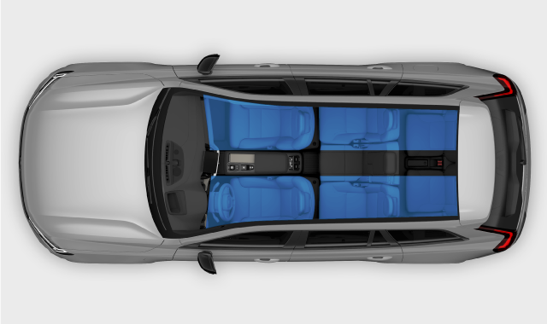
Vùng điều hòa
Khoang hành khách trên xe của bạn có nhiều vùng điều hòa khác nhau. Tất cả các vùng đều được đồng bộ trực tiếp với cài đặt điều hòa ưa thích của người lái theo mặc định. Tuy nhiên, các vùng phía sau có thể có cài đặt nhiệt độ riêng.

Nhiệt độ cảm nhận và nhiệt độ thực tế
Cảm nhận về nhiệt độ của bạn bị ảnh hưởng bởi nhiều yếu tố hơn là nhiệt độ thực tế của không khí xung quanh. Việc biết được sự khác biệt giữa nhiệt độ cảm nhận và nhiệt độ thực tế có thể giúp bạn cảm thấy thoải mái hơn.

Việc không khí trong xe ấm hay lạnh phụ thuộc vào nhiệt độ cũng như một số yếu tố khác. Những yếu tố này bao gồm nhiệt độ cơ thể, luồng không khí và độ ẩm trong xe, và việc bạn có tiếp xúc trực tiếp với ánh nắng mặt trời hay không. Khi bạn điều chỉnh cài đặt nhiệt độ, xe sẽ xem xét một số yếu tố góp phần tạo nên nhiệt độ cảm nhận của bạn. Sau đó, xe sẽ liên tục điều chỉnh các chức năng điều hòa để làm cho nhiệt độ bên trong xe giống với nhiệt độ bạn đã chọn. Điều này có nghĩa là nhiệt độ thực tế trong xe có thể khác với nhiệt độ bạn đã chọn, mang lại cho bạn trải nghiệm thoải mái hơn về nhiệt độ.
Xe của bạn sẽ tính đến lượng ánh sáng mặt trời chiếu vào khi điều chỉnh nhiệt độ trong xe. Ví dụ, nếu ánh nắng chiếu vào phía người lái, hệ thống có thể điều chỉnh luồng gió và nhiệt độ để cân bằng nhiệt độ cảm nhận được ở phía đó.

Cảm biến nhiệt độ
Có một số cảm biến điều hòa được lắp đặt bên trong và bên ngoài xe. Các cảm biến này giúp mang lại bầu không khí dễ chịu trong khoang hành khách.

Để các cảm biến bên trong có thể hoạt động như mong muốn, điều quan trọng là bạn không được che chúng lại.
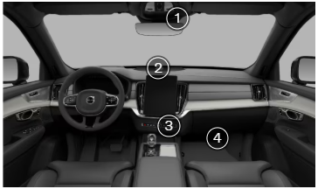
Cảm biến nhiệt độ bên trong
- Cảm biến độ ẩm ở bảng điều khiển gương chiếu hậu.
- Cảm biến ánh sáng mặt trời ở phía trên bảng điều khiển.
- Cảm biến nhiệt độ khoang hành khách nằm dưới màn hình trung tâm.
- Cảm biến hạt bụi lơ lửng trong không khí ở mặt dưới của hộp đựng găng tay.
Cảm biến nhiệt độ môi trường bên ngoài nằm ở gương chiếu hậu bên phải.

Bộ sưởi
Nếu nhiệt độ môi trường thấp hơn nhiệt độ bạn mong muốn trong xe, hệ thống sưởi có thể giúp mang lại bầu không khí thoải mái bên trong xe.

Máy sưởi đỗ xe
Máy sưởi đỗ xe được cung cấp năng lượng từ pin cao áp của xe. Nó được sử dụng để sưởi ấm pin và sưởi ấm khoang hành khách trong quá trình tiền điều hòa.
Ghi chú
Đảm bảo pin được sạc đầy khi sử dụng máy sưởi đỗ xe. Nếu mức pin quá thấp, máy sưởi sẽ tắt.

Bộ sưởi phụ trợ
Bộ sưởi phụ trợ được cấp nguồn từ pin cao áp của xe. Bộ sưởi sẽ tự động khởi động và điều khiển khi cần sưởi ấm trong khi xe đang chạy. Bộ sưởi sẽ tự động tắt khi xe tắt máy.

Kích hoạt bộ sưởi phụ
Hệ thống sưởi phụ trợ trên xe của bạn có chức năng tự động khởi động. Bạn có thể bật chức năng này thông qua màn hình trung tâm.

Trong thời tiết lạnh hơn, bạn nên bật chức năng tự động khởi động của máy sưởi phụ để có trải nghiệm lái xe thoải mái hơn. Chức năng này sẽ tự động tắt khi xe tắt máy.
- Nhấn vào biểu tượng quạt ở thanh dưới cùng.
- Nhấn vào biểu tượng cài đặt .
- Đi tới Heater.
- Bật Bộ sưởi bổ sung.
- Máy sưởi phụ sẽ tự động khởi động khi cần sưởi ấm trong khi lái xe.
Ghi chú
Nếu bạn tắt chế độ tự động khởi động của hệ thống sưởi phụ, điều này có thể ảnh hưởng đến sự thoải mái trong khoang hành khách. Nguyên nhân là do hệ thống điều hòa sẽ bị giảm nguồn nhiệt trong suốt hành trình.

Cửa sổ và cửa kính
Xe của bạn có nhiều cửa sổ và kính chắn gió khác nhau. Kính chắn gió được dán nhiều lớp để tăng cường độ an toàn và bảo mật.

Bất kỳ cửa sổ nhiều lớp nào, ngoại trừ kính chắn gió và cửa sổ trời toàn cảnh, đều được dán nhãn bằng biểu tượng kính nhiều lớp.

Cửa sổ trời toàn cảnh
Cửa sổ trời toàn cảnh được chia thành hai phần kính. Bạn có thể mở phần trước theo chiều dọc hoặc chiều ngang bằng nút điều khiển trên bảng điều khiển trần xe, trong khi phần sau là kính cố định.

Vận hành cửa sổ
Bạn có thể sử dụng công tắc điện trên ốp cửa để vận hành cửa sổ. Công tắc ở cửa tài xế có thể điều khiển tất cả các cửa sổ trên xe.

Cảnh báo
Luôn cân nhắc các rủi ro về an toàn khi vận hành cửa sổ. Các bộ phận chuyển động của xe có thể gây thương tích cho trẻ em hoặc người khác, cũng như làm hỏng đồ vật.
- Đảm bảo bạn có thể nhìn rõ cửa sổ mà bạn đang sử dụng.
- Không cho trẻ em chơi đùa với các nút điều khiển cửa sổ.
- Không bao giờ để trẻ em một mình trong xe.
- Luôn tắt nguồn điện cho cửa sổ điện bằng cách tắt máy. Mang theo chìa khóa khi rời khỏi xe.
- Không bao giờ đưa bất kỳ vật thể hoặc bộ phận cơ thể nào qua cửa sổ đang mở, ngay cả khi hệ thống điện của xe đã được ngắt kết nối hoàn toàn.

Tất cả các cửa sổ đều được tích hợp chức năng chống kẹp để giúp ngăn ngừa thương tích. Vui lòng đọc kỹ thông tin liên quan về chức năng chống kẹp trong phần riêng biệt của sách hướng dẫn.
Để sử dụng cửa sổ chỉnh điện, bạn cần bật khóa điện. Tuy nhiên, nếu bạn tắt khóa điện và không mở bất kỳ cửa nào, cửa sổ vẫn có thể hoạt động trong vài phút.
Ghi chú
Những tình huống không thể mở được cửa sổ
- Cửa sổ không thể mở ở tốc độ trên 180 km/h (112 dặm/h) nhưng có thể đóng lại.
- Ở nhiệt độ rất thấp, cửa sổ có thể bị đóng băng tại chỗ và bạn sẽ không thể vận hành chúng.

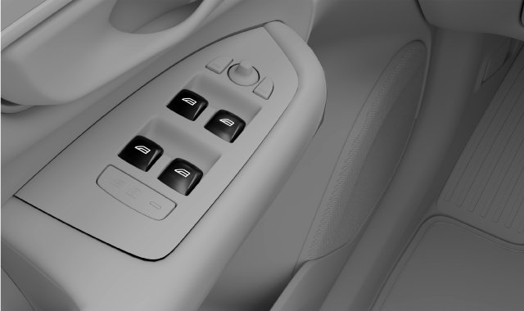
Sử dụng các công tắc để mở hoặc đóng cửa sổ:
- Đẩy hoặc kéo nhẹ cho phép bạn vận hành cửa sổ bằng tay cho đến khi bạn nhả công tắc.
- Nếu bạn đẩy hoặc kéo công tắc hết cỡ, cửa sổ sẽ tự động di chuyển ngay cả khi bạn thả công tắc. Dừng lại bằng cách di chuyển công tắc theo hướng ngược lại.
Mẹo
Vận hành tất cả các cửa sổ cùng một lúc
Nếu bạn mang theo chìa khóa, bạn có thể mở hoặc đóng tất cả cửa sổ cùng lúc bằng cách giữ một ngón tay vào phần lõm ở mặt ngoài tay nắm cửa. Bạn cũng có thể nhấn và giữ nút khóa trên chìa khóa thông thường.
Giảm tiếng ồn
Một cách để giảm tiếng ồn của gió khi mở cửa sổ phía sau là mở nhẹ cửa sổ phía trước.
Khóa trẻ em
Bạn có thể tắt chức năng điều khiển cửa sổ phía sau. Thao tác này sẽ ngăn hành khách ngồi ghế sau vận hành cửa sổ.

Ghi chú
Nếu chức năng tự động di chuyển cửa sổ hoặc chống kẹt không hoạt động bình thường, bạn có thể cần phải đặt lại cửa sổ. Bạn có thể tìm hiểu cách thực hiện việc này trong một phần riêng của sách hướng dẫn.

Sử dụng rèm che nắng
Bạn có thể sử dụng rèm che nắng để giảm ánh nắng mặt trời chiếu vào bên trong xe.

Mỗi cửa hành khách phía sau đều có rèm che nắng tích hợp. Bạn có thể nâng lên và hạ xuống bằng tay.
- Kéo rèm che nắng lên và gắn vào móc phía trên cửa sổ.
Mẹo
Bạn vẫn có thể mở và đóng cửa sổ khi rèm che nắng được kéo lên.

Vận hành cửa sổ trời toàn cảnh
Bạn có thể mở và đóng cửa sổ trời toàn cảnh và rèm che nắng để kiểm soát lượng không khí hoặc ánh sáng mặt trời chiếu vào.

Bạn có thể vận hành cửa sổ trời toàn cảnh và rèm che nắng bằng cách sử dụng nút điều khiển cảm ứng ở bảng điều khiển trên cao hoặc công tắc ở tấm ốp cửa hành khách phía sau.
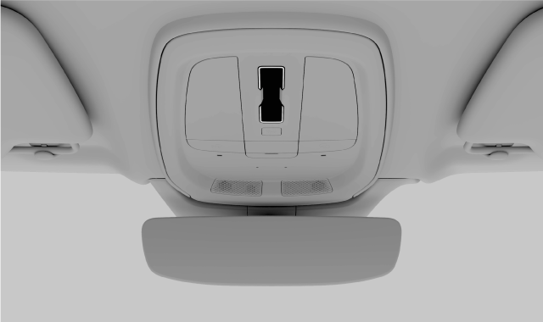
Bằng cách chạm hoặc vuốt qua bộ điều khiển theo nhiều cách khác nhau, bạn có thể:
- mở và đóng rèm che nắng
- nghiêng phần trước của cửa sổ trời toàn cảnh để mở nó ở vị trí thông gió
- thu lại một phần hoặc toàn bộ mái che toàn cảnh
- đóng cửa sổ trời toàn cảnh.
- Đẩy hoặc kéo nhẹ cho phép bạn vận hành thủ công cửa sổ trời toàn cảnh hoặc rèm che nắng cho đến khi bạn nhả công tắc.
- Nếu bạn đẩy hoặc kéo công tắc hết cỡ, cửa sổ trời toàn cảnh hoặc rèm che nắng sẽ tự động di chuyển ngay cả khi bạn nhả công tắc. Dừng lại bằng cách gạt công tắc theo hướng ngược lại.
Ghi chú
- Nhớ loại bỏ băng và tuyết trước khi mở cửa sổ trời toàn cảnh. Cẩn thận không làm trầy xước bề mặt hoặc làm hỏng các chi tiết trang trí.
- Ở nhiệt độ rất thấp, cửa sổ trời toàn cảnh có thể bị đóng băng tại chỗ và bạn sẽ không thể vận hành được.

Mở vị trí lỗ thông hơi
- Chạm vào bất kỳ đâu trên bộ điều khiển.
- Mái kính toàn cảnh có thể nghiêng mở ra vị trí thông gió.
Đóng vị trí lỗ thông hơi
- Từ vị trí lỗ thông hơi, chạm vào bất kỳ đâu trên bộ điều khiển.
- Mái che toàn cảnh đóng lại.
Mở rèm che nắng
- Vuốt ngược lại một lần trên nút điều khiển.
- Màn che nắng mở ra.
Mở cửa sổ trời toàn cảnh
- Vuốt ngược lại hai lần trên bộ điều khiển.
- Mái nhà có thể mở một phần.
- Vuốt ngược ba lần trên bộ điều khiển.
- Mái nhà có thể mở hoàn toàn.
Đóng rèm che nắng và cửa sổ trời toàn cảnh
- Vuốt về phía trước trên bộ điều khiển.
- Màn che nắng và cửa sổ trời toàn cảnh có thể đóng lại.
Ghi chú
Hãy nhớ đóng rèm che nắng khi xe của bạn đỗ dưới ánh nắng trực tiếp trong thời gian dài. Điều này có thể giảm nguy cơ hư hỏng nội thất xe do sự tích tụ nhiệt từ cần số pha lê.
Mẹo
Tự động đóng rèm che nắng
Bạn có thể bật tính năng Tự động đóng rèm cửa sổ trời trong phần Cài đặt để rèm che nắng tự động đóng lại 15 phút sau khi xe được khóa. Tính năng này giúp đảm bảo nhiệt độ khoang hành khách thoải mái và bảo vệ nội thất xe không bị phai màu dưới ánh nắng mặt trời.
Vận hành tất cả các cửa sổ cùng một lúc
Nếu bạn mang theo chìa khóa, bạn có thể mở hoặc đóng tất cả cửa sổ cùng lúc bằng cách giữ một ngón tay vào phần lõm ở mặt ngoài tay nắm cửa. Bạn cũng có thể nhấn và giữ nút khóa trên chìa khóa thông thường.

Cảnh báo
Luôn cân nhắc các rủi ro về an toàn khi vận hành cửa sổ trời toàn cảnh. Các bộ phận chuyển động của xe có thể gây thương tích cho trẻ em hoặc người khác, cũng như làm hỏng đồ vật.
- Đảm bảo bạn có thể nhìn rõ cửa sổ trời toàn cảnh khi vận hành.
- Không cho trẻ em chơi đùa với các nút điều khiển trên cửa sổ trời toàn cảnh.
- Không bao giờ để trẻ em một mình trong xe.
- Luôn tắt nguồn điện cho cửa sổ điện bằng cách tắt máy. Mang theo chìa khóa khi rời khỏi xe.
- Không bao giờ đưa bất kỳ vật thể hoặc bộ phận cơ thể nào qua cửa sổ mở hoặc cửa sổ trời toàn cảnh, ngay cả khi hệ thống điện của xe đã được ngắt kết nối hoàn toàn.
- Không mở cửa sổ trời toàn cảnh khi đã lắp giá đỡ hàng hóa.
- Không đặt bất kỳ vật nặng nào lên mái che toàn cảnh.

Ghi chú
Nếu chức năng bảo vệ chống kẹp cho cửa sổ trời toàn cảnh không hoạt động bình thường, hãy liên hệ với xưởng sửa chữa xe Volvo được ủy quyền.

Bảo vệ chống kẹt
Để giúp ngăn ngừa thương tích do cửa sổ điện và các bộ phận chuyển động khác gây ra, xe của bạn được trang bị hệ thống chống kẹt tích hợp. Người ngồi trong xe cũng nên lưu ý các thao tác sử dụng đúng cách để giảm nguy cơ bị kẹt giữa các bộ phận chuyển động hoặc đóng.

Nếu có vật gì đó chặn cửa sổ, cửa sổ trời toàn cảnh hoặc rèm che nắng khi đóng, cửa sổ sẽ dừng lại và sau đó đảo ngược nhẹ, cho phép bạn loại bỏ vật cản. Cốp xe cũng được bảo vệ bằng lớp chống kẹp tương tự khi đóng hoặc mở.
Cảnh báo
Luôn cân nhắc các rủi ro về an toàn khi vận hành cửa sổ. Các bộ phận chuyển động của xe có thể gây thương tích cho trẻ em hoặc người khác, cũng như làm hỏng đồ vật.
- Đảm bảo bạn có thể nhìn rõ cửa sổ mà bạn đang sử dụng.
- Không cho trẻ em chơi đùa với các nút điều khiển cửa sổ.
- Không bao giờ để trẻ em một mình trong xe.
- Không bao giờ đưa bất kỳ vật thể hoặc bộ phận cơ thể nào qua cửa sổ đang mở, ngay cả khi hệ thống điện của xe đã được ngắt kết nối hoàn toàn.

Nếu chức năng đóng cửa sổ tự động bị dừng do vật cản, chẳng hạn như băng, bạn vẫn có thể thử đóng cửa sổ thủ công bằng cách tiếp tục kéo công tắc điều khiển. Tuy nhiên, hãy luôn cố gắng loại bỏ vật cản trước và đảm bảo không có vật cản nào cản đường đi của cửa sổ trước khi thử đóng lại.
Nếu có vấn đề với chức năng bảo vệ chống kẹp của cửa sổ chỉnh điện, bạn có thể thử giải quyết vấn đề bằng cách đặt lại chúng.
Nếu chức năng bảo vệ chống kẹp cho cửa sổ trời toàn cảnh không hoạt động bình thường, hãy liên hệ với xưởng sửa chữa xe Volvo được ủy quyền.
Cảnh báo
Chức năng chống kẹt cửa sổ điện có thể không hoạt động bình thường nếu xe mất dấu vị trí cửa sổ hiện tại. Vị trí cửa sổ sẽ được hiệu chỉnh lại khi bạn đặt lại chế độ tự động chuyển động cửa sổ. Luôn đặt lại để đảm bảo vị trí cửa sổ được hiệu chỉnh chính xác nếu:
- xe bị mất điện, ví dụ như khi pin 12 V bị ngắt kết nối.
- chức năng tự động đóng mở cửa sổ không hoạt động bình thường.
Thao tác này sẽ khôi phục chức năng cửa sổ tự động và kích hoạt lại chức năng bảo vệ chống kẹt.

Đặt lại cửa sổ
Nếu bạn gặp sự cố với cửa sổ điều khiển điện, bạn có thể cần phải thiết lập lại. Thao tác này cho phép xe hiệu chỉnh lại vị trí, khôi phục cả khả năng chống kẹt và chuyển động tự động.

Cảnh báo
Hệ thống chống kẹp có thể không hoạt động bình thường cho đến khi cửa sổ được đặt lại sau khi mất hiệu chuẩn.
Nếu pin 12 V đã bị ngắt kết nối, bạn cần phải thiết lập lại để chức năng chống kẹp hoạt động.
Ghi chú
Nếu cửa sổ trời toàn cảnh không hoạt động bình thường, hãy liên hệ với xưởng sửa chữa xe Volvo được ủy quyền.

Trước khi lắp lại cửa sổ, hãy đảm bảo cửa sổ đã được đóng hoàn toàn.
Đặt lại cửa sổ
  - Kéo công tắc cửa sổ lên vị trí thủ công ba lần về phía vị trí đóng.
- Việc hiệu chuẩn lại đã hoàn tất, kích hoạt lại cả chức năng bảo vệ chống kẹp và chuyển động cửa sổ tự động.
Kiểm tra để đảm bảo cửa sổ hoạt động bình thường sau khi làm theo các bước đặt lại. Cửa sổ sẽ đóng hoàn toàn khi bạn kéo công tắc hết cỡ và thả ra. Nếu sự cố vẫn tiếp diễn, hãy liên hệ với xưởng dịch vụ Volvo được ủy quyền.

Ghế ngồi
Tất cả ghế ngồi đều được thiết kế để mang lại sự thoải mái và an toàn. Hãy điều chỉnh ghế ngồi, kích hoạt các chức năng thoải mái và đảm bảo ngồi đúng tư thế.​

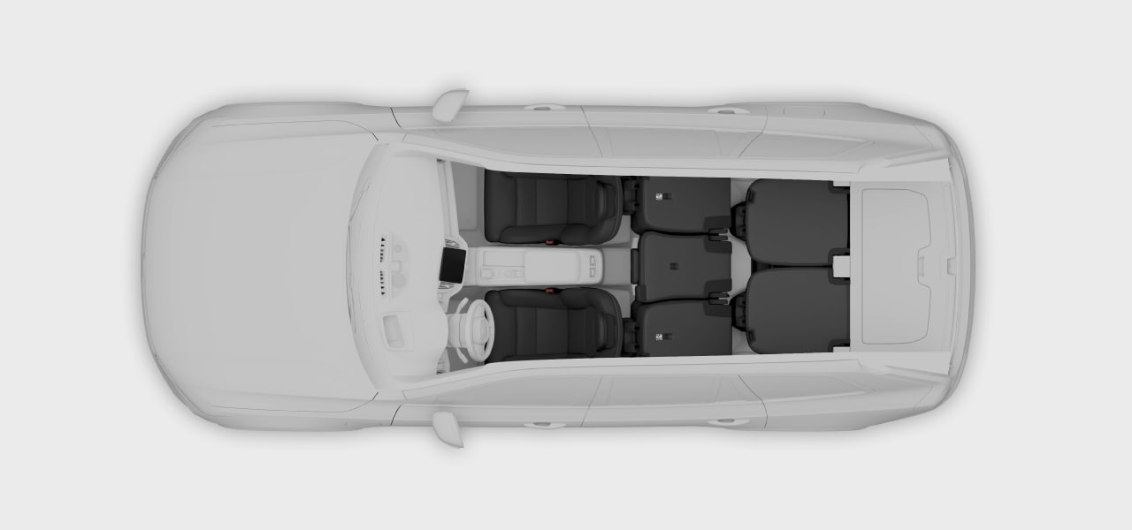
3=3
2
1
Khu vực 1: Điều chỉnh ghế trước; chỗ ngồi phù hợp; Điều chỉnh vị trí vô lăng
Khu vực 2: Gập hàng ghế thứ hai bên ngoài xuống; Điều chỉnh hàng ghế ngoài cùng thứ hai
Khu vực 3: Vào và ra khỏi hàng ghế thứ ba; gập hàng ghế thứ ba xuống
Ghế ngồi trên xe có nhiều tính năng mang lại sự thoải mái, an toàn và linh hoạt.
Trong phần này của sách hướng dẫn, bạn sẽ tìm hiểu về các tính năng tiện nghi và khả năng điều chỉnh của ghế ô tô. Phần này bao gồm các tính năng như điều chỉnh vị trí ghế và cách gập hàng ghế sau để có thêm không gian chứa đồ. Đồng thời, bạn sẽ được học những kiến thức cơ bản về cách sử dụng các tính năng này một cách an toàn và đúng cách.
Để biết thêm thông tin về các chức năng an toàn thụ động của ghế ngồi và cách bố trí ghế ngồi phù hợp, có một phần an toàn riêng trong sách hướng dẫn này.

Ghế trước
Ghế trước có thể điều chỉnh nhiều hướng để tăng sự thoải mái.

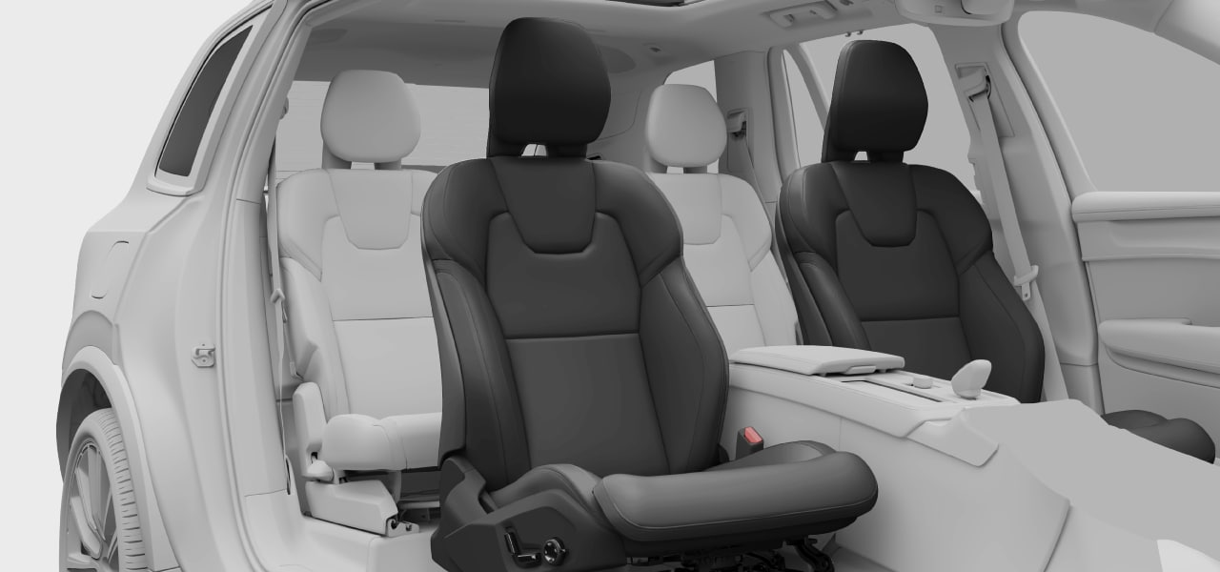
Khả năng điều chỉnh
Ghế có các tùy chọn điều chỉnh sau:
- Độ nghiêng đệm ghế lái
- Đệm ghế mở rộng
- Vị trí ghế ngồi
- Hỗ trợ thắt lưng
- Chiều cao ghế
- Độ nghiêng tựa lưng
Mẹo
Núm điều chỉnh ghế
Bạn có thể sử dụng núm xoay ở hai bên ghế để điều chỉnh nhiều chế độ ghế. Bằng cách sử dụng núm xoay, bạn có thể chọn loại điều chỉnh ghế mong muốn. Các điều chỉnh đã chọn sẽ được hiển thị trên màn hình trung tâm.

Đặc trưng
Ghế trước cũng có các tính năng thoải mái sau:
Thông gió | Hầu hết các ghế trước đều được thông gió. Có ba mức độ làm mát để lựa chọn.
Sưởi ấm | Ghế có ba mức độ sưởi ấm.

Điều chỉnh ghế trước
Ghế trước của xe có nhiều chế độ cài đặt khác nhau để tăng thêm sự thoải mái.

Điều khiển điều chỉnh ghế
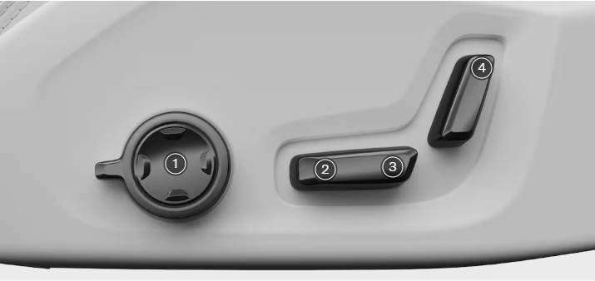
Các nút điều khiển ở bên hông ghế
- Núm điều chỉnh ghế
- Kiểm soát đệm ghế
- Kiểm soát vị trí ghế ngồi
- Kiểm soát tựa lưng
Núm điều chỉnh ghế điều khiển các chế độ sau:
- Hỗ trợ bên
- Hỗ trợ thắt lưng
- Đệm ghế mở rộng
Khi bạn nhấn núm điều chỉnh ghế, chế độ xem điều chỉnh ghế sẽ xuất hiện trên màn hình trung tâm để hướng dẫn bạn. Các mức điều chỉnh khác nhau được hiển thị dưới dạng các lựa chọn riêng biệt để bạn có thể điều khiển chúng bằng cùng một nút. Để chuyển đổi giữa các lựa chọn điều chỉnh khác nhau, hãy xoay núm điều chỉnh ghế và thả ra. Lặp lại thao tác này cho đến khi bạn chọn được mức điều chỉnh mong muốn.
Cảnh báo
Tuyệt đối không điều chỉnh ghế khi đang lái xe. Điều này có thể gây mất tập trung và mất kiểm soát nguy hiểm. Thay vào đó, hãy đảm bảo thực hiện tất cả các điều chỉnh cần thiết cho ghế trước khi bắt đầu lái xe.

Điều chỉnh ghế bằng núm điều chỉnh
- Xoay núm điều chỉnh ghế lên trên hoặc xuống dưới.
- Chế độ điều chỉnh ghế sẽ xuất hiện ở màn hình trung tâm.
- Tiếp tục xoay núm nhiều lần để chuyển qua các lựa chọn điều chỉnh khác nhau.
- Chọn điều chỉnh bạn muốn thực hiện thông qua màn hình hiển thị ở giữa.
- Điều chỉnh ghế bằng các nút trên núm điều chỉnh.
Mẹo
Sử dụng vị trí ghế đã lưu
Bạn có thể chọn vị trí ghế đã lưu cho hàng ghế trước bằng cách nhấn các nút điều chỉnh ghế cài sẵn. Vị trí ghế lái đã lưu cũng có thể bao gồm điều chỉnh gương chiếu hậu và màn hình hiển thị thông tin trên kính chắn gió.

Ghi chú
Khóa điều chỉnh
Nếu bạn xoay núm điều chỉnh theo cùng một hướng 10 lần trong một khoảng thời gian ngắn, núm sẽ không phản hồi trong 1 phút. Một thông báo cũng sẽ xuất hiện trên màn hình trung tâm, cho biết các nút điều chỉnh ghế đã bị vô hiệu hóa. Điều này nhằm ngăn ngừa việc sử dụng núm điều chỉnh ngoài ý muốn.

Điều chỉnh độ nghiêng của đệm ghế
- Nghiêng bộ điều khiển đệm ghế lên hoặc xuống để điều chỉnh đệm ghế.
Điều chỉnh vị trí ghế ngồi
- Di chuyển nút điều khiển vị trí ghế sang trái hoặc phải, lên hoặc xuống để điều chỉnh vị trí của ghế.
Điều chỉnh độ nghiêng của tựa lưng
- Nghiêng bộ điều khiển tựa lưng theo cùng hướng mà bạn muốn nghiêng tựa lưng.
Quan trọng
Sau khi đã điều chỉnh ghế ngồi theo ý muốn, điều quan trọng là phải đảm bảo các bộ phận khác của xe được căn chỉnh chính xác. Tư thế lái xe rất quan trọng và bị ảnh hưởng bởi nhiều yếu tố chứ không chỉ riêng việc điều chỉnh ghế ngồi, chẳng hạn như vị trí vô lăng, gương chiếu hậu và màn hình hiển thị thông tin trên kính chắn gió.
Sau khi điều chỉnh, gập hoặc nâng ghế, hãy đảm bảo tất cả các bộ phận của ghế đều được khóa đúng vị trí.

Lưu cài đặt điều chỉnh ghế đã cài đặt trước
Bạn có thể lưu cài đặt điều chỉnh ghế trước.

Cảnh báo
- Vì ghế lái có thể điều chỉnh được khi tắt máy nên không bao giờ được để trẻ em một mình trong xe.
- Có thể DỪNG chuyển động của ghế bất cứ lúc nào bằng cách nhấn bất kỳ nút nào trên bảng điều khiển ghế điện.
- Không điều chỉnh ghế ngồi khi đang lái xe.
- Đảm bảo không có vật gì dưới ghế khi điều chỉnh ghế.

Bằng cách sử dụng các nút điều chỉnh ghế cài sẵn, bạn có thể dễ dàng ngồi lại đúng vị trí mong muốn mà không cần phải tự mình điều chỉnh ghế. Các nút bấm được bố trí ở mặt trong của một hoặc cả hai cửa trước.
Khi bạn lưu vị trí ưa thích cho ghế lái, hệ thống sẽ tự động lưu vị trí hiện tại của bạn cho gương chiếu hậu và màn hình hiển thị thông tin trên kính chắn gió. Tuy nhiên, vị trí đã lưu cho ghế hành khách không ảnh hưởng đến gương chiếu hậu và màn hình hiển thị thông tin trên kính chắn gió.
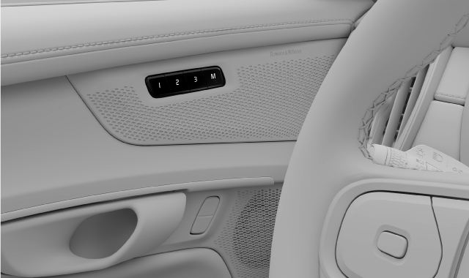
Vị trí của các nút điều chỉnh ghế được cài đặt sẵn
- Điều chỉnh ghế ngồi theo vị trí bạn thích.
- Nhấn nút M.
- Đèn báo của nút sẽ sáng.
- Nhấn và giữ một trong các nút bộ nhớ trong vòng ba giây sau khi nhấn nút M.
- Khi vị trí đã được lưu, bạn sẽ nghe thấy tín hiệu âm thanh và đèn báo sẽ tắt.

Ghi chú
Nếu không có nút nhớ nào được nhấn trong vòng ba giây, nút M sẽ tắt và không có vị trí nào được lưu. Ghế phải được điều chỉnh lại trước khi có thể cài đặt vị trí mới.
Vị trí ưa thích của bạn sẽ được lưu trong hồ sơ người dùng đang hoạt động.
Sử dụng vị trí ghế đã lưu
Vị trí ghế đã lưu có thể được sử dụng khi cửa trước mở hoặc đóng. Tuy nhiên, quy trình kích hoạt vị trí ghế đã lưu sẽ khác nhau.
Nếu cửa trước đang mở, bạn có thể kích hoạt vị trí đã lưu bằng cách nhấn một trong các nút nhớ. Ghế sẽ di chuyển và dừng lại ở vị trí đã lưu.
Nếu cửa trước của bạn đóng, hãy nhấn và giữ một trong các nút bộ nhớ cho đến khi ghế dừng ở vị trí đã lưu.

Nếu bạn muốn thay đổi vị trí ghế đã lưu, hãy điều chỉnh ghế về vị trí mong muốn và lặp lại quy trình. Vị trí ghế mới sẽ được lưu trên nút nhớ đã chọn.

Hàng ghế thứ hai
Bạn có thể điều chỉnh hàng ghế sau theo nhiều cách để có thêm không gian hoặc sử dụng các tính năng bổ sung để phù hợp hơn với nhu cầu của mình.
Hàng ghế sau của xe được chia thành hàng ghế thứ hai và thứ ba, mỗi hàng có những tính năng và tùy chỉnh riêng. Cả hai hàng ghế đều có hai ghế có thể gập riêng biệt.
Hàng ghế sau của xe được chia thành hàng ghế thứ hai và thứ ba, mỗi hàng có các tính năng và tùy chỉnh riêng. Hàng ghế thứ hai có ba ghế có thể gập riêng. Hàng ghế thứ ba có hai ghế gập.

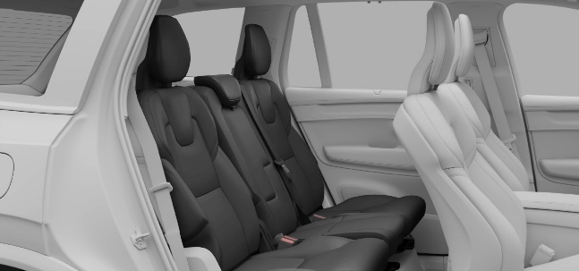
Bạn có thể điều chỉnh hàng ghế thứ hai theo nhiều cách để có thêm không gian hoặc sử dụng các tính năng bổ sung để phù hợp hơn với nhu cầu của mình.
Độ nghiêng tựa lưng có thể điều chỉnh | Điều chỉnh độ nghiêng của tựa lưng để mang lại sự thoải mái và hỗ trợ lưng tốt hơn.
Vị trí ghế có thể điều chỉnh | Bạn có thể di chuyển ghế về phía trước hoặc phía sau tùy thuộc vào không gian bạn cần.
Tựa đầu có thể gập lại | Ghế ngoài có tựa đầu có thể gập lại. Điều này giúp bạn có thêm không gian khi gập ghế.
Tựa đầu trung tâm có thể điều chỉnh | Bạn có thể điều chỉnh chiều cao của tựa đầu ở giữa cho phù hợp với hành khách hoặc đặt nó ở vị trí thấp nhất khi không sử dụng ghế.
Tựa lưng có thể gập lại | Bạn có thể gập ghế để tăng thêm không gian chứa đồ. Mỗi ghế có thể tự gập lại.

Mẹo
Tựa tay trung tâm ghế sau
Mở rộng tựa lưng ghế ở giữa để có thể lấy cốc và có thêm chỗ để tay.

Điều chỉnh hàng ghế ngoài cùng thứ hai
Bạn có thể điều chỉnh hàng ghế thứ hai để có chỗ ngồi thoải mái hơn hoặc để có thêm không gian phía sau ghế.

Cả vị trí của ghế và độ nghiêng của tựa lưng đều có thể được thiết lập riêng cho từng ghế.
Cảnh báo
Không bao giờ điều chỉnh ghế khi xe đang di chuyển. Phanh hoặc rẽ đột ngột có thể khiến bạn mất kiểm soát ghế và có nguy cơ bị thương.
Quan trọng
Ghế an toàn cho trẻ em
Không bao giờ điều chỉnh ghế nếu ghế trẻ em được lắp đặt sử dụng điểm neo dây an toàn phía dưới hoặc phía trên để cố định ghế. Điều này có thể làm hỏng ghế hoặc làm lỏng các dây an toàn giữ ghế cố định tại chỗ.
Nguy cơ bị véo
Cần hết sức cẩn thận khi điều chỉnh vị trí ghế nếu ghế phía sau có hành khách ngồi hoặc có lắp ghế an toàn cho trẻ em.

Điều chỉnh vị trí ghế ngồi
- 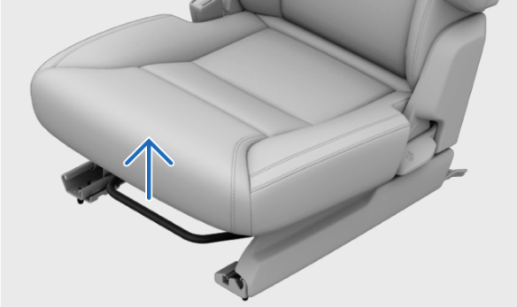
Nắm và kéo tay cầm dưới đệm ghế lên trên.
- Trượt ghế về phía trước hoặc phía sau đến vị trí bạn muốn.
- Nhả tay cầm.
- Ghế được khóa vào đúng vị trí.

Điều chỉnh độ nghiêng của tựa lưng
- 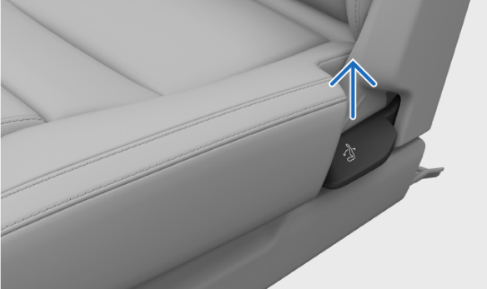
Kéo và giữ tay cầm ở bên hông ghế hướng lên trên để mở khóa chuyển động của tựa lưng.
- Nghiêng người về phía trước hoặc phía sau trên ghế.
- Phần tựa lưng sẽ theo sát chuyển động của bạn.
- Nhả tay cầm khi bạn đã đạt đến vị trí mong muốn.
- Phần tựa lưng có thể khóa vào đúng vị trí.
Quan trọng
Sau khi điều chỉnh, gập hoặc nâng ghế, hãy đảm bảo tất cả các bộ phận của ghế đều được khóa đúng vị trí.

Điều chỉnh ghế giữa hàng ghế thứ hai
Bạn có thể điều chỉnh ghế ở giữa hàng ghế thứ hai để tạo cảm giác thoải mái hơn hoặc để có thêm không gian phía sau ghế.

Cả vị trí của ghế và độ nghiêng của tựa lưng đều có thể được thiết lập cho ghế ở giữa.
Cảnh báo
Không bao giờ điều chỉnh ghế khi xe đang di chuyển. Phanh hoặc rẽ đột ngột có thể khiến bạn mất kiểm soát ghế và có nguy cơ bị thương.
Quan trọng
Ghế an toàn cho trẻ em
Không bao giờ điều chỉnh ghế nếu ghế trẻ em được lắp đặt sử dụng điểm neo dây an toàn phía dưới hoặc phía trên để cố định ghế. Điều này có thể làm hỏng ghế hoặc làm lỏng các dây an toàn giữ ghế cố định tại chỗ.
Nguy cơ bị kẹt
Cần hết sức cẩn thận khi điều chỉnh vị trí ghế nếu ghế phía sau có hành khách ngồi hoặc có lắp ghế an toàn cho trẻ em.

Điều chỉnh vị trí ghế ngồi
- 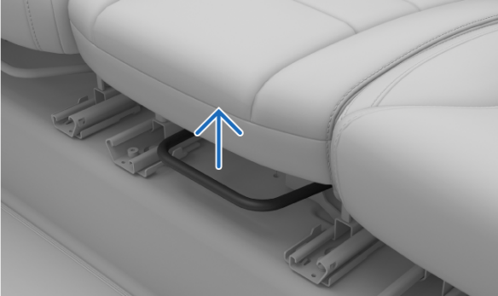
Nắm và kéo tay cầm dưới đệm ghế lên trên.
- Trượt ghế về phía trước hoặc phía sau đến vị trí bạn muốn.
- Nhả tay cầm.
- Ghế được khóa vào đúng vị trí.

Điều chỉnh độ nghiêng của tựa lưng
- 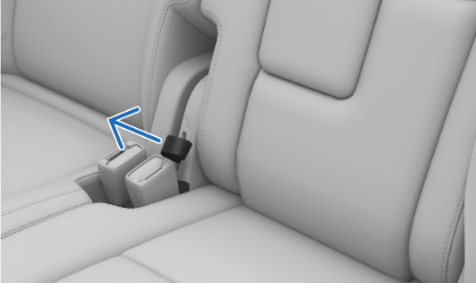
Kéo và giữ dây đai ở bên hông ghế để mở khóa chuyển động của tựa lưng.
- Nghiêng người về phía trước hoặc phía sau trên ghế.
- Phần tựa lưng sẽ theo sát chuyển động của bạn.
- Tháo dây đeo.
- Phần tựa lưng có thể khóa vào đúng vị trí.
Quan trọng
Sau khi điều chỉnh, gập hoặc nâng ghế, hãy đảm bảo tất cả các bộ phận của ghế đều được khóa đúng vị trí.

Điều chỉnh tựa đầu hàng ghế thứ hai ở giữa
Tựa đầu ở giữa ghế phải được điều chỉnh theo chiều cao của bạn và hỗ trợ hoàn toàn phần sau đầu của bạn nếu có thể.

Tựa đầu được điều chỉnh đúng cách có thể giúp ngăn ngừa chấn thương cổ khi va chạm. Điều quan trọng là phải căn chỉnh tựa đầu sao cho che phủ được càng nhiều phần sau đầu càng tốt.
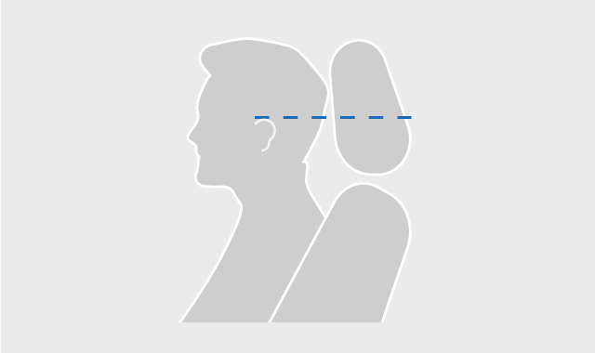
Mức tựa đầu chính xác
Không khóa được chuyển động hướng lên của tựa đầu.
- Kéo tựa đầu lên đến mức phù hợp với chiều cao của bạn.
Để hạ tựa đầu, hãy nhấn và giữ nút ở giữa phía trên của đế tựa đầu để mở khóa. Sau đó, nhẹ nhàng đẩy tựa đầu xuống.
Để hạ tựa đầu, hãy nhấn và giữ nút ở chân đế bên phải để mở khóa. Sau đó, nhẹ nhàng đẩy tựa đầu xuống.
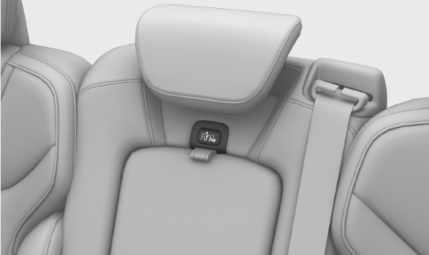
Nút khóa ở tựa đầu trung tâm
Mẹo
Hãy tạo thói quen hạ thấp tựa đầu khi không sử dụng ghế giữa. Khi hạ xuống, tựa đầu sẽ không cản trở tầm nhìn phía sau.

Gập tựa đầu hàng ghế thứ hai bên ngoài xuống
Bạn có thể gập tựa đầu hàng ghế thứ hai bên ngoài xuống để cải thiện tầm nhìn phía sau.

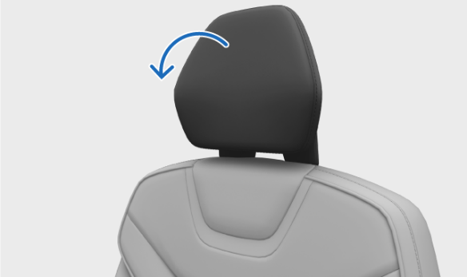
Chuyển động gập của tựa đầu
Cảnh báo
Không bao giờ gập tựa đầu khi hành khách đang sử dụng ghế. Điều này có thể gây thương tích nghiêm trọng.
Ghi chú
Bạn sẽ không thể gập tựa đầu nếu chế độ khóa trẻ em đang hoạt động.
Quan trọng
Trước khi gập tựa đầu, hãy đảm bảo:
- không còn đồ vật nào rời rạc trên ghế.
- dây an toàn không được thắt chặt.
Tựa đầu phải luôn được nâng lên khi lắp ghế an toàn cho trẻ em trên ghế.

- Nhấn vào biểu tượng ô tô ở thanh dưới cùng và đi tới Điều khiển nhanh .
- Nhấn nút gập tựa đầu .
- Phần tựa đầu có thể gập xuống.
Để nâng tựa đầu lên lần nữa, hãy tự tay di chuyển tựa đầu về phía sau cho đến khi bạn nghe thấy tiếng tách.

Gập hàng ghế thứ hai bên ngoài xuống
Bạn có thể gập hàng ghế thứ hai bên ngoài để có thêm không gian chứa đồ.

Quan trọng
Trước khi gập ghế, hãy đảm bảo:
- không có đồ vật nào trên ghế.
- dây an toàn không được thắt chặt.
- Có đủ không gian để gập ghế xuống. Nếu cần, hãy đẩy ghế phía trước về phía trước.

Cảnh báo
Nếu bất kỳ ghế nào ở phía sau được gập xuống, chúng không được chạm vào ghế phía trước. Điều này có thể gây ảnh hưởng đến sự an toàn của những người ngồi khác.
Kéo tay cầm ở bên hông ghế lên trên.
- Phần tựa lưng và tựa đầu có thể tháo rời và nghiêng về phía trước.
  - Đẩy phần tựa lưng xuống vị trí gấp lại.
Khi bạn muốn nâng ghế lên lại, hãy dùng tay nắm ở bên hông ghế để mở khóa tựa lưng. Sau đó, dùng tay đẩy tựa lưng lên vị trí thẳng đứng. Đảm bảo tựa lưng đã được khóa chặt. Cuối cùng, di chuyển tựa đầu trở lại vị trí khóa.
Quan trọng
Sau khi điều chỉnh, gập hoặc nâng ghế, hãy đảm bảo tất cả các bộ phận của ghế đều được khóa đúng vị trí.

Gập hàng ghế thứ hai ở giữa xuống
Bạn có thể gập hàng ghế thứ hai ở giữa để có thêm không gian chứa đồ.

Quan trọng
Trước khi gập ghế, hãy đảm bảo:
- không có đồ vật nào trên ghế.
- dây an toàn không được thắt chặt.
- Có đủ không gian để gập ghế xuống. Nếu cần, hãy đẩy ghế phía trước về phía trước.

Cảnh báo
Nếu bất kỳ ghế nào ở phía sau được gập xuống, chúng không được chạm vào ghế phía trước. Điều này có thể gây ảnh hưởng đến sự an toàn của những người ngồi khác.
Kéo dây đai ở bên hông ghế.
- Phần tựa lưng có thể được tháo ra và nghiêng nhẹ về phía trước.
- Đẩy phần tựa lưng xuống vị trí gấp lại.
- Nhấn vào tựa lưng để khóa cố định.
Khi bạn muốn nâng ghế lên lại, hãy dùng dây đai tương tự ở bên hông ghế để mở khóa tựa lưng. Sau đó, dùng tay đẩy ghế lên vị trí thẳng đứng. Đảm bảo tựa lưng đã được khóa chặt.
Quan trọng
Sau khi điều chỉnh, gập hoặc nâng ghế, hãy đảm bảo tất cả các bộ phận của ghế đều được khóa đúng vị trí.

Tựa tay giữa hàng ghế thứ hai
Một phần tựa lưng ghế sau ở giữa có thể gập ra để làm chỗ để tay.

Có một dây đai gắn gần phía trên của ghế sau trung tâm. Kéo dây đai này để gập tay vịn giữa phía sau.
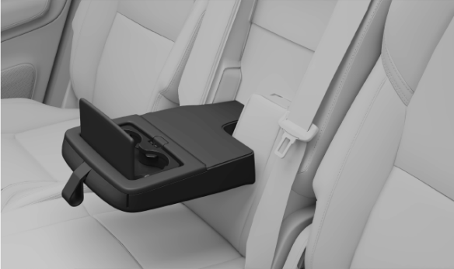
Tựa tay trung tâm phía sau có giá để cốc
Tay vịn ở giữa có thể cung cấp thêm chỗ để tay nhưng cũng có chỗ để cốc với hai khe cắm.
Để lấy khay đựng cốc, hãy đẩy phần trên của tay vịn giữa và thả ra. Hai bên khay đựng cốc sẽ mở ra. Nhẹ nhàng đóng lại cả hai bên khi không sử dụng.

Hàng ghế thứ ba
Hàng ghế sau của xe được chia thành hàng ghế thứ hai và thứ ba, mỗi hàng có những tính năng và tùy chỉnh riêng. Ghế ngồi ở hàng ghế thứ ba được thiết kế chú trọng đến sự thoải mái và linh hoạt.

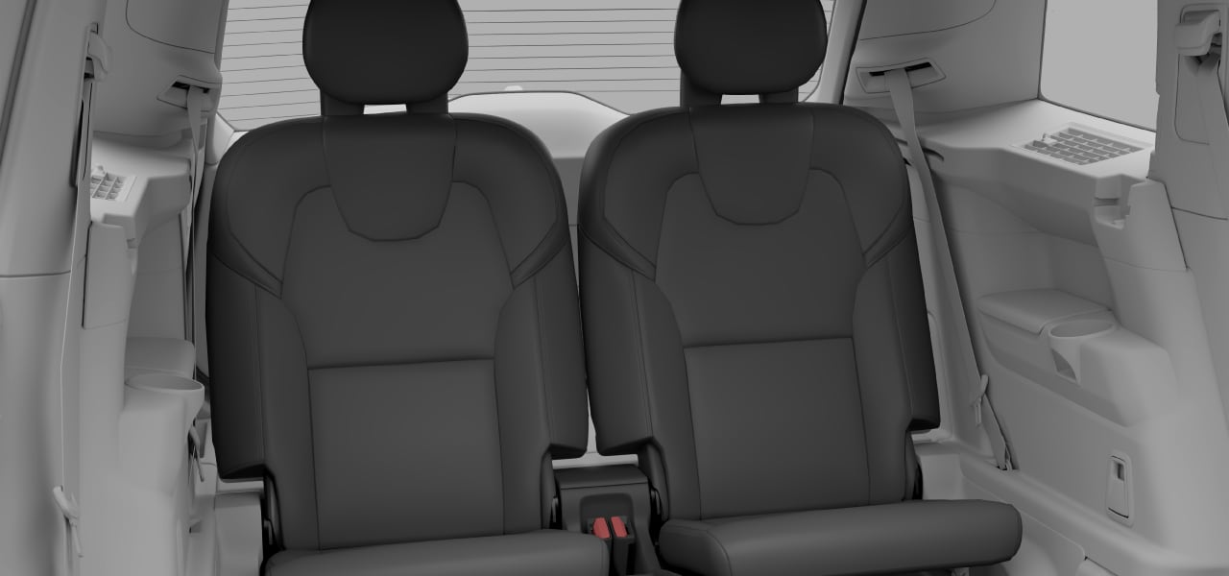
Tựa lưng và tựa đầu có thể gập lại chỉ trong một động tác, giúp bạn có thêm không gian chứa đồ. Tựa đầu sẽ tự động gập xuống khi tựa lưng được hạ xuống.

Vào và ra khỏi hàng ghế thứ ba
Bạn có thể tạm thời điều chỉnh hàng ghế ngoài cùng ở hàng ghế thứ hai để dễ dàng ra vào hàng ghế thứ ba hơn.

Quan trọng
Nguy cơ bị kẹt
Hãy cẩn thận sau khi ra vào hàng ghế thứ ba để ghế hàng ghế thứ hai không đè vào hoặc ảnh hưởng đến ghế an toàn cho trẻ em đã lắp đặt hoặc hành khách ngồi trên xe.

- 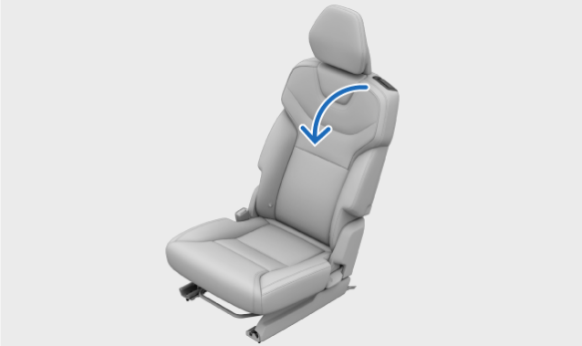
Kéo tay cầm ở phía trên tựa lưng ghế ngoài.
- Phần tựa lưng có thể mở khóa.
- 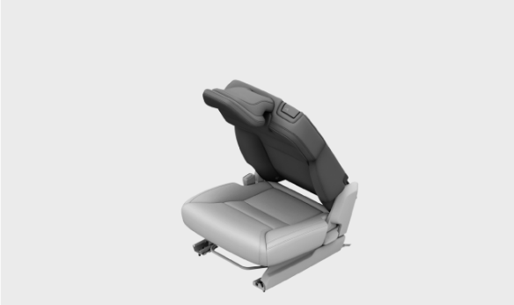
Kéo tựa lưng để nghiêng về phía trước cho đến khi dừng lại.
- Tiếp tục kéo phần tựa lưng để di chuyển toàn bộ ghế về phía trước.
Để trả ghế về vị trí ban đầu, hãy làm theo các bước ngược lại. Đẩy ghế về phía sau và để tựa lưng ngả về phía sau cho đến khi khớp vào vị trí.
Quan trọng
Sau khi điều chỉnh, gập hoặc nâng ghế, hãy đảm bảo tất cả các bộ phận của ghế đều được khóa đúng vị trí.

Gập hàng ghế thứ ba xuống
Hàng ghế thứ ba có hai ghế riêng biệt có thể gập lại. Bạn có thể gập hàng ghế thứ ba nếu cần thêm không gian để đồ khi sử dụng cốp xe.

Quan trọng
Trước khi gập hoặc nâng ghế, hãy đảm bảo:
- không có ai ngồi ở bất kỳ ghế nào ở hàng ghế thứ ba.
- không có vật dụng nào rời rạc trên hoặc dưới ghế.
- dây an toàn không được thắt chặt.
- Có đủ không gian để gập ghế xuống. Nếu cần, hãy đẩy hàng ghế thứ hai về phía trước.

Cảnh báo
Nếu bất kỳ ghế nào ở phía sau được gập xuống, chúng không được chạm vào ghế phía trước. Điều này có thể gây ảnh hưởng đến sự an toàn của những người ngồi khác.
- 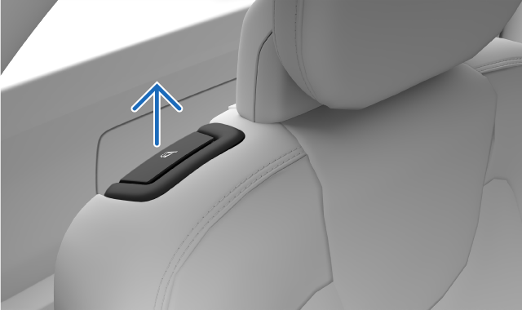
Kéo tay cầm ở tựa lưng ghế.
- Phần tựa lưng và tựa đầu có thể tháo rời và nghiêng về phía trước.
- Đẩy phần tựa lưng xuống vị trí gấp lại.
Đẩy tựa lưng về vị trí thẳng đứng bằng tay khi bạn không còn cần thêm không gian chứa đồ. Đảm bảo tựa lưng được khóa chặt. Cuối cùng, đẩy tựa đầu về vị trí khóa.
Quan trọng
Sau khi điều chỉnh, gập hoặc nâng ghế, hãy đảm bảo tất cả các bộ phận của ghế đều được khóa đúng vị trí.

Chiếu sáng nội thất
Đèn trong khoang hành khách của xe cung cấp ánh sáng cho nhiều mục đích khác nhau. Có đèn để đọc sách, đèn chiếu sáng chung và đèn chiếu sáng khu vực chứa đồ.

Đèn đọc sách
Ghế trước và ghế sau đều có đèn đọc sách. Bạn có thể điều chỉnh cường độ sáng phù hợp với nhu cầu. Ở hàng ghế sau, đèn cũng đóng vai trò chiếu sáng chung.
Chiếu sáng chung
Xe của bạn có đèn chiếu sáng toàn bộ khoang hành khách, chẳng hạn như khi bạn bước vào xe. Đèn chiếu sáng toàn bộ có thể được bật thủ công hoặc tự động.
Đèn trang trí trong xe
Đèn trang trí trong xe có thể cung cấp ánh sáng dễ chịu cho khoang hành khách khi trời tối.
Đèn khu vực lưu trữ
Có đèn ở nhiều khu vực lưu trữ khác nhau, chẳng hạn như cốp xe và các ngăn ở cửa, giúp bạn dễ dàng tìm thấy đồ mình cần.

Điều chỉnh đèn đọc sách
Có đèn đọc sách cho hàng ghế trước và sau. Bạn có thể điều chỉnh độ sáng theo nhu cầu.

Đèn đọc sách ở ghế trước nằm ở bảng điều khiển trần xe và đèn đọc sách ở ghế sau nằm trên cửa sau.
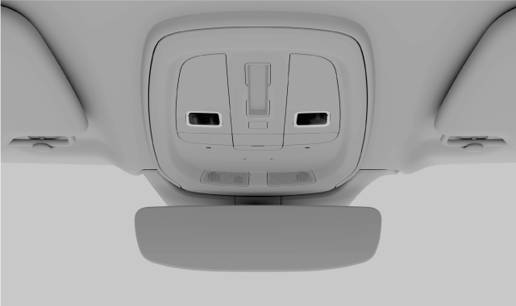
Đèn đọc sách phía trước ở bảng điều khiển trên cao
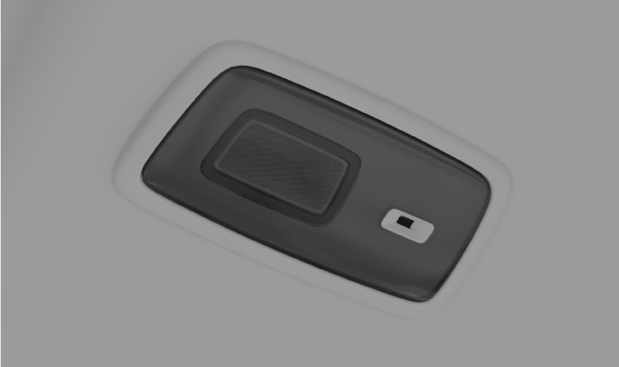
Đèn đọc sách ở ghế sau
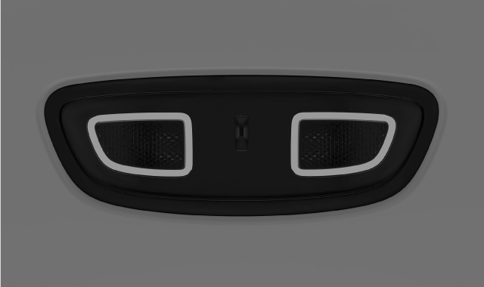
Đèn đọc sách cho hàng ghế sau
- Nhấn vào đèn đọc sách mà bạn muốn bật hoặc tắt.
- Nhấn giữ nút để điều chỉnh độ sáng.

Điều chỉnh đèn nội thất
Bạn có thể điều chỉnh độ sáng của đèn nội thất theo ý thích.

Bạn có thể điều chỉnh độ sáng của đèn chiếu sáng bên trong thông qua màn hình hiển thị trung tâm.
- Nhấn vào biểu tượng ô tô ở thanh dưới cùng và vào Settings .
- Vào mục Controls → Lights and displays → Interior lights.
- Điều chỉnh độ sáng hoặc chọn cường độ bạn muốn.

Tắt đèn tự động bên trong
Chức năng tự động tắt đèn sẽ tắt đèn bên trong xe, ngay cả khi bạn vào hoặc ra khỏi xe.

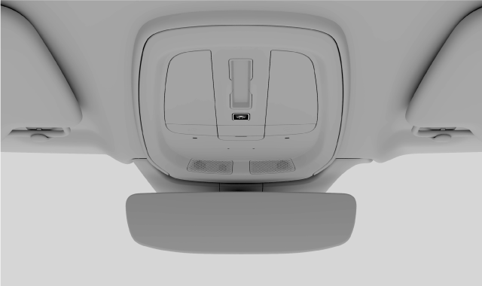
Nút tắt đèn tự động ở bảng điều khiển trần xe

Chức năng đèn tự động bên trong, đôi khi được gọi là đèn chiếu sáng tiện lợi, sẽ tự động bật đèn bên trong khi mở cửa. Đèn tự động có thể giúp việc ra vào xe dễ dàng hơn khi trời tối. Tuy nhiên, cũng có những trường hợp bạn không muốn bật đèn, chẳng hạn như khi hành khách đang ngủ trên xe.
Nút tắt đèn tự động nằm ở bảng điều khiển trần xe và được đánh dấu bằng biểu tượng đèn tự động.

Khi chức năng này tắt, đèn nút sẽ đổi màu.
- Nhấn và giữ nút để bật hoặc tắt chức năng đèn tự động.
Mẹo
Nhấn nhanh nút đèn tự động để bật hệ thống chiếu sáng chung, chẳng hạn như đèn trên cao và đèn để chân

Kích hoạt tất cả đèn bên trong
Bật tất cả đèn nội thất sẽ bật hầu hết các đèn bên trong. Điều này có thể hữu ích khi bạn đang tìm kiếm thứ gì đó trong khoang hành khách.

Tất cả đèn nội thất đều được bật bằng nút bấm ở bảng điều khiển trên cao
Nút kích hoạt tất cả đèn nội thất nằm ở bảng điều khiển trần xe và được đánh dấu bằng biểu tượng đèn.
- Nhấn nút để bật hoặc tắt tất cả đèn bên trong.
Ghi chú
Nhấn giữ nút sẽ tắt đèn tự động và nút sẽ đổi màu. Ngay cả khi đèn tự động đã tắt, đèn vẫn sẽ bật nếu bạn sử dụng chức năng bật đèn toàn phần.

Sự an toàn
Tìm hiểu các tính năng bảo vệ va chạm của xe và những điều cần thiết để sử dụng xe an toàn.

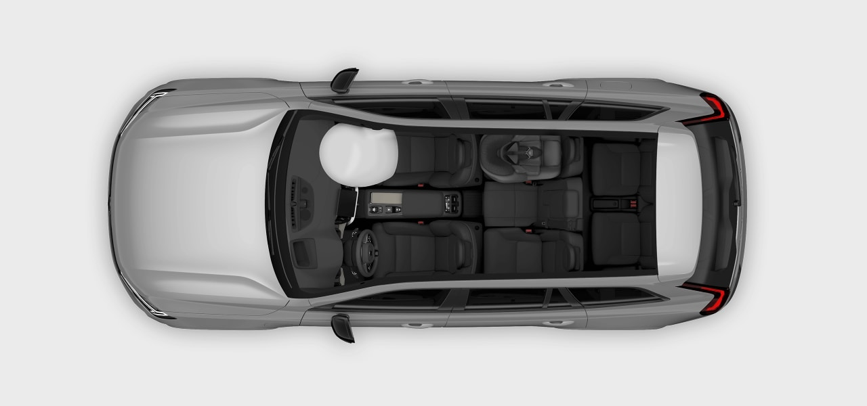
4
3
2
1
Khu vực 1: Túi khí; Kích hoạt túi khí; Tắt và bật túi khí hành khách phái trước
Khu vực 2: Thắt và điều chỉnh dây an toàn; Can thiệp và cảnh báo an toàn
Khu vực 3: Bảo vệ chống kẹt
Khu vực 4: An toàn trẻ em
Phần an toàn mô tả các tính năng được thiết kế để giảm thiểu nguy cơ chấn thương nghiêm trọng trong trường hợp va chạm. Các tính năng an toàn bao gồm dây an toàn, túi khí, ghế ngồi trẻ em và các bộ phận hoặc chức năng khác có thể giúp cứu sống người khi được sử dụng đúng cách.
Xe của bạn được thiết kế để thúc đẩy và cung cấp các điều kiện sử dụng an toàn. Các tính năng an toàn không bao giờ thay thế nhu cầu thực hành an toàn của người dùng. Điều này không chỉ áp dụng cho các tính năng liên quan trực tiếp đến an toàn mà còn cho các bộ phận khác trên xe. Bạn có trách nhiệm sử dụng các chức năng của xe một cách an toàn.

Cảnh báo
Sự phối hợp an toàn
Các tính năng an toàn được thiết kế để phối hợp hoạt động nhằm tăng cường an toàn cho tất cả hành khách trên xe. Không có tính năng nào thay thế được tính năng nào khác trừ khi sách hướng dẫn sử dụng có quy định rõ ràng. Ví dụ, việc có túi khí không làm giảm nhu cầu thắt dây an toàn.
Cảnh báo SRS
Các cảm biến trên xe có thể phát hiện sự cố với túi khí hoặc các hệ thống an toàn liên quan. Một biểu tượng cảnh báo màu đỏ sẽ xuất hiện trên màn hình hiển thị của tài xế để cảnh báo bạn nếu phát hiện bất kỳ lỗi nào.

Biểu tượng cảnh báo SRS
Nếu biểu tượng cảnh báo SRS màu đỏ xuất hiện trên màn hình hiển thị của người lái, hãy liên hệ ngay với xưởng sửa chữa Volvo được ủy quyền.

Ghi chú
Các khu vực liên quan đến an toàn
Một số chức năng hỗ trợ lái xe liên quan đến an toàn. Thay vì đảm bảo an toàn cho bạn trong trường hợp xảy ra tai nạn, chúng được thiết kế để ngăn ngừa tai nạn ngay từ đầu. Hãy tìm hiểu những chức năng này để có một chuyến đi an toàn hơn.

Phản hồi va chạm
Trong trường hợp va chạm, xe của bạn có nhiều tính năng được thiết kế để giúp giảm thiểu tác động. Phản hồi của xe trước va chạm diễn ra trước, trong và sau va chạm.

Mẹo
Bạn có thể tìm thấy thông tin liên quan đến phản ứng va chạm ở nhiều nơi trong sách hướng dẫn này. Do đó, phần này ra đời nhằm cung cấp cái nhìn tổng quan và mạch lạc hơn về khả năng của xe bạn trong lĩnh vực này.
Trước va chạm
Trước khi va chạm xảy ra, một số chức năng hỗ trợ người lái có thể hoạt động để tránh va chạm hoặc giảm thiểu tác động của va chạm. Nếu xe nhận thấy va chạm có khả năng xảy ra hoặc không thể tránh khỏi, xe có khả năng kích hoạt các hệ thống bảo vệ, chẳng hạn như căng đai an toàn, trước khi va chạm xảy ra.
Trong lúc va chạm
Trong quá trình va chạm, các cảm biến trên xe liên tục cung cấp thông tin về tình trạng của xe và người ngồi trong xe. Xe sử dụng thông tin này để chọn thời điểm và kích hoạt các chức năng bảo vệ như bung túi khí và căng đai an toàn. Va chạm là những sự kiện phức tạp có thể diễn ra qua nhiều giai đoạn, trong đó cú va chạm đầu tiên không nhất thiết là mạnh nhất. Việc căn thời gian chính xác là điều cần thiết để có cơ hội bảo vệ hiệu quả nhất.
Hệ thống an toàn của xe hoạt động đồng bộ với các tính năng an toàn thụ động. Trong trường hợp va chạm, kết cấu xe sẽ phân bổ lực đến các bộ phận cấu trúc cụ thể. Nó cũng tận dụng các vùng hấp thụ xung lực giúp hấp thụ năng lượng từ va chạm. Sử dụng các nguyên lý tương tự, ngoại thất xe được thiết kế chú trọng đến việc bảo vệ người đi bộ.
Sau va chạm
Sau va chạm, xe sẽ cố gắng dừng lại một cách an toàn và có kiểm soát. Nó cũng có thể tự động gọi cấp cứu.
Ghi chú
Chế độ an toàn
Trong trường hợp va chạm, hệ thống an toàn của xe có thể vô hiệu hóa một số chức năng nhất định. Điều này nhằm bảo vệ cả người ngồi trong xe và chính xe khỏi những hư hại tiềm ẩn do va chạm gây ra. Đồng thời, xe sẽ chuyển sang chế độ an toàn. Khi chế độ an toàn được kích hoạt, bạn không thể lái xe. Tuy nhiên, tùy thuộc vào mức độ nghiêm trọng của vụ va chạm, bạn có thể thoát khỏi chế độ an toàn bằng cách khởi động lại xe nếu cần di chuyển xe ra khỏi vùng nguy hiểm ngay lập tức. Thao tác này sẽ kích hoạt lại các chức năng cần thiết và cho phép lái xe quãng đường ngắn.

Quan trọng
Xe của bạn được thiết kế hướng đến sự an toàn, nhưng không có hệ thống bảo vệ nào hiệu quả 100% trong mọi tình huống. Các tính năng an toàn không bao giờ thay thế được nhu cầu thực hành an toàn của người dùng.

Tư thế ngồi phù hợp
Việc ngồi đúng tư thế và sử dụng dây an toàn đúng cách là rất cần thiết cho sự an toàn và thoải mái của mọi người trên xe. Ngoài ra còn có những khuyến nghị cụ thể về chỗ ngồi cho phụ nữ mang thai và trẻ em.

Quan trọng
Tầm quan trọng của việc ngồi đúng chỗ
Các tính năng an toàn, chẳng hạn như dây an toàn và túi khí, yêu cầu tất cả hành khách phải ngồi đúng tư thế để có cơ hội bảo vệ hiệu quả nhất khi xảy ra va chạm. Việc không tuân thủ hướng dẫn về tư thế ngồi có thể gây nguy hiểm đến tính mạng hoặc dẫn đến thương tích nghiêm trọng.
Mang thai
Hãy đặc biệt cẩn thận tuân thủ tất cả các khuyến nghị về chỗ ngồi nếu hành khách đang mang thai. Những điều sau đây là những điều bổ sung hoặc đặc biệt quan trọng:
- Đảm bảo dây an toàn không vắt qua bụng. Dây đai hông phải nằm dưới bụng và phần vai phải nằm phía trên.
- Nếu ngồi ở ghế lái, hãy tránh ngồi quá gần vô lăng. Điều chỉnh ghế sao cho khoảng cách giữa bụng và vô lăng càng xa càng tốt, đồng thời vẫn giữ cho tất cả các nút điều khiển của người lái trong tầm với.
Nhu cầu chỗ ngồi cho trẻ em
Luôn luôn cẩn thận và chú ý đến nhu cầu của trẻ em khi ngồi trên xe. Hãy đảm bảo bạn có ghế an toàn cho trẻ em cần thiết, được lắp đặt đúng cách và trẻ luôn ngồi an toàn trong suốt chuyến đi. Đối với trẻ em ngồi quay mặt về phía trước, các khuyến nghị về chỗ ngồi cũng được áp dụng tương tự như đối với người lớn. Luôn đảm bảo dây an toàn được điều chỉnh đúng cách và tựa đầu ở độ cao phù hợp với trẻ nếu có thể.

Ghi chú
Hạn chế về thể chất
Những hạn chế về thể chất có thể khiến người ngồi không tuân thủ các khuyến nghị về chỗ ngồi. Xe có thể cần được điều chỉnh để đảm bảo an toàn khi sử dụng. Vui lòng liên hệ với đại lý ủy quyền của Volvo để biết thông tin về các điều chỉnh được Volvo phê duyệt.

Tư thế ngồi
Cả tư thế ngồi và việc điều chỉnh dây an toàn đúng cách đều quan trọng đối với sự an toàn. Tránh ngồi sai tư thế.
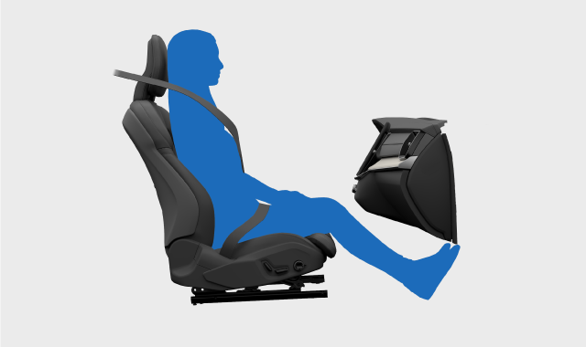
Người ngồi đúng tư thế. Không nên thay đổi tư thế khác khi xe đang di chuyển.
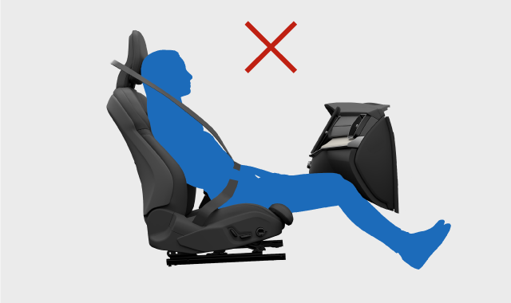
Không trượt về phía trước trên ghế. Phần lưng dưới phải tiếp xúc với tựa lưng.
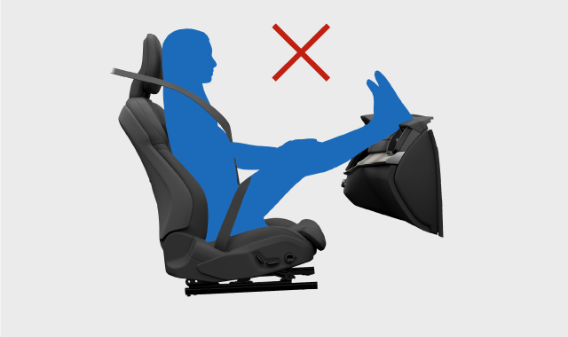
Giữ cả hai chân chạm đất.
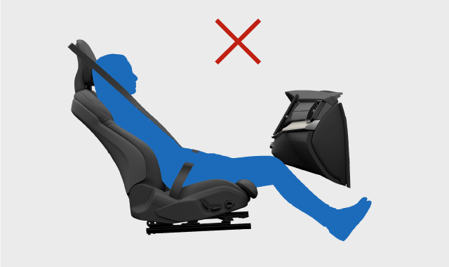
Không nghiêng tựa lưng ghế về vị trí nằm. Dây an toàn phải luôn căng chặt vào vai.

Những cân nhắc khi bảo vệ khỏi chấn thương cổ
Việc sử dụng tựa đầu đúng cách là rất quan trọng để giảm nguy cơ chấn thương cổ trong va chạm. Tất cả tựa đầu trên xe đều được thiết kế để bảo vệ đầu và cổ khi sử dụng đúng cách. Một tính năng an toàn bổ sung là cấu trúc ghế trước có thể giảm nguy cơ chấn thương cổ trong một số vụ va chạm. Những chiếc ghế này được thiết kế để dịch chuyển theo cách giảm thiểu lực tác động liên quan đến chấn thương cổ.
- Giữ phần sau đầu của bạn áp vào tựa đầu.
- Đảm bảo người ngồi trên xe có tựa đầu được điều chỉnh đúng cách nếu có thể.
- Tránh xếp hành lý vào lưng ghế trước. Điều này có thể khiến ghế không thể di chuyển như mong muốn khi xảy ra va chạm.

Dây an toàn
Khi bạn sử dụng dây an toàn đúng cách, chúng có thể giúp ngăn ngừa chấn thương nghiêm trọng trong các tình huống từ phanh gấp đến va chạm nghiêm trọng.

Tính năng của dây an toàn
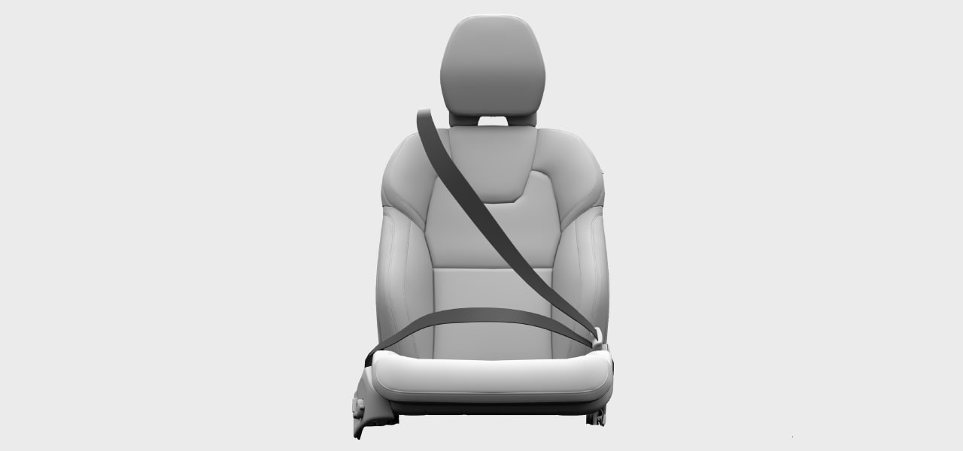
Dây an toàn tự khóa lại để hoạt động như một biện pháp an toàn trong một số điều kiện nhất định, chẳng hạn như kéo dây đột ngột và mạnh, nếu xe chạy nhanh và nếu xe đang ở trên dốc cao.
Dây an toàn cũng có thể điều chỉnh như một biện pháp phòng ngừa an toàn trong tình huống nguy hiểm cao.
Bộ căng đai an toàn tích hợp có thể siết chặt dây an toàn cực kỳ nhanh chóng khi xảy ra va chạm.
Nhắc nhở thắt dây an toàn
Xe sử dụng các cảm biến tích hợp để phát hiện tài xế hoặc bất kỳ hành khách nào không thắt dây an toàn. Hệ thống sẽ cảnh báo tài xế bằng âm thanh cảnh báo và biểu tượng nhắc nhở thắt dây an toàn sẽ xuất hiện trên bảng điều khiển trần xe.

Biểu tượng nhắc nhở thắt dây an toàn
Quan trọng
Đeo dây an toàn
Đây là những điều cần thiết để thắt dây an toàn đúng cách. Ngoài ra, còn có thông tin chi tiết hơn trong các phần khác của sách hướng dẫn, bao gồm cách ngồi đúng cách và điều chỉnh dây an toàn.
- Đảm bảo rằng mọi người trên xe đều thắt dây an toàn và tất cả dây an toàn đều được điều chỉnh đúng cách.
- Điều chỉnh điểm neo phía trên của dây an toàn sao cho phù hợp với kích thước của người đeo.
- Thắt dây an toàn sát vào cơ thể.
- Giảm thiểu độ chùng ở tất cả các đoạn dây đai.
- Cho phép dây đai chạy thẳng nhất có thể giữa ba điểm neo của nó. ¹
- Đặt phần tựa lưng ở vị trí thẳng đứng.
- Thực hiện theo tất cả các khuyến nghị về tư thế ngồi và ngồi. ²
- Không thắt dây an toàn theo cách khác với hướng dẫn trong sách hướng dẫn này.
- Luôn luôn sử dụng dây an toàn khi lái xe.
- Không bao giờ sử dụng cùng một dây an toàn cho nhiều người cùng một lúc.
Cảnh báo
Chăm sóc và bảo dưỡng dây an toàn
- Không bao giờ tự ý sửa đổi hoặc sửa chữa dây an toàn hoặc các bộ phận liên quan, chẳng hạn như phụ kiện và móc. Mọi dịch vụ bảo dưỡng hoặc thay thế phải được thực hiện bởi kỹ thuật viên được đào tạo và có khả năng tiếp cận các bộ phận được phê duyệt về chất lượng .
- Liên hệ với xưởng sửa chữa Volvo được ủy quyền nếu dây an toàn hoặc bộ phận liên quan có dấu hiệu hư hỏng hoặc mòn.
- Hãy thay dây an toàn nếu dây đã chịu tải trọng nặng, chẳng hạn như trong một vụ va chạm. Dây có thể đã mất đi tính năng bảo vệ ngay cả khi không có hư hỏng rõ ràng.
- Nếu có bất kỳ chất lỏng nào đổ lên dây an toàn, hãy vệ sinh dây an toàn càng sớm càng tốt. Chất lỏng đổ ra có thể xâm nhập vào cơ cấu và làm hỏng vật liệu.
¹Ví dụ, không bao giờ quấn quanh hoặc gắn nó vào các vật dụng hoặc phụ kiện khác trong xe.
²Có những khuyến nghị chung về chỗ ngồi cũng như những khuyến nghị cụ thể dành cho trẻ em và phụ nữ mang thai.
³Volvo khuyên bạn nên đến xưởng sửa chữa Volvo được Volvo ủy quyền.

Thắt và điều chỉnh dây an toàn
Dây an toàn được thắt và điều chỉnh đúng cách rất quan trọng cho sự an toàn cũng như sự thoải mái của bạn.

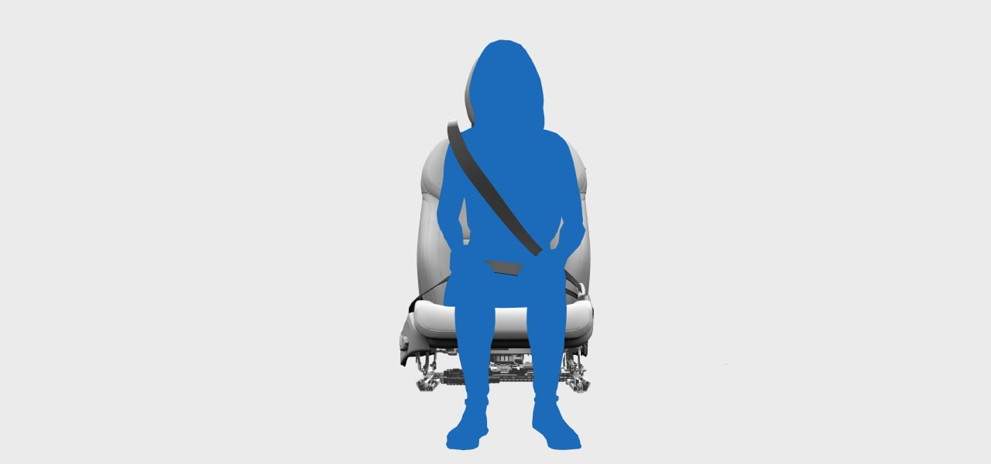
Thắt và điều chỉnh dây an toàn đúng cách.
Ghi chú
Những hướng dẫn này áp dụng cho người lớn và trẻ em ngồi bình thường hoặc đang sử dụng ghế nâng hoặc đệm nâng. Vui lòng đọc phần riêng về an toàn cho trẻ em để biết thông tin chi tiết về ghế ngồi cho trẻ em và các loại ghế an toàn khác nhau cho trẻ em.
Thắt dây an toàn
- Kéo dây an toàn ra bằng chốt khóa. Nếu bạn kéo quá nhanh, cơ cấu khóa sẽ bị kẹt.
- Khi kéo căng, hãy kiểm tra xem dây đai có bị xoắn, thắt nút hoặc hư hỏng không.
- Lắp tấm chốt vào khóa.
- Tấm chốt được lắp vào đúng vị trí.
Cảnh báo
Kiểm tra khi dây an toàn đã được thắt chặt
- Dây an toàn phải chạy thẳng và càng thẳng càng tốt giữa ba điểm neo. Bất kỳ sự chùng không cần thiết nào cũng làm tăng nguy cơ chấn thương.
- Đảm bảo mọi người trên xe đều thắt dây an toàn đúng cách.
- Sử dụng đúng khóa cho mỗi dây an toàn phía sau. Sử dụng sai khóa có thể khiến dây an toàn bị trục trặc hoặc hỏng.

Điều chỉnh dây an toàn
- Đối với người ngồi ở ghế trước, hãy điều chỉnh độ cao của điểm neo phía trên của dây an toàn.
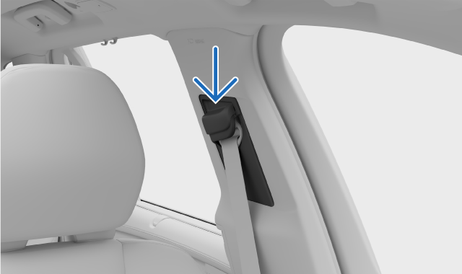
Điểm neo trên của dây an toàn
- Giữ nút ở điểm neo phía trên để nó có thể trượt lên và xuống.
- Đặt dây đai ở vị trí càng cao càng tốt sao cho dây không chạm vào cổ hoặc cổ họng.
- Căng dây đai hông để loại bỏ độ chùng bằng cách kéo dây chéo ngực lên trên. Dây này phải càng thẳng và thấp càng tốt, nằm dưới bụng.
Quan trọng
Mang thai
Nếu hành khách đang mang thai, hãy đặc biệt cẩn thận tuân thủ tất cả các khuyến nghị về chỗ ngồi. Đảm bảo dây an toàn không vắt qua bụng. Dây an toàn hông phải nằm dưới bụng và phần vai phải nằm phía trên.

Tháo dây an toàn
- Tháo dây an toàn bằng cách nhấn nút khóa.
- Kéo dây an toàn trở lại vị trí đã thu vào.
Quan trọng
Đảm bảo dây an toàn được kéo lại hoàn toàn sau khi sử dụng. Đóng cửa khi dây an toàn vẫn còn kẹt trong khe hở có thể làm hỏng cả dây an toàn và cửa.

Nhắc nhở thắt dây an toàn
Chiếc xe sử dụng các cảm biến tích hợp để phát hiện xem tài xế hoặc hành khách có không thắt dây an toàn hay không.

Nếu xe phát hiện bất kỳ hành khách nào không thắt dây an toàn, hệ thống sẽ cảnh báo người lái bằng âm thanh cảnh báo và biểu tượng nhắc nhở thắt dây an toàn sẽ xuất hiện trên bảng điều khiển trần xe cũng như màn hình hiển thị của người lái.
Biểu tượng nhắc nhở thắt dây an toàn
Bạn có thể tìm thấy thông tin về loại dây an toàn nào chưa được thắt trên màn hình dành cho người lái.
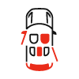
Tổng quan về xe trong màn hình hiển thị của người lái
Nếu lời nhắc xuất hiện, hãy thắt dây an toàn theo hướng dẫn càng sớm càng tốt và an toàn. Dừng xe nếu cần thiết để tránh mất tập trung khi lái xe.
Trong một số trường hợp, cảm biến có thể nhầm lẫn vật thể trên ghế với hành khách và cảnh báo bạn nếu dây an toàn chưa được thắt. Nếu bạn bỏ qua những lời nhắc này trên màn hình lái, hình ảnh đồ họa lớn sẽ biến mất nhưng các đèn cảnh báo khác vẫn sẽ hoạt động. Hãy thắt dây an toàn để tháo chúng ra.
Cảnh báo
Luôn đảm bảo mọi người trên xe đều thắt dây an toàn.

Túi khí
Có một số túi khí mà xe của bạn có thể bung ra khi xảy ra va chạm. Chúng có thể giúp giảm lực tác động lên người ngồi trong xe.

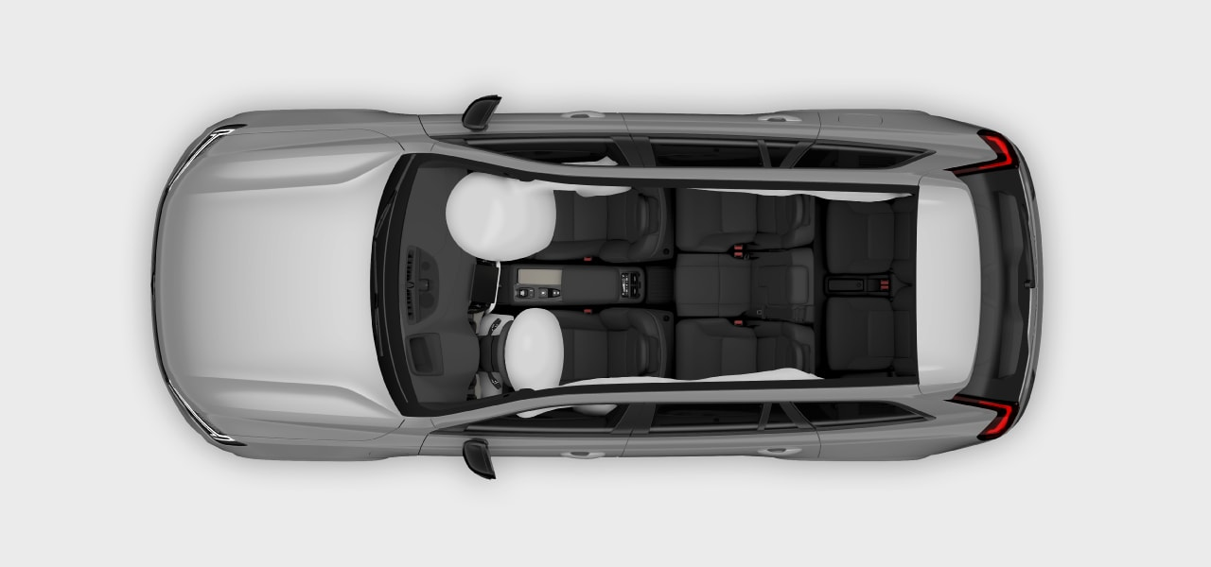
Hình ảnh hiển thị một số loại túi khí có sẵn. Hãy đọc tiếp để biết thông tin chi tiết về các loại túi khí trên xe của bạn.
Túi khí được thiết kế để hoạt động cùng với các tính năng an toàn khác của xe. Hiệu quả của chúng phụ thuộc chủ yếu vào việc ngồi đúng tư thế và sử dụng dây an toàn. Việc bung túi khí là một hành động đột ngột, mạnh mẽ nhưng được kiểm soát, có thể giảm đáng kể nguy cơ chấn thương nghiêm trọng cho người ngồi đúng tư thế.
Cảnh báo
Túi khí không thể hoạt động bình thường nếu người ngồi không đúng tư thế trong trường hợp va chạm. Luôn sử dụng dây an toàn.
Các cảm biến trên xe cho phép triển khai các túi khí khác nhau dựa trên thông tin về vụ va chạm cũng như tình trạng của xe và người ngồi trên xe.
Các loại túi khí
Xe của bạn có các loại túi khí sau:
Túi khí phía trước | Túi khí va chạm phía trước dành cho người ngồi phía trước.
Túi khí bên hông | Túi khí bảo vệ bên hông tích hợp trên ghế ngồi cho người ngồi phía trước.
Túi khí rèm | Túi khí gắn trên trần xe dành cho hành khách ngồi cạnh cửa sổ.

Kích hoạt túi khí
Nếu túi khí đã bung ra, xe của bạn cần được thu hồi và bảo dưỡng.

Khi xe bung túi khí, túi khí sẽ phồng lên gần như ngay lập tức với lực mạnh kèm theo tiếng ồn lớn. Sau đó, túi khí sẽ hoạt động khác nhau tùy thuộc vào loại túi khí. Túi khí phía trước và bên hông sẽ xẹp xuống khi bị nén và cung cấp khả năng giảm xóc được kiểm soát cho một cú va chạm mạnh duy nhất. Túi khí rèm sẽ giữ được độ phồng lâu hơn để bảo vệ chống lại các va chạm lặp lại.
Cảnh báo
Chấn thương liên quan đến túi khí
Không có tính năng an toàn nào có thể ngăn ngừa tất cả các chấn thương có thể xảy ra trong một vụ va chạm. Túi khí được thiết kế để giảm thiểu nguy cơ chấn thương nghiêm trọng. Việc va chạm vào túi khí thường dẫn đến một số dạng chấn thương, và có một số yếu tố ảnh hưởng đến loại và mức độ nghiêm trọng của chấn thương. Đọc kỹ hướng dẫn sử dụng sẽ giúp bạn nhận biết và tránh các hành vi được biết là làm tăng nguy cơ chấn thương.
Để giảm nguy cơ chấn thương liên quan đến túi khí khi xảy ra va chạm:
- Thực hiện theo hướng dẫn trong sách hướng dẫn để ngồi đúng cách và sử dụng dây an toàn.
- Tìm hiểu vị trí của tất cả các túi khí và cách chúng ảnh hưởng đến việc sử dụng xe của bạn.
- Cất giữ cẩn thận các vật dụng rời khi lái xe và không đặt hoặc gắn bất kỳ vật dụng nào xung quanh khu vực túi khí bung ra.
- Không được thực hiện bất kỳ sửa đổi nào đối với nội thất hoặc hệ thống điện của xe nếu chưa được Volvo chấp thuận.

Ghi chú
Điều kiện kích hoạt
Không phải tất cả túi khí đều có thể bung ra khi va chạm. Điều này là do mỗi túi khí đòi hỏi các điều kiện và lực khác nhau để bung ra. Mức độ hư hỏng của xe sau va chạm không phải là chỉ số đáng tin cậy để xác định liệu túi khí nào có nên bung ra hay không.
Khí và khói túi khí
- Khói bên trong túi khí sẽ thoát ra khi túi khí xẹp xuống.
- Luôn chú ý đến các dấu hiệu cháy sau một vụ va chạm nghiêm trọng, nhưng hãy nhớ rằng một ít khói là bình thường nếu túi khí đã bung ra.

Sau khi túi khí bung ra
Sau va chạm mà túi khí đã bung, hãy ưu tiên sự an toàn và nhu cầu y tế của những người liên quan đến vụ tai nạn. Trước khi xử lý xe, hãy liên hệ với xưởng dịch vụ Volvo được ủy quyền. Làm theo hướng dẫn trong sách hướng dẫn để xử lý và cứu hộ xe an toàn khi xe bị khóa hoặc đang ở chế độ an toàn.
Quan trọng
Không cố lái hoặc di chuyển xe nếu bất kỳ túi khí nào đã bung. Nếu xe gây nguy hiểm nghiêm trọng cho giao thông và có thể di chuyển, có thể di chuyển xe một đoạn ngắn ra khỏi khu vực nguy hiểm trước mắt.

Túi khí phía trước
Túi khí phía trước được thiết kế để bung ra trong một số trường hợp va chạm trực diện. Túi khí hành khách phía trước có thể được vô hiệu hóa để phù hợp với một số ghế trẻ em hướng về phía sau.

Túi khí phía trước có thể giúp bảo vệ người lái và hành khách phía trước khỏi chấn thương nghiêm trọng nếu họ ngồi đúng tư thế trong trường hợp va chạm. Các túi khí ở mỗi bên bung ra độc lập với nhau.
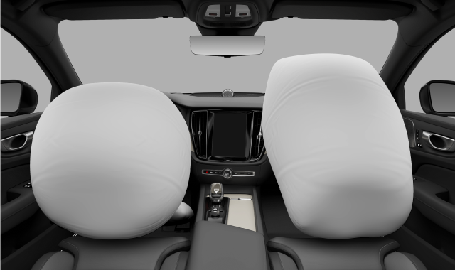
Mỗi bên ghế lái và ghế phụ đều có một túi khí phía trước. Túi khí bên ghế lái được đặt bên trong vô lăng, còn túi khí bên ghế phụ được đặt phía sau một tấm ốp phía trên hộc đựng găng tay.
Tất cả các vị trí túi khí phía trước đều được đánh dấu bằng chữ AIRBAG hoặc SRS AIRBAG .
Cảnh báo
Không chặn túi khí phía trước
- Không đặt hành lý, trẻ em hoặc vật nuôi vào khoảng không giữa người ngồi và túi khí phía trước, kể cả trên đùi người ngồi.
- Tuyệt đối không được đặt chân hoặc bàn chân lên bảng điều khiển. Điều này có thể gây nguy hiểm đến tính mạng hoặc dẫn đến thương tích nghiêm trọng.
- Không đặt hoặc gắn bất kỳ vật dụng nào lên bảng điều khiển. Ngay cả những vật nhỏ cũng có thể trở thành vật phóng nguy hiểm khi va chạm và văng vào giữa túi khí đang phồng và hành khách.
Chặn túi khí nói chung
Giữ tất cả vị trí túi khí và khoảng giãn nở không bị cản trở. Vật cản có thể làm giảm hiệu quả của túi khí và gây thương tích nghiêm trọng.
- Thực hiện theo hướng dẫn để có tư thế ngồi đúng.
- Cất giữ hành lý và các vật dụng khác đúng cách. Xe có nhiều ngăn chứa hành lý để cất giữ an toàn.
- Không được sửa đổi hoặc lắp phụ kiện vào bất kỳ tấm nào che túi khí hoặc các tấm liền kề.

Công tắc túi khí hành khách
Bạn có thể bật hoặc tắt túi khí hành khách phía trước bằng công tắc túi khí. Ngoài túi khí hành khách, công tắc này còn điều khiển trạng thái của túi khí bên hông ghế hành khách và các bộ phận của bộ căng đai an toàn. Túi khí hành khách cần được tắt trước khi lắp ghế trẻ em hướng về phía sau trên ghế hành khách phía trước. Vui lòng đọc kỹ thông tin về túi khí và an toàn cho trẻ em trước khi lắp đặt ghế trẻ em.
Tình trạng túi khí hành khách
Trạng thái túi khí của hành khách được hiển thị trên bảng điều khiển trần xe.

Biểu tượng này cho biết túi khí hành khách đã được bật và có thể được kích hoạt.

Biểu tượng này cho biết túi khí hành khách đã bị vô hiệu hóa và không thể bung ra được.
Cảnh báo
Ghế an toàn cho trẻ em và ghế hành khách phía trước
KHÔNG BAO GIỜ sử dụng ghế an toàn cho trẻ em hướng về phía sau trên ghế được bảo vệ bởi TÚI KHÍ HOẠT ĐỘNG phía trước, TRẺ EM có thể bị TỬ VONG hoặc THƯƠNG TÍCH NGHIÊM TRỌNG.

Mẹo
Đọc mọi thứ về túi khí
Có thêm thông tin về túi khí và an toàn nói chung. Hãy đảm bảo bạn đã đọc kỹ mọi thông tin về những chủ đề này để hiểu rõ khả năng và hạn chế của các tính năng an toàn trên xe.

Tắt và bật túi khí hành khách phía trước
Để sử dụng ghế an toàn cho trẻ em hướng về phía sau ở ghế hành khách phía trước, trước tiên bạn phải tắt túi khí của ghế bằng công tắc túi khí hành khách. Khi tắt, túi khí sẽ không bung ra khi xảy ra va chạm.

Chuyển đổi vị trí và vị trí
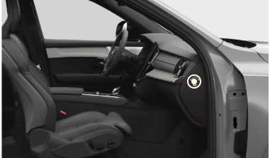
Vị trí của công tắc túi khí hành khách
Công tắc túi khí nằm ở bên cạnh bảng điều khiển và có thể sử dụng được khi cửa hành khách phía trước mở.
Có hai vị trí. Chúng được đánh dấu bằng cả ký hiệu và văn bản cho biết túi khí hành khách phía trước đang được bật hay tắt.
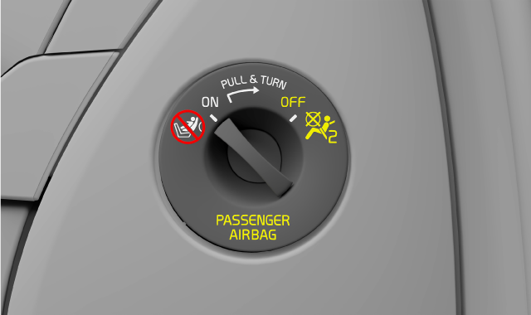
Túi khí đã được bật. Luôn sử dụng vị trí này khi có hành khách ngồi hướng về phía trước, dù là trẻ em hay người lớn, trên ghế.
Ở vị trí được đánh dấu BẬT , túi khí ở trạng thái sẵn sàng và có thể được kích hoạt.
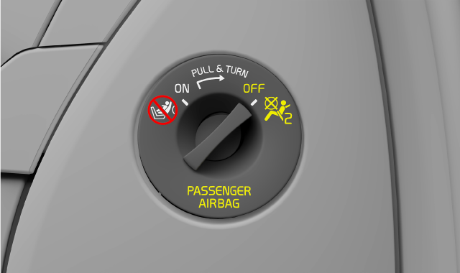
Túi khí đã tắt. Luôn sử dụng vị trí này khi ghế trẻ em hướng về phía sau được lắp ở ghế hành khách phía trước.
Ở vị trí được đánh dấu TẮT , túi khí sẽ bị vô hiệu hóa và không thể được kích hoạt.
Quan trọng
Đọc tất cả thông tin về túi khí phía trước, túi khí bên và ghế ngồi trẻ em trước khi thay đổi trạng thái túi khí hành khách.
Thay đổi vị trí công tắc túi khí
- Kéo công tắc ra ngoài và xoay nó sang vị trí BẬT hoặc TẮT .
- Màn hình của trình điều khiển xác nhận trạng thái thay đổi.
Nếu được đặt thành BẬT , thông báo Passenger airbag on sẽ xuất hiện. Túi khí đã được bật.
Nếu đặt thành TẮT , thông báo Passenger airbag off sẽ xuất hiện. Túi khí đã bị vô hiệu hóa.
Ghi chú
Bảng điều khiển trên cao luôn hiển thị trạng thái túi khí hành khách hiện tại. Hãy tạo thói quen kiểm tra thường xuyên trước khi lái xe, đặc biệt nếu ghế trẻ em hướng về phía sau mới được lắp đặt hoặc tháo bỏ.

Túi khí bên hông
Túi khí bên hông được thiết kế để bung ra trong trường hợp xảy ra va chạm bên hông.

Túi khí bên hông có thể giúp bảo vệ người lái và hành khách phía trước nếu họ ngồi đúng tư thế. Túi khí bên hông thường chỉ bung ra ở phía va chạm của mỗi ghế trước.
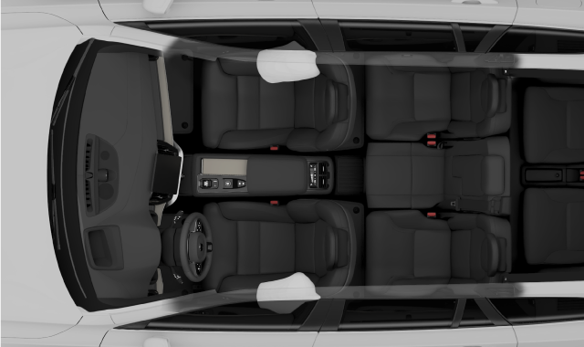
Túi khí va chạm bên hông cho người ngồi phía trước.
Túi khí bên hông được đặt ở mỗi bên ghế trước gần cửa nhất. Các túi khí này được lắp vào khung lưng ghế.
Cả hai ghế trước đều có ký hiệu chữ AIRBAG tại vị trí lắp túi khí.
Cảnh báo
Không chặn túi khí bên
- Không đặt bất kỳ vật gì ở bên hông ghế trước. Vật thể giữa ghế và tấm ốp cửa có thể cản trở hoạt động của túi khí bên.
- Không sử dụng vỏ bọc ghế chưa được Volvo chấp thuận.
Chặn túi khí nói chung
Giữ tất cả vị trí túi khí và khoảng giãn nở không bị cản trở. Vật cản có thể làm giảm hiệu quả của túi khí và gây thương tích nghiêm trọng.
- Thực hiện theo hướng dẫn để có tư thế ngồi đúng.
- Cất giữ hành lý và các vật dụng khác đúng cách. Xe có nhiều ngăn chứa hành lý để cất giữ an toàn.
- Không được sửa đổi hoặc lắp phụ kiện vào bất kỳ tấm nào che túi khí hoặc các tấm liền kề.

Mẹo
Đọc mọi thứ về túi khí
Có thêm thông tin về túi khí và an toàn nói chung. Hãy đảm bảo bạn đã đọc kỹ mọi thông tin về những chủ đề này để hiểu rõ khả năng và hạn chế của các tính năng an toàn trên xe.

Túi khí rèm
Túi khí rèm trên xe hơi giúp bảo vệ người ngồi cạnh cửa sổ trong một số trường hợp va chạm. Chúng được lắp phía trên cửa xe ở cả hai bên.

Túi khí rèm được thiết kế để bảo vệ đầu của người ngồi đúng tư thế và được cố định chắc chắn. Không giống như túi khí thông thường, túi khí rèm sẽ giữ được độ phồng trong thời gian dài sau khi bung ra.
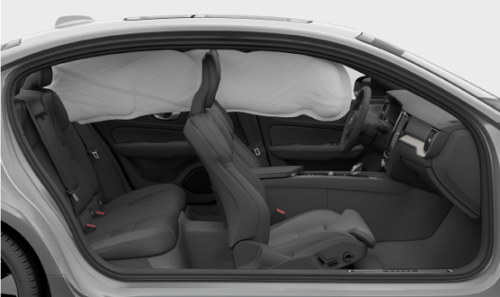
Túi khí rèm được triển khai ở một bên xe.
Túi khí rèm được đóng gói phía sau các tấm dọc theo mép trần xe ở cả hai bên. Các tấm này được đánh dấu IC AIRBAG .
Cảnh báo
Không chặn túi khí rèm
- Không treo đồ nặng lên móc hoặc tay cầm trên trần xe. Móc treo chỉ dành cho áo khoác và áo khoác mỏng.
- Không được sửa đổi hoặc lắp phụ kiện vào các tấm che túi khí rèm, trần xe, cột trụ hoặc các tấm liền kề.
Chặn túi khí nói chung
Giữ tất cả vị trí túi khí và khoảng giãn nở không bị cản trở. Vật cản có thể làm giảm hiệu quả của túi khí và gây thương tích nghiêm trọng.
- Thực hiện theo hướng dẫn để có tư thế ngồi đúng.
- Cất giữ hành lý và các vật dụng khác đúng cách. Xe có nhiều ngăn chứa hành lý để cất giữ an toàn.
- Không được sửa đổi hoặc lắp phụ kiện vào bất kỳ tấm nào che túi khí hoặc các tấm liền kề.

Mẹo
Đọc mọi thứ về túi khí
Có thêm thông tin về túi khí và an toàn nói chung. Hãy đảm bảo bạn đã đọc kỹ mọi thông tin về những chủ đề này để hiểu rõ khả năng và hạn chế của các tính năng an toàn trên xe.

Bảo dưỡng và bảo trì túi khí
Liên hệ với xưởng sửa chữa Volvo được ủy quyền nếu có bất kỳ dấu hiệu nào cho thấy túi khí hoặc các hệ thống an toàn khác bị lỗi hoặc hư hỏng.

Mọi hoạt động bảo dưỡng hoặc sửa chữa túi khí và các hệ thống an toàn liên quan phải được thực hiện bởi các kỹ thuật viên bảo dưỡng được ủy quyền. ^{1.} Tuyệt đối không tự ý thay đổi hoặc sửa chữa bất kỳ bộ phận nào của hệ thống an toàn trên xe. Việc sửa chữa không đúng cách có thể dẫn đến trục trặc và thương tích nghiêm trọng. Hãy liên hệ với xưởng dịch vụ Volvo được ủy quyền khi xe của bạn cần bảo dưỡng hoặc sửa chữa.
Ghi chú
Một cảnh báo sẽ xuất hiện trên màn hình hiển thị của tài xế nếu xe phát hiện bất kỳ lỗi túi khí nào. Hãy liên hệ ngay với xưởng dịch vụ Volvo được ủy quyền nếu điều này xảy ra.
Biểu tượng cảnh báo SRS màu đỏ
¹Volvo khuyến nghị bạn nên đến xưởng sửa chữa Volvo được ủy quyền để thực hiện bất kỳ sửa chữa hoặc bảo dưỡng nào.

Nhãn túi khí
Nhãn túi khí trên xe của bạn cung cấp thông tin cần thiết về túi khí hoặc có thể đóng vai trò là dấu hiệu vị trí túi khí.

Nhãn vị trí túi khí
Những vị trí trên xe của bạn được đánh dấu AIRBAG , IC AIRBAG hoặc SRS AIRBAG cho biết có túi khí ở vị trí đó.
Cảnh báo
Vị trí nhãn túi khí
Vị trí nhãn túi khí cho bạn biết vị trí túi khí trên xe của bạn. Hãy giữ cho những vị trí này và không gian xung quanh không có vật cản. Vật cản có thể cản trở việc bung túi khí, làm giảm hiệu quả của chúng và gây ra thương tích nghiêm trọng. Phần túi khí chứa thông tin chi tiết hơn về cách sử dụng và các điều kiện có thể ảnh hưởng đến túi khí.

Nhãn thông tin túi khí
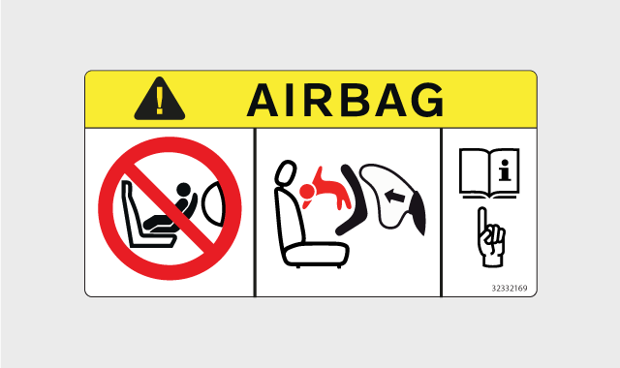
Nhãn này nằm trên tấm che nắng của ghế hành khách phía trước.
Cảnh báo
Ghế an toàn cho trẻ em và ghế hành khách phía trước
KHÔNG BAO GIỜ sử dụng ghế an toàn cho trẻ em hướng về phía sau trên ghế được bảo vệ bởi TÚI KHÍ HOẠT ĐỘNG phía trước, TRẺ EM có thể bị TỬ VONG hoặc THƯƠNG TÍCH NGHIÊM TRỌNG.

An toàn trẻ em
Một số tính năng trên xe nhằm mục đích tăng cường sự an toàn cho trẻ em, bao gồm điểm neo để lắp ghế an toàn cho trẻ em và khóa trẻ em.

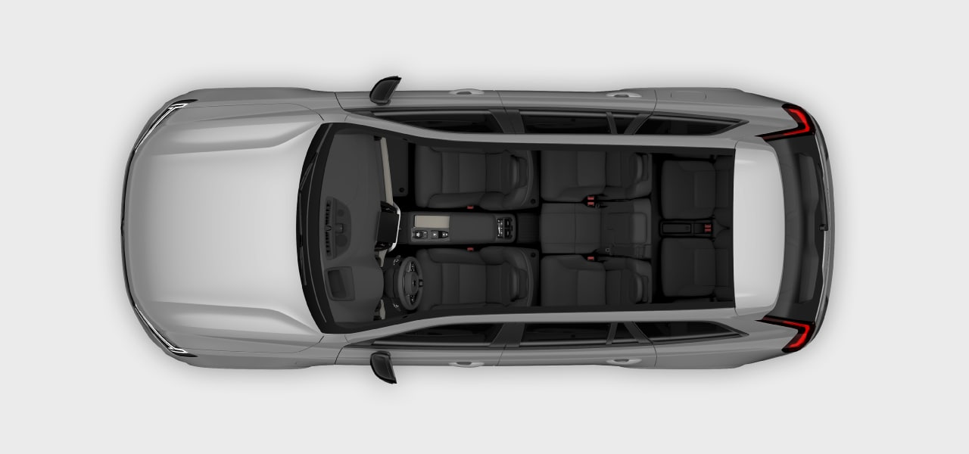
3
4
2
1

Khu vực 1: Lắp đặt ghế an toàn cho trẻ em trên ghế hành khách phía trước; Tắt và bật túi khí hành khách phía trước
Khu vực 2: Kích hoạt khóa trẻ em
Khu vực 3: Lắp đặt ghế an toàn cho trẻ em ở hàng ghế ngoài cùng thứ 2; Lắp đặt ghế an toàn cho trẻ em ở hàng ghế thứ hai ở giữa
Khu vực 3: Lắp đặt ghế an toàn cho trẻ em ở hàng ghế thứ ba
Trẻ em trên xe phải luôn được ngồi an toàn và có sự giám sát của người lớn. Vui lòng tuân thủ các khuyến nghị trong sách hướng dẫn này cũng như các quy định và khuyến nghị địa phương áp dụng cho bạn.
Cảnh báo
Ngồi an toàn
- Trẻ em phải được ngồi an toàn trong ghế an toàn trẻ em hoặc thắt dây an toàn trên xe tùy theo độ tuổi và kích thước. Tuyệt đối không để trẻ ngồi trên đùi hành khách khác hoặc ở vị trí không dành cho hành khách.
- Những người khác trên xe nên ngồi đúng tư thế và thắt dây an toàn đúng cách. Điều này có thể giúp ngăn ngừa thương tích nghiêm trọng cho trẻ em trong xe trong các tình huống từ phanh gấp đến va chạm nghiêm trọng.
Dưới sự giám sát
- Không bao giờ để trẻ em một mình trong xe. Trẻ em có thể tiếp xúc với nhiệt độ có thể gây hại vào những ngày nóng hoặc lạnh, hoặc có thể tự nhốt mình trong xe.
- Không cho trẻ em chơi trong xe hoặc nghịch bất kỳ nút điều khiển nào của xe. Điều này giúp giảm nguy cơ trẻ bị thương hoặc vô tình kích hoạt hoặc vô hiệu hóa các tính năng của xe.

Ghế an toàn cho trẻ em
Trẻ em phải luôn sử dụng ghế an toàn phù hợp và ngồi an toàn trên xe theo đúng khuyến nghị.

Mỗi loại ghế an toàn cho trẻ em được thiết kế riêng cho từng độ tuổi và chiều cao nhất định. Xe của bạn được trang bị các điểm neo ghế an toàn phù hợp với từng loại ghế an toàn cho trẻ em.
Volvo khuyến nghị trẻ em nên sử dụng ghế an toàn trẻ em hướng về phía sau càng lâu càng tốt, ít nhất cho đến khi trẻ được bốn tuổi. Sau đó, trẻ em nên sử dụng ghế an toàn trẻ em hướng về phía trước, tốt nhất là ghế nâng sử dụng dây an toàn của xe để cố định trẻ. Trẻ em nên sử dụng ghế an toàn trẻ em cho đến khi đạt chiều cao ít nhất 140 cm (4 feet 7 inch).
Ghế an toàn cho trẻ em được phân loại thành các mức độ chấp thuận khác nhau:
i-Size | Tiêu chuẩn ghế an toàn trẻ em i-Size sử dụng ISOFIX kết hợp với các điểm neo dây an toàn phía trên hoặc chân đỡ. Tiêu chuẩn này đảm bảo rằng bất kỳ ghế an toàn trẻ em i-Size nào cũng có thể được sử dụng trên ghế được chỉ định là i-Size đã được phê duyệt.
Phổ quát | Ghế ngồi an toàn cho trẻ em đạt mức phê duyệt này có thể được lắp trên ghế của bất kỳ mẫu xe nào, miễn là vị trí ghế ngồi phù hợp với ghế ngồi an toàn cho trẻ em được phê duyệt chung theo hướng dẫn sử dụng của xe.
Xe cụ thể | Ghế ngồi an toàn cho trẻ em đạt mức phê duyệt này có thể được lắp trên ghế của một số mẫu xe cụ thể, miễn là nhà sản xuất ghế ngồi an toàn cho trẻ em đã đưa mẫu xe đó vào danh sách loại ghế dành cho ghế ngồi an toàn cụ thể đó.

Cảnh báo
Ghế an toàn cho trẻ em và ghế hành khách phía trước
KHÔNG BAO GIỜ sử dụng ghế an toàn cho trẻ em hướng về phía sau trên ghế được bảo vệ bởi TÚI KHÍ HOẠT ĐỘNG phía trước, TRẺ EM có thể bị TỬ VONG hoặc THƯƠNG TÍCH NGHIÊM TRỌNG.
Ghế an toàn cho trẻ em bị hỏng và cũ
Không bao giờ sử dụng hoặc tái sử dụng ghế an toàn cho trẻ em:
- nếu thiết bị hạn chế đã gặp tai nạn hoặc bị hư hỏng theo bất kỳ cách nào
- nếu ngày hết hạn hoặc thời hạn sử dụng của thiết bị hạn chế đã vượt quá
- nếu bạn không biết toàn bộ lịch sử của sự hạn chế.

Quan trọng
Dây an toàn cho trẻ em lỏng lẻo
Không bao giờ để ghế trẻ em bị lỏng lẻo trong khoang hành khách. Khi không sử dụng, hãy lắp đặt ghế theo hướng dẫn của nhà sản xuất hoặc cất giữ an toàn trong cốp xe. Ghế trẻ em bị lỏng lẻo có thể gây hư hỏng trong trường hợp va chạm hoặc phanh gấp.
Khuyến nghị chung về an toàn
Nếu có thể, hãy tuân theo các khuyến nghị chung về an toàn liên quan đến việc sử dụng dây an toàn, điều chỉnh tựa đầu và ngồi đúng tư thế.
Quy định địa phương
Quy định về vị trí và cách thức ngồi cũng như bảo đảm an toàn cho trẻ em khác nhau tùy theo khu vực. Hãy đảm bảo bạn biết rõ quy định này áp dụng cho khu vực bạn đang ở.

Nhãn thông tin túi khí
Nhãn này nằm trên tấm che nắng của ghế hành khách phía trước.

Lắp đặt ghế an toàn cho trẻ em
Khi lắp đặt và sử dụng ghế ngồi cho trẻ em, có một số điều cần lưu ý, tùy thuộc vào vị trí của ghế ngồi cho trẻ em trên xe của bạn.

Cảnh báo
Làm theo hướng dẫn
Hãy đặc biệt chú ý đọc kỹ tất cả thông tin về an toàn cho trẻ em trong sách hướng dẫn này và làm theo hướng dẫn của nhà sản xuất ghế an toàn cho trẻ em. Nếu không, trẻ có thể bị thương nặng trong trường hợp xảy ra tai nạn.
Ghế an toàn cho trẻ em và ghế hành khách phía trước
KHÔNG BAO GIỜ sử dụng ghế an toàn cho trẻ em hướng về phía sau trên ghế được bảo vệ bởi TÚI KHÍ HOẠT ĐỘNG phía trước, TRẺ EM có thể bị TỬ VONG hoặc THƯƠNG TÍCH NGHIÊM TRỌNG.

Quan trọng
Quy định địa phương
Quy định về vị trí và cách thức ngồi cũng như bảo đảm an toàn cho trẻ em khác nhau tùy theo khu vực. Hãy đảm bảo bạn biết rõ quy định này áp dụng cho khu vực bạn đang ở.
Hướng dẫn của nhà sản xuất
Luôn tuân theo hướng dẫn của nhà sản xuất ghế ngồi an toàn cho trẻ em.

Lắp đặt ghế an toàn cho trẻ em ở hàng ghế ngoài cùng thứ hai
Để lắp đặt ghế an toàn cho trẻ em một cách an toàn trên bất kỳ ghế ngoài cùng nào ở hàng ghế thứ hai, bạn cần đọc thông tin quan trọng và làm theo các khuyến nghị sau.

Có thể sử dụng ISOFIX , điểm neo dây an toàn trên và dưới khi lắp ghế an toàn cho trẻ em ở hàng ghế sau ngoài cùng.
Những chiếc ghế này được chấp thuận cho ghế an toàn trẻ em i-Size.
Mẹo
Sử dụng ghế an toàn cho trẻ em trong thời gian dài có thể gây hư hỏng nội thất xe. Hãy sử dụng phụ kiện bảo vệ chống va đập để bảo vệ nội thất xe.
Được phép sử dụng ghế an toàn cho trẻ em
- Chỉ sử dụng ghế ngồi an toàn cho trẻ em được Volvo khuyến nghị, được i-Size chấp thuận, được chấp thuận phổ biến hoặc được chấp thuận riêng cho từng loại xe khi xe đó có tên trong danh sách xe của nhà sản xuất ghế ngồi an toàn cho trẻ em.
Chuẩn bị chỗ ngồi
- Tháo bộ mở rộng đệm, đệm đỡ chân và các phụ kiện khác ra khỏi ghế trước khi lắp ghế an toàn cho trẻ em. Nếu bạn sử dụng phụ kiện bảo vệ chống đá chân, bạn có thể để nguyên phụ kiện này trên ghế.
- Bất kỳ chân đỡ nào của ghế an toàn cho trẻ em đều phải được lắp trực tiếp xuống sàn. Không lắp chân đỡ vào bất kỳ bề mặt sàn cao hoặc không bằng phẳng, chỗ để chân hoặc các vật dụng khác.
- Không nên cất giữ các đồ vật rời rạc xung quanh bất kỳ chân đỡ nào của ghế an toàn cho trẻ em.
- Bất kỳ dây đai an toàn nào của ghế ngồi trẻ em đều phải được cố định tại các điểm neo được chỉ định. Không cố định dây đai an toàn vào thanh vịn ghế, tay cầm hoặc các bộ phận khác bên trong ghế.
- Khi lắp đặt ghế an toàn cho trẻ em có thể điều chỉnh hướng về phía sau, hãy điều chỉnh ghế an toàn theo độ tuổi của trẻ. Trẻ lớn hơn nên được ngồi ở tư thế thẳng hơn trẻ nhỏ.
Sử dụng dây an toàn
- Khi lắp ghế an toàn cho trẻ em được cố định bằng dây an toàn của ô tô hoặc khi sử dụng dây an toàn của ô tô để cố định trẻ em, hãy đảm bảo rằng giá đỡ hoặc các bộ phận khác của ghế không tiếp xúc với nút khóa dây an toàn.
- Khi thắt dây an toàn cho trẻ em trên ô tô, hãy luôn bắt đầu bằng cách điều chỉnh điểm neo trên của dây an toàn ở vị trí cao nhất. Sau đó, hạ thấp dây an toàn khi cần thiết để dây an toàn áp sát đúng vào vai.
Mẹo
Thắt dây an toàn
Việc thắt dây an toàn cho trẻ em ngồi trong ghế an toàn trẻ em có thể gặp khó khăn do không gian chật hẹp. Để dễ dàng hơn, hãy đẩy nhẹ khóa thắt lưng về phía trước. Điều này sẽ giúp bạn có góc thắt dây an toàn tốt hơn. Bạn cũng có thể tạm thời di chuyển ghế ngồi cạnh ghế an toàn trẻ em để có thêm không gian.

Cảnh báo
Làm theo hướng dẫn
Hãy đặc biệt chú ý đọc kỹ tất cả thông tin về an toàn cho trẻ em trong sách hướng dẫn này và làm theo hướng dẫn của nhà sản xuất ghế an toàn cho trẻ em. Nếu không, trẻ có thể bị thương nặng trong trường hợp xảy ra tai nạn.

Quan trọng
Thực hiện theo các khuyến nghị chung cho bất kỳ điểm neo giữ ghế an toàn cho trẻ em nào được sử dụng để lắp đặt ghế an toàn cho trẻ em.
  - Thực hiện theo hướng dẫn của nhà sản xuất để lắp ghế an toàn cho trẻ em.
Ghi chú
Câu hỏi cài đặt
Nếu bạn có thắc mắc về việc lắp đặt, hãy liên hệ với nhà sản xuất ghế ngồi cho trẻ em để được hướng dẫn chi tiết hơn.
Bảo vệ nội thất xe hơi
Trong quá trình lắp đặt, hãy cẩn thận tránh làm hỏng nội thất xe do các bộ phận nhô ra hoặc cạnh sắc của ghế ngồi trẻ em.

- Nếu ghế trẻ em sử dụng dây đai an toàn phía dưới, tuyệt đối không điều chỉnh vị trí ghế sau khi dây đai đã được cố định vào các điểm neo dây đai phía dưới. Luôn nhớ tháo dây đai khi ghế trẻ em chưa được lắp đặt.
- Không bao giờ điều chỉnh tựa lưng ghế nếu ghế có lắp đặt ghế an toàn cho trẻ em sử dụng điểm neo dây an toàn phía trên để cố định ghế. Điều này có thể làm hỏng ghế hoặc làm lỏng các dây an toàn giữ ghế cố định tại chỗ.
- Thắt chặt các bộ phận lỏng lẻo của ghế an toàn cho trẻ em, chẳng hạn như dây đai an toàn, theo hướng dẫn của nhà sản xuất.

Quan trọng
Tựa đầu nâng cao
Tựa đầu phải luôn được nâng lên khi lắp ghế an toàn cho trẻ em.
Khuyến nghị chung về an toàn
Nếu có thể, hãy tuân theo các khuyến nghị chung về an toàn liên quan đến việc sử dụng dây an toàn, điều chỉnh tựa đầu và ngồi đúng tư thế.
Quy định địa phương
Quy định về vị trí và cách thức ngồi cũng như bảo đảm an toàn cho trẻ em khác nhau tùy theo khu vực. Hãy đảm bảo bạn biết rõ quy định này áp dụng cho khu vực bạn đang ở.

¹Có thể có ngoại lệ nếu ghế an toàn cho trẻ em cũng được lắp đặt ở ghế sau. Trong trường hợp này, hãy cố gắng điều chỉnh ghế sao cho vừa với cả hai ghế an toàn cho trẻ em.

Lắp đặt ghế an toàn cho trẻ em ở hàng ghế thứ hai ở giữa
Để lắp đặt ghế an toàn cho trẻ em trên ghế giữa hàng ghế thứ hai một cách an toàn, bạn cần đọc thông tin quan trọng và làm theo các khuyến nghị sau.

Không có điểm neo nào có sẵn khi lắp ghế an toàn cho trẻ em vào ghế giữa.
Mẹo
Sử dụng ghế an toàn cho trẻ em trong thời gian dài có thể gây hư hỏng nội thất xe. Hãy sử dụng phụ kiện bảo vệ chống va đập để bảo vệ nội thất xe.
Được phép sử dụng ghế an toàn cho trẻ em
- Chỉ sử dụng ghế ngồi cho trẻ em được Volvo khuyến nghị, được chấp thuận rộng rãi hoặc được chấp thuận riêng cho từng loại xe nếu xe đó có tên trong danh sách xe của nhà sản xuất.
- Không được phép lắp ghế an toàn cho trẻ em có chân đỡ ở ghế giữa phía sau.
Chuẩn bị chỗ ngồi
- Tháo bộ mở rộng đệm, đệm đỡ chân và các phụ kiện khác ra khỏi ghế trước khi lắp ghế an toàn cho trẻ em. Nếu bạn sử dụng phụ kiện bảo vệ chống đá chân, bạn có thể để nguyên phụ kiện này trên ghế.
- Khi lắp đặt ghế an toàn cho trẻ em có thể điều chỉnh hướng về phía sau, hãy điều chỉnh ghế an toàn theo độ tuổi của trẻ. Trẻ lớn hơn nên được ngồi ở tư thế thẳng hơn trẻ nhỏ.
- Khi lắp đặt ghế an toàn cho trẻ em hướng về phía trước, hãy đảm bảo bạn điều chỉnh tựa đầu của ghế phù hợp với chiều cao của trẻ. Ngay cả khi ghế an toàn cho trẻ em có hỗ trợ đầu, nó có thể không được thiết kế để chịu được lực va chạm.
Sử dụng dây an toàn
- Khi lắp ghế an toàn cho trẻ em được cố định bằng dây an toàn của ô tô hoặc khi sử dụng dây an toàn của ô tô để cố định trẻ em, hãy đảm bảo rằng giá đỡ hoặc các bộ phận khác của ghế không tiếp xúc với nút khóa dây an toàn.
Mẹo
Thắt dây an toàn
Việc thắt dây an toàn cho trẻ em ngồi trong ghế an toàn trẻ em có thể gặp khó khăn do không gian chật hẹp. Để dễ dàng hơn, hãy đẩy nhẹ khóa thắt lưng về phía trước. Điều này sẽ giúp bạn có góc thắt dây an toàn tốt hơn. Bạn cũng có thể tạm thời di chuyển ghế ngồi cạnh ghế an toàn trẻ em để có thêm không gian.

Cảnh báo
Làm theo hướng dẫn
Hãy đặc biệt chú ý đọc kỹ tất cả thông tin về an toàn cho trẻ em trong sách hướng dẫn này và làm theo hướng dẫn của nhà sản xuất ghế an toàn cho trẻ em. Nếu không, trẻ có thể bị thương nặng trong trường hợp xảy ra tai nạn.

Quan trọng
Thực hiện theo các khuyến nghị chung cho bất kỳ điểm neo giữ ghế an toàn cho trẻ em nào được sử dụng để lắp đặt ghế an toàn cho trẻ em.
- Thực hiện theo hướng dẫn của nhà sản xuất để lắp ghế an toàn cho trẻ em.
Ghi chú
Câu hỏi cài đặt
Nếu bạn có thắc mắc về việc lắp đặt, hãy liên hệ với nhà sản xuất ghế ngồi cho trẻ em để được hướng dẫn chi tiết hơn.
Bảo vệ nội thất xe hơi
Trong quá trình lắp đặt, hãy cẩn thận tránh làm hỏng nội thất xe do các bộ phận nhô ra hoặc cạnh sắc của ghế ngồi trẻ em.

Thắt chặt các bộ phận lỏng lẻo của ghế an toàn cho trẻ em, chẳng hạn như dây đai an toàn, theo hướng dẫn của nhà sản xuất.
Quan trọng
Khuyến nghị chung về an toàn
Nếu có thể, hãy tuân thủ các khuyến nghị an toàn chung về việc sử dụng dây an toàn, điều chỉnh tựa đầu và tư thế ngồi đúng cách. Hãy đảm bảo bạn đọc kỹ các phần này của sách hướng dẫn trước khi lắp đặt ghế an toàn cho trẻ em.
Quy định địa phương
Quy định về vị trí và cách thức ngồi cũng như bảo đảm an toàn cho trẻ em khác nhau tùy theo khu vực. Hãy đảm bảo bạn biết rõ quy định này áp dụng cho khu vực bạn đang ở.

Lắp đặt ghế an toàn cho trẻ em ở hàng ghế thứ ba
Để lắp đặt ghế an toàn cho trẻ em một cách an toàn trên bất kỳ ghế nào ở hàng ghế thứ ba, bạn cần đọc thông tin quan trọng và làm theo các khuyến nghị sau.

Không có điểm neo nào để lắp ghế an toàn cho trẻ em ở hàng ghế thứ ba.
Mẹo
Sử dụng ghế an toàn cho trẻ em trong thời gian dài có thể gây hư hỏng nội thất xe. Hãy sử dụng phụ kiện bảo vệ chống va đập để bảo vệ nội thất xe.
Được phép sử dụng ghế an toàn cho trẻ em
- Chỉ sử dụng ghế ngồi cho trẻ em được Volvo khuyến nghị, được chấp thuận rộng rãi hoặc được chấp thuận riêng cho từng loại xe nếu xe đó có tên trong danh sách xe của nhà sản xuất.
- Không được phép sử dụng ghế ngồi dành cho trẻ em có chân đỡ ở hàng ghế thứ ba.
- Bất kỳ dây đai an toàn nào của ghế trẻ em đều phải được cố định tại các điểm neo được chỉ định. Không cố định dây đai an toàn vào thanh vịn ghế, tay nắm hoặc các bộ phận khác bên trong xe. Không có điểm neo dây an toàn dưới sàn cho hàng ghế thứ ba.
Chuẩn bị chỗ ngồi
- Tháo bộ mở rộng đệm, đệm đỡ chân và các phụ kiện khác ra khỏi ghế trước khi lắp ghế an toàn cho trẻ em. Nếu bạn sử dụng phụ kiện bảo vệ chống đá chân, phụ kiện này có thể để nguyên trên ghế.
- Khi lắp đặt ghế an toàn cho trẻ em có thể điều chỉnh hướng về phía sau, hãy điều chỉnh ghế an toàn theo độ tuổi của trẻ. Trẻ lớn hơn nên được ngồi ở tư thế thẳng hơn trẻ nhỏ.
- Trước khi lắp ghế trẻ em ở hàng ghế thứ ba, hãy đảm bảo bạn có đủ không gian để di chuyển. Gập hàng ghế thứ hai và đẩy chúng về phía trước. Khi nâng ghế lên và điều chỉnh vị trí, hãy cẩn thận không để chúng đè vào ghế trẻ em đã lắp.
- Luôn giữ tựa lưng hàng ghế thứ hai ở vị trí thẳng đứng nhất khi lắp ghế an toàn cho trẻ em phía sau.
Sử dụng dây an toàn
- Khi lắp ghế an toàn cho trẻ em được cố định bằng dây an toàn của ô tô hoặc khi sử dụng dây an toàn của ô tô để cố định trẻ em, hãy đảm bảo rằng giá đỡ hoặc các bộ phận khác của ghế không tiếp xúc với nút khóa dây an toàn.
Cảnh báo
Làm theo hướng dẫn
Hãy đặc biệt chú ý đọc kỹ tất cả thông tin về an toàn cho trẻ em trong sách hướng dẫn này và làm theo hướng dẫn của nhà sản xuất ghế an toàn cho trẻ em. Nếu không, trẻ có thể bị thương nặng trong trường hợp xảy ra tai nạn.

Quan trọng
Thực hiện theo các khuyến nghị chung cho bất kỳ điểm neo giữ ghế an toàn cho trẻ em nào được sử dụng để lắp đặt ghế an toàn cho trẻ em.
- Thực hiện theo hướng dẫn của nhà sản xuất để lắp ghế an toàn cho trẻ em.
Ghi chú
Câu hỏi cài đặt
Nếu bạn có thắc mắc về việc lắp đặt, hãy liên hệ với nhà sản xuất ghế ngồi cho trẻ em để được hướng dẫn chi tiết hơn.
Bảo vệ nội thất xe hơi
Hãy cẩn thận khi lắp đặt để tránh làm hỏng nội thất xe do các bộ phận nhô ra hoặc cạnh sắc của ghế ngồi trẻ em.

- Thắt chặt các bộ phận lỏng lẻo của ghế an toàn cho trẻ em, chẳng hạn như dây đai an toàn, theo hướng dẫn của nhà sản xuất.
Quan trọng
Vào và ra khỏi hàng ghế thứ ba
Hãy cẩn thận khi ra vào hàng ghế thứ ba để đảm bảo an toàn cho trẻ em. Để có nhiều không gian nhất có thể, hãy gập ghế hàng ghế thứ hai và đẩy về phía trước. Khi nâng ghế lên và điều chỉnh vị trí, hãy cẩn thận không để ghế đè vào ghế an toàn trẻ em đã lắp đặt.
Tựa đầu nâng cao
Tựa đầu phải luôn được nâng lên khi lắp ghế an toàn cho trẻ em.
Khuyến nghị chung về an toàn
Nếu có thể, hãy tuân thủ các khuyến nghị an toàn chung về việc sử dụng dây an toàn, điều chỉnh tựa đầu và tư thế ngồi đúng cách. Hãy đảm bảo bạn đọc kỹ các phần này của sách hướng dẫn trước khi lắp đặt ghế an toàn cho trẻ em.
Quy định địa phương
Quy định về vị trí và cách thức ngồi và giữ an toàn cho trẻ em khác nhau tùy theo khu vực. Hãy đảm bảo bạn biết rõ quy định này áp dụng cho khu vực bạn đang ở.

Lắp đặt ghế an toàn cho trẻ em trên ghế hành khách phía trước
Để lắp ghế an toàn cho trẻ em trên ghế hành khách phía trước một cách an toàn, bạn cần đọc thông tin quan trọng và làm theo các khuyến nghị sau.

Có thể sử dụng điểm neo dây an toàn phía dưới 1 khi lắp ghế an toàn cho trẻ em trên ghế hành khách phía trước.
Mẹo
Sử dụng ghế an toàn cho trẻ em trong thời gian dài có thể gây hư hỏng nội thất xe. Hãy sử dụng phụ kiện bảo vệ chống va đập để bảo vệ nội thất xe.
Được phép sử dụng ghế an toàn cho trẻ em
- Chỉ sử dụng ghế ngồi cho trẻ em được Volvo khuyến nghị, được chấp thuận rộng rãi hoặc được chấp thuận riêng cho từng loại xe nếu xe đó có tên trong danh sách xe của nhà sản xuất.
Chuẩn bị chỗ ngồi
- Thu gọn phần mở rộng đệm ghế và tháo phần mở rộng đệm, phần đỡ chân và các phụ kiện khác ra khỏi ghế trước khi lắp ghế an toàn cho trẻ em. Nếu bạn sử dụng phụ kiện chắn đá chân, phụ kiện này có thể được giữ nguyên trên ghế.
- Bất kỳ chân đỡ nào của ghế an toàn cho trẻ em đều phải được lắp trực tiếp xuống sàn. Không lắp chân đỡ vào bất kỳ bề mặt sàn cao hoặc không bằng phẳng, chỗ để chân hoặc các vật thể khác. Điều chỉnh vị trí ghế nếu cần.
- Không nên cất giữ các đồ vật rời rạc xung quanh bất kỳ chân đỡ nào của ghế an toàn cho trẻ em.
- Bất kỳ dây đai an toàn nào của ghế ngồi trẻ em đều phải được cố định tại các điểm neo được chỉ định. Không cố định dây đai an toàn vào thanh vịn ghế, tay cầm hoặc các bộ phận khác bên trong ghế.
- Khi lắp ghế an toàn cho trẻ em hướng về phía sau, hãy điều chỉnh ghế ở vị trí thấp nhất.
- Khi lắp đặt ghế an toàn cho trẻ em có thể điều chỉnh, hướng về phía sau, hãy điều chỉnh ghế an toàn theo độ tuổi của trẻ. Trẻ lớn hơn nên được ngồi ở tư thế thẳng hơn trẻ nhỏ.
Sử dụng dây an toàn
- Khi lắp ghế an toàn cho trẻ em được cố định bằng dây an toàn của ô tô hoặc khi sử dụng dây an toàn của ô tô để cố định trẻ em, hãy đảm bảo rằng giá đỡ hoặc các bộ phận khác của ghế không tiếp xúc với nút khóa dây an toàn.
- Khi thắt dây an toàn cho trẻ em trên ô tô, hãy luôn bắt đầu bằng cách điều chỉnh điểm neo trên của dây an toàn ở vị trí cao nhất. Sau đó, hạ thấp dây an toàn khi cần thiết để dây an toàn áp sát đúng vào vai.
Cảnh báo
Tình trạng túi khí hành khách
- Khi lắp ghế ngồi hướng về phía sau cho trẻ em, hãy luôn kiểm tra xem túi khí hành khách đã được tắt chưa.
- Khi lắp ghế ngồi hướng về phía trước cho trẻ em, hãy luôn kiểm tra xem túi khí hành khách đã được bật chưa.
Không tuân theo những hướng dẫn này có thể gây nguy hiểm đến tính mạng hoặc dẫn đến thương tích nghiêm trọng.
Làm theo hướng dẫn
Hãy đặc biệt chú ý đọc kỹ tất cả thông tin về an toàn cho trẻ em trong sách hướng dẫn này và làm theo hướng dẫn của nhà sản xuất ghế an toàn cho trẻ em. Nếu không, trẻ có thể bị thương nặng trong trường hợp xảy ra tai nạn.

Quan trọng
Thực hiện theo các khuyến nghị chung cho bất kỳ điểm neo giữ ghế an toàn cho trẻ em nào được sử dụng để lắp đặt ghế an toàn cho trẻ em.
  - Thực hiện theo hướng dẫn của nhà sản xuất để lắp ghế an toàn cho trẻ em.
Ghi chú
Câu hỏi cài đặt
Nếu bạn có thắc mắc về việc lắp đặt, hãy liên hệ với nhà sản xuất ghế ngồi cho trẻ em để được hướng dẫn chi tiết hơn.
Bảo vệ nội thất xe hơi
Trong quá trình lắp đặt, hãy cẩn thận tránh làm hỏng nội thất xe do các bộ phận nhô ra hoặc cạnh sắc của ghế ngồi trẻ em.

- Nếu ghế trẻ em sử dụng dây đai an toàn phía dưới, tuyệt đối không điều chỉnh vị trí ghế sau khi dây đai đã được cố định vào các điểm neo dây đai phía dưới. Luôn nhớ tháo dây đai khi ghế trẻ em chưa được lắp đặt.
- Thắt chặt các bộ phận lỏng lẻo của ghế an toàn cho trẻ em, chẳng hạn như dây đai an toàn, theo hướng dẫn của nhà sản xuất.
¹Phụ kiện trên một số thị trường
Quan trọng
Khuyến nghị chung về an toàn
Nếu có thể, hãy tuân theo các khuyến nghị chung về an toàn liên quan đến việc sử dụng dây an toàn, điều chỉnh tựa đầu và ngồi đúng tư thế.
Quy định địa phương
Quy định về vị trí và cách thức ngồi cũng như bảo đảm an toàn cho trẻ em khác nhau tùy theo khu vực. Hãy đảm bảo bạn biết rõ quy định này áp dụng cho khu vực bạn đang ở.

Điểm neo giữ trẻ em
Xe của bạn có nhiều loại điểm neo khác nhau. Hãy đảm bảo sử dụng đúng điểm neo cho ghế an toàn cho trẻ em của bạn.

Bạn có thể sử dụng nhiều điểm neo khác nhau trên xe hơi kết hợp với nhau hoặc cùng với các phương pháp cố định khác để cố định các loại ghế an toàn cho trẻ em khác nhau.
Tiêu chuẩn ghế an toàn trẻ em i-Size sử dụng ISOFIX kết hợp với các điểm neo dây an toàn phía trên hoặc chân đỡ. Tiêu chuẩn này đảm bảo rằng bất kỳ ghế an toàn trẻ em i-Size nào cũng có thể được sử dụng trên ghế được chỉ định là i-Size đã được phê duyệt.
Một số ghế ngồi an toàn cho trẻ em được cố định bằng dây an toàn ô tô, thường kết hợp với các phương pháp cố định khác.
Ghi chú
Hướng dẫn của nhà sản xuất
Khi sử dụng điểm neo, hãy luôn tuân theo hướng dẫn của nhà sản xuất ghế an toàn cho trẻ em.

Điểm neo ISOFIX
Xe của bạn được trang bị điểm neo ISOFIX có thể được sử dụng để cố định ghế an toàn cho trẻ em ở ghế sau.

Điểm neo ISOFIX có thể được sử dụng kết hợp với các phương pháp cố định khác để cố định ghế an toàn trẻ em i-Size và ISOFIX. Các điểm neo này là một phần của tiêu chuẩn quốc tế về ghế an toàn trẻ em.
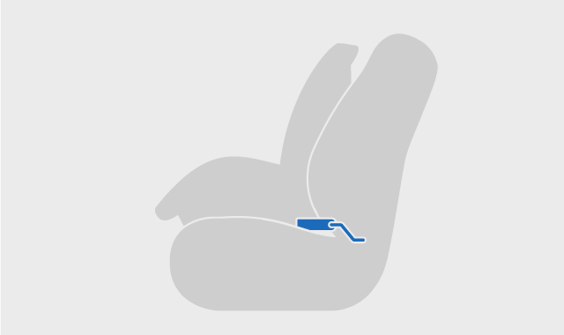
Ghế an toàn cho trẻ em được lắp đặt bằng ISOFIX
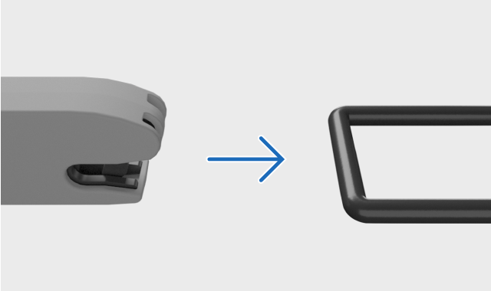
Gắn vào điểm neo ISOFIX
Ghế an toàn cho trẻ em được lắp trên bất kỳ ghế ngoài cùng phía sau nào cũng có thể sử dụng các điểm neo này.
Ghi chú
ISOFIX là tiêu chuẩn quốc tế về điểm neo ghế trẻ em. Nó còn được biết đến với các tên gọi khác theo khu vực như LATCH và LUAS.
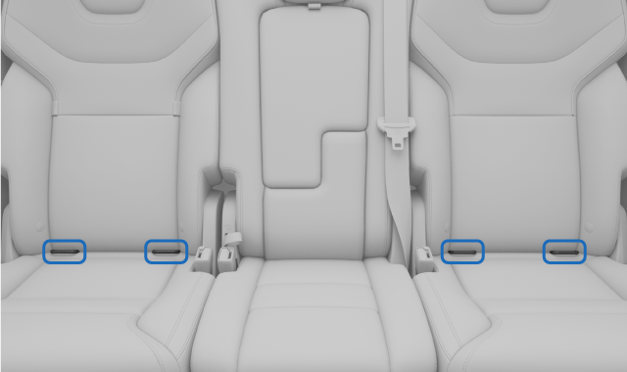
Vị trí điểm neo ISOFIX cho hàng ghế thứ hai
Các điểm neo ISOFIX nằm giữa tựa lưng ghế và đệm ghế. Bạn có thể cần phải ấn xuống đệm ghế để tiếp cận hoàn toàn các điểm neo này.
Vị trí neo đậu được chỉ ra bằng ký hiệu ISOFIX.

Ghi chú
Hướng dẫn của nhà sản xuất
Khi sử dụng điểm neo, hãy luôn tuân theo hướng dẫn của nhà sản xuất ghế an toàn cho trẻ em.

Điểm neo dây buộc trên cùng
Xe của bạn được trang bị điểm neo dây an toàn phía trên có thể được sử dụng để cố định ghế ngồi cho trẻ em ở ghế sau.

Các điểm neo dây an toàn phía trên có thể được sử dụng kết hợp với các phương pháp buộc chặt khác để cố định các loại ghế an toàn cho trẻ em khác nhau.
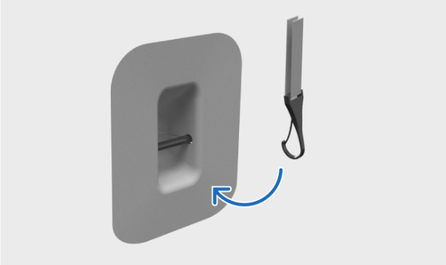
Buộc dây vào điểm neo dây trên cùng
Ghế an toàn cho trẻ em được lắp trên bất kỳ ghế ngoài cùng nào ở hàng ghế thứ hai đều có thể sử dụng các điểm neo này.
Vị trí điểm neo cho ghế sau
Điểm neo dây an toàn phía trên nằm ở mặt sau của tựa lưng.
Vị trí điểm neo dây an toàn phía trên cho hàng ghế sau được chỉ ra bằng ký hiệu dây an toàn phía trên.

Cảnh báo
Tựa đầu và dây đai cố định phía trên
Dây đai an toàn phía trên phải được luồn qua lỗ trên tựa đầu ghế ô tô trước khi cố định vào điểm neo. Nếu không thể thực hiện được, hãy làm theo khuyến nghị của nhà sản xuất ghế an toàn cho trẻ em.

Ghi chú
Nắp che
Nếu bạn đã lắp nắp che, bạn phải tháo nắp này ra trước khi có thể sử dụng điểm neo dây buộc phía trên.
Hướng dẫn của nhà sản xuất
Khi sử dụng điểm neo, hãy luôn tuân theo hướng dẫn của nhà sản xuất ghế an toàn cho trẻ em.

Điểm neo dây buộc thấp hơn
Xe của bạn được trang bị điểm neo dây an toàn phía dưới có thể được sử dụng để cố định ghế an toàn cho trẻ em trên ghế hàng thứ hai.
Nếu xe của bạn được trang bị phụ kiện dây an toàn phía trước thấp hơn, bạn cũng có thể sử dụng các điểm neo đó để cố định ghế an toàn cho trẻ em trên ghế hành khách phía trước.

Các điểm neo dây an toàn phía dưới chủ yếu có thể được sử dụng kết hợp với dây an toàn của ô tô để cố định một số ghế ngồi hướng về phía sau dành cho trẻ em.
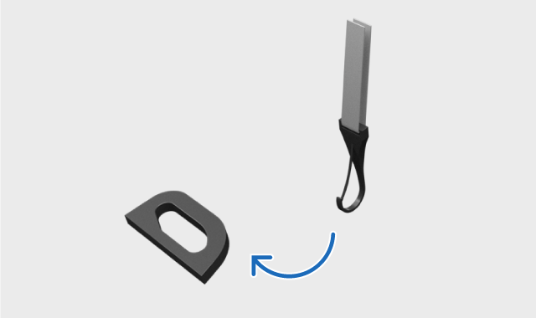
Buộc dây vào điểm neo dây dưới
Ghế an toàn cho trẻ em được lắp trên bất kỳ ghế ngoài cùng hàng ghế thứ hai nào đều có thể sử dụng các điểm neo này.
Ngoài ra, ghế an toàn cho trẻ em được lắp trên ghế hành khách phía trước có thể sử dụng các điểm neo này nếu xe của bạn được trang bị phụ kiện dây an toàn phía trước thấp hơn.
Điểm neo cho ghế sau
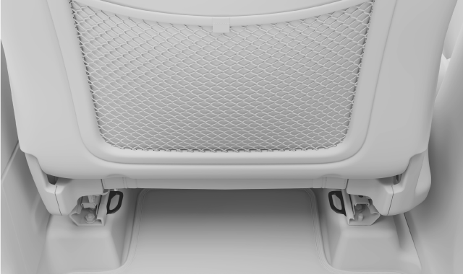
Điểm neo dây an toàn phía dưới có thể được tìm thấy ở mặt sau của thanh ray sàn ở ghế trước.

Điểm neo cho ghế trước
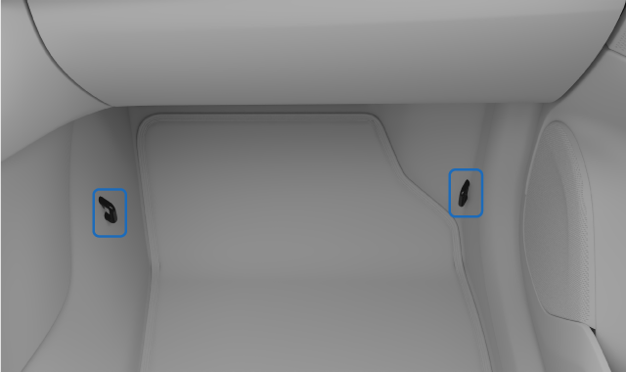
Điểm neo dây an toàn phía dưới cho ghế hành khách phía trước nằm ở hai bên chỗ để chân của ghế.
Ghi chú
Hướng dẫn của nhà sản xuất
Khi sử dụng điểm neo, hãy luôn tuân theo hướng dẫn của nhà sản xuất ghế an toàn cho trẻ em.

Ghế trẻ em tích hợp
Xe của bạn có ghế trẻ em tích hợp ở ghế giữa phía sau. Ghế này có thể gập lên hoặc gập xuống để trẻ em có thể ngồi an toàn và thoải mái.

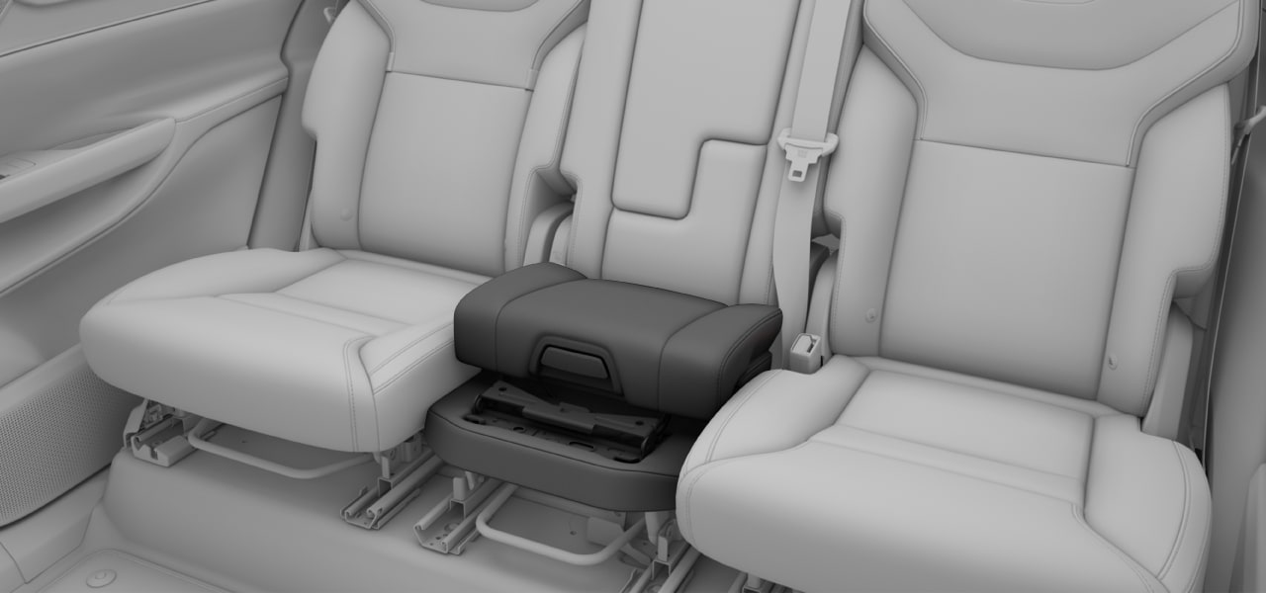
Ghế ngồi trẻ em được thiết kế đặc biệt để đáp ứng nhu cầu an toàn của trẻ em.
Trước khi lái xe khi có trẻ em ngồi trên ghế trẻ em tích hợp, hãy đảm bảo:
- ghế ngồi của trẻ em được khóa an toàn tại chỗ.
- phần tựa đầu phải được điều chỉnh theo chiều cao của trẻ.
- bạn đã đọc và làm theo tất cả thông tin về an toàn trong hướng dẫn này, đặc biệt là các phần về an toàn trẻ em, chỗ ngồi đúng cách và cách sử dụng dây an toàn.
Ghế trẻ em được chấp thuận cho trẻ em có cân nặng từ 15 đến 36 kg (khoảng 33 đến 80 lbs) và cao ít nhất 97 cm (khoảng 38 in).
Cảnh báo
Không tự sửa đổi hoặc sửa chữa
Volvo khuyến nghị việc sửa chữa hoặc thay thế ghế trẻ em tích hợp chỉ được thực hiện bởi xưởng dịch vụ được Volvo ủy quyền. Không được sửa đổi hoặc bổ sung bất kỳ bộ phận nào trên ghế trẻ em. Nếu ghế trẻ em tích hợp bị chịu tải trọng nặng, ví dụ như va chạm, thì đệm ghế, dây an toàn, tựa lưng, hoặc thậm chí toàn bộ ghế, phải được thay thế. Ngay cả khi ghế trẻ em có vẻ không bị hư hại, nó vẫn có thể không mang lại mức độ bảo vệ tương đương. Điều này cũng áp dụng nếu ghế trẻ em bị hạ thấp trong va chạm hoặc các tình huống tương tự. Ghế trẻ em cũng phải được thay thế nếu bị mòn nhiều.
Làm theo hướng dẫn
Hãy hết sức cẩn thận làm theo hướng dẫn sử dụng ghế trẻ em tích hợp. Nếu không, trẻ có thể bị thương nặng trong trường hợp xảy ra tai nạn.

Quan trọng
Quy định địa phương
Quy định về vị trí và cách thức ngồi và giữ an toàn cho trẻ em khác nhau tùy theo khu vực. Hãy đảm bảo bạn biết rõ quy định này áp dụng cho khu vực bạn đang ở.

Gập ghế trẻ em tích hợp lên
Ghế trẻ em tích hợp là một phần của đệm ghế sau ở giữa và cần phải gập lại trước khi sử dụng.

- 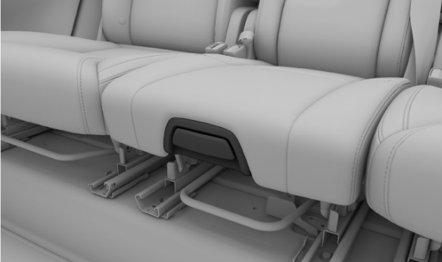
Kéo tay cầm ở phía trước đệm ghế để mở khóa.
- Ghế trẻ em có thể tháo ra khi phần đuôi hơi nghiêng lên trên.
- 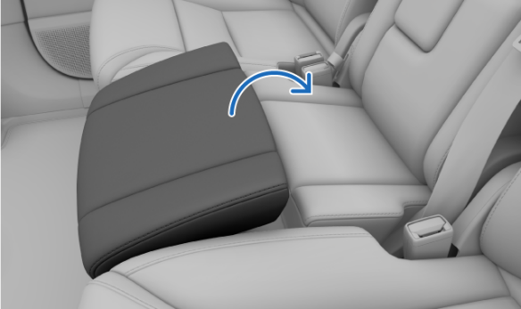
Dùng một tay ở phía trước ghế trẻ em và một tay ở phía sau, kéo ghế trẻ em lên trên và lùi về phía sau cho đến khi chạm vào tựa lưng ghế.
Nâng và đẩy phần trước của ghế trẻ em để đưa ghế về đúng vị trí tựa lưng của ghế.
- 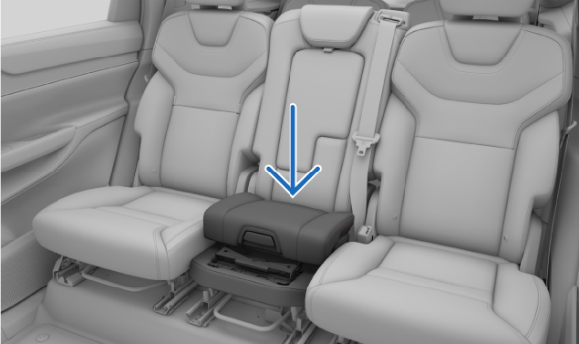
Đẩy ghế trẻ em xuống cho đến khi bạn nghe thấy tiếng tách.
- Ghế trẻ em được khóa cố định.
Cảnh báo
Hãy hết sức cẩn thận làm theo hướng dẫn sử dụng ghế trẻ em. Nếu không, bạn có thể bị thương nghiêm trọng nếu không may xảy ra va chạm.

Gập ghế trẻ em tích hợp xuống
Khi không sử dụng ghế trẻ em tích hợp, bạn có thể gập ghế xuống để người lớn có thể ngồi vào.

Trước khi gập ghế trẻ em xuống, hãy đảm bảo không còn vật dụng nào rời rạc ở khoảng trống phía trước ghế. Những vật này có thể khiến ghế trẻ em không thể khóa chặt vào ghế.
- 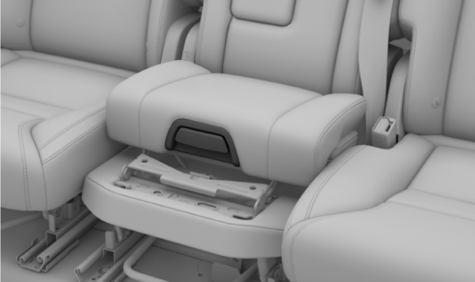
Kéo tay cầm ở phía trước ghế trẻ em để mở khóa.
- Ghế trẻ em được thả ra và di chuyển về phía trước.
- 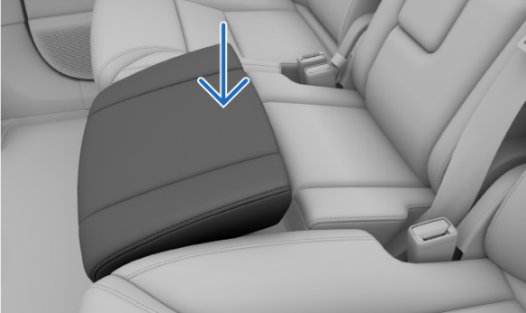
Đẩy ghế trẻ em xuống cho đến khi bạn nghe thấy tiếng tách.
- Ghế được khóa vào đúng vị trí.

Ghế an toàn cho trẻ em được khuyến nghị
Chỉ sử dụng ghế ngồi an toàn cho trẻ em được Volvo khuyến nghị, đạt chuẩn i-Size, đạt chuẩn chung hoặc được phê duyệt riêng cho từng loại xe khi xe có tên trong danh sách xe của nhà sản xuất.

Ghế an toàn cho trẻ ^{em 1} | Loại cài đặt | Kích thước trẻ em (ECE R129)
Volvo Easy access ² | Hướng về phía sau | 40–105 cm (tối đa 18 kg)
Ghế trẻ em hướng về phía sau Volvo ³ | Hướng về phía sau | 61-115 cm (tối đa 25 kg)
Ghế tăng cường Volvo ⁴ | Hướng về phía trước | 105–150 cm (tối đa 36 kg)
Đệm tăng cường Volvo ⁴ | Hướng về phía trước | 138–150 cm (tối đa 36 kg)
¹Sự sẵn có của các loại ghế ngồi an toàn cho trẻ em có thể khác nhau tùy theo khu vực.
²Số phê duyệt: E1-010016
³Số phê duyệt: E11 129R03/08 0599 00
⁴Số phê duyệt: 0061 01

Bảng tổng quan về các vị trí phù hợp để đặt ghế an toàn cho trẻ em
Bảng sau đây cung cấp thông tin tổng quan về các loại ghế ngồi an toàn cho trẻ em phù hợp để lắp trên mỗi ghế.

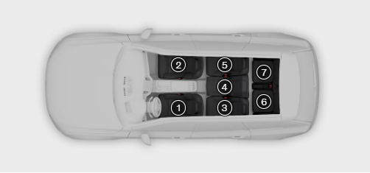
Vị trí ghế¹ | 1 | 2 (với túi khí không hoạt động, chỉ có ghế ngồi hướng về phía sau cho trẻ em) | 2 (có túi khí được kích hoạt, chỉ có ghế trẻ em hướng về phía trước | 3 | 4 | 5 | 6 | 7
Hệ thống ghế ngồi trẻ em i-Size | Không | Không | Không | Có | Không | Có | Không | Không
Hệ thống ghế an toàn cho trẻ em được chấp thuận rộng rãi được bảo đảm bằng dây an toàn của ô tô | Không | Có | Có | Có | Có | Có | Có | Có
Các loại hệ thống giữ trẻ em khác² | Không | Có | Có | Có | Không | Có | Không | Không

Cảnh báo
- Khi lắp ghế an toàn cho trẻ em hướng về phía trước trên ghế hành khách phía trước (vị trí ghế 2), túi khí hành khách phải được bật.
- Khi lắp ghế an toàn cho trẻ em hướng về phía sau trên ghế hành khách phía trước (vị trí ghế 2), túi khí hành khách phải được tắt.
Không tuân theo những hướng dẫn này có thể gây nguy hiểm đến tính mạng hoặc dẫn đến thương tích nghiêm trọng.

Quan trọng
Quy định địa phương
Quy định về vị trí và cách thức ngồi và giữ an toàn cho trẻ em khác nhau tùy theo khu vực. Hãy đảm bảo bạn biết rõ quy định này áp dụng cho khu vực bạn đang ở.

¹Theo hình minh họa.
²Để biết thêm thông tin, hãy liên hệ với nhà sản xuất hệ thống ghế ngồi cho trẻ em.

Vào xe và an ninh
Tìm hiểu về các tính năng khác nhau liên quan đến việc ra vào xe, bao gồm cách thức hoạt động của chìa khóa và hệ thống báo động.

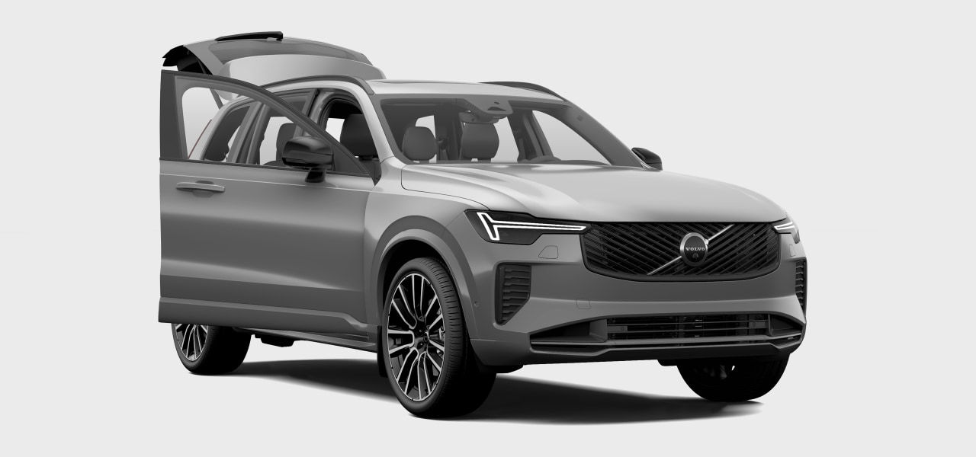
4
2
3
1
Khu vực 1: Chìa khóa
Khu vực 2: Giảm độ nhạy của báo động
Khu vực 3: Bật đèn chào mừng; Đèn chào mừng
Khu vực 4: Điều chỉnh chiều cao mở cốp xe
Phần này của sách hướng dẫn sẽ đề cập đến cách mở và đóng cửa, khóa và mở khóa, cũng như hệ thống báo động.
Tìm hiểu thêm về cách thức hoạt động của các loại chìa khóa khác nhau và cách bạn có thể tùy chỉnh cách xe phản ứng khi bạn khóa và mở khóa.

Chìa khóa
Xe của bạn hỗ trợ ba loại chìa khóa. Chìa khóa sẽ tự động được nhận dạng khi bạn mang theo bên mình vào trong xe.

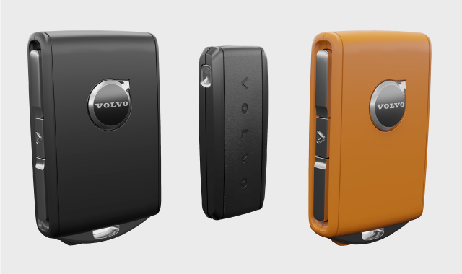
Chìa khóa tiêu chuẩn, thẻ chìa khóa và Chìa khóa phụ
Xe của bạn hỗ trợ các loại chìa khóa sau:
- Chìa khóa chuẩn
- Chìa khóa phụ
- Thẻ khóa
Chiếc xe sẽ phát hiện khi có chìa khóa trong khoang hành khách và cho phép bạn lái xe.
Quan trọng
Việc sử dụng chìa khóa khá đơn giản, nhưng bạn nên lưu ý những hạn chế của từng loại khóa vì lý do an toàn và bảo mật. Do đó, điều quan trọng là phải đọc toàn bộ phần về chìa khóa và cách sử dụng chúng.
Công nghệ chìa khóa không dây và công nghệ xe hơi có thể gây nhiễu cho các thiết bị khác. Bạn có thể tìm thêm thông tin về các hệ thống này trong phần thông số kỹ thuật của sách hướng dẫn này.
Vì lý do an toàn và bảo mật, không bao giờ để chìa khóa ở nơi không có người trông coi.
Chìa khóa tiêu chuẩn và Chìa khóa phụ
Chìa khóa tiêu chuẩn có bốn nút:
- Nút khóa
- Nút mở khóa
- Nút mở cốp
- Nút báo động khẩn cấp
Nếu muốn, bạn có thể sử dụng chế độ khóa không cần chìa khóa. Điều này có nghĩa là bạn khóa hoặc mở khóa xe bằng tay nắm cửa thay vì sử dụng các nút trên chìa khóa.
Chìa khóa tiêu chuẩn cũng có lưỡi chìa khóa có thể tháo rời bên trong. Lưỡi chìa khóa này cho phép bạn mở cửa tài xế ngay cả khi các nút bấm trên chìa khóa không hoạt động hoặc hết pin.
Chìa khóa phụ hoạt động giống như chìa khóa thông thường, nhưng nó cho phép bạn cài đặt giới hạn tốc độ cho xe khi đang sử dụng chìa khóa.
Thẻ chìa khóa
Thẻ chìa khóa không có nút bấm và cho phép bạn tự động khóa và mở khóa xe bằng cách chạm vào tay nắm cửa khi bạn ở trong phạm vi phát hiện chìa khóa.
Phạm vi phát hiện chìa khóa
Xe của bạn có thể nhận diện chìa khóa từ khoảng cách gần, cho phép bạn sử dụng chức năng khóa và mở khóa không cần chìa khóa. Điều này có nghĩa là bạn có thể khóa và mở khóa xe bằng cách chạm vào tay nắm cửa, mà không cần dùng đến nút bấm hoặc lưỡi chìa khóa thông thường.
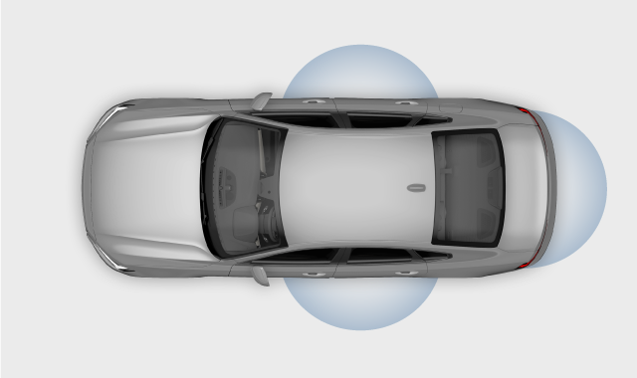
Các nút bấm của chìa khóa tiêu chuẩn có phạm vi phát hiện rộng. Nếu xe của bạn không phản hồi khi nhấn nút, hãy thử di chuyển lại gần hơn.
Ghi chú
Chức năng chìa khóa có thể bị ảnh hưởng bởi các yếu tố bên ngoài như sóng vô tuyến xung quanh, tòa nhà và điều kiện địa hình. Nếu điều này xảy ra, bạn vẫn có thể khóa và mở khóa xe bằng lưỡi chìa khóa rời tiêu chuẩn.
Quan trọng
Tránh để chìa khóa xe gần các vật dụng bằng kim loại hoặc thiết bị điện tử như điện thoại di động, máy tính bảng, máy tính xách tay hoặc bộ sạc.

Hồ sơ người dùng và chìa khóa
Bạn có thể gán chìa khóa cho từng hồ sơ người dùng cụ thể. Điều này cho phép xe tự động nhận dạng người mở khóa và áp dụng các tùy chỉnh của họ. Đọc thêm về hồ sơ để biết thêm thông tin.
Khóa xe khi chìa khóa còn trong xe
Nếu bạn khóa xe khi chìa khóa vẫn còn bên trong, chìa khóa đó sẽ tạm thời bị vô hiệu hóa. Nó sẽ được kích hoạt lại khi bạn mở khóa xe bằng một chìa khóa hợp lệ khác.
Ghi chú
Các chìa khóa bổ sung
Xe của bạn chỉ có một số lượng chìa khóa nhất định. Hãy liên hệ với đại lý Volvo hoặc xưởng dịch vụ ủy quyền của Volvo nếu bạn làm mất chìa khóa hoặc cần thêm chìa khóa.
Cảnh báo
Chìa khóa có kèm pin. Để pin mới và pin đã qua sử dụng xa tầm tay trẻ em và thú cưng. Nếu nuốt phải pin, chúng có thể gây ra các vấn đề sức khỏe nghiêm trọng. Nếu pin hoặc chìa khóa bị hỏng, không nên sử dụng. Để xa tầm tay trẻ em và thú cưng những sản phẩm bị lỗi.
Nếu bạn để người khác trong xe, hãy đảm bảo không để quên chìa khóa trong xe. Điều này đặc biệt quan trọng khi có trẻ em.
Việc sử dụng hệ thống mở và khởi động xe không đúng cách có thể gây ra thương tích cá nhân nghiêm trọng. Luôn mang theo chìa khóa khi rời khỏi xe. Xe có thể khởi động và các hệ thống, chẳng hạn như cửa sổ chỉnh điện, có thể được vận hành, dẫn đến thương tích cá nhân nghiêm trọng. Tuyệt đối không để trẻ em, người khuyết tật hoặc bất kỳ ai không thể tự giúp mình trong xe. Cửa xe có thể bị khóa, dẫn đến việc người bị kẹt trong xe trong trường hợp khẩn cấp. Ví dụ, tùy thuộc vào thời điểm trong năm, người bị kẹt trong xe có thể phải chịu nhiệt độ rất cao hoặc rất thấp. Tuyệt đối không rút chìa khóa khi xe đang di chuyển hoặc đang dừng lại.

Chìa khóa chuẩn
Chìa khóa tiêu chuẩn cho phép bạn khóa và mở khóa xe từ xa hoặc sử dụng lưỡi chìa khóa có thể tháo rời.

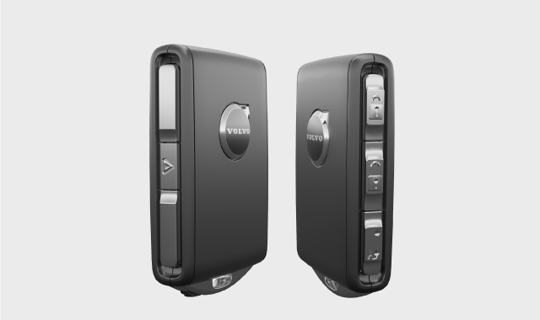
Phím tiêu chuẩn có bốn nút:
 | Nút khóa
 | Nút mở khóa
 | Nút đóng mở cốp
 | Chức năng báo động khẩn cấp
Xe cũng có lưỡi chìa khóa có thể tháo rời. Tính năng này cho phép bạn mở cửa tài xế ngay cả khi các nút bấm của chìa khóa tiêu chuẩn không hoạt động hoặc hết pin.
Nút khóa
Nút khóa có thể được sử dụng theo những cách sau:
- Nhấn một lần để khóa xe và bật báo động.
- Nhấn và giữ để đóng tất cả cửa sổ cũng như cửa sổ trời toàn cảnh.
Nút mở khóa
Nút mở khóa có thể được sử dụng theo những cách sau:
- Nhấn một lần để mở khóa xe và tắt báo động.
- Nhấn và giữ để mở tất cả cửa sổ.
Nút đóng mở cốp
Nhấn nút một lần để tắt báo động và mở khóa cửa cốp. Nhấn và giữ nút để mở hoặc đóng cửa cốp.
Chức năng báo động khẩn cấp
Sử dụng nút chức năng báo động để thu hút sự chú ý trong trường hợp khẩn cấp. Khi bạn nhấn và giữ nút, hoặc nhấn nhanh hai lần liên tiếp, xe sẽ kích hoạt đèn báo rẽ và còi.
Bạn có thể tắt chức năng báo động theo cách thủ công bằng cách nhấn nút mở khóa hoặc xe sẽ tự động tắt chức năng này sau vài phút.
Lưỡi chìa khóa có thể tháo rời
Chìa khóa tiêu chuẩn của bạn có lưỡi chìa khóa có thể tháo rời, có thể dùng làm chìa khóa dự phòng nếu các nút bấm không hoạt động. Ví dụ, tín hiệu của chìa khóa có thể bị nhiễu bởi trường điện từ. Nếu điều này xảy ra, hoặc nếu chìa khóa hết pin, bạn vẫn có thể mở và khóa xe bằng lưỡi chìa khóa có thể tháo rời.

Lưỡi chìa khóa có thể tháo rời
Bạn có thể sử dụng lưỡi chìa khóa có thể tháo rời làm phương án dự phòng nếu chìa khóa hết pin.

Bên trong chìa khóa tiêu chuẩn có một lưỡi chìa khóa có thể tháo rời.
Nếu chìa khóa hoặc thẻ chìa khóa tiêu chuẩn của bạn không hoạt động, bạn có thể sử dụng lưỡi chìa khóa này để:
- mở cửa trước bên trái
- khóa cửa.
Nếu bạn sử dụng lưỡi chìa khóa có thể tháo rời để mở khóa xe, bạn có thể tắt báo động và khởi động xe bằng cách đặt chìa khóa vào đầu đọc chìa khóa dự phòng.
Đầu đọc dự phòng nằm ở giá để cốc của Bảng điều khiển giữa xe.

Chìa khóa phụ
Có thể sử dụng Chìa khóa phụ giống như chìa khóa tiêu chuẩn, điểm khác biệt duy nhất là bạn có thể gắn giới hạn tốc độ cụ thể cho nó.

Chìa khóa phụ hoạt động giống như chìa khóa thông thường khi khóa và mở khóa, khởi động xe và hầu hết các thao tác tiêu chuẩn khác. Điểm khác biệt lớn là bạn có thể cài đặt giới hạn tốc độ cho xe khi sử dụng Chìa khóa phụ. Điều này rất hữu ích khi bạn cần cho người lái xe chưa có kinh nghiệm mượn xe hoặc giao xe cho nhân viên phục vụ hoặc xưởng dịch vụ.
Khi sử dụng Chìa khóa phụ có giới hạn tốc độ, nó sẽ được biểu thị bằng một biểu tượng trên màn hình hiển thị của người lái.

Biểu tượng giới hạn tốc độ của Chìa khóa phụ
Bạn cũng có thể sử dụng Chìa khóa phụ mà không cần kết nối với bộ giới hạn tốc độ. Trong trường hợp đó, nó hoạt động giống như một chìa khóa tiêu chuẩn.
Thay đổi cài đặt giới hạn tốc độ
Xe sẽ tự động phát hiện khi bạn mở khóa bằng Chìa khóa phụ và áp dụng giới hạn tốc độ nếu bạn đã cài đặt.
Khi bạn đã mở khóa xe bằng Chìa khóa phụ, bạn không thể thay đổi hoặc xóa giới hạn tốc độ. Để truy cập lại cài đặt giới hạn tốc độ, hãy khóa lại xe và mở khóa bằng chìa khóa tiêu chuẩn hoặc thẻ chìa khóa, sau đó chọn hồ sơ chủ sở hữu.

Thiết lập giới hạn tốc độ cho Chìa khóa phụ
Bạn có thể cài đặt tốc độ tối đa cho Khóa chăm sóc hoặc tắt giới hạn tốc độ để sử dụng như một chìa khóa tiêu chuẩn.

Hãy đảm bảo bạn mở khóa xe bằng chìa khóa tiêu chuẩn hoặc thẻ chìa khóa để có thể truy cập vào cài đặt giới hạn tốc độ.
  - Nhấn vào biểu tượng ô tô ở thanh dưới cùng và vào Settings .
  - Vào Profiles → Care key.
  - Bật giới hạn tốc độ và chọn tốc độ tối đa mong muốn.
- Biểu tượng giới hạn tốc độ sẽ xuất hiện trên màn hình hiển thị của tài xế. Đường chấm chấm trên đồng hồ tốc độ sẽ hiển thị giới hạn tốc độ hiện tại.

Thẻ chìa khóa
Bạn có thể sử dụng thẻ chìa khóa để khóa, mở khóa và lái xe mà không cần sử dụng bất kỳ nút nào trên chìa khóa.

Thẻ chìa khóa cho phép bạn sử dụng tính năng khóa và mở khóa không cần chìa khóa. Thẻ nhỏ hơn và nhẹ hơn chìa khóa tiêu chuẩn, đặc biệt hữu ích khi bạn có không gian hạn chế để mang theo đồ đạc.
Nếu bạn để thẻ chìa khóa trong xe và khóa xe bằng chìa khóa tiêu chuẩn, thẻ sẽ bị vô hiệu hóa cho đến khi xe được mở khóa lại.
Pin thẻ chìa khóa
Pin trong thẻ chìa khóa không thể sạc lại và không thể thay thế.
Ghi chú
Thẻ chìa khóa đã hết điện vẫn có thể được sử dụng để khởi động xe thông qua hệ thống khởi động dự phòng. Vì lý do này, hãy mang bất kỳ thẻ chìa khóa nào đã hết điện đến xưởng dịch vụ Volvo được ủy quyền để xóa khỏi hệ thống của xe.
Cảnh báo
Thẻ chìa khóa có ghi pin không thể thay thế, có thể cực kỳ nguy hiểm. Để pin xa tầm tay trẻ em. Nếu bạn nghi ngờ pin đã bị nuốt phải hoặc bị đưa vào cơ thể bằng bất kỳ cách nào, hãy tìm kiếm sự chăm sóc y tế ngay lập tức. Dung dịch pin cũng rất nguy hiểm và nên tránh tiếp xúc trực tiếp với nó.

Thay pin chìa khóa tiêu chuẩn
Bạn có thể thay pin cho chìa khóa tiêu chuẩn khi pin hết.

Xe của bạn sẽ thông báo khi pin chìa khóa tiêu chuẩn sắp hết thông qua tin nhắn trên màn hình lái. Một dấu hiệu khác cho thấy mức pin yếu là nếu bạn nhận thấy phạm vi hoạt động bị giảm khi khóa hoặc mở khóa xe.
Bạn có thể tự thay pin. Chìa khóa này cần loại pin dẹp 3V CR2032.
Quan trọng
- Vì lý do an toàn và đảm bảo hiệu suất pin tối ưu, hãy sử dụng đồ bảo hộ tay như găng tay y tế khi xử lý pin mới.
- Pin đã qua sử dụng phải được tái chế theo cách thân thiện với môi trường.

Giữ chìa khóa sao cho logo Volvo hướng lên trên.
Tháo rời vỏ trước
  - Trượt chốt nhỏ trên giá đỡ chìa khóa sang một bên, sau đó trượt vỏ trước ra khỏi giá đỡ.
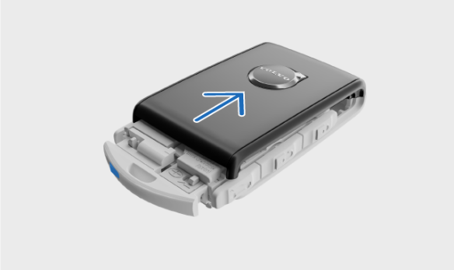
- Vỏ trước tách ra.
  - Nhấc vỏ trước ra và tìm chốt nhỏ còn lại bên dưới.
Tháo rời vỏ sau
  - Sử dụng chốt nhỏ để trượt vỏ sau ra khỏi giá đỡ.
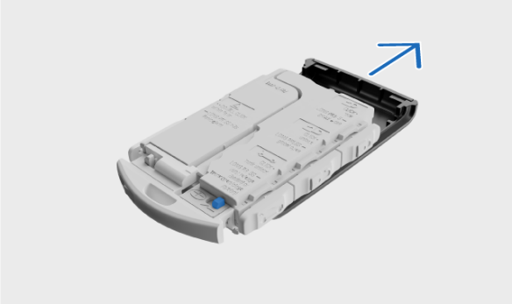
- Vỏ sau tách ra.
  - Nhấc vỏ sau ra để tìm nắp pin.
Tháo nắp pin
  - 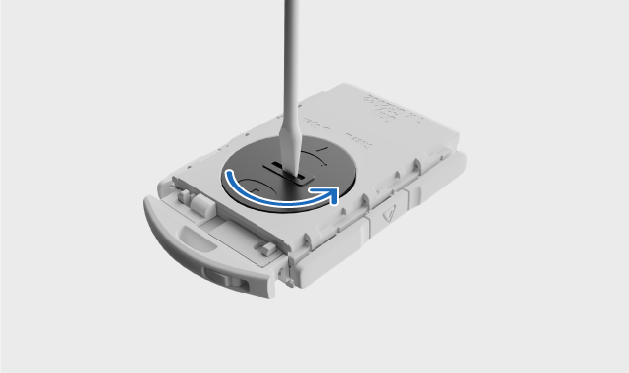
Sử dụng một dụng cụ phù hợp, chẳng hạn như tua vít hoặc đồng xu, xoay nắp pin ngược chiều kim đồng hồ để mở nắp.
Thay pin
  - Nới lỏng pin bằng cách ấn vào cạnh pin và nhấc pin ra.
  - Đặt pin mới vào khe, đảm bảo cực dương của pin hướng lên trên. Đặt mép pin vào dưới hai chốt nhựa bên ngoài, sau đó ấn pin xuống sao cho chốt nhựa phía trên giữ chặt pin.
  - Lắp lại nắp pin, vỏ sau và vỏ trước vào chìa khóa.
Cảnh báo
Kiểm tra xem pin đã được lắp đúng cực chưa. Nếu không sử dụng chìa khóa trong thời gian dài, hãy tháo pin ra để tránh rò rỉ và hư hỏng pin. Pin bị hỏng hoặc rò rỉ có thể gây thương tích ăn mòn khi tiếp xúc với da. Do đó, hãy sử dụng găng tay bảo hộ khi xử lý pin cũ hoặc pin bị hỏng.
- Để pin xa tầm tay trẻ em.
- Không để pin nằm xung quanh vì trẻ em hoặc vật nuôi có thể nuốt phải.
- Pin không được: tháo rời, làm chập mạch hoặc ném vào ngọn lửa.
- Không sạc pin không sạc được. Chúng có thể phát nổ.
- Kiểm tra thường xuyên các sản phẩm chạy bằng pin để phát hiện dấu hiệu hư hỏng. Không sử dụng chìa khóa nếu có dấu hiệu cho thấy chìa khóa hoặc pin của chìa khóa bị hỏng hoặc bắt đầu rò rỉ.
- Để sản phẩm lỗi xa tầm tay trẻ em.

Mở và đóng cửa
Xe của bạn có một số tính năng và hành vi cụ thể trong từng tình huống mà bạn nên lưu ý khi mở và đóng cửa.

Mở cửa
Bạn mở cửa bằng tay, nhưng bạn có thể thiết lập cách cửa mở và điều kiện mở cửa thông qua màn hình trung tâm.
Mở nắp ca-pô
Nắp ca-pô được mở bằng cần gạt gần ghế lái.
Mở cốp xe
Bạn có thể mở cốp xe bằng tay bằng cách sử dụng nút trên cửa cốp hoặc bằng cách sử dụng nút trên chìa khóa tiêu chuẩn.
Xe của bạn cũng có tính năng rảnh tay cho phép bạn mở cốp xe bằng cách di chuyển chân.
Cảnh báo cửa mở
Kiểm tra thường xuyên xem nắp ca-pô, cửa cốp và cửa xe đã được đóng hoàn toàn chưa.
Cửa và nắp cốp mở sẽ được đánh dấu trên màn hình hiển thị của tài xế. Nếu bạn thấy cảnh báo cửa mở, hãy dừng xe ở nơi an toàn càng sớm càng tốt và đảm bảo cửa hoặc nắp cốp liên quan đã được đóng đúng cách.

Mở nắp ca-pô
Để mở nắp capo, bạn cần kéo hai cần mở riêng biệt. Nhớ đóng nắp capo lại trước khi lái xe.

Vị trí của cần gạt
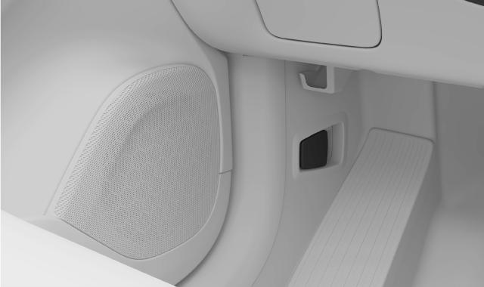
Cần gạt đầu tiên nằm bên dưới bảng điều khiển ở phía người lái, ngay trước bản lề cửa.
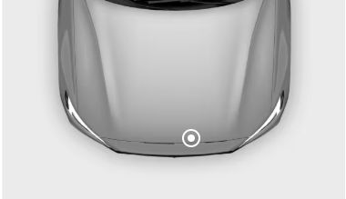
Cần gạt thứ hai nằm bên dưới mép trước của nắp ca-pô ở phía người lái.
Mở nắp capo
  - Tìm cần gạt đầu tiên bên dưới bảng điều khiển ở phía người lái và kéo nó ra.
- Nắp capo mở ra khỏi vị trí khóa hoàn toàn. Nó mở ra một chút, cho phép bạn sử dụng cần gạt thứ hai.
  - 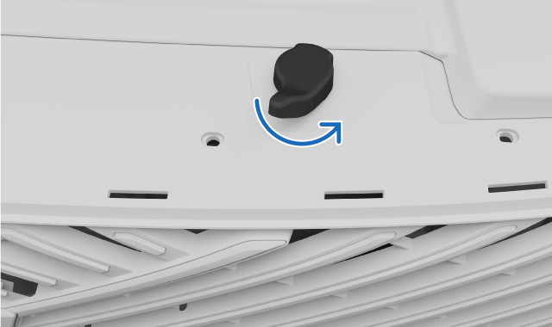
Xác định vị trí cần gạt thứ hai bên dưới mép trước của nắp ca-pô và xoay nó ngược chiều kim đồng hồ.
- Nắp ca-pô mở hoàn toàn.
  - Nâng nắp ca-pô lên và mở hết cỡ.
- Nắp ca-pô vẫn giữ nguyên vị trí.
Cảnh báo
Không lái xe khi nắp ca-pô mở
Dừng xe ngay lập tức nếu có dấu hiệu nào cho thấy nắp ca-pô chưa được đóng hoàn toàn.
Ghi chú
Cảnh báo nắp ca-pô mở
Nếu bạn thấy cảnh báo nắp ca-pô mở trên màn hình hiển thị của tài xế, hãy mở nắp ca-pô và kiểm tra xem có vật cản nào không trước khi đóng lại. Liên hệ với bộ phận hỗ trợ của Volvo nếu thông báo vẫn không biến mất.

Đóng nắp ca-pô
Hãy hết sức cẩn thận để đảm bảo đóng kín nắp ca-pô sau khi mở.

Đảm bảo không có vật gì cản trở nắp ca-pô khi đóng lại.
Cảnh báo
Nguy cơ bị kẹp và đè
Tránh xa mọi tay khỏi đường đóng nắp capo. Cẩn thận hơn khi có trẻ em hoặc thú cưng ở gần.
  - Từ vị trí mở hoàn toàn, hãy cẩn thận hạ nắp ca-pô xuống cho đến khi chạm tới cơ cấu khóa.
  - Dùng cả hai tay ấn xuống hai bên mép trước của nắp ca-pô.
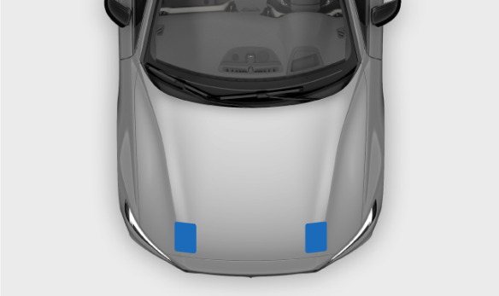
Nơi ấn nắp capo xuống để đóng nắp capo
Ghi chú
Đảm bảo nắp capo vừa khít với ổ khóa cùng lúc. Giữ cho cạnh trước phẳng khi đóng nắp capo.
Bạn sẽ nghe thấy tiếng nắp capo khóa ở cả hai bên.
  - Đảm bảo không có khoảng hở đáng kể nào hoặc bất kỳ dấu hiệu nào cho thấy nắp ca-pô chưa được đóng hoàn toàn.
Cảnh báo
Không lái xe khi nắp ca-pô mở
Dừng xe ngay lập tức nếu có dấu hiệu nào cho thấy nắp ca-pô chưa được đóng hoàn toàn.
Ghi chú
Cảnh báo nắp ca-pô mở
Nếu bạn thấy cảnh báo nắp ca-pô mở trên màn hình hiển thị của tài xế, hãy mở nắp ca-pô và kiểm tra xem có vật cản nào không trước khi đóng lại. Liên hệ với bộ phận hỗ trợ của Volvo nếu thông báo vẫn không biến mất.

Đóng mở cốp sau
Bạn có thể mở hoặc đóng cốp xe theo nhiều cách khác nhau, cả từ bên trong và bên ngoài xe.

Cảnh báo
Hãy chú ý khi cốp xe đang mở hoặc đóng. Đảm bảo không có người nào ở gần cốp xe khi cốp đang chuyển động. Luôn sử dụng chức năng mở cốp xe một cách thận trọng.
Không được tác động vào các cánh tay đỡ của giày vì chúng chịu áp suất rất cao và việc tác động vào chúng có thể gây thương tích nghiêm trọng.
Sau khi sử dụng, hãy đảm bảo rằng cốp xe đã được đóng hoàn toàn.
Không bao giờ để trẻ em một mình trong xe. Trẻ em có thể tiếp xúc với nhiệt độ có thể gây hại vào những ngày nóng hoặc lạnh, hoặc có thể tự nhốt mình trong xe.
Không cho trẻ em chơi trong xe hoặc nghịch bất kỳ nút điều khiển nào của xe. Điều này giúp giảm nguy cơ trẻ bị thương hoặc vô tình kích hoạt hoặc vô hiệu hóa các tính năng của xe.
Không bao giờ lái xe khi cửa cốp mở.

Đóng mở thủ công
Nếu bạn mang theo chìa khóa, bạn có thể mở cốp xe bằng cách ấn nhẹ nút cao su bên dưới tay nắm ở đáy cốp. Sau khi mở khóa, bạn có thể mở cốp xe bằng chính tay nắm đó.
Quan trọng
Cẩn thận khi sử dụng nút cao su để tránh làm hỏng điểm tiếp xúc điện.
Khi mở cốp xe, hãy sử dụng tay cầm để nâng nắp cốp xe thay vì dùng nút cao su.
Sử dụng nút chìa khóa tiêu chuẩn
Chìa khóa tiêu chuẩn có nút mở cốp xe cho phép bạn khóa, mở khóa, mở và đóng cốp xe từ xa.
Mở rảnh tay
Tính năng rảnh tay cho phép bạn mở cốp xe bằng chuyển động chân. Bạn có thể tìm hiểu thêm về tính năng này trong một phần riêng của sách hướng dẫn này.
Các nút bấm bên trong cốp
Nhấn nút đóng cốp ở phía bên phải bên trong của cửa cốp để đóng lại.
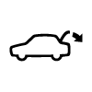
Bạn cũng có thể sử dụng nút đóng để điều chỉnh độ mở cốp. Điều này hữu ích nếu bạn muốn cửa cốp luôn trong tầm với hoặc nếu bạn đang ở nơi có trần thấp, chẳng hạn như gara.
Để đóng cốp và khóa xe, hãy nhấn nút khóa cốp. Nếu cốp không khóa được vì lý do nào đó, bạn sẽ nghe thấy ba tiếng bíp.

Ghi chú
Để đảm bảo xe của bạn khóa khi bạn nhấn nút khóa cốp, hãy đảm bảo chìa khóa ở nơi mà xe có thể phát hiện được và tất cả các cửa bên của xe đều đã đóng.
Nút trên bảng điều khiển
Bạn có thể mở khóa và mở cốp xe từ bên trong xe bằng nút bấm trên bảng điều khiển, bên cạnh vô lăng.
Nhấn nút trên bảng điều khiển một lần để mở khóa cốp hoặc nhấn và giữ trong vài giây để mở nắp cốp. Sau đó, có thể sử dụng nút tương tự để đóng nắp cốp.
Bảo vệ chống kẹp
Xe có thể phát hiện vật cản ở cửa cốp khi mở hoặc đóng. Khi chức năng chống kẹp được kích hoạt, bạn sẽ nghe thấy âm thanh cảnh báo.
Nếu cốp xe cố gắng đóng khi có vật cản, cốp xe sẽ mở hoàn toàn. Nếu chức năng chống kẹp được kích hoạt trong khi cốp xe đang mở, cốp xe sẽ ngừng di chuyển.
Ghi chú
Nếu bạn không mở cửa cốp sau trong vòng vài phút sau khi mở khóa, cửa sẽ tự động khóa và kích hoạt báo động.

Mở cốp xe rảnh tay
Nếu bạn đang bận tay và có chìa khóa bên mình, chỉ cần luồn chân vào dưới cản sau một lần để mở cốp xe.

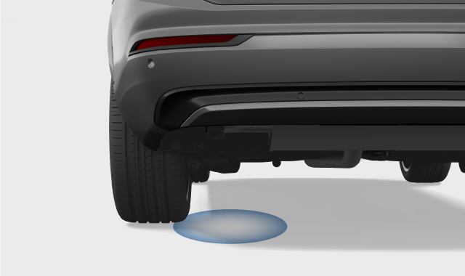
Cảm biến sẽ phát hiện chuyển động dưới cản sau. Bất kỳ chuyển động nào được phát hiện sẽ mở khóa cốp.
Hãy đảm bảo bạn mang theo chìa khóa.
Mở cốp xe
  - Đá một cú duy nhất vào dưới cản sau và lùi lại.
- Một âm thanh phản hồi ngắn báo hiệu cốp xe sắp mở.
Ghi chú
Các chuyển động chân lặp đi lặp lại sẽ hủy hoặc thiết lập lại quá trình kích hoạt.
Đóng cốp xe
Khi bạn muốn sử dụng tính năng rảnh tay để đóng cốp xe, hãy lặp lại động tác đá một lần. Âm thanh phản hồi ngắn sẽ báo hiệu cốp xe sắp đóng.
Nếu chức năng này có vẻ không phản hồi, hãy nhớ rằng bất kỳ vật cản nào đối với cảm biến, chẳng hạn như bùn, đều có thể khiến cảm biến không phản hồi đúng cách.

Điều chỉnh chiều cao mở cốp xe
Bạn có thể điều chỉnh độ mở của cửa cốp xe.

Nếu bạn thường xuyên đỗ xe ở những nơi có trần thấp, chẳng hạn như gara, bạn có thể muốn hạ thấp chiều cao cửa cốp. Bạn cũng có thể nâng chiều cao cửa cốp lên để có thêm không gian mở cốp.
Sau khi điều chỉnh, cửa cốp sẽ tiếp tục mở đến độ cao mới được thiết lập cho đến khi thay đổi lại.
- Mở cửa cốp xe đến độ cao mong muốn.
Ghi chú
Để thiết lập chiều cao mở cốp mới, cửa cốp cần phải được mở ít nhất một nửa.
- Nhấn và giữ nút đóng cửa sập ở phía dưới cửa sập cốp trong vài giây để cài đặt chiều cao mới.
Nút đóng cửa sập
- Bạn sẽ nghe thấy hai âm thanh xác nhận khi độ cao mới được thiết lập.
Nếu bạn muốn đặt lại chiều cao mở tối đa, hãy mở cửa sập bằng tay đến vị trí mở hoàn toàn. Sau đó, nhấn và giữ nút đóng cửa sập cho đến khi nghe thấy âm thanh xác nhận.

Khóa và mở khóa
Xe có thể được khóa và mở khóa theo nhiều cách khác nhau.

Bạn có thể khóa và mở khóa xe theo những cách sau:
- với các nút trên phím tiêu chuẩn hoặc Chìa khóa phụ
- sử dụng lưỡi chìa khóa có thể tháo rời trên chìa khóa tiêu chuẩn
- sử dụng chức năng không cần chìa khóa ¹
- từ bên trong xe bằng tay nắm cửa và nút khóa
- với ứng dụng Volvo Cars.
Ghi chú
Tự động khóa khi lái xe
Cửa và cốp xe sẽ tự động khóa khi bạn khởi động xe, nhưng bạn vẫn có thể mở cửa từ bên trong. Bạn có thể chọn cửa nào có thể mở khóa trong phần cài đặt.
Nếu bạn muốn ngăn cửa sau bị mở từ bên trong, hãy kích hoạt khóa trẻ em.

Khi bạn sử dụng khóa không cần chìa khóa, tất cả các cửa cần phải được đóng lại trước khi xe có thể khóa.
Nếu bạn khóa xe bằng chìa khóa thông thường, chỉ cần đóng cửa tài xế. Sau khi đóng hết các cửa và nắp cốp còn lại, xe sẽ báo hiệu đã khóa.
Thông báo khóa xe
Xe của bạn có một số cách để báo hiệu cửa đã được khóa hay chưa. Những cách này bao gồm:
- Đèn cảnh báo nguy hiểm sẽ nhấp nháy hai lần khi xe khóa. Bạn có thể bật hoặc tắt thêm phản hồi khóa trong phần cài đặt.
- Bất kỳ cửa nào bị khóa đều được báo hiệu bằng một đèn nhỏ bên cạnh các nút khóa trên tấm ốp cửa. Đèn sẽ tắt nếu cửa đó được mở.
- Đèn báo cửa trước sẽ sáng nếu tất cả các cửa đều được khóa. Đèn sẽ tắt nếu bất kỳ cửa nào được mở.
Cảnh báo
Volvo khuyến cáo không nên để người hoặc thú cưng trong xe đã khóa. Tài xế luôn chịu trách nhiệm hoàn toàn về sự an toàn và sức khỏe của bất kỳ ai bị bỏ lại bên trong. Một số khu vực có luật cấm để người hoặc thú cưng trong xe đã khóa.
¹Chiếc xe có thể phát hiện chìa khóa trong phạm vi và cho phép bạn khóa và mở khóa bằng cách chạm vào tay nắm cửa hoặc tay nắm cửa cốp.

Khóa và mở khóa không cần chìa khóa
Hệ thống khóa và mở khóa không cần chìa khóa của xe cho phép bạn khóa và mở khóa xe bằng cách tương tác với các khu vực cảm ứng trên tay nắm cửa.

Để sử dụng chức năng không cần chìa khóa, bạn chỉ cần mang theo chìa khóa bên mình. Miễn là chìa khóa nằm trong phạm vi phát hiện của xe và có đủ pin, bạn có thể khóa và mở khóa xe bằng cách tương tác với các vùng cảm ứng khác nhau trên tay nắm cửa.
Quan trọng
Có thể kích hoạt chức năng khóa và mở khóa không cần chìa khóa khi bạn rửa xe nếu chìa khóa nằm trong phạm vi cho phép.
Khóa không cần chìa khóa
Khi mang theo chìa khóa, bạn có thể khóa xe bằng cách chạm vào phần lõm nhỏ ở bên ngoài tay nắm cửa.
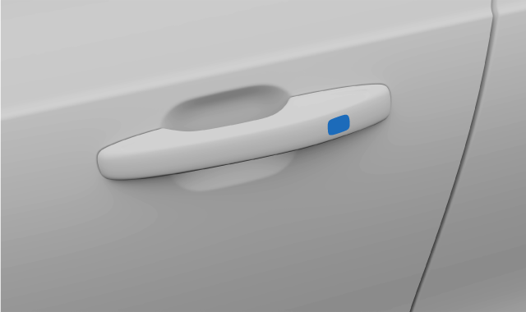
Để khóa cốp xe mà không cần chìa khóa, bạn có thể sử dụng nút khóa ở mép dưới cốp. Nhấn nút này, xe sẽ tự động khóa sau khi cốp xe đóng lại.
Nút khóa cốp xe
Bạn cũng có thể khóa cửa khi cửa cốp vẫn đang mở. Sau khi khóa toàn bộ xe bằng tay nắm cửa, cửa cốp cũng sẽ tự động khóa khi đóng lại.
Mẹo
Đóng cửa sổ bằng khóa không cần chìa khóa
Bạn có thể đóng tất cả cửa sổ bên và cửa sổ trời toàn cảnh cùng lúc bằng cách giữ một ngón tay vào vết lõm ở bên ngoài tay nắm cửa.

Mở khóa không cần chìa khóa
Với tính năng mở khóa không cần chìa khóa, xe của bạn sẽ tự động mở khóa khi bạn kéo tay nắm cửa trong khi mang theo chìa khóa.
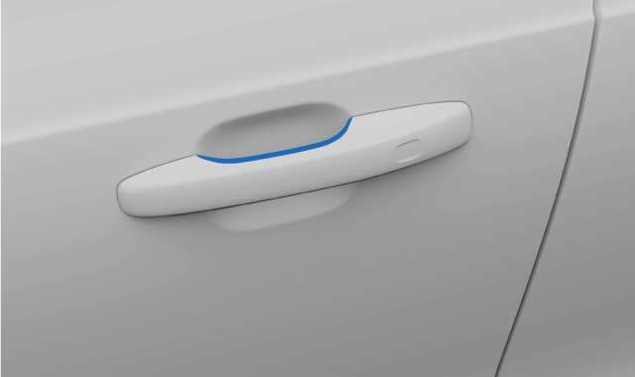
Điểm tiếp xúc tay nắm cửa
Ngoài ra còn có một nút cao su ở dưới tay nắm cửa cốp mà bạn có thể ấn vào để mở khóa xe.
Ghi chú
Đảm bảo chỉ chạm vào một trong hai vùng cảm ứng trên tay nắm cửa tại một thời điểm, hoặc vùng khóa hoặc vùng mở khóa. Nếu bạn nắm tay nắm cửa trong khi chạm vào bề mặt khóa, chức năng không cần chìa khóa có thể không hoạt động bình thường.

Khóa và mở khóa bằng các nút trên chìa khóa
Bạn có thể sử dụng các nút trên chìa khóa tiêu chuẩn và chìa khóa phụ để khóa hoặc mở khóa xe, bao gồm cả nắp bình xăng.

Mẹo
Nhấn một lần các nút trên chìa khóa để điều khiển hành vi khóa và mở khóa. Nhấn và giữ các nút khác nhau sẽ điều khiển các tính năng khác nhau liên quan đến việc đóng và mở, chẳng hạn như mở cốp và đóng cửa sổ tự động. Bạn có thể tìm hiểu thêm về các tính năng này trong phần liên quan của sách hướng dẫn.
Khóa xe
Đóng cửa tài xế và nhấn nút khóa.
- Xe sẽ khóa. Mọi cửa hoặc cửa sập đang mở sẽ bị khóa sau khi bạn đóng chúng lại.
Hệ thống báo động đã được kích hoạt.
Ghi chú
Nếu bạn khóa xe khi chìa khóa vẫn còn bên trong, chìa khóa đó sẽ tạm thời bị vô hiệu hóa. Nó sẽ được kích hoạt lại khi bạn mở khóa xe bằng một chìa khóa hợp lệ khác.
Nếu bạn nhấn nút khóa khi cửa cốp vẫn mở, hãy đảm bảo bạn không để chìa khóa bên trong xe khi đóng cửa cốp. Nếu xe phát hiện chìa khóa vẫn còn bên trong, cốp sẽ không khóa.

Mở khóa xe
Nhấn một lần vào nút mở khóa.
- Chiếc xe mở khóa.
- Báo động đã được tắt.
Ghi chú
Tự động khóa lại
Nếu bạn không mở bất kỳ cửa nào hoặc cửa cốp sau trong vài phút sau khi mở khóa, xe sẽ tự động khóa lại để bạn không vô tình để quên khóa.

Mở khóa cửa cốp xe
Nhấn một lần vào nút cửa cốp.
- Cốp xe mở ra.
Hệ thống báo động vẫn hoạt động ở cửa bên.
Nếu chìa khóa không hoạt động
Nếu xe không phản hồi với các nút bấm trên chìa khóa, hãy thử thay pin chìa khóa. Để dự phòng, bạn có thể sử dụng lưỡi chìa khóa rời để khóa hoặc mở khóa xe.

Khóa và mở khóa bằng lưỡi chìa khóa có thể tháo rời
Bên trong chìa khóa tiêu chuẩn có một lưỡi chìa khóa có thể tháo rời mà bạn có thể sử dụng làm chìa khóa dự phòng để khóa và mở khóa.

Ghi chú
Khi bạn mở khóa và mở xe bằng lưỡi chìa khóa có thể tháo rời, hệ thống báo động sẽ được kích hoạt.
Tìm kiếm lưỡi chìa khóa
  - Giữ chìa khóa sao cho logo Volvo hướng lên trên.
Trượt chốt nhỏ trên giá đỡ chìa khóa sang một bên và trượt vỏ trước ra khỏi giá đỡ.
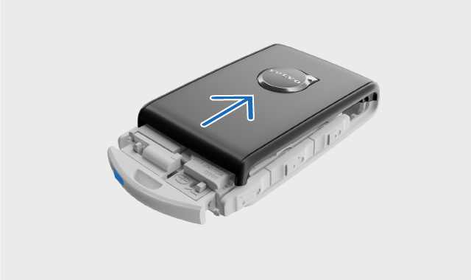
- Vỏ trước tách ra.
  - Nhấc vỏ trước ra và xác định vị trí lưỡi chìa khóa bên dưới.
Mở khóa bằng lưỡi chìa khóa
  - Đi đến cửa trước bên trái xe. Kéo tay nắm cửa ra vị trí cuối cùng.
  - Xoay chìa khóa theo chiều kim đồng hồ 45 độ sao cho chìa khóa hướng thẳng về phía sau.
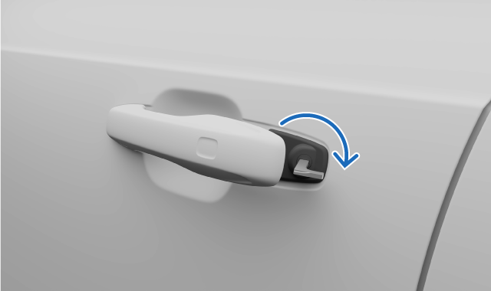
  - Xoay chìa khóa ngược chiều kim đồng hồ 45 độ về vị trí ban đầu và tháo chìa khóa ra.
- Cửa có thể mở được.
Chuông báo động reo.
Tắt báo động
  - Đặt chìa khóa lên trên biểu tượng chìa khóa trong đầu đọc dự phòng.

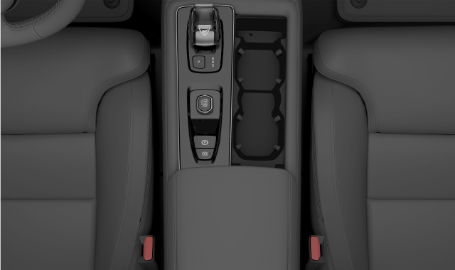
Vị trí của đầu đọc dự phòng bên trong giá để cốc của Bảng điều khiển giữa xe
Ghi chú
Khi sử dụng đầu đọc dự phòng, hãy đảm bảo khu vực đó không có chìa khóa xe, vật dụng kim loại và thiết bị điện tử khác như điện thoại di động, máy tính bảng, máy tính xách tay hoặc bộ sạc. Những vật dụng này có thể gây nhiễu đầu đọc.
  - Xoay núm khởi động theo chiều kim đồng hồ rồi thả ra.
- Báo động sẽ tắt.
Khóa bằng lưỡi chìa khóa
  - Cắm lưỡi chìa khóa vào lỗ khóa để mở khóa. Đảm bảo lưỡi chìa khóa được cắm chặt vào.
Ghi chú
Bạn có thể khóa cửa trước bên trái theo cách tương tự như khi bạn mở khóa.
Mỗi cánh cửa còn lại đều có một ổ khóa ở bên cạnh cần phải dùng lưỡi chìa khóa để ấn vào.

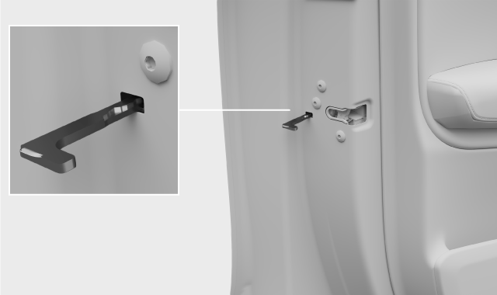
Vị trí đặt lại chìa khóa
Quan trọng
- Việc đặt lại khóa cửa chỉ khóa cửa đó chứ không phải tất cả các cửa.
- Nếu khóa trẻ em đang hoạt động khi bạn khóa cửa sau bằng chìa khóa, cửa đó sẽ không thể mở từ bên ngoài hoặc bên trong. Để mở khóa, bạn cần sử dụng các nút trên chìa khóa, nút khóa trung tâm, hệ thống khóa không cần chìa khóa hoặc ứng dụng Volvo Cars.

Khóa và mở khóa từ bên trong xe
Bạn có nhiều lựa chọn để khóa hoặc mở khóa xe từ khoang hành khách.

Khóa trung tâm có thể được điều khiển từ ghế trước bằng cách sử dụng các nút bấm trên mỗi cửa.
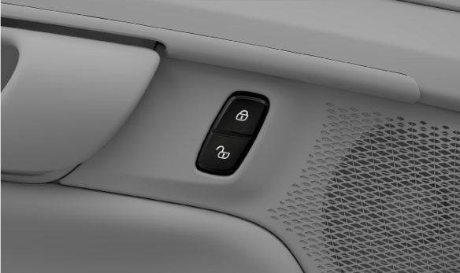
Nút bấm cửa trước để khóa trung tâm
Ngoài ra còn có các nút bấm ở mỗi cửa sau chỉ để điều khiển cửa đó.
Khóa toàn bộ xe
- Nhấn biểu tượng khóa trên nút khóa trung tâm.
- Tất cả các cửa, cửa cốp và nắp đổ nhiên liệu đều được khóa.
Mở khóa toàn bộ xe
- Nhấn biểu tượng mở khóa trên nút khóa trung tâm.
- Tùy thuộc vào cài đặt của bạn, chỉ có cửa được chọn hoặc tất cả các cửa đều mở khóa, cũng như cửa cốp và nắp đổ nhiên liệu.
Mở khóa bằng tay nắm cửa trước
- Kéo tay nắm cửa trước.
- Tùy thuộc vào cài đặt của bạn, chỉ có cửa được chọn hoặc tất cả các cửa đều mở khóa, cũng như cửa cốp và nắp đổ nhiên liệu.
Mở khóa cửa sau bằng tay nắm cửa
Ghi chú
Cần phải tắt chức năng khóa trẻ em để mở khóa cửa sau.
- Kéo tay nắm cửa sau một lần.
- Cánh cửa mở ra.
Khóa bằng nút bấm ở cửa sau
- Nhấn vào biểu tượng khóa ở cửa sau.
- Cửa đã được khóa và đèn báo nhỏ bên cạnh biểu tượng khóa sẽ sáng lên.

Kích hoạt khóa trẻ em
Bạn có thể bật và tắt chức năng khóa trẻ em bằng nút bấm ở cửa tài xế.

Quan trọng
Khi lái xe có trẻ em ngồi ở ghế sau, hãy kiểm tra xem cửa sau có được khóa an toàn cho trẻ em hay không.
Khóa trẻ em có thể tăng cường an toàn cho hành khách ngồi ở hàng ghế sau. Khi khóa trẻ em được kích hoạt, hành khách ngồi ở hàng ghế sau sẽ không thể mở cửa sau hoặc vận hành cửa sổ sau.
Người lái xe vẫn có thể kiểm soát cửa sổ và có thể mở xe từ bên ngoài nếu cửa không bị khóa.
Kích hoạt khóa trẻ em
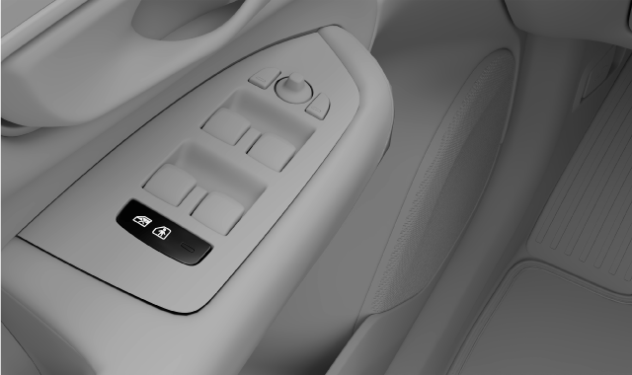
Vị trí của nút khóa trẻ em trên tấm cửa
Khi bật đánh lửa, hãy nhấn nút khóa trẻ em trên tấm ốp cửa.
- Khóa trẻ em đã được kích hoạt.
- Đèn báo trên nút khóa trẻ em sẽ sáng lên và một thông báo sẽ hiển thị trên màn hình của tài xế để xác nhận rằng khóa đã được bật.
Bạn có thể tắt chức năng khóa trẻ em bằng cách làm theo các bước tương tự như khi bật chức năng này.
Nếu khóa trẻ em đang hoạt động khi bạn tắt xe, khóa này sẽ vẫn hoạt động khi bạn khởi động xe lần sau.

Cài đặt để khóa và mở khóa
Bạn có thể tùy chỉnh cách xe phản ứng khi khóa hoặc mở khóa.

Ghi chú
Các cài đặt khác nhau sẽ ảnh hưởng đến cách thức và thời điểm khóa xe. Hãy đảm bảo bạn đã làm quen với các tùy chọn khác nhau và cách chúng ảnh hưởng đến hành vi khóa và mở khóa.
Bạn có thể tùy chỉnh nhiều hành vi khóa chung của xe. Ví dụ: bạn có thể bật hoặc tắt tính năng phản hồi. Bạn cũng có thể chọn chỉ mở khóa một hoặc tất cả các cửa khi sử dụng các điểm chạm trên tay nắm cửa.
Bạn cũng có thể cài đặt chế độ tự động khóa xe khi xe đang chạy để tăng cường an toàn cho người ngồi trong xe. Tính năng này giúp ngăn ngừa việc cửa xe vô tình bị mở khi xe đang chạy nhanh. Tính năng này được kích hoạt ở tốc độ lái xe tương đối thấp.
Mẹo
Tự động đóng rèm che nắng
Bạn có thể bật rèm cửa sổ trời tự động đóng để rèm che nắng toàn cảnh tự động đóng lại 15 phút sau khi xe được khóa. Tính năng này giúp đảm bảo nhiệt độ khoang hành khách thoải mái và bảo vệ nội thất xe không bị phai màu dưới ánh nắng mặt trời.

Điều chỉnh cài đặt khóa và mở khóa
Bạn có thể điều chỉnh một số phản hồi và hành vi khóa và mở khóa xe trong phần cài đặt.

Quan trọng
Thay đổi cài đặt khóa và mở khóa
Việc bật hoặc tắt một số tính năng nhất định sẽ ảnh hưởng đến cách thức và thời điểm khóa và mở khóa xe của bạn. Hãy đảm bảo bạn đã làm quen với các loại chìa khóa khác nhau cũng như các tính năng khóa và mở khóa. Việc hiểu sai một tính năng có thể khiến bạn nghĩ rằng xe của mình đã được khóa trong khi thực tế không phải vậy.

  - Nhấn vào biểu tượng ô tô ở thanh dưới cùng và vào Settings .
  - Vào mục Controls → Locking.
  - Điều chỉnh cài đặt khóa và mở khóa.
Cảnh báo
Volvo khuyến cáo không nên để người hoặc vật nuôi trong xe đã khóa.
Một số khu vực có luật cấm để người hoặc vật nuôi bên trong xe đã khóa.

Chống trộm
Xe của bạn có các hệ thống và tính năng giúp đảm bảo an toàn khi khóa xe.

Khi xe bị khóa, một số chức năng và hệ thống sẽ bị tắt hoặc kích hoạt để giúp bảo vệ xe khỏi bị trộm.
Cảnh báo
Đừng để chìa khóa xe không có người trông coi. Chúng có thể được dùng để vô hiệu hóa hệ thống an ninh.
Báo động
Hệ thống báo động sẽ tự động kích hoạt khi bạn khóa xe từ bên ngoài. Hệ thống cũng sẽ tự động tắt khi bạn mở khóa xe bằng chìa khóa thông thường hoặc thẻ từ.
Nếu bạn mở khóa cửa bằng lưỡi chìa khóa có thể tháo rời, bạn cần phải tắt báo động theo cách thủ công.
Thiết bị cố định
Hệ thống chống trộm giúp ngăn xe của bạn di chuyển cho đến khi xe được khởi động bằng chìa khóa hợp lệ. Nếu xe không tìm thấy chìa khóa hoặc không xác thực được chìa khóa, xe sẽ bị khóa. Nếu không tìm thấy chìa khóa hoặc pin yếu, thông báo sẽ xuất hiện trên màn hình trung tâm.

Báo động
Hệ thống báo động giúp ngăn chặn những tác động không mong muốn vào xe của bạn khi xe đang đỗ.

Hệ thống báo động sẽ tự động bật khi bạn khóa xe và tắt khi bạn mở khóa xe bằng chìa khóa hoặc thẻ chìa khóa thông thường.
Nếu bạn mở khóa xe bằng lưỡi chìa khóa có thể tháo rời, còi báo động sẽ kêu cho đến khi bạn cắm chìa khóa vào đầu đọc chìa khóa dự phòng trong giá để cốc ở bảng điều khiển trung tâm.
Chỉ báo báo động
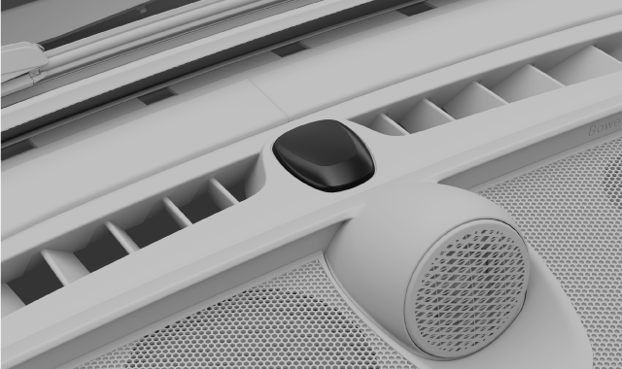
Đèn báo động là một đèn nằm ở giữa bảng điều khiển, ngay trước kính chắn gió. Đèn báo sẽ xác nhận khi nào báo động được bật bằng đèn đỏ nhấp nháy.
Kích hoạt báo động
Khi được kích hoạt, báo động sẽ được kích hoạt nếu:
- cửa, nắp capo hoặc cốp xe được mở.
- phát hiện chuyển động trong khoang hành khách.
- xe được nâng lên hoặc kéo đi.
- pin hoặc còi báo động bị ngắt kết nối.
Khi báo động được kích hoạt, những điều sau đây sẽ xảy ra:
- Âm thanh báo động bắt đầu vang lên.
- Đèn báo động và đèn cảnh báo sẽ nhấp nháy trong tối đa 5 phút.
- Chu kỳ báo động sẽ khởi động lại nhiều lần nếu nguyên nhân gây ra báo động không được giải quyết.

Dừng báo động
Mở khóa xe khi báo động được kích hoạt sẽ dừng mọi âm thanh và đèn báo động. Đèn báo động sẽ tiếp tục nhấp nháy nhanh trong một khoảng thời gian để báo hiệu rằng có sự cố an ninh tiềm ẩn gần đây.
Mẹo
Tránh vô tình kích hoạt báo động
Một số bước bạn có thể thực hiện để tránh vô tình kích hoạt báo động là:
- Đóng tất cả cửa sổ khi bạn ra khỏi xe.
- Đóng cửa sổ trời toàn cảnh.
- Giảm độ nhạy của báo động trong phần cài đặt.
- Điều hướng luồng gió sao cho không hướng lên trên khoang hành khách.

Quan trọng
Không thực hiện bất kỳ thay đổi hoặc bổ sung nào cho hệ thống báo động, nếu không hệ thống có thể không hoạt động bình thường.

Kích hoạt và hủy kích hoạt báo động
Trong hầu hết các trường hợp, bạn có thể sử dụng chìa khóa để bật hoặc tắt báo động. Nếu cách này không hiệu quả, bạn có thể tắt báo động theo cách thủ công.

Việc mở khóa xe để vô hiệu hóa hệ thống thường hiệu quả. Tuy nhiên, trong một số trường hợp, bạn cần phải vô hiệu hóa hệ thống theo cách thủ công.
Ghi chú
Giảm độ nhạy của báo động
Không thể khóa xe nếu không bật báo động. Tuy nhiên, bạn có thể giảm độ nhạy của báo động trong phần cài đặt.
Tắt báo động đã kích hoạt
Nếu báo động đã được kích hoạt, bạn có thể tắt báo động bằng nút mở khóa trên chìa khóa tiêu chuẩn hoặc Chìa khóa phụ. Nếu các nút trên chìa khóa không hoạt động, bạn phải tắt báo động theo cách thủ công.

Tắt báo động theo cách thủ công
  - Đặt chìa khóa lên trên biểu tượng chìa khóa trong đầu đọc dự phòng.
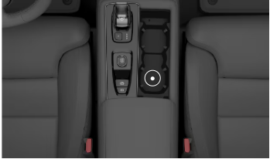
Vị trí của đầu đọc dự phòng bên trong giá để cốc của Bảng điều khiển giữa xe
Ghi chú
Khi sử dụng đầu đọc dự phòng, hãy đảm bảo khu vực đó không có chìa khóa xe, vật dụng kim loại và thiết bị điện tử khác như điện thoại di động, máy tính bảng, máy tính xách tay hoặc bộ sạc. Những vật dụng này có thể gây nhiễu đầu đọc.
  - Xoay núm khởi động theo chiều kim đồng hồ rồi thả ra.
- Báo động sẽ tắt.

Giảm độ nhạy của báo động
Giảm độ nhạy của báo động khi bạn dự đoán có chuyển động đáng kể bên trong hoặc xung quanh xe khi xe đang đỗ.

Cài đặt này đặc biệt hữu ích nếu xe được đỗ ở nơi có thể bị ảnh hưởng bởi chuyển động bên ngoài, chẳng hạn như khi đi trên phà.
Ghi chú
Kiểm tra đèn báo động nếu bạn không chắc chắn về phản ứng của xe.

- Nhấn vào biểu tượng ô tô ở thanh dưới cùng và vào Settings .
- Vào Controls → Locking → Reduce alarm sensitivity.
- Bật hoặc tắt độ nhạy báo động giảm.
Độ nhạy báo động giảm sẽ được đặt lại thành tắt khi bắt đầu một phiên lái xe mới.

Sạc và tiếp nhiên liệu
Tìm hiểu cách thức hoạt động của quá trình sạc và cách bạn có thể tối ưu hóa hiệu quả của mỗi lần sạc. Nếu bạn cần đổ xăng cho xe, điều quan trọng là phải sử dụng đúng loại nhiên liệu.

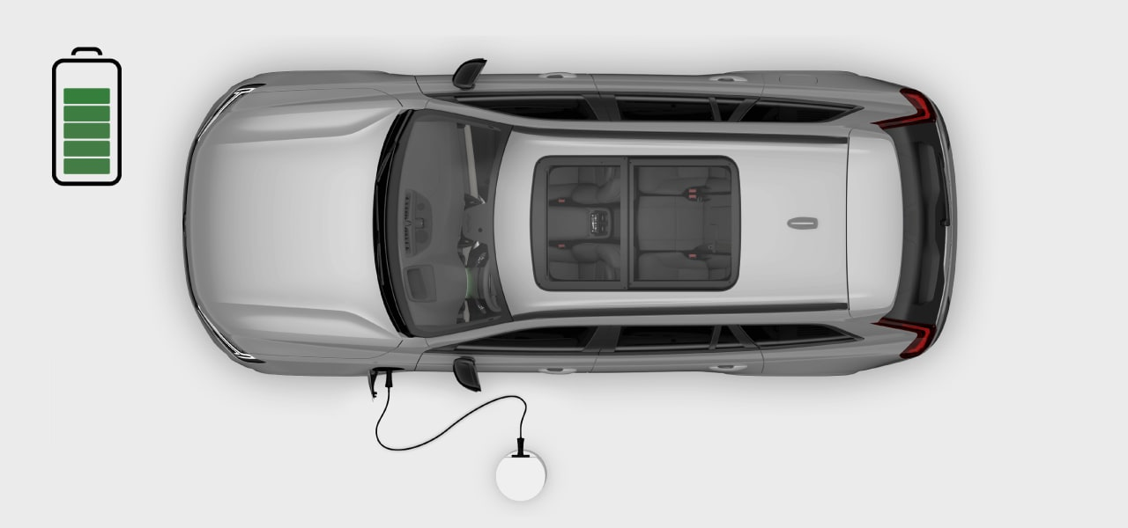
4
2
3
5
1

Khu vực 1: Thời gian sạc; Quản lý tình trạng và hiệu suất của pin
Khuc vực 2: Bắt đầu và dừng sạc
Khu vực 3: Các loại sạc
Khu vực 4: Trạng thái sạc trên màn hình hiển thị của tài xế
Khu vực 5: Đổ xăng cho xe
Trong phần này, bạn có thể tìm hiểu thêm về các loại sạc khác nhau, cài đặt sạc và cách bắt đầu và dừng sạc. Bạn cũng có thể đọc về các loại thông tin cụ thể khác về sạc. Ngoài ra, còn có thông tin về nhiên liệu và cách bạn nạp nhiên liệu cho xe.

Các loại sạc
Tìm hiểu thêm về các loại sạc khác nhau cho ô tô của bạn và cách bắt đầu sạc cho từng loại.

Cảnh báo
Linh kiện sạc và điện áp cao
- Các bộ phận sạc của xe mang dòng điện và điện áp nguy hiểm. Chúng phải được xử lý cẩn thận. Không thực hiện các thao tác không được mô tả rõ ràng trong sách hướng dẫn sử dụng.
- Không tự ý sửa chữa hoặc thay thế bất kỳ bộ phận sạc nào. Hãy liên hệ với xưởng sửa chữa Volvo được ủy quyền để được sửa chữa hoặc bảo dưỡng cần thiết.
- Việc lắp đặt và sửa chữa thiết bị sạc tại nhà ¹ phải được thực hiện bởi thợ điện có giấy phép.
- Hư hỏng các bộ phận điện áp cao của xe, bao gồm cả pin cao áp, có thể gây quá nhiệt, hỏa hoạn và thương tích cá nhân nghiêm trọng. Nếu có nguy cơ hư hỏng, chẳng hạn như sau khi pin bị rò rỉ, ngập nước, hỏa hoạn hoặc va chạm, vui lòng không sử dụng xe. Hãy liên hệ với xưởng dịch vụ Volvo được ủy quyền càng sớm càng tốt. Nếu có thể, hãy để xe ở ngoài trời, tránh xa người, tòa nhà, tài sản và các vật thể khác có thể bắt lửa hoặc lan truyền lửa.
Nếu bạn có máy tạo nhịp tim hoặc thiết bị tương tự
Việc sạc pin có thể ảnh hưởng đến hoạt động của máy tạo nhịp tim. Bất kỳ ai đang cấy ghép máy tạo nhịp tim hoặc máy tạo xung hai thất không có chức năng khử rung tim không nên tự ý sạc xe. Hãy nhờ người khác sạc xe cho bạn. Bạn cũng nên tránh xa bộ sạc và cáp sạc khi sạc xe.

Ghi chú
Sạc pin 12 V
Xe sẽ duy trì mức sạc cho pin 12 V miễn là pin điện áp cao còn đủ điện.
Ngưng tụ trong quá trình sạc
Trong quá trình sạc, hơi nước ngưng tụ từ hệ thống làm mát có thể đọng lại dưới gầm xe. Điều này hoàn toàn bình thường và do pin cao áp nguội dần.

Sạc tại trạm sạc hoặc từ điểm sạc tại nhà
Có nhiều điểm sạc tại nhiều địa điểm khác nhau, cả công cộng và tư nhân. Bạn có thể lắp đặt điểm sạc tại nhà và đây là nguồn sạc được khuyến nghị cho nhu cầu sạc thường xuyên.

Sạc bằng ổ cắm điện gia dụng
Bạn có thể sạc xe từ ổ cắm điện gia dụng thông thường. Kiểu sạc này chỉ phù hợp cho việc sạc thỉnh thoảng và không được khuyến khích sử dụng thường xuyên. Nếu bạn định sạc xe từ ổ cắm điện gia dụng, cần thực hiện thêm một số bước để đảm bảo an toàn.
Cảnh báo
Không sử dụng ổ cắm điện bị mòn hoặc hư hỏng rõ ràng vì chúng có thể gây quá nhiệt, điện giật hoặc thương tích cá nhân.
Quan trọng
- Xe chỉ được sạc từ ổ cắm điện gia dụng có nối đất đã được phê duyệt.
- Không vượt quá dòng sạc tối đa được phép khi sạc qua ổ cắm điện gia dụng thông thường. Giới hạn do khuyến nghị sạc của địa phương và quốc gia áp dụng có thể được áp dụng.
- Đảm bảo cầu chì ổ cắm điện gia dụng có thể chịu được dòng điện quy định của cáp sạc trước khi bắt đầu sạc. Nếu không chắc chắn, bạn nên nhờ thợ điện có trình độ và giấy phép kiểm tra ổ cắm.
- Không bao giờ kết nối cáp sạc khi có nguy cơ xảy ra giông bão hoặc sét đánh.

Cáp sạc
Có nhiều loại cáp sạc khác nhau để sử dụng khi sạc xe hơi. Cáp Mode 3 là loại cáp tiêu chuẩn để sạc xe điện. Có nhiều phiên bản khác nhau của cáp Mode 2. Cáp Mode 2 có thể được sử dụng như một giải pháp khẩn cấp, nhưng không nên sử dụng chúng như một phương pháp sạc hàng ngày.
Tự động sạc khi lái xe
Xe của bạn có thể tự động sạc pin ² trong khi lái. Việc này được thực hiện thông qua phanh tái tạo khi phanh nhẹ hơn bằng phanh chân và phanh động cơ ở số B. Sạc xe theo cách này không phải là giải pháp thay thế cho việc sử dụng trạm sạc hoặc điểm sạc, nhưng là một cách tái sử dụng một phần động năng của xe trong các thao tác phanh.
¹Bao gồm mọi công việc liên quan đến vỏ đồng hồ điện hoặc bảng phân phối điện.
²cả pin cao áp và pin 12 V.

Cáp sạc
Khi sử dụng cáp sạc lần đầu, hãy luôn kiểm tra để đảm bảo nó tương thích với xe của bạn.

Khuyến nghị và sử dụng cáp sạc
Cảnh báo
Điện áp cao
Cáp được kết nối với hệ thống điện nguy hiểm. Tiếp xúc với dòng điện cao thế có thể gây tử vong hoặc thương tích nghiêm trọng.
Cáp bị hỏng
Không sử dụng cáp sạc có dấu hiệu hư hỏng hoặc mòn. Nó có thể gây ra điện giật. Cáp sạc bị hỏng hoặc trục trặc do Volvo cung cấp chỉ có thể được sửa chữa tại xưởng sửa chữa được ủy quyền. Vui lòng liên hệ với xưởng sửa chữa được Volvo ủy quyền để biết thêm thông tin. Nếu bạn đang sạc tại trạm sạc, hãy thử cáp hoặc điểm sạc khác.
Sự hao mòn và mảnh vụn quá mức
Luôn nhớ kiểm tra đầu nối cáp sạc xem có bị mòn quá mức hoặc dính mảnh vụn không. Không chạm vào đầu nối cáp sạc hoặc sử dụng bất kỳ dụng cụ nào để cố gắng loại bỏ mảnh vụn khỏi cáp sạc. Việc này có thể gây ra điện giật.
Các trạm sạc công cộng được sử dụng liên tục và có thể bị hao mòn nhiều hơn so với trạm sạc riêng.
Vị trí đặt cáp
Hãy nhớ đặt cáp ở nơi ít có nguy cơ bị hư hỏng hoặc gây thương tích. Cáp đặt bất cẩn có thể dễ dàng bị cán qua hoặc vấp ngã.
An toàn trẻ em
Tránh xa trẻ em khỏi dây cáp sạc, đặc biệt là khi dây cáp đang được cắm vào ổ điện.

Quan trọng
Bộ chuyển đổi
Không sử dụng bất kỳ bộ chuyển đổi nào giữa cáp sạc và ổ cắm điện trên ô tô.
Không sử dụng bất kỳ bộ chuyển đổi nào giữa cáp sạc và ổ cắm điện gia dụng.
Chất lỏng và cáp
Không rửa xe khi cáp sạc vẫn đang kết nối hoặc khi nắp sạc đang mở.
Không nhúng cáp sạc hoặc các bộ phận của cáp vào chất lỏng. Nếu cần vệ sinh cáp, hãy dùng khăn sạch thấm nhẹ nước. Nếu cần, hãy dùng chất tẩy rửa nhẹ, nhưng tuyệt đối không sử dụng hóa chất hoặc dung môi mạnh.
Chỉ sử dụng cáp được khuyến nghị
- Chỉ sử dụng cáp được cung cấp kèm theo xe hoặc được Volvo khuyến nghị.
- Volvo không chịu trách nhiệm về thiệt hại hoặc thương tích do thiết bị sạc không được Volvo khuyến nghị gây ra.
- Cáp sạc được thiết kế để đáp ứng tiêu chuẩn an toàn của Volvo.

Cáp sạc Mode 3 cho trạm sạc
Ghi chú
Cáp được đề xuất
Volvo khuyến nghị sử dụng cáp sạc theo tiêu chuẩn IEC 62196 và IEC 61851 có hỗ trợ theo dõi nhiệt độ.
Hướng dẫn sử dụng cáp sạc
Trước khi sử dụng cáp sạc, hãy đảm bảo đọc kỹ hướng dẫn từ nhà sản xuất cáp.
Một số trạm sạc có dây sạc cố định. Hãy đảm bảo làm theo hướng dẫn sử dụng của trạm sạc.

Bạn có thể sử dụng loại cáp này để sạc ô tô tại các trạm sạc AC ¹ .
Cáp sạc Mode 2
Sử dụng cáp sạc có phích cắm gia dụng để sạc xe từ ổ cắm gia dụng thông thường, chẳng hạn như khi không có tùy chọn sạc nào khác.
Quan trọng
Không sử dụng loại sạc này làm phương pháp sạc hàng ngày.
¹Dòng điện xoay chiều

Bắt đầu và dừng sạc
Bạn có thể sạc xe bằng cách sử dụng bộ sạc AC ¹ .

Sạc AC là chế độ sạc được khuyến nghị vì nó duy trì tình trạng pin theo thời gian. Đây là loại sạc bạn đang sử dụng khi sạc từ trạm sạc, từ điểm sạc tại nhà hoặc từ ổ cắm điện gia dụng thông thường. Tuy nhiên, việc sử dụng ổ cắm điện gia dụng không được khuyến khích cho mục đích sử dụng thường xuyên và chỉ phù hợp cho việc sạc thỉnh thoảng.
Ghi chú
Nếu bạn không thể sử dụng điểm sạc tại trạm sạc, có thể là do trạm đó được trang bị sạc DC ^{2.} Vì xe của bạn không tương thích với sạc DC, hãy sử dụng điểm sạc dành cho sạc AC. Một số trạm sạc cũng có cáp sạc cố định. Hãy luôn kiểm tra để đảm bảo cáp sạc tương thích với xe của bạn.
Mẹo
Lên lịch sạc trong ứng dụng Volvo Cars
Bạn có thể lên lịch sạc bằng cách thiết lập thời gian bắt đầu và dừng thông qua ứng dụng Volvo Cars.
Nếu bạn muốn tạm dừng một phiên sạc đang diễn ra, bạn chỉ cần rút cáp sạc ra khỏi xe. Sau đó, bạn có thể cắm lại cáp ngay lập tức để bắt đầu phiên sạc bình thường. Quá trình sạc theo lịch trình sẽ tạm thời bị tạm dừng, nhưng thời gian bắt đầu và kết thúc đã đặt của bạn vẫn sẽ được lưu cho ngày hôm sau.

¹Dòng điện xoay chiều
²Dòng điện một chiều

Bắt đầu sạc
Có thể sạc pin tại một số trạm sạc nhất định, từ điểm sạc tại nhà hoặc từ ổ cắm điện gia dụng thông thường. Loại cáp bạn cần tùy thuộc vào chế độ sạc.

Để bắt đầu sạc, hãy đảm bảo:
- Chiếc xe đang ở chế độ đỗ xe.
Nếu bạn sử dụng ổ cắm điện gia dụng thông thường, hãy đảm bảo rằng ổ cắm đáp ứng các yêu cầu an toàn khi sạc.
Cảnh báo
Không kết nối bất kỳ thiết bị nào khác ngoài cáp sạc giữa nguồn sạc và cổng sạc của ô tô. ¹ Điều này có thể gây ra sự cố, hư hỏng hoặc điện giật.
- Kết nối cáp sạc với nguồn sạc. Một số trạm sạc có cáp sạc cố định để bạn kết nối với ô tô.
- Mở nắp sạc bằng cách ấn nhẹ vào đầu sau cùng của nắp.
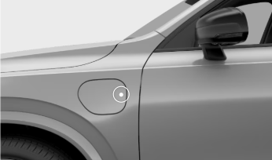
- Tháo bỏ lớp bảo vệ khỏi đầu nối cáp.
Quan trọng
Để tránh làm hỏng xe, hãy đặt nắp bảo vệ của đầu nối sao cho không chạm vào xe.
- Kết nối cáp với cổng sạc.
- Khi cáp được cắm hoàn toàn, nó sẽ tự động khóa vào vị trí. Quá trình sạc sẽ bắt đầu sau vài giây.
Bạn có thể xem trạng thái sạc ở cổng sạc và trên màn hình hiển thị của trình điều khiển.
Hành động được đề xuất nếu quá trình sạc không bắt đầu
Trước tiên, hãy ngắt kết nối cáp khỏi cổng sạc của xe, sau đó ngắt kết nối khỏi nguồn sạc. Đợi một lát trước khi kết nối lại. Nếu sự cố vẫn tiếp diễn, hãy liên hệ với xưởng dịch vụ Volvo được ủy quyền.
¹Bao gồm dây nối dài, bộ chia ổ cắm, bộ chuyển đổi ổ cắm, bộ hẹn giờ ngoài, thiết bị bảo vệ quá áp và các thiết bị tương tự.

Dừng sạc
Bạn có thể dừng quá trình sạc bất cứ lúc nào.

Quan trọng
Hãy dừng sạc trước khi rút cáp khỏi cổng sạc của xe. Nếu không, bạn có thể làm hỏng cáp hoặc hệ thống.
- Dừng sạc bằng cách mở khóa xe. ¹ .
- Quá trình sạc dừng lại và tay cầm của cáp sạc được mở khóa.
Mẹo
Nếu chìa khóa gặp sự cố, bạn có thể sử dụng lưỡi chìa khóa rời để mở khóa xe. Mở cửa và tắt báo động, sau đó mở khóa xe bằng cách nhấn nút mở khóa trên cửa tài xế. Nếu bạn đang sạc pin, quá trình sạc sẽ dừng lại.
  - Rút cáp sạc ra khỏi xe.
Ghi chú
Nếu cáp sạc không được rút ra trong thời gian ngắn, cáp sẽ khóa lại và quá trình sạc sẽ tiếp tục.
  - Nếu có thể, hãy gắn lại nắp bảo vệ vào đầu nối cáp.
  - Tùy thuộc vào loại cáp bạn sử dụng:
- Rút cáp sạc ra khỏi đế sạc.
- Cắm lại cáp sạc vào ổ cắm của trạm.
  - Đóng nắp sạc.
Mẹo
Bạn cũng có thể dừng quá trình sạc từ trạm sạc.
¹Cũng áp dụng ngay cả khi xe của bạn đã được mở khóa.

Thời gian và trạng thái sạc
Tìm hiểu thêm về thời gian sạc để bạn biết được những gì có thể xảy ra trong các tình huống khác nhau và ý nghĩa của các trạng thái sạc khác nhau.

Thời gian sạc
Thời gian sạc pin cho xe của bạn phụ thuộc vào loại sạc và một số yếu tố. Thời gian sạc được đề cập chỉ mang tính chất tham khảo.

Một số ví dụ về các yếu tố có thể ảnh hưởng đến thời gian sạc là:
- Quá trình khởi động xe trước
- nhiệt độ môi trường
- nhiệt độ pin
- thiết bị sạc
- kích thước pin
- tình trạng pin và tình trạng xe
- cơ sở hạ tầng.
Sạc từ ổ cắm điện gia dụng ¹
Dòng điện (A) ² | Công suất sạc (kW) ³ | Thời gian sạc (giờ) ⁴
6 | 1.3 | 12
10 | 2.2 | 7
16 | 3.6 | 5

Sạc từ ổ cắm điện gia dụng ⁵
Dòng điện (A) ² | Công suất sạc (kW) | Thời gian sạc (giờ) ⁴
6 | 0,7 | 24
10 | 1.1 | 14
16 | 1.8 | 10

Sạc tại trạm sạc hoặc từ điểm sạc tại nhà
Dòng điện (A) ² | Công suất sạc (kW) ⁶ | Thời gian sạc (giờ) ⁴
6 | 2.4 | 7
10 | 4 | 4
16 | 6.4 | 3
¹Sử dụng ổ cắm điện 200-240 V.
²Dòng điện sạc tối đa có thể thay đổi tùy theo khu vực.
³Công suất sạc tối đa mà xe có thể đạt được là 3,6 kW.
⁴Từ 0-100%
⁵Sử dụng ổ cắm 100-120 V.
⁶Công suất sạc tối đa mà xe có thể đạt được là 6,4 kW.

Trạng thái sạc
Trạng thái sạc của xe được hiển thị bằng nhiều màu sắc khác nhau, cả ở cổng sạc và màn hình hiển thị của tài xế.

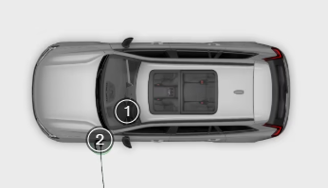
- Thông tin trạng thái sạc trên màn hình hiển thị của trình điều khiển
- Thông tin trạng thái sạc trong cổng sạc
Đèn báo cổng sạc chỉ hiển thị trạng thái hiện tại của chu kỳ sạc. Nếu bạn muốn biết thêm thông tin chi tiết, vui lòng xem trên màn hình hiển thị của tài xế.

Trạng thái sạc ở cổng sạc
Bạn có thể xem trạng thái sạc hiện tại của xe ở cổng sạc.

Màu sắc | Tên màu | Sự miêu tả
 | Trắng | Đèn chào mừng.
 | Màu vàng | Cáp sạc đã được gắn vào và quá trình sạc đang chờ bắt đầu.
 | Xanh lá cây, chớp nháy | Đang sạc.
 | Màu xanh da trời | Đã lên lịch sạc.
 | Màu xanh lá | Quá trình sạc đã hoàn tất.
 | Màu đỏ | Lỗi sạc. Kiểm tra màn hình để biết thêm thông tin. Luôn đảm bảo cáp sạc được kết nối đúng cách với cổng sạc của xe và nguồn điện, chẳng hạn như cáp hoặc trạm sạc, hoạt động bình thường. Nếu phát hiện lỗi, hãy thử ngắt kết nối cáp khỏi xe, sau đó kết nối lại và khởi động lại quá trình sạc để xem sự cố đã được giải quyết chưa. Nếu sự cố vẫn tiếp diễn, hãy liên hệ với xưởng dịch vụ Volvo được ủy quyền.

Trạng thái sạc trên màn hình hiển thị của tài xế
Bạn có thể xem trạng thái sạc hiện tại của xe trên màn hình hiển thị của tài xế.

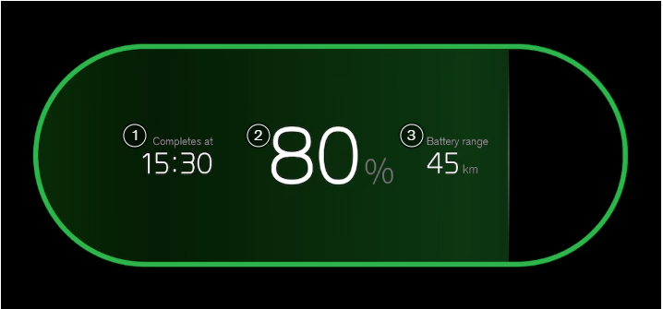
Thông tin có sẵn trên màn hình hiển thị của người lái.
- Thông tin trạng thái sạc
- Thông tin mức pin
- Phạm vi hiện tại
Màn hình hiển thị của trình điều khiển chứa thông tin về trạng thái sạc, chẳng hạn như văn bản trạng thái, mức pin, phạm vi hiện tại, thời gian sạc còn lại và thông tin về thời gian đã lên lịch. Thanh tiến trình cũng có nhiều màu sắc khác nhau. Thông tin có thể thay đổi tùy thuộc vào trạng thái sạc.
Trạng thái | Màu sắc | Tên màu | Sự miêu tả
Khởi tạo |  | Màu vàng | Cáp đã được cắm vào và xe đang khởi tạo kết nối.
Sạc |  | Xanh lá cây, chớp nháy | Chiếc xe đang sạc.
Hoàn tất |  | Màu xanh lá | Quá trình sạc đã hoàn tất.
Đã lên lịch |  | Màu xanh da trời | Xe bắt đầu sạc theo lịch trình đã đặt. Thông tin về thời gian đã lên lịch sẽ hiển thị trên màn hình.
Chờ |  | Màu vàng | Cáp sạc được gắn vào và quá trình sạc đang chờ bắt đầu hoặc tạm dừng.
Lỗi sạc |  | Màu đỏ | Cáp đã được cắm nhưng có lỗi ở kết nối sạc. Nếu sự cố vẫn tiếp diễn, hãy liên hệ với xưởng sửa chữa Volvo được ủy quyền.

Ghi chú
Nếu màn hình trình điều khiển không được sử dụng trong một thời gian, nó sẽ tắt. Bạn có thể bật lại màn hình bằng một trong các cách sau:
- Mở một trong những cánh cửa.
- Xoay núm khởi động theo chiều kim đồng hồ và nhanh chóng thả ra.

Đổ xăng cho xe của bạn
Điều quan trọng là phải sử dụng đúng loại nhiên liệu cho xe của bạn và tránh làm đổ nhiên liệu.

Quan trọng
Chỉ sử dụng xăng của các nhà sản xuất uy tín. Tuyệt đối không đổ xăng cho xe nếu bạn không chắc chắn về chất lượng.
Luôn sử dụng đúng loại nhiên liệu. Ngay cả một lượng nhỏ nhiên liệu không phù hợp cũng có thể làm hỏng hệ thống nhiên liệu và động cơ.
Tránh làm chảy xăng khi đổ xăng. Ngoài việc gây hại cho môi trường, xăng có chứa cồn còn có thể làm hỏng bề mặt sơn.
Không bao giờ sử dụng máy sưởi chạy bằng nhiên liệu khi xe đang ở trạm xăng.

  - Tắt xe và mở nắp đổ nhiên liệu bằng cách nhấn nút đổ nhiên liệu trên bảng điều khiển, bên cạnh vô lăng.
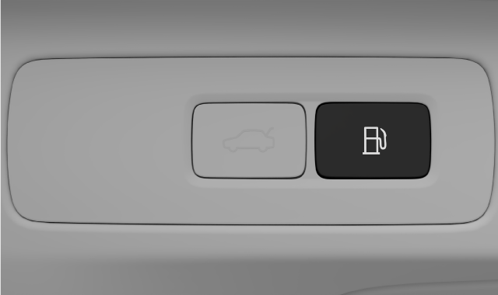
Ghi chú
Sau khi mở nắp bình xăng, bạn phải đổ xăng trong vòng 15 phút, nếu không nắp bình xăng sẽ đóng lại. Nhấn nút đổ xăng một lần nữa và chờ cho đến khi màn hình hiển thị thông báo Ready for refuelling.
  - Cắm vòi bơm vào lỗ nạp nhiên liệu. Ống nạp có hai nắp mở. Phải đẩy vòi bơm qua cả hai nắp trước khi bắt đầu nạp nhiên liệu.
Mẹo
Nạp nhiên liệu từ bình chứa nhiên liệu
Nếu bạn tiếp nhiên liệu từ thùng chứa nhiên liệu, hãy đảm bảo sử dụng phễu nằm trong khối xốp ở khoang chứa hàng của cốp xe.
  - Đổ xăng cho xe. Chỉ đổ đầy bình cho đến khi vòi bơm ngừng hoạt động lần đầu.
Ghi chú
Sau khi mở nắp bình xăng, bạn phải đổ xăng trong vòng 15 phút, nếu không nắp bình xăng sẽ đóng lại. Nhấn nút đổ xăng một lần nữa và chờ cho đến khi màn hình hiển thị thông báo Sẵn sàng đổ xăng .
  - Khi đổ đầy nhiên liệu cho xe, hãy nhẹ nhàng ấn nắp để đóng lại.

Thông tin nhiên liệu/xăng
Điều quan trọng là phải sử dụng đúng loại nhiên liệu khi đổ xăng cho xe. Xăng có nhiều chỉ số octan khác nhau, phù hợp với từng loại hình lái xe.

Cảnh báo
Tuyệt đối không nuốt nhiên liệu. Các loại nhiên liệu như xăng, bioethanol và hỗn hợp của chúng rất độc hại và có thể gây thương tích vĩnh viễn hoặc thậm chí tử vong nếu nuốt phải. Hãy đến cơ sở y tế ngay lập tức nếu bạn đã nuốt phải nhiên liệu.
Luôn luôn thực hiện các biện pháp phòng ngừa để tránh hít phải khói nhiên liệu và tránh bị nhiên liệu bắn vào mắt.
Nếu bị xăng dính vào mắt, hãy tháo kính áp tròng nếu có, rửa mắt kỹ bằng nước trong ít nhất 15 phút và đi khám bác sĩ.
Carbon monoxide là một loại khí độc, không màu, không mùi. Nó có trong tất cả các loại khí thải. Nếu bạn ngửi thấy mùi khí thải bên trong xe, hãy đảm bảo khoang hành khách được thông gió và liên hệ với xưởng dịch vụ Volvo được ủy quyền để được sửa chữa hoặc bảo dưỡng cần thiết.
Tránh xa mọi ngọn lửa, chẳng hạn như lửa từ bật lửa và thuốc lá đang cháy.
Khi đổ xăng cho ô tô, hãy luôn tuân thủ các hạn chế tại địa phương.

Quan trọng
Đổ xăng cho xe của bạn
Chỉ sử dụng xăng của các nhà sản xuất uy tín. Tuyệt đối không đổ xăng cho xe nếu bạn không chắc chắn về chất lượng nhiên liệu.
Luôn sử dụng đúng loại nhiên liệu. Hãy xem nhãn bên trong nắp bình xăng. Ngay cả một lượng nhỏ nhiên liệu không đúng loại cũng có thể làm hỏng hệ thống nhiên liệu và động cơ.
Luôn tuân theo các biển cảnh báo được đặt tại trạm xăng.
Đóng tất cả cửa ra vào và cửa sổ trước khi bạn bắt đầu đổ nhiên liệu.
Phụ gia và chất lượng
Để tránh làm hỏng động cơ, chỉ sử dụng xăng không chì.
Không sử dụng nhiên liệu có chứa methanol.
Ngoại trừ việc sử dụng chất chống đông cho đường ống nhiên liệu vào mùa đông, không sử dụng dung môi, chất làm đặc hoặc các chất phụ gia khác trong hệ thống nhiên liệu, làm mát hoặc bôi trơn của xe. Việc sử dụng quá mức có thể làm hỏng động cơ của bạn, và một số chất phụ gia này có chứa các hóa chất hữu cơ dễ bay hơi. Đừng tiếp xúc với những hóa chất này một cách không cần thiết.

Ghi chú
Nếu xe của bạn chỉ chạy bằng động cơ điện trong thời gian dài, nhiên liệu có thể đã cũ và cần được sử dụng hết. Hãy kiểm tra màn hình hiển thị trên xe để biết thêm thông tin.
Chỉ số octan
Có nhiều loại xăng có chỉ số octan khác nhau phù hợp với từng loại hình lái xe khác nhau.
Khi lái xe ở vùng điều hòa ấm hơn +38°C (100°F), nên sử dụng chỉ số octan cao nhất có thể để có hiệu suất và mức tiêu thụ nhiên liệu phù hợp.
Nhiên liệu có chỉ số octan:
- không thể sử dụng loại xăng có nồng độ RON thấp hơn 95.
Nhận dạng xăng
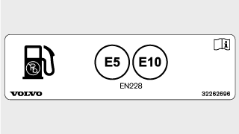
Xăng có các ký hiệu nhận dạng sau đây có thể được sử dụng trong ô tô có động cơ xăng:

Quan trọng
Nhiên liệu có chứa etanol
Được phép sử dụng nhiên liệu có chứa tới 10% ethanol theo thể tích.
Bạn có thể sử dụng xăng EN 228 E10.
Bạn không thể sử dụng ethanol có hàm lượng cao hơn E10.

Lái xe
Xe của bạn được thiết kế để lái. Phần này đề cập đến các nút điều khiển thiết yếu cho phép bạn khởi động, dừng, đánh lái và sang số. Bạn cũng có thể tìm thấy thông tin về đặc điểm lái và khả năng xử lý tại đây.

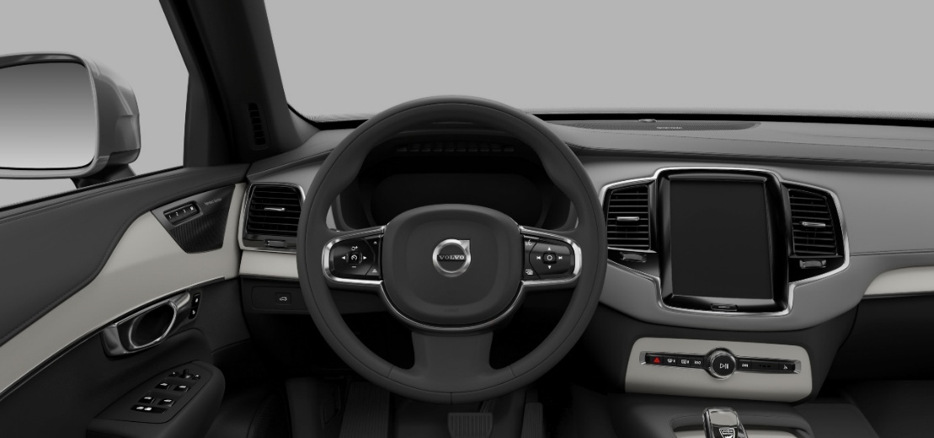
4
3
2
1
Khu vực 1: Điều chỉnh gương chiếu hậu; Thông tin điểm mù
Khu vực 2: Điều khiển đổ xăng; Hỗ trợ lái xe
Khu vực 3: Đặc tính lái xe; Điều hướng; Phạm vi
Khu vực 4: Khởi động xe; Lựa chọn thiết bị
Nhiều tính năng lái xe của bạn có thể được tùy chỉnh để mang lại trải nghiệm cá nhân hóa. Trong khi một số tính năng hướng đến sự thoải mái, một số khác lại liên quan chặt chẽ đến an toàn. Điều quan trọng là phải kiểm tra tư thế lái, duy trì tầm nhìn tốt và luôn tập trung cao độ khi lái xe.

Ứng dụng chuyến đi
Ứng dụng chuyến đi là nhật ký lái xe tự động ghi lại tất cả các chuyến đi được thực hiện bằng ô tô của bạn.

Khi ứng dụng này được bật, nó sẽ tự động thu thập số nhận dạng xe ¹ của bạn , vị trí và các dữ liệu liên quan đến chuyến đi khác, chẳng hạn như thời gian, khoảng cách và mức tiêu thụ pin.
Ghi chú
Ứng dụng Trips tính toán mức tiêu thụ pin dựa trên mức tiêu thụ thực tế trong suốt chuyến đi. Nếu bạn thấy giá trị khác trên đồng hồ đo hành trình của xe, đó là vì đồng hồ đo hành trình cũng tính đến khả năng tái tạo năng lượng.
Trong ứng dụng Volvo Cars, bạn có thể:
- Xem, quản lý và xóa tất cả các chuyến đi của bạn.
- Xuất nhật ký lái xe của bạn.
- Hãy cập nhật thông tin nếu chuyến đi không được tải lên do sự cố, chẳng hạn như sự cố mạng.
Khi ứng dụng Trips được bật, tất cả người dùng đã ghép nối ứng dụng Volvo Cars với xe đều có thể xem các chuyến đi. Nếu ứng dụng Trips bị tắt, xe sẽ ngừng gửi thông tin về các chuyến đi mới.
Ghi chú
Chia sẻ vị trí xe
Bạn cần bật tính năng chia sẻ vị trí xe trên màn hình và trong ứng dụng Volvo Cars để bắt đầu ghi lại các chuyến đi của mình.
Giới hạn lưu trữ
Khi một chuyến đi được ghi lại, nó có thể được lưu trữ trong ứng dụng Trips tối đa 400 ngày. Ứng dụng có khả năng lưu trữ khoảng 500 chuyến đi. Khi đạt đến giới hạn này, các chuyến đi cũ hơn sẽ tự động bị xóa để giải phóng dung lượng và nhường chỗ cho các chuyến đi mới.
Ghi chú
Nếu nhật ký không ghi lại các chuyến đi, lý do có thể bao gồm:
- Kết nối mạng yếu hoặc không có kết nối.
- Ứng dụng không nhận được tọa độ GPS.
- Quyền truy cập vị trí bị vô hiệu hóa nên ứng dụng Trips không thể truy cập vị trí của xe.

¹Số khung (VIN)

Khởi động xe
Bạn khởi động xe bằng cách nhấn bàn đạp phanh và xoay núm khởi động theo chiều kim đồng hồ. Việc khởi động xe cũng đòi hỏi phải có chìa khóa và sử dụng đúng cách.

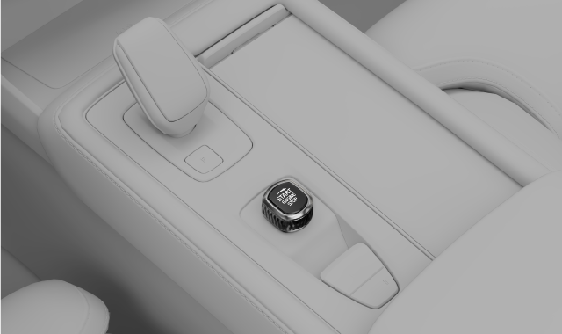
Xoay núm khởi động theo chiều kim đồng hồ để khởi động xe.
Trước khi bắt đầu lái xe, hãy đảm bảo rằng:
- Mọi cánh cửa đều đóng.
- Tất cả hành khách đều ngồi đúng vị trí và thắt dây an toàn đúng cách.
- Ghế lái, vị trí vô lăng và gương được điều chỉnh theo vị trí lái xe của bạn.
- Không có cáp sạc nào được kết nối.
- Khu vực lái xe và bàn đạp không bị cản trở.
Mẹo
Xe có thể cảnh báo bạn về một số tình trạng nhất định cần được xử lý trước khi lái. Nếu có vấn đề gì khiến bạn không thể khởi động xe, hãy xem hướng dẫn trên màn hình hiển thị dành cho người lái.
- Hãy đảm bảo bạn mang theo chìa khóa.
- Nhấn và giữ bàn đạp phanh.
- Xoay núm khởi động hết cỡ theo chiều kim đồng hồ rồi thả ra.
- Động cơ khởi động và núm khởi động tự động trở về vị trí ban đầu.
Ghi chú
Nếu bạn muốn bật khóa điện mà không cần khởi động động cơ, hãy xoay núm khởi động theo chiều kim đồng hồ mà không cần nhấn chân phanh. Thao tác này cho phép bạn vận hành cửa sổ hoặc điều chỉnh cài đặt điều hòa chẳng hạn. Lưu ý rằng việc bật khóa điện sẽ làm hao pin.
- Chọn số D hoặc R bằng cần số.
- Số đã chọn sẽ hiển thị trên màn hình hiển thị của người lái. Biểu tượng sẵn sàng cũng xuất hiện, nhấn mạnh việc chuyển từ số đỗ sang số lái.
Ghi chú
Biểu tượng sẵn sàng sẽ biến mất khi tốc độ của xe vượt quá tốc độ đi bộ.
Cảnh báo
Không để xe nổ máy trong không gian kín. Ngay cả khi đã tắt máy, xe vẫn tự động khởi động khi pin yếu. Khí thải từ động cơ đang nổ máy có thể gây hại nghiêm trọng cho người và động vật.
Mẹo
Trong điều kiện bình thường, xe sẽ khởi động động cơ và động cơ vẫn tắt. Tuy nhiên, có những trường hợp động cơ sẽ khởi động, chẳng hạn như khi nhiệt độ xuống thấp hoặc khi cần sạc pin cao áp.
Nếu động cơ không khởi động sau ba lần, hãy thử lại sau vài phút. Chờ một lúc trước khi thử lại để pin 12V có thời gian phục hồi.

Kiểm tra khởi động
Khi bạn chọn số để bắt đầu lái, xe sẽ tự động kiểm tra một số hệ thống và chức năng quan trọng. Bài kiểm tra ngắn này được hiển thị trên màn hình hiển thị của người lái.

Kiểm tra khởi động được thể hiện bằng một số biểu tượng cảnh báo và đèn báo trên màn hình hiển thị của tài xế. Nếu bất kỳ biểu tượng cảnh báo hoặc đèn báo nào vẫn hiển thị sau vài giây, điều đó cho biết có lỗi hoặc tình trạng cần xử lý trước khi lái xe.
Nếu có lỗi được chỉ ra:
- Đọc bất kỳ thông tin liên quan nào được trình bày trên màn hình hiển thị của người lái.
- Để biết thêm thông tin về các ký hiệu cảnh báo và chỉ báo, hãy tham khảo phần đó của sách hướng dẫn.
- Giải quyết lỗi được chỉ định trước khi lái xe.
- Nếu bạn không thể tự mình giải quyết vấn đề, đừng ngần ngại liên hệ với xưởng sửa chữa Volvo được ủy quyền.
Sau khi thực hiện kiểm tra khởi động, xe vẫn tiếp tục theo dõi tích cực nhiều hệ thống và chức năng của xe.

Khóa nồng độ cồn
Khóa nồng độ cồn là một biện pháp an toàn nhằm ngăn ngừa lái xe khi say rượu. Nếu xe của bạn được trang bị khóa nồng độ cồn, bạn phải kiểm tra nồng độ cồn và vượt qua bài kiểm tra nồng độ cồn trước khi khởi động xe.

Nếu bạn đã kết nối khóa nồng độ cồn, nó sẽ tích hợp với một số hệ thống trên xe của bạn. Điều này có nghĩa là bạn có thể nhận thông báo từ khóa nồng độ cồn trực tiếp trên màn hình hiển thị của tài xế. Việc hiệu chuẩn khóa nồng độ cồn nên được thực hiện theo luật pháp và quy định địa phương về giá trị giới hạn hiện hành để lái xe hợp pháp.
Để biết thông tin về khóa cồn cụ thể, vui lòng tham khảo nhà sản xuất khóa cồn có liên quan.
Cảnh báo
Khóa nồng độ cồn chỉ là một biện pháp hỗ trợ và không miễn trừ trách nhiệm cho người lái xe. Người lái xe luôn có trách nhiệm tỉnh táo và lái xe an toàn.
Sử dụng khóa nồng độ cồn
Khóa cồn sẽ tự động kích hoạt để sẵn sàng sử dụng khi xe được mở khóa. Hãy làm theo hướng dẫn đi kèm khi lắp đặt khóa cồn, cùng với các thông báo hiển thị trên màn hình lái.
Sau khi hoàn thành một chu trình lái xe, nghĩa là bạn đã lái xe rồi dừng lại, bạn có thể khởi động lại xe trong vòng 30 phút mà không cần phải kiểm tra nồng độ cồn trong hơi thở lần nữa.
Mẹo
Đo lường chính xác
Tránh ăn hoặc uống khoảng năm phút trước khi kiểm tra nồng độ cồn trong hơi thở.
Tránh rửa kính chắn gió quá nhiều vì cồn trong nước rửa kính có thể ảnh hưởng đến khả năng khóa cồn.

Bỏ qua khẩn cấp khóa nồng độ cồn
Trong trường hợp khẩn cấp hoặc nếu khóa cồn không hoạt động, bạn có thể bỏ qua khóa cồn. Để thực hiện việc này, hãy xem hướng dẫn sử dụng kèm theo khóa cồn hoặc liên hệ với nhà sản xuất.

Tắt xe
Bạn tắt xe bằng núm khởi động ở bảng điều khiển dưới hầm.

Xoay núm khởi động theo chiều kim đồng hồ để tắt xe.
  - Để tắt xe, hãy xoay núm khởi động theo chiều kim đồng hồ rồi thả ra.
Nếu xe đang di chuyển hoặc không ở số P, hãy xoay núm khởi động theo chiều kim đồng hồ và giữ cho đến khi xe tắt máy. Sau đó, nhả núm khởi động.
Núm khởi động sẽ tự động trở về vị trí ban đầu.

Đặc tính lái xe
Khám phá các tính năng ảnh hưởng đến hiệu suất và động lực lái xe. Điều này có thể cho phép bạn tùy chỉnh trải nghiệm lái xe của mình.

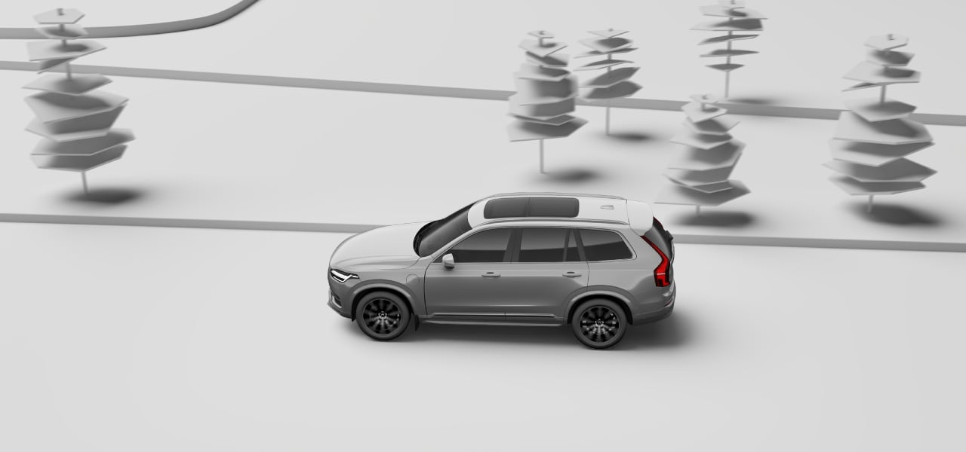
Xe của bạn có một số tính năng ảnh hưởng đến động lực lái và hiệu suất.
Chế độ lái | Xe của bạn có nhiều chế độ lái khác nhau để lựa chọn, phù hợp với từng loại hình lái xe. Việc lựa chọn chế độ lái sẽ thay đổi động lực lái và đôi khi có thể ảnh hưởng đến các cài đặt khả dụng.
Chuyển số bằng tay | Mặc dù xe của bạn có hộp số tự động, bạn vẫn có thể chuyển số bằng tay bằng cách chọn số B.
One pedal drive | Tính năng này cho phép bạn vừa phanh vừa tăng tốc chỉ bằng bàn đạp ga. Chế độ lái One pedal drive được kích hoạt bằng cách chọn số B.
Tự động chạy ở tốc độ thấp | Tính năng này cho phép bạn lái xe ở tốc độ rất thấp mà không cần giữ ga. Bạn có thể bật hoặc tắt chế độ Tự động chạy ở tốc độ thấp trong phần cài đặt.
Tăng tốc tối đa | Có thể sử dụng chế độ này khi bạn cần tăng tốc tối đa từ trạng thái dừng, chẳng hạn như khi khởi động xe trên dốc đứng.
Cảm giác lái | Việc điều chỉnh cảm giác lái ảnh hưởng đến lực cản và độ cứng của vô lăng.
Cảm giác treo | Cảm giác treo ảnh hưởng đến chất lượng lái và có thể được điều chỉnh ở màn hình hiển thị trung tâm.
Kiểm soát ổn định điện tử ¹ | Xe của bạn có hệ thống kiểm soát ổn định tự động có thể giúp ngăn ngừa trượt bánh.

Mẹo
Âm thanh bên ngoài
Xe của bạn sẽ phát ra âm thanh lái xe giả khi bạn lái xe ở tốc độ thấp. Âm thanh này nhằm cảnh báo người khác về sự hiện diện của bạn.
¹ESC

Chế độ lái
Các chế độ lái thay đổi động lực lái của xe và các cài đặt có sẵn.

Các chế độ lái khác nhau có sẵn trên xe của bạn đều phù hợp với các tình huống và kiểu lái khác nhau. Tùy thuộc vào chế độ lái bạn chọn, một số động lực lái nhất định có thể bị ảnh hưởng, chẳng hạn như tay lái, hệ thống treo, phanh và gia tốc. Mức tiêu thụ nhiên liệu và phạm vi di chuyển ước tính của xe cũng bị ảnh hưởng. Các chế độ lái khác nhau cho phép các cài đặt điều chỉnh khác nhau, liên quan đến cả việc lái xe và điều kiện điều hòa.
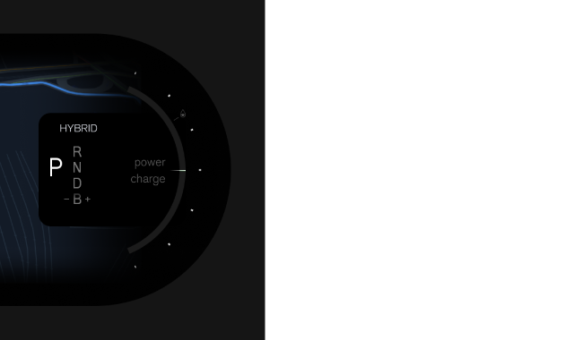
Chế độ lái bạn chọn sẽ hiển thị phía trên số đã chọn trong màn hình hiển thị của người lái.
Chiếc xe có năm chế độ lái:
Hybrid | Đây là chế độ mặc định và được khuyến nghị sử dụng hàng ngày. Chế độ này cũng được tự động chọn mỗi khi bạn khởi động xe. Khi lái xe ở chế độ hybrid, xe ưu tiên sử dụng động cơ điện hơn là động cơ đốt trong. Trong một số trường hợp nhất định hoặc khi mức pin quá thấp, động cơ đốt trong sẽ được kích hoạt để đảm bảo hiệu suất hoặc sự thoải mái như mong đợi.
Pure | Ở chế độ Pure, xe của bạn ưu tiên sử dụng động cơ điện càng nhiều càng tốt. Chế độ này chỉ khả dụng khi mức pin cao. Nếu mức pin quá thấp, xe sẽ tự động chuyển sang chế độ hybrid.
Power | Ở chế độ Power, hiệu suất được ưu tiên hơn phạm vi hoạt động hoặc mức tiêu thụ nhiên liệu thấp. Chế độ Power cũng thay đổi hệ thống lái và hệ thống treo, giúp việc sang số trở nên rõ ràng hơn. Cả động cơ điện và động cơ đốt trong đều được sử dụng để tối đa hóa công suất và hiệu suất, mang lại trải nghiệm lái xe trên đường tốt hơn.
All-wheel drive¹ | Chế độ dẫn động bốn bánh cải thiện lực kéo và được khuyến nghị sử dụng trong điều kiện trơn trượt hoặc khi bạn đang kéo xe.
Off-road | Chế độ off-road phù hợp khi bạn lái xe trên địa hình gồ ghề hoặc đường xá khó tiếp cận. Chế độ này cũng kích hoạt hệ thống kiểm soát đổ đèo, cho phép xe phanh chủ động và có kiểm soát hơn khi xuống dốc.

Ghi chú
Off-road
Chế độ lái địa hình có những hạn chế và chỉ khả dụng ở tốc độ lái xe nhất định. Lái xe với hệ thống treo nâng cao chỉ khả dụng ở tốc độ dưới 25 km/h (15 mph). Theo mặc định, hệ thống treo của xe sẽ tự động trở lại độ cao trước đó khi vượt quá giới hạn tốc độ này. Tuy nhiên, chức năng hỗ trợ xuống dốc vẫn hoạt động cho đến khi bạn đạt tốc độ 40 km/h (25 mph). Lái xe ở tốc độ cao hơn sẽ tự động tắt hoàn toàn chế độ lái địa hình. Nếu điều này xảy ra khi đang lái xe xuống dốc, hiệu quả phanh tự động từ chức năng hỗ trợ xuống dốc sẽ giảm dần.
Mức tiêu hao nhiên liệu của bạn có thể tăng lên khi lái xe ở chế độ địa hình.
Chế độ địa hình không được thiết kế để sử dụng trên đường công cộng.

¹Hệ dẫn động bốn bánh toàn thời gian (AWD)

Chọn chế độ lái xe
Bạn có thể chọn chế độ lái trong phần cài đặt.

Xe của bạn được trang bị nhiều chế độ lái khác nhau cho các điều kiện và tình huống lái xe khác nhau. Việc chọn chế độ lái cho phép xe điều chỉnh các đặc tính lái và động lực học phù hợp với mục đích sử dụng, nhưng điều này có thể vô hiệu hóa một số cài đặt nhất định. Bạn có thể chọn chế độ lái trong phần cài đặt.
Chế độ hybrid được chọn theo mặc định mỗi khi bạn khởi động xe.
Ghi chú
Một số chế độ lái có yêu cầu khác nhau để sử dụng, chẳng hạn như chế độ Pure yêu cầu mức pin cao. Những chế độ khác, chẳng hạn như chế độ Power, sẽ làm tăng mức tiêu thụ nhiên liệu. Hãy dành thời gian đọc kỹ hướng dẫn sử dụng về các chế độ lái khác nhau trước khi chọn.
  - Nhấn vào biểu tượng ô tô ở thanh dưới cùng và vào Settings .
  - Vào Driving → Drive modes.
  - Chọn chế độ lái.
- Các đặc điểm và cài đặt lái xe của bạn sẽ được điều chỉnh tùy thuộc vào chế độ lái bạn chọn.

One pedal drive
Bạn điều khiển cả phanh và tăng tốc bằng bàn đạp ga khi One pedal drive được sử dụng.

Có thể sử dụng One pedal drive khi lái xe ở số B, cũng có thể chuyển số bằng tay.
Khi sử dụng One pedal drive, hành vi phanh sẽ thay đổi thông qua việc sử dụng bàn đạp ga. Khi bạn nhấn ga, xe sẽ tăng tốc như bình thường, nhưng khi nhả chân ga, phanh sẽ được kích hoạt. Bạn càng nhả chân ga, lực phanh càng mạnh. Bằng cách nhả hoàn toàn chân ga, cuối cùng xe sẽ dừng hẳn.
Phanh tái tạo được ưu tiên sử dụng trong Chế độ One pedal drive. Tuy nhiên, phanh đĩa có thể được sử dụng nếu cần thiết.
Quan trọng
Hãy nhớ đến bàn đạp phanh
Có một giới hạn về lực phanh có thể tác dụng khi nhả chân ga khi sử dụng One pedal drive. Để phanh gấp, bạn cần sử dụng bàn đạp phanh.
Nếu bật chế độ tự động phanh, việc phanh chỉ bằng One pedal drive sẽ không giúp xe dừng hẳn. Thay vào đó, hãy sử dụng bàn đạp phanh chân để dừng hẳn.
Tình trạng đường trơn trượt
Không nên sử dụng xe đạp One pedal drive khi đường trơn trượt.

Chế độ tự động chạy ở tốc độ thấp
Khi bật chế độ Tự động chạy ở tốc độ thấp, xe có thể tự động di chuyển chậm mà không cần bạn phải dùng chân ga. Bạn có thể bật hoặc tắt chế độ Tự động chạy ở tốc độ thấp trong phần cài đặt.

Khi khởi động xe với chế độ tự động di chuyển, trước tiên bạn cần nhấn ga để bắt đầu tự động di chuyển. Khi chuyển động đã bắt đầu, bạn không cần phải dùng ga để di chuyển nữa. Tuy nhiên, nếu xe vừa dừng lại một chút, bạn có thể bắt đầu di chuyển chỉ bằng cách nhả chân phanh. Tính năng này rất hữu ích trong các tình huống lái xe như khi xe đang xếp hàng dài hoặc trong bãi đỗ xe.
Chế độ tự động di chuyển chậm cho phép bạn lái xe chậm mà không cần dùng chân ga. Tính năng này hữu ích trong các tình huống lái xe như xếp hàng dài hoặc đỗ xe. Nếu phanh tay đang được cài, hoặc nếu chế độ giữ xe tự động đang được kích hoạt, trước tiên bạn cần nhấn chân ga để bắt đầu chế độ tự động di chuyển chậm. Khi chuyển động đã bắt đầu, bạn không cần phải dùng chân ga để di chuyển chậm nữa. Tuy nhiên, nếu bạn vừa dừng lại một chút, bạn có thể bắt đầu di chuyển chậm chỉ bằng cách nhả chân phanh.
Mẹo
Nhấn mạnh bàn đạp phanh sẽ tạm thời dừng quá trình di chuyển và kích hoạt chế độ giữ phanh tự động nếu đã bật trong cài đặt. Nhấn ga để tiếp tục di chuyển.
  - Nhấn vào biểu tượng ô tô ở thanh dưới cùng và vào Settings .
  - Vào Driving → Driving dynamics → Creep.
  - Bật hoặc tắt nó.

Chế độ Tăng tốc tối đa
Có thể sử dụng chế độ Khởi động khi bạn cần tăng tốc tối đa từ trạng thái dừng, chẳng hạn như khi khởi động xe trên dốc đứng.

Tính năng khởi động có thể hữu ích khi bạn khởi động xe trên đoạn đường dốc lên vì nó cho phép tăng tốc tối đa từ trạng thái dừng.
Ghi chú
Tính năng khởi động nên được sử dụng hạn chế vì nó làm hao mòn động cơ.
Tăng tốc tối đa chỉ khả dụng khi dừng hẳn và sau đó:
- Chọn số D.
- Lựa chọn chế độ dẫn động bốn bánh, hybrid hoặc dẫn động bằng điện.
- Nhấn bàn đạp phanh hết cỡ.
- Nhấn hết chân ga.
- Nhả chân phanh trong vòng hai giây.
- Chiếc xe lao đi với gia tốc tối đa.

Kiểm soát độ ổn định
Xe của bạn có hệ thống kiểm soát ổn định có thể giúp ngăn ngừa tình trạng trượt bánh.

Kiểm soát ổn định điện tử
Hệ thống kiểm soát ổn định điện tử ¹ bao gồm một số tính năng phụ có thể tự động áp dụng phanh xe để ngăn ngừa trượt bánh khi xe phát hiện mất lực kéo hoặc mất kiểm soát lái. Để thực hiện việc này, ESC sẽ áp dụng phanh cho từng bánh xe riêng lẻ. Khi sự can thiệp này xảy ra, biểu tượng ESC sẽ nhấp nháy trên màn hình hiển thị của người lái.
Hệ thống kiểm soát ổn định của xe bạn bao gồm một số tính năng khác, chẳng hạn như:
Hệ thống chống bó cứng phanh ² | Hệ thống chống bó cứng phanh của xe giúp ngăn ngừa phanh bị bó cứng khi phanh gấp. Điều này cải thiện hiệu suất phanh và khả năng điều khiển, đồng thời giúp ổn định xe.
Kiểm soát độ xoáy và kiểm soát lực kéo | Những tính năng này có tác dụng ngăn bánh xe trượt trên mặt đường khi bạn tăng tốc.
Kiểm soát lực cản động cơ ³ | Giúp ngăn ngừa bánh xe bị bó cứng khi phanh động cơ trên bề mặt trơn trượt.
Kiểm soát độ ổn định lăn | Giảm nguy cơ lật xe trong một số tình huống nhất định, ví dụ như khi thực hiện thao tác tránh chướng ngại vật đột ngột hoặc khi xe bị trượt.

Lỗi kiểm soát độ ổn định
Nếu xe của bạn phát hiện hệ thống kiểm soát ổn định thân xe bị trục trặc, xe sẽ thông báo bằng biểu tượng và thông báo trên màn hình hiển thị của người lái. Thông báo và biểu tượng phụ thuộc vào bản chất và mức độ nghiêm trọng của lỗi được phát hiện. Nếu biểu tượng kiểm soát ổn định thân xe điện tử liên tục hiển thị thay vì nhấp nháy, điều này có thể cho thấy hệ thống kiểm soát ổn định thân xe đang gặp trục trặc.
Hãy đảm bảo đọc và làm theo mọi hướng dẫn trong thông báo. Bạn nên xử lý mọi sự cố của ESC càng sớm càng tốt, mặc dù vẫn có thể lái xe khi ESC bị vô hiệu hóa.

Mẹo
Một số trục trặc của ESC có thể chỉ là tạm thời. Bạn có thể thử tắt xe rồi bật lại để xem thông báo có còn hiển thị không. Nếu thông báo biến mất, sự cố chỉ là tạm thời.
Cảnh báo
Các tính năng kiểm soát ổn định là những tính năng bổ sung cho các biện pháp lái xe an toàn. Chúng không làm giảm hoặc thay thế nhu cầu tập trung và chú ý lái xe an toàn của người lái. Hãy lái xe với sự chú ý đến an toàn tương tự như khi lái xe mà không cần can thiệp.
¹ESC
²ABS
³EDC

Hệ thống treo
Xe của bạn có hệ thống treo được thiết kế để tạo ra trải nghiệm lái xe thú vị.

Hệ thống treo của xe ảnh hưởng đến sự thoải mái và khả năng vận hành của bạn. Một số tính năng của hệ thống treo có thể được tùy chỉnh trên màn hình trung tâm, trong khi một số khác là tự động.
Cảm giác hệ thống treo
Bạn có thể kích hoạt cảm giác hệ thống treo cứng hơn trong các cài đặt. Các mức độ cứng khác nhau của hệ thống treo phù hợp với các tình huống và hoàn cảnh lái xe khác nhau.
Ghi chú
Cảm giác treo phụ thuộc vào tốc độ
Xe của bạn sẽ tự động điều chỉnh độ cứng của hệ thống treo tùy theo tốc độ. Tính năng này khác với cài đặt cảm giác treo có thể điều chỉnh và cho phép bạn duy trì khả năng bám đường tốt khi lái xe ở các tốc độ khác nhau.

Chiều cao hệ thống treo
Bạn có thể nâng hệ thống treo của xe để tăng khoảng sáng gầm xe bằng cách chọn chế độ lái địa hình. Thao tác này được thực hiện trong phần cài đặt ở màn hình trung tâm.
Ghi chú
Chiều cao phụ thuộc vào tốc độ
Xe của bạn sẽ tự động điều chỉnh độ cao gầm xe tùy thuộc vào tốc độ. Tính năng này khác với chế độ off-road và cho phép bạn duy trì khả năng xử lý tốt trên đường khi lái xe.

Mẹo
Dễ dàng ra vào
Xe của bạn có thể hạ thấp hệ thống treo và đẩy ghế về phía sau khi bạn chuẩn bị lên hoặc xuống xe. Tính năng này rất hữu ích vì nó giúp bạn dễ dàng ra vào vị trí lái hơn.
Tải dễ dàng
Bạn có thể hạ thấp đuôi xe để dễ dàng chất hàng nặng vào cốp. Sử dụng bảng điều khiển nút bấm trong cốp để điều chỉnh độ cao của hàng hóa. Bạn có thể nâng và hạ đuôi xe bằng hai nút bấm khác nhau trên bảng điều khiển.


Nâng phần sau của xe lên.

Hạ thấp phần sau của xe.

Hệ thống treo khí nén phải được tắt khi bạn sử dụng kích để nâng bánh xe lên khỏi mặt đất. Nếu không, xe sẽ cố gắng duy trì vị trí cân bằng. Bạn có thể tắt hệ thống treo khí nén trong phần cài đặt trên màn hình trung tâm.
Quan trọng
Hệ thống treo vật lý chỉ nên được xử lý bởi kỹ thuật viên được đào tạo.
Cảnh báo
Bộ giảm xóc được nén bằng khí. Không được làm nóng hoặc mở bộ giảm xóc.

Lỗi liên quan đến hệ thống treo
Nếu xe của bạn phát hiện lỗi liên quan đến hệ thống treo, xe sẽ thông báo bằng biểu tượng và tin nhắn trên một hoặc nhiều màn hình. Thông báo và biểu tượng phụ thuộc vào bản chất và mức độ nghiêm trọng của lỗi được phát hiện. Hãy đảm bảo đọc kỹ và làm theo hướng dẫn trong tin nhắn.

Điều chỉnh hệ thống treo
Bạn có thể điều chỉnh cài đặt hệ thống treo của xe ở màn hình trung tâm.

Xe của bạn có một số cài đặt hệ thống treo mà bạn có thể bật hoặc tắt trong phần cài đặt. Một số liên quan đến khả năng xử lý và cảm giác lái, trong khi những cài đặt khác liên quan đến sự thoải mái và khả năng tiếp cận.
Các thiết lập hệ thống treo có thể điều chỉnh bao gồm:
- Chiều cao hệ thống treo giúp dễ dàng ra vào.
- Hệ thống treo khí nén và cân bằng tự động.
Mẹo
Tải dễ dàng
Bạn có thể hạ thấp đuôi xe để dễ dàng chất hàng nặng vào cốp. Sử dụng bảng điều khiển nút bấm trong cốp để điều chỉnh độ cao của khoang hành lý.

Quan trọng
Hệ thống treo vật lý chỉ nên được xử lý bởi kỹ thuật viên được đào tạo.
- Nhấn vào biểu tượng ô tô ở thanh dưới cùng và vào Settings .
- Vào Driving → Driving dynamics.
- Điều chỉnh cài đặt hệ thống treo.

Phạm vi
Phạm vi di chuyển dự kiến của xe bạn sẽ được hiển thị trên màn hình của người lái và phụ thuộc vào nhiều yếu tố.

Phạm vi hoạt động của bạn chủ yếu liên quan đến pin xe, lượng nhiên liệu còn lại trong bình và thói quen lái xe của bạn, nhưng điều kiện bên ngoài cũng có thể là một yếu tố ảnh hưởng. Mức pin và phạm vi hoạt động dự kiến được hiển thị trên màn hình hiển thị của người lái. Phạm vi hoạt động dự kiến được tính toán dựa trên thói quen lái xe hiện tại và trước đây của bạn.
Phạm vi hiển thị được chia thành khoảng cách bạn có thể đi được với mức pin hiện tại cũng như mức nhiên liệu hiện tại. Tùy thuộc vào phong cách lái xe và chế độ lái bạn chọn, xe của bạn sẽ ưu tiên sử dụng động cơ hoặc máy. Phạm vi hiển thị chỉ là ước tính và có thể khác nhau tùy theo.
Các yếu tố ảnh hưởng đến phạm vi hoạt động của xe bạn
Cách bạn lái xe, cài đặt hoặc tính năng nào đang hoạt động, điều kiện thời tiết và giao thông đều có thể ảnh hưởng đến phạm vi hoạt động của xe theo nhiều cách khác nhau.
Tốc độ | Lái xe ở tốc độ cao sẽ làm hao pin nhiều hơn và tăng mức tiêu thụ nhiên liệu.
Chế độ lái xe | Tùy thuộc vào chế độ lái bạn chọn, xe của bạn sẽ ưu tiên động cơ và động cơ khác nhau.
Tình hình giao thông và lái xe trong thành phố | Thay đổi tốc độ bằng cách tăng tốc và phanh thường xuyên sẽ làm tăng mức tiêu thụ pin và nhiên liệu so với việc giữ tốc độ không đổi.
Nhiệt độ bên ngoài | Nhiệt độ bên ngoài có thể ảnh hưởng đến mức tiêu thụ pin và phạm vi hoạt động của pin.
Nhiệt độ pin | Pin lạnh sẽ kém hiệu quả hơn và cần nhiều năng lượng hơn để làm nóng.
Quá trình khởi động xe trước | Bằng cách cài đặt điều hòa trước cho xe, bạn có thể giảm năng lượng sử dụng để làm nóng xe cũng như pin. Việc này có thể được thực hiện trong cài đặt điều hòa.
Cài đặt điều hòa | Những đặc điểm điều hòa nào đang hoạt động và chúng ảnh hưởng đến mức tiêu thụ pin và nhiên liệu của bạn như thế nào.
Lốp xe và áp suất lốp | Tình trạng lốp và áp suất lốp có thể ảnh hưởng đến phạm vi hoạt động của bạn.
Tình trạng đường xá và địa hình | Tình trạng của đường cùng với bất kỳ độ dốc tiềm ẩn nào cũng có thể ảnh hưởng đến phạm vi hoạt động của bạn.
Kéo xe | Việc kéo rơ-moóc đòi hỏi nhiều công suất hơn từ xe của bạn và sẽ ảnh hưởng xấu đến mức tiêu thụ pin và nhiên liệu. Điều này phụ thuộc vào loại rơ-moóc được kéo.

Phạm vi nhiệt độ lạnh
Pin ô tô của bạn có thể bị ảnh hưởng tiêu cực bởi nhiệt độ lạnh. Khi pin xe bị lạnh, một bông tuyết sẽ xuất hiện bên cạnh phạm vi pin. Điều này cho thấy dung lượng sạc và phạm vi hoạt động của pin bị giảm so với điều kiện bình thường. Bạn có thể tránh điều này bằng cách luôn sạc xe khi đỗ, điều này đặc biệt hữu ích nếu bạn đỗ xe trong điều kiện thời tiết lạnh.
Khi pin nóng lên, ví dụ như trong quá trình chuẩn bị trước cho xe hoặc khi lái xe, bông tuyết sẽ biến mất khỏi màn hình hiển thị của người lái.
Khôi phục cài đặt gốc và giá trị phạm vi
Sau khi khôi phục cài đặt gốc hoặc khi xe được giao từ nhà máy, phạm vi ước tính sẽ dựa trên giá trị đã được chứng nhận. Sau khi lái xe một thời gian, phạm vi ước tính sẽ dựa trên thói quen lái xe trước đây của bạn.

Đồng hồ đo quãng đường
Đồng hồ đo quãng đường hiển thị thông tin về quãng đường xe bạn đã đi và mức tiêu thụ nhiên liệu trung bình.

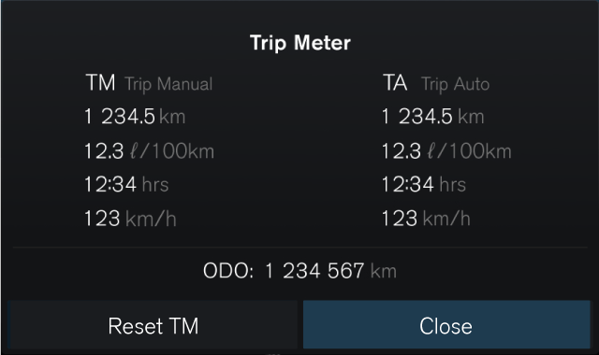
Xe của bạn có đồng hồ đo quãng đường và đồng hồ đo quãng đường. Đồng hồ đo quãng đường có thể hiển thị thông tin về quãng đường và thời gian lái xe, cũng như mức tiêu thụ nhiên liệu trung bình và tốc độ lái xe.
Đồng hồ đo quãng đường được chia thành hai phần riêng biệt:
- Đồng hồ đo quãng đường thủ công
- Đồng hồ đo quãng đường tự động
Đồng hồ đo quãng đường thủ công có thể được thiết lập lại thủ công trong khi đồng hồ đo quãng đường tự động sẽ thiết lập lại sau bốn giờ nếu xe không được lái.
Đồng hồ đo quãng đường hiển thị tổng quãng đường xe đã đi và không thể cài đặt lại.
Truy cập vào đồng hồ đo quãng đường
Bạn có thể mở đồng hồ đo quãng đường bằng cách nhấn nút xác nhận trên bảng điều khiển bên phải vô lăng. Đồng hồ đo quãng đường sẽ hiển thị ở phía dưới chế độ xem đồng hồ đo quãng đường.
Nếu bạn muốn điều chỉnh cài đặt đồng hồ đo quãng đường, bạn có thể thực hiện thông qua nút Controls ở màn hình trung tâm.

Đặt lại đồng hồ đo quãng đường
Bạn có thể thiết lập lại đồng hồ đo quãng đường đi được của xe.

Bạn có thể cài đặt lại đồng hồ đo quãng đường bằng cách sử dụng các nút trên vô lăng hoặc nút RESET ở cần vô lăng bên trái.
Ghi chú
Bạn không thể thiết lập lại đồng hồ đo quãng đường tự động.
Đặt lại đồng hồ đo quãng đường bằng các nút trên vô lăng
  - Nhấn nút xác nhận trên bảng điều khiển bên phải vô lăng.
- Đồng hồ đo quãng đường sẽ xuất hiện trên màn hình của người lái.
  - Chọn Reset.
- Đồng hồ đo quãng đường thủ công được thiết lập lại.
Đặt lại đồng hồ đo quãng đường bằng nút trên vô lăng
  - Nhấn và giữ nút RESET trên cần vô lăng bên trái.
- Đồng hồ đo quãng đường thủ công được thiết lập lại.

Hệ thống lái
Làm quen với các chức năng liên quan đến tay lái của xe.

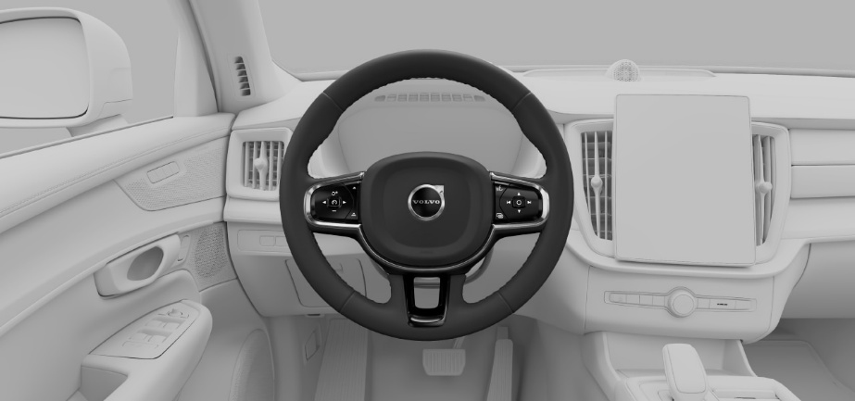
Xe của bạn được thiết kế để mang lại trải nghiệm lái nhạy bén và trực quan. Hãy đảm bảo điều chỉnh tư thế lái và chọn cảm giác lái ưa thích trước khi lái.
Mẹo
Tương tác hỗ trợ lái và lái xe
Một số tính năng hỗ trợ người lái trên xe của bạn có thể ảnh hưởng đến khả năng lái. Hãy đọc phần hướng dẫn sử dụng về các tính năng này để hiểu rõ hơn về cách chúng tương tác và ảnh hưởng đến trải nghiệm lái của bạn.

Phản ứng lái phụ thuộc vào tốc độ
Lực cản và độ cứng của vô lăng thay đổi theo tốc độ của xe. Ở tốc độ thấp, lực cản lái thấp giúp điều khiển chính xác. Ở tốc độ cao, vô lăng sẽ thích nghi để cứng hơn.
Cảm giác lái
Bạn có thể điều chỉnh cảm giác lái thông qua các cài đặt trên màn hình trung tâm. Cảm giác lái ảnh hưởng đến độ cứng của vô lăng khi xoay.
Lỗi liên quan đến lái
Nếu bạn nhận thấy vô lăng của mình cứng bất thường hoặc nếu các tính năng liên quan đến lái ¹ không khả dụng hoặc không hoạt động bình thường thì nguyên nhân có thể là do lỗi liên quan đến hệ thống lái.
Nếu xe của bạn phát hiện lỗi liên quan đến hệ thống lái, xe sẽ thông báo bằng biểu tượng và tin nhắn trên một hoặc nhiều màn hình. Thông báo phụ thuộc vào bản chất và mức độ nghiêm trọng của lỗi được phát hiện. Hãy đảm bảo đọc kỹ và làm theo hướng dẫn trong tin nhắn.

Biểu tượng lỗi liên quan đến hệ thống lái có thể hiển thị trên màn hình hiển thị của tài xế nếu xe của bạn phát hiện lỗi ở hệ thống lái.
¹Chẳng hạn như hỗ trợ giữ làn đường hoặc hỗ trợ lái xe

Vô lăng
Tìm hiểu về vô lăng và một số nút điều khiển cũng như tính năng của vô lăng.

Bạn có thể sử dụng vô lăng cho nhiều mục đích khác ngoài việc lái xe.
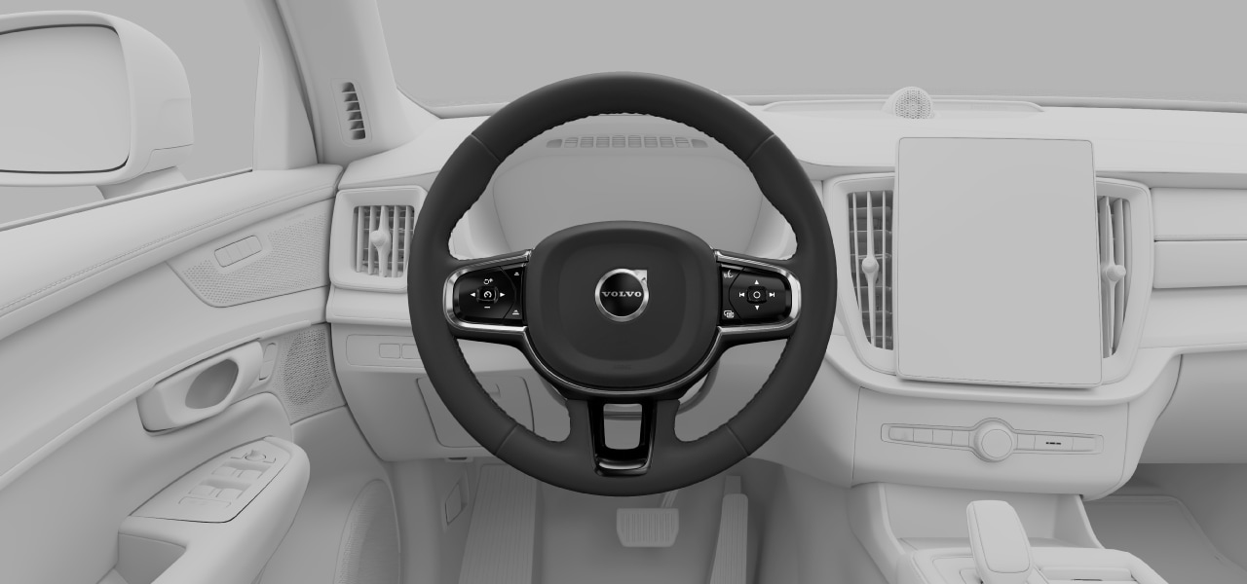
Điều chỉnh vị trí vô lăng
Vô lăng có thể điều chỉnh để phù hợp với tư thế lái xe của bạn.
Các nút điều khiển trên vô lăng
Trên vô lăng có các nút bấm có thể điều khiển một số tính năng, cài đặt và điều chỉnh.
Còi
Nút bấm còi nằm ở giữa vô lăng và được biểu thị bằng biểu tượng còi .

Điều khiển vô lăng
Vô lăng có nhiều nút bấm và nút điều khiển. Chúng điều khiển các chức năng cụ thể như còi, cũng như một số cài đặt, điều chỉnh và những gì hiển thị trên màn hình hiển thị của người lái.

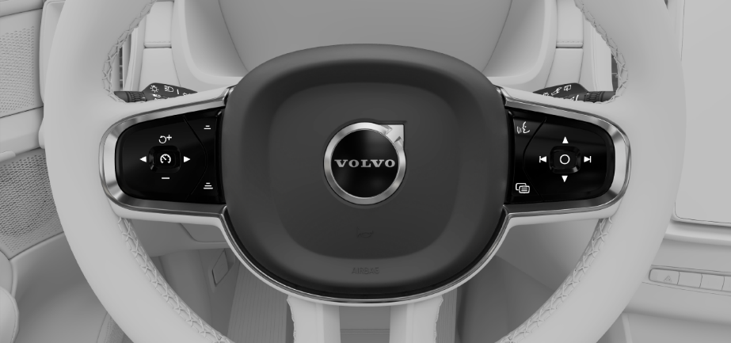
- Còi
- Các nút điều khiển
- Cần điều khiển bên trái
- Cần điều khiển bên phải
Các nút điều khiển
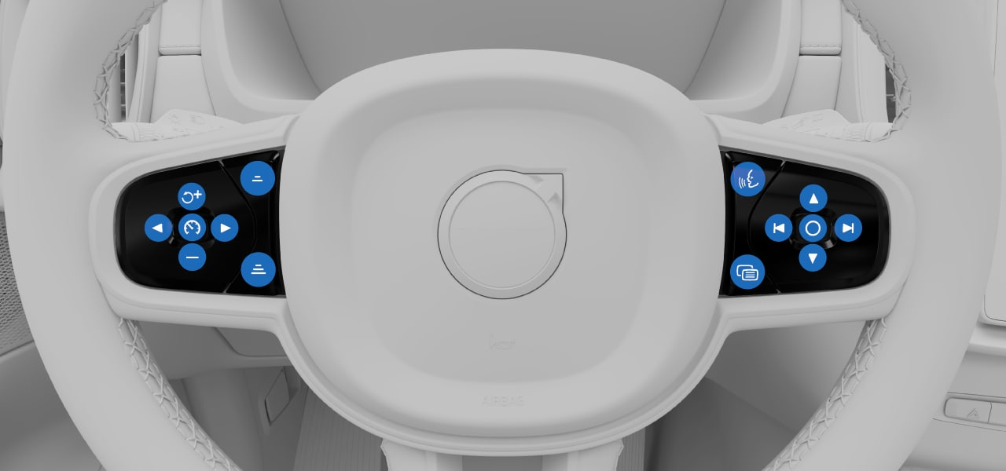
Các nút bấm ở phía bên trái vô lăng có chức năng hỗ trợ người lái.
 | Kích hoạt Pilot Assist
 | Tăng tốc độ thiết lập hoặc tiếp tục
 | Giảm tốc độ cài đặt
 | Nút này hiện không có chức năng
 | Chuyển đổi giữa Pilot Assist và kiểm soát hành trình thích ứng
 | Tăng khoảng cách thời gian với các xe phía trước
 | Giảm khoảng cách thời gian với các xe phía trước

Các nút ở bên phải vô lăng dùng để điều khiển phương tiện và menu trên màn hình hiển thị của người lái.
 | Xác nhận hoặc chọn
 | Quay lại, tua lại hoặc sang trái
 | Tiếp theo, chuyển tiếp nhanh hoặc sang phải
 | Chuyển đổi giữa các chế độ hiển thị của trình điều khiển
 | Điều khiển bằng giọng nói
 | Tăng âm lượng hoặc lên
 | Giảm âm lượng hoặc xuống

Chức năng của các nút thay đổi tùy theo ngữ cảnh và chúng thường kiểm soát những gì đang hiển thị trên màn hình.

Điều chỉnh vị trí vô lăng
Bạn có thể điều chỉnh vị trí vô lăng cho phù hợp với tư thế lái xe của mình.

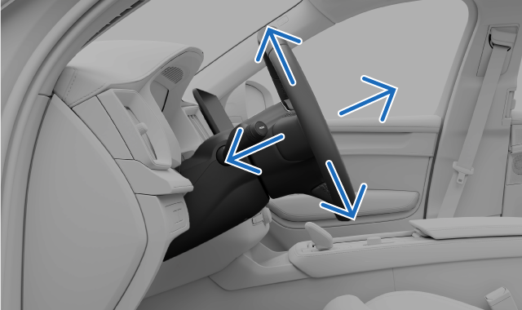
Việc điều chỉnh vị trí vô lăng là điều cơ bản đối với tư thế lái xe của bạn, giúp bạn thoải mái và kiểm soát xe tốt hơn.
Cảnh báo
Hãy đảm bảo rằng bạn điều chỉnh vị trí vô lăng khi đỗ xe vì không nên làm điều này khi đang lái xe.
Quan trọng
Dọn dẹp không gian xung quanh màn hình hiển thị của người lái
Không treo hoặc đặt bất kỳ vật gì lên cột lái phía trước hoặc phía sau màn hình hiển thị của tài xế. Bạn có nguy cơ làm hỏng màn hình hiển thị nếu đặt vật đó khi vô lăng thay đổi vị trí.
- Kéo cần điều chỉnh vô lăng nằm trên cột vô lăng.
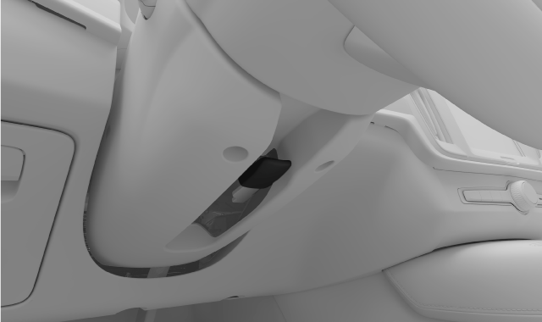
- Nắm chặt vô lăng và điều chỉnh vị trí của nó.
Di chuyển lên hoặc xuống, tiến hoặc lùi để phù hợp với tư thế lái xe của bạn.
- Đẩy cần điều chỉnh vô lăng xuống để cố định vị trí của vô lăng.
Quan trọng
Sau khi đã điều chỉnh vô lăng theo ý muốn, điều quan trọng là phải đảm bảo các bộ phận khác của xe được căn chỉnh chính xác. Tư thế lái xe rất quan trọng và bị ảnh hưởng bởi nhiều yếu tố khác ngoài việc điều chỉnh vô lăng, chẳng hạn như vị trí ghế ngồi và gương chiếu hậu.

Điều chỉnh cảm giác lái
Bạn có thể bật chế độ lái chắc chắn hơn trong phần cài đặt.

Ghi chú
Xe của bạn có lực cản vô lăng phụ thuộc vào tốc độ, bên cạnh cảm giác lái được điều chỉnh thủ công. Điều này có nghĩa là xe sẽ tự động điều chỉnh lực cản vô lăng theo tốc độ lái, mang lại khả năng kiểm soát và ổn định tốt hơn.
Bạn chỉ có thể truy cập vào Settings cảm giác lái khi đỗ xe hoặc lái xe chậm mà không xoay vô lăng.
- Nhấn vào biểu tượng ô tô ở thanh dưới cùng và vào Settings .
- Vào Driving → Steering feel → Firm.
- Cho cảm giác lái chắc chắn hơn.

Phanh
Xe của bạn có nhiều loại chức năng phanh, cả phanh thủ công và phanh tự động.

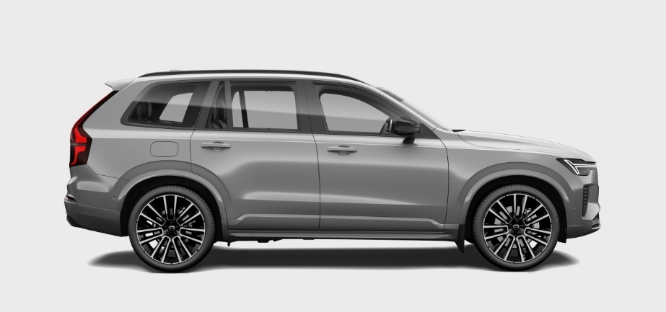
1
2
3
4
Khu vực 1: Cảnh báo và can thiệp an toàn;
Khu vực 2: Cảnh báo và giảm thiểu va chạm
Khu vực 3: Kiểm soát độ ổn định
Khu vực 4: Can thiệp và cảnh báo khi lùi xe
Xe của bạn có nhiều tính năng và khả năng liên quan đến hệ thống phanh.
Phanh chân | Cách phanh chính của bạn là phanh thủ công. Nhấn bàn đạp phanh có thể kích hoạt phanh tái tạo hoặc phanh ma sát, tùy thuộc vào điều kiện lái xe.
One pedal drive | Khi chế độ lái One pedal drive được kích hoạt, bạn có thể điều khiển cả phanh và tăng tốc bằng bàn đạp ga.
Phanh tái tạo | Làm chậm xe bằng cách sử dụng chuyển động của xe để sạc pin. ¹
Phanh ma sát | Làm chậm xe lại bằng cách sử dụng phanh đĩa.
Phanh đỗ xe | Giữ xe cố định tại chỗ khi đỗ.
Tự động giữ phanh | Tự động phanh để giữ xe khi dừng lại.
Phanh tự động | Đây là thuật ngữ chung cho các can thiệp phanh của xe. Một số hệ thống hỗ trợ và an toàn cho người lái có thể can thiệp và thực hiện các thao tác phanh vì lý do an toàn hoặc thuận tiện.
Phanh sau va chạm | Tự động phanh sau những va chạm nghiêm trọng để tránh nguy hiểm tiếp theo.
Kiểm soát ổn định điện tử ² | Giúp ngăn ngừa trượt bánh và các vấn đề liên quan đến độ ổn định khác bằng cách tự động phanh riêng lẻ.
Hệ thống chống bó cứng phanh ³ | Ngăn ngừa phanh bị bó cứng khi phanh gấp. Điều này cải thiện hiệu suất phanh, độ ổn định và khả năng điều khiển của xe.

Ghi chú
Đèn phanh
Đèn phanh của xe sẽ tự động bật sáng khi bạn phanh gấp. Đèn phản ứng với thao tác phanh tay bằng chân phanh và phanh một chân, cũng như phanh tự động từ bất kỳ hệ thống hỗ trợ lái nào.
Đèn phanh khẩn cấp
Trong các thao tác phanh gấp, hoặc nếu hệ thống ABS được kích hoạt, đèn phanh khẩn cấp của xe có thể bật. Đèn phanh sẽ nhấp nháy để cảnh báo các phương tiện phía sau. Đèn cảnh báo nguy hiểm của xe cũng có thể được bật trong những tình huống này, nhưng chỉ sau khi xe đã giảm tốc độ xuống dưới 10 km/h (6 dặm/giờ).

¹Chuyển đổi động năng thành điện năng
²ESC
³ABS

Phanh chân
Phanh chân sử dụng nhiều loại cơ chế phanh khác nhau, tùy thuộc vào tình huống.

Phanh chân sẽ kích hoạt phanh tái tạo hoặc phanh ma sát, tùy thuộc vào lực nhấn bàn đạp. Phanh nhẹ sẽ kích hoạt phanh tái tạo, trong khi phanh mạnh hơn sẽ kích hoạt phanh ma sát.
Phanh điều khiển điện tử ¹
Phanh chân được điều khiển điện tử. Vì lực phanh được truyền điện tử thay vì vật lý, nên không có phản lực tự nhiên nào truyền từ phanh đến bàn đạp.
Hệ thống chống bó cứng phanh ²
Hệ thống chống bó cứng phanh của xe giúp ngăn ngừa phanh bị bó cứng khi phanh gấp. Điều này cải thiện hiệu suất phanh và khả năng điều khiển, đồng thời giúp ổn định xe.
Ghi chú
Phanh đỗ xe
Ở tốc độ cao, việc kéo và giữ công tắc phanh đỗ xe sẽ làm xe giảm tốc độ đều đặn. Đây là một giải pháp dự phòng cho việc phanh xe thông thường. Chỉ sử dụng phanh đỗ xe theo cách này nếu bạn không thể phanh bằng bàn đạp phanh.
Kiểm tra khởi động
Một số hệ thống phanh là một phần của quy trình kiểm tra khởi động xe. Hãy đảm bảo khắc phục mọi lỗi phanh được chỉ định trước khi lái xe.

Cảnh báo
Phanh ướt
Khoảng cách dừng của xe có thể dài hơn nếu đĩa phanh bị ướt. Nếu đĩa phanh bị ướt, hãy thực hiện thao tác phanh an toàn để loại bỏ nước khỏi phanh. Khi phanh đĩa được kích hoạt trong khi lái xe, phanh sẽ nóng lên và khô lại.

¹Còn gọi là phanh điện tử.
²ABS

Phanh đỗ xe
Phanh đỗ xe giúp giữ xe đứng yên khi bạn dừng hẳn, chẳng hạn như sau khi đỗ xe.

Phanh đỗ xe khóa bánh sau của xe. Khi đỗ xe, xe sẽ theo dõi và tự động siết chặt phanh nếu cần thiết.
Bằng cách kéo công tắc phanh đỗ xe trong bảng điều khiển trung tâm khi xe dừng hẳn, bạn sẽ kích hoạt phanh đỗ xe. Xe của bạn có thể tự động kích hoạt phanh đỗ xe trong một số trường hợp.
Quan trọng
Thiết bị đỗ xe
Số đỗ xe và phanh đỗ xe không phải là một. Mặc dù số đỗ xe có khả năng giữ xe đứng yên ở một mức độ nhất định, nhưng nó không đủ hiệu quả trong mọi trường hợp. Hãy đảm bảo kéo phanh đỗ xe sau khi đỗ xe, vì lực phanh tác dụng của nó lớn hơn nhiều. Điều này đặc biệt quan trọng khi đỗ xe trên dốc.

Màn hình hiển thị của tài xế sẽ cho biết khi nào xe đang ở chế độ đỗ và phanh đỗ xe đang được sử dụng.
Cảnh báo
Tránh đỗ xe trên dốc trong điều kiện thời tiết mùa đông. Lốp xe có thể mất độ bám đường, ngay cả khi phanh đỗ xe đã được cài. Bạn luôn có trách nhiệm đảm bảo an toàn khi đỗ xe. Kiểm tra biểu tượng cảnh báo phanh đỗ xe để biết tình trạng phanh đỗ xe.
Đèn sáng liên tục cho biết phanh đỗ xe đang được kích hoạt. Đèn nhấp nháy cho biết phanh đỗ xe bị lỗi.
Ghi chú
Ở tốc độ cao, việc kéo và giữ công tắc phanh đỗ xe sẽ làm xe giảm tốc độ đều đặn. Đây là một giải pháp dự phòng cho việc phanh xe thông thường. Chỉ sử dụng phanh đỗ xe theo cách này nếu bạn không thể phanh bằng bàn đạp phanh.

Bật phanh đỗ
Bật phanh đỗ xe bằng cách kéo công tắc phanh đỗ xe ở bảng điều khiển trung tâm.

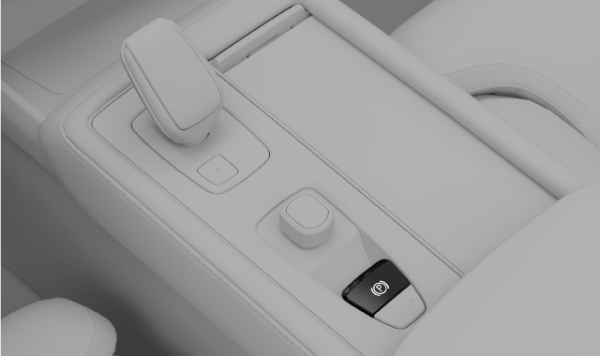
Kéo phanh tay bằng tay bằng cách kéo công tắc phanh tay.
Xe của bạn có thể tự động kích hoạt phanh đỗ xe trong một số trường hợp. Bao gồm:
- bạn chọn số đỗ xe, P, khi đỗ xe trên một con dốc đứng.
- Xe của bạn đã dừng ở chế độ tự động giữ phanh trong thời gian dài hơn.
- bạn rời khỏi xe hoặc tắt máy khi chế độ giữ ga tự động đang hoạt động.
Mẹo
Tự động nhả phanh đỗ xe
Phanh đỗ xe sẽ tự động nhả ra khi bạn nhấn ga sau khi chọn số D hoặc R. Bạn cũng phải thắt dây an toàn hoặc đóng cửa tài xế.
Kéo phanh tay bằng tay
- Sau khi dừng lại, hãy kéo công tắc phanh đỗ xe ở Bảng điều khiển giữa xe.
- Phanh đỗ xe đang được kích hoạt. Chữ P trên nút số đỗ xe sẽ sáng lên và biểu tượng phanh đỗ xe sẽ hiển thị trên màn hình của người lái.
Nhả phanh đỗ xe bằng tay
- Nhấn mạnh bàn đạp phanh.
- Nhấn công tắc phanh đỗ xe .
- Phanh đỗ xe được nhả ra và biểu tượng phanh đỗ xe trên màn hình hiển thị của người lái biến mất.

Tự động giữ phanh
Chế độ giữ phanh tự động giúp giữ xe đứng yên sau khi dừng hẳn, cho phép bạn nhả chân phanh.

Khi xe dừng hẳn, chế độ giữ phanh tự động sẽ tự động kích hoạt nếu tính năng này được bật.
Việc kích hoạt chế độ giữ phanh tự động được biểu thị bằng biểu tượng giữ xe tự động trên màn hình hiển thị của người lái.
Để thoát khỏi chế độ giữ phanh tự động và tiếp tục lái xe ở số đã chọn, hãy nhấn chân ga.
Ghi chú
Tự động kích hoạt phanh đỗ xe
Nếu chế độ giữ phanh tự động được kích hoạt trong thời gian dài, phanh đỗ xe sẽ tự động được kích hoạt. Điều này cũng có thể xảy ra nếu bạn tháo dây an toàn, mở cửa tài xế hoặc tắt máy xe trong khi chế độ giữ phanh tự động đang hoạt động.

Bạn có thể bật hoặc tắt tính năng giữ phanh tự động bằng nút giữ phanh tự động trong Bảng điều khiển giữa xe.

Bật chế độ giữ phanh tự động
Bạn có thể bật hoặc tắt tính năng giữ phanh tự động bằng nút giữ phanh tự động trong Bảng điều khiển giữa xe.

Chế độ giữ phanh tự động sẽ tự động phanh sau khi bạn dừng lại. Bạn có thể bật hoặc tắt chế độ giữ phanh tự động bằng cách nhấn nút giữ phanh tự động trên bảng điều khiển trung tâm.
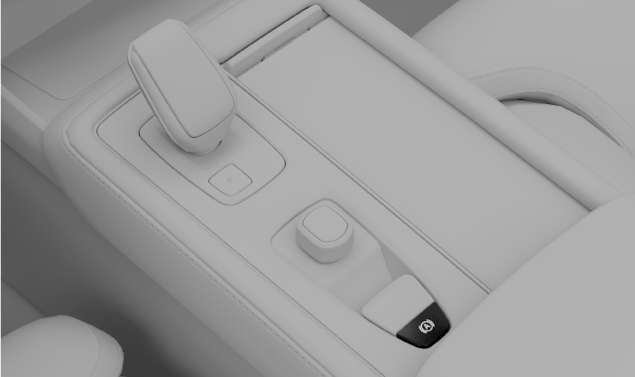
  - Nhấn nút giữ phanh tự động trong Bảng điều khiển giữa xe.
- Tính năng giữ phanh tự động được bật và biểu tượng sẽ sáng trên nút giữ phanh tự động.
Ghi chú
Tắt chế độ giữ phanh tự động
Bạn có thể tắt tính năng tự động giữ phanh bằng cách tương tự như khi bật nó. Chỉ cần nhấn nút tự động giữ trên bảng điều khiển. Biểu tượng tự động giữ trên nút sẽ không còn sáng nữa sau khi tắt tính năng này.
Nếu chế độ giữ xe tự động đang hoạt động và giữ xe của bạn đứng yên, bạn phải nhấn đồng thời bàn đạp phanh và nút giữ xe tự động để có thể tắt tính năng này.

Sau khi tắt chế độ giữ phanh tự động, một số hỗ trợ phanh vẫn có sẵn khi xe dừng hẳn, chẳng hạn như ngăn xe lăn ngược khi khởi động xe trên dốc lên.

Phanh sau va chạm
Xe sẽ tự động phanh khi phát hiện va chạm nghiêm trọng. Điều này có thể giảm thiểu rủi ro liên quan đến các va chạm bổ sung.

Ngay sau va chạm, xe có thể vẫn đang di chuyển với tốc độ cao. Ngoài ra, còn có nguy cơ lớn là người lái không hoàn toàn kiểm soát được xe, điều này có thể dẫn đến những va chạm khác.
Trong trường hợp va chạm nghiêm trọng ¹ , hệ thống phanh tự động sẽ giảm tốc độ một cách có kiểm soát, giúp xe dừng lại. Việc giảm tốc độ đặc biệt quan trọng nếu có người đi bộ, phương tiện hoặc vật cản trên đường đi của xe.
Đèn phanh và đèn cảnh báo nguy hiểm sẽ bật trong quá trình điều khiển. Khi xe dừng lại, đèn cảnh báo nguy hiểm vẫn sáng và phanh tay được kích hoạt.
Ghi chú
Ghi đè thủ công
Nhấn ga sẽ hủy bỏ thao tác phanh, cho phép người lái xe chọn nơi an toàn để dừng lại.
Phanh sau va chạm yêu cầu hệ thống phanh phải còn nguyên vẹn sau va chạm.
¹Mức độ nghiêm trọng của va chạm phải vượt quá một ngưỡng nhất định thì hệ thống phanh sau va chạm mới được kích hoạt. Ví dụ, nếu túi khí đã bung.

Hộp số
Xe của bạn có hộp số tự động, nghĩa là các số được tự động chuyển sang để bạn có thể lái xe hiệu quả nhất có thể.

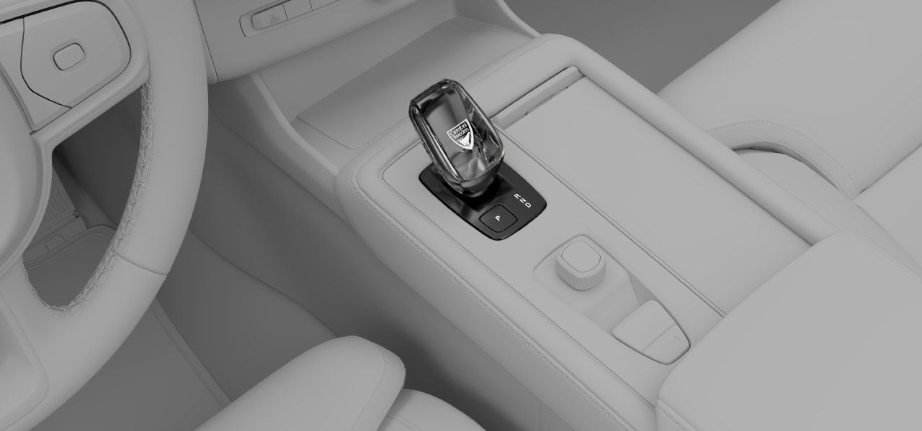
Các số có sẵn là:
R | Số lùi
N | Trung lập
D | Số tiến
B | Phanh
P | Đỗ xe
Hộp số tự động đồng nghĩa với việc bạn không cần phải sang số bằng tay khi lái xe. Khi lái ở số D, xe sẽ tự động điều chỉnh số tùy theo tốc độ lái và yêu cầu công suất.
Chuyển số bằng tay và phanh
Chuyển số bằng tay có sẵn ở số B. Sau khi chọn, bạn có thể chuyển số lên hoặc xuống bằng cách di chuyển cần số sang trái hoặc phải. Nếu bạn lái xe quá nhanh hoặc quá chậm so với số đã chọn, xe sẽ tự động chuyển sang số cao hơn hoặc thấp hơn.
Số B cũng cho phép lái xe bằng One pedal drive, nghĩa là bạn có thể điều khiển cả phanh và tăng tốc bằng chân ga. Khi bạn nhấn chân ga, xe sẽ tăng tốc bình thường nhưng nhả chân ga sẽ kích hoạt phanh. Bạn càng nhả chân ga, lực phanh càng mạnh. Bằng cách nhả chân ga hoàn toàn, cuối cùng bạn sẽ dừng hẳn xe.

Ghi chú
Gia tốc đá xuống
Bằng cách nhấn hết chân ga, vượt quá vị trí thường được coi là tăng tốc tối đa, bạn sẽ kích hoạt tính năng giảm tốc. Xe của bạn sẽ chuyển sang số thấp hơn, cho phép tăng tốc nhanh hơn. Tính năng này có thể hữu ích nếu bạn sắp vượt xe khác.
Khi nhả chân ga, xe sẽ lại chuyển sang số thích hợp.

Đỗ xe
Hệ thống đỗ xe có thể được tự động lựa chọn trong trường hợp xe hiểu hành động của bạn như thể bạn sắp đỗ xe và rời đi. Những trường hợp này có thể bao gồm:
- Tắt máy xe khi xe dừng ở số D hoặc R.
- Tháo dây an toàn và mở cửa xe phía tài xế khi xe đang di chuyển chậm mà không sử dụng bàn đạp phanh hoặc bàn đạp ga.
Bạn cũng có thể chọn số đỗ xe bằng cách nhấn nút P bên cạnh bộ chọn số.
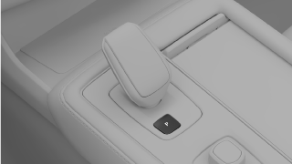
Khi chọn số P, hộp số sẽ bị chặn cơ học để tránh việc chuyển số ngoài ý muốn.
Quan trọng
Phanh đỗ xe
Số đỗ xe và phanh đỗ xe không phải là một. Mặc dù số đỗ xe có khả năng giữ xe đứng yên ở một mức độ nhất định, nhưng nó không đủ hiệu quả trong mọi trường hợp. Hãy đảm bảo kéo phanh đỗ xe sau khi đỗ xe, vì lực phanh tác dụng của nó lớn hơn nhiều. Điều này đặc biệt quan trọng khi đỗ xe trên dốc.

Lỗi liên quan đến hộp số
Nếu phát hiện lỗi ở hộp số, chẳng hạn như quá nhiệt, lỗi này sẽ được thông báo bằng tin nhắn trên màn hình hiển thị của tài xế. Hãy đảm bảo làm theo mọi hướng dẫn trong tin nhắn.

Chọn số
Chọn số bằng cách di chuyển cần số về phía trước hoặc phía sau. Số hiện tại sẽ được hiển thị trên màn hình hiển thị của tài xế.

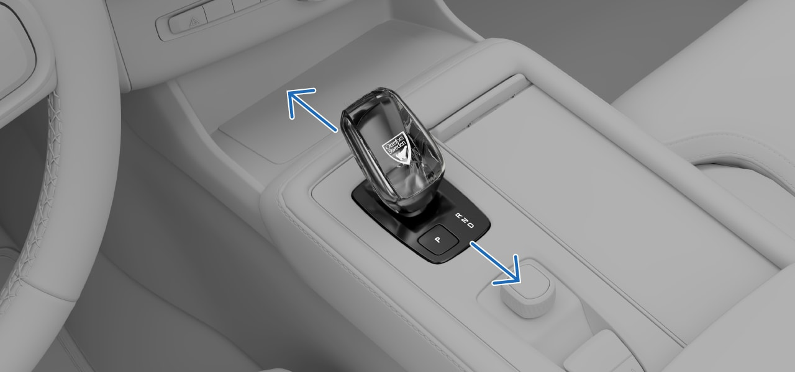
Các số có sẵn là:
R | Số lùi
N | Trung lập
D | Số tiến
B | Phanh
P | Đỗ xe
Khi di chuyển cần số về phía sau hoặc phía trước, bạn có thể cảm nhận được nó có hai vị trí ở cả hai hướng. Chọn R bằng cách di chuyển cần số về phía trước hết cỡ. Di chuyển cần số về phía sau hết cỡ để chọn D.
Bạn có thể chọn số N bằng cách di chuyển cần số đến vị trí đầu tiên theo bất kỳ hướng nào và giữ nguyên trong vài giây. Cần số luôn trở về vị trí giữa mỗi lần chọn số.
Chọn số B bằng cách gạt cần số về phía sau hoàn toàn khi đang lái ở số D. Thao tác này cho phép bạn phanh bằng cách nhả bàn đạp ga ¹ và chuyển số bằng tay. Gạt cần số về phía sau một lần nữa để trở về số D.
Ghi chú
Việc chọn số D, R, N hoặc P chỉ có thể thực hiện được khi xe dừng hẳn hoặc khi bạn lái xe với tốc độ đi bộ.
Bạn không thể chuyển số khi đang sạc xe.

- Nhấn bàn đạp phanh ² .
- .
- Di chuyển cần số về phía trước hoặc phía sau để chọn một trong các số dẫn động hoặc số mo.
- Nhấn nút P bên cạnh bộ chọn số để chọn số đỗ xe, P.
- Lựa chọn của bạn sẽ được hiển thị trên màn hình của trình điều khiển.
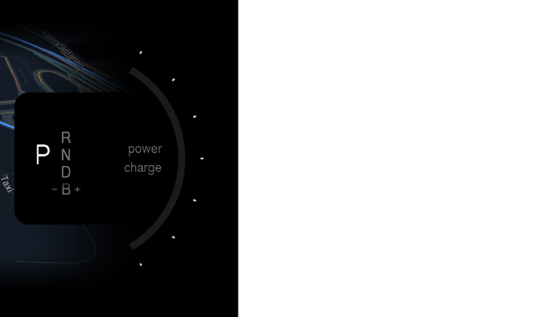
¹One pedal drive
²chỉ cần thiết nếu xe của bạn đang dừng

Chuyển số bằng tay
Bạn có thể chuyển số bằng tay khi lái xe ở số B.

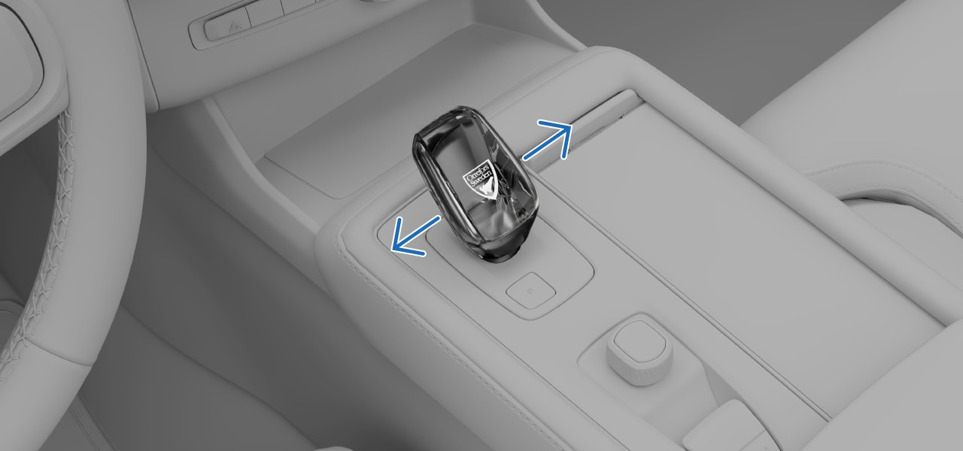
Sau khi chọn số B, bạn có thể chuyển số thủ công bằng cách di chuyển cần chọn số sang trái hoặc phải.
Ghi chú
Đèn báo chuyển số
Đèn báo chuyển số trên màn hình hiển thị của tài xế sẽ hiển thị số hiện tại và cho bạn biết khi nào cần chuyển số bằng cách nhấp nháy biểu tượng cộng hoặc trừ.
Để duy trì mức tiết kiệm nhiên liệu tốt, điều quan trọng là phải lái xe ở số chính xác và chuyển số kịp thời.

Quan trọng
Chỉ có thể chuyển số thủ công sau khi chọn số B.
Chuyển sang số cao hơn
- Di chuyển cần số sang bên phải để chuyển số lên.
Chuyển sang số thấp hơn
- Di chuyển cần số sang trái để chuyển số xuống thấp hơn.
Ghi chú
Lái xe quá nhanh hoặc quá chậm so với số bạn đã chọn có thể khiến xe tự động chuyển sang số cao hơn hoặc thấp hơn.

Tầm nhìn, gương và đèn bên ngoài
Tìm hiểu cách điều khiển đèn, gương và cần gạt nước của ô tô để có tầm nhìn tốt hơn khi cần thiết.

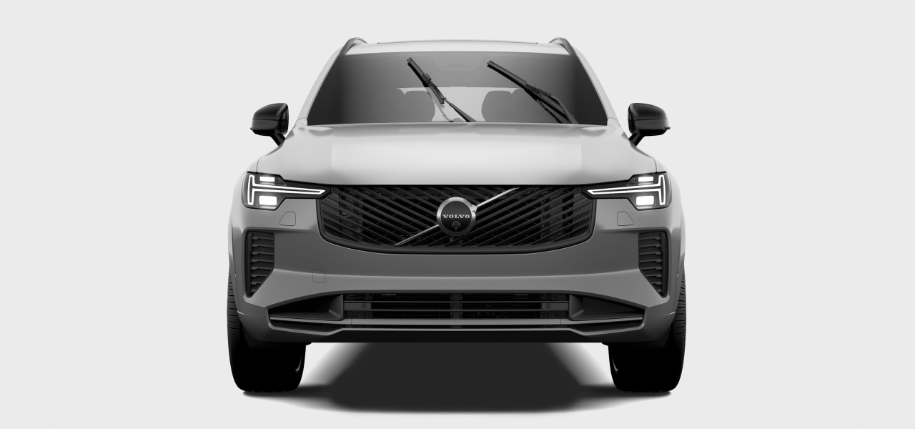
3
2
1

Khu vực 1: Vận hành đèn lái; Đèn pha; Kích hoạt đèn sương mù phía sau; Đèn tiện ích bên ngoài
Khu vực 2: Hệ thống gạt mưa và rửa kính; Điều khiển cần gạt mưa phía trước
Khu vực 3: Gương chiếu hậu; Điều chỉnh gương chiếu hậu
Hình ảnh phía trước của xe cho thấy đèn bên ngoài, gương và cần gạt nước kính chắn gió
Xe của bạn được trang bị nhiều tính năng hỗ trợ bạn lái xe. Một số được thiết kế để cải thiện an toàn, trong khi một số khác giúp cải thiện tầm nhìn. Một số tính năng được thiết kế cho cả hai mục đích. Đọc phần này của sách hướng dẫn có thể giúp bạn lái xe an toàn và thoải mái hơn.

Đèn ngoại thất
Xe của bạn có nhiều chế độ chiếu sáng khác nhau. Bạn có thể lựa chọn và điều khiển các tùy chọn chiếu sáng khác nhau.

Cảnh báo
Hệ thống đèn ô tô phụ thuộc vào khả năng phát hiện ánh sáng xung quanh không miễn trừ trách nhiệm của người lái xe trong việc đảm bảo sử dụng ánh sáng phù hợp cho mọi tình huống theo luật pháp địa phương và quy định giao thông.
Đèn chiếu sáng bên ngoài bao gồm tất cả các chức năng và tính năng chiếu sáng bên ngoài ảnh hưởng đến tầm nhìn.
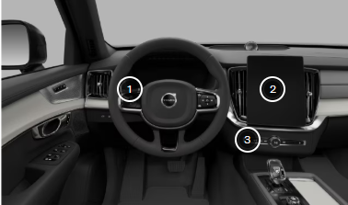
Vị trí điều khiển đèn ngoại thất
- Bạn có thể điều khiển một số đèn lái, chẳng hạn như chế độ chiếu sáng, đèn sương mù phía sau và đèn báo rẽ bằng cần gạt bên trái vô lăng. Có một nút bấm phía trên nút đèn sương mù phía sau hiện không có chức năng gì.
- Bạn có thể chọn đèn tiện ích bên ngoài ở màn hình trung tâm.
- Nút đèn cảnh báo nguy hiểm nằm bên dưới màn hình hiển thị trung tâm.
Một số tính năng chiếu sáng phụ thuộc vào khả năng cảm nhận điều kiện ánh sáng bên ngoài của xe. Hãy đảm bảo camera trên xe luôn sạch sẽ và được bảo dưỡng tốt. Nếu tầm nhìn của camera bị ảnh hưởng bởi bụi bẩn, chúng sẽ không thể hoạt động bình thường. Chúng cần có khả năng thu thập đủ thông tin để có thể điều khiển phản ứng của xe một cách chính xác.
Ghi chú
Đèn chiếu sáng ngoài trời có thể tạm thời bị đọng nước do hơi nước ngưng tụ. Điều này là bình thường và tất cả đèn chiếu sáng ngoài trời đều được thiết kế để chịu được điều này. Hơi nước ngưng tụ thường sẽ thoát ra khỏi vỏ đèn sau một thời gian.

Đèn lái xe
Đèn pha kết hợp giữa chế độ tự động và điều khiển trực tiếp cho phép bạn thích ứng với mọi tình huống hoặc điều kiện tầm nhìn.

Quan trọng
Người lái xe luôn có trách nhiệm đảm bảo xe được lái ở chế độ đèn phù hợp với điều kiện lái xe hiện tại và quy định giao thông địa phương.
Chiếu sáng bên ngoài
Bạn có thể lựa chọn giữa nhiều chế độ chiếu sáng ngoại thất khác nhau bằng cách xoay vòng điều chỉnh trên cần gạt bên trái vô lăng.
 | Tự động | Chế độ đèn tự động ¹ cho phép xe của bạn tự động phát hiện và tính toán chế độ chiếu sáng phù hợp nhất tùy thuộc vào điều kiện ánh sáng.
 | Đèn chiếu gần | Bạn có thể chọn thủ công đèn chiếu gần để giữ đèn pha ở vị trí thấp.
 | Đèn định vị | Đèn định vị là điểm chiếu sáng xung quanh xe giúp những người tham gia giao thông khác dễ dàng nhận thấy xe của bạn.
 | Tắt | 0 vô hiệu hóa tất cả các chế độ chiếu sáng. ²
 | Đèn pha tự động | Đèn pha tự động cho phép đèn pha tự động phản ứng với phương tiện phía trước. ³

Đèn phụ trợ
Bạn có thể điều khiển đèn pha và đèn báo rẽ bằng cần gạt bên trái vô lăng.
Đèn cảnh báo nguy hiểm giúp bạn cảnh báo người khác về những nguy cơ tiềm ẩn. Bạn có thể bật hoặc tắt đèn bằng cách nhấn nút bên dưới màn hình trung tâm.
Có thêm các đèn có thể bật hoặc điều chỉnh, chẳng hạn như:
Đèn sương mù phía sau | Đèn sương mù phía sau cảnh báo xe phía sau về sự hiện diện của bạn trong điều kiện ánh sáng yếu. Bạn có thể kích hoạt đèn này bằng nút bấm trên cần vô lăng bên trái.

¹AUTO – Tự động
²Một số đèn bên ngoài có thể vẫn bật khi lái xe tùy theo quy định ở nhiều khu vực thị trường khác nhau.
³Vòng xoay sẽ trở về chế độ TỰ ĐỘNG khi chọn chế độ đèn pha tự động.

Vận hành đèn lái
Hãy làm quen với cách vận hành các nút điều khiển đèn có sẵn thông qua cần gạt bên trái vô lăng.

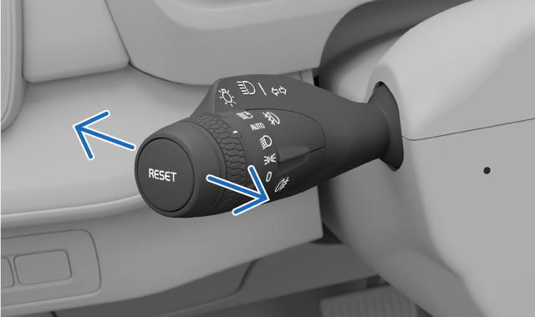
Vị trí cần điều khiển nằm ngang
Bạn có thể di chuyển cần gạt bên trái về phía trước hoặc phía sau để chuyển đổi giữa các chế độ chiếu sáng khác nhau.
Các lựa chọn có sẵn là:
- Bật đèn pha
- Tắt đèn pha
- Đèn flash
Đèn pha thủ công
- Khi chọn chế độ đèn tự động ¹ hoặc đèn chiếu gần thủ công trên vòng xoay của cần đèn bên trái, hãy đẩy hoặc kéo cần đèn để bật hoặc tắt thủ công đèn pha.
Đèn pha tự động
- Khi đèn pha tự động được kích hoạt trên vòng xoay của cần lái bên trái, hãy kéo cần lái hết cỡ để tắt đèn pha tự động. ²
Đèn flash
- Kéo nhẹ cần lái bên trái để bật đèn flash.
¹AUTO - TỰ ĐỘNG
²Vòng xoay luôn trở về vị trí TỰ ĐỘNG khi chọn chế độ đèn pha tự động.

Đèn pha
Đèn pha rất quan trọng cho tầm nhìn khi lái xe. Có nhiều chế độ khác nhau mà bạn có thể sử dụng cho phù hợp với nhu cầu của mình.

Quan trọng
Hãy nhớ rằng khả năng quan sát đường đi đúng cách trong điều kiện ánh sáng yếu không chỉ quan trọng vì sự an toàn của chính bạn mà còn vì sự an toàn của những người tham gia giao thông khác và người đi bộ.
Đèn pha mạnh hơn và có tầm chiếu sáng xa hơn đèn chiếu gần. Để sử dụng đèn pha, trước tiên bạn phải bật chế độ đèn tự động ¹ hoặc đèn chiếu gần.
Bạn có thể chọn chế độ đèn pha tự động hoặc đèn pha thủ công.
Bạn kích hoạt chế độ đèn pha tự động bằng cách xoay vòng tròn trên cần gạt vô lăng bên trái đến biểu tượng đèn pha tự động . Vòng tròn luôn bật trở lại chế độ đèn tự động .
Khi bật chế độ đèn pha tự động, xe của bạn sẽ tự động điều chỉnh chế độ chiếu sáng để tránh làm chói mắt những người tham gia giao thông khác.
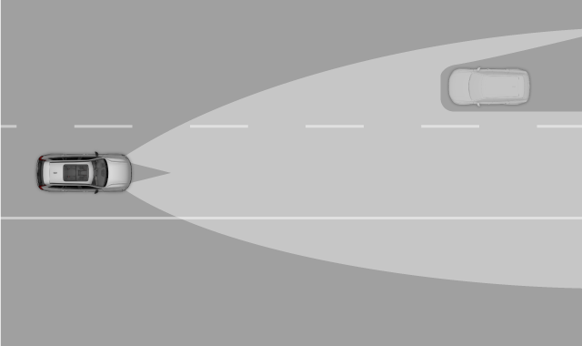
Khả năng thích ứng của đèn pha tự động
Ghi chú
Khi được bật, chế độ đèn pha tự động chỉ kích hoạt ở tốc độ trên khoảng 20 km/h (12 mph) trong điều kiện ánh sáng yếu.

Có các ký hiệu trên màn hình hiển thị của tài xế cho biết chế độ đèn pha nào đang được bật. Các ký hiệu này bao gồm:
Đèn pha thủ công đang hoạt động.
Đèn pha tự động đang được bật.
Đèn pha tự động đang hoạt động.

Quan trọng
Đảm bảo camera trên xe được bảo dưỡng tốt và luôn sạch sẽ. Nếu tầm nhìn của camera bị che khuất bởi bụi bẩn, chúng sẽ không thể thu thập đủ thông tin để điều khiển đèn pha của xe một cách chính xác.

¹AUTO - TỰ ĐỘNG

Đèn chiếu gần
Đèn chiếu gần giúp giảm nguy cơ gây chói mắt cho người tham gia giao thông khác.

Đèn chiếu gần là một phần của chế độ đèn tự động. Tuy nhiên, bạn có thể chọn đèn chiếu gần thủ công để giữ cho đèn pha trước luôn ở chế độ chiếu gần.
Mẹo
Ánh sáng kém và điều kiện tối
Nếu bạn đã chọn chế độ đèn tự động trên vòng xoay của cần gạt bên trái và xe phát hiện điều kiện ánh sáng yếu hoặc trời tối, xe sẽ tự động bật đèn chiếu gần. Khi xe phát hiện điều kiện ánh sáng tốt hơn, chẳng hạn như khi bạn ra khỏi đường hầm, đèn chiếu gần sẽ tự động tắt.

Kích hoạt đèn chiếu gần
Có thể điều chỉnh đèn chiếu gần bằng tay trên vòng xoay trên cần gạt bên trái vô lăng.

Việc chọn đèn chiếu gần theo cách thủ công sẽ giữ cho đèn pha phía trước ở trạng thái mờ.
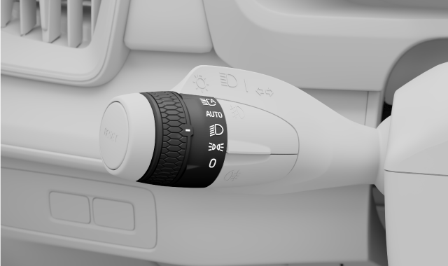
Biểu tượng đèn chiếu gần trên vòng xoay trên cần gạt bên trái vô lăng.
  - Xoay vòng trên cần lái bên trái đến vị trí đèn chiếu gần.
Tắt đèn chiếu gần bằng cách chọn chế độ chiếu sáng khác.

Kích hoạt đèn sương mù phía sau
Đèn sương mù phía sau được thiết kế để cảnh báo phương tiện phía sau về sự hiện diện của bạn trong điều kiện thời tiết xấu với ánh sáng yếu.

Bạn cần phải kích hoạt đèn sương mù phía sau bằng tay thông qua nút bấm trên cần vô lăng bên trái.
Ghi chú
- Đèn sương mù phía sau không thể hoạt động nếu vòng xoay trên cần đèn bên trái ở vị trí 0.
- Khi đèn định vị được chọn, đèn sương mù phía sau chỉ bật nếu đèn sương mù phía trước đang bật.

- Nhấn nút có biểu tượng đèn sương mù phía sau trên cần lái bên trái để bật hoặc tắt đèn.
- Biểu tượng đèn sương mù phía sau xuất hiện trên màn hình hiển thị của tài xế cho biết đèn đang hoạt động.
Đèn sương mù phía sau sẽ tự động tắt nếu bạn di chuyển vòng xoay ở cần bên trái đến biểu tượng số 0.
Ghi chú
Khi bạn kết nối rơ-moóc, đèn sương mù phía sau có thể không sáng vì chức năng của đèn sương mù phía sau được chuyển sang rơ-moóc. Hãy kiểm tra xem rơ-moóc có được trang bị đèn sương mù phía sau hay không trước khi bật đèn sương mù phía sau để đảm bảo an toàn khi vận hành.

Kích hoạt đèn định vị
Đèn định vị giúp cảnh báo những người tham gia giao thông khác về sự hiện diện của xe bạn.

Đèn định vị hữu ích khi bạn cần thông báo cho những người tham gia giao thông khác biết vị trí của mình, chẳng hạn như khi bạn định để xe dừng trong một khoảng thời gian ngắn.
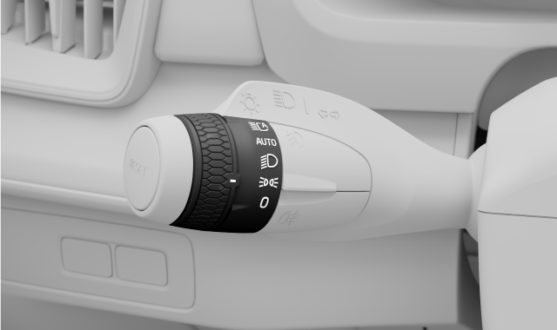
Biểu tượng đèn báo vị trí trên vòng xoay ở thân bên trái
- Xoay vòng trên cần lái bên trái đến vị trí đèn định vị.
Đèn định vị sẽ sáng trong thời gian dài khi xe bạn đỗ. Hãy tắt đèn định vị bằng cách chọn chế độ chiếu sáng chính khác.
Ghi chú
Mở cốp xe
Nếu bạn mở cốp xe trong điều kiện ánh sáng yếu, đèn vị trí phía sau sẽ tự động bật.

Đèn cảnh báo nguy hiểm
Nếu có nguy cơ tiềm ẩn cho giao thông xung quanh, bạn nên bật đèn cảnh báo nguy hiểm. Điều này giúp cảnh báo những người tham gia giao thông khác về sự cần thiết phải nâng cao cảnh giác.

Nút đèn cảnh báo nguy hiểm nằm bên dưới màn hình hiển thị trung tâm.
Quan trọng
Người lái xe có trách nhiệm sử dụng đèn cảnh báo nguy hiểm theo luật pháp địa phương và quy định giao thông.
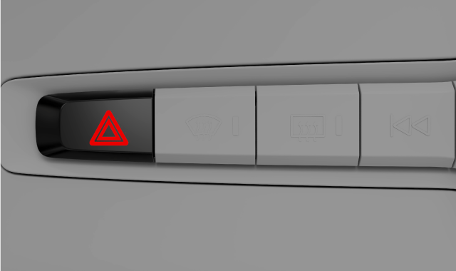
Vị trí của nút đèn cảnh báo nguy hiểm bên dưới màn hình trung tâm
Trạng thái và điểm tương tác để điều khiển đèn cảnh báo nguy hiểm được biểu thị bằng ký hiệu liên quan.

Kích hoạt tự động
Đèn cảnh báo nguy hiểm sẽ tự động bật khi đèn phanh khẩn cấp được kích hoạt do phanh gấp. Bạn có thể tắt đèn bằng nút bấm hoặc để đèn tự động tắt khi bạn tiếp tục lái xe.
Trong trường hợp xảy ra va chạm
Đèn cảnh báo nguy hiểm của bạn sẽ tự động bật trong trường hợp xảy ra va chạm. ¹
¹Điều này phụ thuộc vào quy định địa phương và tiêu chuẩn khu vực.

Kích hoạt đèn cảnh báo nguy hiểm
Đèn cảnh báo nguy hiểm rất cần thiết cho sự an toàn khi lái xe. Hãy chắc chắn rằng bạn biết cách sử dụng chúng.

Biểu tượng đèn cảnh báo nguy hiểm
Khi bạn vào xe, nút đèn cảnh báo nguy hiểm sẽ sáng lên, cho biết bạn có thể sử dụng xe.
- Nhấn nút đèn cảnh báo nguy hiểm bên dưới màn hình trung tâm.
- Cả hai biểu tượng đèn báo rẽ trên màn hình hiển thị của tài xế và nút đèn cảnh báo nguy hiểm đều nhấp nháy cùng nhịp với đèn. Bạn cũng sẽ nghe thấy tiếng tích tắc.

Vận hành các chỉ báo hướng
Sử dụng đèn báo rẽ để thông báo cách bạn định điều khiển xe. Các nút điều khiển nằm ở cần vô lăng bên trái.

Đèn báo rẽ có hai chế độ kích hoạt – nhanh và tiêu chuẩn. Khi đèn báo rẽ nhấp nháy, bạn sẽ nghe thấy tiếng tích tắc và thấy biểu tượng đèn báo rẽ trên màn hình hiển thị của tài xế.
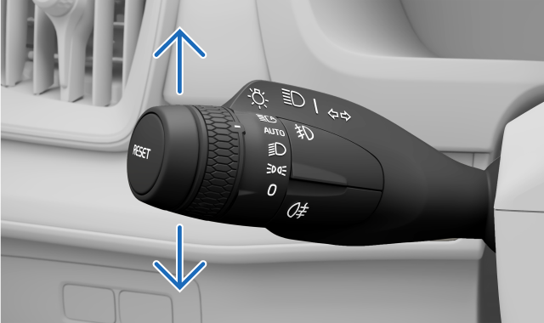
Các chỉ số ở cần gạt bên trái
Chỉ dẫn nhanh
- Di chuyển cần lái bên trái lên hoặc xuống một chút và để nó bật trở lại giữa. bên trái lên hoặc xuống và để nó tự động trở về vị trí giữa.
- Các đèn báo nhấp nháy ba lần trước khi tắt.
Chỉ định tiêu chuẩn
- Gạt cần gạt bên trái vô lăng lên trên để bật đèn báo rẽ phải và gạt xuống dưới để bật đèn báo rẽ trái.
- Các đèn báo hiệu nhấp nháy liên tục cho đến khi bạn chỉnh thẳng vô lăng sau khi rẽ.
Ghi chú
Bạn có thể hủy đèn báo rẽ bằng cách di chuyển cần lái bên trái trở lại vị trí ban đầu.
Ghi chú
Lỗi đèn báo
Trong trường hợp đèn báo rẽ bị trục trặc hoặc hư hỏng, âm thanh và biểu tượng đèn báo rẽ sẽ nhấp nháy nhanh gấp đôi bình thường và biểu tượng trục trặc sẽ xuất hiện trên màn hình hiển thị của người lái.

Đèn tiện ích bên ngoài
Có sẵn chức năng chiếu sáng giúp bạn dễ dàng nhìn thấy hơn khi ở bên ngoài và tiến lại gần xe.

Đèn chào mừng
Một số đèn sẽ tự động bật trong một khoảng thời gian ngắn khi bạn đến gần và mở khóa xe.
Đèn dẫn đường
Khi bạn khóa và rời khỏi xe, đèn có thể cung cấp thêm ánh sáng xung quanh xe trong một khoảng thời gian ngắn.

Đèn chào mừng
Xe của bạn có thể báo hiệu rằng nó nhận ra bạn đang đến gần bằng đèn chào.

Bạn kích hoạt tính năng này ở màn hình trung tâm.
Đèn chào mừng
Một chuỗi đèn ngắn sẽ sáng lên khi bạn đến gần và mở khóa xe.

Bật đèn chào mừng
Bạn có thể bật chuỗi đèn chào mừng khi mở khóa xe.

Đèn chào hiển thị chuỗi đèn ngắn và giúp bạn dễ nhìn hơn khi đến gần và mở khóa xe.
- Nhấn vào biểu tượng ô tô ở thanh dưới cùng và vào Settings .
- Vào Controls → Locking → Greeting lights..
- Bật hoặc tắt đèn chào mừng.
Cài đặt đèn chào mừng sẽ vẫn hoạt động cho đến khi bạn tắt nó.

Đèn dẫn đường
Đèn dẫn đường giúp bạn dễ dàng quan sát khi ra khỏi xe và giúp người khác nhìn thấy bạn. Điều này rất hữu ích khi bạn đỗ xe ở nơi tối.

Đèn dẫn hướng cung cấp thêm ánh sáng xung quanh ngoại thất xe trong một khoảng thời gian ngắn khi bạn khóa và rời khỏi xe. Bạn có thể bật đèn dẫn hướng bằng cách sử dụng cần gạt bên trái vô lăng.

Kích hoạt đèn dẫn đường
Tìm nút điều khiển kích hoạt đèn dẫn hướng.

Ghi chú
Đảm bảo xe của bạn đã dừng hẳn và tắt máy trước khi bật đèn hướng dẫn.
- Đẩy cần gạt vô lăng bên trái về phía trước rồi thả ra.
- Một thông báo sẽ xuất hiện trên màn hình hiển thị của tài xế cho biết đèn dẫn đường đang bật. Đèn chiếu sáng bên ngoài, chẳng hạn như đèn định vị, đèn pha và đèn biển số, sẽ bật sáng.
- Ra khỏi xe và khóa cửa lại.
Đèn hướng dẫn sẽ hoạt động trong khoảng một phút.

Gương
Gương chiếu hậu trong xe và hai gương chiếu hậu bên rất quan trọng đối với khả năng quan sát khi lái xe. Hãy đảm bảo bạn điều chỉnh gương theo nhu cầu của mình trước khi lái xe.

Gương chiếu hậu
Bạn có thể điều chỉnh gương chiếu hậu bên trong bằng cách điều chỉnh góc bằng tay.
Mẹo
Sử dụng tính năng làm mờ tự động
Tính năng tự động làm mờ có thể giảm độ chói từ ánh sáng mạnh chiếu vào gương. Tính năng tự động làm mờ chỉ được kích hoạt khi phát hiện điều kiện ánh sáng bên ngoài xe kém. Hãy đảm bảo bật tính năng tự động làm mờ để tránh bị chói mắt.

Gương chiếu hậu
Bạn có thể điều chỉnh và thiết lập lại vị trí gương chiếu hậu cũng như gập gương bằng cách sử dụng các nút điều khiển trên bảng điều khiển cửa tài xế.
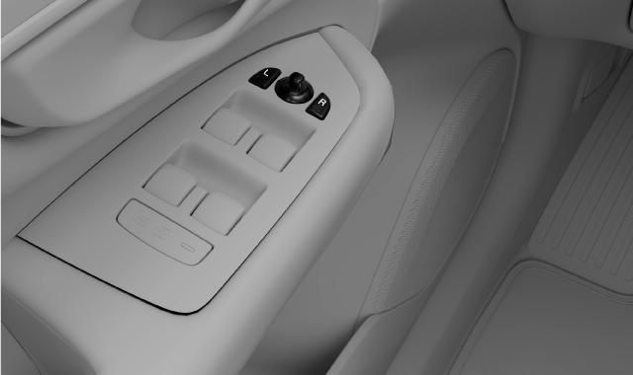
Các nút điều khiển để điều chỉnh gương chiếu hậu
Nếu bạn muốn gương chiếu hậu tự động gập khi khóa xe, bạn có thể bật cài đặt này trong phần cài đặt khóa thông qua màn hình trung tâm.
Gương chiếu hậu được sưởi ấm để ngăn băng giá cản trở tầm nhìn. Hệ thống sưởi gương chiếu hậu sẽ tự động khởi động khi bạn bật chức năng sưởi kính sau.
Cảnh báo
Gương chiếu hậu được thiết kế cong để cải thiện tầm nhìn. Các vật thể có thể xuất hiện ở xa hơn so với khoảng cách thực tế.

Bật chế độ làm mờ tự động
Ánh sáng mạnh có thể phản chiếu qua gương chiếu hậu, chẳng hạn như từ đèn pha của xe khác. Điều này có thể gây ra hiệu ứng chói mắt, nhưng chức năng tự động làm mờ của xe sẽ khắc phục được điều này.

Bật chế độ tự động làm mờ để tránh bị phân tâm bởi ánh sáng từ phía sau. Để thoải mái, hãy đảm bảo bạn bật chế độ này trước khi bắt đầu lái xe. Tắt chế độ này tương tự như khi bật.
Ghi chú
Nếu cảm biến ánh sáng trên gương chiếu hậu bị che khuất khiến ánh sáng không thể chiếu tới, hiệu ứng làm mờ tự động sẽ bị giảm. Ví dụ, giấy phép đỗ xe hoặc tấm che nắng có thể ngăn ánh sáng chiếu tới cảm biến.
- Nhấn vào biểu tượng ô tô ở thanh dưới cùng và vào Settings .
- Vào mục Controls → Mirrors and wipers → Auto dim rearview mirror.
- Bật hoặc tắt nó.

Điều chỉnh gương chiếu hậu bên
Trước khi bắt đầu lái xe, hãy đảm bảo rằng gương chiếu hậu ở vị trí giúp bạn có tầm nhìn tốt.

Bạn cần bật khóa điện để có thể điều chỉnh gương chiếu hậu. Để thực hiện việc này, chỉ cần xoay núm khởi động theo chiều kim đồng hồ và nhả ra.
- Chọn gương chiếu hậu bạn muốn điều chỉnh bằng cách nhấn nút tương ứng trên bảng nút cửa tài xế.
- Nhấn nút L để điều chỉnh gương bên trái.
- Nhấn nút R để điều chỉnh gương bên phải.
- Nút này sáng lên để báo hiệu bạn có thể điều chỉnh gương chiếu hậu đã chọn.
- Sử dụng cần điều khiển trên bảng nút để điều chỉnh vị trí của gương.
- Nhấn nút L hoặc R lần nữa để hoàn tất việc điều chỉnh gương.
- Đèn của nút sẽ tắt để báo hiệu gương đã được điều chỉnh.
Mẹo
Gương chiếu hậu nghiêng bằng tay khi vào số lùi
Bạn cũng có thể nghiêng gương chiếu hậu khi xe đang ở số lùi. Điều này rất hữu ích khi đỗ xe, giúp bạn nhìn rõ hơn lề đường. Chỉ cần nhấn nút hai lần cho gương chiếu hậu bạn muốn nghiêng, gương sẽ nghiêng xuống. Gương sẽ trở về vị trí ban đầu khi bạn chuyển số.
Tự động nghiêng gương chiếu hậu khi vào số lùi
Bật tính năng Exterior mirrors tilt when reversing trong phần cài đặt điều khiển để gương chiếu hậu tự động nghiêng xuống khi bạn chuyển số lùi. Gương sẽ trở về vị trí ban đầu khi bạn chuyển số.

Gập gương chiếu hậu
Bạn có thể gập và mở gương chiếu hậu bằng các nút trên bảng điều khiển cửa tài xế.

Gập gương chiếu hậu có thể hữu ích khi bạn đỗ xe hoặc lái xe trong không gian hẹp.
- Nhấn và giữ đồng thời các nút L và R trên bảng điều khiển cửa tài xế trong một khoảng thời gian ngắn.
- Gương chiếu hậu sẽ bắt đầu gập lại khi bạn nhả nút.
Mẹo
Mở gương chiếu hậu
Mở gương chiếu hậu theo cùng cách bạn gập chúng lại. Gương sẽ mở ra theo đúng vị trí ban đầu trước khi gập lại.
Tự động gập khi bạn khóa hoặc mở khóa xe
Bạn có thể bật hoặc tắt tính năng tự động gập gương chiếu hậu khi khóa hoặc mở khóa xe. Chỉ cần vào mục cài đặt điều khiển khóa xe thông qua màn hình trung tâm và bật hoặc tắt tính năng Auto fold mirrors.
Nếu bạn bật chế độ gập tự động nhưng sau đó tự gập gương chiếu hậu và khóa xe, gương sẽ không tự động mở ra khi bạn mở khóa xe. Bạn cần sử dụng lại nút bấm trên cửa tài xế để mở gương.

Đặt lại vị trí gương chiếu hậu
Nếu bạn gập hoặc mở gương chiếu hậu bằng tay, bạn cần phải đặt lại vị trí của gương để xe có thể gập lại.

Bạn có thể cần phải gập hoặc mở gương chiếu hậu bằng tay do các yếu tố bên ngoài, chẳng hạn như khi gương đã gập bị đông cứng tại chỗ. Việc di chuyển gương bằng tay sẽ khiến xe không thể tự động gập hoặc mở gương. Bạn cần đặt lại vị trí gương chiếu hậu bằng cách sử dụng bảng điều khiển nút bấm trên cửa tài xế để xe có thể di chuyển gương trở lại.
  - Gập gương chiếu hậu bằng cách nhấn và giữ đồng thời nút L và R trên bảng điều khiển cửa tài xế trong một khoảng thời gian ngắn.
  - Mở gương chiếu hậu bằng cách nhấn và giữ đồng thời nút L và R trên bảng điều khiển cửa tài xế trong một khoảng thời gian ngắn.
- Vị trí của gương được thiết lập lại và chức năng gập tự động hoạt động trở lại.
Nếu xe vẫn không thể gập gương chiếu hậu, hãy thử đặt lại vị trí của gương.

Hệ thống gạt mưa và rửa kính
Cần gạt nước và máy rửa kính hoạt động cùng nhau để giữ cho kính chắn gió sạch sẽ và trong suốt.

Quan trọng
Trước khi kích hoạt cần gạt nước, hãy đảm bảo lưỡi gạt nước không bị đóng băng tại chỗ và loại bỏ hết tuyết hoặc băng trên kính chắn gió.
Điều khiển cần gạt nước và rửa kính
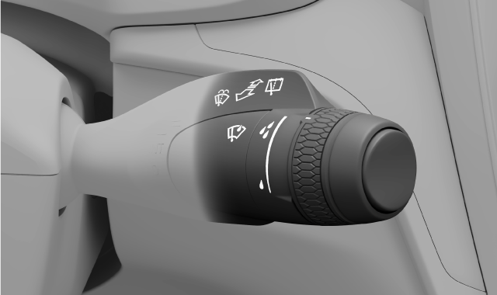
Bạn điều khiển cần gạt nước và rửa kính bằng cần gạt bên phải vô lăng.
Cảm biến mưa
Nếu xe của bạn phát hiện nước trên kính chắn gió phía trước khi cảm biến mưa hoạt động, cần gạt nước sẽ tự động bật.
Bạn có thể nhấn nút cảm biến mưa trên cần gạt để kích hoạt cảm biến và xoay bánh xe cuộn để điều chỉnh độ nhạy. Cảm biến mưa sẽ vẫn hoạt động cho đến khi bạn nhấn lại nút hoặc chọn chế độ gạt nước khác. Khi cảm biến mưa hoạt động, bạn có thể thấy biểu tượng trên màn hình hiển thị của tài xế.
Biểu tượng cảm biến mưa đang hoạt động
Rửa kính
Vòi phun nước rửa kính được tích hợp vào cần gạt nước để phân phối nước rửa kính hiệu quả. Vòi phun được tự động làm nóng trong điều kiện thời tiết lạnh để ngăn nước rửa kính bị đóng băng.
Xe của bạn sẽ báo cho bạn biết khi nào cần đổ đầy nước rửa kính. Khi nước rửa kính sắp hết, một thông báo sẽ xuất hiện trên màn hình trung tâm.
Quan trọng
Bảo trì, nạp lại và thay thế
- Vệ sinh cần gạt nước thường xuyên.
- Thay thế cần gạt nước nếu chúng có dấu hiệu mòn.
- Đổ đầy nước rửa kính khi xe yêu cầu.
- Tránh sử dụng cần gạt nước khi không được bôi trơn bằng nước mưa hoặc nước rửa kính. Điều này có thể gây mài mòn hoặc hư hỏng.
An toàn rửa xe
Tắt cảm biến mưa khi bạn vào tiệm rửa xe. Nếu không, cảm biến mưa sẽ kích hoạt cần gạt nước, có thể gây hư hỏng.

Điều khiển cần gạt nước phía trước
Bạn có thể kích hoạt cần gạt nước bằng tay hoặc thay đổi cách thức hoạt động của chúng.

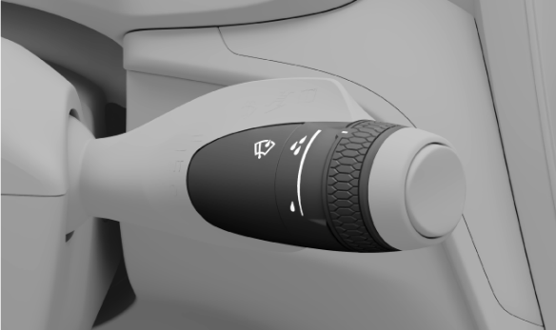
Bộ điều khiển cần gạt nước phía trước nằm trên cần gạt vô lăng bên phải.
Có nhiều chế độ gạt nước phía trước khác nhau mà bạn có thể kích hoạt bằng cần gạt bên phải. Các chế độ đó là:
 | Tốc độ cao
 | Tốc độ bình thường
 | Gạt ngắt quãng
 | Cần gạt nước đã tắt
 | Gạt 1 lần
Gạt 1 lần
- Nhấn cần điều khiển xuống và thả ra.
Chọn chế độ gạt nước
- Nhấn cần điều khiển lên trên hoặc xuống dưới.
Kích hoạt cảm biến mưa
- Chọn chế độ 0 và nhấn nút cảm biến mưa .
Điều chỉnh độ nhạy của cảm biến mưa hoặc tần suất lau theo chu kỳ
- Xoay bánh xe cuộn ở cuối cần điều khiển.

Điều khiển cần gạt nước phía sau
Cần gạt nước phía sau có thể được bật và tắt bằng tay.

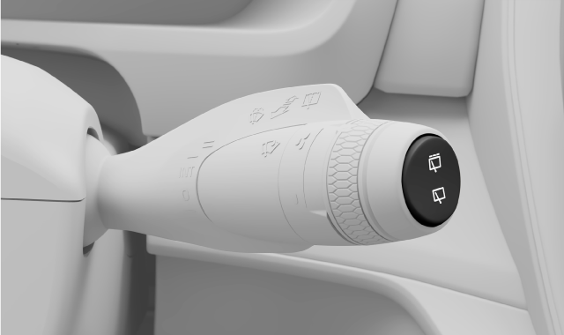
Bộ điều khiển cần gạt nước phía sau nằm trên cần gạt nước bên phải vô lăng.
Các chế độ gạt nước phía sau là:
 | Gạt ngắt quãng
 | Gạt liên tục

Kích hoạt cần gạt nước và vòi phun nước
- Đẩy cần điều khiển về phía trước.
- Cần gạt nước và vòi phun nước phía sau được kích hoạt.
Chọn chế độ gạt nước phía sau
- Nhấn nút gạt ngắt quãng hoặc gạt liên tục ở cuối cần gạt để chọn chế độ gạt nước phía sau.
Ghi chú
Gạt nước phía sau tự động khi lùi xe
Cần gạt nước phía sau sẽ tự động kích hoạt nếu cần gạt nước kính chắn gió phía trước đang hoạt động khi bạn lùi xe. Nếu bạn chuyển số, cần gạt nước phía sau sẽ ngừng gạt nước kính chắn gió phía sau.
Ở nhiệt độ thấp, cần gạt nước phía sau sẽ không tự động kích hoạt khi bạn lùi xe để tránh làm hỏng cần gạt nước.

Kích hoạt rửa kính
Kích hoạt vòi phun nước rửa kính chắn gió bằng cần gạt vô lăng bên phải.

Cần lái bên phải
Gạt mưa phía trước
- Kéo cần điều khiển về phía bạn và giữ ở đó trong vài giây.
- Hệ thống rửa kính chắn gió phía trước được kích hoạt.
Khi bạn thả cần gạt bên phải ra, cần gạt sẽ thực hiện một vài lần để lau sạch chất lỏng thừa.
Gạt mưa phía sau
- Đẩy cần điều khiển ra xa bạn và giữ nguyên trong vài giây.
- Hệ thống rửa kính chắn gió phía sau được kích hoạt.
Khi bạn thả cần gạt bên phải ra, cần gạt sẽ thực hiện một vài lần để lau sạch chất lỏng thừa.

Hỗ trợ lái xe và điều hướng
Các tính năng hỗ trợ người lái được thiết kế để cải thiện sự an toàn, thoải mái và tiện lợi khi bạn sử dụng xe. Chúng hỗ trợ bạn trong việc lái xe, lập kế hoạch lộ trình và ra quyết định trên đường.

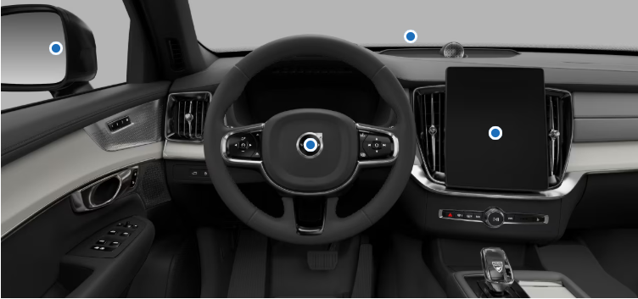
4
3
2
1
Khu vực 1: Thông tin điểm mù; Hỗ trợ giữ làn đường
Khu vực 2: Hỗ trợ lái xe; Pilot Assist
Khu vực 3: Phát hiện môi trường xung quanh và giao thông; Cảnh báo và giảm thiểu va chạm
Khu vực 4: Tìm và chọn điểm đến; Hỗ trợ đỗ xe
Bộ sưu tập các tính năng hỗ trợ người lái trên chiếc xe này có thể hỗ trợ bạn lái xe, định vị và đỗ xe. Một số tính năng được thiết kế riêng để cải thiện sự an toàn, số khác hướng đến sự tiện lợi. Một số tính năng được thiết kế cho cả hai mục đích.
Khi được sử dụng đúng cách, các tính năng hỗ trợ người lái có thể giảm bớt công sức lái xe, giúp giảm thiểu sự mất tập trung và cải thiện an toàn cho bạn và những người khác. Chúng thường tận dụng khả năng giám sát và theo dõi môi trường xung quanh của xe. Một số tính năng cung cấp thông tin đó cho bạn để nâng cao nhận thức của người lái, trong khi các tính năng khác cung cấp phản ứng nhanh với các mối nguy hiểm được xe phát hiện.

Điều hướng
Sử dụng ứng dụng dẫn đường Google Maps để nhận chỉ đường và thông tin giao thông cũng như tìm trạm dịch vụ gần nhất.

Khi xe được kết nối Internet, nó có thể liên tục tải xuống bản đồ và thông tin giao thông để giúp bạn điều hướng đến đích. Hướng dẫn dẫn đường có thể xuất hiện trên màn hình của xe.
Chiếc xe biết vị trí của mình thông qua GPS và hiển thị trên bản đồ ở màn hình hiển thị của xe.
Ứng dụng điều hướng

Biểu tượng Google Maps
Ghi chú
Phiên bản ứng dụng mới nhất
Hãy nhớ cập nhật ứng dụng bất cứ khi nào có phiên bản mới. Chức năng và hỗ trợ cho các phiên bản cũ có thể khác nhau.
Mẹo
Thay đổi kích thước bản đồ
Bạn có thể phóng to bản đồ dẫn đường ở chế độ xem chính của màn hình trung tâm bằng cách nhấn nút trang chủ bên dưới thanh dưới cùng. Để bản đồ trở về kích thước ban đầu, chỉ cần nhấn lại nút trang chủ.

Các tính năng điều hướng được kết nối
Bất cứ khi nào xe của bạn được kết nối với Internet, nó đều có thể nhận được thông tin dẫn đường mới nhất.
Thông tin giao thông thời gian thực | Bạn có thể nhận thông tin giao thông theo thời gian thực nếu xe được kết nối Internet. Ví dụ, bạn có thể xem liệu giao thông có di chuyển chậm hay không. Các vạch màu khác nhau tương ứng với tình hình giao thông sẽ xuất hiện trên tuyến đường bạn đã chọn trên bản đồ. Nếu mất kết nối Internet, các vạch màu này sẽ biến mất sau một thời gian. Bạn cũng sẽ nhận được thông tin về tình trạng giao thông dọc theo tuyến đường đã chọn, chẳng hạn như công trình đang thi công hoặc tai nạn.
Tuyến đường thay thế và giao thông chuyển hướng | Khi bạn đặt điểm đến trong ứng dụng dẫn đường, tuyến đường nhanh nhất sẽ được đề xuất, đồng thời cũng tính đến cài đặt dẫn đường của bạn. Ví dụ: bạn có thể chọn tránh trạm thu phí hoặc phà. Tuyến đường đã chọn có thể được chuyển hướng trong khi bạn đang lái xe, chẳng hạn như khi xảy ra tai nạn hoặc tình trạng giao thông ảnh hưởng đến thời gian di chuyển của bạn.
Chia sẻ thông tin với các thiết bị khác | Liên kết tài khoản Google của bạn với một hồ sơ người dùng đang hoạt động để nhận cùng thông tin Google Maps trên xe hơi như trên các thiết bị khác. Các điểm đến được lưu vào tài khoản Google của bạn bằng các thiết bị khác, chẳng hạn như nhà riêng, cơ quan, mục yêu thích và tìm kiếm gần đây, sau đó cũng có sẵn trên xe hơi.

Bản đồ ngoại tuyến
Khi bạn kết nối Internet, Google Maps sẽ tự động tải xuống dữ liệu bản đồ dựa trên vị trí hiện tại của bạn để bạn có thể sử dụng ngay cả khi xe của bạn có sóng kém hoặc không có kết nối Internet. Bạn cũng có thể tự chọn và tải xuống một khu vực bản đồ. Tính năng này có sẵn trong phần cài đặt của Google Maps.
Thông tin hiển thị
Khi thêm một tuyến đường, thông tin hành trình sau đây sẽ được hiển thị ở màn hình trung tâm:
- Thời gian di chuyển
- Khoảng cách đến điểm đến tiếp theo trên tuyến đường của bạn, chẳng hạn như điểm dừng bổ sung
- Thời gian dự kiến đến nơi
- Tên của điểm đến tiếp theo trên tuyến đường của bạn
Tùy thuộc vào chế độ hiển thị được chọn, màn hình của người lái sẽ hiển thị lượng thông tin bản đồ và hướng dẫn khác nhau.
Cài đặt điều hướng
Bạn có thể thay đổi cài đặt điều hướng trong ứng dụng điều hướng.
Cảnh báo
Tránh mất tập trung khi lái xe
Tránh mọi tương tác với hệ thống xe hoặc các thiết bị khác có thể khiến bạn mất tập trung khi lái xe an toàn. Bất kỳ thao tác nào khiến bạn không thể tập trung vào đường và giao thông xung quanh nên được thực hiện khi xe đang đỗ.

Ghi chú
Hạn chế điều hướng
- Tính năng điều hướng được cung cấp bởi nhà cung cấp bên thứ ba. Tính khả dụng, quy trình và chức năng có thể thay đổi theo thời gian và tùy thuộc vào khu vực.
- Hướng dẫn điều hướng đôi khi có thể kém tin cậy hơn bình thường do các yếu tố như thời tiết hoặc tình trạng đường sá.
Kết nối internet kém hoặc không có kết nối
Ứng dụng dẫn đường có thể gặp khó khăn khi tìm đường hoặc tín hiệu khi bạn ở vị trí có thể gây nhiễu kết nối internet, chẳng hạn như đường hầm hoặc bãi đậu xe nhiều tầng.

Tìm và chọn điểm đến điều hướng
Tìm điểm đến bằng cách sử dụng trường tìm kiếm hoặc lệnh thoại. Sau đó, xe sẽ gợi ý các tuyến đường để bạn lựa chọn.

- Nhấn vào biểu tượng thư viện ứng dụng ở thanh dưới cùng và mở Google Maps.
- Nhập địa chỉ hoặc điểm đến vào trường tìm kiếm.
- Có một lộ trình được đề xuất cùng với các lộ trình thay thế.
- Chọn tuyến đường bạn muốn đi.
- Chọn bắt đầu.
- Hướng dẫn điều hướng bắt đầu.

Phát hiện môi trường xung quanh và giao thông
Phần này trình bày những kiến thức cơ bản về cách thức hoạt động của camera, radar và các cảm biến khác, bao gồm cả những hạn chế của chúng. Hiểu được cách xe của bạn nhận biết môi trường xung quanh có thể giúp bạn sử dụng các tính năng dựa trên khả năng này.

Khả năng hiểu môi trường xung quanh của xe hơi đạt được nhờ nhiều hệ thống và loại cảm biến. Việc xe phân tích dữ liệu thu thập được giúp định hướng hành vi của xe, đặc biệt là đối với các tính năng hỗ trợ người lái.
Camera | Camera hoạt động tương tự như mắt người. Những gì chúng ghi lại được sử dụng cho các mục đích khác nhau, tùy thuộc vào camera. Ví dụ, camera phía trước giúp xe nhận dạng các yếu tố như biển báo giao thông và vạch kẻ đường, trong khi những gì camera phía sau ghi lại sẽ hiển thị trên màn hình trung tâm.
Radar | Radar sử dụng sóng vô tuyến để thu thập thông tin về môi trường xung quanh xe. Chúng có thể xác định khoảng cách đến các vật thể và một số khía cạnh chuyển động của chúng. Thông tin này rất cần thiết cho nhiều tính năng trên xe.
Cảm biến đỗ xe | Các cảm biến này sử dụng sóng âm để phát hiện các vật thể ở khoảng cách tương đối gần. Chúng hoạt động bằng cách phát ra các xung siêu âm có thể phản xạ trở lại cảm biến khi tiếp xúc với vật thể.

Hệ thống hoạt động cùng nhau như thế nào
Các loại phát hiện khác nhau bổ sung cho nhau. Chúng đôi khi được sử dụng riêng lẻ, đôi khi được sử dụng kết hợp.
Quan trọng
Ngay cả khi được sử dụng cùng nhau, các hệ thống phát hiện này vẫn không thể xử lý mọi điều kiện và tình huống giao thông. Vì vậy, điều quan trọng là tài xế không bao giờ nên hoàn toàn dựa vào các tính năng hỗ trợ người lái. Luôn chú ý đến các điều kiện và tình huống mà hiệu suất của tính năng hỗ trợ người lái bị ảnh hưởng bởi các hạn chế của tính năng.
Những hạn chế chung về phát hiện và nhận dạng
Mỗi loại phát hiện đều có những hạn chế riêng, nhưng cũng có một số điều chung cần cân nhắc.
- Xe hơi không phải lúc nào cũng có thể xử lý được những tình huống bất ngờ hoặc kỳ lạ. Khi xe gặp khó khăn trong việc xác định chính xác môi trường hoặc tình hình giao thông, độ chính xác của phản ứng sẽ bị ảnh hưởng.
- Hư hỏng trên xe có thể ảnh hưởng đến khả năng phát hiện và các tính năng sử dụng. Nhiều lỗi có thể được phát hiện bằng xe, nhưng một số lỗi có thể không thể tự xác định. Vì vậy, điều quan trọng là phải đảm bảo xe ở trong tình trạng tốt và hoạt động bình thường. Hãy liên hệ với xưởng dịch vụ Volvo được ủy quyền nếu bạn nghi ngờ có bất kỳ lỗi nào hoặc nếu bạn thấy xe bị hư hỏng.
- Các yếu tố và điều kiện hạn chế có thể, và thường xuyên, trùng khớp. Chúng có thể kết hợp và tương tác theo những cách dẫn đến phản ứng không chính xác từ xe.
Hạn chế phát hiện chướng ngại vật
Tính năng phát hiện chướng ngại vật giúp xe nhận diện một số vật thể cố định và di chuyển. Chúng có thể là những người tham gia giao thông khác, chẳng hạn như người đi bộ hoặc các phương tiện khác, động vật, rào chắn hoặc các vật thể khác. Nếu chúng nằm trong hoặc gần đường lái xe, chúng có thể gây ra nguy cơ va chạm. Tùy thuộc vào tình huống, xe có thể cảnh báo hoặc can thiệp nếu vật thể được nhận diện chính xác. Đối với tất cả các loại vật thể mà xe có thể nhận diện, có nhiều yếu tố có thể ngăn cản việc nhận dạng chính xác. Ví dụ về các yếu tố, tình huống và sự kiện hạn chế bao gồm:
- Các vật thể và người đi đường nằm gần nhau, chồng lên nhau hoặc bị chặn một phần.
- Các vật thể và người tham gia giao thông hòa vào nền.
- Các vật thể và người tham gia giao thông di chuyển hoặc tăng tốc đặc biệt nhanh.
- Các loại xe không phổ biến như xe đạp nằm, máy gặt đập liên hợp hoặc xe kéo chở hàng có hình dạng kỳ lạ.
- Xe đạp có kiểu dáng hoặc kích thước khác so với xe đạp thông thường của người lớn.
- Phương thức vận chuyển mới.
- Quần áo hoặc đồ vật mang theo làm thay đổi hình dáng của người đi bộ.
- Người đi bộ thấp hơn 80 cm (32 inch).
- Các chướng ngại vật được bố trí theo nhiều góc độ tạo nên hình bóng không xác định.
- Kích thước và tốc độ của động vật. Mèo và chó thường quá nhỏ để có thể nhận dạng một cách đáng tin cậy.
Ghi chú
Ví dụ phát hiện lưu lượng truy cập
Ví dụ về các tình huống giao thông khác nhau có thể giúp bạn hiểu được một số hạn chế của hệ thống phát hiện xe. Các tình huống thực tế thường phức tạp hơn các ví dụ minh họa ^{trong} sách hướng dẫn này.

Không nhìn thấy và phát hiện muộn
Các vùng phát hiện khác nhau xung quanh xe của bạn là tĩnh, mỗi vùng có phạm vi và trường nhìn hạn chế. Nếu có vật thể đi vào vùng phát hiện ở góc bất thường, tốc độ cao hoặc rất gần xe, nó có thể gây ra phản ứng nhanh. Điều này làm giảm biên độ an toàn so với tình huống có thể phát hiện sớm hơn.
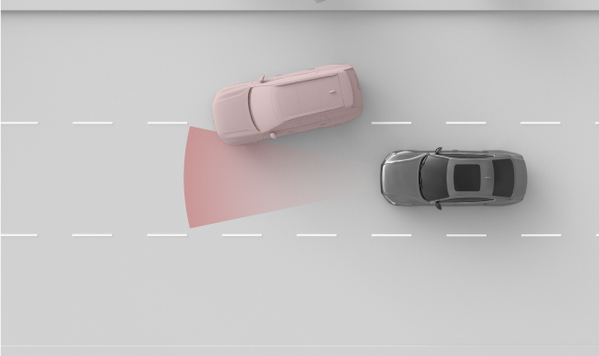
Vùng phát hiện của radar phía trước có chiều rộng hạn chế. Nếu bạn bị xe khác cắt ngang, việc phát hiện có thể diễn ra khá muộn, khiến xe của bạn phản ứng đột ngột.
Quan trọng
Bố trí làn đường và xe nhỏ
Về khả năng phát hiện phía trước, phần giữa làn đường thuận lợi hơn so với phần ngoài cùng. Các phương tiện có thể không bị phát hiện nếu không chiếm phần giữa làn đường. Mặc dù điều này có thể xảy ra với bất kỳ phương tiện nào, nhưng nguy cơ cao hơn đối với các phương tiện nhỏ, chẳng hạn như xe máy. Chúng chiếm ít chiều rộng làn đường hơn và có thể di chuyển nhiều hơn trong làn đường. Luôn chú ý đặc biệt đến bất kỳ phương tiện nào không đi vào phần giữa làn đường.

Hình dạng, kích thước và số lượng đồ vật
Việc phát hiện có thể kém tin cậy hơn tùy thuộc vào hình dạng, kích thước và số lượng vật thể trong vùng phát hiện. Việc xác định khoảng cách đến phương tiện gần nhất phía trước có thể trở nên kém chính xác hơn tùy thuộc vào những yếu tố này, đặc biệt là khi chúng kết hợp với nhau.
- Những vật thể nhỏ khó nhận biết hơn.
- Càng nhiều đồ vật thì càng khó xác định từng đồ vật riêng lẻ.
- Các vật thể gần nhau và chồng lên nhau sẽ khó xác định hơn.
- Những vật thể có hình dạng không đồng nhất, chẳng hạn như có phần nhô ra hoặc có bộ phận nhô ra, sẽ khó nhận dạng hơn.
Sự hiện diện của một phương tiện lớn ở phía trước có thể khiến việc xác định phương tiện nhỏ hơn, chẳng hạn như xe máy, trở nên khó khăn.
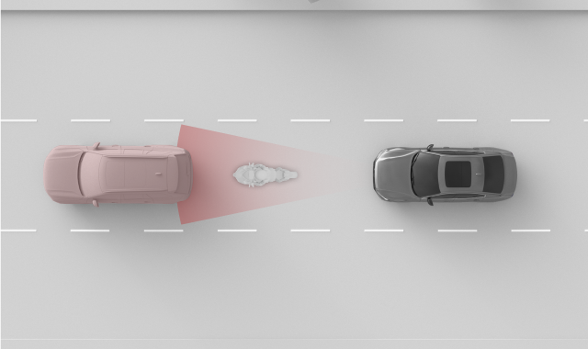
Chiếc xe máy nhỏ hơn và chiếc ô tô nằm gần nhau và chồng lên nhau, khiến việc phát hiện xe máy kém chính xác hơn.
Quan trọng
Rơ moóc ở phía trước
So với nhiều loại xe khác trên đường, việc phát hiện rơ-moóc thường kém tin cậy hơn do hình dạng và chiều cao của chúng. Điều này đặc biệt đúng với các loại rơ-moóc mỏng, rơ-moóc thấp và rơ-moóc có sàn tải rất cao. Những loại rơ-moóc này thường không có đủ diện tích bề mặt ở độ cao mà hệ thống phát hiện phía trước tập trung.

Đường bộ và cơ sở hạ tầng
Các khúc cua trên đường có thể khiến xe hiểu sai tình hình giao thông. Ví dụ, xe có thể mất dấu xe phía trước hoặc xác định nhầm làn đường của xe phía trước.
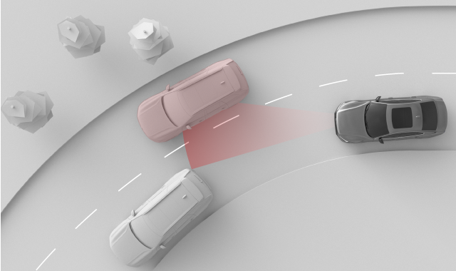
Khi vào cua, xe phía trước có thể trượt ra khỏi vùng phát hiện. Xe ở làn đường bên cạnh cũng có thể đi vào vùng này, ảnh hưởng đến khả năng nhận biết khoảng cách của xe bạn với xe phía trước.
Quan trọng
Tình trạng đường xá và sự bất thường
Cả những đặc điểm phổ biến và không phổ biến trên đường đều có thể ảnh hưởng đến hiệu quả của hệ thống phát hiện xe.
- Những khúc cua gấp và gờ giảm tốc trên đường có thể tạm thời che khuất các bộ phận quan trọng xung quanh xe, chẳng hạn như các phương tiện khác hoặc vạch kẻ đường.
- Xe có thể không nhận diện chính xác được cơ sở hạ tầng đường bộ không đạt tiêu chuẩn hoặc bất thường. Ví dụ, việc thi công đường bộ hoặc chuyển hướng giao thông có thể dẫn đến việc vạch kẻ đường bị xung đột hoặc có nhiều vạch kẻ đường.
- Các vạch kẻ đường hoặc biển báo bị mòn có thể không được xác định chính xác.

¹Các biểu diễn của hệ thống phát hiện và môi trường xung quanh xe không theo đúng tỷ lệ.

Vị trí của camera, cảm biến và radar
Biết vị trí của các bộ phận khác nhau mà ô tô sử dụng để lập bản đồ môi trường xung quanh giúp bạn giữ ô tô không bị bụi bẩn, chướng ngại vật và hư hỏng do tai nạn.

Nhiều tính năng hỗ trợ người lái trên xe của bạn dựa vào dữ liệu từ các bộ phận quét và lập bản đồ môi trường xung quanh xe, chẳng hạn như camera, cảm biến và radar. Phần này không hiển thị tất cả các bộ phận và vị trí chính xác của chúng, nhưng nó cung cấp cho bạn cái nhìn tổng quan về vị trí của chúng. Các khu vực được chỉ ra trong phần này đặc biệt quan trọng để giữ vệ sinh. Hư hỏng ở những khu vực này cũng có thể ảnh hưởng đến các chức năng phụ thuộc vào các bộ phận nằm ở đó.
Cảnh báo
Vệ sinh thường xuyên
Vị trí camera, cảm biến và radar trên xe phải được vệ sinh thường xuyên và không để nhãn mác, vật thể, bụi bẩn và các vật cản tiềm ẩn khác. Nếu không, các chức năng của xe có thể phản hồi không chính xác, kém nhạy hoặc bị vô hiệu hóa.
Cạo kính chắn gió
Khu vực kính chắn gió phía trước camera trước có hệ thống sưởi riêng để sưởi kính và loại bỏ tuyết hoặc băng tích tụ. Không sử dụng dụng cụ cạo băng trên khu vực này vì nó có thể làm xước bề mặt kính. Các vết xước hoặc hư hỏng trên kính có thể ảnh hưởng hoặc hạn chế khả năng nhận diện của camera.
Phụ kiện gắn kết
Hãy lưu ý đến ảnh hưởng của các phụ kiện lắp trên xe như giá chở hàng hoặc phụ kiện đèn chiếu sáng ngoài trời. Bản thân các vật dụng này hoặc tải trọng bạn lắp thêm có thể cản trở camera, cảm biến hoặc radar.

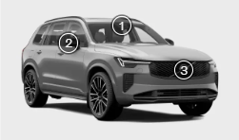
- Phần trên cùng ở giữa kính chắn gió có gắn camera phía trước.
- Camera hỗ trợ đỗ xe nhìn từ hai bên được bố trí trên gương chiếu hậu.
- Có một radar hướng về phía trước và một camera hỗ trợ đỗ xe ở khu vực biểu tượng phía trước xe.
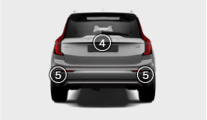
- Có một camera hỗ trợ đỗ xe ở chính giữa phía sau xe.
- Phía sau xe cũng có một radar ở mỗi góc.
Mẹo
Tìm cảm biến đỗ xe
Có nhiều cảm biến đỗ xe dọc theo mép dưới của xe. Bạn có thể thấy vị trí chính xác của chúng bằng cách tìm các tấm ốp hình nút dọc theo tấm cản.
Quan trọng
Vệ sinh trước radar
Nếu phát hiện bụi bẩn, tuyết hoặc băng, hoặc nếu xe báo radar bị che khuất, bạn nên xử lý càng sớm càng tốt. Luôn vệ sinh và dọn dẹp một khu vực rộng xung quanh radar để có thể quan sát toàn bộ trường nhìn của radar.

Phạm vi phát hiện và hạn chế của camera
Camera trên xe ghi lại hình ảnh xung quanh theo cách tương tự như mắt người. Sự so sánh này rất hữu ích để hiểu rõ khả năng và hạn chế của chúng.

Camera giúp xe nhận diện một số vật thể và bề mặt nổi bật trên nền, bao gồm vạch kẻ đường, biển báo giao thông, người đi bộ và các phương tiện khác.
Thông tin từ camera trong chế độ xem đỗ xe có thể cung cấp cho bạn thêm một cách để theo dõi môi trường xung quanh xe.
Điều kiện ánh sáng
Máy ảnh cần ánh sáng để hoạt động và bị ảnh hưởng bởi điều kiện ánh sáng.
- Các nguồn sáng mạnh như mặt trời có thể gây chói và phản xạ ảnh hưởng tiêu cực đến khả năng phát hiện của camera.
- Ánh sáng yếu có thể ảnh hưởng tiêu cực đến một số loại phát hiện của camera.
- Một số loại phát hiện yêu cầu điều kiện ánh sáng yếu. Khi trời tối, đèn của các phương tiện khác có thể được nhận dạng nhờ chúng nổi bật trên nền.
Quan trọng
Phát hiện camera trong bóng tối
Để xe có thể nhận diện các phương tiện khác khi trời tối, các phương tiện đó phải bật đèn pha và đèn hậu và phải được nhìn thấy rõ ràng. Mặc dù xe cũng sử dụng các loại phát hiện khác, chẳng hạn như radar, nhưng nó có thể không có đủ thông tin để nhận dạng chính xác các phương tiện không được camera ghi lại. Điều này có thể ảnh hưởng đến một số tính năng hỗ trợ người lái, chẳng hạn như các biện pháp can thiệp an toàn, cảnh báo va chạm và các tính năng giữ khoảng cách.

Khả năng hiển thị
Tầm nhìn kém của người lái xe thường đồng nghĩa với việc camera cũng khó quan sát. Các vật thể khó phát hiện bằng mắt thường đôi khi cũng khó phát hiện bằng camera. Điều này có thể bao gồm các vật thể được ngụy trang kỹ lưỡng hoặc các vật thể có đường viền không nổi bật so với nền.
- Sương mù, mưa lớn, tuyết hoặc bão bụi có thể hạn chế nghiêm trọng tầm nhìn của camera.
- Hãy cẩn thận với bụi, nước hoặc tuyết trên mặt đất có thể bị xe hơi, phương tiện giao thông khác hoặc gió làm xáo trộn và bay lên không trung.
Trường nhìn và vật cản
Camera chỉ nhìn theo hướng chúng hướng đến và trong phạm vi trường nhìn của chúng. Trường nhìn của mỗi camera khác nhau và phụ thuộc vào mục đích sử dụng.
Vật cản sẽ hạn chế tầm nhìn của camera. Mỗi camera quan sát môi trường xung quanh từ vị trí lắp đặt, và bất kỳ vật cản nào lọt vào tầm nhìn của camera sẽ che khuất tầm nhìn phía sau vật cản. Các vật thể gần camera sẽ che khuất tầm nhìn của camera nhiều hơn các vật thể ở xa hơn. Nếu xe phát hiện camera bị che khuất, nó có thể vô hiệu hóa một số tính năng dựa trên camera đó.
- Đảm bảo rằng bất kỳ phụ kiện lắp đặt, thiết bị bổ sung hoặc hàng hóa được cất giữ bên ngoài nào không che khuất một phần tầm nhìn của camera. Ví dụ, tải trọng trên mái xe quá lớn có thể che khuất một phần tầm nhìn từ trên xuống của camera trước và sau.
- Rơ moóc, giá đỡ xe đạp hoặc các thiết bị gắn trên thanh kéo khác có thể che khuất tầm nhìn của camera phía sau.
- Bụi bẩn, băng, tuyết, giọt nước và hơi nước ngưng tụ trên ống kính camera có thể cản trở tầm nhìn của camera ở một mức độ nào đó. Trong một số trường hợp, xe có thể phát hiện ra vật cản và thông báo cho bạn. Tuy nhiên, bạn vẫn nên thường xuyên kiểm tra camera và đảm bảo chúng sạch sẽ và không bị cản trở.
Cảnh báo
Vệ sinh thường xuyên
Vị trí camera, cảm biến và radar trên xe phải được vệ sinh thường xuyên và không để nhãn mác, vật thể, bụi bẩn và các vật cản tiềm ẩn khác. Nếu không, các chức năng của xe có thể phản hồi không chính xác, kém nhạy hoặc bị vô hiệu hóa.

Những hạn chế khác
Nếu camera quá nóng, bạn có thể tạm thời tắt chúng để bảo vệ chúng khỏi hư hỏng. Điều này có thể xảy ra khi khởi động xe sau khi đỗ ở nhiệt độ cao kết hợp với ánh nắng trực tiếp chiếu vào camera. Camera có thể hoạt động trở lại khi đã đủ nguội.
Quan trọng
Kính chắn gió bị hư hỏng
Hư hỏng kính chắn gió ở khu vực camera, bao gồm các vết nứt nhỏ, vết xước hoặc vết nứt, có thể ảnh hưởng tiêu cực đến hiệu suất của camera và các tính năng sử dụng camera. Điều này có thể làm giảm chức năng, khiến xe phản hồi không đáng tin cậy và vô hiệu hóa các tính năng. Nếu xảy ra hư hỏng, hãy làm theo các khuyến nghị riêng trong sách hướng dẫn này để xử lý hư hỏng kính chắn gió.

Phạm vi phát hiện và hạn chế của radar
Radar sử dụng sóng vô tuyến để thu thập thông tin về môi trường xung quanh xe. Chúng có thể xác định khoảng cách đến các vật thể và một số khía cạnh chuyển động của chúng. Điều quan trọng là không được che khuất radar.

Có một số radar hướng theo các hướng khác nhau để thu thập thông tin về môi trường xung quanh xe. Thông tin này chủ yếu được sử dụng bởi các tính năng hỗ trợ người lái trên xe. Sóng vô tuyến liên tục được phát ra và phản xạ trở lại nếu gặp vật thể trên đường đi. Khi sóng phản xạ trở lại, xe có thể tính toán vị trí và chuyển động của vật thể, chẳng hạn.
Radar không bị ảnh hưởng bởi điều kiện ánh sáng, hoạt động tốt như nhau vào ngày nắng cũng như trong bóng tối hoàn toàn.
Quan trọng
Sử dụng có trách nhiệm
Radar và các tính năng dựa trên chúng chỉ là những công cụ bổ sung cho việc lái xe an toàn. Chúng không làm giảm hoặc thay thế nhu cầu tập trung và chú ý lái xe an toàn của người lái xe.
Vùng phát hiện và trường nhìn
Mỗi radar trên xe đều có vùng phát hiện riêng. Vùng này bị giới hạn bởi trường nhìn và phạm vi của radar.
Các vật thể trong trường nhìn sẽ che khuất những gì ở phía sau chúng. Vật thể càng gần radar thì càng che khuất trường nhìn của radar.
- Nếu radar bị chặn, một số tính năng có thể kém hiệu quả hơn hoặc phản hồi không chính xác.
- Nếu xe phát hiện radar bị chặn, nó có thể vô hiệu hóa một số tính năng.
- Không đặt hoặc gắn bất cứ thứ gì trước hoặc gần radar của xe. Bao gồm nhãn dán, giấy bạc dán thân xe và băng dính.
- Lớp sơn bị hư hỏng ở phía trước radar có thể ảnh hưởng đến hiệu suất của radar. Hãy liên hệ với trung tâm dịch vụ để sửa chữa nếu có bất kỳ hư hỏng nào gần radar. ¹
- Đảm bảo rằng bất kỳ phụ kiện gắn thêm, thiết bị bổ sung hoặc hàng hóa cất giữ bên ngoài nào không che mất radar của xe.
- Rơ moóc, giá đỡ xe đạp hoặc các thiết bị gắn trên thanh kéo khác có thể chặn radar, khiến radar và một số tính năng không sử dụng được.
- Radar rất nhạy cảm với bụi bẩn, băng hoặc tuyết tích tụ phía trước. Điều này ảnh hưởng đến sóng vô tuyến và có thể làm giảm khả năng phát hiện vật thể của radar. Xe không phải lúc nào cũng có thể phát hiện chướng ngại vật trên radar. Trong trường hợp phát hiện chướng ngại vật, xe sẽ thông báo cho bạn qua màn hình hiển thị. Tuy nhiên, bạn vẫn nên thường xuyên kiểm tra radar và đảm bảo khu vực xung quanh radar sạch sẽ và không có vật cản.
Cảnh báo
Vệ sinh thường xuyên
Vị trí camera, cảm biến và radar trên xe phải được vệ sinh thường xuyên và không để nhãn mác, vật thể, bụi bẩn và các vật cản tiềm ẩn khác. Nếu không, các chức năng của xe có thể phản hồi không chính xác, kém nhạy hoặc bị vô hiệu hóa.

Các điều kiện và hạn chế khác
Các nguồn radar khác có thể gây nhiễu và làm giảm hiệu quả của radar trên xe của bạn.
¹Volvo khuyến nghị bạn nên đến xưởng sửa chữa Volvo được ủy quyền để thực hiện mọi dịch vụ bảo dưỡng và sửa chữa.

Phạm vi phát hiện và hạn chế của cảm biến đỗ xe
Cảm biến đỗ xe cho phép xe phát hiện vật thể và khoảng cách của chúng với xe. Chúng hoạt động ở phạm vi tương đối gần khi di chuyển chậm và hẹp, chẳng hạn như khi đỗ xe.

Cảm biến đỗ xe sử dụng sóng âm để phát hiện chướng ngại vật gần xe. Chúng hoạt động bằng cách phát ra các xung siêu âm có thể phản xạ trở lại cảm biến khi gặp vật thể hoặc rào chắn. Điều này cho phép xe xác định khoảng cách đến chướng ngại vật theo hướng phát hiện.
Thông tin từ các cảm biến này chỉ khả dụng ở tốc độ thấp. Chúng cung cấp thông tin khoảng cách khi chế độ xem đỗ xe được hiển thị trên màn hình.
Quan trọng
Sử dụng có trách nhiệm
Cảm biến đỗ xe và các tính năng dựa trên chúng chỉ là những bổ sung cho việc lái xe an toàn. Chúng không làm giảm hoặc thay thế nhu cầu của người lái xe trong việc luôn chú ý đến môi trường xung quanh và tập trung vào việc lái xe an toàn.

Phạm vi phát hiện
Cảm biến đỗ xe thường được đặt ở vị trí khá thấp trên cản xe.
- Các chướng ngại vật có điểm tựa nằm ngoài vùng phát hiện có thể không bị phát hiện. Những chướng ngại vật này bao gồm các vật thể treo lơ lửng trên cao hoặc các vật thể nằm xa điểm tựa mặt đất, chẳng hạn như một số rào chắn và cổng.
Cảm biến bị chặn
Cảm biến đỗ xe có thể bị chặn, làm giảm khoảng cách và khả năng phát hiện chướng ngại vật hoặc khiến cảm biến không hoạt động. Để tránh bị chặn cảm biến hoặc hiểu rõ hơn khi nào chúng có thể không hoạt động, hãy cân nhắc những điều sau:
- Nếu cảm biến bị chặn, một số tính năng có thể kém hiệu quả hơn hoặc phản hồi không chính xác.
- Mưa lớn hoặc tuyết rơi có thể khiến khả năng phát hiện không đáng tin cậy và các tính năng dựa vào cảm biến đỗ xe không khả dụng.
- Nếu xe phát hiện cảm biến bị chặn, nó có thể vô hiệu hóa một số tính năng.
- Không đặt hoặc gắn bất cứ thứ gì trước hoặc gần cảm biến của xe. Bao gồm nhãn dán, giấy bạc dán thân xe và băng dính.
- Hư hỏng thân xe nơi đặt cảm biến có thể ảnh hưởng đến hiệu suất của chúng. Hãy liên hệ với trạm dịch vụ để sửa chữa nếu có bất kỳ hư hỏng nào ở khu vực cảm biến. ¹
- Đảm bảo rằng bất kỳ phụ kiện gắn thêm, thiết bị bổ sung hoặc hàng hóa cất giữ bên ngoài nào không chặn cảm biến.
- Rơ moóc, giá đỡ xe đạp hoặc các thiết bị gắn trên thanh kéo khác có thể chặn cảm biến, khiến chức năng phát hiện và một số tính năng không khả dụng.
- Cảm biến đỗ xe rất nhạy cảm với bụi bẩn, băng hoặc tuyết tích tụ phía trước. Điều này có thể làm giảm khả năng phát hiện vật thể của cảm biến. Xe không phải lúc nào cũng có thể phát hiện vật cản của cảm biến đỗ xe. Trong trường hợp phát hiện vật cản, xe sẽ thông báo qua thông báo trên màn hình. Tuy nhiên, vẫn nên thường xuyên kiểm tra vị trí đặt cảm biến và đảm bảo khu vực xung quanh sạch sẽ và không có vật cản.
Cảnh báo
Vệ sinh thường xuyên
Vị trí camera, cảm biến và radar trên xe phải được vệ sinh thường xuyên và không để nhãn mác, vật thể, bụi bẩn và các vật cản tiềm ẩn khác. Nếu không, các chức năng của xe có thể phản hồi không chính xác, kém nhạy hoặc bị vô hiệu hóa.

¹Volvo khuyến nghị bạn nên đến xưởng sửa chữa Volvo được ủy quyền để thực hiện mọi dịch vụ bảo dưỡng và sửa chữa.

Phát hiện hành vi người lái
Một số khía cạnh trong hành vi của người lái được xe liên tục giám sát. Điều này rất quan trọng đối với một số tính năng hỗ trợ người lái.

Hệ thống nhận diện hành vi người lái được sử dụng để xác minh rằng các điều kiện cụ thể được đáp ứng khi lái xe và sử dụng một số tính năng nhất định. Một camera đặt trong gương chiếu hậu liên tục theo dõi hành vi của người lái mà không ghi lại hình ảnh. Thông tin từ hệ thống này được sử dụng bởi một số tính năng hỗ trợ người lái.
Một số khía cạnh trong hành vi của người lái xe được theo dõi, bao gồm:
- Tư thế đầu và thân
- Chuyển động mắt và sự tập trung
- Dấu hiệu mệt mỏi hoặc kiệt sức
Một phần quan trọng của hệ thống giám sát là kiểm tra xem tay người lái có đặt trên vô lăng khi lái xe hay không.
Ghi chú
Hệ thống giúp hiểu người lái xe
Ngoài việc theo dõi sự tập trung của người lái, chiếc xe còn giám sát một số khía cạnh khác khi lái xe. Điều này bao gồm việc đóng cửa và thắt dây an toàn khi lái xe. Các điểm phát hiện riêng lẻ được kết hợp để hình thành sự hiểu biết tốt hơn về sự tập trung, chú ý và hành vi của người lái.
Thông tin từ hệ thống phát hiện hành vi được kết hợp để xác định xem người lái có tập trung vào việc lái xe hay không. Điều này bao gồm việc theo dõi giao thông và môi trường xung quanh, cũng như sự chú ý và tỉnh táo. Hệ thống phát hiện có thể gửi thông báo cho bạn trên màn hình hiển thị của người lái.
Các tính năng và chức năng đáng tin cậy
Hệ thống phát hiện hành vi người lái theo dõi hành vi của người lái để quyết định xem xe có được điều khiển an toàn hay không. Nếu hệ thống bị chặn hoặc phát hiện người lái sử dụng sai cách, nó có thể kích hoạt phản hồi từ một số tính năng hoặc chức năng khác của xe.
Các tính năng bị ảnh hưởng bởi hệ thống phát hiện hành vi người lái bao gồm:
Thông báo cảnh báo người lái xe và sự mất tập trung | Xe của bạn có thể thông báo cho bạn nếu bạn có vẻ mệt mỏi, mất tập trung hoặc lơ đễnh.
Hỗ trợ dừng khẩn cấp | Trong những trường hợp người lái không thể tiếp tục lái xe, xe có thể thực hiện dừng xe có kiểm soát để giảm nguy cơ va chạm.
Pilot Assist | Chức năng hỗ trợ lái của Pilot Assist có thể bị tắt nếu bạn có vẻ mất tập trung hoặc không phản hồi khi được yêu cầu giữ tay trên vô lăng.
Điều kiện và giới hạn
Hệ thống phát hiện hành vi người lái dựa trên việc phát hiện và theo dõi bằng camera. Mặc dù hệ thống này rất tiên tiến, nhưng camera vẫn có những hạn chế liên quan đến tầm nhìn, điều này có thể ảnh hưởng đến khả năng phát hiện của hệ thống. Hãy đọc phần riêng về các điều kiện và hạn chế của camera trên xe của bạn để hiểu cách các tính năng dựa trên việc phát hiện bằng camera bị ảnh hưởng.
- Tính năng theo dõi sự chú ý đòi hỏi phải có tầm nhìn rõ ràng về khuôn mặt của người lái xe.
  - Đồ đạc cất giữ không đúng cách có thể che khuất tầm nhìn của người lái, cũng như bụi bẩn bám trên ống kính camera. Hãy giữ cho không gian lái xe luôn sạch sẽ và gọn gàng.
  - Việc mặc một số loại quần áo và phụ kiện nhất định có thể che khuất một số bộ phận trên khuôn mặt của người lái xe cần phải nhìn thấy để theo dõi sự chú ý, chẳng hạn như mắt.
- Bụi bẩn phía trước camera có thể ảnh hưởng tiêu cực đến khả năng phát hiện của nó.
- Một số điều kiện nhất định có thể ảnh hưởng đến khả năng đánh giá kỹ năng lái xe và điều khiển của ô tô. Điều này, đến lượt nó, ảnh hưởng đến khả năng phân biệt các dấu hiệu của người lái xe thiếu tập trung hoặc mệt mỏi.
  - Các tính năng hỗ trợ giữ làn đường đôi khi có thể bù đắp cho những thao tác lái xe thiếu tập trung. Điều này khiến việc nhận biết các dấu hiệu thiếu tập trung trở nên khó khăn hơn so với khi lái xe không có sự hỗ trợ.
  - Các điều kiện như gió mạnh hoặc mặt đường gồ ghề có thể ảnh hưởng đến việc lái xe của bạn theo cách tương tự như một người lái xe thiếu tập trung. Điều này có thể dẫn đến việc xuất hiện cảnh báo ngay cả khi người lái xe hoàn toàn tập trung sau tay lái.
Quan trọng
Ảnh hưởng đến hệ thống
Không được che camera. Camera có thể bị che khuất hoàn toàn hoặc một phần bởi các vật dụng treo hoặc đặt trên gương chiếu hậu. Nếu camera bị che khuất hoặc bị che lấp, xe của bạn có thể thông báo cho bạn bằng một tin nhắn trên màn hình hiển thị của người lái.
Đừng cố tình đánh lừa hệ thống phát hiện hành vi người lái. Hệ thống này được thiết kế để đảm bảo việc lái xe an toàn nhất có thể. Bằng cách hạn chế khả năng phát hiện tình huống nguy hiểm của hệ thống, bạn cũng hạn chế khả năng can thiệp an toàn của nó.

Can thiệp và cảnh báo an toàn
Xe của bạn có các tính năng giúp ngăn ngừa va chạm trực tiếp hoặc gián tiếp. Nếu phát hiện tình huống giao thông nguy hiểm, xe có thể can thiệp bằng cách cảnh báo người lái hoặc thực hiện thao tác đánh lái tránh chướng ngại vật.

Lái xe an toàn bắt đầu từ việc người dùng thực hành tốt. Như một lớp bảo vệ bổ sung chống lại sự cố, xe của bạn có thể cảnh báo bạn nếu phát hiện tình huống cần bạn chú ý hoặc hành động ngay lập tức. Ngoài việc cảnh báo người lái thông qua cảnh báo, xe còn có thể can thiệp bằng cách đánh lái hoặc phanh để tránh hoặc giảm thiểu va chạm.
Các tính năng được thiết kế để cung cấp cảnh báo hoặc thực hiện can thiệp theo nhiều cách khác nhau bao gồm:
- Cảnh báo va chạm và giảm thiểu
- Cảnh báo khoảng cách
- Hỗ trợ giữ làn đường
- Thông tin điểm mù
- Thông báo về sự tập trung và cảnh giác của người lái xe ¹
- Cảnh báo về phương tiện giao thông cắt ngang phía sau xe khi lùi ²
- Tự động phanh khi lùi ³
Mẹo
Can thiệp an toàn là gì?
Can thiệp an toàn là phản ứng của xe trong các tình huống phát hiện nguy cơ va chạm cao hoặc sắp xảy ra. Cảnh báo có thể được đưa ra để cảnh báo người lái về các mối nguy hiểm để họ có thể hành động, nhưng xe cũng có khả năng thực hiện các thao tác đánh lái hoặc phanh khẩn cấp tùy theo tình huống. Một số loại cảnh báo và can thiệp luôn được bật, trong khi những loại khác là một phần của các tính năng mà bạn có thể tùy chỉnh hoặc chọn bật/tắt.

Can thiệp an toàn để tránh va chạm
Khi xe nhận diện được nguy cơ va chạm, nó sẽ phản ứng tùy theo mức độ khẩn cấp. Nó có thể nhận diện các vật thể như người đi bộ, người đi xe đạp và các phương tiện đang đến gần hoặc nằm trên đường lái xe của bạn. Nhiều yếu tố có thể ảnh hưởng đến khả năng phát hiện nguy cơ va chạm sớm và hiệu quả của xe. Có những tình huống nằm ngoài khả năng xử lý của xe, đó là lý do tại sao việc thực hành lái xe an toàn là vô cùng quan trọng.
Nếu xe nhận thấy nguy cơ va chạm ngày càng tăng, cảnh báo có thể nhanh chóng chuyển sang trạng thái xe phải thực hiện các thao tác tránh né. Nếu mối đe dọa đột ngột xuất hiện, xe có thể ngay lập tức thực hiện các thao tác tránh né.
Cảnh báo va chạm | Khi xe nhận diện được nguy cơ va chạm, bước đầu tiên là thu hút sự chú ý của tài xế. Xe có thể cảnh báo bạn bằng hình ảnh, âm thanh hoặc bằng xung phanh.
Các thao tác phanh | Nếu xe xác định cần phải hành động ngay lập tức, nó có thể phanh độc lập với hành động của người lái. Điều này có thể xảy ra đồng thời với thao tác đánh lái. Lực phanh của xe khi can thiệp phụ thuộc vào tình huống. Một chướng ngại vật bất ngờ xuất hiện ngay trước mặt xe có thể khiến phanh được sử dụng hết công suất, trong khi một tình huống khác có thể cần phanh ít hơn để tránh va chạm tiềm ẩn.
Các thao tác lái | Nếu xe xác định cần phải hành động ngay lập tức, nó có thể tự lái mà không cần sự can thiệp của người lái. Điều này có thể xảy ra đồng thời với thao tác phanh.

Thông báo về các biện pháp can thiệp an toàn đã thực hiện sẽ được hiển thị trên màn hình của người lái.
Ghi chú
Ghi đè các can thiệp lái và phanh
- Sự can thiệp của xe vào việc lái xe luôn có thể được thay thế bằng sự điều khiển có chủ đích của người lái xe.
- Để hủy bỏ can thiệp phanh, bạn phải nhấn mạnh bàn đạp ga. Vượt qua một ngưỡng nhất định, bạn sẽ hủy bỏ hành động phanh.
Tăng khả năng phản ứng trong các động tác né tránh
Trong một số điều kiện nhất định, xe có thể tăng khả năng phản hồi lái ⁴ trong thời gian ngắn nếu phát hiện bạn đang đánh lái để tránh va chạm với chướng ngại vật phía trước. Bạn có thể cảm nhận được điều này như một sự tăng cường phản hồi và sự nhanh nhẹn tạm thời. Khi điều này xảy ra, một thông báo cũng sẽ xuất hiện trên màn hình hiển thị của người lái.
Biết được khả năng của xe bạn
Các biện pháp can thiệp an toàn của xe hơi có thể xảy ra đột ngột và bất ngờ. Chúng có thể gây khó chịu bất chấp lợi ích mà chúng mang lại. Hiểu biết về xe hơi của bạn là một cách tốt để giúp bạn cảm thấy bớt lo lắng hơn khi các biện pháp can thiệp an toàn xảy ra. Hãy nhớ đọc kỹ mọi thông báo sau khi can thiệp để hiểu rõ hơn lý do tại sao xe lại can thiệp.
Giảm số lượng can thiệp và cảnh báo
Mức độ can thiệp và cảnh báo an toàn mà bạn gặp phải phụ thuộc vào điều kiện lái xe và phong cách lái xe của bạn. Một số yếu tố kết hợp có thể dẫn đến những phản ứng mà bạn cho là không cần thiết hoặc
quá nhạy cảm. Nhìn chung, cách hiệu quả nhất để giảm thiểu cảnh báo và can thiệp là lái xe có trách nhiệm. Hãy điều chỉnh tốc độ phù hợp với điều kiện lái xe và giữ khoảng cách an toàn với các phương tiện khác. Bạn cũng có thể điều chỉnh hoặc tắt một số tính năng trong phần cài đặt.

Cân bằng nhu cầu phản hồi
Khi xe tự động gợi ý, hướng dẫn hoặc thực hiện một hành động lái, nó được coi là một phản ứng. Hầu hết các tính năng hỗ trợ người lái đều có một số phản ứng khả thi. Ví dụ, phanh tự động để tránh va chạm với xe đột ngột phanh trước mặt bạn là một phản ứng. Các tính năng có thể cung cấp cho bạn cảnh báo và can thiệp an toàn được thiết kế để hạn chế những phản ứng không cần thiết.
Mỗi phản hồi của xe đều có một tập hợp các điều kiện riêng. Những điều kiện này có thể liên quan đến tình hình giao thông, trạng thái của xe và người lái, cũng như thông tin được thu thập bằng hệ thống phát hiện của xe. Để phản hồi xảy ra, tất cả các điều kiện cần thiết cần được đáp ứng và xe phải có độ tin cậy cao rằng phản hồi là cần thiết. Khi tình huống phát triển, xe liên tục đánh giá các điều kiện và nhu cầu phản hồi. Nếu nhu cầu phản hồi hoặc các điều kiện không chắc chắn, xe sẽ không phản hồi.
Nếu người lái có thể dễ dàng xử lý một tình huống nguy hiểm tiềm ẩn, điều đó được ưu tiên hơn là để xe tự xử lý. Xe có thể trì hoãn hoặc tránh phản ứng trong những tình huống mà bạn có cơ hội xử lý bằng các thao tác không khẩn cấp. Điều này giúp giảm thiểu các cảnh báo và can thiệp an toàn không cần thiết. Hầu hết các mối nguy hiểm tiềm ẩn được xe tự xử lý thông qua những điều chỉnh nhỏ trước khi cần phải xử lý khẩn cấp. Trong hầu hết các trường hợp, bạn coi chúng là những hành động thường lệ, một phần của việc lái xe bình thường.
Quan trọng
Luôn luôn giải quyết các mối nguy hiểm khi lái xe
Xe hơi có thể và sẽ bù đắp cho một số, nhưng không phải tất cả, những trường hợp bạn không thể hoặc không phản ứng kịp thời với mối nguy hiểm khi lái xe. Có những tình huống mà phản ứng hiệu quả nằm ngoài khả năng của xe, và những tình huống mà phản ứng không được thực hiện vì người lái xe được yêu cầu phải xử lý mối nguy hiểm tiềm ẩn. Khi lái xe, bạn cần phải luôn cảnh giác và tập trung để có thể phản ứng với các mối nguy hiểm giống như cách bạn lái xe mà không có các tính năng hỗ trợ người lái.

Điều kiện và hạn chế
Cảnh báo
Đừng bao giờ trông chờ vào các biện pháp can thiệp an toàn của xe hơi để thay thế cho các biện pháp lái xe an toàn. Hãy lái xe với sự chú ý đến an toàn tương tự như khi lái xe không có những tính năng này.
Không thể đảm bảo cảnh báo và can thiệp trong mọi tình huống. Xe không thể xử lý mọi điều kiện lái xe, giao thông, thời tiết và đường xá. Việc xe không phát hiện hoặc phản ứng với mối nguy hiểm có thể xảy ra vì những lý do mà bạn không thể xác định hoặc dự đoán được.

Khả năng phản ứng với các mối nguy hiểm của xe ô tô phụ thuộc vào nhiều yếu tố. Chúng thường rơi vào một trong các loại sau:
- Tốc độ và chuyển động của xe bạn.
- Kích thước, hình dạng, tốc độ và chuyển động của các vật thể hoặc người tham gia giao thông xung quanh xe.
- Điều kiện môi trường.
- Tình trạng cơ sở hạ tầng giao thông.
- Sự phức tạp của tình hình giao thông.
Các ví dụ đáng chú ý bao gồm:
- Việc rẽ gấp có thể khiến khả năng phát hiện trở nên kém nhất quán. Xe có thể không thể nhận diện các mối nguy hiểm xuất hiện đột ngột do rẽ gấp.
- Độ bám đường thấp, chẳng hạn như khi đường ướt hoặc đóng băng, có thể làm giảm hiệu quả của các biện pháp can thiệp.
- Các điều kiện và hạn chế ảnh hưởng đến khả năng phát hiện chướng ngại vật có thể khiến xe không thể xác định chính xác các mối nguy hiểm tiềm ẩn. Các hạn chế về khả năng phát hiện chướng ngại vật được mô tả chi tiết trong phần hướng dẫn riêng về cách xe phát hiện môi trường xung quanh và giao thông.
- Xe sẽ không tự động phanh nếu bạn đang lái xe về phía trước với tốc độ bằng hoặc chậm hơn tốc độ đi bộ. Điều này nhằm tránh những sự can thiệp phanh không mong muốn khi bạn đang di chuyển trong không gian hẹp.
Quan trọng
Hạn chế chung
Bạn có lý do chính đáng để cảm thấy an toàn khi lái một chiếc xe có khả năng can thiệp vào các tình huống nguy hiểm, nhưng điều quan trọng là bạn vẫn phải cố gắng hết sức để lái xe an toàn và có trách nhiệm. Khả năng của xe luôn bị giới hạn bởi các yếu tố và hạn chế về công nghệ, tình trạng xe và môi trường lái xe.
Khả năng phát hiện
Khả năng giám sát môi trường xung quanh của xe được sử dụng bởi các tính năng có thể đưa ra cảnh báo và can thiệp. Để hiểu rõ hơn về những hạn chế của các tính năng này, hãy đọc phần riêng về phát hiện giao thông và môi trường xung quanh. Phần này cung cấp tổng quan về cách thức hoạt động của các thành phần quan trọng, chẳng hạn như camera và radar, đồng thời nêu chi tiết cả khả năng và hạn chế.
Thời gian phản ứng
Trong điều kiện thuận lợi, xe có thể nhận biết và phản ứng với một số mối nguy hiểm nhất định, đôi khi còn nhanh hơn cả người lái. Tuy nhiên, khả năng này không đảm bảo sự can thiệp vì xe không thể phát hiện tất cả các mối nguy hiểm tiềm ẩn cần được xử lý.
Sự sẵn có của phản hồi
Mỗi loại phản hồi của xe đều có một tập hợp các điều kiện riêng, xác định thời điểm chúng khả dụng. Điều này có nghĩa là các phản hồi khả dụng liên tục thay đổi khi bạn lái xe. Một số điều kiện được xác định nghiêm ngặt, chẳng hạn như phạm vi tốc độ chính xác, cài đặt được bật hoặc người lái thắt dây an toàn. Các điều kiện khác có ngưỡng không chính xác hơn, có thể phụ thuộc vào sự kết hợp của nhiều yếu tố. Điều này dẫn đến việc bạn không thể biết chắc chắn liệu xe có phản hồi hay không trong một tình huống nhất định, nhưng bạn có thể dự đoán được những phản hồi nào có khả năng xảy ra hoặc không.
Đọc mọi thứ về các tính năng bạn sử dụng
Bạn nên đọc kỹ thông tin về các tính năng hỗ trợ trình điều khiển trước khi sử dụng. Điều quan trọng là phải hiểu rõ cả khả năng và hạn chế của chúng.
Hãy thắt dây an toàn
Phanh khẩn cấp có thể xảy ra ngay cả khi tài xế không thắt dây an toàn. Nguy cơ chấn thương do phanh gấp tăng đáng kể đối với người ngồi không thắt dây an toàn. Luôn thắt dây an toàn và đảm bảo tất cả hành khách cũng thắt dây an toàn.
Trách nhiệm của người lái xe
Các tính năng cung cấp biện pháp can thiệp và cảnh báo chỉ là phần bổ sung cho các biện pháp lái xe an toàn. Chúng không làm giảm hoặc thay thế nhu cầu tập trung chú ý của người lái xe vào việc lái xe an toàn. Phần về trách nhiệm của người lái xe là phần cần thiết để hiểu rõ những hạn chế của các biện pháp can thiệp và cảnh báo an toàn. Nếu bạn thấy có điều gì chưa rõ hoặc có thắc mắc, vui lòng liên hệ với đại lý Volvo của bạn.

¹Cảnh báo tài xế
²Cảnh báo giao thông cắt ngang
³Phanh tự động phía sau
⁴Khả năng phản ứng của vô lăng được cải thiện bằng cách làm cho vô lăng dễ xoay hơn và sử dụng phanh vi sai.

Cảnh báo và giảm thiểu va chạm
Xe của bạn có các tính năng cảnh báo được thiết kế để giảm thiểu nguy cơ va chạm. Nếu không thể tránh khỏi va chạm, cảnh báo sớm và phản ứng kịp thời có thể giúp giảm thiểu hậu quả.

Các tính năng cảnh báo va chạm bao gồm:
- Cảnh báo va chạm phía trước
- Cảnh báo về xe cắt ngang làn đường của bạn
- cảnh báo va chạm phía sau
Ghi chú
Can thiệp an toàn
Nếu phát hiện nguy cơ va chạm đủ khẩn cấp, xe có thể can thiệp để tránh hoặc giảm thiểu va chạm mà không cần bất kỳ cảnh báo va chạm nào trước đó. Thay vào đó, các cảnh báo sẽ được hiển thị đồng thời với sự can thiệp.

Cảnh báo
Đừng bao giờ dựa vào cảnh báo va chạm hoặc các biện pháp can thiệp an toàn của xe để thay thế cho việc lái xe an toàn. Hãy lái xe với sự chú ý đến an toàn tương tự như khi lái xe không có những tính năng này.
Cảnh báo va chạm phía trước
Cảnh báo va chạm phía trước có thể được kích hoạt nếu bạn đang đến quá gần xe phía trước. Xe sẽ cảnh báo bạn nếu phát hiện nguy cơ va chạm cần bạn chú ý ngay lập tức.
Tình huống và mức độ khẩn cấp ảnh hưởng đến cách truyền đạt cảnh báo va chạm phía trước. Cảnh báo có thể được truyền tải trực quan trên màn hình hiển thị thông tin trên kính chắn gió, kèm theo âm thanh và tín hiệu phanh.
Xe của bạn cũng có thể cung cấp cảnh báo khoảng cách trên màn hình hiển thị để giúp bạn duy trì khoảng cách an toàn với các xe phía trước.
Cảnh báo về xe cắt ngang làn đường của bạn
Xe của bạn có thể cảnh báo nếu bạn sắp bị cắt ngang, chẳng hạn như khi một phương tiện chuyển làn ngay trước mặt bạn. Các phương tiện lạng lách hoặc di chuyển bất ngờ ở các làn đường liền kề cũng có thể kích hoạt những cảnh báo này. Xe của bạn sử dụng thông báo trên màn hình hiển thị của người lái để cảnh báo bạn trong những tình huống này.
Cảnh báo va chạm phía sau
Nếu xe của bạn nhận diện được tình huống có nguy cơ va chạm phía sau cao, đèn hậu có thể nháy để cảnh báo người lái xe phía sau. Cảnh báo va chạm phía sau sẽ tự động xuất hiện nếu bạn giảm tốc độ đột ngột ¹ , chẳng hạn như khi phanh gấp. Cảnh báo cũng có thể được đưa ra nếu xe của bạn phát hiện có phương tiện đang lao nhanh đến từ phía sau. Trong trường hợp này, bạn không cần phải giảm tốc độ để cảnh báo xuất hiện. Cảnh báo có thể xuất hiện cả khi bạn đang lái xe và khi dừng xe, nhưng chỉ khi xe của bạn phát hiện nguy cơ va chạm đủ cao.
Khi bạn ở trong tình huống cảnh báo va chạm phía sau, xe của bạn có thể tự động thắt dây an toàn như một biện pháp an toàn. Nếu xe của bạn dừng hẳn, xe cũng sẽ tự động phanh gấp để phòng ngừa va chạm phía sau không thể tránh khỏi.

Ghi chú
Phản ứng va chạm
Nếu không thể tránh va chạm, xe có thể phản ứng theo những cách khác để bảo vệ người ngồi trong xe và giảm thiểu nguy hiểm cho các phương tiện giao thông xung quanh. Đọc thêm về các tính năng này trong phần an toàn của sách hướng dẫn này.

¹Tốc độ giảm tốc phải vượt quá một ngưỡng nhất định.

Cảnh báo khoảng cách
Cảnh báo khoảng cách có thể giúp bạn duy trì khoảng cách an toàn với các phương tiện phía trước.

Cảnh báo khoảng cách có thể được hiển thị trên màn hình hiển thị thông tin trên kính chắn gió nếu khoảng cách đến xe phía trước được phát hiện ngắn hơn khuyến nghị. Điều này có thể giúp bạn tránh lái xe quá gần các xe phía trước.
Cảnh báo
Đừng bao giờ dựa vào cảnh báo khoảng cách của xe để thay thế cho việc lái xe an toàn. Hãy lái xe với sự chú ý an toàn tương tự như khi lái xe không có tính năng này.
Điều kiện và hạn chế
- Cảnh báo khoảng cách hoạt động ở tốc độ trên 30 km/h (20 dặm/giờ) và chỉ có thể phản ứng với các phương tiện phía trước đang lái cùng hướng với bạn. Tính năng này không khả dụng khi lùi xe.
  - Không có thông tin về khoảng cách dành cho xe đi ngược chiều, xe chạy chậm hoặc xe đang dừng.
- Cảnh báo khoảng cách dựa vào khả năng phát hiện của radar phía trước. Vui lòng đọc kỹ phần riêng của hướng dẫn này về những hạn chế của khả năng phát hiện bằng radar.
- Tốc độ lái xe cực cao có thể khiến cảnh báo khoảng cách bị chậm trễ do phạm vi phát hiện của radar phía trước bị hạn chế.
- Nếu radar phía trước bị che khuất, cảnh báo khoảng cách sẽ tự động bị vô hiệu hóa.
Ghi chú
Ánh sáng mặt trời mạnh, phản xạ hoặc ánh sáng có độ tương phản cao đôi khi có thể khiến cảnh báo khoảng cách khó nhận biết. Điều này cũng có thể xảy ra nếu bạn đeo kính râm, vì cảnh báo được hiển thị bằng đèn trên màn hình hiển thị thông tin trên kính lái.

Can thiệp và cảnh báo khi lùi xe
Xe của bạn có những tính năng chuyên biệt có thể can thiệp và giúp ngăn ngừa va chạm khi bạn lùi xe ở tốc độ thấp, chẳng hạn như khi đỗ xe.

Các hình thức phát hiện
Xe có nhiều cách để nhận diện các vật thể đang ở trên hoặc đang tiến lại gần đường lùi của bạn. Nếu phát hiện vật thể, xe có thể đưa ra cảnh báo hoặc can thiệp bằng cách phanh.
Cảm biến đỗ xe | Các cảm biến này có thể xác định một số chướng ngại vật ngay phía sau xe khi lùi ở tốc độ thấp.
Radar hướng về phía sau | Radar phía sau xe có thể phát hiện phương tiện đang tiến lại gần đường lùi của bạn từ hai bên.
Phát hiện camera | Một số tính năng có thể sử dụng tính năng phát hiện camera để giúp xác định chướng ngại vật khi lùi xe.

Khi bạn lùi xe, một số thông tin từ hệ thống phát hiện có thể được truyền đạt trong chế độ xem đỗ xe.
Quan trọng
Các loại phát hiện này có những hạn chế và không thể phát hiện tất cả chướng ngại vật trong mọi tình huống. Vui lòng đọc kỹ các phần hướng dẫn sử dụng riêng biệt về điều kiện và hạn chế của chúng.
Tính năng cảnh báo và can thiệp
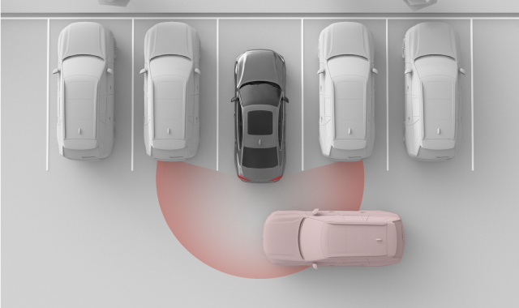
Các tính năng sau đây được thiết kế để phản ứng khi xe phát hiện nguy cơ va chạm khi lùi xe.
Cảnh báo về phương tiện giao thông băng qua phía sau xe ¹ | Xe của bạn có thể cung cấp cảnh báo bằng hình ảnh và âm thanh nếu phát hiện có phương tiện sắp cắt ngang đường lùi của bạn.
Tự động phanh khi lùi ² | Xe có thể tự động phanh để tránh va chạm khi lùi. Tính năng này có thể xảy ra nếu phát hiện chướng ngại vật hoặc phương tiện cắt ngang phía sau xe.
Cảnh báo âm thanh hỗ trợ đỗ xe | Xe của bạn có thể cung cấp cảnh báo bằng hình ảnh và âm thanh nếu phát hiện vật thể trong hoặc gần đường lùi của bạn.

Mẹo
Vô hiệu hóa tạm thời
Tính năng cảnh báo âm thanh hỗ trợ đỗ xe và phanh tự động phía sau có thể được tắt tạm thời nếu các can thiệp này diễn ra quá thường xuyên hoặc gây mất tập trung. Ví dụ, việc lùi xe trong cỏ cao hoặc điều khiển xe trong không gian rất hẹp có thể gây ra cảnh báo hoặc can thiệp phanh không mong muốn.

¹Cảnh báo phương tiện cắt ngang (CTA)
Quan trọng
Sử dụng có trách nhiệm
Cảnh báo và can thiệp khi lùi xe chỉ là biện pháp bổ sung cho các biện pháp lái xe an toàn. Chúng không làm giảm hoặc thay thế nhu cầu tập trung chú ý của người lái xe vào việc lái xe an toàn.
Chú ý đến môi trường xung quanh
Người lái xe luôn có trách nhiệm chú ý đến môi trường xung quanh xe và đảm bảo an toàn khi điều khiển xe.
Điều kiện tốc độ
Phanh tự động phía sau có sẵn khi bạn lùi xe ở tốc độ dưới 10 km/h (6 dặm/giờ), trong khi cảnh báo phương tiện cắt ngang có sẵn khi bạn lùi xe ở tốc độ dưới 15 km/h (9 dặm/giờ).
Điều kiện phát hiện
Việc phát hiện phương tiện hoặc chướng ngại vật phía sau xe phụ thuộc vào khả năng phát hiện của radar phía sau và cảm biến đỗ xe. Vui lòng đọc kỹ phần riêng về những hạn chế của khả năng phát hiện bằng radar.
Nếu xe tắt radar phía sau hoặc cảm biến đỗ xe, tính năng cảnh báo phương tiện cắt ngang và phanh tự động phía sau sẽ tự động tắt. Điều này xảy ra nếu xe kéo được kết nối. Các phụ kiện gắn trên thanh kéo không được kết nối điện với xe sẽ không tắt radar phía sau, nhưng có thể gây cản trở.

²Phanh tự động phía sau (RAB)

Cảnh báo về phương tiện giao thông băng qua phía sau xe
Khi bạn lùi xe ở tốc độ thấp, xe có thể cảnh báo bạn nếu phát hiện có phương tiện sắp vượt qua phía sau. Tính năng này được gọi là Cảnh báo phương tiện cắt ngang.

Xe của bạn có thể phát hiện xe cắt ngang phía sau, ví dụ như khi lùi xe ra khỏi chỗ đỗ. Điều này cho phép xe cảnh báo bạn để bạn có thể giảm tốc độ hoặc phanh.
Cảnh báo về phương tiện cắt ngang phía sau xe chỉ khả dụng khi xe đang ở chế độ lùi (R) hoặc lùi về số mo (N). Tính năng này sử dụng radar phía sau để phát hiện phương tiện. Khi phát hiện phương tiện đang di chuyển, cảnh báo sẽ xuất hiện trên màn hình trung tâm cùng với âm thanh cảnh báo.
Tính năng này chủ yếu được thiết kế để phát hiện các phương tiện lớn đang di chuyển, chẳng hạn như ô tô. Trong điều kiện thuận lợi, nó cũng có thể cảnh báo bạn về các vật thể di chuyển nhỏ hơn, chẳng hạn như người đi xe đạp và người đi bộ.
Quan trọng
Trách nhiệm của người lái xe
Cảnh báo về phương tiện giao thông cắt ngang phía sau chỉ là một biện pháp bổ sung cho các biện pháp lái xe an toàn. Chúng không làm giảm hoặc thay thế nhu cầu tập trung và chú ý lái xe an toàn của người lái xe.

Ghi chú
Tự động phanh khi có phương tiện giao thông cắt ngang
Nếu phanh tự động ¹ được bật, xe cũng có thể can thiệp bằng cách phanh để ngăn ngừa hoặc giảm thiểu va chạm sắp xảy ra với phương tiện giao thông phía sau. Có thể bật hoặc tắt phanh tự động trên màn hình trung tâm.

Vùng phát hiện
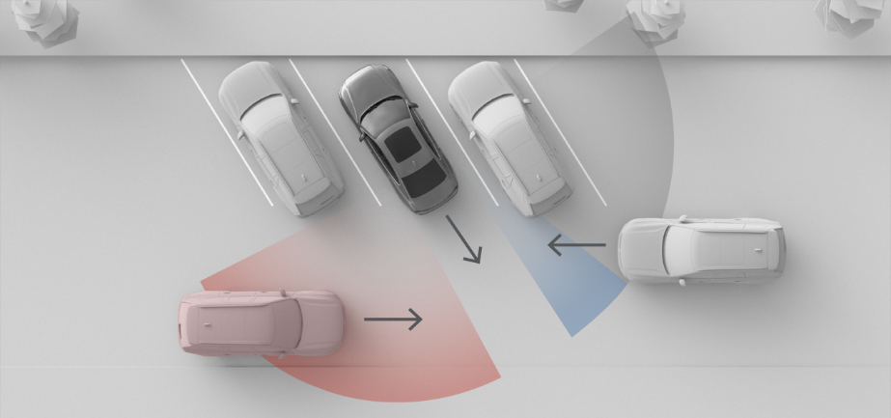
Tình huống được hiển thị trong hình ảnh này minh họa cách các vật thể xung quanh, chẳng hạn như xe đang đỗ, có thể hạn chế khả năng phát hiện các phương tiện khác và tình huống giao thông của xe. Trong trường hợp không có chướng ngại vật, vùng phát hiện hiệu quả là như nhau ở cả hai bên.
Ghi chú
Lùi xe ra khỏi chỗ đỗ xe
Khi đỗ xe, tầm nhìn từ hai bên của radar góc sau có thể bị che khuất, ảnh hưởng đến việc phát hiện phương tiện cắt ngang. Điều này xảy ra khi bạn đỗ xe với góc sau xa hơn so với các xe liền kề hoặc các vật thể khác. Hiệu ứng này đặc biệt dễ nhận thấy ở các chỗ đỗ xe nghiêng. Tuy nhiên, khi bạn lùi xe ra khỏi chỗ đỗ, tầm nhìn của radar sẽ dần dần tăng lên, giúp phát hiện được xe. Để giảm thiểu nguy cơ bị trễ hoặc không phát hiện được xe khi lùi xe ra khỏi chỗ đỗ, hãy lái xe chậm.

Điều kiện và hạn chế
- Cảnh báo chỉ khả dụng khi lùi xe ở tốc độ dưới 15 km/h (9 dặm/h).
- Nếu xe tắt radar phía sau, tính năng này sẽ tự động bị vô hiệu hóa. Điều này xảy ra nếu xe kéo được kết nối. Các phụ kiện gắn trên thanh kéo không được kết nối điện với xe sẽ không tắt radar phía sau, nhưng có thể gây cản trở.
- Việc phát hiện phương tiện phía sau xe phụ thuộc vào khả năng phát hiện của radar phía sau. Vui lòng đọc kỹ phần riêng về những hạn chế của khả năng phát hiện bằng radar.
¹Phanh tự động phía sau (RAB)

Tắt chức năng phanh tự động khi lùi xe
Có thể tạm thời vô hiệu hóa phanh tự động phía sau khi đỗ xe.

Bằng cách tắt phanh tự động sau, bạn sẽ vô hiệu hóa khả năng can thiệp phanh của xe khi lùi. Việc tắt phanh tự động sau chỉ là tạm thời. Theo mặc định, tính năng này sẽ được đặt lại về trạng thái bật giữa các lần lái.
Quan trọng
Thay đổi cài đặt hỗ trợ trình điều khiển
Hãy đảm bảo bạn hiểu rõ việc thay đổi cài đặt của xe sẽ ảnh hưởng đến hoạt động của xe như thế nào. Điều này đặc biệt quan trọng khi nói đến các tính năng ảnh hưởng đến mức độ hỗ trợ mà xe có thể cung cấp.

- Ở chế độ xem đỗ xe, hãy nhấn nút phanh tự động phía sau.

- Tính năng phanh tự động khi lùi xe tạm thời bị vô hiệu hóa.

Hỗ trợ giữ làn đường
Hệ thống hỗ trợ giữ làn đường giúp ngăn ngừa tình trạng xe vô tình đi chệch làn đường ở tốc độ cao bằng cách đưa ra cảnh báo và can thiệp lái.

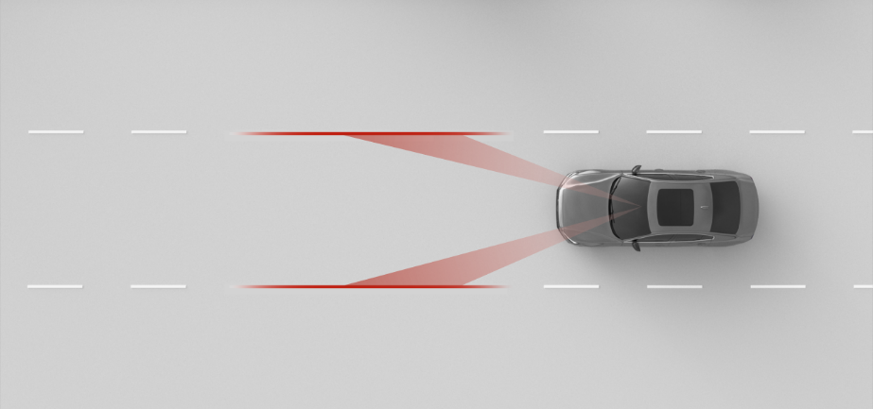
Khi bật tính năng hỗ trợ giữ làn đường, xe có thể cảnh báo bạn nếu bạn sắp lệch khỏi làn đường và yêu cầu bạn chú ý đánh lái. Hệ thống cũng có thể can thiệp vào việc đánh lái. Tính năng hỗ trợ giữ làn đường dựa vào camera phía trước của xe để xác định vạch kẻ đường và vị trí của bạn trên làn đường.
Cảnh báo
Cảnh báo và can thiệp hỗ trợ giữ làn đường là những biện pháp bổ sung cho các biện pháp lái xe an toàn. Chúng không làm giảm hoặc thay thế nhu cầu tập trung và chú ý lái xe an toàn của người lái xe. Hãy lái xe với sự chú ý đến an toàn tương tự như một chiếc xe không có khả năng can thiệp.
Điều kiện chính để hỗ trợ giữ làn đường
Để hệ thống hỗ trợ giữ làn đường hoạt động, cần đáp ứng một số điều kiện. Sau đây là những điều kiện thiết yếu nhất:
- Tốc độ của bạn phải nằm trong khoảng 65-200 km/h (40-125 dặm/h).
- Vạch kẻ làn đường phải được nhìn thấy rõ ràng để camera của xe có thể nhìn thấy.
- Làn đường phải đủ rộng. Làn đường quá hẹp sẽ không đủ khoảng cách giữa xe và vạch kẻ đường.
- Bạn phải giữ tay trên vô lăng và điều khiển xe một cách chủ động.
Quan trọng
Lái xe chủ động
Đừng bao giờ buông tay lái khi đang lái xe. Đừng bỏ qua yêu cầu của xe là bạn phải chủ động đánh lái và tập trung vào đường đi.

Các loại can thiệp hỗ trợ giữ làn đường
Nếu bạn sắp vượt qua vạch kẻ đường trên làn đường của mình, xe của bạn có thể cảnh báo hoặc can thiệp theo một hoặc cả hai cách sau:
Can thiệp chỉ đạo | Chiếc xe cố gắng lái trở lại làn đường.
Cảnh báo chệch làn đường | Chiếc xe sẽ cảnh báo bạn bằng cách rung vô lăng.

Ghi chú
Chỉ ra sự thay đổi làn đường hoặc rẽ
Chỉ cần bạn sử dụng đèn báo rẽ khi chuyển làn, xe sẽ coi đó là hành động cố ý.
Cắt góc
Thiết bị hỗ trợ giữ làn đường có thể cho phép bạn cắt ngang làn đường trong thời gian ngắn tại các góc cua gấp.
Tay trên vô lăng
Hệ thống hỗ trợ giữ làn đường yêu cầu bạn phải giữ tay trên vô lăng. Điều này được xe liên tục theo dõi. Nếu phát hiện bạn không đặt tay lên vô lăng trong thời gian dài, xe có thể sẽ phát ra âm thanh cảnh báo cùng với thông báo trên màn hình hiển thị của người lái.
Các biện pháp can thiệp an toàn luôn được kích hoạt
Một số tình huống có thể cần can thiệp vào tay lái để ngăn chặn việc chệch làn đường nguy hiểm ngay cả khi chức năng hỗ trợ giữ làn đường đã tắt trong cài đặt.

Hiển thị biểu tượng và giao tiếp
Các cảnh báo và biện pháp can thiệp hỗ trợ giữ làn đường sẽ được hiển thị trên màn hình dành cho người lái.
Biểu tượng này xuất hiện nếu bạn đến quá gần vạch kẻ đường.
Hệ thống hỗ trợ giữ làn đường đang hoạt động và xe có thể nhìn thấy vạch kẻ làn đường.
Tính năng hỗ trợ giữ làn đường được bật trong phần cài đặt nhưng tạm thời không khả dụng vì xe không thể phát hiện bất kỳ vạch kẻ làn đường nào.

Điều kiện và hạn chế của vạch kẻ đường
Để hệ thống hỗ trợ giữ làn đường hoạt động, vạch kẻ đường phải hiện diện và dễ thấy. Xe sẽ nhận diện vạch kẻ đường bằng camera phía trước. Hình thức phát hiện này yêu cầu tầm nhìn của camera phải thông thoáng và đáp ứng các điều kiện để phát hiện bằng hình ảnh. Vui lòng đọc phần riêng về các điều kiện và hạn chế của camera trên xe để hiểu rõ các tính năng dựa vào phát hiện của camera bị ảnh hưởng như thế nào.
Hình thức, tình trạng và cách bố trí của vạch kẻ đường có thể ảnh hưởng đến việc phát hiện chúng theo những cách sau:
- Việc phân chia và nhập làn đường có thể gây ra tình trạng nhận dạng nhầm làn đường tạm thời.
- Xe có thể không nhận diện chính xác các vạch kẻ đường không chuẩn hoặc bất thường. Ví dụ, việc thi công đường bộ hoặc chuyển hướng giao thông có thể dẫn đến việc xuất hiện nhiều vạch kẻ đường xung đột hoặc chồng chéo.
- Xe có thể không phát hiện được các vạch kẻ đường bị hư hỏng, ví dụ như chúng bị mòn, biến dạng hoặc đổi màu.
- Các cạnh hoặc đường kẻ khác có thể bị xác định nhầm là vạch kẻ đường, chẳng hạn như lề đường, mép sửa chữa mặt đường, rào chắn hoặc bóng đổ rõ ràng.
- Vạch kẻ đường phải đủ sáng để dễ nhận biết. Trong điều kiện thiếu sáng, cần phải có đèn xe hoặc đèn đường chiếu sáng.

Điều chỉnh hỗ trợ giữ làn đường
Bạn có thể bật, điều chỉnh hoặc tắt tính năng hỗ trợ giữ làn đường trong phần cài đặt.

Khi bật tính năng hỗ trợ giữ làn đường, xe có thể cảnh báo bạn hoặc can thiệp bằng cách đánh lái nếu bạn sắp lệch khỏi làn đường. Bạn cũng có thể điều chỉnh phản ứng của xe khi xe rời làn.
Các thiết lập có sẵn là:
Rung động | Vô lăng sẽ rung nếu bạn lái xe quá gần hoặc quá xa vạch kẻ đường.
Lái và rung động | Kết hợp với rung động của vô lăng, xe của bạn sẽ cố gắng đưa bạn trở lại làn đường nếu bạn lái xe quá gần hoặc quá xa vạch kẻ đường.
Bạn có thể tạm thời tắt tính năng hỗ trợ giữ làn đường nếu nó ảnh hưởng quá nhiều đến việc lái xe. Tính năng này hữu ích nếu vạch kẻ đường bị che khuất một phần hoặc bị mờ, có thể gây ra những cảnh báo không mong muốn.
Việc tắt tính năng hỗ trợ giữ làn đường chỉ là tạm thời vì cài đặt này sẽ tự động đặt lại thành bật giữa các lần lái xe.
Quan trọng
Thay đổi cài đặt hỗ trợ trình điều khiển
Hãy đảm bảo bạn hiểu rõ việc thay đổi cài đặt của xe sẽ ảnh hưởng đến hoạt động của xe như thế nào. Điều này đặc biệt quan trọng khi nói đến các tính năng ảnh hưởng đến mức độ hỗ trợ mà xe có thể cung cấp.

  - Nhấn vào biểu tượng ô tô ở thanh dưới cùng và vào Settings .
  - Vào Driving → Safety assistance → Lane keeping aid.
  - Bật hoặc tắt tính năng hỗ trợ giữ làn đường.
  - Sau khi bật tính năng hỗ trợ giữ làn đường, bạn có thể điều chỉnh phản ứng của xe khi xe rời làn đường.

Thông tin điểm mù
Tính năng thông tin điểm mù giúp bạn nhận biết rõ hơn các phương tiện đang ở trong hoặc đang tiến đến gần điểm mù. Đèn sẽ sáng trên gương chiếu hậu khi phát hiện có phương tiện.

Cảnh báo điểm mù có thể giúp bạn nhận biết các phương tiện ở bên hông xe, giúp bạn tránh chuyển làn đường nguy hiểm. Cảnh báo chủ yếu xuất hiện dưới dạng đèn báo trên gương chiếu hậu bên phía phát hiện. Chúng dựa vào radar phía sau xe để phát hiện các phương tiện ở làn đường liền kề.
Các tình huống giao thông có cảnh báo điểm mù bao gồm:
- Khi bạn bị xe khác vượt.
  - Trong một số trường hợp, chúng có thể xuất hiện trước khi xe đang đi qua chạm đến điểm mù của bạn. Điều này xảy ra nếu xe đang lao nhanh từ phía sau trên làn đường liền kề.
- Khi bạn vượt xe khác.
Bất kể tình huống nào, cảnh báo vẫn sẽ được duy trì miễn là phát hiện có xe khác ở phía bạn.
Nếu bạn bắt đầu ra hiệu chuyển làn đường trong khi cảnh báo vẫn đang hiển thị, cảnh báo sẽ tăng cường độ.
Cảnh báo trên gương chiếu hậu
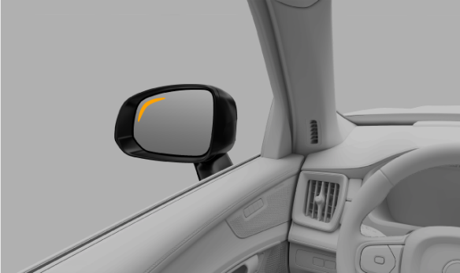
Khi phát hiện có xe đang ở trong hoặc đang tiến lại gần điểm mù của bạn, một đèn sẽ xuất hiện trên gương chiếu hậu.
Khu vực phát hiện
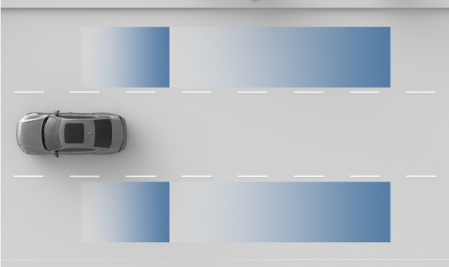
Khu vực phát hiện radar.
Quan trọng
Các vùng phát hiện có thể không bao phủ hoàn toàn điểm mù của bạn. Hãy đảm bảo điều chỉnh tư thế lái xe để có thể quan sát tốt tình hình giao thông xung quanh.
Điều kiện và hạn chế
- Thông tin điểm mù hoạt động ở tốc độ trên 12 km/h (7 dặm/giờ). Tính năng này không khả dụng khi lùi xe.
- Khi vượt xe khác, chênh lệch tốc độ giữa xe của bạn và các xe khác phải dưới 15 km/h (9 dặm/h) thì cảnh báo mới xuất hiện.
- Thông tin về điểm mù phụ thuộc vào khả năng phát hiện của radar phía sau. Vui lòng đọc kỹ phần riêng biệt trong hướng dẫn này về những hạn chế của khả năng phát hiện radar.
- Nếu radar phía sau bị che khuất, chẳng hạn như do rơ moóc gắn kèm hoặc giá để xe đạp gắn trên xe, cảnh báo về các phương tiện trong điểm mù sẽ tự động bị vô hiệu hóa.
Quan trọng
Trách nhiệm của người lái xe
Cảnh báo về phương tiện trong điểm mù là một biện pháp bổ sung cho các biện pháp lái xe an toàn. Chúng không làm giảm hoặc thay thế nhu cầu tập trung và chú ý lái xe an toàn của người lái xe.
Việc không có chỉ báo điểm mù không phải là sự xác nhận rằng việc chuyển làn đường là an toàn. Đây chỉ là một trong số nhiều thông tin giúp người lái xe đánh giá xem việc tiếp tục di chuyển có an toàn hay không.

Cảnh báo tài xế
Chiếc xe liên tục đánh giá hành vi của bạn khi lái xe và có thể thông báo nếu bạn có vẻ mất tập trung. Việc mất tập trung có thể do mất tập trung hoặc mệt mỏi.

Nếu xe phát hiện dấu hiệu tài xế mất tập trung, nó sẽ cảnh báo bạn bằng âm thanh và tin nhắn. Nếu bạn bỏ qua tin nhắn và tiếp tục hành vi tương tự, cảnh báo sẽ tăng dần.
Chiếc xe sẽ phân tích thói quen lái xe của bạn, từ đó có thể đưa ra dấu hiệu cho thấy bạn đang thiếu tập trung. Một ví dụ điển hình là tình trạng lệch làn quá mức.
Quan trọng
Trách nhiệm của người lái xe
Cảnh báo về tình trạng mất tập trung khi lái xe là một biện pháp bổ sung cho các biện pháp lái xe an toàn. Người lái xe hoàn toàn chịu trách nhiệm đảm bảo mình có thể giữ được sự tỉnh táo và tập trung khi lái xe.

Một số điều kiện nhất định có thể ảnh hưởng đến khả năng đánh giá khả năng lái xe và điều khiển của xe. Điều này cũng ảnh hưởng đến khả năng nhận biết các dấu hiệu của người lái xe mất tập trung hoặc mệt mỏi.
- Các tính năng hỗ trợ xác định làn đường đôi khi có thể bù trừ cho việc điều khiển xe mà nếu không sẽ cho thấy sự thiếu tập trung của người lái. Điều này khiến việc nhận biết các dấu hiệu mất tập trung trở nên khó khăn hơn so với việc lái xe không có hỗ trợ.
- Các điều kiện như gió mạnh hoặc mặt đường không bằng phẳng có thể ảnh hưởng đến việc lái xe của bạn tương tự như khi tài xế mất tập trung. Điều này có thể khiến tài xế bị cảnh báo ngay cả khi họ đang tập trung hoàn toàn vào việc lái xe.
Cảnh báo
Tầm quan trọng của việc lái xe được nghỉ ngơi đầy đủ
Bất kỳ thông báo nào về dấu hiệu mệt mỏi của bạn đều cần được xem xét nghiêm túc, vì tài xế mệt mỏi thường không nhận thức được tình trạng của mình. Nếu bạn cảm thấy mệt mỏi hoặc nhận được cảnh báo từ xe, hãy dừng xe càng sớm càng tốt ở vị trí phù hợp để nghỉ ngơi. Luôn lên kế hoạch nghỉ ngơi thường xuyên và bắt đầu mọi chuyến đi với một tài xế đã được nghỉ ngơi đầy đủ.
Lái xe khi mệt mỏi cũng giống như lái xe khi say rượu.

Điều kiện và hạn chế
Cảnh báo người lái xe sẽ được kích hoạt lần đầu tiên khi tốc độ lái xe của bạn vượt quá 65 km/h (40 dặm/giờ), nhưng sẽ vẫn duy trì khi bạn lái xe ở tốc độ cao hơn 60 km/h (37 dặm/giờ).
Một số điều kiện nhất định có thể ảnh hưởng đến khả năng đánh giá khả năng lái xe và điều khiển của xe. Điều này cũng ảnh hưởng đến khả năng nhận biết các dấu hiệu của người lái xe mất tập trung hoặc mệt mỏi.
- Các tính năng hỗ trợ xác định làn đường đôi khi có thể bù trừ cho việc điều khiển xe mà nếu không sẽ cho thấy sự thiếu tập trung của người lái. Điều này khiến việc nhận biết các dấu hiệu mất tập trung trở nên khó khăn hơn so với việc lái xe không có hỗ trợ.
- Các điều kiện như gió mạnh hoặc mặt đường không bằng phẳng có thể ảnh hưởng đến việc lái xe của bạn tương tự như khi tài xế mất tập trung. Điều này có thể khiến tài xế bị cảnh báo ngay cả khi họ đang tập trung hoàn toàn vào việc lái xe.
- Cảnh báo người lái dựa trên khả năng phát hiện của camera. Hình thức phát hiện này yêu cầu tầm nhìn của camera phải thông thoáng và đáp ứng các điều kiện để phát hiện bằng hình ảnh. Vui lòng đọc phần riêng về các điều kiện và hạn chế của camera trên xe để hiểu rõ hơn về ảnh hưởng của các tính năng dựa trên khả năng phát hiện của camera.

Thông báo sẵn sàng lái xe
Khi giao thông bị dừng lại, xe của bạn có thể thông báo cho bạn nếu xe phía trước bắt đầu di chuyển. Tính năng này có thể được bật hoặc tắt trong phần cài đặt.

Khi xe nhận thấy phương tiện phía trước bắt đầu di chuyển, xe sẽ thông báo cho bạn bằng âm thanh và thông báo trên màn hình hiển thị của người lái.
Nếu xe phát hiện người đi bộ hoặc người đi xe đạp ở gần xe, thông báo sẵn sàng lái có thể không được đưa ra.
Cảnh báo
Thông báo này không cho biết việc lái xe có an toàn hay không, mà chỉ cho biết giao thông đã bắt đầu di chuyển. Người lái xe luôn có trách nhiệm xác định xem việc bắt đầu lái xe có an toàn hay không.
Điều kiện và hạn chế
Hệ thống thông báo sẵn sàng lái xe dựa trên khả năng phát hiện của camera và radar. Camera và radar được hệ thống thông báo sử dụng có những hạn chế có thể ảnh hưởng đến khả năng phát hiện của hệ thống. Vui lòng đọc các phần riêng biệt về điều kiện và hạn chế của khả năng phát hiện của camera và radar để hiểu cách các tính năng dựa trên các loại phát hiện này bị ảnh hưởng.

Bật thông báo sẵn sàng lái xe
Bạn có thể bật hoặc tắt thông báo sẵn sàng lái xe trong phần cài đặt.

Khi giao thông bị dừng lại, xe của bạn có thể thông báo cho bạn nếu xe phía trước bắt đầu di chuyển. Bạn có thể bật hoặc tắt tính năng này trong phần cài đặt.
Cảnh báo
Thông báo này không cho biết việc lái xe có an toàn hay không, mà chỉ cho biết giao thông đã bắt đầu di chuyển. Người lái xe luôn có trách nhiệm xác định xem việc bắt đầu lái xe có an toàn hay không.
- Nhấn vào biểu tượng ô tô ở thanh dưới cùng và vào Settings .
- Vào Driving → Safety assistance → Distraction alert..
- Bật hoặc tắt thông báo.

Hỗ trợ lái xe
Các tính năng hỗ trợ lái xe sử dụng khả năng giám sát môi trường xung quanh của xe để giúp việc lái xe an toàn hơn và ít vất vả hơn.

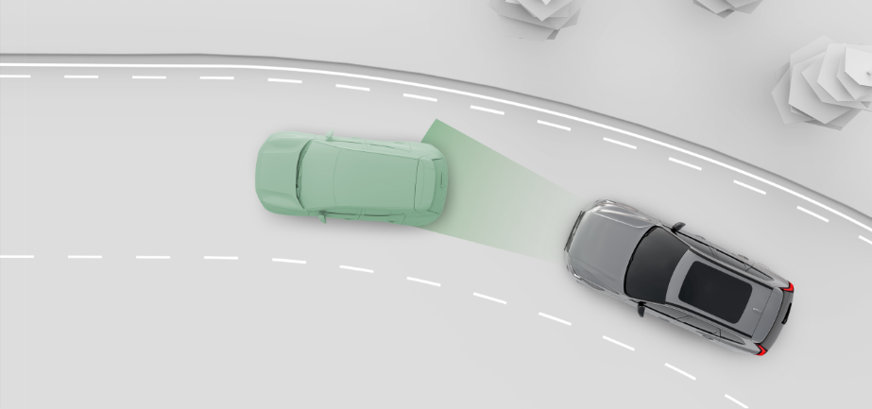
1
2
Khu vực 1: Phát hiện giao thông và môi trường xug quanh; Cảnh báo và giảm thiểu va chạm
Khu vực 2: Pilot Assist
Có nhiều hình thức và mức độ hỗ trợ khác nhau. Họ có thể chủ động hỗ trợ bạn thực hiện một số nhiệm vụ lái xe và cung cấp thông tin hỗ trợ để người lái đưa ra quyết định tốt hơn.
Bạn có thể bật, tắt hoặc tùy chỉnh nhiều tính năng hỗ trợ lái xe của xe trong phần cài đặt.
Pilot Assist | Tính năng này có thể hỗ trợ bạn trong nhiều thao tác lái xe như đánh lái và kiểm soát tốc độ. Pilot Assist có thể được tùy chỉnh trong phần cài đặt.

Mẹo
Can thiệp và cảnh báo an toàn
Nhiều tính năng hỗ trợ người lái được thiết kế để cải thiện cả sự tiện lợi lẫn an toàn. Các tính năng chủ yếu cung cấp các biện pháp can thiệp và cảnh báo an toàn sẽ có phần riêng trong hướng dẫn này.
Đỗ xe hỗ trợ
Có một phần riêng trong sách hướng dẫn này đề cập đến các tính năng hỗ trợ đỗ xe.
Quan trọng
Kiến thức cần thiết và trách nhiệm của người lái xe
Các tính năng hỗ trợ lái xe được thiết kế để giúp việc lái xe an toàn hơn và ít đòi hỏi hơn, nhưng chúng không làm giảm trách nhiệm của người lái trong việc vận hành xe an toàn nhất có thể. Hãy đảm bảo đọc
kỹ tất cả thông tin liên quan về tính năng trước khi sử dụng. Phần về trách nhiệm của người lái là phần cần thiết để hiểu rõ khả năng và hạn chế của các tính năng hỗ trợ lái xe trên xe của bạn.
Nếu bạn thấy có điều gì không rõ ràng hoặc có thêm thắc mắc, đừng ngần ngại liên hệ với xưởng sửa chữa Volvo được ủy quyền.
Khả năng phát hiện
Khả năng giám sát môi trường xung quanh của xe được sử dụng bởi các tính năng hỗ trợ lái xe. Để hiểu rõ hơn về những hạn chế của các tính năng này, hãy đọc phần riêng về phát hiện giao thông và môi trường xung quanh. Phần này cung cấp tổng quan về cách thức hoạt động của các thành phần quan trọng, chẳng hạn như camera và radar, bằng cách trình bày chi tiết cả khả năng và hạn chế.

Hỗ trợ lái xe - Pilot Assist
Pilot Assist kết hợp nhiều tính năng hỗ trợ giúp việc lái xe trở nên thuận tiện và dễ dàng hơn. Nó có thể hỗ trợ bạn kiểm soát tốc độ và điều khiển tay lái trong nhiều tình huống khác nhau.

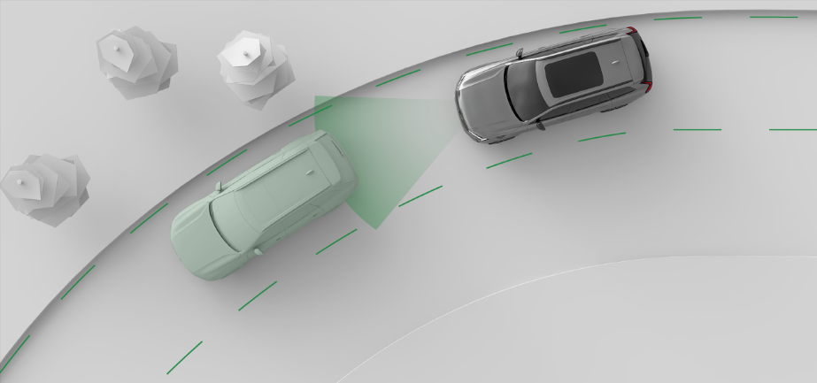
Hệ thống Hỗ trợ Lái xe (Pilot Assist) chủ động hướng dẫn bạn lái xe theo nhiều cách. Khi lái xe với hệ thống Hỗ trợ Lái xe (Pilot Assist), bạn chọn tốc độ mong muốn. Sau đó, xe sẽ tự động điều chỉnh tăng tốc và phanh để đạt được mục tiêu, đồng thời thích ứng với giao thông xung quanh.
Nó cũng có khả năng hỗ trợ lái. Khi có sẵn, chức năng hỗ trợ lái giúp định vị đường bằng cách điều chỉnh chuyển động vô lăng.
Quan trọng
Trước khi sử dụng Pilot Assist
Hãy dành thời gian đọc kỹ hướng dẫn sử dụng về Pilot Assist trước khi dùng. Hiểu rõ các tính năng và hạn chế của nó là điều cần thiết để sử dụng an toàn.
Người lái xe đang kiểm soát
Khi sử dụng Pilot Assist, bạn vẫn nắm quyền kiểm soát xe. Bạn có trách nhiệm liên tục đánh giá hiệu suất của Pilot Assist. Miễn là bạn đánh giá thông tin đầu vào là chính xác, bạn có thể để nó dẫn dắt việc lái xe của mình.

Mẹo
Tùy chỉnh Hỗ trợ lái xe Pilot Assit
Một số tính năng của Pilot Assist có thể được tùy chỉnh, thông qua cài đặt của Pilot Assist hoặc bằng cách sử dụng các nút trên vô lăng. Điều này cho phép bạn thiết lập mức hỗ trợ mong muốn.

Hỗ trợ lái và kiểm soát hành trình thích ứng
Mặc dù xe của bạn được trang bị Pilot Assist, bạn cũng có thể sử dụng tính năng kiểm soát hành trình thích ứng. Kiểm soát hành trình thích ứng có thể được coi là một tính năng phụ của Pilot Assist, cung cấp khả năng giữ tốc độ và khoảng cách nhưng không hỗ trợ đánh lái. Bạn có thể kích hoạt và chuyển đổi giữa các tính năng bằng các nút điều khiển trên vô lăng. Màn hình hiển thị của người lái thường hiển thị mức độ hỗ trợ của bạn bằng các biểu tượng ¹ .
Quan trọng
Pilot Assist có hầu hết các điều kiện và hạn chế giống với hệ thống kiểm soát hành trình thích ứng, ngoại trừ những điều kiện liên quan đến trợ lực lái. Khi đọc hướng dẫn sử dụng và tìm hiểu khả năng của xe, bạn nên cân nhắc tính năng Pilot Assist và hệ thống kiểm soát hành trình thích ứng.
Quản lý tốc độ và khoảng cách thời gian với các xe phía trước
Khi bạn kích hoạt Pilot Assist, giá trị tốc độ đã đặt sẽ hiển thị bên cạnh đồng hồ tốc độ. Giá trị này thể hiện tốc độ mục tiêu mà Pilot Assist cố gắng duy trì. Bạn có thể điều chỉnh tốc độ mục tiêu bằng các nút trên vô lăng.
Nếu xe của bạn phát hiện xe phía trước chậm hơn hoặc hơi quá gần, Hệ thống Hỗ trợ Lái sẽ giảm tốc độ để duy trì khoảng cách nhất định với xe phía trước. Khi đường phía trước thông thoáng trở lại, xe của bạn sẽ trở lại tốc độ mục tiêu. Bạn có thể điều chỉnh khoảng thời gian mục tiêu cho các xe phía trước bằng các nút trên vô lăng.
Hỗ trợ lái
Tính năng hỗ trợ lái chủ động tùy thuộc vào điều kiện đường xá bạn đang gặp phải. Ví dụ, nếu bạn gặp một đoạn đường có vạch kẻ đường mòn, xe có thể tạm thời tắt chức năng hỗ trợ lái và bạn phải tự lái mà không cần sự hỗ trợ của Pilot Assist. Ngay khi các điều kiện cần thiết được đáp ứng trở lại, chức năng hỗ trợ lái sẽ được kích hoạt lại.
Tính năng hỗ trợ lái sẽ không khả dụng khi chuyển làn và sẽ tạm thời tắt khi bạn sử dụng đèn báo rẽ.
Ghi chú
Kiểm soát hành trình thích ứng
Khi sử dụng hệ thống kiểm soát hành trình thích ứng, xe của bạn sẽ không cung cấp bất kỳ hỗ trợ lái nào ² .

Các tính năng và cài đặt của Pilot Assist
Có một số chức năng và cài đặt của Pilot Assist mà bạn có thể tìm hiểu trong sách hướng dẫn này.
Hỗ trợ lái | Khi lái xe với trợ lực lái, vô lăng của bạn sẽ được điều khiển chủ động. Điều này có thể giúp bạn duy trì đúng làn đường.
Kiểm soát hành trình thích ứng | Khi hệ thống kiểm soát hành trình thích ứng được kích hoạt, xe của bạn sẽ tự động điều chỉnh khả năng tăng tốc và phanh để đạt được tốc độ mục tiêu đã đặt, đồng thời thích ứng với giao thông xung quanh. Về bản chất, hệ thống kiểm soát hành trình thích ứng có thể được coi là hệ thống hỗ trợ người lái (Pilot Assist) mà không cần trợ lực lái.
Tốc độ mục tiêu | Bạn có thể điều chỉnh tốc độ mục tiêu cho Pilot Assist bằng các nút trên vô lăng.
Giữ khoảng cách | Bạn có thể điều chỉnh khoảng cách chung của xe bằng cách điều chỉnh khoảng thời gian với các xe phía trước bằng các nút trên vô lăng.
Pilot Assist mặc định | Cho phép bạn kích hoạt Pilot Assist làm tính năng hỗ trợ lái xe mặc định. Bạn có thể bật hoặc tắt tính năng này trong phần cài đặt. Khi lái xe, bạn có thể chuyển đổi giữa Pilot Assist và kiểm soát hành trình thích ứng bằng cách sử dụng các nút điều khiển trên vô lăng.

Trạng thái và tính khả dụng
Tính khả dụng của Pilot Assist được hiển thị trên màn hình hiển thị của tài xế và phụ thuộc vào điều kiện lái xe hiện tại. Bạn luôn có thể xem mức hỗ trợ hiện tại mà Pilot Assist đang cung cấp trên màn hình hiển thị của tài xế.
Ghi chú
Tạm dừng
Trong một số trường hợp, Pilot Assist có thể tạm thời bị tạm dừng. Điều này có thể xảy ra khi người lái cần quyết định tiếp tục lái xe với Pilot Assist, chẳng hạn như sau khi dừng lại. Khi Pilot Assist bị tạm dừng, thông báo này sẽ được hiển thị trên màn hình hiển thị của người lái.

¹Cảnh báo và thông báo trên màn hình có thể khác nhau tùy thuộc vào tính năng đang hoạt động.
²Khả năng lái xe từ các biện pháp can thiệp an toàn và hỗ trợ giữ làn đường không bị ảnh hưởng bởi điều này.

Giao tiếp và trạng thái Pilot Assist
Tìm hiểu cách trạng thái và hành động của Pilot Assist được truyền đạt trên xe.

Màn hình hiển thị trạng thái của Pilot Assist bằng đồ họa và biểu tượng. Thông tin quan trọng cũng có thể xuất hiện dưới dạng thông báo.
Giao tiếp bằng biểu tượng
Trạng thái của Pilot Assist được thể hiện bằng các ký hiệu. Các ký hiệu này có thể hiển thị mức độ hỗ trợ hiện tại của Pilot Assist, tùy thuộc vào Settings Pilot Assist đang hoạt động của bạn.
 | Pilot Assist đang hoạt động và cung cấp hỗ trợ lái.
 | Tính năng hỗ trợ lái đang hoạt động nhưng tạm thời không hỗ trợ lái.
 | Hệ thống hỗ trợ lái xe đang hoạt động và điều chỉnh tốc độ lái xe phù hợp với xe phía trước.
 | Hỗ trợ lái xe đang tạm dừng.

Khi kiểm soát hành trình thích ứng ¹ được kích hoạt, giao tiếp biểu tượng sẽ khác đôi chút:
 | Kiểm soát hành trình thích ứng đang hoạt động.
 | Hệ thống kiểm soát hành trình thích ứng đang hoạt động và điều chỉnh tốc độ lái xe theo xe phía trước.

Tốc độ mục tiêu hiển thị màu vàng phía trên đồng hồ tốc độ.
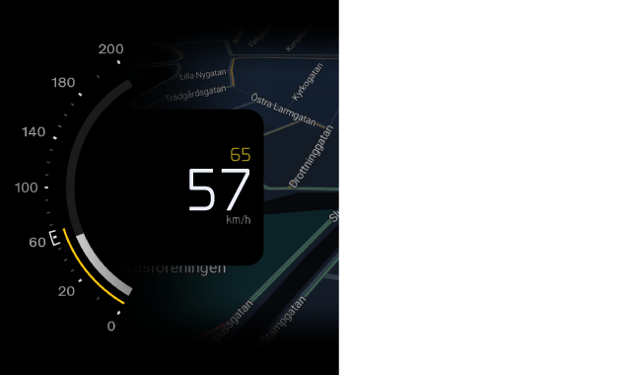
Thông báo và tin nhắn
Khi sử dụng Pilot Assist, thông báo có thể xuất hiện trên màn hình hiển thị của người lái. Thông báo có thể chứa thông tin quan trọng về trạng thái của các tính năng Pilot Assist cũng như hướng dẫn bạn cần tuân thủ, chẳng hạn như không được buông tay lái.
¹một tính năng phụ của Pilot Assist

Kích hoạt Pilot Assist
Bạn kích hoạt Pilot Assist bằng cách nhấn nút Pilot Assist trên vô lăng khi đang lái xe. Điều quan trọng là phải đánh giá xem điều kiện lái xe hiện tại có cho phép bạn sử dụng Pilot Assist một cách an toàn hay không.

Có thể kích hoạt Pilot Assist khi có hoặc không có trợ lực lái. Biểu tượng kích hoạt trên màn hình hiển thị cho biết xe của bạn có hỗ trợ lái hay không.
Bằng cách chọn Pilot Assist làm mặc định trong cài đặt, bạn đảm bảo Pilot Assist với hỗ trợ lái, thay vì kiểm soát hành trình thích ứng, là tính năng hỗ trợ lái mặc định của bạn. Sau đó, bạn có thể chuyển đổi giữa Pilot Assist và kiểm soát hành trình thích ứng bằng các nút trên vô lăng khi lái xe.
Quan trọng
Trước khi sử dụng Pilot Assist
Hãy dành thời gian đọc kỹ hướng dẫn sử dụng Pilot Assist trong sách hướng dẫn này trước khi sử dụng lần đầu. Hiểu rõ các tính năng và hạn chế của nó là rất quan trọng để sử dụng an toàn.
Đánh giá tình hình
Đảm bảo tình hình giao thông và điều kiện phù hợp để kích hoạt. Hãy đợi cho đến khi hoàn tất các thao tác đang thực hiện, chẳng hạn như chuyển làn, trước khi kích hoạt Pilot Assist.

Kích hoạt Pilot Assist khi lái xe
- 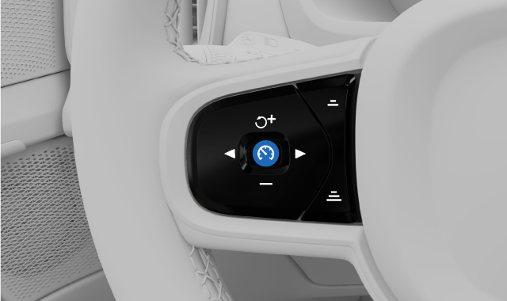
Khi đã an toàn, hãy nhấn nút Pilot Assist trên vô lăng.
- Việc kích hoạt được xác nhận trên màn hình trình điều khiển.
Lần đầu tiên bạn kích hoạt Pilot Assist trong khi lái xe, tốc độ của bạn tại thời điểm kích hoạt sẽ trở thành tốc độ mục tiêu.

Mẹo
Nếu bạn vừa sử dụng Pilot Assist và muốn sử dụng tốc độ mục tiêu trước đó, hãy nhấn nút tiếp tục trên vô lăng.
Khi Pilot Assist được kích hoạt, bạn có thể điều chỉnh tốc độ mục tiêu và khoảng thời gian tới các xe phía trước bằng các nút trên vô lăng.

Tắt Pilot Assist
Khi bạn muốn dừng lái xe với chế độ Pilot Assist, bạn có thể tắt nó theo cách thủ công. Cũng có những trường hợp Pilot Assist tự động tắt.

Việc tắt và bật chức năng Hỗ trợ Lái cũng được thực hiện theo cùng một cách. Bạn chỉ cần nhấn nút Hỗ trợ Lái trên vô lăng. Bạn cũng có thể tắt chức năng Hỗ trợ Lái bằng cách phanh.
Khi bạn tắt Pilot Assist, mọi hỗ trợ của nó sẽ bị tắt, bao gồm cả hỗ trợ giữ tốc độ và khoảng cách, cũng như hỗ trợ lái.
Tắt chức năng hỗ trợ lái bằng nút bấm trên vô lăng
- Nhấn nút Pilot Assist trên vô lăng.
- Việc hủy kích hoạt sẽ được xác nhận trên màn hình của trình điều khiển.
Vô hiệu hóa bằng cách phanh
- Nhấn bàn đạp phanh.
- Việc hủy kích hoạt sẽ được xác nhận trên màn hình của trình điều khiển.
Ghi chú
Tự động hủy kích hoạt
Pilot Assist có một số hạn chế và chỉ hoạt động khi đáp ứng đầy đủ các điều kiện cần thiết. Nếu điều kiện lái xe thay đổi trong quá trình lái xe, Pilot Assist có thể tự động tắt.
Các tình huống mà Pilot Assist có thể tự động tắt bao gồm, nhưng không giới hạn ở, các trường hợp sau:
- Bạn không chủ động lái xe. Bạn phải tập trung và giữ cả hai tay trên vô lăng, ngay cả khi lái xe có trợ lực lái.
- Bạn mở cửa hoặc tháo dây an toàn.
- Bạn chuyển số. Hệ thống hỗ trợ lái không thể hỗ trợ bạn ở số N hoặc R.
- Bạn để đèn báo rẽ bật quá lâu khi lái xe có trợ lực lái. Điều này có thể cho thấy bạn không hoàn toàn tập trung.
- Bạn tăng tốc độ và duy trì tốc độ lái xe cao hơn tốc độ mục tiêu. Điều này cho thấy bạn muốn quay lại chế độ điều khiển xe hoàn toàn bằng tay.
- Không đáp ứng được điều kiện về camera hoặc radar cho chức năng Hỗ trợ lái xe.

Kiểm soát hành trình thích ứng
Kiểm soát hành trình thích ứng là một tính năng phụ của Pilot Assist, có cùng khả năng giữ khoảng cách và tốc độ. Tuy nhiên, nó không thể hỗ trợ lái.

Khi sử dụng hệ thống kiểm soát hành trình thích ứng, xe của bạn sẽ cố gắng duy trì tốc độ mục tiêu đã đặt cũng như khoảng cách đã đặt với các xe khác. Bạn có thể điều chỉnh cả tốc độ mục tiêu và khoảng cách chung với các xe phía trước bằng các nút điều khiển trên vô lăng.
Bạn có thể đặt kiểm soát hành trình thích ứng làm tính năng hỗ trợ lái xe mặc định trong phần cài đặt. Tính năng này cho phép bạn kích hoạt bằng nút Pilot Assist trên vô lăng.
Khi lái xe, bạn có thể chuyển đổi giữa chế độ Pilot Assist và kiểm soát hành trình thích ứng bằng nút chuyển đổi trên bảng điều khiển vô lăng ở phía bên trái.
Trạng thái của hệ thống kiểm soát hành trình thích ứng có thể được thông báo bằng một trong hai biểu tượng sau trên màn hình hiển thị của người lái:
Kiểm soát hành trình thích ứng đang hoạt động.
Hệ thống kiểm soát hành trình thích ứng đang hoạt động và điều chỉnh tốc độ lái xe theo xe phía trước.

Điều kiện và hạn chế
Mặc dù Pilot Assist cũng có thể hỗ trợ đánh lái, nhưng kiểm soát hành trình thích ứng thì không. Tuy nhiên, bạn vẫn có thể nhận được sự can thiệp về đánh lái từ các tính năng như hỗ trợ giữ làn đường hoặc trong các tình huống cần can thiệp đánh lái. Các điều kiện và hạn chế liên quan đến khả năng phát hiện, giữ khoảng cách và tốc độ được chia sẻ giữa Pilot Assist và kiểm soát hành trình thích ứng. Các điều kiện và hạn chế của Pilot Assist liên quan đến hỗ trợ đánh lái không áp dụng cho kiểm soát hành trình thích ứng vì tính năng phụ này không cung cấp bất kỳ hỗ trợ đánh lái nào.

Chuyển đổi giữa chế độ Pilot Assist và kiểm soát hành trình thích ứng khi lái xe
Bạn có thể chuyển đổi giữa chế độ Pilot Assist và chế độ kiểm soát hành trình thích ứng khi lái xe.

Khi chuyển đổi giữa Pilot Assist và kiểm soát hành trình thích ứng, bạn sẽ bật hoặc tắt hỗ trợ lái. Mặc dù kiểm soát hành trình thích ứng được coi là một tính năng phụ của Pilot Assist, nhưng điểm khác biệt chính là Pilot Assist có thể hỗ trợ lái, trong khi kiểm soát hành trình thích ứng thì không. Do đó, việc chuyển đổi giữa các tính năng có thể được xem là bật hoặc tắt hỗ trợ lái của Pilot Assist.
Quan trọng
Mặc dù các điều kiện và hạn chế giữa Pilot Assist và kiểm soát hành trình thích ứng khá giống nhau, nhưng điều quan trọng là phải hiểu rõ sự khác biệt. Hãy đảm bảo bạn hiểu rõ việc chuyển đổi giữa các tính năng hỗ trợ lái xe ảnh hưởng như thế nào đến việc lái xe và hành vi của xe.

- 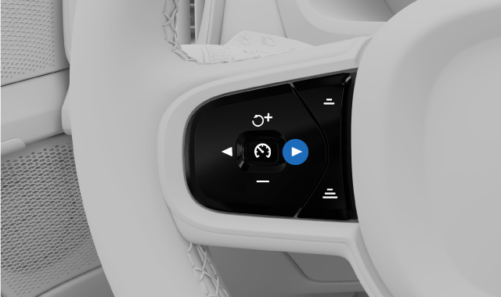
Nhấn nút chuyển đổi trên vô lăng.
- Mức hỗ trợ bạn chọn sẽ được hiển thị trên màn hình trình điều khiển.

Điều chỉnh tốc độ mục tiêu cho Pilot Assist
Hệ thống Pilot Assist có thể hỗ trợ bạn duy trì tốc độ mục tiêu đã đặt. Bạn có thể điều chỉnh tốc độ mục tiêu bằng các nút điều khiển trên vô lăng.

Khi lái xe với chế độ Pilot Assist đang hoạt động, bạn có thể chọn tốc độ mục tiêu. Sau đó, xe sẽ tự động điều chỉnh khả năng tăng tốc và phanh để đạt được mục tiêu đó, đồng thời thích ứng với giao thông xung quanh.
Bạn có thể điều chỉnh tốc độ mục tiêu bằng cách nhấn các nút điều chỉnh tốc độ trên bảng điều khiển vô lăng ở phía bên trái.
Nhấn một lần | Điều chỉnh tốc độ mục tiêu theo 5 đơn vị bằng cách nhấn nút một lần.
Nhấn và giữ | Điều chỉnh tốc độ mục tiêu liên tục 1 đơn vị bằng cách nhấn và giữ nút.
Khi bạn điều chỉnh theo từng 5 đơn vị một, tốc độ mục tiêu sẽ mặc định tăng theo mức tốc độ chia hết cho năm, chẳng hạn như 25, 30 và 35.
- 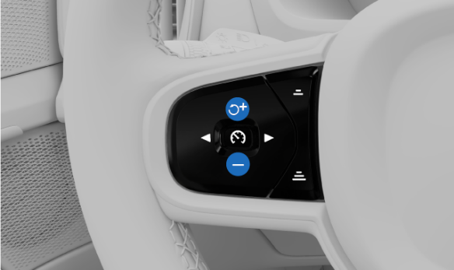
Điều chỉnh tốc độ mục tiêu bằng các nút trên vô lăng.
- Nhấn nút tăng tốc độ để tăng tốc độ mục tiêu.
- Nhấn nút giảm tốc độ để giảm tốc độ mục tiêu.
- Tốc độ mục tiêu mới của bạn được hiển thị màu vàng phía trên đồng hồ tốc độ.

Điều chỉnh khoảng thời gian cho các xe phía trước
Hệ thống hỗ trợ lái Pilot Assist có thể hỗ trợ bạn duy trì khoảng cách an toàn với các xe phía trước. Bạn có thể điều chỉnh khoảng cách an toàn và khoảng cách chung với các xe phía trước bằng các nút điều khiển trên vô lăng.

Khi bạn lái xe với chế độ Hỗ trợ Lái (Pilot Assist), xe của bạn sẽ cố gắng điều chỉnh tốc độ lái theo tốc độ của các phương tiện khác. Bạn có thể điều chỉnh khoảng cách giữ xe chung của xe bằng cách điều chỉnh khoảng cách với các phương tiện phía trước bằng các nút bấm trên vô lăng. Sau đó, xe sẽ tự động tăng tốc và phanh để duy trì khoảng cách đó.
Điều chỉnh khoảng thời gian bằng cách nhấn các nút điều chỉnh khoảng thời gian trên bảng điều khiển vô lăng ở phía bên trái.
Giảm khoảng thời gian mục tiêu cho các xe phía trước.
Tăng khoảng thời gian mục tiêu cho các xe phía trước.
Khoảng thời gian đã chọn sẽ được hiển thị trên chỉ báo khoảng thời gian trên màn hình hiển thị của tài xế. Chỉ báo khoảng thời gian này được tích hợp trong biểu tượng hỗ trợ lái xe và sẽ khác nhau tùy thuộc vào mức hỗ trợ hiện tại của bạn.
Các đường ngang màu vàng tạo nên chỉ báo khoảng thời gian.
Khi điều chỉnh khoảng cách với các xe phía trước, số lượng vạch kẻ sẽ tăng hoặc giảm tùy thuộc vào điều chỉnh của bạn. Nhiều vạch kẻ hơn cho thấy khoảng cách dài hơn và khoảng cách tổng thể với các xe phía trước lớn hơn, trong khi ít vạch kẻ hơn cho thấy điều ngược lại.
Quan trọng
Thay đổi cài đặt hỗ trợ trình điều khiển
Hãy đảm bảo bạn hiểu rõ việc thay đổi cài đặt của xe sẽ ảnh hưởng đến hoạt động của xe như thế nào. Điều này đặc biệt quan trọng khi nói đến các tính năng ảnh hưởng đến mức độ hỗ trợ mà xe có thể cung cấp.

  - 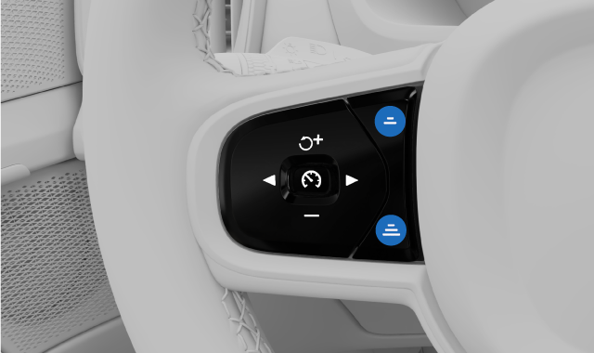
Điều chỉnh khoảng cách thời gian với các xe phía trước bằng các nút trên vô lăng.
- Nhấn nút giảm khoảng thời gian để giảm khoảng cách chung với các xe phía trước.
- Nhấn nút tăng khoảng thời gian để tăng khoảng cách chung với các xe phía trước.
- Khoảng thời gian mục tiêu mới của bạn sẽ được hiển thị trên chỉ báo khoảng thời gian trên màn hình của người lái xe.
Ghi chú
Tốc độ lái xe cao hơn có thể khiến khoảng cách tổng thể đến xe phía trước dài hơn so với tốc độ thấp hơn, ngay cả khi khoảng thời gian mục tiêu là như nhau. Điều này là do khoảng cách tính toán trở nên lớn hơn trong khoảng thời gian nhất định.

Chọn Pilot Assist làm hỗ trợ lái xe mặc định
Bạn có thể chọn Pilot Assist làm tính năng hỗ trợ lái xe mặc định trong phần cài đặt.

- Nhấn vào biểu tượng ô tô ở thanh dưới cùng và vào Settings .
- Vào Driving → Pilot Assist → Pilot Assist as default..
- Chọn Pilot Assist làm mặc định của bạn.
Mẹo
Sau khi chọn Pilot Assist làm tính năng hỗ trợ lái xe mặc định, bạn có thể kích hoạt tính năng này bằng nút Pilot Assist trên vô lăng khi lái xe.

Điều kiện và hạn chế của Pilot Assist
Để sử dụng Pilot Assist an toàn, điều quan trọng là phải nhận thức được những hạn chế của nó. Mặc dù đây là một chức năng nâng cao, nhưng có những điều kiện và tình huống mà nó không thể xử lý.

Trách nhiệm của người lái khi sử dụng Pilot Assist
Một hạn chế chính của Pilot Assist mà bạn cần lưu ý liên quan đến trách nhiệm của người lái. Khi sử dụng chức năng này, bạn vẫn phải chủ động và tập trung lái xe. Bạn chịu trách nhiệm cho mọi quyết định, hành động và phản ứng liên quan đến việc lái xe.
Pilot Assist không biết ý định của bạn hay ý định của những người lái xe khác. Nó không thể dự đoán hoặc nhận diện mọi tình huống nguy hiểm tiềm ẩn mà một người lái xe cẩn thận có thể gặp phải. Bạn có trách nhiệm liên tục đánh giá hiệu suất của Pilot Assist và hành động nếu cần thiết. Miễn là bạn đánh giá thông tin đầu vào của nó là chính xác, bạn có thể để nó dẫn dắt việc lái xe của mình.
Ghi chú
Điều kiện và hạn chế của kiểm soát hành trình thích ứng
Các điều kiện và hạn chế liên quan đến khả năng phát hiện, giữ khoảng cách và tốc độ được chia sẻ giữa Pilot Assist và kiểm soát hành trình thích ứng. Các điều kiện và hạn chế của Pilot Assist liên quan đến hỗ trợ lái không áp dụng cho kiểm soát hành trình thích ứng, vì tính năng phụ này không cung cấp bất kỳ hỗ trợ lái nào.

Quan trọng
Điều kiện lái xe
Để đánh giá hiệu suất của Pilot Assist, bạn cần xem xét tất cả các điều kiện lái xe, giao thông, thời tiết hoặc đường xá. Ví dụ: nếu tầm nhìn kém, bạn có thể cần tăng khoảng cách với các xe phía trước so với khoảng cách mà Pilot Assist giữ. Điều này cũng áp dụng cho việc duy trì tốc độ an toàn cho điều kiện đường xá và giao thông hiện tại.
Cải thiện sự tiện lợi
Khi được sử dụng đúng cách, Pilot Assist có thể giảm bớt nỗ lực lái xe. Trong một số trường hợp, nó có thể bù đắp cho các lỗi của người lái, chẳng hạn như lỗi do mất tập trung hoặc mất tập trung. Lợi ích tiềm năng này là một phần bổ sung cho các biện pháp lái xe an toàn. Nó không làm giảm hoặc thay thế nhu cầu tập trung chú ý của người lái vào việc lái xe an toàn.
Sự sẵn sàng của người lái xe
Việc sử dụng các tính năng giữ tốc độ và khoảng cách có thể khiến bạn phải dừng đạp ga trong thời gian dài. Tuy nhiên, bạn phải luôn trong tư thế sẵn sàng để phanh hoặc tăng tốc bằng tay nếu cần. Tránh thay đổi tư thế lái xe theo những cách có thể làm chậm thời gian phản ứng của bạn.
Mắt trên đường
Khi sử dụng Pilot Assist, bạn vẫn phải giữ sự tập trung như một người lái xe. Điều này bao gồm việc theo dõi môi trường xung quanh và giao thông xung quanh, giống như khi lái xe không có trợ giúp.
Tay trên vô lăng
Hệ thống hỗ trợ lái Pilot Assist có thể điều khiển vô lăng nhưng bạn vẫn phải giữ tay trên vô lăng, giống như khi lái xe không có trợ lực. Miễn là bạn đánh giá đúng lực đánh lái, bạn có thể để Pilot Assist điều khiển vô lăng.
Dừng khẩn cấp với Pilot Assist
Xe có thể tự động dừng có kiểm soát nếu người lái không phản hồi yêu cầu chủ động lái xe và giữ tay trên vô lăng. Trong quá trình dừng, xe sẽ sử dụng tất cả thông tin liên tục thu thập được về môi trường xung quanh để dừng có kiểm soát trên làn đường bạn đang đi. Xe cũng sẽ bật đèn cảnh báo nguy hiểm để cảnh báo các tài xế khác.
Bạn luôn có thể hủy bỏ thao tác dừng xe bằng cách chủ động đánh lái, phanh hoặc tăng tốc. Điều này cho thấy bạn đã tập trung trở lại và sẵn sàng tiếp tục lái xe.

Phạm vi tốc độ cho Pilot Assist
Pilot Assist có sẵn ở nhiều tốc độ khác nhau tùy thuộc vào bối cảnh kích hoạt và sử dụng.
- Khi sử dụng Pilot Assist, bạn có thể đặt tốc độ mục tiêu trong khoảng 30-180 km/h (20-110 mph).
- Không có hỗ trợ lái ở tốc độ trên 140 km/h (87 dặm/h).
- Có thể kích hoạt Pilot Assist khi tốc độ trên 15 km/h (9 mph), nhưng sau đó sẽ cố gắng tăng tốc lên tốc độ tối thiểu đã cài đặt.
- Khi đi theo xe khác, Pilot Assist có thể duy trì hoạt động ở tốc độ dưới 15 km/h (9 mph).
  - Trong những tình huống bạn lái xe chậm phía sau các phương tiện khác, chẳng hạn như trong hàng xe đang chờ, bạn có thể sử dụng Hỗ trợ Lái xe ngay cả khi đang lái xe chậm hơn 15 km/h (9 dặm/giờ). Điều này đòi hỏi xe phía trước phải có tốc độ tương đương với xe của bạn. ¹
Kích hoạt và khả dụng
Một số điều kiện cần phải được đáp ứng để kích hoạt Hỗ trợ Lái. Chúng có thể liên quan đến tình trạng giao thông và đường xá hiện tại hoặc trạng thái hệ thống của xe. Một số liên quan đến việc xe đã sẵn sàng lái, chẳng hạn như người lái đã thắt dây an toàn, giữ tay trên vô lăng ² và tất cả các cửa đã được đóng. Những điều kiện khác liên quan đến tình trạng lái xe hiện tại của bạn, chẳng hạn như lái xe ở tốc độ trong phạm vi tốc độ cho Hỗ trợ Lái. Nếu không thể kích hoạt, lý do cụ thể thường được thông báo trên màn hình hiển thị của người lái.
Theo dõi các phương tiện phía trước
Một trong những khả năng của Pilot Assist là điều chỉnh tốc độ của xe theo xe phía trước và duy trì một khoảng cách nhất định với xe đó. Hành vi và khả năng theo dõi phương tiện phía trước của Pilot Assist phụ thuộc vào một số yếu tố, chẳng hạn như tốc độ của xe và tốc độ của xe phía trước.
Các phương tiện rất chậm hoặc đứng yên phía trước bạn có thể khiến Pilot Assist hoạt động khác nhau, tùy thuộc vào tình huống và tốc độ của bạn:
- Nếu Pilot Assist đi theo một xe dừng lại, Pilot Assist sẽ giảm tốc độ xe của bạn cho đến khi dừng hẳn phía sau xe kia.
- Nếu bạn đang lái xe với tốc độ dưới 70 km/h (44 dặm/giờ), một phương tiện dừng lại được phát hiện phía trước bạn sẽ khiến Pilot Assist giảm tốc độ xe của bạn xuống mức dừng lại phía sau phương tiện kia.
- Tuy nhiên, khi lái xe trên 70 km/h (44 dặm/giờ), một xe dừng phía trước được phát hiện sẽ không được coi là xe cần bám theo. Pilot Assist sẽ không làm chậm xe của bạn mà thay vào đó sẽ cố gắng duy trì tốc độ mục tiêu đã đặt.
Cảnh báo
Xe dừng hoặc chạy chậm phía trước
Một chiếc xe dừng trên làn đường của bạn là một nguy cơ va chạm đòi hỏi bạn phải phanh hoặc lái. ³

- Ở tốc độ dưới 5 km/h (3 mph), Pilot Assist có thể tạm dừng khi đi theo xe khác:
  - nếu không chắc chắn liệu vật được phát hiện ở phía trước là một phương tiện đang dừng hay một vật thể khác ⁴ .
  - nếu xe phía trước rẽ và rời khỏi đường lái xe của bạn
Tình trạng xe và hệ thống
Pilot Assist dựa trên khả năng phát hiện và nhận dạng chính xác tình trạng giao thông và đường xá xung quanh. Điều này bao gồm việc sử dụng thông tin từ camera, radar và các cảm biến khác. Hệ thống phát hiện không thể xử lý tất cả các điều kiện lái xe, giao thông, thời tiết hoặc đường xá. Vui lòng đọc các phần hướng dẫn riêng về các loại phát hiện, cách thức hoạt động và những hạn chế của chúng để hiểu rõ hơn về cách hiệu suất của Pilot Assist có thể bị ảnh hưởng.
Một số tính năng của Pilot Assist phụ thuộc vào các hệ thống khác trên xe.
- Để điều chỉnh tốc độ phù hợp với xe phía trước, xe sử dụng kết hợp radar và camera phát hiện. Do đó, điều kiện và hạn chế của các hệ thống này có thể ảnh hưởng đến tính khả dụng và hiệu suất của tính năng này.
- Hỗ trợ lái chỉ khả dụng khi xe có thể xác định vị trí của mình trên đường thông qua camera phát hiện vạch kẻ đường.
  - Điều này đòi hỏi con đường phải tuân thủ theo những tiêu chuẩn nhất định.
  - Điều kiện và hạn chế của khả năng phát hiện camera trên xe có thể ảnh hưởng đến tính khả dụng và hiệu suất của hệ thống hỗ trợ lái.
Quan trọng
Lỗi xe
Một số lỗi xe có thể ảnh hưởng đến khả năng sử dụng các tính năng hỗ trợ người lái. Vui lòng kiểm tra trạng thái xe để biết các vấn đề được chỉ định nếu Pilot Assist không khả dụng.
Sửa đổi xe hơi
Việc sửa đổi, sửa chữa và lắp đặt phụ kiện có thể ảnh hưởng tiêu cực hoặc hạn chế các tính năng hỗ trợ trình điều khiển. Có một phần hướng dẫn sử dụng riêng với thông tin chi tiết về chủ đề này.

Các điều kiện và hạn chế khác
- Hệ thống hỗ trợ lái chủ yếu được sử dụng khi lái xe trên mặt đường bằng phẳng. Hệ thống có thể gặp khó khăn trong việc giữ khoảng cách chính xác với các xe phía trước trên những con dốc xuống dốc.
- Tính năng Hỗ trợ Lái (Pilot Assist) hỗ trợ lái không khả dụng khi lái xe có rơ moóc. Tải trọng nặng hoặc không đồng đều cũng có thể ảnh hưởng đến khả năng và hiệu suất của tính năng hỗ trợ lái của Pilot Assist.
- Hiệu suất và khả năng của hệ thống kiểm soát hành trình thích ứng cũng có thể bị ảnh hưởng khi lái xe có kéo rơ moóc hoặc chở hàng nặng.
¹Tốc độ mục tiêu thấp nhất của Pilot Assist là 30 km/h (20 mph), ngay cả khi tốc độ khi kích hoạt của bạn thấp hơn mức đó.
²Đeo găng tay đôi khi có thể gây ảnh hưởng đến các cảm biến phát hiện bàn tay trên vô lăng
³Xe của bạn vẫn có thể cảnh báo bạn về nguy cơ va chạm và thực hiện biện pháp can thiệp an toàn nếu bạn không phản ứng kịp thời. Điều này có thể xảy ra riêng biệt với chức năng Pilot Assist.
⁴Chẳng hạn như các chướng ngại vật được thiết kế để khuyến khích lái xe chậm.

Hỗ trợ đỗ xe
Xe của bạn có một số tính năng có thể hỗ trợ bạn trong quá trình đỗ xe, chẳng hạn như hướng dẫn qua camera và cảm biến. Tìm hiểu cách sử dụng các loại hỗ trợ khác nhau.

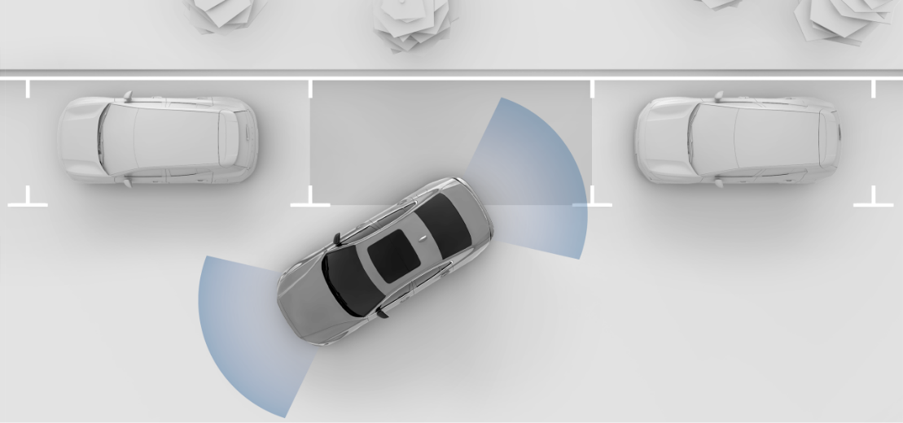
2
1
Khu vực 1: Chế độ xem đỗ xe; Phanh đỗ xe
Khu vực 2: Can thiệp và cảnh báo khi lùi xe; Phát hiện giao thông và môi trường xung quanh; Tắt chức năng phanh tự động khi lùi xe
Các tính năng hỗ trợ đỗ xe của xe bạn có sẵn trong chế độ xem đỗ xe của màn hình trung tâm. Trong hầu hết các trường hợp, chế độ xem đỗ xe sẽ tự động mở khi bạn cần, nhưng bạn cũng có thể mở thủ công.
Các tính năng hỗ trợ đỗ xe sau đây có sẵn trong chế độ xem đỗ xe:
Phát hiện khoảng cách và chướng ngại vật | Chiếc xe cảm nhận môi trường xung quanh bằng nhiều cảm biến khác nhau. Nó sử dụng thông tin này để hướng dẫn bạn bằng âm thanh, đồ họa và cảnh báo khi lái xe ở tốc độ thấp.
Chế độ xem camera đỗ xe | Chiếc xe sẽ hiển thị hình ảnh xung quanh bạn bằng các camera đặt xung quanh xe.
Tự động phanh khi lùi ¹ | Xe có thể tự động phanh để tránh va chạm khi lùi. Tính năng này có thể xảy ra nếu phát hiện chướng ngại vật hoặc phương tiện cắt ngang phía sau xe.

Quan trọng
Kiến thức cần thiết và trách nhiệm của người lái xe
Các tính năng hỗ trợ đỗ xe được thiết kế để giúp việc lái xe thoải mái và an toàn hơn, nhưng chúng không làm giảm nhu cầu hoặc trách nhiệm của người lái trong việc vận hành xe an toàn nhất có thể. Hãy đảm bảo đọc kỹ tất cả thông tin liên quan về tính năng trước khi sử dụng. Phần về trách nhiệm của người lái là phần cần thiết để hiểu rõ khả năng và hạn chế của các tính năng hỗ trợ lái xe trên xe của bạn.
Nếu bạn thấy có điều gì không rõ ràng hoặc có thêm thắc mắc, vui lòng liên hệ với bộ phận hỗ trợ của Volvo.

¹Phanh tự động phía sau (RAB)

Chế độ xem đỗ xe
Chế độ xem đỗ xe bao gồm cả thông tin từ camera và cảm biến đỗ xe, giúp bạn quan sát tốt hơn môi trường xung quanh xe. Tính năng này hữu ích khi điều khiển xe ở tốc độ thấp, chẳng hạn như khi đỗ xe.

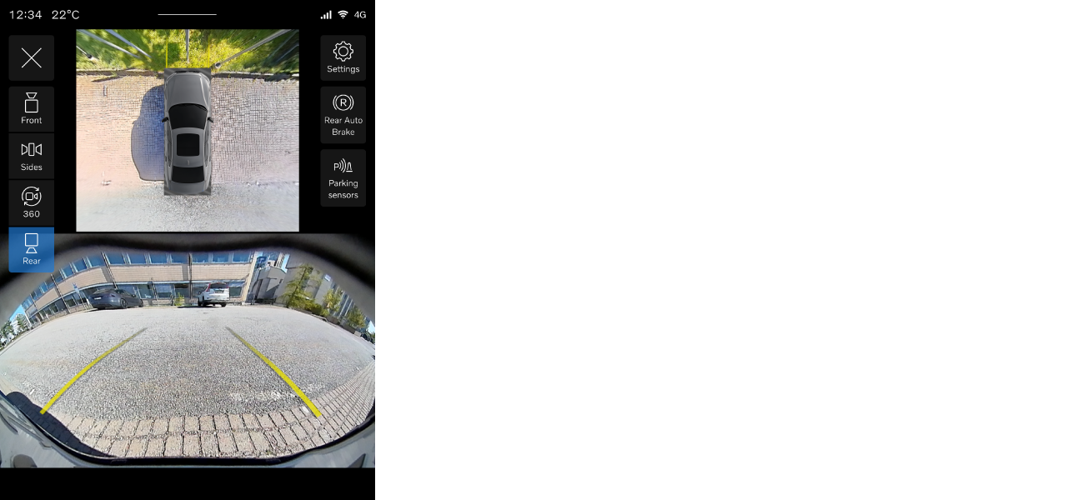
Chế độ xem đỗ xe có thể hiển thị hai chế độ xem cùng lúc. Hình ảnh minh họa ví dụ về giao diện sau khi chọn chế độ xem camera lùi, được hiển thị ở nửa dưới màn hình trung tâm. Nửa trên màn hình hiển thị tổng quan về môi trường xung quanh xe của bạn.
Chế độ xem bãi đậu xe bao gồm các tính năng sau:
Nhiều góc nhìn camera | Chọn chế độ xem camera cho phép bạn quan sát môi trường xung quanh theo một hướng cụ thể. Điều này có thể cung cấp cho bạn chế độ xem chi tiết theo hướng bạn đã chọn.
Chế độ xem camera 360 | Bạn có thể quan sát toàn cảnh xung quanh xe bằng chế độ xem camera 360, đồng thời cung cấp hướng dẫn trực quan và phát hiện chướng ngại vật.
Thông tin cảm biến đỗ xe | Cảm biến đỗ xe trên xe có thể cung cấp thông tin về môi trường xung quanh. Bạn có thể nhận được cả cảnh báo bằng hình ảnh và âm thanh nếu xe đang đến quá gần chướng ngại vật.
Vạch đỗ xe hỗ trợ | Các góc nhìn camera khác nhau có thể hiển thị các đường thẳng cho bạn biết đường đi ước tính. Chúng được điều chỉnh tùy theo cách bạn xoay vô lăng.
Bạn cũng có thể bật hoặc tắt cả phanh tự động phía sau và cảnh báo bằng âm thanh từ cảm biến đỗ xe trong chế độ xem đỗ xe.
Truy cập chế độ xem bãi đậu xe
Trong hầu hết các trường hợp, chế độ xem đỗ xe sẽ tự động mở ra khi bạn cần. Bạn cũng có thể truy cập bằng cách mở ứng dụng camera trong thanh ngữ cảnh.

Khi chế độ xem đỗ xe mở ra, bạn có thể điều chỉnh một số cài đặt đỗ xe hỗ trợ bằng cách nhấn vào biểu tượng cài đặt ở góc trên bên phải của chế độ xem đỗ xe.
Chế độ xem đỗ xe sẽ tự động đóng khi bạn lái xe vượt quá một tốc độ nhất định. Sau khi đỗ xe, chế độ xem đỗ xe sẽ đóng khi bạn tắt máy.
Góc nhìn camera
Có một số chế độ xem camera để lựa chọn trong chế độ xem đỗ xe :
 | Đằng trước | Một camera ở phía trước xe cung cấp góc nhìn phía trước.
 | Các mặt | Camera trên gương chiếu hậu có thể cung cấp góc nhìn từ camera bên trái hoặc bên phải xe của bạn.
 | 360 | Mở chế độ xem 360 độ toàn màn hình. Xe kết hợp chế độ xem camera trước, sau và bên hông để hiển thị hình ảnh xung quanh xe.
 | Ở phía sau | Một camera ở phía sau xe cung cấp hình ảnh phía sau.

Khi sử dụng chế độ xem camera trước, bên hông hoặc sau, chế độ xem đỗ xe có thể đồng thời hiển thị toàn cảnh xe của bạn trong môi trường xung quanh. Giao diện hiển thị sẽ thay đổi tùy thuộc vào chế độ xem camera được chọn.
Phát hiện chướng ngại vật và khoảng cách
Chế độ xem khi đỗ xe có thể cung cấp cảnh báo bằng hình ảnh cũng như cảnh báo bằng âm thanh nếu xe của bạn phát hiện bất kỳ chướng ngại vật nào ở gần bạn.
Những cảnh báo này sẽ thay đổi nếu bạn đi quá điểm dừng được khuyến nghị. Màu sắc của chỉ báo sẽ chuyển sang đỏ và âm thanh sẽ thay đổi khi bạn đến gần chướng ngại vật.

Quan trọng
Trách nhiệm của người lái xe
Phát hiện chướng ngại vật và khoảng cách là một biện pháp bổ sung cho các biện pháp lái xe an toàn. Nó không làm giảm nhu cầu hoặc trách nhiệm của người lái xe trong việc vận hành xe an toàn nhất có thể.
Người lái xe luôn có trách nhiệm chú ý đến môi trường xung quanh xe và đảm bảo an toàn khi điều khiển xe.
Hạn chế phát hiện
Khả năng phát hiện chướng ngại vật và khoảng cách của xe có những hạn chế. Vui lòng đọc phần riêng về phát hiện môi trường xung quanh xe và giao thông trước khi sử dụng các tính năng dựa trên những khả năng này.
Lỗi đỗ xe hỗ trợ
Nếu xe của bạn phát hiện lỗi với hệ thống hỗ trợ đỗ xe, nó sẽ hiển thị thông báo trên màn hình lái, màn hình trung tâm hoặc cả hai. Sự cố camera cũng có thể được thông báo bằng thông báo hoặc biểu tượng trên chế độ xem đỗ xe.
Hãy liên hệ với xưởng sửa chữa Volvo được ủy quyền nếu bạn không thể tự mình giải quyết vấn đề.

Ghi chú
Hiệu chuẩn máy ảnh
Sau khi camera đỗ xe của bạn được bảo dưỡng, đôi khi chúng có thể mất một thời gian để tự hiệu chỉnh lại. Điều này có thể khiến một số tính năng, chẳng hạn như chế độ xem đỗ xe, không khả dụng trong một thời gian ngắn sau khi bảo dưỡng.

Tắt cảnh báo âm thanh hỗ trợ đỗ xe
Có thể tạm thời tắt cảnh báo âm thanh từ cảm biến đỗ xe trong chế độ xem đỗ xe.

Bằng cách tắt cảnh báo âm thanh hỗ trợ đỗ xe, bạn sẽ ngăn xe phát ra cảnh báo âm thanh nếu bạn đến quá gần chướng ngại vật khi đang lái xe chậm hoặc lùi. Việc tắt cảnh báo âm thanh này chỉ là tạm thời. Theo mặc định, tính năng sẽ được đặt lại về trạng thái bật giữa các lần lái.
Quan trọng
Thay đổi cài đặt hỗ trợ trình điều khiển
Hãy đảm bảo bạn hiểu rõ việc thay đổi cài đặt của xe sẽ ảnh hưởng đến hoạt động của xe như thế nào. Điều này đặc biệt quan trọng khi nói đến các tính năng ảnh hưởng đến mức độ hỗ trợ mà xe có thể cung cấp.

    - Trong chế độ xem đỗ xe, hãy nhấn nút cảm biến đỗ xe.

- Cảnh báo âm thanh hỗ trợ đỗ xe tạm thời bị vô hiệu hóa.

Các tình huống và khuyến nghị lái xe
Đôi khi, điều kiện bạn đang trải qua ảnh hưởng đến cách bạn có thể và nên sử dụng xe. Việc hiểu rõ khả năng của xe và cách bạn có thể thích nghi với tình huống có thể tác động đáng kể đến kết quả. Lợi ích của việc này trải dài từ việc tránh được các mối nguy hiểm trực tiếp đến việc tận dụng tối đa hiệu suất của xe.

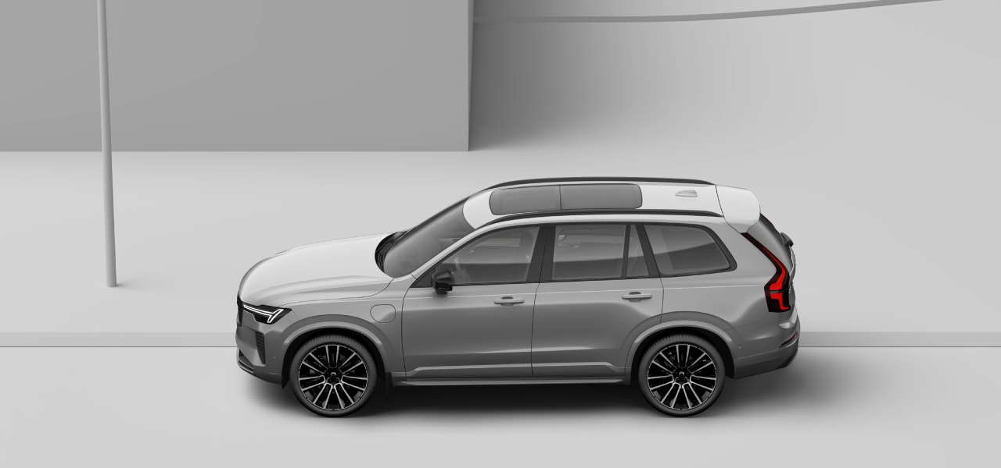
2
3
1
Khu vực 1: Điều kiện lạnh; Chẩn bị cho chuyến đi dài; Hỗ trợ lái xe
Khu vực 2: Phạm vi; Đặc tính lái xe
Khu vực 3: Hỗ trợ đỗ xe; Đỗ xe đài hạn
Phần này của sách hướng dẫn sẽ đề cập đến các tình huống lái xe cụ thể, bao gồm lội nước và lái xe trên đường băng. Khám phá phần này sẽ giúp bạn hiểu rõ hơn về những tính năng và kỹ thuật nào có thể hỗ trợ bạn trong những điều kiện khắc nghiệt.

Điều kiện lạnh
Lái xe trong điều kiện thời tiết lạnh có thể rất khó khăn. Nó đòi hỏi những sự chuẩn bị khác nhau và cách lái xe khác so với khi thời tiết ấm hơn.

Khi lái xe trong điều kiện thời tiết lạnh, có rất nhiều điều cần cân nhắc. Từ mức tiêu thụ năng lượng và tình trạng pin đến điều hòa dễ ​​chịu và các khía cạnh an toàn khác. Hãy đảm bảo bạn đã làm quen với cách lái xe này, cũng như các luật và quy định có thể áp dụng.
Khả năng hiển thị
Trong điều kiện thời tiết lạnh, băng và hơi nước ngưng tụ có thể cản trở tầm nhìn. Xe của bạn được trang bị bộ phận sưởi kính, kính chắn gió sau có chức năng sưởi và gương chiếu hậu có chức năng sưởi để ngăn ngừa điều này xảy ra.
Cảnh báo
Cạo kính chắn gió
Khu vực kính chắn gió phía trước camera trước có hệ thống sưởi riêng để sưởi kính và loại bỏ tuyết hoặc băng tích tụ. Không sử dụng dụng cụ cạo băng trên khu vực này vì nó có thể làm xước bề mặt kính. Các vết xước hoặc hư hỏng trên kính có thể ảnh hưởng hoặc hạn chế khả năng nhận diện của camera.

BẢO TRÌ
Ghi chú
Áp suất lốp
Khi nhiệt độ giảm, áp suất lốp cũng giảm. Hãy nhớ kiểm tra áp suất lốp thường xuyên và điều chỉnh khi cần thiết.
Quan trọng
Vệ sinh trước radar
Nếu phát hiện bụi bẩn, tuyết hoặc băng, hoặc nếu xe báo radar bị che khuất, bạn nên xử lý càng sớm càng tốt. Luôn vệ sinh và dọn dẹp một khu vực rộng xung quanh radar để có thể quan sát toàn bộ trường nhìn của radar.

Khuyến nghị lái xe mùa đông
Có một số điều cần lưu ý khi lái xe trên tuyết và băng. Dưới đây là một số mẹo và khuyến nghị để lái xe an toàn hơn và cải thiện hiệu quả hệ thống xe.

Chuẩn bị lái xe trong điều kiện mùa đông
- Thời tiết lạnh gây ảnh hưởng nghiêm trọng đến pin xe và có thể làm giảm hiệu suất tạm thời. Để pin hoạt động tốt hơn, hãy làm mát xe trước khi lái.
- Sử dụng nước rửa kính có chất chống đông để tránh hình thành băng trong bình chứa nước rửa kính.
- Đảm bảo lưỡi gạt nước không bị đóng băng tại chỗ.
- Sử dụng nước làm mát động cơ có chứa 50% glycol. Nước này bảo vệ động cơ khỏi sương giá ở nhiệt độ xuống đến khoảng -35°C (-31°F). Để tránh nguy cơ sức khỏe, không pha trộn các loại glycol khác nhau.
- Luôn đổ đầy bình nhiên liệu để tránh hiện tượng ngưng tụ.
- Chỉ sử dụng dầu động cơ đạt chất lượng quy định. Dầu loãng hơn giúp xe dễ khởi động hơn trong thời tiết lạnh và giảm mức tiêu thụ nhiên liệu khi động cơ nguội.
- Volvo khuyến cáo nên sử dụng lốp xe mùa đông khi có nguy cơ có tuyết hoặc băng.
Ghi chú
Ở một số khu vực, luật pháp yêu cầu phải có lốp xe mùa đông. Tuy nhiên, cần lưu ý rằng không phải quốc gia nào cũng cho phép sử dụng lốp có đinh.
Khuyến nghị khi lái xe trong điều kiện mùa đông
Đường tuyết và đường băng đòi hỏi sự cẩn thận khi lái xe, khác với đường khô. Có một số biện pháp phòng ngừa cần thực hiện để giúp bạn lái xe an toàn hơn. Ví dụ:
- Hãy dọn sạch tuyết trên xe trước khi bắt đầu lái xe, vì lợi ích của chính bạn và những người tham gia giao thông khác. Đặc biệt chú ý đến các khu vực cảm biến, đèn, mui xe và nắp capo.
- Tránh chuyển động vô lăng đột ngột, tăng tốc mạnh hoặc phanh gấp vì có thể khiến xe mất độ bám đường.
- Tránh lái xe ở số B.
- Giữ khoảng cách an toàn với xe phía trước vì có thể bạn sẽ phải phanh xa hơn.
- Hãy nhớ rằng ngay cả khi mặt trời làm tan tuyết và băng thì đường vẫn có thể trơn trượt.
- Ngay cả khi những con đường khác không đóng băng, cầu vẫn có thể nguy hiểm.
- Tuyết và băng có thể tích tụ bên trong chắn bùn, ảnh hưởng đến khả năng lái. Hãy kiểm tra thường xuyên và loại bỏ tuyết, băng hoặc mảnh vụn.
- Khả năng phanh có thể bị ảnh hưởng tiêu cực nếu tuyết và băng bám vào hệ thống phanh. Hãy thường xuyên kiểm tra xem phanh có hoạt động bình thường không. Tuy nhiên, chỉ thực hiện việc này một cách an toàn và cẩn thận.
- Đôi khi, sử dụng xích chống tuyết cũng là một ý tưởng hay. Tuy nhiên, hãy nhớ đọc kỹ hướng dẫn sử dụng an toàn và hiệu quả.
Cảnh báo
Tránh đỗ xe trên dốc vào mùa đông. Lốp xe có thể mất độ bám đường, ngay cả khi đã kéo phanh tay. Bạn luôn phải chịu trách nhiệm đảm bảo an toàn khi đỗ xe.
Mẹo
Tốt nhất là bạn nên tập lái xe trên bề mặt trơn trượt trong điều kiện được kiểm soát để biết xe phản ứng như thế nào. Hãy đến trạm kiểm soát xe (skidpan) nếu bạn có thể.

Khuyến nghị lội nước
Khi lái xe qua nước, cần lưu ý những hạn chế quan trọng liên quan đến độ sâu của nước và tốc độ lái xe.

Quan trọng
Tránh lội nước khi có thể
Volvo khuyến cáo nên hết sức cẩn thận khi lội nước và tránh nếu có thể. Việc đánh giá chính xác độ sâu của nước và cường độ dòng chảy có thể rất khó khăn. Người lái xe luôn có trách nhiệm lái xe an toàn và tuân thủ mọi quy tắc giao thông hiện hành.
Không áp dụng bảo hành
Bất kỳ thiệt hại nào do lũ lụt gây ra đều không được bảo hành.

- Nếu có thể, hãy xác định độ sâu của nước trước khi lái xe. Chỉ lái xe qua nếu bạn chắc chắn rằng nước đủ nông để lội qua an toàn.
- Mực nước cao nhất được khuyến nghị khi lội nước là đến đáy gầm xe.
- Giới hạn tốc độ của bạn bằng tốc độ đi bộ.
- Tránh lội qua dòng nước chảy xiết, đặc biệt là khi nước đủ sâu để có nguy cơ tràn qua xe.
- Phương tiện giao thông đi ngược chiều có thể gây ra sóng lớn khiến mực nước dâng cao hơn.
- Nếu có thể, hãy tránh dừng xe khi đang ở dưới nước. Hãy cẩn thận lái xe về phía trước hoặc lùi xe ra khỏi nước.
- Tránh lái xe qua nước mặn vì nó có thể gây ăn mòn.
Cảnh báo
Phanh ướt
Khoảng cách dừng của xe sẽ dài hơn nếu đĩa phanh bị ướt. Lái xe qua vùng nước ngập sẽ khiến đĩa phanh tiếp xúc với nước, và có thể cả bùn hoặc các chất cặn bẩn khác. Sau khi lội nước, hãy thực hiện thao tác phanh gấp một cách an toàn để loại bỏ bụi bẩn và nước bám trên phanh. Bằng cách sử dụng đĩa phanh trong khi lái xe, chúng sẽ nóng lên và khô lại.

Chuẩn bị cho một chuyến đi dài
Trước khi bắt đầu chuyến đi dài trên đường, bạn cần kiểm tra một số điều sau.

- Đảm bảo phanh hoạt động như mong muốn.
- Kiểm tra độ sâu gai lốp và áp suất lốp. Nếu có nguy cơ đường có tuyết hoặc băng, hãy thay lốp xe mùa đông.
- Đảm bảo cần gạt nước còn tốt và thay nếu cần.
- Đổ thêm nước rửa kính.
- Kiểm tra xem có chất lỏng nào rò rỉ ra khỏi xe không.
- Đảm bảo động cơ hoạt động bình thường và mức tiêu thụ nhiên liệu bình thường.
- Kiểm tra xem pin 12 V đã được sạc đủ chưa.
- Đảm bảo có sẵn các thiết bị hữu ích như cáp sạc, bộ dụng cụ sửa chữa thủng lốp, bộ sơ cứu, biển cảnh báo hình tam giác và áo phản quang.
- Nếu bạn dự định đến một khu vực sử dụng các đơn vị đo lường khác nhau, chẳng hạn như dặm hoặc kilômét trên giờ, bạn có thể thay đổi cài đặt đơn vị trên ô tô.
- Nếu lái xe đến một khu vực có luật giao thông khác, hãy đảm bảo xe được trang bị đầy đủ theo yêu cầu và tìm hiểu xem có luật giao thông nào khác với luật bạn đã quen không.
- Các khu vực xa xôi có thể có kết nối internet kém hoặc không có. Nếu bạn định lái xe đến những khu vực này, hãy tải xuống bản đồ cần thiết trong ứng dụng dẫn đường để có thể sử dụng khi xe của bạn ngoại tuyến.

Đậu xe dài hạn
Hãy tuân thủ các khuyến nghị về đỗ xe dài hạn khi xe của bạn không được sử dụng trong hơn một tháng. Nhớ kiểm tra xe thường xuyên khi đỗ xe.

Chuẩn bị đỗ xe dài hạn
- Khi để xe đậu lâu hơn một tháng, mức pin khuyến nghị là 25-50%. Hãy sử dụng hoặc sạc xe để đạt mức pin khuyến nghị.
- Kiểm tra và điều chỉnh áp suất lốp theo mức khuyến nghị.
- Chọn nơi mát mẻ và râm mát. Nên chọn môi trường có điều kiện được kiểm soát và ổn định.
Trong thời gian đỗ xe dài hạn
Kiểm tra thường xuyên:
- trạng thái sạc và việc sạc đang hoạt động bình thường
- áp suất lốp.
Mẹo
Giữ cho xe luôn được cập nhật
Trong thời gian không sử dụng xe, hãy tạo thói quen kiểm tra và cài đặt các bản cập nhật phần mềm.

Sau khi đỗ xe lâu dài
- Trước khi lái xe, hãy đảm bảo các tính năng và hệ thống điều khiển hoạt động bình thường, chẳng hạn như phanh.
- Cài đặt mọi bản cập nhật phần mềm có sẵn.

Lưu trữ, xếp dỡ và kéo xe
Xe của bạn được thiết kế để chở người cũng như hành lý và hàng hóa khác. Tìm hiểu về khả năng xếp gọn và kéo của xe.

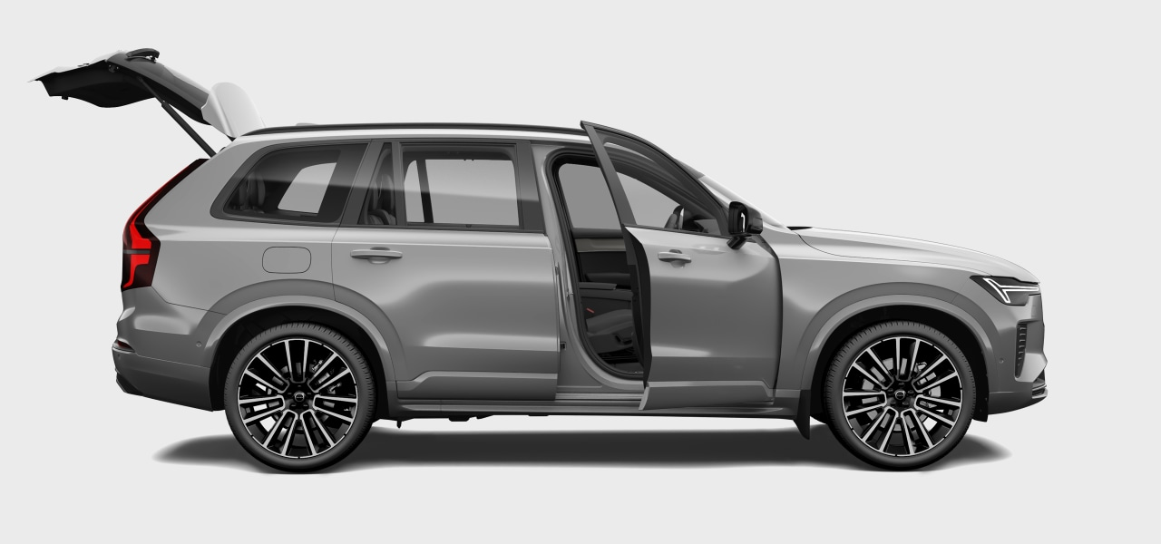
2
3
1
Khu vực 1: Khoang hành khách
Khu vực 2: Không gian cốp và lưu trữ
Khu vực 3: Kéo rơ móoc
Khoang hành khách và cốp xe của bạn có nhiều ngăn để cất giữ các vật dụng có hình dạng và kích thước khác nhau một cách an toàn.
Bạn cũng có thể sử dụng mái xe để vận chuyển hàng hóa nặng và có thể gắn thêm rơ-moóc bằng thanh kéo.
Cảnh báo
Việc cất giữ đồ vật đúng cách, ngay cả những vật dụng nhỏ, là rất quan trọng. Đồ vật không được cất giữ chắc chắn có thể gây nguy hiểm trong trường hợp phanh gấp hoặc va chạm.
Việc chất thêm hàng hóa vào xe sẽ làm thay đổi trọng lượng và khả năng điều khiển của xe. Luôn tham khảo các quy định và hướng dẫn về trọng lượng cho phép của xe.
Trước khi kéo rơ moóc, hãy đảm bảo tất cả các đầu nối và phụ kiện an toàn đã được cố định chắc chắn. Ngoài ra, hãy đảm bảo tuân thủ các quy định địa phương về kéo xe.

Quan trọng
Tải trọng lớn và nặng trên nóc xe có thể gây ảnh hưởng đến các cảm biến của xe.

Khoang hành khách
Tìm vị trí lưu trữ trong khoang hành khách.

Ghế trước và hàng ghế thứ hai
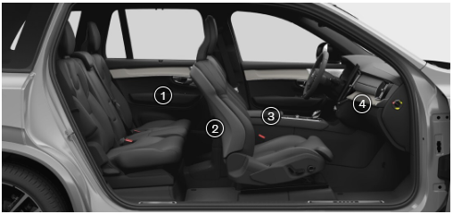
- Ngăn chứa đồ trên tấm cửa
- Túi ở lưng ghế trước
- Bảng điều khiển giữa xe
- Hộp đựng găng tay
Hàng ghế thứ ba
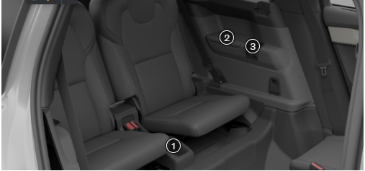
- Không gian lưu trữ giữa các ghế
- Lưu trữ kín trong bảng điều khiển bên
- Giá để cốc

Hộp đựng găng tay
Bạn có thể cất những đồ vật không cần dùng ngay vào ngăn đựng đồ.

Trong trường hợp phanh gấp hoặc va chạm, các vật dụng rời rạc có thể gây nguy hiểm. Hộp đựng găng tay rất hữu ích để cất giữ các vật dụng nhỏ một cách an toàn và chắc chắn.
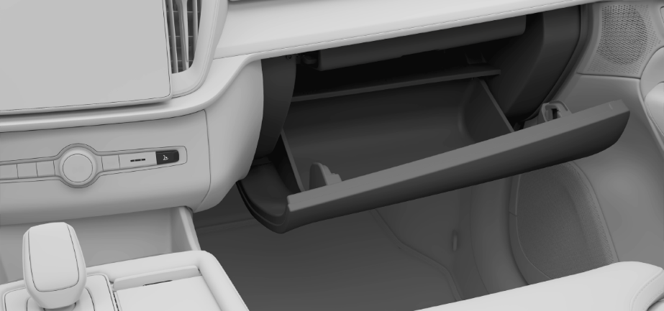
Hộp đựng găng tay nằm ở bảng điều khiển phía trước ghế hành khách.
Nhấn nút hộp đựng găng tay bên dưới màn hình trung tâm để mở hộp đựng găng tay. Nút này được đánh dấu bằng biểu tượng hộp đựng găng tay mở.


Không gian cốp và lưu trữ
Cốp xe có thể được thiết kế để chứa nhiều loại hàng hóa có hình dạng và kích thước khác nhau.

Bạn có thể điều chỉnh cốp xe theo nhiều cách khác nhau và mở rộng nó để tạo ra không gian chứa đồ lớn hơn. Điều này có thể hữu ích khi lưu trữ những vật dụng lớn hơn.
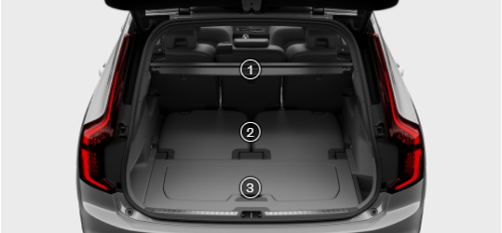
1. Nắp đậy hành lý
2. Ghế sau có thể gập lại
3. Khoang chứa hàng
Gập hàng ghế sau xuống là giải pháp lý tưởng để chất các vật dụng lớn. Hãy lắp lưới an toàn khi thực hiện việc này để ngăn các vật dụng rơi vào khoang hành khách phía trước.
Có thể vào khoang hàng qua cửa sập dưới sàn. Cửa sập này rất hữu ích để bảo vệ vật dụng và cất giữ dụng cụ, thiết bị.
Bạn có thể thu gọn hoặc tháo hẳn nắp đậy khoang hành lý. Bạn có thể dùng nắp đậy khoang hành lý để che khuất tầm nhìn các vật dụng trong cốp xe. Không đặt vật dụng lên nắp đậy khoang hành lý.
Mẹo
Điều chỉnh chiều cao mở cốp xe
Bạn có thể điều chỉnh độ mở của cửa cốp. Tính năng này hữu ích khi bạn đỗ xe ở những nơi có trần thấp, chẳng hạn như gara, và muốn giảm chiều cao cửa cốp. Bạn cũng có thể tăng chiều cao cửa cốp để tạo thêm không gian mở cốp.
Hạ thấp phía sau để tải
Để dễ dàng chất đồ vào cốp xe hơn, bạn có thể điều chỉnh chiều cao của phần sau bằng các nút bên phải cốp xe.

Cất giữ hàng hóa an toàn
Bạn cũng có thể tìm thấy các lựa chọn để cất giữ hàng hóa một cách an toàn để đảm bảo hàng hóa không bị xê dịch trong cốp xe khi bạn đang lái xe.

Nắp che hành lý
Bạn có thể sử dụng nắp đậy để giấu đồ trong cốp xe khỏi tầm nhìn.

Nắp đậy hàng hóa có thể được kéo dài, thu lại hoặc tháo ra.
Tháo bỏ nắp khoang hành lý để tạo thêm không gian hoặc dễ dàng tiếp cận khoang sau xe hơn.
Cảnh báo
Ghế an toàn cho trẻ em
Cẩn thận không để nắp đậy khoang hành lý và các vật dụng trong cốp xe chạm vào dây đai an toàn phía trên của ghế trẻ em. Việc tiếp xúc với dây đai có thể gây hư hỏng. Tuyệt đối không sử dụng ghế trẻ em nếu dây đai an toàn phía trên bị hư hỏng. Khi sử dụng ghế trẻ em ở hàng ghế sau cùng, hãy tháo nắp đậy khoang hành lý. Ngoài ra, hãy cố định tất cả các vật dụng trong cốp xe.

Quan trọng
- Không đặt bất cứ vật gì lên nắp che hàng hóa khi nó đang mở. Trong trường hợp phanh gấp hoặc va chạm, các vật thể lỏng lẻo có thể di chuyển đột ngột và gây thương tích.
- Không để nắp đậy hàng hóa trong xe khi nó chưa được đóng chặt.
- Khi gập hàng ghế sau cùng xuống, trước tiên hãy tháo nắp che khoang hành lý.
- Khi đặt các vật dụng cao vào cốp xe, tốt nhất nên tháo nắp che hàng hóa. Bạn cũng nên lắp lưới an toàn.
- Hãy nhớ rằng những đồ vật lớn cất trong cốp xe có thể làm giảm tầm nhìn khi lái xe.

Lắp đặt nắp đậy hành lý
Nắp đậy hành lý có màn hình có thể thu vào để giấu đồ trong cốp xe khỏi tầm nhìn.

Nắp che khoang hành lý được lắp đặt phía sau hàng ghế thứ hai. Khi mở rộng hoàn toàn, nắp che khoang hành lý sẽ che phủ toàn bộ khoang hành lý.
Trước khi lắp nắp tải:
- Đảm bảo nắp tải hướng lên trên. Bạn phải có thể nắm được tay cầm trên màn hình.​
- Gập hàng ghế thứ ba xuống để có thể tiếp cận dễ dàng các rãnh ở hai bên cốp xe.
Lắp đặt nắp che hành lý
- 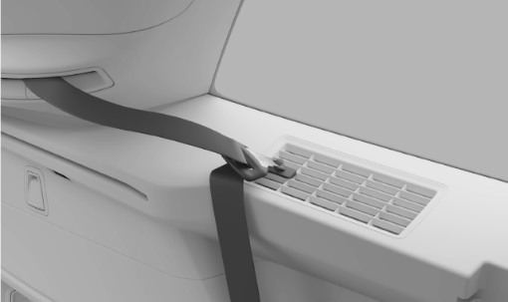
Giữ dây an toàn hàng ghế thứ ba tránh xa khi sử dụng nắp che hành lý. Kéo dây an toàn về phía sau và treo vào núm đai an toàn.
- 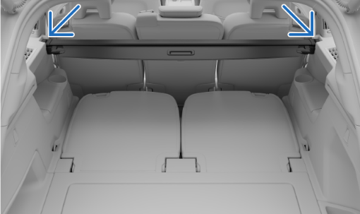
Có các vết lõm ở mỗi bên khoang hành lý.
Đẩy nắp đậy tải vào các rãnh, từng đầu một, cho đến khi cả hai mặt của nắp đậy tải khớp vào vị trí. Đảm bảo các chốt ở cả hai đầu được đặt sao cho các dấu đỏ được che phủ.
Mở rộng nắp che hành lý
- 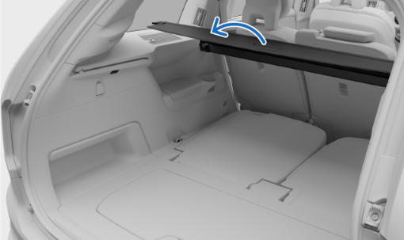
Kéo màn che tải bằng tay cầm qua các tấm ốp bên hông cốp xe.
- 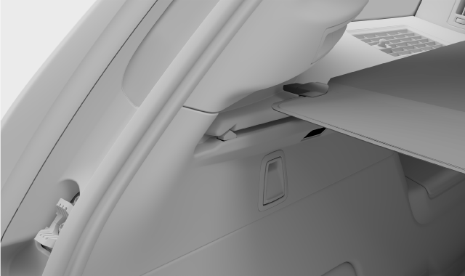
Trượt các đầu của lưới chắn tải vào các rãnh phía trên của tấm ốp bên.
- 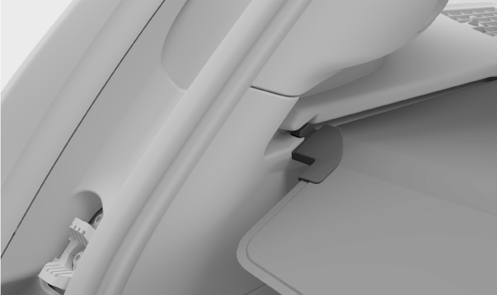
Đưa các đầu của nắp tải vào vị trí khóa trong các rãnh.​​
Mẹo
Vị trí tải
Sau khi bạn kéo dài và khóa nắp khoang hành lý vào đúng vị trí, nắp sẽ tự động thu lại để lộ một phần khoang hành lý khi bạn mở cửa cốp. Tính năng này rất hữu ích khi chất đồ lên xe.

Quan trọng
Không nên đặt đồ vật lên nắp đậy hàng hóa. Chúng sẽ không an toàn và có thể gây hư hỏng trong trường hợp va chạm hoặc phanh gấp.
Cảnh báo
Cần lưu ý đến nguy cơ chấn thương khi mở và đóng nắp tải điện.

Tháo nắp che hành lý
Có thể tháo nắp che khoang hành lý để có thêm không gian trong cốp xe.

Thu lại nắp che hành lý
- 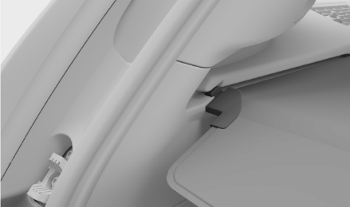
Nâng và kéo phần cuối của lưới chắn tải bằng tay cầm để mở khóa.
- 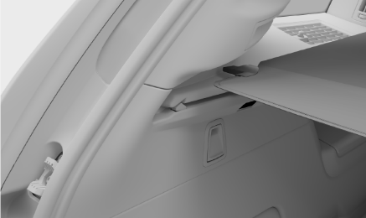
Nâng hai đầu của lưới chắn tải qua chỗ uốn cong. Giữ chặt tay cầm và kéo lưới chắn tải ra khỏi các rãnh phía trên. Thao tác này cho phép lưới tự động thu vào.
Tháo nắp che hành lý
- 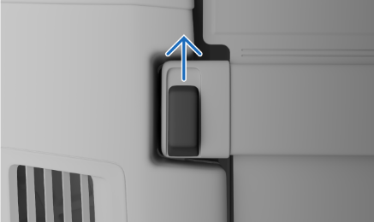
Có các nút khóa ở hai đầu nắp đậy. Đẩy nút ở một bên về phía trước và giữ nguyên vị trí trong khi nâng đầu nắp đậy. Làm tương tự với đầu còn lại của nắp đậy.
- 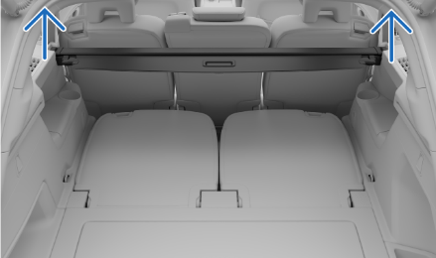
Nhấc hoàn toàn nắp đậy tải ra khỏi các vết lõm ở phía sau cốp xe để tháo ra.
Cất nắp đậy hàng hóa đã tháo ra ở nơi không bị hư hỏng hoặc cản trở người khác.

Lắp đặt lưới an toàn

Cảnh báo
Không nên có người ngồi trong xe ở phía sau lưới an toàn. Lưới an toàn có thể ảnh hưởng đến các tính năng an toàn như túi khí.
Quan trọng
Không sử dụng lưới an toàn để cố định các vật lớn hoặc nặng. Hãy cố định hàng hóa lớn hoặc nặng bằng dây đai thông qua các lỗ giữ hàng nằm xung quanh khoang sau xe.
Khi có lưới an toàn ở phía sau ghế có thể thu vào, hãy cẩn thận không ngả ghế ra sau hoặc đẩy ghế về phía sau quá xa.

Khi lắp lưới an toàn, hãy đảm bảo lưới được lắp đúng chiều. Dây đai siết phải luôn hướng về phía bạn.
Ghi chú
Nếu bạn lắp cả lưới an toàn và nắp che tải, hãy lắp lưới an toàn trước.
Lắp đặt phía sau ghế hàng ghế đầu
- Tháo móc áo ra khỏi ổ bằng cách xoay móc. Cất chúng ở nơi an toàn để dùng khi cần.
- Cắm từng chốt của lưới an toàn vào ổ móc áo. Đẩy chốt về phía trước cho đến khi chúng khớp vào vị trí.
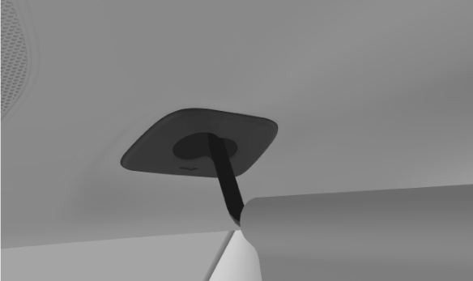
- Buộc chặt các góc dưới của lưới vào điểm buộc ngoài phía sau ghế.
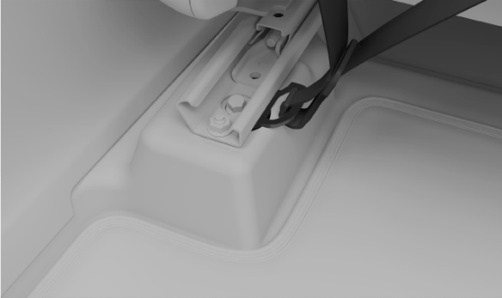
- Siết chặt dây đai để lưới an toàn chặt hơn và an toàn hơn.
- Lưới an toàn được gắn ở cả bốn điểm.
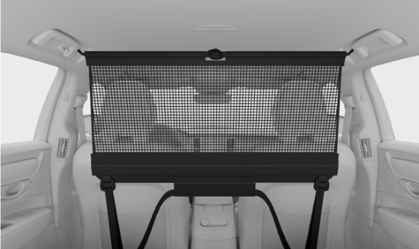
Lắp đặt phía sau hàng ghế thứ hai
- Cắm từng chốt của lưới an toàn vào ổ móc áo. Đẩy chốt về phía trước cho đến khi chúng khớp vào vị trí.
- Buộc chặt các góc dưới của lưới vào các lỗ giữ tải phía sau ghế.
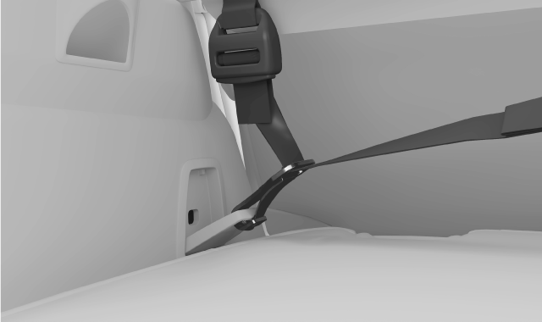
- Siết chặt dây đai để lưới an toàn chặt hơn và an toàn hơn.
- Lưới an toàn được gắn ở cả bốn điểm.
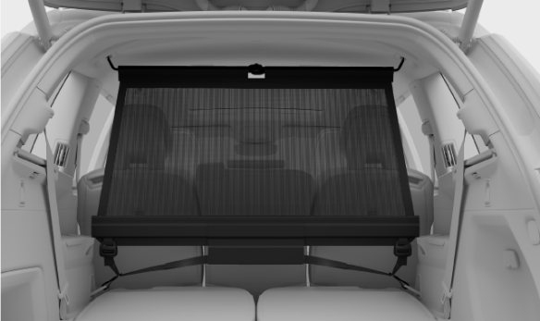
Mẹo
Loại bỏ lưới an toàn
Để tháo lưới an toàn, hãy thực hiện các bước lắp đặt theo thứ tự ngược lại.

Cất hàng hóa vào cốp xe
Cốp xe có nhiều ngăn để chứa đồ.

Cốp xe có nhiều tính năng hữu ích giúp bạn cất giữ đồ đạc và bảo vệ đồ đạc an toàn.
Cốp xe có nhiều tính năng giúp cất giữ đồ đạc. Bao gồm:
- Các lỗ khoen giữ tải ở bốn góc dưới của giày để cố định chắc chắn các vật dụng bằng dây đai.
- Móc treo túi giúp túi mua sắm không bị rơi. Chúng được đặt ở các tấm bên hông.
- Túi đựng đồ ở bên hông.
Ngoài ra còn có một khoang chứa đồ bên dưới sàn cốp xe, nơi bạn có thể cất giữ dụng cụ và thiết bị. Để lấy đồ, hãy mở nắp cốp ở sàn cốp xe.
Mẹo
Trong cốp xe, bạn có thể tìm thấy ổ cắm điện 12 V. Nó có thể hữu ích để cấp nguồn cho nhiều thiết bị điện khác nhau, chẳng hạn như hộp làm mát.

Hạ thấp phía sau để tải
Bạn có thể hạ thấp phần sau xe để dễ dàng chất đồ vào cốp xe hơn.

Có một bảng nút nhỏ ở bên phải bên trong cốp xe. Các nút điều khiển độ cao cốp xe được đánh dấu bằng ký hiệu.
Nâng phần sau
Hạ thấp phía sau
Cảnh báo
Trước khi điều chỉnh chiều cao phía sau xe, hãy đảm bảo không có người, động vật hoặc vật thể nào ở dưới gầm xe.
- Nhấn và giữ nút điều chỉnh độ cao để bắt đầu điều chỉnh độ cao phía sau.
Mẹo
Bạn không cần phải điều chỉnh lại chiều cao sau khi chất đồ vào cốp. Phần đuôi xe sẽ trở về chiều cao mặc định khi bạn bắt đầu lái xe.
Ghi chú
Nếu nắp ca-pô hoặc bất kỳ cửa nào mở, chức năng điều chỉnh độ cao sẽ bị vô hiệu hóa.

Kéo rơ moóc
Thanh kéo cho phép bạn kéo rơ-moóc bằng xe ô tô. Hãy đảm bảo bạn đã làm quen với các tính năng kéo và các vấn đề an toàn liên quan.

Trước khi kéo rơ-moóc, hãy cân nhắc việc này sẽ ảnh hưởng đến hành trình của bạn như thế nào. Hãy đánh giá kỹ lưỡng dựa trên khả năng của xe.
- Lưu ý rằng xe sẽ hoạt động khác biệt khi có thêm trọng lượng ở phía sau. Điều này ảnh hưởng đến cả khả năng xử lý và mức tiêu thụ điện năng. Tầm hoạt động sẽ giảm đáng kể khi kéo theo rơ-moóc.
- Chỉ sử dụng xe kéo trong tình trạng hoạt động tốt và tuân thủ các quy định của địa phương.
- Hãy đảm bảo rằng bạn đã đọc phần riêng biệt đề cập đến các khuyến nghị về tải.
Ghi chú
Trọng lượng rơ moóc tối đa được phép
Trọng lượng rơ moóc tối đa được phép nêu trên là trọng lượng được Volvo cho phép. Quy định về xe cơ giới quốc gia có thể hạn chế thêm trọng lượng và tốc độ rơ moóc cho phép. Thanh kéo của bạn có thể được chứng nhận chịu được trọng lượng kéo cao hơn mức xe thực tế có thể kéo.

Chuẩn bị kéo
- Tăng áp suất lốp đến mức khuyến nghị khi chở đầy tải. Điều này áp dụng bất kể trọng lượng rơ moóc.
- Triển khai thanh kéo và gắn rơ moóc.
- Bạn nên kiểm tra xem đèn của xe kéo có hoạt động tốt không.
Lái xe có kéo rơ moóc
- Đọc kỹ các khuyến nghị về lái xe có kéo rơ moóc trước khi bắt đầu lái xe.
Quan trọng
Trong khi lái xe
- Duy trì tốc độ thấp khi lái xe kéo theo rơ-moóc lên những đoạn đường dốc dài.
- Tránh lái xe có kéo rơ moóc trên những đoạn đường dốc hơn 12%.
- Tải trọng bổ sung làm tăng nguy cơ quá nhiệt, điều này sẽ được hiển thị trên màn hình của người lái. Hãy làm theo mọi hướng dẫn được hiển thị.

- Nếu có thể, hãy tránh đỗ xe trên dốc. Trọng lượng tăng thêm của rơ-moóc có thể ảnh hưởng đến khả năng giữ xe chắc chắn của phanh đỗ. Nếu không thể tránh đỗ xe trên dốc, hãy đảm bảo chặn bánh xe ¹ để phòng ngừa.
Cài đặt hệ thống treo
Khi kéo rơ moóc, phải chọn chế độ treo chắc chắn ở mỗi chu kỳ lái mới.
Can thiệp và cảnh báo khi lùi xe
Xe có thể tự động phanh để tránh va chạm khi lùi xe nếu phát hiện chướng ngại vật hoặc phương tiện cắt ngang phía sau. Tính năng can thiệp và cảnh báo khi lùi xe sẽ bị vô hiệu hóa khi kéo theo rơ-moóc.

Ghi chú
Nếu bạn đã lắp thanh kéo sau khi mua xe, có thể bạn cần cập nhật hệ thống để các tính năng kéo hoạt động. Hãy liên hệ với đại lý Volvo để cập nhật phần mềm.
¹Nếu bạn không có chặn bánh xe, bạn có thể sử dụng đá lớn hoặc khối gỗ thay thế.

Khuyến nghị tải
Tải trọng phù hợp rất quan trọng đối với sự an toàn và hiệu suất hoạt động của xe trên đường.

Tải
Trọng lượng và vị trí đặt tải ảnh hưởng đến trọng tâm, khả năng điều khiển và hiệu suất của xe.
Cảnh báo
Tải trọng không được bảo đảm
Một vật thể rời nặng 20 kg (44 pound) có thể chịu lực tác động tương đương một vật thể nặng 1.000 kg (2.200 pound) khi va chạm trực diện ở tốc độ 50 km/h (30 dặm/giờ). Luôn tuân thủ các khuyến nghị về tải trọng để giảm thiểu nguy cơ hư hỏng vật chất hoặc thương tích cá nhân.

- Đặt hàng hóa nặng ở vị trí thấp nhất có thể.
- Luôn cố định hàng hóa vào các lỗ khoen giữ hàng bằng dây đai hoặc dây chằng. Nếu không, hàng hóa có thể bị xê dịch khi phanh gấp hoặc vào cua gấp. Điều này đặc biệt quan trọng nếu hàng ghế sau được gập xuống.
- Không xếp hàng hóa ở nơi có thể cản trở việc bung túi khí. Nếu hàng hóa xếp chồng lên nhau cao hơn mép trên của cửa sổ, hãy đảm bảo có khoảng trống ít nhất 10 cm (4 inch) giữa cửa sổ và hàng hóa. Nếu không, hiệu quả bảo vệ của túi khí rèm, được giấu sau các tấm chắn phía trên cửa sổ, có thể bị ảnh hưởng.
- Luôn tuân thủ các thông số kỹ thuật của xe về trọng lượng và tải trọng tối đa được phép.
- Khi chất hàng vào cốp xe, hãy đặt hàng hóa sát vào tựa lưng ghế sau.
- Những vật lớn để trong cốp xe có thể che khuất tầm nhìn của người lái xe qua kính chắn gió phía sau.
- Tránh đặt hàng hóa lên lưng ghế trước. Điều này có thể làm giảm hiệu quả bảo vệ cổ của ghế trước.
- Che phủ mọi cạnh sắc, góc và phần nhô ra.
- Đảm bảo tất cả hàng hóa được cố định chắc chắn trong suốt quá trình vận chuyển. Bạn cần thường xuyên kiểm tra và siết chặt lại dây đai vì hàng hóa có thể bị xê dịch trong quá trình vận chuyển.
- Loại bỏ những vật dụng không cần thiết trên xe. Việc giảm tổng trọng lượng xe sẽ cải thiện cả hiệu suất và phạm vi hoạt động.

Tải trên nóc xe
Quan trọng
Bất kỳ tải trọng nào trên nóc xe cũng không được vượt quá kính chắn gió. Điều này có thể gây nhiễu cho các cảm biến của xe.
Sử dụng giá đỡ hàng hóa được Volvo khuyến nghị khi chở hàng trên nóc xe. Điều này giúp giảm nguy cơ hư hỏng xe và đảm bảo an toàn khi di chuyển. Vui lòng làm theo hướng dẫn lắp đặt kèm theo giá đỡ hàng hóa.
Tải trọng bên ngoài ảnh hưởng đến tính khí động học, khả năng điều khiển và độ nhạy của xe với gió ngang. Lực cản tăng sẽ ảnh hưởng đến mức tiêu thụ năng lượng và phạm vi hoạt động.
- Đặt hàng hóa nặng ở vị trí thấp nhất có thể.
- Phân bổ tải đều trên các giá đỡ tải.
- Đối với những tải trọng dài vượt quá nắp ca-pô, hãy lắp mắt kéo ở phía trước xe và sử dụng nó để cố định tải trọng.
- Lái xe nhẹ nhàng. Tránh tăng tốc hoặc phanh gấp, và vào cua gấp.
- Tháo giá đỡ tải khi không sử dụng. Việc này sẽ cải thiện cả hiệu suất và phạm vi hoạt động.

Chăm sóc và bảo trì
Giữ cho nội thất và ngoại thất xe của bạn luôn trong tình trạng tốt bằng cách chăm sóc và bảo dưỡng thường xuyên.

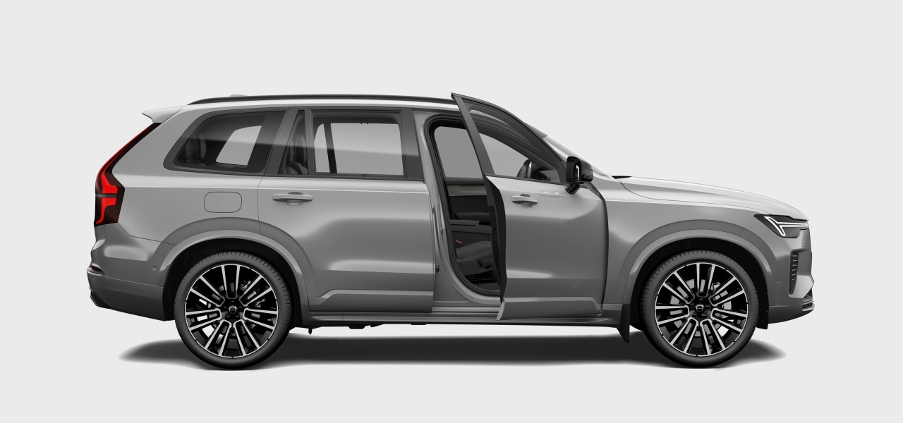
1
2
3
Khu vực 1: Vệ sinh và chăm sóc bên ngoài
Khu vực 2: Vệ sinh và chăm sóc nôi thất
Khu vực 3: Điện và pin ô tô; Bắt dầu và dừng sạc
Phần này của sách hướng dẫn sẽ đề cập đến việc chăm sóc và vệ sinh thường xuyên mà bạn có thể tự làm, thông tin về một số bộ phận của xe cần được bảo dưỡng cụ thể và thông tin bảo dưỡng dịch vụ.
Ghi chú
Chương trình dịch vụ của Volvo
Việc tuân thủ đúng chương trình bảo dưỡng xe là rất quan trọng. Một chiếc xe trong tình trạng tốt sẽ góp phần đảm bảo an toàn giao thông và độ tin cậy khi vận hành.

Tình trạng xe
Chế độ xem trạng thái xe ở màn hình trung tâm là một công cụ hữu ích để theo dõi tình trạng xe. Đây là nơi xe hiển thị thông tin về bất kỳ sự cố nào được phát hiện.

Chế độ xem trạng thái xe hiển thị tổng quan trực quan về xe của bạn và liệt kê mọi sự cố được phát hiện. Các sự cố được phân loại tùy theo mức độ nghiêm trọng. Một sự cố nhỏ có thể bạn có thể tự xử lý, chẳng hạn như việc đổ đầy nước rửa kính. Một sự cố nghiêm trọng có thể cần phải đến xưởng sửa chữa trước khi bạn có thể lái xe an toàn trở lại. Bạn nên xử lý sự cố ngay khi chúng xuất hiện, đặc biệt nếu chúng không phải là sự cố nhỏ.
Quan trọng
Xe không thể phát hiện và nhận diện tất cả các loại sự cố có thể xảy ra. Do đó, điều quan trọng là phải thường xuyên kiểm tra tình trạng xe và xử lý bất kỳ nhu cầu bảo dưỡng hoặc sửa chữa nào bạn phát hiện. Hãy liên hệ với xưởng dịch vụ Volvo được ủy quyền để được hướng dẫn nếu bạn không chắc chắn về mức độ nghiêm trọng của sự cố, bất kể xe có báo hiệu sự cố hay không.

Để mở chế độ xem trạng thái xe, hãy nhấn vào biểu tượng xe ở thanh dưới cùng và đi tới Trạng thái .

Trạng thái và sức khỏe của pin
Bạn có thể xem tình trạng và sức khỏe của pin xe ở màn hình trung tâm.

Để mở chế độ xem trạng thái xe, hãy nhấn vào biểu tượng xe ở thanh dưới cùng và đi tới Trạng thái rồi tới Pin .
Nhấn vào biểu tượng thông tin hoặc mũi tên hướng xuống để tìm thêm thông tin cho từng khu vực:
Công suất sạc | Ước tính hiện tại về công suất sạc của xe cũng như trạng thái chuẩn bị trước của pin. Bạn có thể nhấn vào biểu tượng thông tin để biết thêm chi tiết về công suất sạc thực tế và giới hạn sạc thực tế. Nếu xe không được cắm điện, các giá trị sẽ là 0.
Bạn sẽ nhận được thông báo nếu các chức năng liên quan đến tình trạng pin bị ảnh hưởng hoặc nếu bạn cần thực hiện hành động nào đó.

Vệ sinh và chăm sóc bên ngoài
Giữ cho ngoại thất xe luôn trong tình trạng tốt bằng cách loại bỏ bụi bẩn và xử lý ngay các vết xước trên sơn ngay khi phát hiện. Đảm bảo tầm nhìn tốt bằng cách giữ cần gạt nước luôn trong tình trạng tốt.

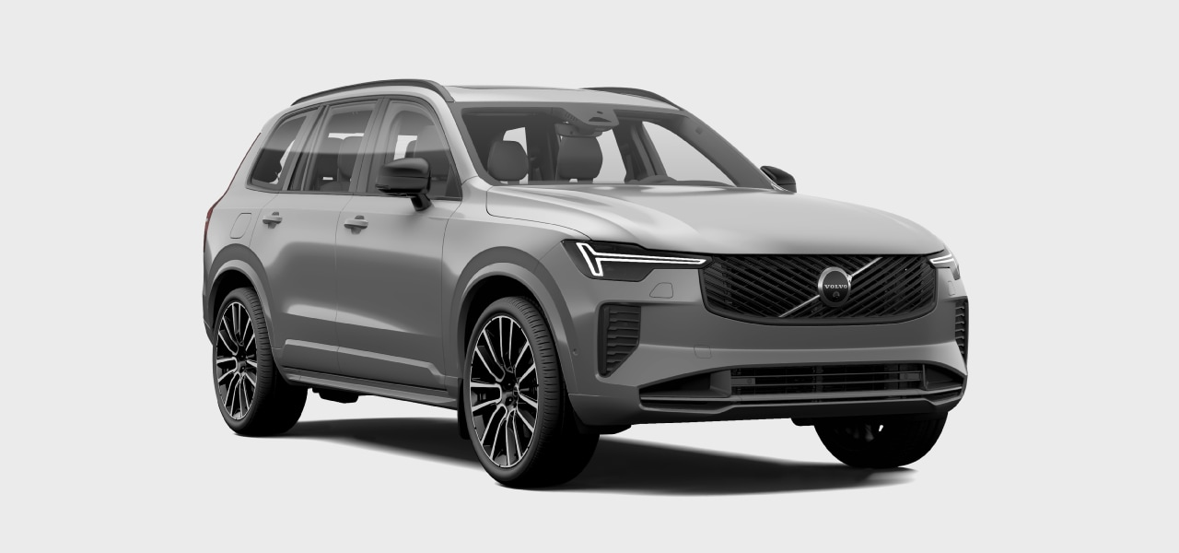
3
2
1
Khu vực 1: Rửa xe bên ngoài bằng tay; Rửa xe bằng máy rửa xe tự động
Khu vực 2: Kích hoạt vị trí dịch vụ gạt mưa; Thay thế lưỡi gạt mưa phía trước; Châm nước rửa kính
Khu vực 3: Thay gạt mưa phía sau
Rửa xe thường xuyên, bổ sung nước rửa kính khi cần thiết và thay cần gạt nước khi chúng bị mòn. Việc chăm sóc ngoại thất xe không chỉ giúp xe trông đẹp hơn mà còn giúp xe luôn trong tình trạng tốt.

Rửa bên ngoài bằng tay
Để tránh các vấn đề về làm sạch bụi bẩn bám sâu, hãy rửa xe thường xuyên và ngay khi xe bắt đầu bẩn. Việc này giúp giảm nguy cơ trầy xước và tất nhiên, giữ cho xe luôn đẹp.

Quan trọng
Khi nào và ở đâu cần vệ sinh bên ngoài
- Hãy vệ sinh xe ngay khi xe bị bám bụi hoặc bẩn. Điều này giúp ngăn ngừa bụi bẩn tích tụ, thường chứa các hạt và mảnh vụn lớn hơn gây mài mòn và hư hỏng, đặc biệt là trong quá trình vệ sinh.
- Loại bỏ phân chim và nhựa cây càng sớm càng tốt. Chúng chứa các chất có thể nhanh chóng làm hỏng và làm đổi màu sơn.
- Tránh rửa xe dưới ánh nắng trực tiếp. Điều này có thể khiến chất tẩy rửa hoặc sáp bị khô và hoạt động như chất mài mòn.
- Nếu xe tiếp xúc với các chất ăn mòn như mưa axit, muối, hóa chất, bột sắt, bồ hóng hoặc tro, cần vệ sinh càng sớm càng tốt để tránh hư hỏng. Ở những khu vực có nhiều khí thải công nghiệp, nên rửa xe thường xuyên hơn.
- Vệ sinh xe tại khu vực vệ sinh chuyên dụng có thu gom nước thải và đảm bảo nước được xử lý theo quy định về môi trường. Đảm bảo khu vực vệ sinh có bộ tách dầu.
Rửa áp lực cao
- Đảm bảo rằng cửa ra vào, cửa sổ, cửa sập và cửa sổ trời toàn cảnh đều được đóng kín.
- Sử dụng chuyển động tròn và giữ vòi phun cách bề mặt xe ít nhất 30 cm (1 foot).
- Không xịt trực tiếp vào các khe hở hoặc khu vực nhạy cảm như ổ khóa, camera, viền xe, cửa hút gió, nắp đổ nhiên liệu hoặc cổng sạc.
Không rửa trong khi sạc
Không rửa xe nếu cáp sạc vẫn đang được kết nối.

Ghi chú
- Hãy nhẹ nhàng và sử dụng thiết bị vệ sinh phù hợp với loại bề mặt bạn đang lau chùi.
- Chỉ sử dụng các chất tẩy rửa và sản phẩm chăm sóc xe được Volvo khuyến nghị và làm theo hướng dẫn đi kèm của từng sản phẩm.

Rửa toàn bộ bên ngoài
- Bắt đầu bằng cách rửa sạch gầm xe, bao gồm cả vỏ bánh xe và cản xe.
- Rửa sạch toàn bộ xe để hòa tan và rửa trôi bụi bẩn. Đối với những bề mặt đặc biệt bẩn, bạn có thể sử dụng chất tẩy dầu mỡ lạnh.
- Sau đó dùng miếng bọt biển, dầu gội xe hơi và nhiều nước ấm để rửa sạch toàn bộ xe.
- Lau khô xe bằng khăn da lộn sạch, mềm hoặc gạt nước nhẹ. Điều này giúp giảm nguy cơ vết bẩn từ những giọt nước khô, vốn cần được đánh bóng thêm.
- Loại bỏ bụi bẩn khỏi các lỗ thoát nước trên cửa và lau sạch bệ cửa sau khi rửa xe.
- Nếu vẫn còn vết bẩn bitum từ mặt đường nhựa, hãy sử dụng chất tẩy hắc ín để loại bỏ chúng.
Nếu có những mảng bụi bẩn cứng đầu hoặc nếu bạn không đạt được kết quả mong muốn khi rửa xe, hãy liên hệ với bộ phận hỗ trợ của Volvo để được tư vấn.

Rửa xe tại máy rửa xe tự động
Volvo khuyến nghị bạn nên rửa xe bằng tay để có thể tiếp cận chính xác mọi bộ phận của xe. Tuy nhiên, rửa xe tự động là một cách đơn giản để nhanh chóng làm sạch xe ngay khi xe bị bẩn.
Ghi chú
Volvo khuyến cáo bạn không nên rửa xe tự động trong vài tháng đầu, khi xe còn mới. Điều này giúp lớp sơn cứng lại đúng cách.
Quan trọng
Trước khi sử dụng máy rửa xe tự động
- Đảm bảo rằng cửa ra vào, cửa sổ, cửa sập và cửa sổ trời toàn cảnh đều được đóng kín.
- Giảm độ nhạy của báo động nếu bạn không ở trong xe khi xe đang được rửa.
- Tắt chế độ gạt nước.
- Đảm bảo an toàn cho mọi đèn phụ.
- Kích hoạt tuần hoàn không khí.
- Tắt chức năng giữ phanh tự động để xe không tự động phanh hoặc đưa ra những cảnh báo không cần thiết.
- Mở chế độ xem bãi đậu xe.

  - Làm theo hướng dẫn để lái xe vào trạm rửa xe tự động và dừng lại ở địa điểm được chỉ định.
  - Nếu bạn đang sử dụng dịch vụ rửa xe đường hầm:
- Về số N và nhấc chân khỏi phanh. Tắt máy nhưng không kéo phanh tay.
Nếu bạn đang sử dụng dịch vụ rửa xe lật:
- Chuyển cần số về vị trí P để kéo phanh tay.
  - Khi rửa xong, hãy làm theo hướng dẫn và lái xe ra ngoài.
  - Hãy chắc chắn thiết lập lại mọi chức năng bạn đã thay đổi trước khi lái xe.
Cảnh báo
Luôn kiểm tra phanh sau khi rửa, bao gồm cả phanh đỗ xe. Điều này giúp ngăn ngừa độ ẩm gây ăn mòn, có thể làm giảm hiệu suất phanh.
Nếu có những mảng bụi bẩn cứng đầu hoặc nếu bạn không đạt được kết quả mong muốn khi rửa xe, hãy liên hệ với bộ phận hỗ trợ của Volvo để được tư vấn.

Đánh bóng và wax
Nếu xe của bạn mất đi độ bóng, đã đến lúc cần đánh bóng và phủ một lớp sáp mới. Việc này sẽ giúp lớp sơn được bảo vệ thêm.

Bạn có thể thoải mái đánh bóng xe bất cứ khi nào cần thiết, nhưng không cần đánh bóng xe trong năm đầu tiên.
Quan trọng
Hãy cẩn thận
- Không đánh bóng hoặc sử dụng các sản phẩm chuyên dụng cho sơn bóng trên bề mặt sơn mờ. Điều này có thể tạo ra độ bóng vĩnh viễn trên bề mặt.
- Đánh bóng các chi tiết trang trí bóng có thể làm mòn hoặc hư hỏng lớp bề mặt bóng.
- Tránh sử dụng chất đánh bóng hoặc sáp trên cao su và các bộ phận nhựa chưa sơn.

Liên hệ với bộ phận hỗ trợ của Volvo để biết thông tin về các chất tẩy rửa và sản phẩm chăm sóc xe được khuyến nghị.
- Đảm bảo xe được bảo vệ khỏi ánh nắng trực tiếp. Nhiệt độ bề mặt không được quá 45°C (113°F) khi đánh bóng hoặc đánh sáp.
- Rửa sạch và lau khô xe thật kỹ.
- Đầu tiên, hãy đánh bóng xe, sau đó đánh bóng bằng sáp. Hãy làm theo hướng dẫn trên bao bì một cách cẩn thận. Nhiều sản phẩm có chứa cả chất đánh bóng và sáp.

Chăm sóc sơn
Chăm sóc lớp sơn xe giúp duy trì vẻ ngoài của xe. Hãy kiểm tra thường xuyên và sửa chữa ngay các hư hỏng để tránh những vấn đề phát sinh sau này.

Những hư hỏng thường gặp có thể xảy ra bao gồm đá vụn, vết xước và vết hằn dọc theo mép cửa hoặc cản xe.
Quan trọng
Hư hỏng lớp sơn trước radar có thể ảnh hưởng đến khả năng phát hiện của radar. Hãy liên hệ với trung tâm dịch vụ để sửa chữa nếu bạn phát hiện bất kỳ hư hỏng nào gần radar. ¹ Nếu bạn không chắc chắn về vị trí của radar trên xe, bạn có thể tìm thấy thông tin tổng quan về vị trí của chúng trong một phần riêng của sách hướng dẫn này.
Ghi chú
Các lô sơn và nhãn hiệu sơn có thể hơi khác nhau về màu sắc ngay cả khi cùng mã màu. Do đó, mặc dù bạn có thể tự sửa chữa hư hỏng sơn, Volvo khuyến nghị bạn nên luôn liên hệ với xưởng dịch vụ được Volvo ủy quyền để được hỗ trợ xử lý bất kỳ hư hỏng sơn nào.
- Liên hệ với đại lý Volvo để được tư vấn về bút sơn dặm và sơn xịt.
- Bề mặt phải sạch và khô trước khi thực hiện bất kỳ công đoạn sửa chữa nào.
- Nhiệt độ bề mặt phải ít nhất là 15 °C (59 °F).
- Làm theo hướng dẫn của bút dặm hoặc sơn bạn đang sử dụng.
- Dán băng dính lên vùng bị hỏng. Sau đó bóc ra để loại bỏ hết lớp sơn bong tróc.
- Nếu có các cạnh không bằng phẳng, bạn có thể cần đánh bóng nhẹ nhàng xung quanh khu vực bị hư hỏng bằng vải nhám rất mịn. Sau đó, lau sạch khu vực đó và để khô.
- Nếu thiệt hại:
- chưa chạm tới kim loại và vẫn còn một lớp sơn không bị hư hại, bạn có thể sơn dặm trực tiếp lên bề mặt đã được làm sạch.
- đã chạm tới kim loại, trước tiên hãy sử dụng lớp sơn lót.
- Nếu bề mặt nhựa bị bẩn, trước tiên hãy sử dụng keo lót để có kết quả tốt hơn. Xịt vào nắp bình xịt và quét một lớp mỏng.
- nếu là vết xước dài, hãy dùng băng dính che xung quanh khu vực bị hư hại để bảo vệ lớp sơn không bị hư hại.
- Khuấy đều lớp sơn lót và dùng cọ mịn, que diêm hoặc vật dụng tương tự để quét. Để khô.

- Hoàn thiện bằng lớp sơn lót và lớp sơn bóng.
¹Volvo khuyến nghị bạn nên đến xưởng sửa chữa Volvo được ủy quyền để thực hiện mọi dịch vụ bảo dưỡng và sửa chữa.

Tìm mã màu sơn
Bạn có thể tìm thấy mã màu sơn thân xe trên nhãn sản phẩm nằm trên trụ giữa cửa trước và cửa sau.

Nếu lớp sơn xe của bạn bị hư hỏng hoặc cần sửa chữa hoặc sơn lại, bạn cần biết chính xác màu sơn.
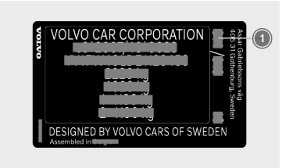
- Mã màu sơn
- Đi về phía bên phải của xe.
- Mở cửa trước và cửa sau.
- Tìm trụ cửa nằm giữa cửa trước và cửa sau.
Nhãn sản phẩm có mã màu nằm ở mặt ngoài của trụ cửa, gần phía dưới trụ cửa.
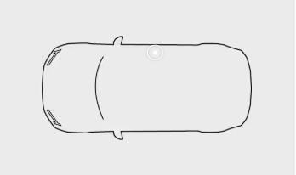

Kính chắn gió bị hư hỏng
Điều quan trọng là phải sửa chữa kính chắn gió bị hỏng càng sớm càng tốt. Nếu bạn hành động ngay lập tức, những vết nứt nhỏ thường có thể được sửa chữa mà không cần phải thay toàn bộ kính chắn gió.
Các vết nứt hoặc vết vỡ nhỏ
Những vết nứt hoặc vết vỡ nhỏ trên kính chắn gió có thể lan rộng nhanh chóng, khiến hư hỏng từ nhẹ đến nghiêm trọng. Hãy liên hệ với xưởng sửa chữa Volvo được ủy quyền nếu bạn thấy kính bị hư hỏng. Hãy sửa chữa kính chắn gió càng sớm càng tốt.
Quan trọng
Khu vực camera và cảm biến
Bất kỳ hư hỏng nào trên kính chắn gió ở khu vực camera và cảm biến, bao gồm cả các vết nứt nhỏ, vết xước hoặc vết nứt, đều có thể ảnh hưởng tiêu cực đến khả năng phát hiện phía trước và các tính năng sử dụng nó.
- Bất kỳ hư hỏng nào trên kính chắn gió ở khu vực này đều cần được kỹ thuật viên bảo dưỡng kiểm tra.
- Volvo khuyến cáo không nên sửa chữa những hư hỏng nhỏ ở khu vực camera và cảm biến. Thay vào đó, nên thay toàn bộ kính chắn gió.

Kính bị hư hỏng nghiêm trọng
Nếu kính chắn gió bị hư hỏng nghiêm trọng, toàn bộ tấm kính cần phải được thay thế.
Cảnh báo
An toàn bị xâm phạm
Không lái xe nếu kính chắn gió bị hư hỏng. Kính yếu có thể xuống cấp rất nhanh, làm giảm tầm nhìn và gây ảnh hưởng nghiêm trọng đến an toàn.

Ghi chú
Khả năng tương thích của kính chắn gió mới
Điều quan trọng là kính chắn gió mới và việc lắp đặt phải đáp ứng các thông số kỹ thuật của Volvo về độ an toàn và khả năng tương thích với các tính năng của xe.
Sự định cỡ
Khi lắp kính chắn gió, camera phía trước phía sau kính cần được kỹ thuật viên bảo dưỡng kiểm tra chức năng và hiệu chuẩn để đảm bảo camera hoạt động chính xác.

Đổ đầy nước rửa kính
Nắp bình chứa nước rửa kính nằm dưới nắp ca-pô. Hãy đảm bảo sử dụng nước rửa kính chất lượng tốt.

Xe sẽ thông báo cho bạn khi mức chất lỏng trong bình nước rửa kính sắp hết. ¹
Ghi chú
Dung tích bình chứa nước rửa kính
Xe của bạn có thể chứa 10,2 lít (khoảng 10,8 quart Mỹ) dung dịch rửa kính.

Quan trọng
Chất lượng nước rửa kính
- Sử dụng nước rửa kính có độ pH từ 6 đến 8.
- Nếu bạn sử dụng nước rửa kính đậm đặc, hãy pha loãng theo hướng dẫn trên bao bì và sử dụng nước sạch có độ pH trung tính.
- Volvo khuyến nghị sử dụng nước rửa kính có khả năng chống đóng băng trong điều kiện thời tiết lạnh, đặc biệt là nhiệt độ dưới mức đóng băng. Điều này nhằm ngăn ngừa hư hỏng do nước rửa kính đóng băng bên trong bơm, bình chứa và ống dẫn.

  - Mở nắp ca-pô xe của bạn.
  - 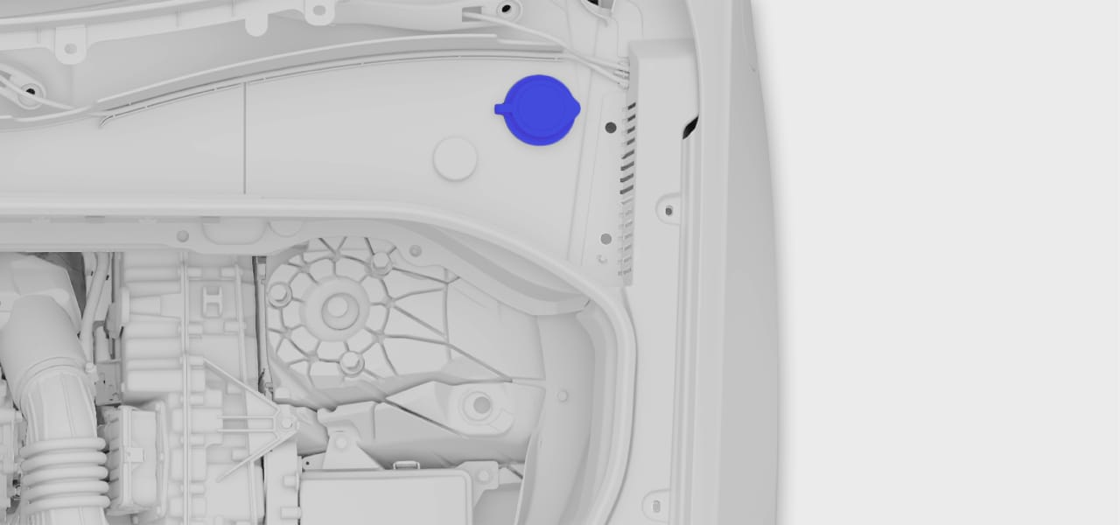
Tìm nắp màu xanh có biểu tượng dung dịch rửa kính và mở nắp ra.
  - Đổ dung dịch rửa kính vào bình chứa. Tránh đổ tràn nếu có thể.
  - Đóng nắp và nắp ca-pô.
¹Khi còn khoảng 1 lít (1 quart) nước.

Cần gạt nước sạch
Bụi bẩn, cát, côn trùng và các điều kiện thời tiết khác nhau chỉ là một vài trong số những thứ mà cần gạt nước phải xử lý. Việc vệ sinh cần gạt nước thường xuyên là rất quan trọng để duy trì tầm nhìn tốt và kéo dài tuổi thọ của lưỡi gạt.

- Kích hoạt vị trí cần gạt nước thông qua cài đặt trên màn hình trung tâm. Điều này giúp bạn dễ dàng tiếp cận cần gạt nước phía trước hơn.
- Rửa sạch khu vực đó bằng nước để loại bỏ bụi bẩn.
- Dùng miếng bọt biển mềm thấm dung dịch xà phòng ấm hoặc dầu gội xe hơi để vệ sinh khu vực cần gạt nước. Nhấc cần gạt nước ra khỏi kính chắn gió để dễ dàng tiếp cận hơn.
- Sử dụng vải sạch, mềm để lau khô cần gạt nước.
- Đảm bảo cần gạt nước được gập lại sát vào kính chắn gió, sau đó tắt chế độ bảo dưỡng cần gạt nước.

Quan trọng
Kiểm tra cần gạt nước trước khi lái xe. Sử dụng nhiều nước rửa kính khi cần gạt nước đang hoạt động. Kính chắn gió phải ướt để cần gạt nước hoạt động bình thường.

Thay thế lưỡi gạt nước phía trước
Tuổi thọ của cần gạt nước phía trước bị ảnh hưởng bởi nước, bụi bẩn và mảnh vụn mà chúng gạt qua kính chắn gió. Cần thay thế cần gạt nước khi chúng có dấu hiệu mòn.

- Kích hoạt vị trí cần gạt nước thông qua cài đặt trên màn hình trung tâm.
- 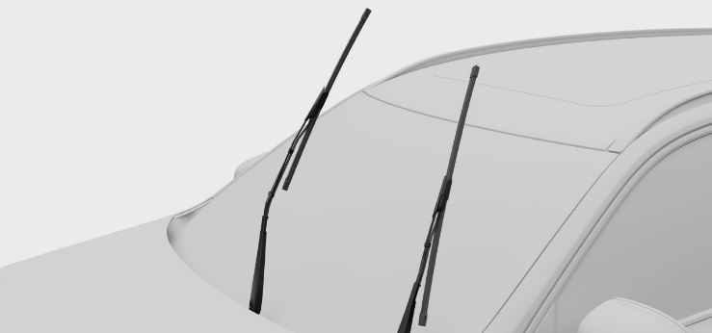
Gập cần gạt nước lên và ra xa kính chắn gió.
- 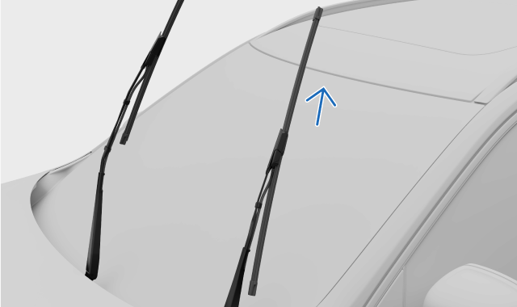
Nhấn nút trên cần gạt nước và tháo lưỡi gạt nước bằng cách kéo lên trên.
- 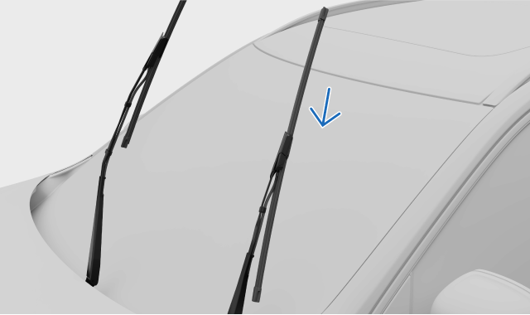
Đảm bảo lưỡi gạt nước phía tài xế dài hơn lưỡi gạt nước phía hành khách. Trượt lưỡi gạt nước vào cần gạt nước. Đảm bảo chốt trên cần gạt nước khớp vào lỗ trên cần gạt nước. Đẩy lưỡi gạt nước vào cần gạt nước cho đến khi nghe thấy tiếng tách.
- Kiểm tra xem lưỡi gạt đã được gắn chặt chưa.
- Gập cần gạt nước lại sát vào kính chắn gió.
- Tắt chức năng bảo dưỡng cần gạt nước.

Thay thế lưỡi gạt nước phía sau
Tuổi thọ của cần gạt nước phía sau bị ảnh hưởng bởi nước, bụi bẩn và mảnh vụn mà nó gạt qua kính chắn gió phía sau. Cần thay cần gạt nước khi có dấu hiệu mòn.

- 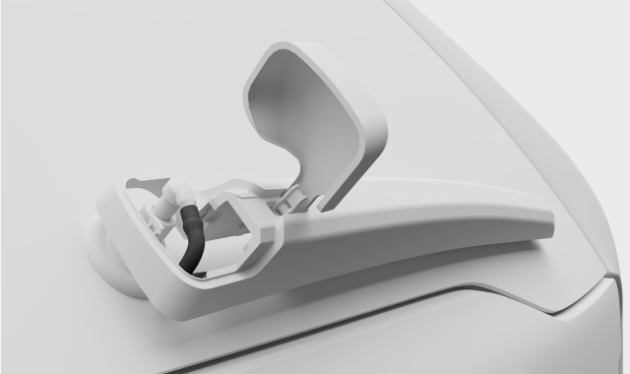
Tìm nắp nhựa nơi cần gạt nước gắn vào xe. Trước tiên, hãy nới lỏng phần nắp gần bạn nhất, sau đó đến phần xa bạn nhất. Nâng nắp nhựa lên hoàn toàn. Thao tác này sẽ giúp bạn tiếp cận đầu nối ống.
- Ngắt ống ra khỏi đầu nối. Có thể bạn cần phải lắc ống để nới lỏng.
- 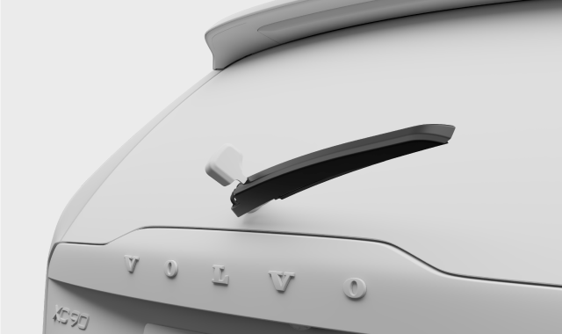
Nắm lấy phần giữa cần gạt nước và nhấc lên, cách xa kính chắn gió sau. Bạn có thể cảm thấy lực cản ở giữa chừng - đây là vị trí khóa. Bạn cần kéo cần gạt nước qua vị trí khóa để nó không rơi trở lại kính chắn gió.
- 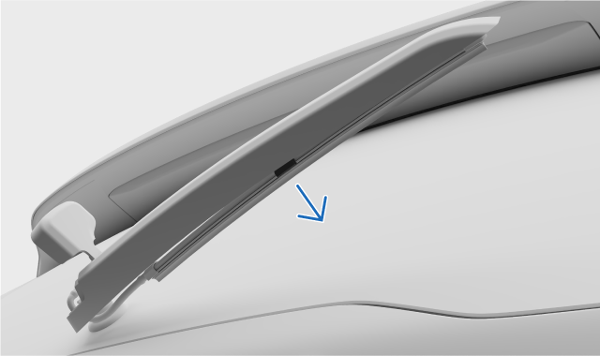
Kéo lưỡi gạt nước xuống cho đến khi nó lỏng ra và tách khỏi cần gạt nước.
- 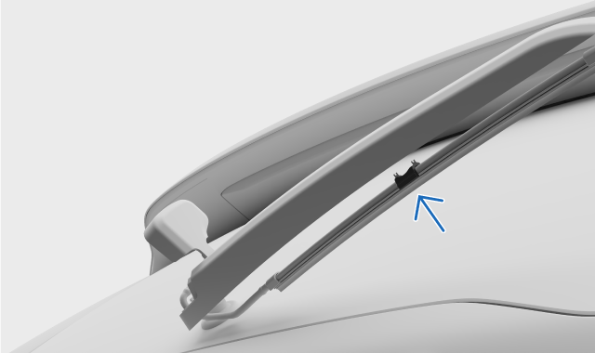
Nhấn lưỡi gạt mới vào đúng vị trí cho đến khi bạn nghe thấy tiếng tách.
- Kiểm tra xem lưỡi gạt nước đã được gắn chặt vào cần gạt nước chưa.
- Gập tay lại sát vào kính chắn gió.
- Nối ống của cần gạt nước vào đầu nối ống. Hạ nắp nhựa xuống.
Ghi chú
Đảm bảo rằng ống được đặt ở vị trí không bị kẹt hoặc bị kẹp khi nắp nhựa được hạ xuống.

Kích hoạt vị trí dịch vụ gạt nước
Vị trí cần gạt nước cho phép bạn vệ sinh hoặc thay thế lưỡi gạt nước phía trước. Khi được kích hoạt, cần gạt nước sẽ di chuyển đến vị trí dễ tiếp cận hơn trên kính chắn gió.

- Nhấn vào biểu tượng ô tô ở thanh dưới cùng và vào Settings .
- Vào mục Controls → Mirrors and wipers → Wipers → Wiper service position..
- Kích hoạt vị trí dịch vụ.
- Cần gạt nước di chuyển đến vị trí dễ tiếp cận hơn và có thể nhấc lên khỏi kính chắn gió để bảo dưỡng.
Quan trọng
Gập cần gạt nước xuống
Đảm bảo gập cần gạt nước xuống sát kính chắn gió sau khi bảo dưỡng. Việc bật cần gạt nước khi chúng ở vị trí cao có thể làm hỏng xe.
Sau khi gập cần gạt nước xuống, hãy tắt chế độ bảo dưỡng. Bạn có thể thực hiện việc này bằng một trong hai cách sau:
- Cài đặt ở màn hình trung tâm.
- Bắt đầu lái xe.
- Bắt đầu sử dụng cần gạt nước hoặc rửa kính.

Bảo vệ chống ăn mòn
Một cách tốt để giảm nguy cơ ăn mòn là giữ xe sạch sẽ. Xe của bạn cũng được trang bị lớp bảo vệ chống ăn mòn bền bỉ.

Thông thường, lớp bảo vệ chống ăn mòn không cần bảo trì, ngoại trừ việc vệ sinh và rửa xe thường xuyên để loại bỏ các chất ăn mòn. Tránh sử dụng dung dịch tẩy rửa có tính kiềm hoặc axit mạnh trên các chi tiết trang trí bóng loáng vì chúng có thể gây ăn mòn. Mặt đường có sỏi hoặc đá nhỏ có thể dẫn đến bong tróc sơn, tạo điều kiện cho ăn mòn xâm nhập. Hãy xử lý những hư hỏng này ngay khi bạn nhận thấy.
Hệ thống bảo vệ chống ăn mòn và mài mòn của thân xe bao gồm:
- lớp phủ bảo vệ, cả trên tấm kim loại và được áp dụng trong quy trình sơn chất lượng cao
- che chắn bằng các thành phần nhựa
- nhôm đúc chống ăn mòn được sử dụng cho các bộ phận lộ ra của hệ thống treo bánh xe.

Vệ sinh và chăm sóc nội thất
Giữ cho nội thất xe của bạn luôn trong tình trạng tốt bằng cách chăm sóc vật liệu và giữ chúng sạch sẽ.

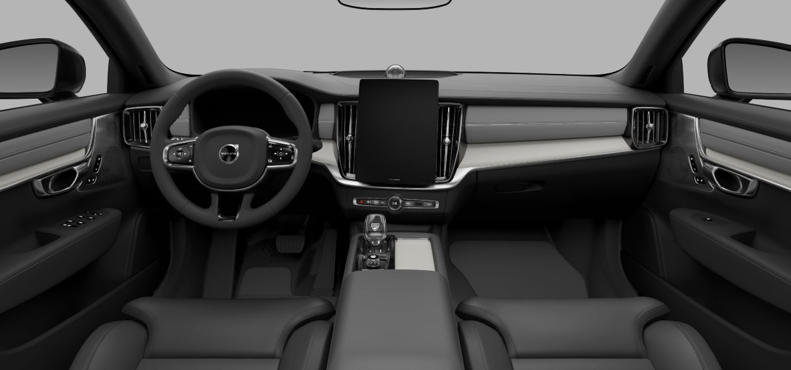
4
3
2
1
Khu vực 1: Vệ sinh Thảm lót chân
Khu vực 2: Làm sạch kính và bề mặt bóng
Khu vực 3: Khoang hành khách
Khu vực 4: Làm sạch vải và hàng dệt may
Tận dụng các ngăn chứa đồ trong khoang hành khách và giá để cốc để giữ xe luôn gọn gàng. Luôn xử lý vết bẩn và bụi bẩn ngay khi phát hiện để tránh vết bẩn tồn tại lâu dài.
Nếu có những mảng bụi bẩn cứng đầu hoặc nếu bạn không đạt được kết quả mong muốn khi rửa xe, hãy liên hệ với bộ phận hỗ trợ của Volvo để được tư vấn.

Làm sạch vải và hàng dệt may
Nếu phát hiện vết bẩn ở bên trong xe, chẳng hạn như trên trần xe hoặc vải bọc ghế, hãy vệ sinh càng sớm càng tốt.
Những khuyến nghị này áp dụng cho nhiều loại vải nội thất khác nhau, bao gồm cả vải dệt kim may đo.
Quan trọng
Khi vệ sinh hàng dệt may
- Không bao giờ cạo hoặc chà xát bề mặt bẩn. Thay vào đó, hãy nhẹ nhàng lau theo chuyển động tròn. Lưu ý rằng các vật sắc nhọn hoặc vật liệu mài mòn có thể làm hỏng xe.
- Luôn vệ sinh toàn bộ đồ bọc. Chỉ vệ sinh các vết bẩn trên đồ bọc có thể để lại vệt nước hoặc các vết bẩn khác.
- Không tháo lớp vải bọc bề mặt trong khi vệ sinh.
- Một số loại quần áo, chẳng hạn như quần jean hoặc da lộn, có thể làm đổi màu vải bọc.
- Hãy cẩn thận khi vệ sinh trần xe vì xử lý mạnh có thể làm hỏng nó.
- Chỉ sử dụng các chất tẩy rửa và sản phẩm chăm sóc xe được khuyến nghị để làm sạch vải dệt và làm theo hướng dẫn đi kèm của từng sản phẩm.

Cảnh báo
Ghế có túi khí bên
Không bao giờ xịt chất tẩy rửa trực tiếp lên thành ghế có túi khí bên. Thay vào đó, hãy lau sạch bằng khăn thấm nhẹ chất tẩy rửa phù hợp.

- Hút bụi hoặc phủi sạch khu vực để loại bỏ bụi bẩn.
- Lau sạch khu vực bằng khăn sợi nhỏ màu trung tính, sạch và không xơ, thấm nhẹ nước hoặc chất tẩy rửa không màu, dịu nhẹ. Lau theo chuyển động tròn nhẹ nhàng.
Mẹo
Để giặt vải bọc, nên sử dụng máy giặt vải bọc để hút dung dịch giặt và xả sạch bằng nước.
- Để vật liệu khô hoàn toàn trước khi sử dụng.
Quan trọng
Vệ sinh dây an toàn
Khi vệ sinh dây an toàn, hãy giữ dây căng cho đến khi khô hoàn toàn.

Làm sạch da hoặc nhựa vinyl
Chất liệu da và nhựa vinyl trong xe của bạn có thể bị ảnh hưởng bởi bụi bẩn và quần áo màu theo thời gian. Bạn cần vệ sinh và xử lý bề mặt để tăng khả năng chống hư hại.

Những khuyến nghị vệ sinh đồ da này chỉ áp dụng cho các chi tiết bằng da thật.
Quan trọng
Khi vệ sinh đồ bọc
- Không bao giờ cạo hoặc chà xát bề mặt bẩn. Thay vào đó, hãy nhẹ nhàng lau theo chuyển động tròn. Lưu ý rằng các vật sắc nhọn hoặc vật liệu mài mòn có thể làm hỏng xe.
- Không sử dụng máy làm sạch bằng hơi nước trên đồ da.
- Không tháo lớp vải bọc bề mặt trong khi vệ sinh.
- Không sử dụng chất tẩy rửa da và vinyl trên bề mặt vải.
- Chỉ sử dụng các chất tẩy rửa và sản phẩm chăm sóc xe được Volvo khuyến nghị và làm theo hướng dẫn đi kèm của từng sản phẩm. Liên hệ với bộ phận hỗ trợ của Volvo để biết thêm thông tin.

Cảnh báo
Ghế có túi khí bên
Không bao giờ xịt chất tẩy rửa trực tiếp lên thành ghế có túi khí bên. Thay vào đó, hãy lau sạch bằng khăn thấm nhẹ chất tẩy rửa phù hợp.

- Hút bụi hoặc phủi sạch khu vực để loại bỏ bụi bẩn.
- Sử dụng vải sợi nhỏ sạch, màu trung tính, thấm nhẹ chất tẩy rửa và lau sạch khu vực bằng chuyển động tròn nhẹ nhàng.
- Để đồ bọc khô hoàn toàn trước khi sử dụng tiếp hoặc áp dụng bất kỳ phương pháp xử lý nào.

Làm sạch kính và bề mặt bóng
Vệ sinh các bề mặt như màn hình, gương và nút cảm ứng thường xuyên và nhẹ nhàng.

Quan trọng
Khi lau kính và bề mặt bóng
- Không cạo hoặc sử dụng bất kỳ chất tẩy rửa có tính mài mòn nào trên màn hình, gương và nút cảm ứng. Điều này có thể làm hỏng bề mặt phản chiếu.

- Hút bụi hoặc phủi sạch khu vực để loại bỏ bụi bẩn.
- Sử dụng vải sợi nhỏ sạch thấm nhẹ nước và lau sạch khu vực đó theo chuyển động tròn nhẹ nhàng.
- Để bề mặt khô hoàn toàn trước khi sử dụng.

Làm sạch các bộ phận nhựa, kim loại và gỗ bên trong
Vệ sinh bảng điều khiển và bộ điều khiển thường xuyên và xử lý ngay các vết bẩn.

Quan trọng
Hãy nhẹ nhàng
Không bao giờ cạo hoặc chà xát bề mặt bẩn. Thay vào đó, hãy nhẹ nhàng lau theo chuyển động tròn. Lưu ý rằng các vật sắc nhọn hoặc vật liệu mài mòn có thể làm hỏng xe.

- Hút bụi hoặc phủi bụi khu vực đó để loại bỏ bụi bẩn.
- Sử dụng vải sợi nhỏ sạch thấm nhẹ nước và lau sạch khu vực đó theo chuyển động tròn nhẹ nhàng.
Quan trọng
Không bao giờ xịt chất lỏng trực tiếp vào các bộ phận điện, chẳng hạn như nút bấm hoặc bộ điều khiển.
- Để vật liệu khô hoàn toàn trước khi sử dụng.

Vệ sinh Thảm lót chân
Vệ sinh thảm thường xuyên và luôn đảm bảo thảm được đặt đúng vị trí.

Quan trọng
Hãy nhẹ nhàng
Không bao giờ cạo hoặc chà xát bề mặt bẩn. Thay vào đó, hãy nhẹ nhàng lau theo chuyển động tròn. Lưu ý rằng các vật sắc nhọn hoặc vật liệu mài mòn có thể làm hỏng xe.

- Tháo thảm để vệ sinh riêng và tiếp cận sàn nhà. Cầm thảm bằng chốt cố định và nhấc thẳng lên.
- Hút bụi thảm và sàn nhà để loại bỏ bụi bẩn. Không giũ hoặc đập thảm để loại bỏ bụi bẩn vì thảm có thể bị nứt.
- Lau sạch khu vực bằng khăn sợi nhỏ sạch, màu trung tính, thấm nhẹ nước hoặc chất tẩy rửa không màu, dịu nhẹ. Lau theo chuyển động tròn nhẹ nhàng.
- Để thảm khô hoàn toàn trước khi đặt lại vào vị trí cũ. Cố định thảm bằng cách ấn xuống gần mỗi chốt.
Cảnh báo
Chỉ sử dụng một tấm thảm cho mỗi ghế và đảm bảo thảm được cố định chắc chắn bằng tất cả các chốt. Nếu thảm của tài xế không được cố định đúng cách, thảm có thể bị xê dịch và gây nguy hiểm khi lái xe do bị kẹt gần hoặc dưới bàn đạp tài xế.

Bánh xe và lốp xe
Mục đích của lốp xe là chịu tải trọng của xe, bám tốt trên bề mặt, giảm rung động và bảo vệ vành bánh xe khỏi bị mài mòn. Hãy làm quen với các khuyến nghị để tận dụng tối đa bánh xe và lốp xe của bạn.

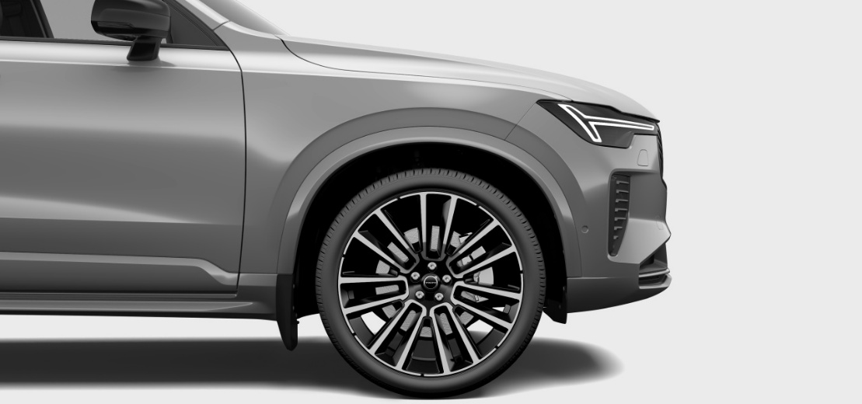
1
2
Khu vực 1: Điều chỉnh áp suất lốp; Theo dõi áp suất lốp
Khu vực 2: Sửa chữa thủng lốp tạm thời; Thay đổi bánh xe; Bánh xe dự phòng
Làm quen với các nhiệm vụ như cách duy trì áp suất lốp xe chính xác và cách thay bánh xe để bạn cảm thấy thoải mái trong những tình huống này.

Khuyến nghị về bánh xe và lốp xe
Volvo khuyến nghị bạn chỉ sử dụng vành bánh xe và lốp xe đã được Volvo kiểm tra và phê duyệt, đồng thời là phụ kiện chính hãng của Volvo. Bánh xe hoàn chỉnh nghĩa là lốp xe được lắp vào vành bánh xe.

Lốp xe được khuyến nghị
Khi giao xe, xe được trang bị lốp chính hãng Volvo có ký hiệu VOL ¹ ở hông xe . Những lốp xe này được điều chỉnh cẩn thận cho phù hợp với xe. Do đó, điều quan trọng là khi thay lốp, lốp mới cũng phải có ký hiệu này để duy trì đặc tính vận hành, sự thoải mái và mức tiêu thụ điện năng của xe.
Lốp xe nguyên bản
Xe của bạn ban đầu được trang bị lốp xe theo nhãn dán trên trụ cạnh cửa tài xế.
Lốp xe có khả năng bám đường tốt và mang lại cảm giác lái tốt trên cả mặt đường khô và ướt. Tuy nhiên, cần lưu ý rằng lốp xe được thiết kế để mang lại những đặc tính này trên những con đường không có băng và tuyết.
Một số xe được trang bị hệ thống lốp và vành xe hiệu suất cực cao. Chúng được thiết kế để hoạt động tốt trên mặt đường khô ráo và có khả năng chống trượt nước. Tuy nhiên, những loại lốp này có thể dễ bị hư hại hơn do mặt đường và, tùy thuộc vào điều kiện, có thể có tuổi thọ dưới 30.000 km (20.000 dặm). Ngay cả khi xe được trang bị hệ dẫn động bốn bánh toàn thời gian (AWD) hoặc hệ thống ổn định thân xe, những loại lốp này không được thiết kế để lái xe vào mùa đông và nên được thay thế bằng lốp mùa đông khi thời tiết yêu cầu.
Lốp "mọi mùa" có độ bám đường tốt hơn một chút trên mặt đường trơn trượt so với lốp không được phân loại "mọi mùa". Tuy nhiên, để có độ bám đường tốt trên đường băng hoặc tuyết phủ, Volvo khuyến nghị sử dụng lốp mùa đông cho cả bốn bánh xe.
Tuổi lốp xe
Volvo khuyến nghị nên thay lốp sau 6 năm sử dụng bình thường. Lốp xe sẽ lão hóa và xuống cấp theo thời gian, ngay cả khi chúng ít khi hoặc không bao giờ được sử dụng. Do đó, chức năng của lốp có thể bị ảnh hưởng. Điều này áp dụng cho tất cả lốp xe được lưu trữ để sử dụng sau này. Nhiệt độ cao do điều hòa nóng, thường xuyên chở hàng nặng hoặc tiếp xúc với tia cực tím (UV) có thể đẩy nhanh quá trình lão hóa. Các vết nứt hoặc đổi màu là những dấu hiệu bên ngoài cho thấy lốp xe không còn phù hợp để sử dụng. Lốp xe có dấu hiệu xuống cấp rõ ràng nên được thay ngay lập tức.
Khi thay lốp, điều quan trọng là phải sử dụng loại lốp mới nhất có thể. Điều này đặc biệt quan trọng đối với lốp xe mùa đông. Hãy xem ký hiệu DOT ² trên lốp để xác định tuổi thọ của lốp.

Thay lốp xe
Khi thay lốp, bạn phải đảm bảo cả bốn lốp đều có kích thước phù hợp với trục tương ứng, cùng loại (bánh xe xuyên tâm) và tốt nhất là cùng nhà sản xuất với lốp ban đầu. Nếu không, có nguy cơ làm thay đổi đặc tính bám đường và khả năng vận hành của xe.
Bánh xe phải luôn quay theo cùng một hướng trong suốt vòng đời của nó.
Nếu lắp bánh xe không đúng cách, đặc tính phanh và khả năng làm chệch hướng mưa và bùn của xe sẽ bị ảnh hưởng xấu.
Kích thước vành xe và lốp xe
Cảnh báo
- Kích thước vành bánh xe và lốp xe Volvo của bạn được thiết kế để đáp ứng các yêu cầu nghiêm ngặt về độ ổn định và đặc tính lái. Sự kết hợp không được chấp thuận giữa kích thước vành bánh xe và kích thước lốp xe có thể ảnh hưởng tiêu cực đến độ ổn định và đặc tính lái của xe.
- Bất kỳ hư hỏng nào do lắp đặt kích thước vành xe và lốp xe không được phê duyệt đều không được bảo hành cho xe mới. Volvo không chịu trách nhiệm về tử vong, thương tích cá nhân hoặc bất kỳ chi phí nào phát sinh do việc lắp đặt như vậy.
- Không sử dụng vành xe bằng thép hoặc nhôm bị hư hỏng, nứt hoặc biến dạng, bị ăn mòn nghiêm trọng hoặc đã được hàn hoặc sửa chữa.

¹Có thể có sự sai lệch đối với một số kích thước lốp xe.
²Bộ Giao thông Vận tải

Lưu trữ lốp xe và bánh xe
Để giữ chúng luôn trong tình trạng tốt, bạn nên luôn bảo quản bánh xe không sử dụng ở nơi khô ráo, thoáng mát và tránh ánh sáng. Cách bạn đặt chúng, cũng như tránh tiếp xúc với hóa chất, cũng rất quan trọng.

Khi cất giữ bánh xe không sử dụng, điều quan trọng là phải tránh xa ánh nắng trực tiếp, mưa, nước, nguồn nhiệt hoặc tia lửa. Tuyệt đối không để bánh xe gần dung môi, xăng, dầu hoặc các chất tương tự, đặc biệt là các chất dễ cháy.
Cất bánh xe ¹ treo lên hoặc đặt nằm nghiêng trên sàn nhà.
Nếu bạn cất lốp xe không lắp vào vành, đừng bao giờ treo chúng lên. Thay vào đó, hãy cất chúng thẳng đứng hoặc nằm nghiêng. Nếu bạn treo lốp không vành lên, chúng có thể bị biến dạng.
¹Lốp xe được lắp trên vành xe

Tiết kiệm lốp xe
Để bảo quản lốp xe của bạn lâu nhất có thể, có một số điều bạn nên ghi nhớ.

- Áp suất lốp đúng giúp giảm hiện tượng mòn không đều. Điều quan trọng là phải kiểm tra áp suất thường xuyên.
- Tăng tốc đột ngột, phanh gấp và lái xe theo cách gây ra tiếng kêu cót két của lốp xe sẽ làm tăng nguy cơ mòn lốp.
- Độ mòn của lốp xe tăng theo tốc độ.
- Bánh xe không cân bằng sẽ khiến lốp xe bị mòn không đều và quá mức, cũng như làm giảm sự thoải mái khi lái xe.
- Bánh xe phải có cùng một hướng quay trong suốt thời gian sử dụng.
- Độ bám của lốp sau luôn phải bằng hoặc tốt hơn độ bám của lốp trước để giảm nguy cơ đánh lái quá mức khi phanh gấp.
- Lốp xe hoặc vành xe có thể bị hư hỏng vĩnh viễn nếu bạn đâm vào đá lề đường hoặc lái xe vào hố sâu.
- Phong cách lái xe, điều kiện đường xá và điều hòa ảnh hưởng đến độ mòn của lốp xe.

Ký hiệu trên thành lốp
Có rất nhiều chữ số, số và ký hiệu có thể được tìm thấy trên thành lốp. Dưới đây là một số ví dụ và giải thích về ý nghĩa của chúng.

Ghi chú
Xin lưu ý rằng các ký hiệu lốp sau đây chỉ là ví dụ. Không phải tất cả các ký hiệu này đều có sẵn cho lốp xe của bạn và có thể có những ký hiệu trên lốp xe không được đề cập ở đây.
Kích thước lốp xe
Tất cả lốp xe đều có ký hiệu kích thước, chẳng hạn như: 235/60 R18 103H.
235 | Chiều rộng lốp (mm).
60 | Tỷ lệ giữa chiều cao thành lốp và chiều rộng lốp (%).
R | Lốp Radial. Ký hiệu RF và biểu tượng cho biết xe được trang bị lốp chống thủng.
18 | Đường kính vành xe (inch).
103 | Mã cho tải trọng lốp tối đa được phép, Chỉ số tải trọng.
H | Xếp hạng tốc độ cho tốc độ tối đa được phép, Biểu tượng tốc độ.

Kích thước vành bánh xe
Tất cả vành xe đều có ký hiệu kích thước, chẳng hạn như: 8J x 19 x 50.
8 | Chiều rộng vành xe (inch).
J | Biên dạng vành xe.
19 | Đường kính vành xe (inch).
50 | Độ lệch tính bằng mm (khoảng cách từ tâm bánh xe đến bề mặt tiếp xúc của bánh xe với trục).

Phân loại điều kiện thời tiết
Sau đây là một số ví dụ về phân loại. Khả năng dự báo thời tiết cũng có thể được định nghĩa bằng một số ký hiệu nhất định.
M+S hoặc M/S | Bùn và tuyết.
TẠI | Mọi địa hình.
BẰNG | Mọi mùa.

Tuổi lốp xe
DOT YLX2 0819 | Mã số nhận dạng lốp (TIN). Thông tin này giúp nhà sản xuất lốp xe xác định lốp xe trong trường hợp thu hồi vì lý do an toàn.

- DOT ¹
- Hai ký tự đầu tiên là mã của nhà máy sản xuất lốp xe.
- Hai ký tự tiếp theo là mã kích thước lốp xe.
- Bốn chữ số cuối cùng chỉ tuần và năm sản xuất lốp xe. Ví dụ: 0819 nghĩa là lốp xe được sản xuất vào tuần 08, năm 2019.
Bất kỳ số hoặc chữ cái nào hiển thị ở giữa đều là mã thị trường do nhà sản xuất lựa chọn.
Tải trọng và áp suất tối đa
Tải trọng tối đa 685 kg (1610 lbs). | Chỉ định tải trọng tối đa mà lốp xe có thể chịu được.
Áp suất tối đa 240 kPa (35 psi). | Áp suất lốp tối đa mà lốp xe phải chịu. Giới hạn này do nhà sản xuất lốp xe quy định.

Chỉ số tải trọng tối thiểu được phép và tốc độ định mức
Cảnh báo
Chỉ số tải trọng tối thiểu (LI) và tốc độ định mức (SS) cho phép của lốp xe đối với từng loại động cơ tương ứng được thể hiện trong phần thông số kỹ thuật. Nếu sử dụng lốp có chỉ số tải trọng hoặc tốc độ định mức quá thấp, lốp có thể bị quá nhiệt và hư hỏng.
Loại, vật liệu và vòng quay lốp
P | Chỉ ra rằng lốp xe này dành cho xe chở khách.
VOL | Lốp xe Volvo chính hãng.
Lớp: Đế giày 2 lớp polyester, 2 lớp thép, 1 lớp polyamide. Thành bên 2 lớp polyester. | Ghi rõ số lớp sợi hoặc số lớp vải phủ cao su ở mặt lốp và thành lốp. Nhà sản xuất lốp cũng phải ghi rõ vật liệu lớp được sử dụng trong lốp và thành lốp, có thể là thép, nylon, polyester và một số vật liệu khác.
Biểu tượng mũi tên | Lốp xe có hoa lốp được thiết kế để chỉ quay theo một hướng sẽ có hướng quay được đánh dấu bằng mũi tên.

Phân loại chất lượng lốp đồng đều
Độ mòn giày 200 | Cấp độ mòn gai lốp là mức đánh giá so sánh dựa trên tốc độ mòn của lốp trong một bài kiểm tra tiêu chuẩn. Giá trị càng cao thì càng tốt.
Cấp độ bám đường AA | Cấp độ bám đường được dựa trên các bài kiểm tra lực bám đường phanh thẳng tiêu chuẩn. Cấp độ bám đường, từ cao nhất đến thấp nhất, là AA, A, B và C.
Cấp nhiệt độ A | Cấp độ nhiệt độ phản ánh hiệu suất nhiệt của lốp xe được bơm căng đúng cách và không bị quá tải. Các cấp độ nhiệt độ, từ cao nhất đến thấp nhất, là A, B và C.

¹Bộ Giao thông Vận tải

Chỉ báo mòn gai lốp
Có các chỉ báo độ mòn gai lốp để hiển thị tình trạng độ sâu gai lốp.

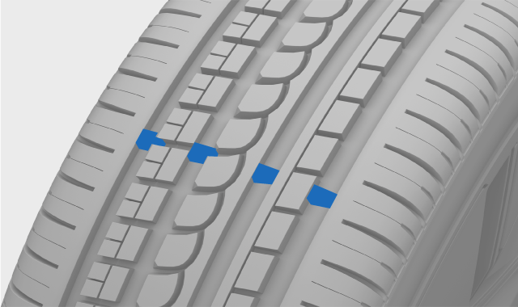
Các rãnh hẹp chạy dọc theo hoa lốp là chỉ báo độ mòn của gai lốp. Trên thành lốp có chữ TWI ¹ .
Quan trọng
- Lốp xe phải được thay trước khi mòn đến vạch chỉ thị độ mòn của gai lốp để tránh tình trạng bám đường kém khi trời mưa và tuyết.
- Volvo khuyến nghị lốp xe mùa đông có độ sâu gai lốp lớn hơn 3 mm (1/8 inch) và lốp xe mùa hè là 1,6 mm (1/16 inch).

¹Chỉ báo mòn gai lốp

Thay đổi bánh xe
Nếu bạn cần thay bánh xe, điều quan trọng là phải làm theo quy trình được khuyến nghị.

Cảnh báo
Nâng xe lên để thay bánh xe
Việc thay bánh xe yêu cầu bạn phải nhấc bánh xe lên khỏi mặt đất. Hãy cẩn thận làm theo hướng dẫn riêng để nâng xe lên an toàn.
- Nếu bạn đang thay bánh xe giữa đường hoặc gần đường giao thông, hãy đảm bảo bạn và xe được người khác nhìn thấy rõ ràng. Bật đèn cảnh báo nguy hiểm, đặt biển báo tam giác ở nơi dễ thấy nhưng an toàn và mặc áo phản quang.
- Chỉ định một không gian an toàn cho hành khách chờ đợi, cách xa xe và phương tiện giao thông.
- Bạn chịu trách nhiệm đảm bảo an toàn cho mọi người xung quanh xe trong khi xe được nâng lên. Không cho phép người khác vào trong hoặc đến gần xe.
- Không bao giờ chui xuống gầm xe hoặc để bất kỳ ai dùng bất kỳ bộ phận nào trên cơ thể để đưa tay vào gầm xe khi xe đang được nâng lên bằng kích.

Ghi chú
Bạn phải kích hoạt chế độ kích trước khi nâng xe lên khỏi mặt đất.
Trước khi tháo bánh xe
Bánh xe ô tô của bạn được cố định bằng bu lông bánh xe. Để an toàn hơn, bạn có thể sử dụng bu lông có khóa.
Đưa cần số về P và kéo phanh tay trước khi khởi động.
Quan trọng
- Đảm bảo rằng kích thước của bánh xe thay thế được chấp thuận cho xe của bạn. ¹
- Hãy đảm bảo bạn đọc kỹ tất cả hướng dẫn trước khi bắt đầu. Chuẩn bị đầy đủ dụng cụ cần thiết trước khi nâng xe. ²

Tháo bánh xe
- Tháo nắp nhựa khỏi chốt bánh xe bằng dụng cụ phù hợp hoặc kéo nắp bánh xe ra.
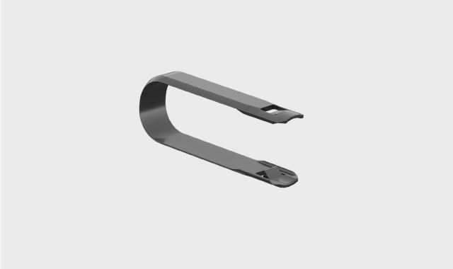
Dụng cụ tháo nắp chốt bánh xe
- Khi xe vẫn còn trên mặt đất, hãy dùng cờ lê bánh xe để nới lỏng các chốt bánh xe khoảng 0,5-1 vòng. Ấn cờ lê xuống trong khi chìa khóa được kéo dài sang trái để tránh gây thương tích. Xoay ngược chiều kim đồng hồ sẽ nới lỏng các chốt. Nếu bạn đang sử dụng bu lông có khóa, hãy bắt đầu với chúng.
- Làm theo hướng dẫn về cách nâng xe an toàn.
- Nâng xe lên đủ cao để bánh xe bạn muốn tháo rời khỏi mặt đất. Tháo chốt bánh xe và nhấc bánh xe ra.
Mẹo
Khi đổi bánh xe giữa mùa đông và mùa hè, hãy đánh dấu xem chúng được lắp ở phía nào, ví dụ L cho bên trái và R cho bên phải.
Lắp bánh xe
- Làm sạch bề mặt giữa bánh xe và trục bánh xe.
- Lắp bánh xe. Đảm bảo siết chặt các chốt. Tuy nhiên, việc siết chặt cuối cùng đến mô-men xoắn quy định được thực hiện khi bánh xe đã nằm trên mặt đất và không thể quay trong khi bạn thực hiện.
Cảnh báo
- Đảm bảo lắp bánh xe vào đúng trục. Bánh xe lắp không đúng cách có thể ảnh hưởng đến khả năng điều khiển của xe.
- Không bao giờ sử dụng chất bôi trơn cho ren của ốc bánh xe. Nó có thể làm ốc bánh xe bị lỏng sau khi siết chặt.

- Hạ xe xuống đất.
- Siết chặt các chốt theo chiều ngang. Nếu bạn sử dụng bu lông có khóa, hãy hoàn thiện bằng những bu lông đó.
Điều rất quan trọng là các chốt phải được cố định chắc chắn. Siết chặt đến 140 Nm (103 lb-ft). Kiểm tra mô-men xoắn siết chặt bằng cờ lê lực. Chốt siết quá chặt hoặc lỏng lẻo có thể làm hỏng ren hoặc chính bánh xe.
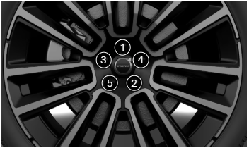
Siết chặt các chốt bánh xe theo chiều ngang.
- Đặt nắp chốt bánh xe trở lại vị trí chốt, dùng các vạch dẫn để định vị chính xác, sau đó ấn vào vị trí. Đảm bảo chốt được cố định chắc chắn.
- Kiểm tra áp suất lốp và lưu trữ giá trị tham chiếu mới trong hệ thống giám sát áp suất lốp.
Cảnh báo
Kiểm tra các chốt bánh xe
Có thể cần phải siết chặt lại ốc vít bánh xe vài ngày sau khi thay bánh xe. Chênh lệch nhiệt độ và độ rung có thể khiến chúng bị lỏng.
Tính chất của bánh xe sau khi thay bánh xe
Hãy chú ý đến các dấu hiệu lắp bánh xe không đúng cách. Điều này có thể ảnh hưởng đến đặc tính phanh của xe và khả năng làm chệch hướng mưa và bùn tuyết.
Khi bạn đã thay đổi loại hoặc kích thước bánh xe, trước tiên bạn nên lái xe cẩn thận. Động lực học và đặc tính lái của bánh xe có thể đã thay đổi.

¹Một số bánh xe dự phòng có kích thước khác nhau. Nếu xe của bạn được chấp thuận sử dụng bánh xe dự phòng đó, thì sự khác biệt về kích thước là chấp nhận được.
²Sử dụng các công cụ được thiết kế riêng cho mẫu xe của bạn.

Bánh xe dự phòng
Nếu lốp xe của bạn bị thủng, bạn có thể tạm thời sử dụng bánh xe dự phòng 1 cho đến khi bánh xe ban đầu được thay thế hoặc sửa chữa.

Bánh xe dự phòng chỉ được thiết kế để sử dụng tạm thời. Bạn nên thay bánh xe dự phòng bằng bánh xe thông thường càng sớm càng tốt.
Cảnh báo
Trước khi lái xe với bánh xe dự phòng
- Chỉ sử dụng bánh xe dự phòng phù hợp với xe của bạn.
- Không bao giờ lái xe khi lắp nhiều hơn một bánh xe dự phòng.
- Không thể sử dụng xích chống tuyết nếu bánh xe dự phòng được lắp vào trục trước.
- Không bao giờ nên sửa bánh xe dự phòng.
- Trên những chiếc xe dẫn động bốn bánh, hệ dẫn động ở trục sau có thể được ngắt kết nối.
- Đảm bảo tuân thủ khuyến nghị của nhà sản xuất lốp dự phòng về áp suất lốp.
Lái xe với bánh xe dự phòng
- Không bao giờ lái xe nhanh hơn 80 km/h (50 dặm/h) khi lắp bánh xe dự phòng vào xe của bạn.
- Đặc tính vận hành của xe có thể bị ảnh hưởng khi sử dụng bánh xe dự phòng. Điều quan trọng là phải thay bánh xe dự phòng bằng bánh xe chính hãng càng sớm càng tốt.

Ghi chú
Khi sử dụng bánh xe dự phòng, hệ thống giám sát áp suất lốp có thể không hoạt động chính xác.
¹Bánh xe dự phòng phải là loại bánh xe dự phòng tạm thời.

Lốp xe mùa đông
Lốp xe mùa đông được thiết kế để lái xe trên đường có băng và tuyết. Độ sâu gai lốp xe mùa đông phải sâu hơn lốp xe thông thường.

Kích thước
Khi lái xe với lốp mùa đông, điều quan trọng là cả bốn lốp đều phải đúng loại. Hãy liên hệ với đại lý Volvo để được tư vấn.
Lốp xe có đinh
Lốp xe mùa đông có đinh nên được chạy rà nhẹ nhàng trong 500-1.000 km (300-600 dặm) để đinh bám chắc vào lốp. Điều này giúp lốp, đặc biệt là đinh, có tuổi thọ cao hơn.
Ghi chú
Quy định pháp lý về việc sử dụng lốp có đinh có thể khác nhau. Hãy đảm bảo lốp xe của bạn tuân thủ đầy đủ các quy định và luật pháp địa phương.
Độ sâu gai lốp
Điều kiện đường xá có băng, bùn, tuyết và nhiệt độ thấp đòi hỏi lốp xe phải hoạt động nhiều hơn so với điều kiện mùa hè. Volvo khuyến nghị lốp xe mùa đông nên có độ sâu gai lốp ít nhất 4 mm (0,15 inch).
Ghi chú
Xếp hạng tốc độ
Lốp xe mùa đông ¹ được phép có tốc độ định mức thấp hơn tốc độ tối đa của xe. Tuy nhiên, nếu lốp xe mùa đông của bạn có tốc độ định mức thấp hơn tốc độ tối đa của xe, bạn không được phép lái xe nhanh hơn tốc độ định mức của lốp.

¹Cả lốp có đinh và không có đinh

Sử dụng xích tuyết
Sử dụng xích tuyết có thể giúp cải thiện độ bám đường trong điều kiện mùa đông. Tuy nhiên, có một số hạn chế bạn cần lưu ý.

Cảnh báo
Xích chống tuyết có thể được sử dụng trên xe của bạn với những hạn chế sau:
- Sử dụng xích tuyết Volvo chính hãng hoặc xích tương đương được thiết kế phù hợp với mẫu xe, kích thước lốp và vành xe.
- Chỉ được phép sử dụng xích chống tuyết một mặt.
- Xích chống tuyết không phù hợp có thể gây hư hỏng nghiêm trọng cho xe và dẫn đến tai nạn.

Ghi chú
Sử dụng xích chống trượt tuyết có thể khiến hệ thống giám sát áp suất lốp hoạt động không bình thường.
Lắp xích tuyết
- Hãy đảm bảo bạn đang ở nơi an toàn khi lắp hoặc tháo xích chắn tuyết.
- Luôn tuân thủ các quy định và luật pháp địa phương liên quan đến việc sử dụng xích chống tuyết.
- Luôn luôn cẩn thận làm theo hướng dẫn lắp đặt của nhà sản xuất.
- Luôn sử dụng cùng loại xích cho lốp bên trái và bên phải.
- Volvo khuyến cáo không nên sử dụng xích chống tuyết trên bánh xe có kích thước lớn hơn 20 inch.
- Hãy đảm bảo bạn sử dụng đúng kích thước của bánh xe.
- Xích tuyết chỉ được sử dụng ở bánh trước. ¹
- Nếu lắp bánh xe có kích thước khác với bánh xe ban đầu, thì không được sử dụng một số loại xích chống tuyết.
- Cần có khoảng cách đủ xa giữa xích và phanh, hệ thống treo và các bộ phận thân xe. Không được sử dụng xích có nguy cơ gây ảnh hưởng đến các bộ phận phanh.
- Nếu bạn cần di chuyển xe trong khi lắp hoặc tháo xích, đừng để bánh xe cán qua các phụ kiện của xích.
- Căng xích ở mức căng nhất có thể và căng theo các khoảng thời gian đều đặn.
Mẹo
Thực hành lắp xích chống tuyết trước khi mùa đông đến.

Lái xe với xích tuyết
- Sau khi lắp xong xích tuyết, hãy lái xe khoảng 200 mét (650 feet). Sau đó, dừng xe và kiểm tra lại xem xích đã được gắn chặt chưa.
- Không bao giờ vượt quá giới hạn tốc độ quy định của nhà sản xuất xích. Trong mọi trường hợp, bạn không bao giờ được vượt quá 50 km/h (30 dặm/giờ).
- Mặc dù cải thiện độ bám đường trong một số điều kiện nhất định, xích tuyết cũng ảnh hưởng tiêu cực đến các đặc tính lái khác. Nếu có thể, hãy tránh lái xe trên địa hình không bằng phẳng, chẳng hạn như ổ gà hoặc ổ voi. Ngoài ra, tránh rẽ nhanh hoặc gấp cũng như phanh gấp.
- Tránh lái xe trên mặt đất không có tuyết hoặc băng vì điều này sẽ làm mòn cả xích tuyết và bánh xe.
Liên hệ với đại lý Volvo để biết thêm thông tin.
- ¹Điều này cũng áp dụng cho xe dẫn động bốn bánh.

Vết thủng
Nếu lốp xe của bạn bị thủng, có một số hành động cần thực hiện để khắc phục an toàn, đặc biệt là khi sự cố xảy ra khi bạn đang lái xe.

Nếu thủng lốp xảy ra khi bạn đang lái xe, điều quan trọng là phải nghĩ đến sự an toàn trước tiên. Bật đèn cảnh báo nguy hiểm và nếu có thể, hãy di chuyển xe ra khỏi khu vực nguy hiểm. Nếu cần, hãy gọi cứu hộ ven đường.
Cảnh báo
- Không lái xe khi lốp xe bị thủng. Điều này không an toàn và có thể làm hỏng xe.
- Nếu có thể, hãy ra khỏi xe từ phía có ít phương tiện qua lại nhất để tránh gây tai nạn.
- Đặt biển báo tam giác cảnh báo để cảnh báo người khác trước khi vượt xe bạn. Nhớ mặc áo phản quang nếu có.

Mẹo
Nếu bạn cần sử dụng bộ dụng cụ sửa chữa vết thủng tạm thời, hãy nhớ đọc kỹ hướng dẫn trước khi bắt đầu sử dụng.

Sửa chữa thủng tạm thời
Xe của bạn được trang bị bộ dụng cụ vá lốp tạm thời 1 , có thể dùng để vá các vết thủng nhỏ trên lốp. Bộ dụng cụ bao gồm một chai dung dịch trám và một máy nén.

Cảnh báo
Đọc kỹ tất cả hướng dẫn trước khi sử dụng bộ dụng cụ sửa chữa.
Bạn không nên lái xe nhanh hơn 80 km/h (50 dặm/h) sau khi đã sử dụng bộ dụng cụ sửa chữa lốp xe.
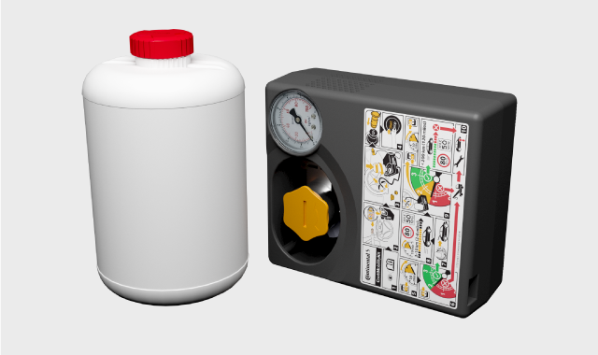
Máy nén
Máy nén được thiết kế để sử dụng cho việc sửa chữa lốp tạm thời và đã được Volvo phê duyệt. Bạn cũng có thể sử dụng máy nén để kiểm tra và điều chỉnh áp suất lốp xe ban đầu khi cần thiết.
Máy nén là một thiết bị điện. Khi đến lúc phải thải bỏ, hãy đảm bảo tuân thủ các quy định địa phương liên quan đến quản lý chất thải.
Chất lỏng bịt kín
Dung dịch bịt kín có tác dụng như một chất vá tạm thời. Nó có hiệu quả trong việc bịt kín vết thủng ở gai lốp nhưng không nên dùng để bịt kín vết thủng ở thành lốp. Nếu lốp có vết nứt lớn, vết nứt hoặc hư hỏng tương tự, bạn không nên sử dụng chất bịt kín để vá.
Chai chất lỏng bịt kín cần được thay thế nếu ngày hết hạn đã qua ^{2.} Chai cũ được coi là chất thải nguy hại.
- ¹Còn được gọi là bộ dụng cụ di chuyển tạm thời hoặc TMK
- ²Xem ngày hết hạn trên chai.

Sử dụng bộ dụng cụ sửa chữa thủng tạm thời
Khi sử dụng bộ dụng cụ vá lốp tạm thời, có một số bước quan trọng bạn cần tuân theo. Hãy đảm bảo bạn đọc và hiểu rõ từng bước trước khi thực hiện.

Ghi chú
Những hướng dẫn này áp dụng cho bộ dụng cụ sửa chữa thủng lốp tạm thời do Volvo cung cấp.
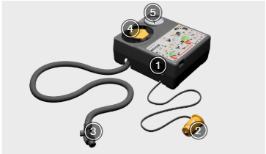
Tổng quan về máy nén của bộ dụng cụ sửa chữa thủng tạm thời
- Công tắc nguồn
- Cáp điện
- Ống dẫn khí có van giảm áp
- Giá đựng chai
- Đồng hồ đo áp suất
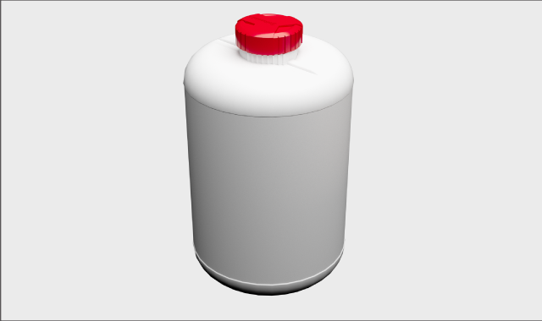
Chai chất lỏng niêm phong

Cảnh báo
Chất lỏng bịt kín có thể gây hại
Chất lỏng bịt kín có chứa các chất có hại nếu nuốt phải. Chất lỏng này cũng có thể gây dị ứng hoặc gây hại cho đường hô hấp, da, hệ thần kinh trung ương và mắt.
Các biện pháp phòng ngừa
- Cất bộ dụng cụ xa tầm tay trẻ em.
- Tránh tiếp xúc lâu dài hoặc nhiều lần với da. Nếu chất lỏng bị dính vào quần áo, hãy cởi bỏ chúng.
- Rửa tay kỹ sau khi xử lý.
Sơ cứu
- Nuốt phải: Không được gây nôn trừ khi có chỉ định của nhân viên y tế. Hãy đến cơ sở y tế để được chăm sóc.
- Da: Rửa sạch vùng da bị ảnh hưởng bằng xà phòng và nước. Nếu xuất hiện triệu chứng, hãy đến cơ sở y tế.
- Mắt: Rửa sạch với nhiều nước trong ít nhất 15 phút, thỉnh thoảng nhấc mí mắt trên và dưới lên. Nếu có triệu chứng, hãy đến cơ sở y tế.
- Hít phải: Đưa người bị phơi nhiễm ra nơi thoáng khí. Nếu vẫn còn kích ứng, hãy đến cơ sở y tế.

- Đảm bảo nút nguồn của máy nén ở vị trí tắt trước khi bắt đầu.
- Không tháo ống dẫn khí trong quá trình sửa chữa.
- Nếu vết thủng do đinh hoặc vật tương tự gây ra và đinh vẫn còn trong lốp, hãy giữ nguyên. Điều này giúp bịt kín vết thủng.
- Nếu việc sửa chữa được thực hiện ở khu vực có thể có các phương tiện khác, hãy bật đèn cảnh báo nguy hiểm và sử dụng biển cảnh báo hình tam giác, nếu có.
Chuẩn bị
- Dán nhãn hiển thị tốc độ tối đa cho phép ở vị trí dễ nhìn thấy để nhắc nhở người lái xe, ví dụ như trên kính chắn gió. Bạn có thể tìm thấy nhãn này trên máy nén.
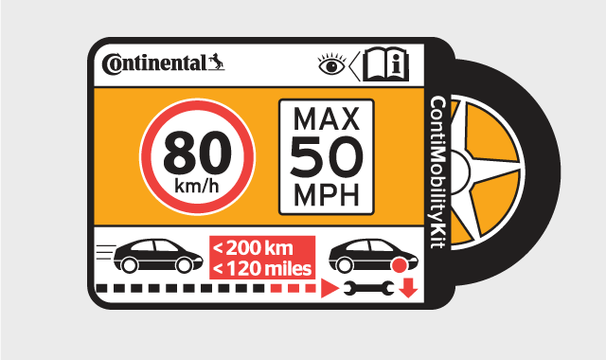
Nhãn, tốc độ tối đa cho phép
- Mở nắp màu cam của máy nén và mở nút chai ra khỏi chai chất lỏng bịt kín.
- Vặn chặt bình vào đáy giá đỡ bình. Có chốt chặn ngược để ngăn rò rỉ.
Ghi chú
Khi chai đã được gắn vào thì không thể tháo ra được nữa. Việc tháo ra chỉ được thực hiện bởi xưởng .
- Mở nắp chống bụi khỏi lốp xe và gắn ống dẫn khí vào van khí của lốp xe. Vặn chặt đầu nối càng sâu vào ren càng tốt.
Bắt đầu sửa chữa thủng lốp
- Kết nối máy nén vào ổ cắm 12 V của xe và đảm bảo ổ cắm hoạt động và cung cấp dòng điện.
Cảnh báo
Hít phải khí thải xe có thể gây nguy hiểm đến tính mạng. Tuyệt đối không để động cơ nổ ở những nơi kín gió hoặc thiếu thông gió.
Quan trọng
Khi sử dụng một trong các ổ cắm 12 V của xe để cấp điện cho máy nén, không được sử dụng ổ cắm 12 V còn lại.
- Khởi động máy nén bằng cách nhấn nút nguồn.
- Áp suất máy nén tăng lên. Áp suất có thể tạm thời đạt tới 6 bar (87 psi) trước khi ổn định sau khoảng 30 giây.
Cảnh báo
Không bao giờ đứng cạnh lốp xe khi máy nén đang hoạt động. Nếu lốp xe xuất hiện vết nứt hoặc vết lồi lõm, phải tắt máy nén ngay lập tức. Dừng lại và liên hệ với Volvo Assistance để được hỗ trợ an toàn.
- Bơm lốp trong 7 phút.
Quan trọng
Để tránh quá nhiệt, không nên chạy máy nén quá 10 phút.
- Tắt máy nén để kiểm tra áp suất trên đồng hồ đo áp suất. Áp suất tối thiểu là 1,8 bar (26 psi) và tối đa là 3,5 bar (51 psi). Sử dụng van giảm áp nếu áp suất quá cao.
Cảnh báo
Nếu áp suất dưới 1,8 bar (26 psi), lỗ thủng trên lốp quá lớn. Không tiếp tục và hãy liên hệ với Volvo Assistance để được hỗ trợ cứu hộ an toàn.
- Rút phích cắm máy nén khỏi ổ cắm 12 V.
- Tháo ống dẫn khí ra khỏi lốp và sử dụng nắp bảo vệ để tránh rò rỉ chất lỏng bịt kín còn lại.
- Lắp lại nắp chống bụi của van lốp.
- Càng sớm càng tốt, hãy lái xe trong 10 phút ² và để chất lỏng làm kín lốp. Sau đó, hãy thực hiện kiểm tra tiếp theo.
Cảnh báo
Chất bịt kín sẽ phun ra khỏi vết thủng trong vài lần xoay lốp đầu tiên. Hãy đảm bảo không có ai đứng gần xe và không để dung dịch bịt kín dính vào người khi xe chạy.
Kiểm tra theo dõi
- Sau khi tắt máy nén, hãy kết nối ống khí với van khí của lốp xe.
- Kiểm tra áp suất lốp trên đồng hồ đo áp suất.
- Nếu áp suất dưới 1,3 bar (19 psi) thì lốp xe chưa được bịt kín hoàn toàn. Hãy dừng lại và liên hệ với Volvo Assistance để được hỗ trợ cứu hộ an toàn.
- Nếu áp suất lốp cao hơn 1,3 bar (19 psi), lốp phải được bơm căng đến áp suất được ghi trên nhãn áp suất lốp trên trụ cửa bên tài xế. Nếu áp suất quá cao, hãy xả hơi bằng van giảm áp.
- Lắp lại nắp chống bụi của van lốp.
- Thay thế bình chứa chất lỏng làm kín và ống dẫn sau khi sử dụng. Liên hệ với đại lý Volvo để thực hiện việc này.
- Volvo khuyến nghị nên thay thế hoặc sửa chữa lốp bị hỏng càng sớm càng tốt. Thông báo cho xưởng sửa chữa rằng lốp xe có chứa dung dịch làm kín.
Cảnh báo
Quãng đường tối đa khi sử dụng lốp có chứa chất lỏng bịt kín là 200 km (120 dặm).
¹Bạn nên đến xưởng sửa chữa Volvo được ủy quyền.
²Hoặc 3 kilômét (2 dặm)

Bơm lốp bằng máy nén khí vá lốp
Lốp xe của bạn có thể được bơm căng bằng máy nén có trong bộ dụng cụ sửa lốp tạm thời.

Đảm bảo nút nguồn của máy nén ở vị trí tắt trước khi bắt đầu.
- Mở nắp chống bụi khỏi lốp xe và gắn ống dẫn khí vào van khí của lốp xe. Vặn chặt đầu nối càng sâu vào ren càng tốt.
- Đảm bảo van giảm áp trên ống dẫn khí được vặn chặt hoàn toàn.
- Kết nối máy nén với ổ cắm 12 V của xe và khởi động xe.
Cảnh báo
Hít phải khí thải xe có thể gây nguy hiểm đến tính mạng. Tuyệt đối không để động cơ nổ ở những nơi kín gió hoặc thiếu thông gió.
Quan trọng
Khi sử dụng một trong các ổ cắm 12V của xe để cấp nguồn cho máy nén, hãy đảm bảo đó là ổ cắm duy nhất đang được sử dụng. Không sử dụng ổ cắm 12V còn lại.
- Khởi động máy nén bằng cách nhấn nút nguồn.
Quan trọng
Để tránh quá nhiệt, không nên chạy máy nén quá 10 phút mỗi lần.
- Kiểm tra áp suất lốp trên đồng hồ đo áp suất của máy nén ^{1.} Sử dụng van giảm áp suất nếu áp suất quá cao.
- Tắt máy nén và rút phích cắm ra khỏi ổ cắm 12 V.
- Tháo ống dẫn khí ra khỏi lốp xe.
- Lắp lại nắp chống bụi của van lốp.
- Lưu trữ giá trị tham chiếu mới trong hệ thống giám sát áp suất lốp nếu cần.
Trả bộ dụng cụ về nơi cất giữ.
¹Áp suất lốp khuyến nghị cho lốp xe ban đầu của xe có thể được tìm thấy trên nhãn ở trụ cửa bên tài xế.

Áp suất lốp
Áp suất lốp đúng giúp cải thiện độ ổn định khi lái xe, giảm mức tiêu thụ năng lượng và kéo dài tuổi thọ của lốp.

Áp suất lốp giảm dần theo thời gian. Áp suất cũng thay đổi tùy thuộc vào điều kiện môi trường. Tất cả những điều này là bình thường. Tuy nhiên, nếu bạn lái xe với áp suất lốp không đúng, lốp xe có thể bị quá nhiệt và hư hỏng. Áp suất lốp ảnh hưởng đến sự thoải mái khi lái, độ ồn và khả năng xử lý.
Hãy tạo thói quen kiểm tra áp suất lốp hàng tháng và trước những chuyến đi dài. Luôn đảm bảo sử dụng đồng hồ đo áp suất lốp đáng tin cậy. Để giữ lốp xe luôn trong tình trạng tốt, hãy sử dụng áp suất lốp được khuyến nghị cho lốp nguội.
Cảnh báo
Nếu áp suất lốp quá cao hoặc quá thấp, lốp xe có thể bị hư hỏng nghiêm trọng. Lốp xe có thể nổ khi bạn đang lái xe và khiến bạn mất kiểm soát xe.
Mẹo
Áp suất lốp xe chính xác sẽ giúp bạn tận dụng tối đa khả năng chịu tải của xe.

Theo dõi áp suất lốp
Xe của bạn có thể phát hiện và báo hiệu áp suất lốp thấp. Không thể tắt chức năng giám sát áp suất lốp. Nếu hệ thống không thể phát hiện áp suất lốp, hệ thống sẽ báo hiệu có sự cố.

Để hệ thống giám sát áp suất lốp cung cấp thông tin cập nhật, bạn cần lái xe ở tốc độ trên 35 km/h (22 dặm/giờ) trong vài phút.
Biểu tượng chỉ báo sẽ sáng lên nếu phát hiện áp suất lốp thấp ở bất kỳ lốp nào. Biểu tượng này sẽ tiếp tục sáng cho đến khi sự cố được giải quyết và giá trị tham chiếu mới cho áp suất lốp được lưu trữ.
Ngoài các thông báo trên màn hình hiển thị của tài xế, bạn cũng có thể tìm thấy thông tin về việc theo dõi áp suất lốp trong chế độ xem trạng thái xe.
Cảnh báo
Không có cảnh báo trước nào có thể xảy ra
Hệ thống không thể đưa ra cảnh báo trước về nguy cơ hư hỏng lốp xe.
Đảm bảo áp suất lốp chính xác ngay lập tức
Khi biểu tượng áp suất lốp thấp sáng lên, hãy dừng lại và kiểm tra áp suất lốp càng sớm càng tốt. Lái xe với lốp non hơi có thể gây hỏng lốp.

Nếu hệ thống giám sát áp suất lốp không hoạt động chính xác, biểu tượng đèn báo trên màn hình hiển thị của tài xế sẽ nhấp nháy trong khoảng một phút rồi sáng liên tục. Một thông báo cũng sẽ hiển thị trên màn hình hiển thị của tài xế. Nếu lỗi này là vĩnh viễn, cần phải bảo dưỡng .
Hãy nhớ rằng hệ thống này không thay thế được nhu cầu kiểm tra và bảo dưỡng lốp xe thường xuyên.
Trạng thái
Bạn sẽ tìm thấy thông tin về mọi vấn đề được hệ thống giám sát áp suất lốp phát hiện trong chế độ xem trạng thái xe trên màn hình trung tâm.
Mô tả hệ thống
Ghi chú
Xe của bạn sử dụng hệ thống giám sát áp suất lốp gián tiếp. Điều này có nghĩa là bạn không cần phải sử dụng bánh xe được gắn cảm biến TPMS ² .
Thông tin sau đây được diễn đạt theo yêu cầu pháp lý bên ngoài.
Mỗi lốp xe, bao gồm cả lốp dự phòng (nếu có), cần được kiểm tra hàng tháng khi lốp nguội và bơm căng đến áp suất lốp theo khuyến nghị của nhà sản xuất xe trên biển báo xe hoặc nhãn áp suất lốp. (Nếu xe của bạn có lốp có kích thước khác với kích thước ghi trên biển báo xe hoặc nhãn áp suất lốp, bạn nên xác định áp suất lốp phù hợp cho những lốp đó.)
Một tính năng an toàn bổ sung là hệ thống giám sát áp suất lốp (TPMS) trên xe của bạn, hệ thống này sẽ phát sáng đèn cảnh báo áp suất lốp thấp khi một hoặc nhiều lốp xe bị non hơi đáng kể. Do đó, khi đèn cảnh báo áp suất lốp thấp sáng lên, bạn nên dừng xe, kiểm tra lốp càng sớm càng tốt và bơm hơi đến áp suất phù hợp. Lái xe với lốp non hơi đáng kể sẽ khiến lốp xe bị quá nhiệt và có thể dẫn đến hỏng lốp. Việc non hơi cũng làm giảm hiệu suất nhiên liệu và tuổi thọ của gai lốp, đồng thời có thể ảnh hưởng đến khả năng xử lý và dừng xe.
Xin lưu ý rằng TPMS không thể thay thế việc bảo dưỡng lốp đúng cách và người lái xe có trách nhiệm duy trì áp suất lốp chính xác, ngay cả khi lốp xe chưa bị non hơi đến mức đèn báo áp suất lốp thấp của TPMS sẽ sáng.
Xe của bạn cũng được trang bị đèn báo lỗi TPMS để báo hiệu khi hệ thống không hoạt động bình thường. Đèn báo lỗi TPMS được kết hợp với đèn báo áp suất lốp thấp. Khi hệ thống phát hiện sự cố, đèn báo sẽ nhấp nháy trong khoảng một phút và sau đó tiếp tục sáng. Chuỗi này sẽ tiếp tục khi xe khởi động lại miễn là sự cố vẫn còn. Khi đèn báo lỗi sáng, hệ thống có thể không phát hiện hoặc báo hiệu áp suất lốp thấp như mong muốn. Sự cố TPMS có thể xảy ra vì nhiều lý do, bao gồm việc lắp lốp hoặc bánh xe thay thế hoặc thay thế trên xe khiến TPMS không hoạt động bình thường. Luôn kiểm tra đèn báo lỗi TPMS sau khi thay thế một hoặc nhiều lốp hoặc bánh xe trên xe của bạn để đảm bảo rằng lốp và bánh xe thay thế hoặc thay thế cho phép TPMS tiếp tục hoạt động bình thường.
Ghi chú
Một số sự cố của TPMS có thể yêu cầu người lái xe phải tắt máy và khóa xe trong 6 phút để mô-đun điều khiển được thiết lập lại.
Nếu hệ thống vẫn không hoạt động bình thường, hãy liên hệ với xưởng sửa chữa. ³

¹Volvo khuyên bạn nên đến xưởng sửa chữa Volvo được ủy quyền để thực hiện mọi nhu cầu sửa chữa hoặc bảo dưỡng.
²Hệ thống giám sát áp suất lốp
³Volvo khuyên bạn nên đến xưởng sửa chữa Volvo được Volvo ủy quyền.

Lưu giá trị tham chiếu mới để theo dõi áp suất lốp
Hệ thống giám sát áp suất lốp cần có giá trị tham chiếu để hoạt động. Điều này có nghĩa là giá trị này cần được thiết lập lại trong một số trường hợp nhất định để hệ thống hoạt động bình thường.

Giá trị tham chiếu mới cần được lưu trữ khi có những thay đổi nhất định, chẳng hạn như mỗi lần bạn điều chỉnh áp suất lốp hoặc thay lốp. Giá trị tham chiếu cũng có thể cần được cập nhật khi trọng lượng xe thay đổi đáng kể do tải hoặc dỡ hàng.
Cảnh báo
Khí thải chứa carbon monoxide, một chất vô hình và không mùi, nhưng cực kỳ độc hại. Do đó, quy trình bảo quản áp suất lốp mới phải luôn được thực hiện ngoài trời hoặc trong xưởng có hệ thống hút khí thải.
- Tắt xe.
- Bơm lốp xe đến áp suất lốp chính xác. ¹
- Khởi động xe.
- Nhấn vào biểu tượng ô tô ở thanh dưới cùng và đi tới Trạng thái → Áp suất lốp .
- Chọn Cập nhật áp suất tham chiếu .
Ghi chú
Nút Cập nhật áp suất tham chiếu được sử dụng để lưu trữ giá trị tham chiếu mới cho hệ thống giám sát áp suất lốp. Vì lý do an toàn, nút này chỉ khả dụng khi xe đã khởi động và dừng hẳn.
- Xác nhận rằng bạn muốn lưu trữ một giá trị mới. Bước xác nhận này là cần thiết để tránh việc lưu nhầm giá trị tham chiếu mới.
- Thao tác này sẽ ghi đè lên áp suất lốp trước đó và nhập giá trị tham chiếu mới.
- Bắt đầu lái xe. Giá trị mới sẽ được lưu trữ sau khi lái xe trong vài phút với tốc độ trên 35 km/h (22 dặm/giờ).
- Khi giá trị tham chiếu mới được lưu trữ, hình ảnh động hiển thị tiến trình lưu sẽ biến mất khỏi màn hình hiển thị ở giữa.
- Nếu lưu trữ không thành công, thông báo lỗi sẽ hiển thị.
¹Xem nhãn áp suất lốp trên trụ cửa bên tài xế hoặc phần liên quan trong sách hướng dẫn để biết thông tin về áp suất lốp khuyến nghị cho xe của bạn.

Điều chỉnh áp suất lốp
Áp suất lốp cần được điều chỉnh nếu bạn thay bánh xe hoặc dự định lái xe với tải trọng khác. Áp suất lốp giảm dần theo thời gian là điều bình thường. Việc điều chỉnh áp suất lốp sao cho phù hợp với tình huống hiện tại sẽ giúp đảm bảo lốp mòn đều và hiệu suất cao.

Lốp xe cần phải ở nhiệt độ môi trường khi kiểm tra và điều chỉnh áp suất. Điều này được gọi là lốp xe nguội. Tuyệt đối không xả hơi từ lốp xe ấm. Khi lốp nguội, áp suất không khí bên trong sẽ giảm, có thể dẫn đến lốp xe bị non hơi hoặc thậm chí xẹp hoàn toàn.
Lốp xe có thể nóng lên rất nhanh và nên được coi là ấm nếu lái xe xa hơn khoảng 1,5 km (1 dặm). Lốp xe thường cần khoảng 3 giờ để nguội trước khi đạt lại nhiệt độ môi trường.
- Tháo nắp chống bụi của van lốp rồi ấn chặt đồng hồ đo áp suất lốp vào van.
- Kiểm tra đồng hồ đo để xem áp suất lốp hiện tại là bao nhiêu.
- Nếu áp suất lốp thấp, hãy bơm lốp đến áp suất chính xác. Áp suất khuyến nghị cho lốp xe lắp sẵn tại nhà máy được ghi trên trụ cửa bên phía tài xế.
- Lắp lại nắp chống bụi ¹ để tránh làm hỏng van.
- Kiểm tra lốp xe xem có mảnh vụn nào bị kẹt không, chẳng hạn như đinh hoặc các vật khác có thể làm thủng lốp.
- Kiểm tra thành bên xem có bất kỳ lỗ hổng, vết cắt, vết sưng hoặc bất thường nào không.
Nếu bạn vô tình bơm lốp quá căng, hãy ấn chốt kim loại ở giữa van để xả hết không khí thừa. Sau đó, kiểm tra lại áp suất.
Sau khi điều chỉnh áp suất lốp, hãy nhớ lưu trữ giá trị tham chiếu mới vào hệ thống giám sát áp suất lốp.
Ghi chú
Lốp dự phòng có thể có áp suất khuyến nghị khác với lốp xe nguyên bản. Luôn sử dụng áp suất theo khuyến nghị của nhà sản xuất lốp dự phòng.
Mẹo
Bạn có thể sử dụng máy nén từ bộ dụng cụ sửa chữa lốp tạm thời để kiểm tra và điều chỉnh áp suất lốp trên lốp xe ban đầu của bạn khi cần.
¹Chỉ sử dụng nắp chống bụi Volvo chính hãng hoặc nắp chống bụi bằng nhựa vì nắp chống bụi bằng kim loại có thể bị ăn mòn và dính vào van.

Khoang động cơ
Làm quen với một số bộ phận trong khoang động cơ.

Cảnh báo
Luôn luôn để xưởng rửa động cơ thực hiện việc này. Nếu động cơ nóng, nguy cơ hỏa hoạn sẽ xảy ra.
Trong phần này của hướng dẫn, bạn sẽ tìm thấy thông tin liên quan đến:
- Chất lỏng làm mát
- Dầu động cơ

Hệ thống làm mát động cơ
Xe của bạn có hệ thống điều chỉnh nhiệt độ tiên tiến.

Mục đích của hệ thống làm mát là duy trì nhiệt độ vận hành chính xác cho động cơ. Nhiệt lượng dư thừa có thể được sử dụng để sưởi ấm khoang hành khách.
Quạt làm mát động cơ vẫn chạy một lúc sau khi tắt xe là điều bình thường.
Quan trọng
Kiểm tra mức chất làm mát
Chỉ nên sử dụng xe khi mức nước làm mát ở mức phù hợp. Nếu mức quá thấp, động cơ có thể bị quá nhiệt và hư hỏng.
Dấu hiệu rò rỉ
Tránh khởi động xe nếu có dấu hiệu rò rỉ. Điều này có thể làm hỏng động cơ.
Dấu hiệu rò rỉ có thể là chất làm mát dưới gầm xe, chất làm mát bốc hơi hoặc bạn cần phải đổ thêm hơn 2 lít (khoảng 2 quart Mỹ).

Động cơ quá nóng
Trong một số điều kiện, chẳng hạn như lái xe trên địa hình gồ ghề, điều hòa nóng hoặc chở hàng nặng, xe của bạn có thể bị quá nhiệt. Điều này có thể hạn chế công suất động cơ và ảnh hưởng tạm thời đến các tính năng khác của xe. Ví dụ, hệ thống điều hòa có thể bị tắt trong một thời gian.
Nếu bạn thấy thông báo trên màn hình hiển thị của tài xế về nhiệt độ động cơ hoặc hộp số cao, hoặc mức nước làm mát thấp, hãy làm theo hướng dẫn trong thông báo. Bạn có thể cần phải đổ đầy nước làm mát hoặc dừng xe để xe nguội bớt.
Sau khi lái xe trong điều kiện khắc nghiệt trong thời gian dài, đừng tắt máy ngay sau khi dừng. Hãy để động cơ chạy không tải trong vài phút để nguội.
Mẹo
Khi lái xe ở vùng điều hòa nóng, hãy tháo bất kỳ đèn phụ nào được lắp phía trước lưới tản nhiệt để giảm nguy cơ quá nhiệt.

Nạp lại chất làm mát động cơ
Kiểm tra mức chất làm mát của xe và đổ thêm khi cần thiết để tránh làm hỏng động cơ.

Cảnh báo
Không nuốt chất lỏng làm mát
Không bao giờ được uống chất lỏng làm mát, nó có thể gây hại cho các cơ quan của bạn. Chất lỏng này chứa ethylene glycol, chất ức chế, nước và các chất khác.
Nhiệt và áp suất
Nước làm mát có thể nóng sau khi động cơ hoạt động. Hãy để nước nguội trước khi mở nắp bình chứa nước làm mát. Mở nắp từ từ để xả bớt áp suất.

Quan trọng
Dấu hiệu rò rỉ
Tránh khởi động xe nếu có dấu hiệu rò rỉ chất làm mát. Điều này có thể làm hỏng động cơ.
Dấu hiệu rò rỉ có thể là chất làm mát dưới gầm xe, chất làm mát bốc hơi hoặc bạn cần phải đổ thêm hơn 2 lít (khoảng 2 quart Mỹ).

Chất lượng theo quy định
- Để ngăn ngừa sự xuống cấp của hệ thống làm mát, chỉ sử dụng chất làm mát được Volvo chấp thuận.
- Volvo khuyến nghị sử dụng chất làm mát pha sẵn.
- Nếu bạn sử dụng chất làm mát đậm đặc, hãy pha theo tỷ lệ một nửa chất làm mát và một nửa nước tinh khiết. Độ tinh khiết phải đáp ứng các yêu cầu của Volvo, nếu không có thể làm hỏng hệ thống làm mát. Vui lòng liên hệ với bộ phận hỗ trợ của Volvo nếu bạn không chắc chắn.
- Thực hiện theo hướng dẫn trên bao bì chất làm mát.
- Không trộn lẫn các chất làm mát khác nhau.
- Không bao giờ chỉ đổ đầy nước. Nguy cơ đóng băng tăng lên khi nồng độ chất làm mát ở mức thấp hoặc cao.

- Mở nắp ca-pô.
- 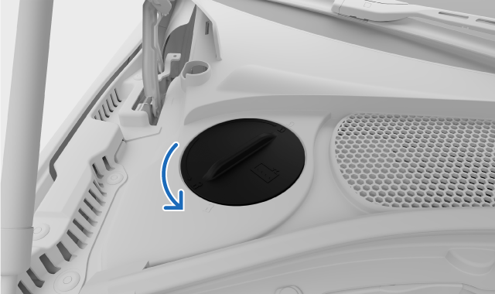
Mở nắp khoang động cơ ở góc trên bên trái để lấy bình chứa chất làm mát.
- 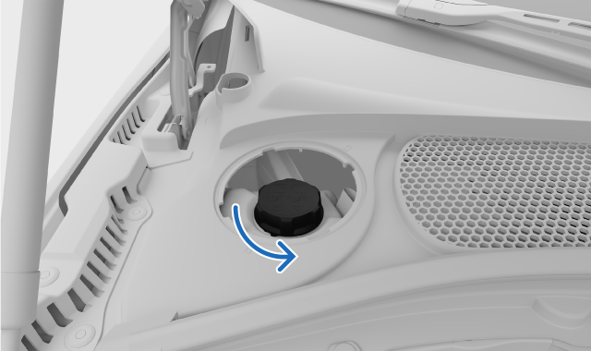
Mở nắp bình chứa chất làm mát.
- Kiểm tra mức nước làm mát và châm thêm nếu cần. Mức nước làm mát phải nằm giữa vạch MIN và MAX .
Sau khi đổ đầy chất làm mát, hãy lắp lại các bộ phận theo thứ tự ngược lại. Đảm bảo mọi thứ được cố định chắc chắn.

Dầu động cơ
Dầu động cơ được sử dụng để bôi trơn, làm mát và bảo vệ các bộ phận khác nhau của động cơ. Nó cũng có thể giảm độ rung và tiếng ồn của động cơ.

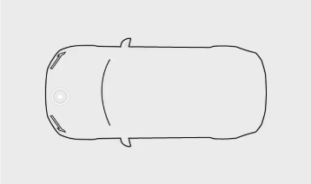
Nhãn dầu động cơ nằm ở khoang động cơ.
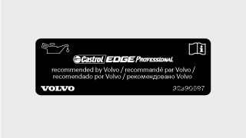
Ví dụ về nhãn dầu động cơ.
Quan trọng
Không áp dụng bảo hành
Nếu không sử dụng dầu động cơ đúng cấp và độ nhớt quy định, các bộ phận liên quan đến động cơ có thể bị hư hỏng. Volvo không chịu bất kỳ trách nhiệm nào đối với những hư hỏng đó.
Kiểm tra mức dầu động cơ
Chỉ nên sử dụng xe khi mức dầu động cơ ở mức phù hợp. Nếu mức dầu quá thấp, động cơ có thể bị hỏng.

Bạn chỉ được sử dụng dầu động cơ đạt chất lượng quy định, nếu không, các khoảng thời gian bảo dưỡng và chế độ bảo hành được khuyến nghị sẽ không được áp dụng. Việc sử dụng dầu động cơ có chất lượng khác cũng có thể ảnh hưởng tiêu cực đến tuổi thọ, đặc tính khởi động, mức tiêu thụ nhiên liệu và tác động đến môi trường của xe.
Volvo khuyến nghị:

Tất cả động cơ đều được đổ đầy dầu động cơ tổng hợp chuyên dụng đã được lựa chọn kỹ lưỡng tại nhà máy, nhằm đáp ứng các yêu cầu về chu kỳ bảo dưỡng của động cơ.
Volvo khuyến cáo việc thay dầu nên được thực hiện tại xưởng sửa chữa được Volvo ủy quyền.
Áp suất dầu thấp
Nếu bạn thấy biểu tượng này trên màn hình hiển thị của tài xế, áp suất dầu động cơ có thể thấp. Dừng lái xe và đưa xe đến xưởng sửa chữa ¹ .
Điều kiện bất lợi
Xe của bạn có thể có nhiệt độ động cơ và mức tiêu thụ dầu động cơ cao hơn nếu điều kiện bên ngoài không thuận lợi.
Kiểm tra mức dầu động cơ thường xuyên hơn nếu lái xe:
- với một đoàn xe kéo hoặc xe kéo
- ở một vùng núi
- ở tốc độ cao
- ở nhiệt độ cao hơn +40 °C (+104 °F)
- ở nhiệt độ lạnh hơn –30 °C (–22 °F).
Chọn dầu động cơ tổng hợp hoàn toàn trong những điều kiện lái xe này để bảo vệ động cơ tốt hơn.
¹Volvo khuyên bạn nên đến xưởng sửa chữa Volvo được Volvo ủy quyền.

Đổ đầy dầu động cơ
Bạn có thể cần châm thêm dầu động cơ giữa các lần bảo dưỡng. Bạn chỉ cần làm điều này nếu có thông báo hiển thị trên màn hình hiển thị của tài xế.

Biểu tượng áp suất dầu thấp
Xe của bạn có cảm biến mức dầu điện tử và sẽ cảnh báo nếu mức dầu động cơ thấp. Xe của bạn không có que thăm dầu.
Bạn có thể kiểm tra mức dầu động cơ trên màn hình trung tâm khi khởi động xe. Hãy kiểm tra mức dầu thường xuyên.
Bạn chỉ được sử dụng dầu động cơ có chất lượng theo quy định, nếu không, thời gian bảo dưỡng và chế độ bảo hành được khuyến nghị sẽ không được áp dụng.
- Tắt động cơ.
- Mở nắp ca-pô.
- Xác định vị trí nắp dầu động cơ, nằm gần chính giữa động cơ.
- 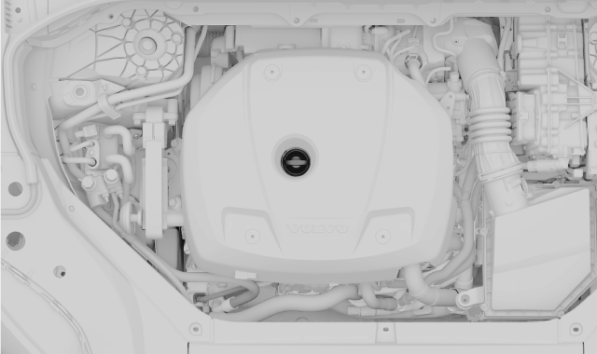
Mở nắp từ từ để giải phóng áp suất.
- Cẩn thận đổ đầy đúng lượng được chỉ định trong thông báo. Nếu mức quá cao, động cơ có thể không hoạt động bình thường.
Cảnh báo
Cẩn thận không để dầu động cơ tràn vào khoang động cơ. Nếu dầu tiếp xúc với các bộ phận nóng, có thể gây cháy.
- Đậy nắp lại cẩn thận.
Không có giá trị nào khả dụng
Mức dầu mới sẽ không được phát hiện ngay lập tức. Để có được mức dầu chính xác, trước tiên hãy lái xe khoảng 30 km (20 dặm), sau đó đỗ xe trên bề mặt bằng phẳng trong 5 phút với động cơ đã tắt.

Điện và pin ô tô
Xe của bạn có hệ thống điện chuyên dụng cung cấp điện đến và đi từ pin.

Có cả mạch điện cao thế và mạch điện thấp thế cho các chức năng điện khác nhau.
Phần này của sách hướng dẫn có thông tin về một số bộ phận điện trên xe của bạn. Bao gồm:
- Pin cao áp
- Pin 12 V
- Cầu chì
Mẹo
Sạc xe và các tính năng tiện lợi
Bạn có thể đọc thêm về cách sạc, chẳng hạn như cổng sạc và cáp, trong phần khác của sách hướng dẫn.
Các tính năng liên quan đến nguồn điện, chẳng hạn như cổng USB và sạc thiết bị không dây, cũng được đề cập trong các phần khác của hướng dẫn.

Cảnh báo
Nếu không được mô tả trong hướng dẫn sử dụng
- Liên hệ với xưởng sửa chữa Volvo được ủy quyền để thực hiện bất kỳ sửa chữa hoặc bảo dưỡng cần thiết nào không được mô tả rõ ràng trong sách hướng dẫn sử dụng.
- Không được sửa đổi các bộ phận điện của xe.
Điện áp cao
- Các linh kiện điện áp cao có thể tạo ra hoặc dẫn dòng điện gây chết người và chỉ được xử lý bởi các kỹ thuật viên được ủy quyền.
- Cáp màu cam chỉ được phép sử dụng bởi các kỹ thuật viên được ủy quyền.

Pin cao áp
Pin cao áp của xe bạn cung cấp năng lượng cho hệ thống truyền động điện và khởi động động cơ. Nếu Pin cao áp hết điện, bạn không thể khởi động xe. Để bắt đầu sạc Pin cao áp, bạn cần sạc pin 12V.

Chăm sóc và sức khỏe pin
Cách bạn sử dụng xe ảnh hưởng đến tình trạng của pin. Dung lượng của pin sẽ giảm dần theo thời gian. Có những khuyến nghị sử dụng pin giúp EV dài tuổi thọ của pin. Những khuyến nghị này bao gồm các sự kiện và điều kiện có thể gây hư hỏng pin.
Mẹo
Trong hướng dẫn này có các phần riêng biệt nói về tình trạng pin và những việc bạn có thể làm để khắc phục tình trạng pin yếu.
Dịch vụ và bảo trì pin
Pin cao áp là một bộ phận điện áp cao mà chỉ có kỹ thuật viên được ủy quyền mới được trang bị để bảo trì an toàn.
Có một bình chứa riêng trong khoang động cơ dành cho hệ thống làm mát Pin cao áp. Việc nạp lại dung dịch làm mát Pin cao áp chỉ nên được thực hiện bởi kỹ thuật viên được ủy quyền.
Cảnh báo
Nếu không được mô tả trong hướng dẫn sử dụng
- Liên hệ với xưởng sửa chữa Volvo được ủy quyền để thực hiện bất kỳ sửa chữa hoặc bảo dưỡng cần thiết nào không được mô tả rõ ràng trong sách hướng dẫn sử dụng.
- Không được sửa đổi các bộ phận điện của xe.
Điện áp cao
- Các linh kiện điện áp cao có thể tạo ra hoặc dẫn dòng điện gây chết người và chỉ được xử lý bởi các kỹ thuật viên được ủy quyền.
- Cáp màu cam chỉ được phép sử dụng bởi các kỹ thuật viên được ủy quyền.

Thông số kỹ thuật của Pin cao áp
Loại: Litium-jon
Tổng năng lượng: 18,8 kWh

Quản lý tình trạng và hiệu suất của pin
Có những thói quen người dùng có thể giúp duy trì tình trạng và hiệu suất của pin cao áp theo thời gian. Một số trường hợp có thể dẫn đến hư hỏng pin và nên tránh.

Bãi đậu xe dài hạn
Khi để xe đậu lâu hơn một tháng, mức pin khuyến nghị là 25-50%. Hãy sử dụng hoặc sạc xe để đạt mức pin khuyến nghị.
Kiểm tra thường xuyên mức pin và quá trình sạc có hoạt động không.
Mẹo
Có một phần riêng trong sách hướng dẫn này với nhiều khuyến nghị hơn về việc đỗ xe dài hạn.
Đỗ xe trong thời tiết nóng
Quan trọng
Tránh để xe tiếp xúc với nhiệt độ quá cao. Tránh để xe đỗ quá 24 giờ nếu nhiệt độ có nguy cơ lên ​​tới 55°C (131°F).
Vào những thời điểm ấm áp, bạn nên cắm sạc xe khi đỗ xe. Nhiệt độ cao có thể làm hỏng pin, đặc biệt là khi xe tiếp xúc với thời tiết nóng trong thời gian dài. Xe có thể chủ động làm mát pin khi đỗ xe, nhưng việc này sẽ tiêu tốn năng lượng. Khi bạn quay lại xe đã đỗ, mức pin có thể thấp hơn đáng kể so với trước. Nếu xe được cắm sạc, nó có thể làm mát pin mà không làm giảm mức pin và gây nguy cơ hết pin.
Trong điều kiện thời tiết nóng, bạn nên đỗ xe ở nơi râm mát. Ánh nắng mặt trời gay gắt kết hợp với nhiệt độ cao có thể khiến nhiệt độ pin tăng cao và nhu cầu làm mát quá mức.
Đỗ xe trong thời tiết lạnh
Khi pin nguội, hiệu suất của pin sẽ tạm thời giảm cho đến khi pin ấm lên. Việc lái xe khi hiệu suất giảm không gây hại cho pin.
Để tránh hiệu suất tạm thời bị giảm do pin nguội, hãy kết nối xe với nguồn điện để sạc và kích hoạt Quá trình khởi động xe trước khi khởi hành. Sau đó, xe có thể làm nóng pin mà không ảnh hưởng đến hiệu suất và phạm vi hoạt động.
Ở nhiệt độ dưới -30 °C (-22 °F), tránh để xe đỗ mà không sạc quá 24 giờ.

Hệ thống làm mát Pin cao áp
Xe của bạn có hệ thống điều chỉnh nhiệt độ tiên tiến.

Hệ thống chủ động điều chỉnh nhiệt độ của pin khi bạn đỗ xe, sạc hoặc lái xe. Điều này xảy ra nếu xe của bạn gặp nhiệt độ cao hoặc thấp và trong quá trình tiền điều hòa.

Pin 12 V
Pin 12 V cung cấp năng lượng cho mọi thứ trong xe của bạn ngoại trừ hệ thống đẩy điện.
Giữ cho pin 12 V được sạc
Pin 12V được sạc khi động cơ đang chạy. Tuy nhiên, nó sạc tốt hơn khi xe đang chạy. Việc sử dụng nhiều năng lượng mà không sạc pin 12V có thể dẫn đến mức pin thấp và các tính năng điện có thể bị giảm hoặc vô hiệu hóa.
Khi không lái xe, hãy tránh sử dụng các chức năng điện như:
- điều hòa không khí
- đèn pha
- cần gạt nước
- radio
- màn hình trung tâm
- hoặc ổ cắm 12 V và cổng USB.
Nếu bạn vẫn cần sử dụng một số tính năng nhất định khi xe đang dừng, hãy tắt động cơ để sử dụng ít điện năng hơn.
Nếu mức pin xuống dưới một mức nhất định, bạn sẽ cần sạc pin bằng bộ sạc ngoài hoặc kích bình pin ngoài để khởi động xe.
Bảo dưỡng và thay thế
Tuổi thọ của pin 12V phụ thuộc vào nhiều yếu tố, chẳng hạn như điều kiện lái xe và điều hòa. Dung lượng sẽ giảm dần theo thời gian.
Bảo dưỡng pin bằng cách lái xe ít nhất 15 phút mỗi tuần hoặc kết nối bộ sạc pin với chế độ sạc bảo dưỡng tự động. Luôn sạc đầy pin để đảm bảo tuổi thọ dài nhất có thể.
Chúng tôi khuyến nghị bạn nên liên hệ với xưởng dịch vụ được Volvo ủy quyền nếu cần thay pin 12V. Pin thay thế phải có thông số kỹ thuật chính xác, chẳng hạn như loại và dung lượng.
Cảnh báo
- Nếu pin 12 V đã bị ngắt kết nối, cần phải thiết lập lại chế độ bảo vệ cửa sổ.
- Pin có thể tạo ra khí oxy-hydrogen có khả năng nổ cao.
- Pin chứa axit sulfuric có thể gây bỏng nặng và ăn mòn. Nếu axit sulfuric tiếp xúc với da hoặc quần áo, hãy rửa sạch bằng nhiều nước. Nếu axit dính vào mắt, hãy đến cơ sở y tế ngay lập tức.
- Không bao giờ hút thuốc gần pin.

Quan trọng
- Không ngắt kết nối pin khi động cơ đang chạy.
- Đảm bảo tất cả các dây cáp được kết nối đúng cách với pin.
- Nếu có dây đai giữ pin tại chỗ, hãy đảm bảo dây đai được kéo chặt.

Thông số kỹ thuật của pin 12 V
Loại pin | Điện áp | Dung tích | Khả năng khởi động lạnh ¹ | Chiều dài | Chiều rộng | Chiều cao
ĐHĐCĐ H8 | 12 V | 95 Ah | 850 A | 353 mm (13,9 in) | 175 mm (6,9 in) | 190 mm (7,5 in)
¹CCA

Nhãn pin
Pin ô tô điện áp thấp có nhãn chứa thông tin hướng dẫn xử lý an toàn.

Biểu tượng

Tránh xa tia lửa và ngọn lửa trần.

Sử dụng kính bảo hộ.

Cất pin xa tầm tay trẻ em.

Pin có chứa axit ăn mòn.

Để biết thêm thông tin, hãy xem sách hướng dẫn sử dụng xe.

Nguy cơ nổ.

Pin phải được xử lý đúng cách để có thể tái chế.

Tái chế đúng cách.
Ghi chú
Nhãn được mô tả
Các nhãn được mô tả trong sách hướng dẫn này là đại diện chung cho các nhãn thường thấy trên xe của bạn. Sách hướng dẫn chỉ nêu vị trí và loại thông tin mà chúng chứa. Vui lòng xem nhãn thực tế để biết thông tin cụ thể về xe của bạn.

Tái chế pin
Pin đã qua sử dụng phải được tái chế theo cách thân thiện với môi trường.

Hãy tham khảo bộ phận hỗ trợ của Volvo nếu bạn không chắc chắn về cách xử lý pin.
Pin cao áp chỉ được phép sử dụng bởi các kỹ thuật viên được ủy quyền.

Cầu chì
Cầu chì điện bảo vệ các bộ phận khác nhau của hệ thống điện trên xe bằng cách ngắt nguồn điện nếu dòng điện vượt quá ngưỡng của cầu chì. Bạn cần thay cầu chì bị cháy để khôi phục toàn bộ chức năng của hệ thống điện trên xe.

Bạn có thể tìm thấy hộp cầu chì:
- ở phía bên phải của khoang động cơ, nếu bạn đang đứng trước xe
- bên dưới tấm thảm sàn dưới hộp đựng găng tay
- Ở phía bên phải cốp xe, nếu bạn đứng sau xe.
Quan trọng
Thay thế cầu chì
- Nếu cầu chì được thay thế không đúng cách, nó có thể gây ra thiệt hại nghiêm trọng cho hệ thống điện.
- Cầu chì thay thế phải có thông số kỹ thuật chính xác, chẳng hạn như loại và giá trị ampe.
- Cầu chì bị cháy có thể là dấu hiệu của lỗi điện tiềm ẩn. Volvo khuyến nghị bạn nên đến xưởng sửa chữa Volvo được ủy quyền để thay thế tất cả các cầu chì không được mô tả rõ ràng trong sách hướng dẫn sử dụng.

Thay thế cầu chì

Bạn cần thay cầu chì bị cháy để khôi phục toàn bộ chức năng của hệ thống điện trên xe. Hãy liên hệ với bộ phận hỗ trợ của Volvo nếu bạn không chắc chắn về cách thực hiện.
Cảnh báo
Nguy cơ làm hỏng các thành phần điện
- Không bao giờ chèn vật lạ thay cho cầu chì.
- Luôn sử dụng cùng loại và cường độ dòng điện khi thay cầu chì.
- Volvo khuyến nghị bạn nên đến xưởng sửa chữa Volvo được ủy quyền để thay thế tất cả các cầu chì không được mô tả rõ ràng trong sách hướng dẫn sử dụng.

Mẹo
Một số hộp cầu chì có sẵn cầu chì dự phòng và kìm chuyên dụng. Sơ đồ vị trí cầu chì cũng có thể được tìm thấy trên nắp hộp cầu chì.
- Tìm vị trí cầu chì bạn cần thay. Kiểm tra thông tin hộp cầu chì trong sách hướng dẫn sử dụng này để xem cầu chì nào được kết nối với tính năng không hoạt động.
- Xác định vị trí cầu chì trong xe của bạn bằng sơ đồ và số cầu chì tương ứng.
- Thay cầu chì bị đứt bằng cầu chì mới cùng loại và cùng cường độ dòng điện.

Hộp cầu chì trong cốp xe
Tại đây, bạn có thể tìm thấy vị trí cầu chì nếu cần thay cầu chì. Các cầu chì trong hộp này giúp bảo vệ các thiết bị điện tử, ví dụ như ở cửa xe và bộ căng đai an toàn. Có một số hộp cầu chì trong xe của bạn.

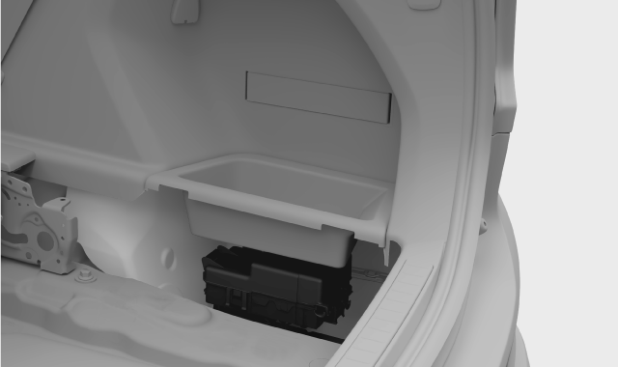
Vị trí hộp cầu chì
Để tiếp cận hộp cầu chì, bạn cần phải nhấc tấm ở phía bên phải cốp xe lên.
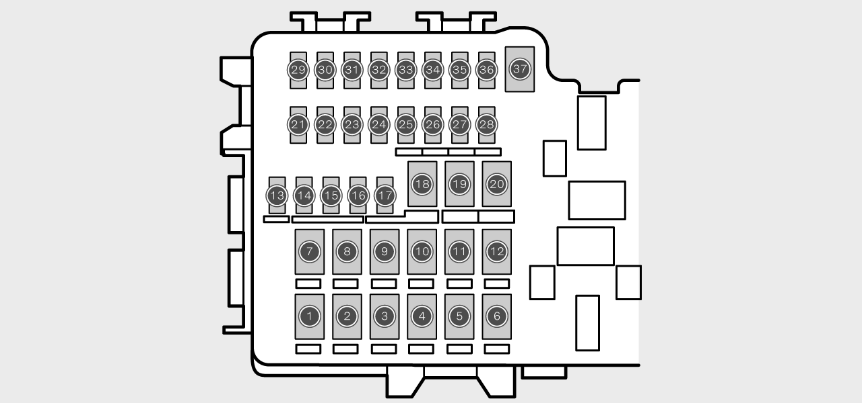
Sơ đồ hiển thị vị trí cầu chì
Để tiếp cận cầu chì, bạn cần mở nắp hộp.
Number | Feature | Ampere | Type
1 | Rear windscreen defroster | 30 | MCase¹
2 | Central Electronic Module (CEM) | 30 | MCase¹
3 | Air suspension compressor | 40 | MCase¹
4 | – | – | MCase¹
5 | – | – | MCase¹
6 | – | – | MCase¹
7 | Right rear door | 20 | MCase¹
8 | – | – | MCase¹
9 | Power operated boot hatch | 25 | MCase¹
10 | Right front door | 20 | MCase¹
11 | – | – | MCase¹
12 | Right seatbelt pretensioner | 40 | MCase¹
13 | Internal relay coils | 5 | Micro
14 | – | – | Micro
15 | Left rear door | 20 | Micro
16 | – | – | Micro
17 | – | – | Micro
18 | – | – | Micro
19 | Left front door | 20 | MCase¹
20 | Left seatbelt pretensioner | 40 | MCase¹
21 | – | – | Micro
22 | – | – | Micro
23 | – | – | Micro
24 | – | – | Micro
25 | Ignition extended busbar 1 | 10 | Micro
26 | – | – | Micro
27 | – | – | Micro
28 | – | – | Micro
29 | Horn | 5 | Micro
30 | Blind spot information | 5 | Micro
31 | – | – | Micro
32 | – | – | Micro
33 | – | – | Micro
34 | – | – | Micro
35 | – | – | Micro
36 | Right rear seat heating | 15 | Micro
37 | – | – | MCase¹

¹Volvo khuyến nghị nên đến xưởng sửa chữa Volvo được ủy quyền để thay thế tất cả các loại cầu chì này.

Hộp cầu chì trong khoang động cơ
Tại đây, bạn có thể tìm thấy vị trí cầu chì nếu cần thay cầu chì. Các cầu chì trong hộp này giúp bảo vệ các thiết bị điện tử, ví dụ như động cơ và phanh. Có một số hộp cầu chì trên xe của bạn.

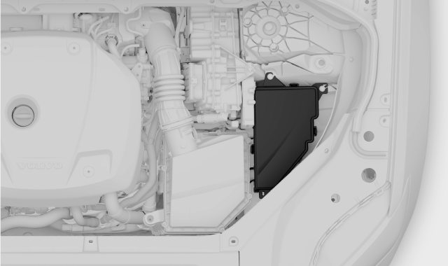
Vị trí hộp cầu chì
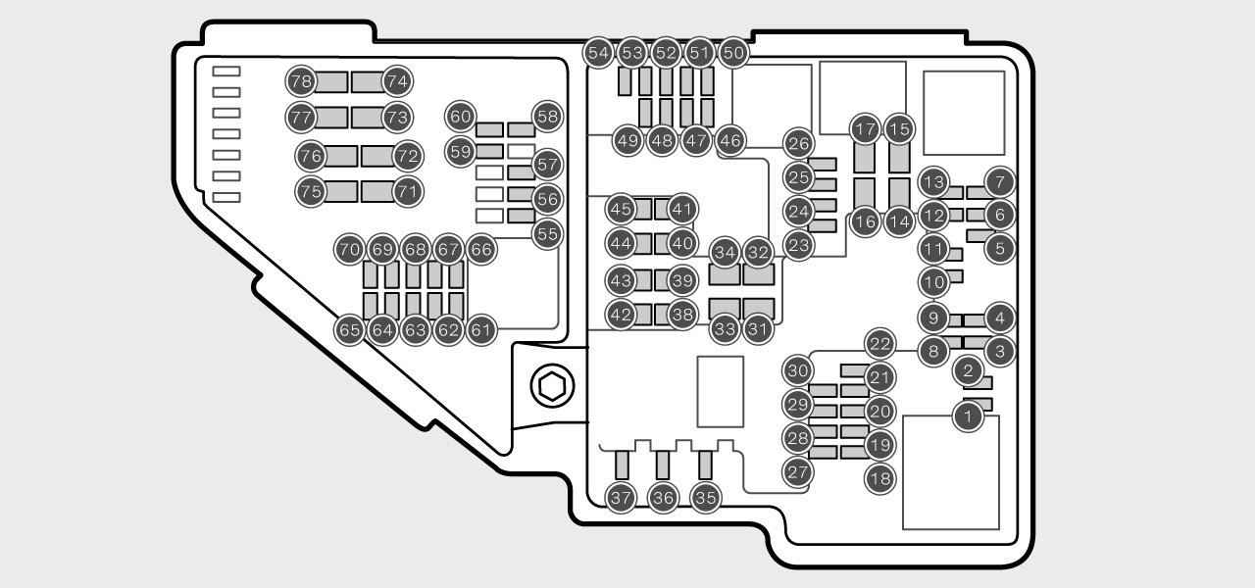
Sơ đồ hiển thị vị trí cầu chì
Để tiếp cận cầu chì, bạn cần mở nắp hộp.
Number | Feature | Ampere | Type
1 | – | – | Micro
2 | – | – | Micro
3 | – | – | Micro
4 | Transmission actuator | 5 | Micro
5 | Coolant heating | 5 | Micro
6 | Air conditioning | 5 | Micro
7 | Traction battery, High-voltage converter, High-voltage generator, Starter motor | 5 | Micro
8 | – | – | Micro
9 | – | – | Micro
10 | Traction battery, High-voltage converter, High-voltage generator, Starter motor | 10 | Micro
11 | On board charger | 5 | Micro
12 | Shut-off valve for traction battery cooling, Coolant pump for traction battery | 15 | Micro
13 | Coolant pump for electric drive system | 15 | Micro
14 | Cooling fan for hybrid components | 25 | MCase¹
15 | – | – | MCase¹
16 | – | – | MCase¹
17 | – | – | MCase¹
18 | Calculation unit | 5 | Micro
19 | – | – | Micro
20 | – | – | Micro
21 | – | – | Micro
22 | – | – | Micro
23 | USB port in rear of tunnel console | 7.5 | Micro
24 | Front 12 V socket in tunnel console | 15 | Micro
25 | – | – | Micro
26 | 12 V socket in the boot | 15 | Micro
27 | – | – | Micro
28 | Left headlight | 15 | Micro
29 | Right headlight | 15 | Micro
30 | – | – | Micro
31 | – | – | MCase¹
32 | – | – | MCase¹
33 | – | – | MCase¹
34 | Front washer fluid pump | 25 | MCase¹
35 | – | – | Micro
36 | Horn | 20 | Micro
37 | Alarm siren | 5 | Micro
38 | Brake system | 30 | MCase¹
39 | Windscreen wipers | 30 | MCase¹
40 | Rear washer fluid pump | 25 | MCase¹
40 | – | – | MCase¹
41 | – | – | MCase¹
43 | Central Electronic Module (CEM) | 30 | MCase¹
44 | – | – | MCase¹
45 | – | – | MCase¹
46 | Supplied when the ignition is switched on: Engine, Transmission, Electric steering servo, Central electronics, Brake system | 5 | Micro
47 | Exterior car noise | 5 | Micro
48 | Right headlight | 15 | Micro
49 | – | – | Micro
50 | – | – | Micro
51 | Front radar | 5 | Micro
52 | Collision module (SRS) | 5 | Micro
53 | Left headlight | 15 | Micro
54 | Accelerator pedal | 5 | Micro
55 | Transmission and gear selector | 15 | Micro
56 | Engine Control Module (ECM) | 5 | Micro
57 | – | – | Micro
58 | – | – | Micro
59 | – | – | Micro
60 | – | – | Micro
61 | Engine Control Module (ECM), Throttle, Actuator, Switch, Compressor | 20 | Micro
62 | Engine component group 1 | 10 | Micro
63 | Engine component group 2, Switching valve, Air conditioning | 7.5 | Micro
64 | Spoiler damper, Radiator damper | 5 | Micro
65 | – | – | Micro
66 | – | – | Micro
67 | Solenoid engine oil pump, Solenoid air conditioning compressor, Lambda sensor | 15 | Micro
68 | – | – | Micro
69 | Engine Control Module (ECM) | 20 | Micro
70 | Spark plugs | 15 | Micro
71 | – | – | MCase¹
72 | – | – | MCase¹
73 | Transmission oil pump | 30 | MCase¹
74 | – | – | MCase¹
75 | Transmission actuator | 25 | MCase¹
76 | – | – | MCase¹
77 | – | – | MCase¹
78 | – | – | MCase¹

¹Volvo khuyến nghị nên đến xưởng sửa chữa Volvo được ủy quyền để thay thế tất cả các loại cầu chì này.

Hộp cầu chì bên dưới hộp đựng găng tay
Tại đây, bạn có thể tìm thấy vị trí cầu chì nếu cần thay cầu chì. Các cầu chì trong hộp này giúp bảo vệ các thiết bị điện tử, ví dụ như ổ cắm điện, màn hình và vô lăng. Có một số hộp cầu chì trên xe của bạn.

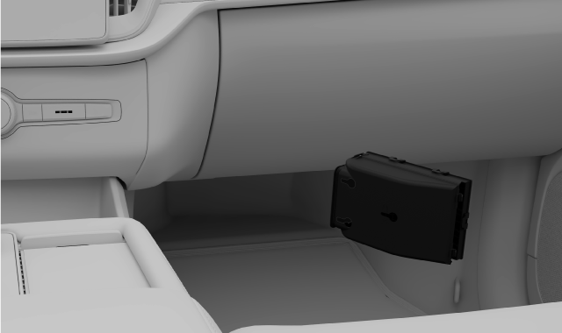
Vị trí hộp cầu chì
Để tiếp cận hộp cầu chì, bạn cần kéo tấm thảm sàn bên dưới hộp đựng găng tay ra.
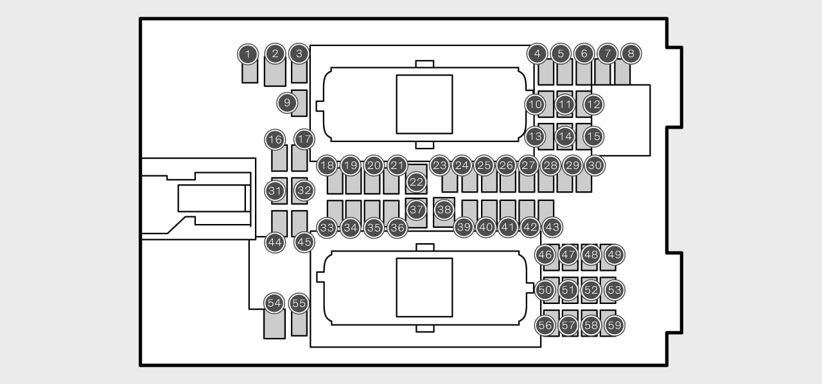
Sơ đồ hiển thị vị trí cầu chì
Để tiếp cận cầu chì, bạn cần mở nắp hộp.
Number | Feature | Ampere | Type
1 | – | – | Micro
2 | – | – | MCase¹
3 | – | – | Micro
4 | Interior motion sensor | 5 | Micro
5 | – | – | Micro
6 | Driver display | 5 | Micro
7 | Centre console keypad | 5 | Micro
8 | Sun sensor, Toll collection transponder | 5 | Micro
9 | – | – | Micro
10 | Infotainment system | 15 | Micro
11 | Steering wheel | 5 | Micro
12 | Start knob and parking brake | 5 | Micro
13 | – | – | Micro
15 | – | – | Micro
16 | – | – | Micro
17 | – | – | Micro
18 | Climate control | 10 | Micro
19 | – | – | Micro
20 | On-board diagnostic port OBDII | 10 | Micro
21 | Centre display | 5 | Micro
22 | Front fan for climate control | 40 | MCase¹
23 | USB hub | 5 | Micro
24 | Lighting, Doors, Climate control, Seats | 7.5 | Micro
25 | Forward looking camera | 5 | Micro
26 | Roof console | 20 | Micro
27 | Head-up display | 5 | Micro
28 | Interior lighting | 5 | Micro
29 | Wireless charging | 5 | Micro
30 | Display roof console, Camera wide-angle | 5 | Micro
31 | – | – | Micro
32 | – | – | Micro
33 | – | – | Micro
34 | Electric motor in rear | 10 | Micro
35 | Connected services | 5 | Micro
36 | – | – | Micro
37 | Audio control device amplifier | 40 | MCase¹
38 | Rear fan for climate control | 40 | MCase¹
39 | TCAM antenna | 5 | Micro
40 | Front seat comfort control | 5 | Micro
41 | – | – | Micro
42 | Rear windscreen wiper | 15 | Micro
43 | Fuel pump | 15 | Micro
44 | Relay coil for transmission oil pump | 5 | Micro
45 | Driver support features | 5 | Micro
46 | Heated driver's seat | 15 | Micro
47 | Heated passenger seat | 15 | Micro
48 | Coolant pump | 7.5 | Micro
49 | Air cleaner | 5 | Micro
50 | Driver's seat | 20 | Micro
51 | Active damping | 20 | Micro
52 | Foot movement opening of the boot | 5 | Micro
53 | – | – | Micro
54 | – | – | Micro
55 | – | – | Micro
56 | Passenger seat | 20 | Micro
57 | – | – | Micro
58 | – | – | Micro
59 | Infotainment | – | Micro
59 | – | – | Micro

¹Volvo khuyến nghị nên đến xưởng sửa chữa Volvo được ủy quyền để thay thế tất cả các loại cầu chì này.

Công cụ và thiết bị
Xe của bạn được trang bị một số dụng cụ có thể hữu ích trong một số trường hợp nhất định. Ví dụ, nếu bạn cần thay bánh xe.

Các dụng cụ và thiết bị trên xe của bạn được cất giữ ở nhiều nơi khác nhau, chẳng hạn như trong hộp đựng găng tay và trong cốp xe. Hãy chắc chắn rằng bạn đã quen thuộc với nơi cất giữ mọi thứ để không phải tìm kiếm khi cần.
Cảnh báo
Lưu trữ dụng cụ một cách thích hợp
Luôn cất giữ dụng cụ và thiết bị rời ở khu vực lưu trữ được chỉ định khi không sử dụng. Nếu không, chúng có thể gây hư hỏng hoặc thương tích trong trường hợp va chạm.
Đọc tất cả hướng dẫn trước khi sử dụng công cụ
Trước khi sử dụng, hãy đảm bảo bạn đã đọc và hiểu tất cả các hướng dẫn liên quan đến dụng cụ và thiết bị, nếu có.

Liên hệ với bộ phận hỗ trợ của Volvo để được tư vấn về các công cụ và thiết bị cho xe của bạn.
Tam giác cảnh báo
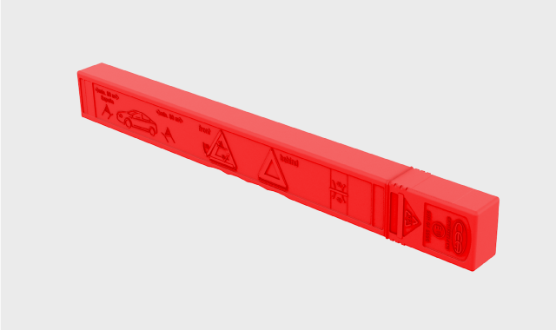
Nếu xe của bạn phải dừng lại ở khu vực có thể có xe khác, bạn có thể đặt biển cảnh báo hình tam giác xuống đất để cảnh báo những người khác trước khi họ đến gần xe của bạn.

Bộ sơ cứu

Xe của bạn được trang bị bộ dụng cụ sơ cứu. Một số khu vực yêu cầu bạn phải luôn mang theo bộ dụng cụ này trong xe.
Mắt kéo
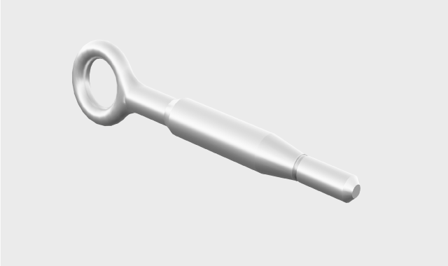
Mắt kéo có thể được gắn vào cản xe để kéo. Nó cũng có thể được sử dụng để cố định các vật nặng trên nóc xe dài hơn nóc xe.
Dụng cụ cho nắp khóa bánh xe
Dụng cụ này dùng để tháo nắp chốt bánh xe khi thay bánh xe.

Bộ dụng cụ sửa chữa thủng tạm thời
Xe của bạn được trang bị bộ dụng cụ sửa chữa thủng lốp tạm thời có thể được sử dụng để sửa chữa vết thủng nhỏ trên lốp xe.
Phễu để nạp lại chất lỏng
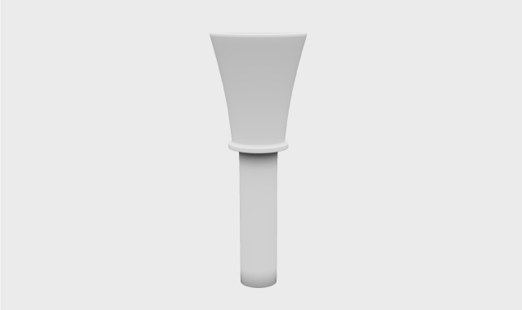
Sử dụng phễu khi đổ chất lỏng, chẳng hạn như dầu động cơ hoặc chất làm mát, để tránh làm đổ. Đảm bảo vệ sinh phễu đúng cách sau mỗi lần sử dụng.

Sử dụng hình tam giác cảnh báo
Lắp ráp và đặt biển cảnh báo tam giác nếu xe của bạn bị dừng đỗ ở khu vực có thể có xe khác. Mục đích của biển cảnh báo tam giác là để báo trước cho các tài xế khác về xe của bạn hoặc các mối nguy hiểm cố định khác.

Hình tam giác cảnh báo gấp lại trong hộp đựng.
Ghi chú
Quy định và quy tắc địa phương
Quy định về cách thức và thời điểm đặt biển báo tam giác cảnh báo sẽ khác nhau tùy theo khu vực. Bạn có trách nhiệm tìm hiểu và tuân thủ những quy định áp dụng tại địa phương mình.
Mẹo
- Nếu trời tối khi bạn đặt biển báo tam giác cảnh báo, hãy mặc áo phản quang nếu có. Nếu không có, bạn có thể cầm biển báo tam giác cảnh báo sao cho các phần phản quang của nó có thể nhìn thấy khi bạn mang theo.
- Bạn có thể đặt hộp đựng trên ghế lái để nhắc nhở lấy lại hình tam giác cảnh báo khi bạn rời đi.

- Bật đèn cảnh báo nguy hiểm.
- 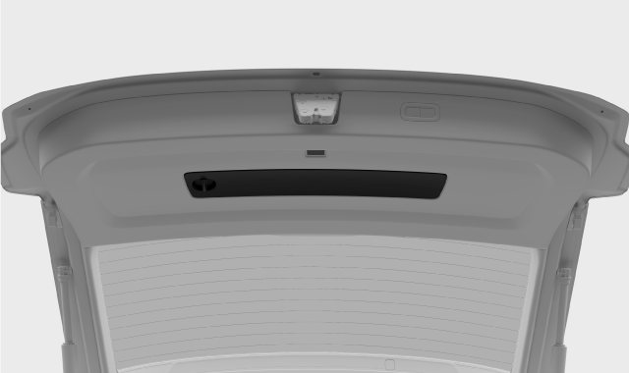
Hình tam giác cảnh báo được cố định bằng hai kẹp ở bên trong cửa cốp xe.
- Lấy hình tam giác cảnh báo ra khỏi hộp, mở ra và nối các đầu lại với nhau.
- Mở rộng các chân đỡ của hình tam giác ra.
- Đặt biển cảnh báo tam giác ở vị trí thích hợp với giao thông và ở khoảng cách đảm bảo các tài xế khác được cảnh báo kịp thời trước khi họ đến gần xe của bạn.
Nhớ lấy lại biển cảnh báo tam giác trước khi lái xe đi tiếp.

Gắn mắt kéo
Sử dụng mắt kéo để gắn dây tời khi kéo.

Ở phía bên phải của xe, mắt kéo được vặn vào ổ cắm có ren phía sau nắp nằm trên cản sau.
Quan trọng
Hãy chắc chắn rằng bạn đã đọc về việc kéo xe và những hạn chế của nó trước khi bắt đầu.
Lấy mắt kéo để bạn có thể cầm nó trong tay.
Đính kèm ở phía trước
- 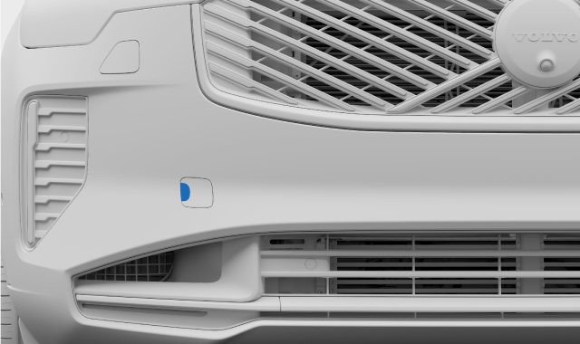
Nắp khóa mắt kéo phía trước
Đẩy vào cạnh của nắp để xoay nắp. Sau đó, có thể tháo nắp ra.
Gắn vào phía sau
- 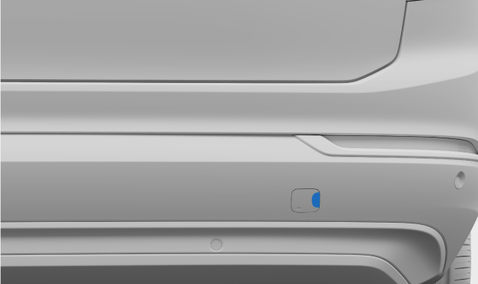
Nắp khóa mắt kéo phía sau
Để lắp vào mặt sau: Tháo nắp bằng cách ấn vào giữa cạnh phải. Nắp sẽ lỏng ra và có thể tháo ra.
- Vặn chặt mắt kéo vào ổ cắm.
Quan trọng
Điều quan trọng là mắt kéo phải được vặn chặt vào đúng vị trí. Việc vặn vật gì đó qua mắt kéo, chẳng hạn như cờ lê bánh xe, có thể tạo thêm lực cần gạt.
Sau khi hoàn tất, hãy nhớ tháo mắt kéo ra và cất lại vào vị trí cất giữ. Nhớ đậy nắp lại để bảo vệ ổ cắm.

Nâng xe lên
Bạn có thể nâng từng bánh xe lên khỏi mặt đất bằng kích. Hãy nhớ đọc kỹ hướng dẫn trước khi nâng xe.

Quan trọng
Thiết bị được đề xuất hoặc cung cấp
- Hướng dẫn nâng xe yêu cầu phải sử dụng kích nâng do Volvo khuyến nghị hoặc cung cấp ^{1 .}
- Chỉ sử dụng các dụng cụ và thiết bị được thiết kế riêng cho mẫu xe của bạn. Liên hệ với đại lý Volvo để được tư vấn về dụng cụ.
- Volvo khuyến nghị bạn nên đến xưởng sửa chữa Volvo được ủy quyền để thực hiện những công việc không được mô tả trong sách hướng dẫn này.
- Kích di động được thiết kế để sử dụng không thường xuyên và hạn chế chỉ phù hợp cho các công việc ngắn hạn và khẩn cấp, chẳng hạn như xử lý vết thủng. Kích chuyên dụng được khuyến nghị sử dụng thường xuyên hoặc trong thời gian dài.
Thiết bị nâng khác
- Nếu sử dụng thiết bị nâng không do Volvo ² cung cấp , hãy đọc kỹ hướng dẫn sử dụng trước khi nâng xe. Đảm bảo thiết bị tương thích với xe.
- Sử dụng thêm các thiết bị an toàn như giá đỡ trục và khối chặn bánh xe nếu cần.
- Khi sử dụng kích nâng trong xưởng hoặc các thiết bị nâng khác được thiết kế để sử dụng thường xuyên và kéo dài, bạn nên sử dụng các khu vực nâng riêng biệt thay vì các khu vực được mô tả trong hướng dẫn này.

Cảnh báo
An toàn xung quanh xe
- Nếu bạn đang thay bánh xe giữa đường hoặc gần đường giao thông, hãy đảm bảo bạn và xe được người khác nhìn thấy rõ ràng. Bật đèn cảnh báo nguy hiểm, đặt biển báo tam giác ở nơi dễ thấy nhưng an toàn và mặc áo phản quang.
- Chỉ định một khu vực an toàn cho hành khách chờ đợi, cách xa xe và phương tiện giao thông.
- Bạn chịu trách nhiệm đảm bảo an toàn cho mọi người xung quanh xe trong khi xe được nâng lên. Không cho phép người khác ở bên trong hoặc gần xe.

Nâng xe lên
- Không bao giờ chui xuống gầm xe hoặc để bất kỳ ai dùng bất kỳ bộ phận nào trên cơ thể để đưa tay xuống gầm xe khi xe đang được nâng lên.
- Không đặt bất kỳ vật gì giữa mặt đất và kích, cũng như giữa kích và điểm nâng của xe.
- Không sử dụng thiết bị nâng có dấu hiệu hư hỏng.

Trước khi nâng xe:
- Chuẩn bị các công cụ và bộ phận cần thiết cho công việc đã định.
- Đảm bảo kích ở trong tình trạng tốt, ren được bôi trơn đúng cách và không bị bẩn.
- Để tránh vô tình kích hoạt báo động, hãy giảm độ nhạy báo động của xe.
- Kích hoạt phanh đỗ xe.
- Chuyển xe về số P bằng cách sử dụng cần số.
- Tắt hệ thống treo khí nén bằng cách kích hoạt chế độ jack trong cài đặt.
- Tắt hệ thống treo khí nén bằng cách kích hoạt chế độ giắc cắm trong cài đặt.
- Đặt các khối chặn bánh xe để giảm nguy cơ xe bị xê dịch khi nâng lên. Đá lớn hoặc khối gỗ là lựa chọn tốt. Đặt cả hai khối chặn trước và sau mỗi bánh xe sẽ nằm trên mặt đất.
- Xác định điểm nâng dự định ở gầm xe.
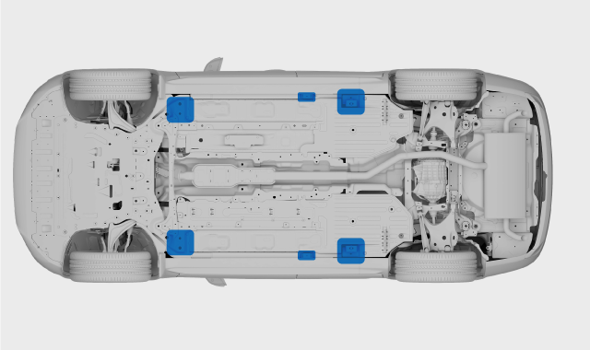
Có hai điểm nâng ở mỗi bên xe.
- Đặt kích dưới điểm nâng của xe. Bề mặt đặt kích phải chắc chắn, không trơn trượt và bằng phẳng. Đặt kích sao cho tay quay hướng ra xa xe.
- Quay kích cho đến khi đầu kích khớp vào điểm nâng của xe. Đảm bảo phần nhô ra của đầu kích khớp vào khe điểm nâng.
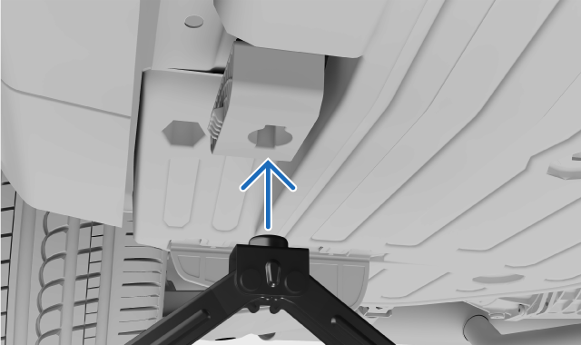
- Tiến hành căn chỉnh cuối cùng. Đảm bảo rằng:
- con đội không nghiêng về bất kỳ hướng nào
- đế của kích được đặt ở giữa dưới điểm kích
- đầu kích đáp ứng đúng điểm kích.
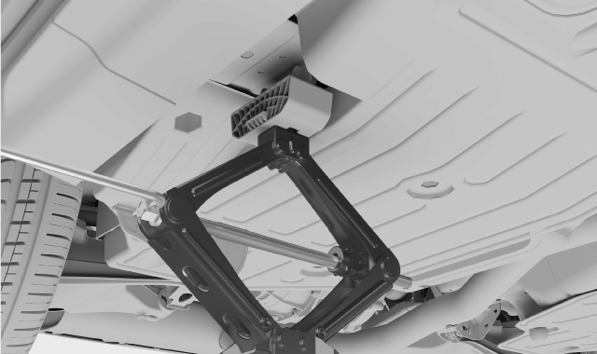
- Nâng xe lên độ cao phù hợp. Không nâng xe cao hơn mức cần thiết cho công việc bạn đang làm.
Cảnh báo
Không được để xe nâng lên mà không có người giám sát.
Cẩn thận hạ xe xuống khi hoàn tất công việc. Nhớ kiểm tra các tính năng quan trọng của xe có thể bị ảnh hưởng bởi công việc bạn đã thực hiện.
Đặt kích lại vào vị trí cất giữ.
Chế độ Jack sẽ tắt ngay khi bạn bắt đầu lái xe.
¹Tùy thuộc vào thị trường, xe có thể được trang bị thêm kích để sử dụng thỉnh thoảng hoặc hạn chế.
²Chẳng hạn như kích nâng trong xưởng hoặc các thiết bị nâng khác được thiết kế để sử dụng thường xuyên và kéo dài

Khu vực nâng hạ trong xưởng
Bạn có thể sử dụng kích nâng hoặc thiết bị nâng chuyên dụng được thiết kế để sử dụng thường xuyên và lâu dài khi nâng xe lên khỏi mặt đất. Tuy nhiên, khi làm vậy, bạn cần đảm bảo đặt chúng đúng vị trí nâng của xe.

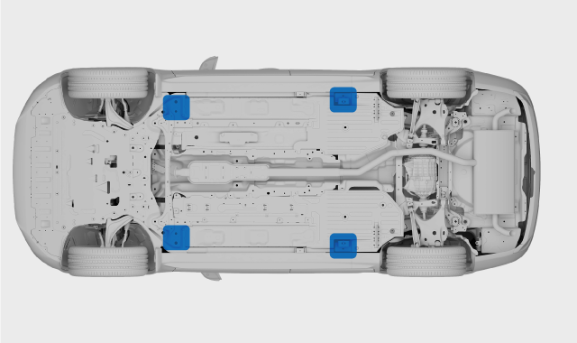
Khu vực nâng dùng để nâng thiết bị trong xưởng.
Khu vực nâng dùng cho thiết bị xưởng được đặt ở các góc ngoài của khay pin. Chúng nằm ngay phía sau các điểm nâng chung, gần khu vực có gờ.
Quan trọng
Việc đặt kích nâng của xưởng lên khu vực nâng của xe là rất quan trọng, nếu không pin có thể bị hỏng.
Nếu bạn sử dụng kích nâng trong xưởng, hãy đảm bảo rằng tấm kích được lắp tấm bảo vệ bằng cao su để bảo vệ xe cũng như đảm bảo xe luôn ổn định.
Nếu sử dụng thiết bị nâng không phải do Volvo cung cấp, hãy đọc kỹ hướng dẫn sử dụng trước khi nâng xe. Đảm bảo thiết bị tương thích với xe.
Để tránh vô tình kích hoạt báo động, hãy giảm độ nhạy báo động của xe trước khi nhấc chuông lên.

Ghi chú
Bạn phải kích hoạt chế độ kích trước khi nâng xe lên khỏi mặt đất.

Kích hoạt chế độ jack
Nếu bạn cần nâng bánh xe lên khỏi mặt đất, ví dụ khi thay bánh xe, trước tiên bạn cần kích hoạt chế độ kích.

Xe của bạn được trang bị hệ thống treo khí nén, có khả năng tự động cân bằng xe nếu mặt đất không bằng phẳng. Hệ thống treo khí nén phải được tắt khi bạn sử dụng kích để nâng bánh xe lên khỏi mặt đất. Nếu không, xe sẽ cố gắng duy trì vị trí cân bằng.
- Nhấn vào biểu tượng ô tô ở thanh dưới cùng và vào Settings .
- Vào mục Điều khiển → Chế độ xe → Chế độ Jack .
- Kích hoạt chế độ jack.
Chế độ Jack sẽ tự động tắt khi bạn bắt đầu lái xe trở lại.

Bảo dưỡng và sửa chữa
Việc bảo dưỡng, bảo trì và sửa chữa đúng cách là điều cần thiết để giữ cho xe của bạn luôn hoạt động tốt.

Xe của bạn sẽ ghi lại thời điểm bảo dưỡng gần nhất và cho bạn biết khi nào cần đặt lịch hẹn mới. Nó có thể tự chẩn đoán nhiều loại lỗi và thông báo cho bạn nếu bạn cần hành động.
Nếu bạn nhận thấy bất kỳ nhu cầu bảo dưỡng hoặc sửa chữa nào mà xe không phát hiện được, hãy liên hệ với bộ phận hỗ trợ của Volvo.
Volvo khuyên bạn nên đến xưởng sửa chữa Volvo được ủy quyền để thực hiện mọi nhu cầu bảo dưỡng và sửa chữa.
Quan trọng
Lỗi và thông báo
Nếu có thông báo trên xe yêu cầu bảo dưỡng, hãy đặt lịch hẹn càng sớm càng tốt. Chế độ xem trạng thái xe trên màn hình trung tâm cũng hiển thị thông tin về các sự cố đã phát hiện.

Cảnh báo
- Không được chạm vào hoặc sửa đổi các bộ phận điện của xe. Chỉ thực hiện các thao tác được mô tả rõ ràng trong sách hướng dẫn sử dụng.
- Các linh kiện điện áp cao có thể tạo ra hoặc dẫn dòng điện gây chết người và chỉ được xử lý bởi các kỹ thuật viên được ủy quyền.
- Không sửa chữa hệ thống điện hoặc các bộ phận của xe. Hãy liên hệ với xưởng sửa chữa Volvo được ủy quyền để được sửa chữa hoặc bảo dưỡng cần thiết.

Chương trình dịch vụ được Volvo khuyến nghị
Volvo khuyến nghị bạn nên sử dụng dịch vụ bảo dưỡng và sửa chữa tại một xưởng dịch vụ Volvo được ủy quyền để thực hiện bất kỳ công việc bảo dưỡng và sửa chữa nào. Xưởng dịch vụ Volvo có đội ngũ nhân viên, dụng cụ chuyên dụng và tài liệu hướng dẫn bảo dưỡng cần thiết để cung cấp dịch vụ chất lượng cao. Chương trình bảo dưỡng được Volvo khuyến nghị đã được phát triển để giúp xe của bạn có tuổi thọ cao. Việc bảo dưỡng xe theo chương trình bảo dưỡng được tùy chỉnh có thể là Quá trình khởi động xe trước để được bảo hành theo chính sách bảo hành của Volvo. Thông tin về dịch vụ và bảo hành của xe bạn ⁽¹⁾ bao gồm thêm chi tiết về các điều khoản và điều kiện bảo dưỡng và bảo hành.
¹Đây là ấn phẩm riêng kèm theo xe của bạn.

Đặt lịch bảo dưỡng hoặc sửa chữa
Bộ phận hỗ trợ của Volvo sẽ xử lý các yêu cầu đặt lịch hẹn bảo dưỡng hoặc sửa chữa khi bạn cần. Các xưởng dịch vụ Volvo được ủy quyền đều có đào tạo chuyên môn và trang thiết bị để chăm sóc xe của bạn.

Xe của bạn sẽ thông báo cho bạn khi đến lúc cần bảo dưỡng.
- Liên hệ với bộ phận hỗ trợ của Volvo để đặt lịch hẹn. Họ có thể tìm điểm dịch vụ gần nhất cho bạn.
Nếu bạn không thể liên lạc với bộ phận hỗ trợ của Volvo và cần bảo dưỡng hoặc sửa chữa khẩn cấp, hãy liên hệ với dịch vụ hỗ trợ ven đường có tại địa phương của bạn.
Hãy nhớ mang theo chìa khóa xe tiêu chuẩn của bạn khi đến lịch hẹn bảo dưỡng.

Cổng chẩn đoán
Xe của bạn có cổng chẩn đoán cho phép xưởng dịch vụ kết nối với xe và giao tiếp với các hệ thống của xe. Không kết nối thiết bị chưa được Volvo ủy quyền.

Cổng chẩn đoán là loại OBDII.
Cổng chẩn đoán nằm ở mặt dưới của bảng điều khiển, gần cần nhả nắp ca-pô.
Việc sử dụng cổng chẩn đoán không đúng cách có thể ảnh hưởng tiêu cực đến hệ thống và phần mềm của xe. Điều này bao gồm việc kết nối thiết bị không được phép1 ^{và} cài đặt phần mềm hoặc công cụ chẩn đoán.
Cảnh báo
Thiết bị trái phép
Volvo không chịu trách nhiệm nếu thiết bị trái phép được kết nối với cổng chẩn đoán trên xe. Vui lòng liên hệ với xưởng dịch vụ Volvo được ủy quyền để biết thêm thông tin.
¹Thiết bị không được Volvo chấp thuận.

Vô hiệu hóa xe và phục hồi
Nếu bạn không thể lái xe, xe được coi là đã bị khóa. Bạn luôn có thể liên hệ với xưởng dịch vụ Volvo được ủy quyền nếu không tìm được giải pháp trong sách hướng dẫn hoặc nếu bạn không chắc chắn về cách xử lý.

Tùy thuộc vào bản chất của vấn đề, bạn có thể tự mình giải quyết hoặc nhờ sự hỗ trợ của xưởng dịch vụ Volvo được ủy quyền hoặc các dịch vụ khác. Trong phần này của sách hướng dẫn, bạn sẽ tìm thấy một số tình huống và cách xử lý chúng một cách an toàn.
Trong trường hợp có thương tích hoặc nguy cơ thương tích, hãy ưu tiên sự an toàn và nhu cầu y tế hơn là việc cứu hộ xe. Đừng ngần ngại liên hệ với các dịch vụ khẩn cấp nếu cần thiết.
Các tình huống sau đây có phần hướng dẫn riêng có thể giúp bạn xác định vấn đề cơ bản và các bước cần thiết để khôi phục.
- Chiếc xe bị trục trặc và không thể sử dụng được như mong muốn.
- Pin yếu và xe không phản hồi.
- Xe bị hư hỏng vật lý. Hư hỏng này có thể khiến xe không thể lái được hoặc gây bất lực. Ngay cả những hư hỏng bề ngoài cũng cần được đánh giá để đảm bảo bạn có thể sử dụng xe an toàn.

Xe bị hư hỏng
Nếu xe của bạn bị hư hỏng, điều quan trọng là phải xác định mức độ và mức độ nghiêm trọng của hư hỏng để xác định cách xử lý xe an toàn.

Thiệt hại có thể khiến xe của bạn không thể di chuyển hoặc khiến việc lái xe trở nên không an toàn.
Hãy liên hệ với xưởng dịch vụ Volvo được ủy quyền nếu xe của bạn bị hư hỏng hoặc có dấu hiệu hư hỏng khi đỗ xe. Nếu hư hỏng làm xe bất động hoặc suy giảm nghiêm trọng hiệu suất hoạt động, bạn cần được hỗ trợ cứu hộ và cứu nạn trên đường.
Quan trọng
Thiệt hại nhỏ
Xe của bạn có thể tự chẩn đoán nhiều lỗi, nhưng không thể phát hiện tất cả các loại hư hỏng hoặc dự đoán hậu quả của chúng. Một va chạm nhỏ dẫn đến hư hỏng bề mặt có thể làm xáo trộn các bộ phận phía sau khu vực bị ảnh hưởng, chẳng hạn như cảm biến đỗ xe phía sau cản xe bị lệch. Do đó, điều quan trọng là phải nhờ kỹ thuật viên được đào tạo kiểm tra những hư hỏng nhỏ hoặc bề mặt để xác định toàn bộ mức độ hư hỏng.

Thiệt hại bất động
Có một số loại hư hỏng có thể khiến xe bị bất động. Chúng bao gồm, nhưng không giới hạn ở:
- Thiệt hại do va chạm
- Đâm thủng
- Kính chắn gió bị hư hỏng
- Thiệt hại do nước
- Lỗi cơ học
Thiệt hại do va chạm
Sau một vụ va chạm đủ nghiêm trọng, xe của bạn sẽ chuyển sang chế độ an toàn và cần được phục hồi.
Quan trọng
Nếu có thể, đừng cố lái hoặc di chuyển xe sau một vụ va chạm nghiêm trọng. Nếu xe gây nguy hiểm giao thông nghiêm trọng, ngoại trừ trường hợp xe bị tai nạn, có thể di chuyển xe một đoạn ngắn ra khỏi khu vực nguy hiểm ngay lập tức nếu tình trạng xe cho phép.

Thiệt hại do nước
Thiệt hại do nước có thể gây ra hư hỏng vĩnh viễn cho xe của bạn và ảnh hưởng nghiêm trọng đến khả năng hoạt động của xe.
Quan trọng
Việc chỉ lau khô xe hoặc để xe khô thường không đủ để khắc phục thiệt hại đáng kể do nước gây ra. Một kỹ thuật viên được đào tạo bài bản sẽ kiểm tra bất kỳ thiệt hại nào do nước gây ra để xác định toàn bộ mức độ và mức độ nghiêm trọng của nó.
Hư hỏng cơ học
Cách tốt nhất để tránh hỏng hóc cơ học là tuân thủ đúng mục đích sử dụng và bảo dưỡng xe thường xuyên. Việc kiểm tra xe thường xuyên là rất quan trọng.

Sự cố
Khi một bộ phận hoặc một trong các tính năng của xe không hoạt động như thiết kế, điều đó được coi là trục trặc. 1 Việc sử dụng xe có thể không an toàn, tùy thuộc vào loại trục trặc mà xe đang gặp phải.

Ghi chú
Xe bị bất động
Bạn nên cân nhắc việc khóa xe nếu sự cố xảy ra khiến bạn không thể lái xe an toàn.
Xe không phản hồi
Trong sách hướng dẫn này có một phần riêng dành cho các vấn đề liên quan đến nguồn điện.

Lời khuyên chung về sự cố
Nếu một chức năng nào đó không hoạt động bình thường, hãy thử thực hiện các thao tác sau:
- Đọc kỹ hướng dẫn sử dụng về chức năng. Đảm bảo bạn biết rõ những yêu cầu cần thiết để thiết bị hoạt động bình thường. Nguyên nhân của sự cố có thể là do bạn không biết về hạn chế của một chức năng cụ thể.
- Khởi động lại tất cả các thiết bị và hệ thống liên quan. Điều này áp dụng cho chính xe nhưng cũng có thể áp dụng cho điện thoại hoặc ứng dụng của bạn.
- Nếu có nhiều hơn một cách để sử dụng một chức năng hoặc thực hiện một tác vụ, hãy thử các phương án thay thế.
Ghi chú
Những thay đổi sau khi cập nhật phần mềm
Các bản cập nhật phần mềm có thể mang đến những thay đổi về chức năng, ảnh hưởng đến cách thức hoạt động của chúng. Hãy đảm bảo đọc kỹ thông tin đi kèm với mỗi bản cập nhật để hiểu lý do tại sao xe có thể hoạt động khác biệt.

Nguyên nhân có thể
Khi một chức năng không hoạt động theo cách bạn mong đợi, có một số nguyên nhân có thể xảy ra:
- Cài đặt của xe đã được thay đổi.
- Điều kiện môi trường đang ảnh hưởng đến ô tô và các hệ thống của ô tô.
- Nhiễu tín hiệu đang ảnh hưởng đến khả năng kết nối và hệ thống không dây.
- Cầu chì bị cháy và cần phải thay thế.
- Lỗi phần mềm.
- Lỗi cơ học.
Liên hệ với xưởng sửa chữa Volvo được ủy quyền nếu cần
Nếu bạn không thể giải quyết vấn đề bằng thông tin trong sách hướng dẫn, hãy liên hệ với xưởng sửa chữa Volvo được ủy quyền.
Hãy ghi lại những gì đã xảy ra vào thời điểm sự cố xuất hiện. Điều này có thể giúp xác định nguyên nhân. Một sự kiện quan trọng có thể là:
- Hư hỏng xe.
- Tiếp xúc với điều kiện khắc nghiệt.
- Vừa mới thực hiện bảo dưỡng, bảo trì hoặc thay thế một bộ phận nào đó.
- Phần mềm mới được cập nhật gần đây.
- Bất kỳ lỗi hoặc trục trặc nào khác.
¹Trong một số trường hợp, lỗi hoặc hỏng hóc nghi ngờ có thể là do hạn chế cố ý trong điều kiện mà xe gặp phải.

Xe không có điện hoặc không phản ứng
Nếu xe của bạn không phản hồi hoặc có vẻ như không có điện, nguyên nhân có thể là do pin hết điện hoặc có vấn đề gì đó ảnh hưởng đến hệ thống điện.

Nếu pin xe hết điện, xe sẽ không phản hồi một số thao tác của bạn, bao gồm cả việc cố gắng mở khóa hoặc khởi động xe.
Nếu xe không phản ứng do công suất yếu, có một số tùy chọn khôi phục tùy thuộc vào tình huống.
Những tình huống sau đây có thể khiến cả hai bình pin trong xe bị hết điện:
- Xe sẽ ở trạng thái pin yếu. Nếu không cắm sạc, mức pin sẽ giảm thêm do xe chỉ sử dụng một lượng điện nhỏ khi đỗ.
- Xe không được sạc trong thời gian dài khiến mức pin giảm xuống.
- Nhiệt độ thấp tạm thời làm giảm dung lượng pin xuống dưới mức cần thiết để duy trì nguồn điện cho ô tô.
Các điều kiện hoặc cách sử dụng làm tăng mức tiêu thụ điện năng và khiến mức pin giảm nhanh hơn dự kiến ​​bao gồm:
- Sử dụng phụ kiện hoặc chức năng tiêu thụ nhiều điện năng của xe.
- Nhiệt độ thấp tạm thời làm giảm dung lượng pin xuống dưới mức cần thiết để duy trì nguồn điện cho ô tô.
- Nhiệt độ cao kích hoạt quá trình làm mát pin.
Phục hồi từ Pin cao áp hết điện
Nếu chỉ có pin cao áp bị hết điện, các hệ thống của xe vẫn có điện nhưng chỉ có thể vận hành bằng động cơ. Khi điều này xảy ra, xe sẽ hiển thị mức pin là 0%. Trong trường hợp này, pin 12V có thể cấp điện cho các hệ thống cần thiết để bắt đầu sạc pin lực kéo. Việc tiết kiệm năng lượng trong pin 12V là rất quan trọng để bạn có thể tiếp cận và sạc xe.
Phục hồi từ pin 12 V hết điện
Nếu pin 12V bị hết điện, xe sẽ hoàn toàn không phản hồi. Điều này có thể xảy ra nếu có thứ gì đó ngăn cản pin 12V được sạc trong khi đang lái xe.
Các hành động phục hồi được đề xuất là:
- Hãy thử sạc pin 12 V bằng bộ sạc ngoài hoặc khởi động xe bằng pin ngoài.
- Liên hệ với xưởng sửa chữa Volvo được ủy quyền hoặc dịch vụ cứu hộ và hỗ trợ ven đường.

Các tình huống mất điện khác
Có thể có những trường hợp bạn khá chắc chắn rằng mức pin không hề thấp. Trong những trường hợp này, việc thiếu điện cho thấy pin 12V không được sạc bằng nguồn điện từ pin cao áp hoặc không thể cung cấp điện cho xe.
Các tình huống có thể ảnh hưởng đến khả năng cung cấp điện của pin 12 V là:
- Cầu chì bị cháy và cần phải thay thế.
- Pin 12 V bị lỗi.
- Có lỗi về điện, phần cứng hoặc phần mềm khiến xe không thể khởi động được.
Nếu bạn không xác định được nguyên nhân của vấn đề hoặc không thể giải quyết bằng cách tham khảo sách hướng dẫn, hãy liên hệ với xưởng sửa chữa Volvo được ủy quyền.

Khởi động xe của bạn
Nếu mức pin 12V thấp hơn một mức nhất định, bạn cần kích điện xe bằng nguồn điện bên ngoài. Đọc kỹ hướng dẫn sử dụng trước khi bắt đầu và thực hiện từng bước một cách cẩn thận.

Cảnh báo
- Nếu pin 12 V đã bị ngắt kết nối, cần phải thiết lập lại chế độ bảo vệ cửa sổ.
- Pin có thể tạo ra khí oxy-hydrogen có khả năng nổ cao.
- Pin chứa axit sulfuric có thể gây bỏng nặng và ăn mòn. Nếu axit sulfuric tiếp xúc với da hoặc quần áo, hãy rửa sạch bằng nhiều nước. Nếu axit dính vào mắt, hãy đến cơ sở y tế ngay lập tức.
- Không bao giờ hút thuốc gần pin.

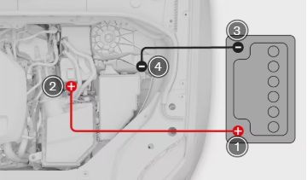
Kết nối dây nối
- Cực dương của pin ngoài.
- Cực dương của bình pin 12 V trên xe của bạn.
- Cực âm của pin ngoài.
- Cực âm của bình pin 12 V trên xe của bạn.
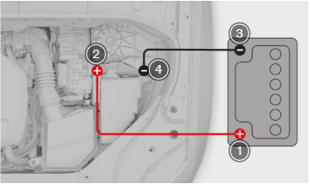
Kết nối dây nối
- Cực dương của pin ngoài.
- Cực dương của bình pin 12 V trên xe của bạn.
- Cực âm của pin ngoài.
- Cực âm của bình pin 12 V trên xe của bạn.
Có một số công việc bạn cần thực hiện trước khi khởi động xe.
- Bạn cần có bộ sạc ngoài hoặc pin 12 V, chẳng hạn như trên xe khác, và một cặp dây nối.
- Hãy đảm bảo xe của bạn đã tắt máy.
- Nếu sử dụng pin 12 V của xe khác, hãy đảm bảo động cơ của xe đó đã tắt và các xe không tiếp xúc với nhau.
Kết nối các dây cáp
- Nối dây nối màu đỏ vào cực dương của pin ngoài.
Cảnh báo
Đảm bảo dây nối chỉ tiếp xúc với các cực sạc trong khoang động cơ. Cẩn thận tránh dây nối tiếp xúc với các bộ phận khác.
- Tháo nắp cực dương của bình pin 12 V trên xe và gắn đầu còn lại của dây màu đỏ vào cực.
- Nối dây nối màu đen vào cực âm của pin ngoài.
- Nối đầu còn lại của dây màu đen vào cực âm của bình pin 12 V trên ô tô.
- Kiểm tra xem kẹp đã được gắn chặt chưa. Tiếp xúc kém có thể gây ra tia lửa hoặc kẹp bị lỏng trong quá trình khởi động.
Bắt đầu khởi động
- Kích hoạt pin ngoài và sạc pin xe trong vài phút. Nếu bạn đang sử dụng pin cho xe khác, hãy để động cơ chạy ở tốc độ không tải cao hơn bình thường một chút, khoảng 1500 vòng/phút.
Cảnh báo
Không chạm vào dây dẫn hoặc kẹp khi pin đang hoạt động. Có nguy cơ tạo ra tia lửa điện.
- Khởi động xe của bạn.
- Kiểm tra màn hình hiển thị của tài xế để xem xe đã sẵn sàng lái chưa. Động cơ xăng không phải lúc nào cũng cần khởi động. Trong điều kiện bình thường, động cơ điện được ưu tiên.
Nếu lần khởi động không thành công, hãy tiếp tục sạc trong 10 phút rồi thử lại.
- Trong khi xe vẫn đang chạy, hãy tháo các dây theo thứ tự ngược lại với thứ tự lắp đặt. Đầu tiên, tháo dây đen khỏi pin 12V, sau đó tháo dây đen khỏi pin ngoài. Tiếp theo, tháo dây đỏ khỏi pin 12V, sau đó tháo dây đỏ khỏi pin ngoài. Đảm bảo dây nối đen không chạm vào bất kỳ cực dương nào hoặc dây nối đỏ.
Để xe chạy một lúc để sạc pin 12 V. Pin sẽ sạc tốt hơn khi bạn lái xe.
Nếu pin cao áp cũng hết điện, bạn cần sạc lại bằng cáp sạc sau khi khởi động lại hệ thống điện để có thể khởi động động cơ.

Sự hồi phục
Việc phục hồi xe thường yêu cầu vận chuyển bằng xe cứu hộ. Điều này là cần thiết nếu xe bị bất động và không thể phục hồi chức năng tại chỗ.

Liên hệ với xưởng sửa chữa Volvo được ủy quyền nếu bạn cần phục hồi xe của mình. ¹
Quy trình cứu hộ được khuyến nghị phụ thuộc vào tình trạng và điều kiện của xe. Nếu xe của bạn bị hư hỏng và đang ở chế độ an toàn, không được kéo xe mà phải được nâng lên bệ của xe cứu hộ.
Quan trọng
Bánh xe rời khỏi mặt đất
Bất kể tình trạng xe của bạn như thế nào, xe phải được vận chuyển với tất cả các bánh xe cách mặt đất khi được thu hồi. Việc bánh xe bị xoay mạnh trong quá trình vận chuyển có thể làm hỏng xe nghiêm trọng.
Giữ khoảng cách an toàn
Không cho phép bất kỳ ai đứng ngay phía sau xe của bạn nếu xe được kéo vào xe cứu hộ.

¹Trong trường hợp cần cứu hộ khẩn cấp, bạn cũng có thể liên hệ trực tiếp với dịch vụ cứu hộ và hỗ trợ ven đường.

Chế độ an toàn
Nếu xe của bạn phát hiện hư hỏng ảnh hưởng đến sự an toàn, xe có thể chuyển sang chế độ an toàn.

Chế độ an toàn sẽ giới hạn các chức năng khả dụng khi xe của bạn bị hư hỏng. Xe phải được đánh giá hư hỏng và sửa chữa ¹ nếu chế độ an toàn đã được kích hoạt. Hãy liên hệ với xưởng dịch vụ Volvo được ủy quyền nếu chế độ an toàn đã được kích hoạt vì bất kỳ lý do gì.
Màn hình hiển thị rõ ràng khi xe đang ở chế độ an toàn, nếu chúng vẫn còn hoạt động.
Khi chế độ an toàn được kích hoạt, bạn không thể lái xe. Tuy nhiên, nếu cần di chuyển xe ra khỏi nơi nguy hiểm ngay lập tức, bạn có thể thử thoát khỏi chế độ an toàn bằng cách khởi động lại xe. Việc lái xe sau khi chế độ an toàn đã bị vô hiệu hóa cần được thực hiện một cách thận trọng và chỉ trong khoảng cách rất ngắn, chẳng hạn như ra lề đường.
Quan trọng
Khi bạn thoát khỏi chế độ an toàn, xe sẽ thực hiện kiểm tra an toàn. Kiểm tra này được hiển thị trên màn hình của người lái. Nếu kiểm tra không thành công, bạn không thể thoát khỏi chế độ an toàn để di chuyển xe.
Cảnh báo
Chỉ thoát khỏi chế độ an toàn nếu xe chỉ bị hư hỏng nhẹ và không bị rò rỉ nhiên liệu. Tuyệt đối không khởi động lại xe nếu xe có mùi xăng khi thông báo chế độ an toàn hiển thị. Hãy rời khỏi xe ngay lập tức.
Việc khôi phục lại trạng thái của xe mà không đánh giá thiệt hại và sửa chữa có thể khiến xe bị hư hỏng thêm cũng như gây thương tích cho người khác.

¹Volvo khuyến nghị một xưởng sửa chữa Volvo được ủy quyền

Xe của bạn bị kéo đi
Xe của bạn có thể được kéo đi một quãng đường ngắn, chẳng hạn như lên xe cứu hộ, nếu cần thiết.

Quan trọng
- Bạn chỉ nên kéo xe trong khoảng cách ngắn, chẳng hạn như vào lề đường hoặc lên xe cứu hộ. Việc kéo xe xa hơn có thể làm hỏng xe do pin sạc không đúng cách.
- Để tránh vô tình kích hoạt báo động, hãy giảm độ nhạy báo động của xe trước khi kéo xe.

Có thể sử dụng mắt kéo để kéo xe của bạn lên xe cứu hộ có sàn phẳng.
Quan trọng
Xe của bạn không nên bị kéo đi nếu đang ở chế độ an toàn.
Vị trí và khoảng sáng gầm xe cũng cần được xem xét khi quyết định xem xe có thể được kéo lên xe kéo hay không.

- Kéo xe của bạn lên xe cứu hộ hoặc đến nơi an toàn, chẳng hạn như ven đường.
- Khi xe đã đến đúng vị trí cần thiết, hãy kéo phanh tay.
- Nếu cần thiết, hãy tháo mắt kéo và dây tời.
Quan trọng
Luôn sử dụng xe cứu hộ để vận chuyển xe khi không thể lái được. Việc bánh xe bị xoay mạnh trong quá trình vận chuyển có thể gây hư hỏng nghiêm trọng cho xe. Hãy đảm bảo xe chỉ được vận chuyển bằng xe cứu hộ như xe sàn phẳng, để bánh xe không chạm đất trong quá trình vận chuyển.

Thông số kỹ thuật
Những thông số kỹ thuật này mô tả xe của bạn bằng các thuật ngữ và số liệu kỹ thuật. Bạn có thể cần tìm một số thông tin này, chẳng hạn như khi mua lốp mới.

Thông tin này được chia theo cách sau, kèm theo một số ví dụ về nội dung để giúp bạn hiểu rõ hơn.
- Đặc điểm chung của xe – kích thước, trọng lượng và ký hiệu loại xe.
- Thông số kỹ thuật về hệ thống truyền động – hiệu suất, động cơ, phạm vi hoạt động, mức tiêu thụ nhiên liệu và điện.
- Thông số kỹ thuật về bánh xe và lốp xe – áp suất lốp và kích thước lốp xe được chấp thuận.
- Thông số kỹ thuật chất lỏng – dầu động cơ, dầu phanh và chất làm mát điều hòa.
- Giấy chứng nhận và phê duyệt loại

Đặc tính chung của xe
Đây là những thông tin cơ bản về xe của bạn. Dữ liệu này giúp bạn xác định cấu hình cụ thể của xe.

Bạn có thể cần biết những điều này về xe của mình vì một số lý do. Ví dụ, để có thể đặt mua đúng phụ tùng hoặc phụ kiện.

Kích thước xe
Tại đây bạn có thể tìm thấy thông số đo lường của xe, chẳng hạn như chiều dài và chiều cao.

Trước tiên, hãy xác định số đo bạn cần trong hình ảnh, sau đó kiểm tra chữ cái tương ứng trong bảng bên dưới.
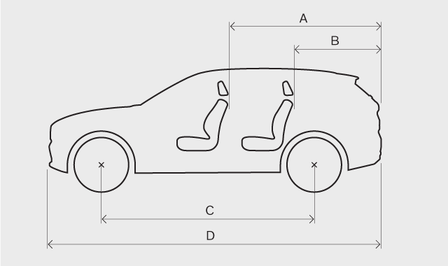
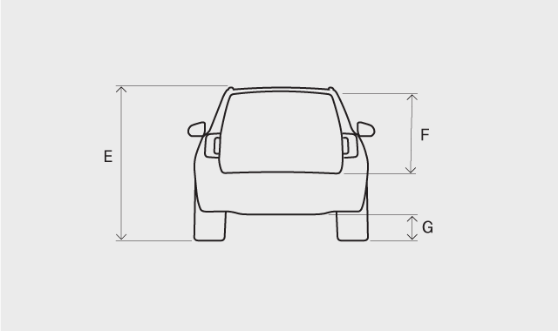
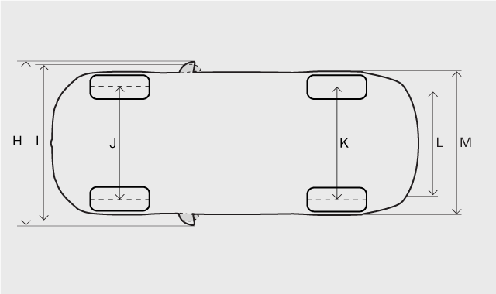
 | Đo lường | Milimét | Inch
A | Chiều dài tải, sàn, ghế gấp | 2040  1260 ¹ | 80,3  49,6 ¹
B | Chiều dài tải, sàn | 554 | 21,8
C | Chiều dài cơ sở | 2984 | 117,5
D | Chiều dài | 4953 | 195.0
E | Chiều cao ² | 1767–1771 | 69,6–69,7
F | Chiều cao tải | 816 | 32.1
G | Khoảng sáng gầm xe ² | 205–216 | 8,1–8,5
H | Chiều rộng bao gồm cả gương chiếu hậu gập ra | 2140 | 84,3
I | Chiều rộng bao gồm cả gương chiếu hậu gập vào | 2008 | 79,1
J | Đường ray phía trước | 1665–1673 ³ | 65,6–65,9 ³
K | Đường ray phía sau | 1667–1675 ³ | 65,6–65,9 ³
L | Chiều rộng tải, sàn | 1192 | 46,9
M | Chiều rộng | 1923 ⁴  1931–1958 | 75,7 ⁴  76,0–77,1
¹Từ hàng ghế thứ hai trong xe có 6 hoặc 7 chỗ ngồi.
²Tính theo trọng lượng bản thân cộng thêm một người.
³Tùy thuộc vào kích thước vành.
⁴Chiều rộng thân.
⁵Chiều rộng cho xe có bánh xe 22 inch.

Trọng lượng
Bạn có thể đọc trọng lượng tổng thể tối đa của xe trên nhãn dán trên xe.

Thuật ngữ trọng lượng
Trọng lượng không tải | Trọng lượng của xe, bao gồm cả tài xế, tất cả dầu, chất lỏng và thiết bị tiêu chuẩn. Không bao gồm hành khách, hàng hóa, thiết bị tùy chọn hoặc tải trọng kéo khi có rơ-moóc được kết nối.
Tải trọng tối đa được phép | Tổng trọng lượng xe - Trọng lượng không tải
Tổng trọng lượng xe tối đa | Trọng lượng không tải + hàng hóa + hành khách
Trọng lượng không tải được ghi nhận áp dụng cho xe phiên bản tiêu chuẩn, chẳng hạn như xe không có thiết bị hoặc phụ kiện bổ sung. Điều này có nghĩa là với mỗi phụ kiện được thêm vào, tải trọng của xe sẽ giảm tương ứng với trọng lượng của phụ kiện đó.
Cân xe là một cách chắc chắn để xác định trọng lượng không tải của chiếc xe của bạn.
Cảnh báo
Đặc tính lái của xe thay đổi tùy thuộc vào tải trọng và cách phân bổ tải trọng.
Trọng lượng nhãn
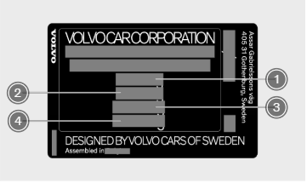
Nhãn này nằm ở trụ cửa bên phải và sẽ nhìn thấy được khi cửa được mở.
- Tổng trọng lượng xe tối đa
- Trọng lượng tàu tối đa (xe + rơ moóc)
- Tải trọng trục trước tối đa
- Tải trọng trục sau tối đa
Tải trọng tối đa
Tải trọng tối đa | Xem giấy tờ đăng ký xe của bạn.
Tải trọng mái tối đa | 100 kg

Thông số kỹ thuật và khả năng kéo
Tải trọng kéo và tải trọng bi kéo khi lái xe kéo bằng rơ moóc có thể được xem bên dưới.

Quan trọng
Luôn tuân thủ các quy định và luật lệ địa phương khi lái xe có kéo rơ moóc, chẳng hạn như tốc độ cho tổ hợp xe.
Ghi chú
Nên sử dụng khớp nối ổn định trên thanh kéo cho những xe kéo nặng hơn 1800 kg.
Rơ moóc có phanh
Trọng lượng rơ moóc tối đa | 2400 kg
Tải trọng kéo tối đa | 110 kg
Rơ moóc không phanh
Trọng lượng rơ moóc tối đa | 750 kg

¹Tùy chọn thanh kéo không khả dụng cho phiên bản bọc thép nhẹ.

Thông số kỹ thuật thanh kéo
Tại đây bạn có thể tìm thấy các phép đo liên quan đến thanh kéo của mình.

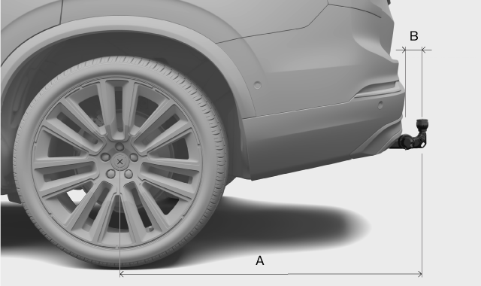
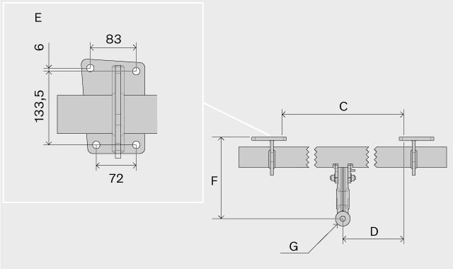
Kích thước, điểm lắp đặt tính bằng mm (inch)
A | 1476 (58.1)
B | 86 (3.4)
C | 875 (34.4)
D | 437.5 (17.2)
E | See above image
F | 273 (10.7)
G | Ball centre

Chỉ định loại
Biết thông tin chi tiết về xe có thể giúp bạn dễ dàng liên hệ với đại lý Volvo và khi đặt mua phụ tùng và phụ kiện.

Nhãn
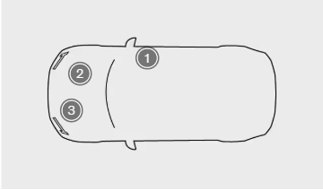
Vị trí nhãn
- Nhãn sản phẩm
- Nhãn số động cơ
- Nhãn hộp số
Nhãn sản phẩm nằm ở trụ cửa bên phải và có thể nhìn thấy khi mở cửa.
Nhãn số động cơ nằm trên động cơ. Một số loại động cơ thay thế không có nhãn. Trong những trường hợp này, bạn có thể đọc mã động cơ được khắc trên động cơ.
Nhãn hộp số nằm trên hộp số.
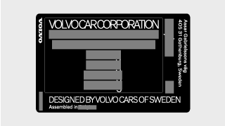

Nhãn sản phẩm
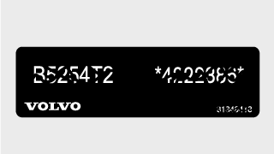
Nhãn số động cơ
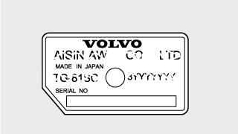
Nhãn hộp số
Ví dụ về thông tin bạn có thể tìm thấy trên nhãn sản phẩm:
- Số phê duyệt loại
- Số nhận dạng xe
- Thông tin trọng lượng
- Mã chỉ định cho màu ngoại thất
Ghi chú
Các nhãn được mô tả trong sách hướng dẫn này là đại diện chung cho các nhãn thường thấy trên xe của bạn. Sách hướng dẫn chỉ nêu vị trí và loại thông tin mà chúng chứa. Vui lòng xem nhãn thực tế để biết thông tin cụ thể về xe của bạn.
Mẹo
Đối với nhiều thị trường, bạn cũng có thể tìm thấy thêm thông tin trong giấy tờ đăng ký xe.

Thông số kỹ thuật hệ thống truyền động
Tìm thông số kỹ thuật liên quan đến hệ thống truyền động của xe bạn.

Các thông số kỹ thuật này cung cấp thông tin chi tiết về khả năng và chứng nhận của xe bạn. Chúng cũng nêu rõ dữ liệu về cáp sạc liên quan.

Thông số kỹ thuật động cơ
Chiếc xe được vận hành bằng động cơ đốt trong và động cơ điện. Bạn có thể tìm thấy thông số kỹ thuật tại đây.

B4204T53
Công suất đầu ra tối đa | kW/vòng/phút | 233/6000
Công suất đầu ra tối đa | kW/vòng/phút | 233/100
Công suất đầu ra tối đa | mã lực/vòng/phút | 317/6000
Công suất định mức tối đa | kW/vòng/phút | Không có
Công suất định mức tối đa | mã lực/vòng/phút | Không có
Mô-men xoắn cực đại | Nm/vòng/phút | 400/3000-5400
Mô-men xoắn cực đại | Nm/vòng/giây | 400/50–90
Mô-men xoắn cực đại | lb-ft/vòng/phút | 295/3000-5400
Số lượng xi lanh |  | 4

Động cơ truyền động điện
Công suất đầu ra tối đa | 107 kW (145 mã lực)
Mô-men xoắn | 309 Nm

Ghi chú
Nếu dữ liệu bị thiếu, dữ liệu sẽ được cập nhật ở giai đoạn sau.

Tiêu thụ nhiên liệu và điện
Mức tiêu thụ nhiên liệu và điện có thể bị ảnh hưởng tiêu cực bởi một số yếu tố.

Khi lái xe, mức tiêu thụ điện năng, phạm vi hoạt động hoặc mức tiêu thụ nhiên liệu của xe có thể khác nhau. Một số lý do có thể là:
- Phong cách lái xe.
- Thiết bị và hàng hóa bổ sung ảnh hưởng đến trọng lượng hoặc sức cản không khí của xe.
- Bánh xe không đạt tiêu chuẩn có thể làm tăng lực cản lăn và sức cản của không khí.
- Tốc độ cao làm tăng sức cản của không khí.
- Tình hình đường xá, giao thông và thời tiết.
- Tình trạng chung của xe.
- Cấp nhiên liệu.
- Không sạc xe thường xuyên từ nguồn điện chính.

Thể tích bình nhiên liệu
Bạn có thể đọc thông tin về dung tích bình nhiên liệu bên dưới.

Dung tích | Xấp xỉ 71 lít (18,8 gallon Mỹ) (15,6 gallon Anh)

Thông số kỹ thuật của cáp sạc
Các thông số kỹ thuật này cung cấp thông tin chi tiết về cáp sạc chế độ 2. Bạn có thể mua cáp sạc chế độ 2 tại cửa hàng Volvo Extras.

Nhiệt độ môi trường | -32 °C đến 50 °C (-25 °F đến 122 °F)

Thiết bị dòng điện dư
Cáp sạc chế độ 2 có thiết bị bảo vệ dòng điện dư tích hợp giúp bảo vệ xe và người dùng khỏi bị điện giật do lỗi hệ thống.
Cảnh báo
Thiết bị dòng điện dư giúp bảo vệ hệ thống sạc của xe, nhưng không đảm bảo rằng tình trạng quá tải sẽ không bao giờ xảy ra.
Quan trọng
Thiết bị bảo vệ dòng điện dư không bảo vệ được ổ cắm trong nhà.
Theo dõi nhiệt độ
Cáp chế độ 2 cũng được trang bị bộ điều khiển tích hợp chức năng giám sát quá nhiệt. Bộ điều khiển này giám sát nhiệt độ của cả cáp và ổ cắm điện gia dụng.
Cảnh báo
Chức năng theo dõi nhiệt độ của cáp sạc giúp bảo vệ hệ thống sạc của xe, nhưng không đảm bảo rằng tình trạng quá nhiệt sẽ không bao giờ xảy ra.
Quan trọng
- Nếu việc theo dõi nhiệt độ tự động giảm dòng điện sạc nhiều lần và quá trình sạc bị gián đoạn, thì nguyên nhân gây quá nhiệt phải được điều tra và khắc phục.
- Tránh để bộ điều khiển và đầu cắm tiếp xúc trực tiếp với ánh nắng mặt trời. Chức năng bảo vệ quá nhiệt ở đầu cắm có thể làm giảm hoặc ngừng sạc xe.
- Nếu quá trình sạc bị dừng đột ngột, cả cáp sạc và hệ thống sạc của xe nên được kiểm tra bởi kỹ thuật viên dịch vụ Volvo được đào tạo và có trình độ. Ổ cắm điện gia dụng cũng nên được kiểm tra bởi thợ điện có giấy phép hành nghề.

Nhãn và mã định danh cổng sạc
Xe của bạn có nhãn có mã nhận dạng cung cấp thông tin về khả năng tương thích khi sạc.

Xác định khả năng tương thích sạc
Bạn có thể kiểm tra xem xe của bạn và trạm sạc có tương thích hay không bằng cách xem nhãn nhận dạng. Nhãn này được cấp theo tiêu chuẩn EN 17186. Nhãn nhận dạng bao gồm một hoặc nhiều chữ cái. Nếu chữ cái trên trạm sạc trùng khớp với chữ cái trên nhãn nhận dạng của xe, điều đó có nghĩa là chúng tương thích.
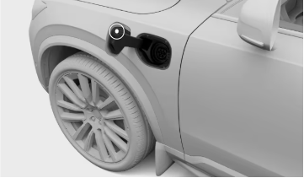
Nhãn nhận dạng nằm ở bên trong nắp sạc.
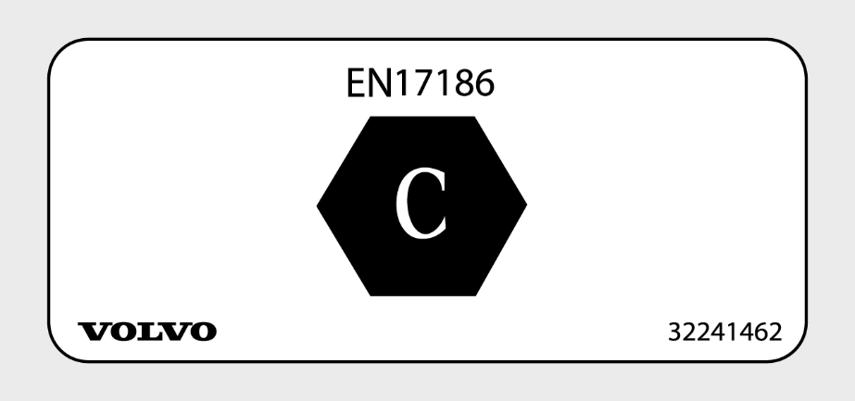
Nhãn nhận dạng khả năng tương thích sạc.
Chữ cái này biểu thị loại điểm sạc tương thích với xe của bạn. Xe của bạn có một chữ cái để xác định khả năng tương thích. Chi tiết có thể được tìm thấy trong tiêu chuẩn EN 17186.
Nhãn nhận dạng | Loại sạc
C | Sạc AC ^{1 loại 2}

¹Dòng điện xoay chiều

Thông số kỹ thuật bánh xe và lốp xe
Tại đây bạn có thể tìm thấy dữ liệu cụ thể về bánh xe và lốp xe áp dụng cho xe của bạn.

Ghi chú
Có nhiều khuyến nghị khác liên quan đến bánh xe và lốp xe mà bạn cần lưu ý.

Áp suất lốp được chấp thuận
Bạn có thể tìm thấy áp suất lốp được chấp thuận cho xe của mình trong bảng dưới đây.

Áp suất khuyến nghị cho lốp xe được phê duyệt có thể được tìm thấy trên nhãn áp suất lốp. Nhãn này nằm trên trụ cửa bên phía người lái và có thể nhìn thấy khi cửa mở.
Kích thước lốp xe | Tốc độ | Tải 1-3 người |  | Tải trọng tối đa |  | Áp suất ECO
Kích thước lốp xe | Tốc độ | Đằng trước  kPa (psi) | Ở phía sau  kPa (psi) | Đằng trước  kPa (psi) | Ở phía sau  kPa (psi) | Trước/sau  kPa (psi)
235/55 R19  275/45 R20  275/40 R21  275/35 R22 | 0-180 km/h (0-112 dặm/giờ) | 260 (38) | 260 (38) | 290 (42) | 290 (42) | 290 (42)

Kích thước bánh xe và lốp xe được chấp thuận
Ở một số quốc gia, kích thước được chấp thuận không được ghi rõ trong giấy tờ đăng ký xe. Tuy nhiên, bạn có thể tìm thấy tất cả các kết hợp vành bánh xe và lốp xe được chấp thuận bên dưới.

Lốp xe | Vành bánh xe
235/55 R19 | 8x19x42,5
275/45 R20 ¹ | 9x20x38,5
275/40 R21 ¹ | 9x21x38,5
275/35 R22 ¹ | 9x22x38,5

¹Chỉ được chấp thuận khi kết hợp với phần mở rộng chắn bùn trước và sau.

Chỉ số tải trọng tối thiểu được phép và tốc độ định mức cho lốp xe
Mỗi loại lốp đều có giới hạn tốc độ và tải trọng cụ thể. Lốp xe phải có chỉ số tốc độ và tải trọng bằng hoặc cao hơn tốc độ tối đa của xe.

Thông số kỹ thuật của lốp xe của bạn phải ít nhất bằng hoặc lớn hơn:
Chỉ số tải trọng tối thiểu được phép (LI) | 104
Tốc độ tối thiểu được phép (SS) | H

Cảnh báo
Nếu sử dụng lốp có tốc độ định mức quá thấp, lốp có thể bị quá nhiệt và bị hư hỏng.
Ghi chú
Lốp xe mùa đông
Lốp xe mùa đông ¹ được phép có tốc độ định mức thấp hơn tốc độ tối đa của xe. Tuy nhiên, nếu lốp xe mùa đông của bạn có tốc độ định mức thấp hơn tốc độ tối đa của xe, bạn không được phép lái xe nhanh hơn tốc độ định mức của lốp.

¹Cả lốp có đinh và không có đinh.

Thông số kỹ thuật chất lỏng
Xe của bạn có các loại chất lỏng giúp các hệ thống khác nhau hoạt động bình thường. Khi đến lúc cần đổ đầy hoặc bảo dưỡng, bạn có thể cần biết thông số cụ thể của từng loại chất lỏng.

Đối với một số loại chất lỏng, bạn nên thay hoặc đổ đầy tại xưởng dịch vụ Volvo được ủy quyền. Vui lòng kiểm tra mục này để biết loại chất lỏng bạn cần thông tin và nếu cần, hãy liên hệ với xưởng dịch vụ Volvo được ủy quyền để đặt lịch hẹn.

Thông số kỹ thuật dầu động cơ
Có thể đọc thông tin về lượng và cấp dầu động cơ được quy định bên dưới.

Volvo khuyên dùng dầu động cơ Castrol Edge Professional.
Điểm chuẩn | Castrol Edge Professional V 0W-20 hoặc VCC C6SP SAE 0W-20
Thể tích (bao gồm cả bộ lọc dầu) | khoảng 5,6 lít (4,93 qt Anh)

Thông số kỹ thuật của chất lỏng truyền động
Trong điều kiện lái xe bình thường, dầu hộp số không cần phải thay trong suốt thời gian sử dụng của hộp số. Tuy nhiên, việc thay dầu có thể cần thiết trong điều kiện lái xe bất lợi.

Chất lỏng truyền động được kê đơn | AW-1

Thông số kỹ thuật dầu phanh
Chất lỏng trong hệ thống phanh của xe bạn được gọi là dầu phanh.

Điểm chuẩn | Dầu phanh Volvo Original hoặc tương đương đáp ứng được sự kết hợp của các phân loại Dot 4, 5.1 và ISO 4925 loại 6.

Thông số kỹ thuật hệ thống điều hòa
Quan trọng
Nên thay hoặc đổ dầu phanh tại xưởng sửa chữa xe Volvo được ủy quyền.
Tại đây bạn sẽ tìm thấy thông tin về số lượng chất làm lạnh cũng như chất lượng và thể tích quy định cho dầu máy nén.

Nhãn hệ thống điều hòa
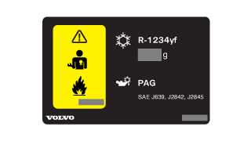
Nhãn có thông tin về chất lỏng của hệ thống điều hòa nằm ở mặt dưới của nắp ca-pô.
Trên nhãn này bạn có thể tìm thấy:
- Loại chất làm lạnh
- Lượng chất làm lạnh
Ký hiệu nhãn
 | Thận trọng
 | Cần có kỹ thuật viên được đào tạo và chứng nhận để bảo dưỡng hệ thống điều hòa không khí di động ¹
 | Chất làm lạnh dễ cháy
 | Hệ thống điều hòa không khí di động ¹
 | Loại chất bôi trơn

Dầu máy nén
Dung tích | 120 ml (4,06 fl oz Mỹ) (4,22 fl oz Anh)

Điểm chuẩn | PAG SP-A2

Bảo dưỡng và sửa chữa hệ thống điều hòa
Cảnh báo
Bảo dưỡng và sửa chữa
Hệ thống điều hòa chứa chất làm lạnh áp suất cao. Hệ thống điều hòa chỉ được bảo dưỡng và sửa chữa bởi các kỹ thuật viên được đào tạo và chứng nhận để đảm bảo an toàn cho hệ thống . Volvo khuyến nghị bạn nên đến xưởng dịch vụ được Volvo ủy quyền để sửa chữa hoặc bảo dưỡng.

Quan trọng
Sửa chữa giàn lạnh
Bộ phận bay hơi của hệ thống điều hòa không bao giờ được sửa chữa hoặc thay thế bằng bộ phận bay hơi đã qua sử dụng. Bộ phận bay hơi mới phải được chứng nhận và dán nhãn theo tiêu chuẩn SAE J2842.

¹MAC
²Theo tiêu chuẩn SAE J2845 (Đào tạo kỹ thuật viên về dịch vụ an toàn và chứa chất làm lạnh được sử dụng trong hệ thống điều hòa không khí di động).

Giấy chứng nhận và phê duyệt loại
Tài liệu này chứng minh rằng xe của bạn đáp ứng các tiêu chuẩn và thông số kỹ thuật nhất định.

Theo luật, hướng dẫn sử dụng phải cung cấp tài liệu về một số chứng chỉ và phê duyệt loại.
Để biết thêm thông tin, hãy liên hệ với bộ phận hỗ trợ của Volvo.

Phê duyệt loại cho radar
Tìm loại radar được phê duyệt mà bạn đang tìm kiếm trong số những loại được liệt kê ở đây.

Radar trung tâm phía trước
Các vùng | Nhãn và ký hiệu | Đặc điểm kỹ thuật
Botswana | 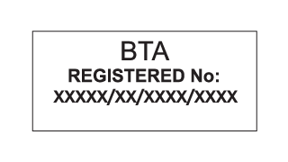 | BOCRA/TA2019/4981
Brazil |  | Trang bị này không phải là biện pháp bảo vệ chống lại sự can thiệp có hại và không có khả năng gây ra sự can thiệp vào hệ thống tự động phá hủy.
Canada | IC: 8436B-77V12FLR | Thiết bị này chứa các máy phát/máy thu miễn giấy phép, tuân thủ quy định RSS miễn giấy phép của Bộ Đổi mới, Khoa học và Phát triển Kinh tế Canada. Việc vận hành phải tuân theo hai điều kiện sau:  (1) Thiết bị này không được gây nhiễu.  (2) Thiết bị này phải chấp nhận mọi sự can thiệp, bao gồm cả sự can thiệp có thể gây ra hoạt động không mong muốn của thiết bị.  L'emetteur/recepteur được miễn giấy phép tiếp theo trong trang phục hiện tại là phù hợp với CNR d'Innovation, Sciences et Development economique Canada áp dụng aux appareils radio miễn giấy phép. Khai thác est autorisee aux deux điều kiện suivantes :  1) L'appareil ne doit pas produire de brouillage;  2) L'appareil doit chấp nhận tout brouillage radioelectrique subi, meme si le brouillage est easy d'en compromettre le fonctionnement.
Liên minh Châu Âu và EFTA |  | Theo đây, Veoneer US, Inc. tuyên bố rằng thiết bị vô tuyến loại 77V12FLR tuân thủ Chỉ thị 2014/53/EU.  Dải tần số hoạt động: 76-77 GHz  Công suất đầu ra tối đa: <55dBm EIRP  Toàn văn tuyên bố về sự phù hợp của EU có sẵn tại địa chỉ internet sau: https://www.veoneer.com/en/regulatory  Nhà sản xuất: Veoneer US, Inc. 26360 American Drive Southfield, MI 48034 USA Điện thoại: +1-248-223-0600
Ghana |  | Được NCA chấp thuận: ZRO-1H-7E3-145
Indonesia |     Dilarang melakukan perubahan spesifikasi yang dapat menimbulkan gangguan fisik dan/atau elektromagnetik terhadap lingkungan sekitarnya | Số chứng nhận: 110700/DJID/2025  13809
Israel |  | 51-8359  Bạn có thể nhận được một khoản trợ cấp từ một nhà cung cấp dịch vụ chuyên nghiệp để có được một khoản vay phù hợp với bạn Bạn có thể làm điều đó, bạn có thể làm điều đó, bạn có thể làm điều đó, bạn có thể làm điều đó או הוספת Tôi có thể làm điều đó với bạn, tôi sẽ làm điều đó với bạn Tôi sẽ làm điều đó.
Nhật Bản |  | Thiết bị này được cấp theo Luật vô tuyến điện Nhật Bản theo số ID cấp: R 215-JRA003. Không được sửa đổi thiết bị này (nếu không, số chỉ định đã cấp sẽ không còn hiệu lực).  本製品は、電波法に基づく特定無線設備の技術基準適合証明などを 受けております。認証番号: R 215-JRA003 ります。 )
Malaysia |  | HIDF15000171  Mẫu: 77V12FLR  Thương hiệu: Veoneer US, Inc.
Mexico |  | IFT: RLVVE7719-1064  La operación de este Equipo está sujeta a las siguientes dos condiciones: (1) es posible que este Equipo o dispositivo no gây can thiệp perjudicial y (2) este Equipo o dispositivo debe aceptar cualquier can thiệp, incluyendo la que pueda causar su operación no deseada.
Moldova | 
Ma-rốc |  | ĐỒNG Ý PAR L'ANRT MAROC  Số thứ tự: MR_20098_ANRT_2019  Date d´agrément: 2019_06_14
Nigeria |  | Việc kết nối và sử dụng thiết bị truyền thông này được Ủy ban Truyền thông Nigeria cho phép.
Ô-man | 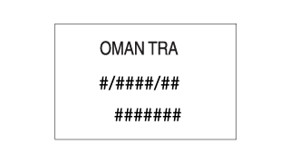 | Số đăng ký: R/7713/19  Số đại lý: D172338
Paraguay |  | Số hiệu: 2019-07-I-0397
Serbia |  | И011 19
Singapore |  | DA 106706
Nam Phi |  | TA-2019/1378ĐÃ ĐƯỢC PHÊ DUYỆT
Hàn Quốc |  | RC-1VN-77V12FLR
Đài Loan |  | CCAI19LP2310T1  警語 經型式認證合格之低功率射頻電機,非經許可,公司、商號或使用者均不得擅自變更頻率、加 大功率或變更原設計之特性及功能。 低功率射頻電機之使用不得影響飛航安全及干擾合法通信;經發現有干擾現象時, 應立即停用 ,並改善至無干擾時方得繼續使用。前項合法通信,指依電信法規定作業之無線電通信。低功率射頻電機須忍受合法通信或工業、科學及醫療用電波輻射性電機設備之干擾
Thái Lan |  | 1) Câu hỏi thường gặp มีความสอดคล้องตามมาตรฐานหรือข้อก tôi nghĩ vậy. 2) เครื่องวิทยุคมนาคมนี้มีระดับการ แผ่คลื่นแม่เหล็กไฟฟ้าสอดคล้องตาม มาตรฐานความปลอดภัยต่อสุขภาพข bạn đang tìm kiếm คมนาคมที่คณะกรรมการกิจกา รโทรคมนาคมแห่งชาติประกาศก าหนด
Ukraina |  | UA RF: 1VEON2FLR  справжнім VEONEER US, INC. заявляє, що тип радіообладнання 77V12FLR Công cụ hỗ trợ радіообладнання; người mua có thể sử dụng tài khoản của mình trên trang web của bạn: https://www.veoneer.com/en/regulatory
Các Tiểu vương quốc Ả Rập Thống nhất | 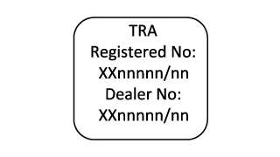 | SỐ ĐĂNG KÝ: ER72325/19  SỐ ĐẠI LÝ: 0020858/10
Vương quốc Anh |  | Theo đây, Veoneer US, Inc. tuyên bố rằng thiết bị vô tuyến loại 77V12FLR tuân thủ quy định về vô tuyến năm 2017.  Dải tần hoạt động: 76 – 77 GHz/ Công suất đầu ra tối đa: <55 dBm eirp  www.veoneer.com/en/regulatory
Hoa Kỳ | Mã FCC: WU877V12FLR | Thiết bị này tuân thủ Phần 15 của Quy định FCC. Hoạt động của thiết bị phải tuân theo hai điều kiện sau: (1) thiết bị này không được gây nhiễu có hại, và (2) thiết bị này phải chấp nhận mọi nhiễu nhận được, bao gồm cả nhiễu có thể gây ra hoạt động không mong muốn.  THẬN TRỌNG CHO NGƯỜI DÙNG  Những thay đổi hoặc sửa đổi không được bên chịu trách nhiệm tuân thủ chấp thuận rõ ràng có thể làm mất quyền vận hành thiết bị của người dùng.
Việt Nam |  | 77V12FLR
Zambia |  | ZMB/ZICTA/TA/2019/6/61

Radar góc sau
Các vùng | Nhãn và ký hiệu | Đặc điểm kỹ thuật
Botswana |  | BOCRA/TA/2017/3372
Brazil |  | Trang bị này không phải là biện pháp bảo vệ chống lại sự can thiệp có hại và không có khả năng gây ra sự can thiệp vào hệ thống tự động phá hủy.
Canada | IC:2694A-RS4 | Thiết bị này chứa các máy phát/máy thu miễn giấy phép, tuân thủ quy định RSS miễn giấy phép của Bộ Đổi mới, Khoa học và Phát triển Kinh tế Canada. Việc vận hành phải tuân theo hai điều kiện sau:  (1) Thiết bị này không được gây nhiễu.  (2) Thiết bị này phải chấp nhận mọi sự can thiệp, bao gồm cả sự can thiệp có thể gây ra hoạt động không mong muốn của thiết bị.  L'emetteur/recepteur được miễn giấy phép tiếp theo trong trang phục hiện tại là phù hợp với CNR d'Innovation, Sciences et Development economique Canada áp dụng aux appareils radio miễn giấy phép. Khai thác est autorisee aux deux điều kiện suivantes :  1) L'appareil ne doit pas produire de brouillage;  2) L'appareil doit chấp nhận tout brouillage radioelectrique subi, meme si le brouillage est easy d'en compromettre le fonctionnement.
Trung Quốc |  | Tốc độ truyền tải: RS4型 微功率短距无线电传送设备分类:H类 频率范围:24.05-24.25GHz Công suất điện: 20mW 用户控制: 不可  不得擅自更改发射频率、加发射功率（包括额外加装射频功率放大器), 不得擅自外接天线或改用其它发射天线 Bạn có thể làm được điều đó không?干扰现象时,应立即停止使用,并采取措施消除干扰后方可继续使用 使用微功率无线电设备,必须耐受各种无线电业务的干扰或工业、科学及医疗应用设备的辐射干扰不得在飞机和机场附近使用。
Liên minh Châu Âu và EFTA |  | Theo đây, Hella KgaA Hueck & Co. tuyên bố rằng thiết bị vô tuyến loại RS4 tuân thủ Chỉ thị 2014/53/EU.  Toàn văn tuyên bố về sự phù hợp của EU có sẵn tại địa chỉ internet sau: www.hella.com/vcc.  Thông tin kỹ thuật: Dải tần số: 24,05 ... 24,25 GHz Công suất truyền: 20 dBm (tối đa) EIRP  Nhà sản xuất và Địa chỉ: Nhà sản xuất: Hella KGaA Hueck & Co. Địa chỉ: Rixbecker Straße 75, 59552 Lippstadt, Đức
Ghana |  | Được NCA phê duyệt: 1R3-1M-7E1-0B7
Indonesia | Dilarang melakukan perubahan spesifikasi yang dapat menimbulkan gangguan fisik dan/atau elektromagnetik terhadap lingkungan sekitarnya  Đối với sản phẩm được sản xuất tại Đức:    Đối với sản phẩm sản xuất tại Trung Quốc:   | Đối với sản phẩm được sản xuất tại Đức:  - Số chứng nhận: 108988/DJID/2025  - 13809  Đối với sản phẩm sản xuất tại Trung Quốc:  - Số chứng nhận: 111350/DJID/2025  - 13809
Israel |  | 51-8359  Bạn có thể sử dụng dịch vụ của mình để thực hiện các công việc sau: Bạn có thể sử dụng nó để thực hiện một công việc khác, bạn có thể làm điều đó שינויי Bạn có thể làm điều đó bằng cách sử dụng công cụ của bạn Bạn có thể làm điều đó, bạn có thể làm điều đó, bạn có thể làm điều đó bằng cách sử dụng nó.
Nhật Bản |  | Thiết bị này được cấp theo Luật vô tuyến điện Nhật Bản theo số ID cấp phép: R 204-750001. Không được sửa đổi thiết bị này (nếu không, số chỉ định đã cấp sẽ không còn hiệu lực).  本製品は、電波法に基づく特定無線設備の技術基準適合証明などを 受けております。 Địa chỉ: R 204-750001 本製品の改造は禁止されています。 ります。 )
Malaysia |  | Mã số CID F 15000578
Mexico |  | Radar de corto alcance  RS4  Hella KGaA Hueck & Co  IFETEL: RLVHERS17-0286  La operación de este Equipo esta sujeta a las siguientes dos condiciones: (1) es posible que este Equipo o dispositivo no gây can thiệp perjudicial y (2) este Equipo o dispositivo debe aceptar cualquier can thiệp, incluyendo la que pueda causar su operación no deseada.
Moldova
Ma-rốc |  | ĐỒNG Ý PAR L'ANRT MAROC  Số thứ tự: MR_20098_ANRT_2019  Date d´agrément: 2019_06_14
Nigeria |  | Việc kết nối và sử dụng thiết bị truyền thông này được Ủy ban Truyền thông Nigeria cho phép.
Ô-man |  | Số đăng ký: R/3957/17  Số đại lý: D080134
Serbia |  | И011 17
Singapore |  | DA 103238
Nam Phi |  | TA-2016/3407ĐÃ ĐƯỢC PHÊ DUYỆT
Hàn Quốc |  | R-CMM-HLA-RS4  이 기기는 업무용(A급) 전자파 적합기기로서 판 매자 또는 사용 자는 이 점을 주의하시기 바 라며, 가정외의 지역에서 사용 하는 것을 목적으 로 합니다
Đài Loan |  | CCAB17LP0470T5  警語 經型式認證合格之低功率射頻電機,非經許可,公司、商號或使用者均不得擅自變更頻率、加 大功率或變更原設計之特性及功能。 低功率射頻電機之使用不得影響飛航安全及干擾合法通信;經發現有干擾現象時, 應立即停用 ,並改善至無干擾時方得繼續使用。前項合法通信,指依電信法規定作業之無線電通信。低功率射頻電機須忍受合法通信或工業、科學及醫療用電波輻射性電機設備之干擾
Thái Lan |  | 1) Câu hỏi thường gặp มีความสอดคล้องตามมาตรฐานหรือข้อก tôi nghĩ vậy. 2) เครื่องวิทยุคมนาคมนี้มีระดับการ แผ่คลื่นแม่เหล็กไฟฟ้าสอดคล้องตาม มาตรฐานความปลอดภัยต่อสุขภาพข bạn đang tìm kiếm คมนาคมที่คณะกรรมการกิจกา รโทรคมนาคมแห่งชาติประกาศก าหนด
Ukraina |  | Цим HELLA GmbH & Co. KGaA đã cung cấp cho bạn một giải pháp về RS4 cho RS4. радіотехнічного обладнання та Директиві 2014/53/ЄС. Bạn có thể tham khảo các địa chỉ sau: www.hella.com/vcc  Mức tăng giá: 24,05 – 24,25 ГГц  Số tiền thanh toán: 20 ngày (макс.) EIRP
Các Tiểu vương quốc Ả Rập Thống nhất |  | Số đăng ký: ER53878/17  Số đại lý: DA44932/15
Vương quốc Anh |  | Theo đây, Hella GmbH & Co. KGaA tuyên bố rằng thiết bị vô tuyến loại RS4 tuân thủ Quy định về thiết bị vô tuyến của Vương quốc Anh.  Toàn văn tuyên bố về sự phù hợp của Vương quốc Anh có sẵn tại địa chỉ internet sau: www.hella.com/vcc  Thông tin kỹ thuật:  Dải tần số: 24,05 ... 24,25 GHz  Công suất truyền: 20 dBm (tối đa) EIRP  Nhà sản xuất và địa chỉ:  Công ty TNHH Hella GmbH & Co. KGaA  Rixbecker Straße 75, 59552 Lippstadt, Đức
Hoa Kỳ | Mã FCC: NBG01RS4 | Thiết bị này tuân thủ Phần 15 của Quy định FCC. Hoạt động của thiết bị phải tuân theo hai điều kiện sau: (1) thiết bị này không được gây nhiễu có hại, và (2) thiết bị này phải chấp nhận mọi nhiễu nhận được, bao gồm cả nhiễu có thể gây ra hoạt động không mong muốn.  THẬN TRỌNG CHO NGƯỜI DÙNG  Những thay đổi hoặc sửa đổi không được bên chịu trách nhiệm tuân thủ chấp thuận rõ ràng có thể làm mất quyền vận hành thiết bị của người dùng.
Việt Nam |  | C0173191017AF04A2
Zambia |  | ZMB/ZICTA/TA/2017/6/7

Phê duyệt loại cho thiết bị vô tuyến
Tìm loại phê duyệt thiết bị vô tuyến mà bạn đang tìm kiếm trong số những loại được liệt kê ở đây.

Vùng đất | Nhãn và ký hiệu | Đặc điểm kỹ thuật
Liên minh Châu Âu và EFTA |  | Theo đây, Volvo Cars tuyên bố rằng tất cả các thiết bị vô tuyến đều tuân thủ Chỉ thị 2014/53/EU.
Nhật Bản |  | R 204-750001  Thiết bị này được cấp phép theo Luật Vô tuyến điện Nhật Bản và Luật Kinh doanh Viễn thông Nhật Bản. Không được sửa đổi thiết bị này (nếu không, số hiệu định danh đã cấp sẽ không còn hiệu lực).

Phê duyệt loại cho bộ sạc không dây và NFC
Sau đây là thông số kỹ thuật và chứng chỉ của bộ sạc không dây.

Tuyên bố về sự phù hợp
Argentina | 
Brazil |   05588-23-12116
Canada | Thiết bị này có bộ phát/bộ thu miễn giấy phép tuân thủ RSS miễn giấy phép của Bộ Đổi mới, Khoa học và Phát triển Kinh tế Canada.  - Thiết bị này có thể không gây nhiễu; và  - Thiết bị này phải chấp nhận mọi sự can thiệp, bao gồm cả sự can thiệp có thể gây ra hoạt động không mong muốn của thiết bị.  Thiết bị này tuân thủ các giới hạn phơi nhiễm tần số vô tuyến do Bộ Đổi mới, Khoa học và Phát triển Kinh tế Canada quy định trong môi trường không được kiểm soát. Thiết bị này phải được lắp đặt và vận hành ở khoảng cách tối thiểu 20 cm giữa thiết bị và người dùng hoặc người đứng gần. Thiết bị này không được đặt cùng vị trí hoặc hoạt động chung với bất kỳ ăng-ten hoặc máy phát nào khác.  L'émetteur/récepteur được miễn giấy phép tiếp tục trong trang phục hiện tại est conlle aux CNR d'Innovation, Sciences et Développement économique Canada áp dụng aux appareils radio miễn giấy phép. Khai thác est autorisée aux deux điều kiện suivantes:  - L'appareil ne doit pas produire de brouillage;  - L'appareil doit chấp nhận tout brouillage radioélectrique subi, même si le brouillage est dễ bị tổn thương d'en compromettre le fonctionnement.  Cet équipement est compne aux limites d'exposition aux radiofréquences par la Đổi mới, Khoa học và Phát triển kinh tế Canada mang đến một môi trường không bị kiểm soát. Thiết bị này nên được cài đặt và sử dụng với khoảng cách tối thiểu 20 cm trong thiết bị và khả năng sử dụng của các tầng. Ce dispositif ne doit pas être utilisé à proximité d'une autre antenne hoặc d'un autre émetteur.
Indonesia | 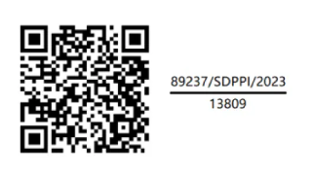
Israel | 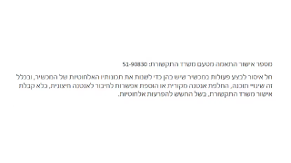
Philippines | ESD-RCE-2231876
Đài Loan |   Tuyên bố của NCC 聲明 / NCC: 「取得審驗證明之低功率射頻器材，非經核准，公司、商號或使用者均不得擅自變更頻率、加大功率或變更原設計之特性及功能。低功率射頻器材之使用不得影響飛航安全及干擾合法通信；經發現有干擾現象時, 應立即停用,並改善至無干擾時方得繼續使用。前述合法通信,指依電信管理法規定作業bạn có thể làm được điều đó.工業、科學及醫療用電波輻射性電機設備之干擾。」
Thái Lan |   เครื่องวิทยุคมนาคมนี้ได้รับยกเว้น ไม่ต้องได้รับใบอนุญาตให้มี ใช้ซึ่งเครื่องวิทยุคมนาคมหรือ ตั้งสถานีวิทยุคมนาคมตามประกาศ Vâng. เรื่อง เครื่องวิทยุคมนาคมและ สถานีวิทยุคมนาคมที่ได ้รับยกเว้นไม่ต้องได้ร ับใบอนุญาตวิทยุคมนาคม Tôi cảm thấy như vậy. ๒๔๙๘  
Các Tiểu vương quốc Ả Rập Thống nhất | 
Hoa Kỳ | Tuyên bố của FCC:  Thiết bị này tuân thủ Phần 15 của quy định FCC. Việc vận hành phải tuân theo hai điều kiện sau:  - Thiết bị này có thể không gây nhiễu có hại và  - Thiết bị này phải chấp nhận mọi nhiễu sóng nhận được, bao gồm nhiễu sóng có thể gây ra hoạt động không mong muốn.  Xin lưu ý rằng những thay đổi hoặc sửa đổi không được bên chịu trách nhiệm tuân thủ chấp thuận rõ ràng có thể làm mất quyền vận hành thiết bị của người dùng.  Thiết bị này đã được kiểm tra và chứng minh là tuân thủ các giới hạn đối với thiết bị kỹ thuật số Loại B, theo Phần 15 của Quy định FCC. Các giới hạn này được thiết kế để cung cấp khả năng bảo vệ hợp lý chống lại nhiễu có hại trong hệ thống lắp đặt dân dụng. Thiết bị này tạo ra, sử dụng và có thể phát ra năng lượng tần số vô tuyến, và nếu không được lắp đặt và sử dụng theo hướng dẫn, có thể gây nhiễu có hại cho truyền thông vô tuyến. Tuy nhiên, không có gì đảm bảo rằng nhiễu sẽ không xảy ra trong một hệ thống lắp đặt cụ thể. Nếu thiết bị này gây nhiễu có hại cho việc thu sóng vô tuyến hoặc truyền hình, điều này có thể được xác định bằng cách tắt và bật thiết bị, người dùng được khuyến khích thử khắc phục nhiễu bằng một hoặc nhiều biện pháp sau:  - Định hướng lại hoặc di chuyển ăng-ten thu.  - Tăng khoảng cách giữa thiết bị và máy thu.  - Kết nối thiết bị vào ổ cắm trên mạch khác với mạch mà máy thu được kết nối.  - Hãy tham khảo ý kiến ​​của đại lý hoặc kỹ thuật viên radio/TV có kinh nghiệm để được trợ giúp.  Thiết bị này tuân thủ các giới hạn tiếp xúc tần số vô tuyến do FCC đặt ra cho môi trường không được kiểm soát.  Thiết bị này phải được lắp đặt và vận hành ở khoảng cách tối thiểu 20 cm giữa thiết bị và người dùng hoặc người đứng gần.  Thiết bị này không được đặt cùng vị trí hoặc hoạt động cùng với bất kỳ ăng-ten hoặc máy phát nào khác.
Việt Nam | 
Zambia | 

Phê duyệt loại cho cổng chẩn đoán
Tại đây bạn có thể tìm thấy thông tin phê duyệt loại cho cổng chẩn đoán.

Vùng đất | Đặc điểm kỹ thuật
Canada | IC: 20839-ACUII06  Thiết bị này tuân thủ các tiêu chuẩn RSS được cấp phép bởi Industry Canada. Việc sử dụng được phép theo hai điều kiện sau: (1) Thiết bị này không được gây nhiễu và (2) thiết bị này phải có khả năng chịu được mọi nhiễu nhận được, bao gồm cả nhiễu có thể gây ra các chức năng không mong muốn.
Hoa Kỳ | Mã FCC: 2AGKKACUII-06  Thiết bị này tuân thủ mục 15 của quy định FCC. Việc sử dụng được phép theo hai điều kiện sau: (1) Thiết bị này không được gây nhiễu nguy hiểm và (2) thiết bị này phải có khả năng chịu được mọi nhiễu nhận được, bao gồm cả nhiễu có thể gây ra các chức năng không mong muốn.

Phê duyệt loại cho hệ thống chống trộm
Thông tin sau đây chứa các loại phê duyệt cho hệ thống chống trộm.

Hệ thống báo động
Quốc gia | Đặc điểm kỹ thuật
Canada | Canada IC: 4405A-DA 5823(3)  Thiết bị này phải tuân theo các điều kiện sau:  - Thiết bị này có thể không gây nhiễu có hại và  - thiết bị này phải chấp nhận mọi nhiễu sóng nhận được, bao gồm nhiễu sóng có thể gây ra hoạt động không mong muốn.
Hoa Kỳ | Mã số FCC của Hoa Kỳ: MAYDA 5823(3)  Thiết bị này tuân thủ phần 15 của quy định FCC.  Hoạt động này phải tuân theo các điều kiện sau:  - Thiết bị này có thể không gây nhiễu có hại và  - thiết bị này phải chấp nhận mọi nhiễu sóng nhận được, bao gồm nhiễu sóng có thể gây ra hoạt động không mong muốn.
Hệ thống chống trộm và hệ thống khởi động thụ động/mở cửa thụ động
Quốc gia | Đặc điểm kỹ thuật
Canada | Canada-IC: 3659A-VO3134  Thiết bị này tuân thủ các tiêu chuẩn RSS miễn giấy phép của Bộ Công nghiệp Canada. Việc vận hành phải tuân thủ hai điều kiện sau:  Hoạt động này phải tuân theo hai điều kiện sau:  - Thiết bị này có thể không gây nhiễu có hại và  - thiết bị này phải chấp nhận mọi nhiễu sóng nhận được, bao gồm nhiễu sóng có thể gây ra hoạt động không mong muốn.  Trang phục hiện tại phù hợp với CNR d'Industrie Canada áp dụng trang phục phụ trợ vô tuyến được miễn giấy phép.  Khai thác est autorisée aux deux điều kiện suivantes:  - l'appareil ne doit pas produire de brouillage, et  - l'utilisateur de l'appareil doit chấp nhận chào hàng brouillage radioélectrique subi, mêmesi le brouillage est dễ bị tổn thương bởi fonctionnement.
Hoa Kỳ | Mã số FCC của Hoa Kỳ: LTQVO3134  Thiết bị này tuân thủ phần 15 của quy định FCC.  Hoạt động này phải tuân theo hai điều kiện sau:  - Thiết bị này có thể không gây nhiễu có hại và  - thiết bị này phải chấp nhận mọi nhiễu sóng nhận được, bao gồm nhiễu sóng có thể gây ra hoạt động không mong muốn.  Bất kỳ thay đổi hoặc sửa đổi nào không được bên chịu trách nhiệm tuân thủ chấp thuận rõ ràng có thể làm mất quyền vận hành thiết bị này của người dùng.

Chứng nhận hệ thống chính
Tại đây bạn có thể tìm thấy chứng nhận tuân thủ tiêu chuẩn cho các khóa.

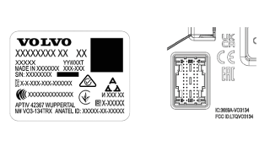
Dấu CEM cho hệ thống chìa khóa điều khiển từ xa. Để biết số phê duyệt loại bổ sung, vui lòng xem các bảng sau.
Hệ thống khóa khởi động không cần chìa khóa (Passive Start) và khóa/mở khóa không cần chìa khóa
Quốc gia/Khu vực | Sự tuân thủ | Nhãn
Argentina |  |   H-25867
Brazil | MT-3245/2015 | MT-3245/2015
Canada | IC chìa khóa tiêu chuẩn Volvo: 4008C-HUF8423MS  IC ID thẻ Volvo: 4008C-HUF8432MS  Thiết bị này tuân thủ phần 15 của Quy định FCC và tiêu chuẩn RSS miễn giấy phép của Bộ Công nghiệp Canada.  Hoạt động này phải tuân theo hai điều kiện sau:  - Thiết bị này có thể không gây nhiễu có hại và  - thiết bị này phải chấp nhận mọi nhiễu sóng nhận được, bao gồm nhiễu sóng có thể gây ra hoạt động không mong muốn.  Trang phục hiện tại phù hợp với CNR d'Industrie Canada áp dụng trang phục phụ trợ vô tuyến được miễn giấy phép. Khai thác est autorisée aux deux điều kiện suivantes :  - l'appareil ne doit pas produire de brouillage, et  - l'utilisateur de l'appareil doit chấp nhận chào hàng brouillage radioélectrique subi, même si le brouillage est dễ bị tổn thương bởi fonctionnement.
Châu Âu | Theo đây, Delphi Deutschland GmbH, 42367 Wuppertal tuyên bố rằng VO3-134TRX này tuân thủ các yêu cầu thiết yếu và các điều khoản liên quan khác của Chỉ thị 2014/53/EU (RED).  Có thể truy cập bản tuyên bố về sự phù hợp ban đầu tại liên kết sau www.delphi.com/automotive-homologation
Indonesia | Số: 38301/SDPPI/2015
Jordan | TRC/LPD/2014/250
Malaysia | RAAT/37A/1215/S(15-5198)
Mexico | IFETEL: RLVDEVO15-0396
Namibia | TA-2016-02 | 
Nga |  | 
Serbia | P1614120100
Nam Phi | TA-2014-1868
Các Tiểu vương quốc Ả Rập Thống nhất | ER37847/15  DA0062437/11
Hoa Kỳ | Chìa khóa tiêu chuẩn Volvo FCC ID: YGOHUF8423MS  ID thẻ Volvo FCC ID: YGOHUF8432MS  Thiết bị này tuân thủ phần 15 của Quy định FCC.  Hoạt động này phải tuân theo các điều kiện sau:  - Thiết bị này có thể không gây nhiễu có hại và  - thiết bị này phải chấp nhận mọi nhiễu sóng nhận được, bao gồm nhiễu sóng có thể gây ra hoạt động không mong muốn.  THẬN TRỌNG: Những thay đổi hoặc sửa đổi không được bên chịu trách nhiệm tuân thủ chấp thuận rõ ràng có thể làm mất quyền vận hành thiết bị của người dùng.

Chìa khóa điều khiển từ xa
Quốc gia/Khu vực | Sự tuân thủ | Nhãn
Argentina |  | H-23694
Belarus |  | 
Brazil | Anatel: 06768-19-06643  Mẫu: HUF8423MS  Điều này được trang bị cho một pha xử lý thứ hai không phải là một biện pháp bảo vệ chống lại sự can thiệp có hại, mesmo de estações do mesmo tipo, và không có khả năng gây ra sự can thiệp vào một hệ thống hoạt động sơ bộ. | 
Châu Âu | Theo đây, Huf Hülsbeck & Fürst GmbH & Co. KG tuyên bố rằng thiết bị vô tuyến loại HUF8432 tuân thủ Chỉ thị 2014/53/EU.  Toàn văn tuyên bố về sự phù hợp của EU có sẵn tại địa chỉ internet sau: http:// www.huf-group.com/eudoc .  Dải tần số: 433,92 MHz  Công suất truyền tải tối đa: 10 mW  Nhà sản xuất: Huf Hülsbeck & Fürst GmbH & Co. KG  Đường Steeger 17  42551 Velbert  Đức
Ghana | Được NCA phê duyệt: ZRO-M8-7E3-138
Indonesia | Số chứng chỉ: 86806/SDPPI/2022  Mã PLG: 8093 | 
Liên minh thuế quan Kazakhstan, Nga |  | 
Moldova |  | 
Ma-rốc | ĐỒNG Ý PAR L'ANRT MAROC  Số hiệu: MR 20402 ANRT 2019  Date d'agrément: 10/07/2019
Nigeria | Việc kết nối và sử dụng thiết bị truyền thông này được Ủy ban Truyền thông Nigeria cho phép
Ô-man |  | 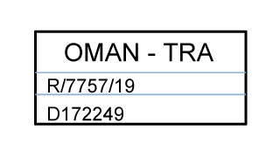
Philippines | ESD-1919938C | 
Paraguay | HUF8423MS | 
Serbia |  | 
Singapore | Tuân thủ Tiêu chuẩn IMDA DA103787
Nam Phi | TA-2019/772
Đài Loan | 本產品符合低功率電波輻射性電機管理辦法  第十二條、第十四條等條文規定  1.  經型式認證合格之低功率射頻電機,非經許可,公司、商號或使用者均不  - 得擅自變更頻率、加大功率或變更原設計之特性及功能  2.  低功率射頻電機之使用不得影響飛及干擾合法通信；經發現有干擾  - 現象時, 應立即停用,並改善至無干擾時方得繼續使用  - 前項合法通信,指依電信法規定作業之無線電通信  低功率射頻電機須忍受合法通信或工業、科學及醫療用電波輻射性電機設  備之干擾
Các Tiểu vương quốc Ả Rập Thống nhất |  | 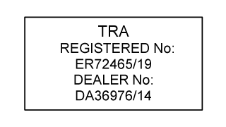
Ukraina | Cправжнім Huf Hülsbeck & Fürst GmbH & Co KG заявляє, що тип радіообладнання відповідає Технічному [HUF8423MS] регламенту радіообладнання; bạn có thể sử dụng nó để tìm kiếm một địa điểm mới: http:// www.huf-group.com/eudoc  Số điểm: 433,92 ГГц
Việt Nam |  | 
Zambia |  | 

Thẻ khóa
Quốc gia/Khu vực | Sự tuân thủ | Nhãn
Argentina |  | H-23695
Belarus
Brazil | Anatel: 04362-16-06643  Mẫu: HUF8432MS  Nó được trang bị cho một vở kịch trong giây lát không phải là một biện pháp bảo vệ chống lại sự can thiệp gây tổn hại, mesmo de stações do mesmo tipo, và không có khả năng gây ra sự can thiệp vào một hệ thống hoạt động sơ bộ. | 
Châu Âu | Theo đây, Huf Hülsbeck & Fürst GmbH & Co. KG tuyên bố rằng thiết bị vô tuyến loại HUF8432MS tuân thủ Chỉ thị 2014/53/EU.  Toàn văn tuyên bố về sự phù hợp của EU có sẵn tại địa chỉ internet sau: http:// www.huf-group.com/eudoc .  Dải tần số: 433,92 MHz  Công suất truyền tải tối đa: 10 mW  Nhà sản xuất: Huf Hülsbeck & Fürst GmbH & Co. KG  Đường Steeger 17  42551 Velbert  Đức
Ghana | Được NCA phê duyệt: ZRO-M8-7E3-139
Indonesia | Số chứng chỉ: 86808/SDPPI/2022  Mã PLG: 8093 | 
Philippines | ESD-1919939C | 
Moldova
Ma-rốc | ĐỒNG Ý PAR L'ANRT MAROC  Số hiệu: MR 20403 ANRT 2019  Date d'agrément: 10/07/2019
Nigeria | Việc kết nối và sử dụng thiết bị truyền thông này được Ủy ban Truyền thông Nigeria cho phép
Ô-man |  | 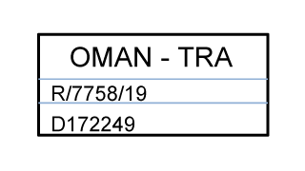
Paraguay | HUF8432MS | 
Nam Phi | TA-2019-773
Serbia
Singapore | Tuân thủ Tiêu chuẩn IMDA  DA103787
Đài Loan | 本產品符合低功率電波輻射性電機管理辦法  第十二條、第十四條等條文規定  1.  經型式認證合格之低功率射頻電機,非經許可,公司、商號或使用者均不  - 得擅自變更頻率、加大功率或變更原設計之特性及功能  2.  低功率射頻電機之使用不得影響飛及干擾合法通信；經發現有干擾  - 現象時, 應立即停用,並改善至無干擾時方得繼續使用  - 前項合法通信,指依電信法規定作業之無線電通信  低功率射頻電機須忍受合法通信或工業、科學及醫療用電波輻射性電機設  備之干擾
Các Tiểu vương quốc Ả Rập Thống nhất
Ukraina | Cправжнім Huf Hülsbeck & Fürst GmbH & Co KG заявляє, що тип радіообладнання відповідає Технічному [HUF8423MS] регламенту радіообладнання; bạn có thể sử dụng nó để tìm kiếm một địa điểm mới: http:// www.huf-group.com/eudoc  Số điểm: 433,92 ГГц
Việt Nam
Zambia |  | 

Mô-đun điện tử trung tâm
Quốc gia/Khu vực | Sự tuân thủ | Nhãn
Indonesia | Số chứng chỉ: 85998/SDPPI/2022  Mã số PLG: 13809 | 

Thỏa thuận cấp phép hiển thị tài xế
Bạn có thể tìm thấy các thỏa thuận cấp phép hiển thị xe giữa Volvo và nhà sản xuất hoặc nhà phát triển được liệt kê tại đây.

Bảng này chứa các thành phần phần mềm nguồn mở (OSS) được sử dụng trong sản phẩm theo các điều khoản của giấy phép tương ứng. Mã nguồn tương ứng với các thành phần nguồn mở cũng được cung cấp kèm theo sản phẩm bất cứ khi nào được yêu cầu bởi giấy phép OSS tương ứng.
Bảng các thành phần nguồn mở được sử dụng
Số SI | Tên của thành phần OSS | Phiên bản của thành phần OSS | Tên và phiên bản văn bản giấy phép | Trang web | Thông tin thêm
1 | BidiReferenceCpp | 26 | Điều khoản sử dụng Unicode | http://www.unicode.org/Public/PROGRAMS/BidiReferenceCpp/ | (C) Phần mềm nhúng Socionext Austria GmbH (SESA) Bản quyền (C) 1999-2009, ASMUS, Inc
2 | FASTCRC32 | 1.2.8 | Giấy phép của Stephan brumme/ Giấy phép theo phong cách Zlib | http://stephan-brumme.com/ | Bản quyền © 2011-2013 Stephan Brumme. Bảo lưu mọi quyền, Bản quyền (C) 1995-2006, 2010, 2011, 2012 Mark Adler
3 | Freescale IMX6  HDMI | 5.0.11 | Giấy phép BSD 3 điều khoản "Mới" hoặc "Sửa đổi" | https://www.nxp.com/ | Bản quyền © 2009-2012, Freescale Semiconductor, Inc, Bản quyền © 2010-2012, Freescale Semiconductor, Inc.
4 | Băm FreeType | 2.6.3 | Giấy phép MIT | https://sourceforge.net/p/canvasdraw/cd/642/tree/trunk/freetype/include/freetype/internal/fthash.h | Bản quyền 2000 Phòng thí nghiệm nghiên cứu máy tính, Đại học bang New Mexico Bản quyền 2001-2015 Francesco Zappa Nardelli
5 | Dự án Freetype  - BDF | 2.6.3 | Giấy phép MIT | https://sourceforge.net/projects/freetype/files/freetype2/2.6.3/ | Bản quyền (C) 2001-2014 thuộc về Francesco Zappa Nardelli. Bản quyền năm 2000 thuộc về Phòng Nghiên cứu Máy tính, Đại học Bang New Mexico.
6 | Dự án Freetype  -PCF | 2.6.3 | Giấy phép MIT | https://sourceforge.net/projects/freetype/files/freetype2/2.6.3/ | Bản quyền 2000-2001, 2003 của Francesco Zappa Nardelli Bản quyền (C) 2000, 2001, 2002, 2003, 2006, 2010 của Francesco Zappa Nardelli Bản quyền (C) 2000-2004, 2006-2011, 2013, 2014 của Francesco Zappa Nardelli Bản quyền 2000-2010, 2012-2014 của Francesco Zappa Nardelli Bản quyền 2003 của Francesco Zappa Nardelli
7 | Dự án Freetype  - Pcfutil | 2.6.3 | Giấy phép nhóm mở | https://sourceforge.net/projects/freetype/files/freetype2/2.6.3/ | Bản quyền 1990, 1994, 1998 The Open Group
8 | HarfBuzz | 1.3.1 | Giấy phép MIT | http://freedesktop.org/wiki/Software/HarfBuzz | Bản quyền © 2007 Chris Wilson Bản quyền © 2009,2010 Red Hat, Inc. Bản quyền © 2011,2012 Google, Inc.
9 | Integrity Libnet | 1.16 | Giấy phép của Liên minh phần mềm Internet-IBM Giấy phép ISC | https://github.com/lattera/glibc/blob/master/resolv/inet_pton.c | Bản quyền © 1996 thuộc về Internet Software Consortium. Consortium, Bản quyền © 1995 thuộc về International Business Machines, Inc.
10 | Tiêu đề EGL Khronos | 1.3 | Giấy phép MIT | http://www.khronos.org/registry/egl/ | Bản quyền © 2007-2013 The Khronos Group Inc. Bản quyền 2008 VMware, Inc. Bản quyền © 2013-2014 The Khronos Group Inc.
11 | Nhóm Khronos - OpenGL ES | 1.4 | Giấy phép phần mềm miễn phí SGI B v2.0 | http://www.khronos.org/opengles/
12 | libjpeg | 6b | Giấy phép JPEG Group độc lập | http://www.ijg.org/ | Bản quyền (C) 1991-1998, Thomas G. Lane.
13 | libpng | 1.4.22 | Giấy phép libpng | http://github.com/coapp-packages/libpng/ | Bản quyền © 1998-2010 Glenn Randers-Pehrson Bản quyền © 2007, 2009 Glenn Randers-Pehrson Phiên bản 0.96 Bản quyền © 1996, 1997 Andreas Dilger Phiên bản 0.88 Bản quyền © 1995, 1996 Guy Eric Schalnat, Group 42, Inc.
14 | Libunibreak | 1.2.8 | Giấy phép zlib | https://github.com/adah1972/libunibreak | Bản quyền (C) 2008-2011 Wu Yongwei Bản quyền (C) 2012  Tom Hacohen  tom@stosb.com
15 | Thuật toán nén lz4 | 1.4.0 | Giấy phép BSD 2 điều khoản "Đơn giản hóa" | http://github.com/Cyan4973/lz4/ | Bản quyền (C) 2011-2014, Yann Collet
16 | md5 | 1.6 | Phạm vi công cộng | https://doxygen.reactos.org/d7/d04/sdk_2lib_23rdparty_2freetype_ 2src_2base_2md5_8c_source.html
17 | NetBSD | 1.9 | BSD-4-Clause (Dành riêng cho Đại học California), BSD3, Giấy phép IBM, Giấy phép tương tự HPND, Giấy phép "Đơn giản hóa" BSD 2-clause, Giấy phép BSD One Clause | http://www.netbsd.org/ | Bản quyền © 1998 Manuel Bouyer Bản quyền © 1996 Matt Thomas., Bản quyền 1997 Marshall Kirk McKusick. Bảo lưu mọi quyền, Bản quyền © 1985, 1988, 1989, 1991, 1993, 1995 Hội đồng Quản trị Đại học California Bản quyền © 1989, 1993 Hội đồng Quản trị Đại học California Bản quyền © 1983, 1993 Hội đồng Quản trị Đại học California Bản quyền 2000-2011 Green Hills Software Bản quyền (c) 1996 của Internet Software Consortium. Bản quyền (C) 1998 WIDE Project, Một số phần Bản quyền © 1995 của International Business Machines, Inc, Bản quyền (C) 1994, 1995, 1997 TooLs GmbH Bản quyền (C) 1994, 1995, 1997 Wolfgang Solfrank Bản quyền © 1995, 1999 Berkeley Software Design, Inc Một số phần Bản quyền © 1993 của Digital Equipment Corporation Bản quyền © 1992 Henry Spencer Bản quyền © 1997, 1998, 1999 The NetBSD Foundation, Inc Bản quyền © 1996 của Internet Software Consortium. Bản quyền (c) 1994 James A. Jegers(c) © UNIX System Laboratories, Inc.
18 | NetBSD_BSD4 | 1.9 | Giấy phép BSD 4 điều khoản "Bản gốc" hoặc "Cũ" | http://www.netbsd.org/ | Bản quyền 2000-2011 Green Hills Software Bản quyền © 1994, 1998 Christopher G. Demetriou, Bản quyền © 1982, 1986, 1990, 1993, 1994 Hội đồng Quản trị Đại học California. Bảo lưu mọi quyền. © UNIX System Laboratories, Inc.
19 | Dự án FreeType  - freetype2 | 2.6.3 | Giấy phép dự án Freetype | http://sourceforge.net/projects/freetype/ | Bản quyền 1996-2016 của David Turner, Robert Wilhelm và Werner Lemberg, Bản quyền 2007-2016 của Rahul Bhalerao, Bản quyền 2009-2016 của Oran Agra và Mickey Gabel, Bản quyền 2008-2016 của David Turner, Robert Wilhelm, Werner Lemberg và Suzuki Toshiya, Bản quyền 2000 thuộc về Phòng nghiên cứu máy tính, Đại học bang New Mexico, Bản quyền 2001-2015 thuộc về Francesco Zappa Nardelli, Bản quyền 2004-2016 thuộc về Masatake YAMATO và Redhat KK, Bản quyền 2007-2016 thuộc về Derek Clegg và Michael Toftdal, Bản quyền 2010-2016 thuộc về Joel Klinghed, Bản quyền 2007-2013 thuộc về Adobe Systems Incorporated, Bản quyền 2007-2014 thuộc về Adobe Systems Incorporated, Bản quyền 2004-2016 thuộc về Albert Chin-A-Young, Bản quyền 2013-2016 của Google, Inc, Bản quyền 2002-2016 của Roberto Alameda, Bản quyền 2003 của Huw DM Davies cho Codeweavers, Bản quyền 2007 của Dmitry Timoshkov cho Codeweavers
20 | Phần mềm Vivante Driver | viv5.0.11 p7.4.i3 | Giấy phép MIT | http://www.vivantecorp.com/ | Bản quyền 2012 - 2016 Vivante Corporation, Santa Clara, California Bản quyền © 2007 The Khronos Group Inc Bản quyền © 2014 - 2016 Vivante Corporation Bản quyền 2012 Vivante Corporation, Sunnyvale, California Bản quyền © 2011 Intel Corporation Bản quyền (C) 1999-2001 Brian Paul
21 | zlib | 1.2.8 | Giấy phép zlib | http://www.zlib.net/ | Bản quyền (C) 1995-2007 Mark Adler Bản quyền (C) 1995-2005 Jean-loup Gailly Bản quyền (C) 1995-2012 Mark Adler Bản quyền (C) 2003 Chris Anderson Bản quyền (C) 1998 Brian Raiter
22 | RBTree.cpp | 3.4.2 | Phạm vi công cộng | https://www.eu.socionext.com/ | (C) Phần mềm nhúng Socionext Austria GmbH (SESA)

Văn bản giấy phép
Tên giấy phép | Văn bản giấy phép
Giấy phép HPND Like | Một số phần Bản quyền (c) 1993 của Digital Equipment Corporation.  Quyền sử dụng, sao chép, sửa đổi và phân phối phần mềm này cho bất kỳ mục đích nào có hoặc không mất phí được cấp tại đây, với điều kiện thông báo bản quyền ở trên và thông báo cấp phép này phải xuất hiện trong tất cả các bản sao và tên của Digital Equipment Corporation không được sử dụng trong quảng cáo hoặc công khai liên quan đến việc phân phối tài liệu hoặc phần mềm mà không có sự cho phép trước bằng văn bản cụ thể.  PHẦN MỀM ĐƯỢC CUNG CẤP "NGUYÊN TRẠNG" VÀ CÔNG TY THIẾT BỊ SỐ TỪ CHỐI MỌI BẢO HÀNH LIÊN QUAN ĐẾN PHẦN MỀM NÀY, BAO GỒM MỌI BẢO HÀNH NGỤ Ý VỀ KHẢ NĂNG THƯƠNG MẠI VÀ TÍNH PHÙ HỢP. TRONG MỌI TRƯỜNG HỢP, CÔNG TY THIẾT BỊ SỐ KHÔNG CHỊU TRÁCH NHIỆM ĐỐI VỚI BẤT KỲ THIỆT HẠI ĐẶC BIỆT, TRỰC TIẾP, GIÁN TIẾP HOẶC DO HẬU QUẢ HOẶC BẤT KỲ THIỆT HẠI NÀO PHÁT SINH TỪ VIỆC MẤT QUYỀN SỬ DỤNG, DỮ LIỆU HOẶC LỢI NHUẬN, CHO DÙ LÀ TRONG HÀNH ĐỘNG HỢP ĐỒNG, SỰ CẨU THẢ HOẶC HÀNH ĐỘNG VI PHẠM KHÁC, PHÁT SINH TỪ HOẶC LIÊN QUAN ĐẾN VIỆC SỬ DỤNG HOẶC HIỆU SUẤT CỦA PHẦN MỀM NÀY.
Giấy phép BSD 2 điều khoản "Đơn giản hóa" | Giấy phép BSD hai điều khoản  Việc phân phối lại và sử dụng ở dạng mã nguồn và nhị phân, có hoặc không có sửa đổi, được phép miễn là đáp ứng các điều kiện sau: Việc phân phối lại mã nguồn phải giữ nguyên thông báo bản quyền nêu trên, danh sách các điều kiện này và tuyên bố miễn trừ trách nhiệm sau đây. Việc phân phối lại ở dạng nhị phân phải sao chép thông báo bản quyền nêu trên, danh sách các điều kiện này và tuyên bố miễn trừ trách nhiệm sau đây trong tài liệu và/hoặc các tài liệu khác được cung cấp kèm theo bản phân phối.  PHẦN MỀM NÀY ĐƯỢC TÁC GIẢ CUNG CẤP "NGUYÊN TRẠNG" VÀ MỌI BẢO ĐẢM RÕ RÀNG HOẶC NGỤ Ý, BAO GỒM NHƯNG KHÔNG GIỚI HẠN Ở, CÁC BẢO ĐẢM NGỤ Ý VỀ KHẢ NĂNG THƯƠNG MẠI VÀ TÍNH PHÙ HỢP CHO MỘT MỤC ĐÍCH CỤ THỂ ĐỀU BỊ TỪ CHỐI. TRONG MỌI TRƯỜNG HỢP, TÁC GIẢ SẼ KHÔNG CHỊU TRÁCH NHIỆM ĐỐI VỚI BẤT KỲ THIỆT HẠI TRỰC TIẾP, GIÁN TIẾP, NGẪU NHIÊN, ĐẶC BIỆT, MANG TÍNH CHẤT ĐIỂN HAY DO HẬU QUẢ NÀO (BAO GỒM NHƯNG KHÔNG GIỚI HẠN Ở VIỆC MUA SẮM HÀNG HÓA HOẶC DỊCH VỤ THAY THẾ; MẤT KHẢ NĂNG SỬ DỤNG, MẤT DỮ LIỆU HOẶC LỢI NHUẬN; HOẶC GIÁN ĐOẠN KINH DOANH) DÙ DO NGUYÊN NHÂN GÌ VÀ THEO BẤT KỲ LÝ THUYẾT TRÁCH NHIỆM NÀO, CHO DÙ LÀ TRONG HỢP ĐỒNG, TRÁCH NHIỆM NGHIÊM NGẶT HOẶC HÀNH VI PHẠM PHÁP LÝ (BAO GỒM CẢ SỰ CẨU THẢ HOẶC CÁCH KHÁC) PHÁT SINH THEO BẤT KỲ CÁCH NÀO TỪ VIỆC SỬ DỤNG PHẦN MỀM NÀY, NGAY CẢ KHI ĐÃ ĐƯỢC THÔNG BÁO VỀ KHẢ NĂNG XẢY RA THIỆT HẠI ĐÓ.
Giấy phép IBM | Một số phần Bản quyền (c) 1995 của International Business Machines, Inc.  International Business Machines, Inc. (sau đây gọi là IBM) cấp phép theo bản quyền của mình để sử dụng, sao chép, sửa đổi và phân phối Phần mềm này có hoặc không có phí, với điều kiện thông báo bản quyền nêu trên và tất cả các đoạn trong thông báo này xuất hiện trong tất cả các bản sao và tên của IBM không được sử dụng liên quan đến việc tiếp thị bất kỳ sản phẩm nào kết hợp Phần mềm hoặc sửa đổi Phần mềm đó, mà không có sự cho phép trước cụ thể bằng văn bản.  Trong phạm vi quyền hạn của mình, IBM cấp quyền miễn trừ kiện tụng theo các bằng sáng chế của mình, nếu có, cho việc sử dụng, bán hoặc sản xuất các sản phẩm trong phạm vi các sản phẩm đó được sử dụng để thực hiện cập nhật động Hệ thống Tên Miền trong mạng TCP/IP thông qua Phần mềm. Không có quyền miễn trừ nào được cấp cho bất kỳ sản phẩm nào hoặc bất kỳ chức năng nào khác của bất kỳ sản phẩm nào.  PHẦN MỀM ĐƯỢC CUNG CẤP "NGUYÊN TRẠNG" VÀ IBM TỪ CHỐI MỌI BẢO HÀNH, BAO GỒM TẤT CẢ CÁC BẢO HÀNH NGỤ Ý VỀ KHẢ NĂNG THƯƠNG MẠI VÀ TÍNH PHÙ HỢP CHO MỘT MỤC ĐÍCH CỤ THỂ. TRONG MỌI TRƯỜNG HỢP, IBM SẼ KHÔNG CHỊU TRÁCH NHIỆM ĐỐI VỚI BẤT KỲ THIỆT HẠI ĐẶC BIỆT, TRỰC TIẾP, GIÁN TIẾP HOẶC HẬU QUẢ NÀO HOẶC BẤT KỲ THIỆT HẠI NÀO PHÁT SINH TỪ HOẶC LIÊN QUAN ĐẾN VIỆC SỬ DỤNG HOẶC HIỆU SUẤT CỦA PHẦN MỀM NÀY, NGAY CẢ KHI IBM ĐÃ ĐƯỢC THÔNG BÁO VỀ KHẢ NĂNG XẢY RA NHỮNG THIỆT HẠI ĐÓ.
Giấy phép BSD 3 điều khoản "Mới" hoặc "Sửa đổi" | Bản quyền (c) [NĂM], [CHỦ SỞ HỮU]  Mọi quyền được bảo lưu.  Việc phân phối lại và sử dụng ở dạng mã nguồn và dạng nhị phân, có hoặc không có sửa đổi, đều được phép miễn là đáp ứng các điều kiện sau:  Việc phân phối lại mã nguồn phải giữ nguyên thông báo bản quyền nêu trên, danh sách các điều kiện này và tuyên bố miễn trừ trách nhiệm sau đây. Việc phân phối lại ở dạng nhị phân phải sao chép thông báo bản quyền nêu trên, danh sách các điều kiện này và tuyên bố miễn trừ trách nhiệm sau đây trong tài liệu và/hoặc các tài liệu khác được cung cấp kèm theo bản phân phối. Không được sử dụng tên của [TỔ CHỨC] hoặc tên của những người đóng góp để xác nhận hoặc quảng bá các sản phẩm bắt nguồn từ phần mềm này mà không có sự cho phép trước bằng văn bản cụ thể.  PHẦN MỀM NÀY ĐƯỢC CUNG CẤP BỞI NHỮNG NGƯỜI CÓ BẢN QUYỀN VÀ NGƯỜI ĐÓNG GÓP "NGUYÊN TRẠNG" VÀ BẤT KỲ BẢO ĐẢM RÕ RÀNG HAY NGỤ Ý NÀO, BAO GỒM NHƯNG KHÔNG GIỚI HẠN Ở, CÁC BẢO ĐẢM NGỤ Ý VỀ KHẢ NĂNG THƯƠNG MẠI VÀ TÍNH PHÙ HỢP CHO MỘT MỤC ĐÍCH CỤ THỂ ĐỀU BỊ TỪ CHỐI. TRONG MỌI TRƯỜNG HỢP, CHỦ SỞ HỮU BẢN QUYỀN HOẶC NGƯỜI ĐÓNG GÓP SẼ KHÔNG CHỊU TRÁCH NHIỆM ĐỐI VỚI BẤT KỲ THIỆT HẠI TRỰC TIẾP, GIÁN TIẾP, NGẪU NHIÊN, ĐẶC BIỆT, MANG TÍNH CHẤT ĐIỂN HAY DO HẬU QUẢ NÀO (BAO GỒM NHƯNG KHÔNG GIỚI HẠN Ở VIỆC MUA SẮM HÀNG HÓA HOẶC DỊCH VỤ THAY THẾ; MẤT KHẢ NĂNG SỬ DỤNG, MẤT DỮ LIỆU HOẶC LỢI NHUẬN; HOẶC GIÁN ĐOẠN KINH DOANH) DÙ DO NGUYÊN NHÂN GÌ VÀ THEO BẤT KỲ LÝ THUYẾT TRÁCH NHIỆM NÀO, CHO DÙ LÀ TRONG HỢP ĐỒNG, TRÁCH NHIỆM NGHIÊM NGẶT HOẶC HÀNH VI PHẠM PHÁP LÝ (BAO GỒM CẢ SỰ CẨU THẢ HOẶC CÁCH KHÁC) PHÁT SINH THEO BẤT KỲ CÁCH NÀO TỪ VIỆC SỬ DỤNG PHẦN MỀM NÀY, NGAY CẢ KHI ĐÃ ĐƯỢC THÔNG BÁO VỀ KHẢ NĂNG XẢY RA THIỆT HẠI ĐÓ.
Giấy phép BSD 4 điều khoản "Bản gốc" hoặc "Cũ" | Bản quyền (c) [năm], [chủ sở hữu bản quyền]  Mọi quyền được bảo lưu.  Việc phân phối lại và sử dụng ở dạng mã nguồn và dạng nhị phân, có hoặc không có sửa đổi, đều được phép miễn là đáp ứng các điều kiện sau:  - Việc phân phối lại mã nguồn phải giữ nguyên thông báo bản quyền ở trên, danh sách các điều kiện này và tuyên bố từ chối trách nhiệm sau đây.  - Việc phân phối lại ở dạng nhị phân phải sao chép thông báo bản quyền ở trên, danh sách các điều kiện này và tuyên bố từ chối trách nhiệm sau đây trong tài liệu và/hoặc các tài liệu khác được cung cấp kèm theo bản phân phối.  - Mọi tài liệu quảng cáo đề cập đến tính năng hoặc cách sử dụng phần mềm này phải hiển thị lời xác nhận sau: Sản phẩm này bao gồm phần mềm do tổ chức phát triển.  - Không được sử dụng tên của tổ chức hoặc tên của những người đóng góp để chứng thực hoặc quảng bá các sản phẩm có nguồn gốc từ phần mềm này mà không có sự cho phép trước bằng văn bản cụ thể.  PHẦN MỀM NÀY ĐƯỢC CUNG CẤP BỞI BÊN CÓ BẢN QUYỀN ''NGUYÊN TRẠNG'' VÀ BẤT KỲ BẢO ĐẢM RÕ RÀNG HAY NGỤ Ý NÀO, BAO GỒM NHƯNG KHÔNG GIỚI HẠN Ở, CÁC BẢO ĐẢM NGỤ Ý VỀ KHẢ NĂNG THƯƠNG MẠI VÀ TÍNH PHÙ HỢP CHO MỘT MỤC ĐÍCH CỤ THỂ ĐỀU BỊ TỪ CHỐI. TRONG MỌI TRƯỜNG HỢP, {{BÊN CÓ BẢN QUYỀN}} KHÔNG CHỊU TRÁCH NHIỆM ĐỐI VỚI BẤT KỲ THIỆT HẠI TRỰC TIẾP, GIÁN TIẾP, NGẪU NHIÊN, ĐẶC BIỆT, MANG TÍNH CHẤT ĐIỂN HAY DO HẬU QUẢ NÀO (BAO GỒM NHƯNG KHÔNG GIỚI HẠN Ở VIỆC MUA SẮM HÀNG HÓA HOẶC DỊCH VỤ THAY THẾ; MẤT KHẢ NĂNG SỬ DỤNG, MẤT DỮ LIỆU HOẶC LỢI NHUẬN; HOẶC GIÁN ĐOẠN KINH DOANH) DÙ DO NGUYÊN NHÂN GÌ VÀ THEO BẤT KỲ LÝ THUYẾT TRÁCH NHIỆM NÀO, CHO DÙ LÀ TRONG HỢP ĐỒNG, TRÁCH NHIỆM NGHIÊM NGẶT HOẶC HÀNH VI PHẠM PHÁP LÝ (BAO GỒM CẢ SỰ CẨU THẢ HOẶC CÁCH KHÁC) PHÁT SINH THEO BẤT KỲ CÁCH NÀO TỪ VIỆC SỬ DỤNG PHẦN MỀM NÀY, NGAY CẢ KHI ĐÃ ĐƯỢC THÔNG BÁO VỀ KHẢ NĂNG XẢY RA THIỆT HẠI ĐÓ.
BSD-4-Clause (Dành riêng cho Đại học California) | BSD-4-Clause (Dành riêng cho Đại học California)  Bản quyền [nhiều năm] của Hội đồng quản trị Đại học California. Bảo lưu mọi quyền.  Việc phân phối lại và sử dụng ở dạng mã nguồn và dạng nhị phân, có hoặc không có sửa đổi, đều được phép miễn là đáp ứng các điều kiện sau:  - Việc phân phối lại mã nguồn phải giữ nguyên thông báo bản quyền ở trên, danh sách các điều kiện này và tuyên bố từ chối trách nhiệm sau đây.  - Việc phân phối lại ở dạng nhị phân phải sao chép thông báo bản quyền ở trên, danh sách các điều kiện này và tuyên bố từ chối trách nhiệm sau đây trong tài liệu và/hoặc các tài liệu khác được cung cấp kèm theo bản phân phối.  - Mọi tài liệu quảng cáo đề cập đến tính năng hoặc cách sử dụng phần mềm này phải hiển thị lời xác nhận sau: Sản phẩm này bao gồm phần mềm do Đại học California, Berkeley và những người đóng góp phát triển.  - Không được sử dụng tên của trường Đại học hoặc tên của những người đóng góp để chứng thực hoặc quảng bá các sản phẩm có nguồn gốc từ phần mềm này mà không có sự cho phép trước bằng văn bản cụ thể.  PHẦN MỀM NÀY ĐƯỢC CUNG CẤP BỞI CÁC NHÀ QUẢN TRỊ VÀ NHỮNG NGƯỜI ĐÓNG GÓP ``NGUYÊN TRẠNG'' VÀ BẤT KỲ BẢO ĐẢM RÕ RÀNG HAY NGỤ Ý NÀO, BAO GỒM NHƯNG KHÔNG GIỚI HẠN Ở, CÁC BẢO ĐẢM NGỤ Ý VỀ KHẢ NĂNG THƯƠNG MẠI VÀ TÍNH PHÙ HỢP CHO MỘT MỤC ĐÍCH CỤ THỂ ĐỀU BỊ TỪ CHỐI. TRONG MỌI TRƯỜNG HỢP, NGƯỜI QUẢN LÝ HOẶC NGƯỜI ĐÓNG GÓP SẼ KHÔNG CHỊU TRÁCH NHIỆM ĐỐI VỚI BẤT KỲ THIỆT HẠI TRỰC TIẾP, GIÁN TIẾP, NGẪU NHIÊN, ĐẶC BIỆT, MANG TÍNH CHẤT ĐIỂN HAY DO HẬU QUẢ NÀO (BAO GỒM NHƯNG KHÔNG GIỚI HẠN Ở VIỆC MUA SẮM HÀNG HÓA HOẶC DỊCH VỤ THAY THẾ; MẤT KHẢ NĂNG SỬ DỤNG, MẤT DỮ LIỆU HOẶC LỢI NHUẬN; HOẶC GIÁN ĐOẠN KINH DOANH) DÙ DO NGUYÊN NHÂN GÌ VÀ THEO BẤT KỲ LÝ THUYẾT TRÁCH NHIỆM NÀO, CHO DÙ LÀ TRONG HỢP ĐỒNG, TRÁCH NHIỆM NGHIÊM NGẶT HOẶC HÀNH VI PHẠM PHÁP LÝ (BAO GỒM CẢ SỰ CẨU THẢ HOẶC CÁCH KHÁC) PHÁT SINH THEO BẤT KỲ CÁCH NÀO TỪ VIỆC SỬ DỤNG PHẦN MỀM NÀY, NGAY CẢ KHI ĐÃ ĐƯỢC THÔNG BÁO VỀ KHẢ NĂNG XẢY RA THIỆT HẠI ĐÓ.
Giấy phép dự án Freetype | Giấy phép Dự án FreeType  27-01-2006  Bản quyền 1996-2002, 2006 của David Turner, Robert Wilhelm và Werner Lemberg  Giới thiệu  Dự án FreeType được phân phối trong một số gói lưu trữ; một số gói trong số đó có thể chứa, ngoài công cụ phông chữ FreeType, nhiều công cụ và đóng góp khác nhau dựa trên hoặc liên quan đến Dự án FreeType. Giấy phép này áp dụng cho tất cả các tệp được tìm thấy trong các gói đó và không thuộc giấy phép rõ ràng của riêng chúng. Do đó, giấy phép này ít nhất cũng ảnh hưởng đến công cụ phông chữ FreeType, các chương trình thử nghiệm, tài liệu và tệp make. Giấy phép này được lấy cảm hứng từ các giấy phép BSD, Artistic và IJG (Nhóm JPEG Độc lập), tất cả đều khuyến khích việc đưa vào và sử dụng phần mềm tự do trong cả các sản phẩm thương mại và phần mềm miễn phí. Do đó, các điểm chính của giấy phép này là:  Chúng tôi không đảm bảo phần mềm này hoạt động tốt. Tuy nhiên, chúng tôi rất mong nhận được bất kỳ báo cáo lỗi nào. (Bản phân phối "nguyên trạng")  Bạn có thể sử dụng phần mềm này cho bất kỳ mục đích nào bạn muốn, một phần hoặc toàn bộ, mà không phải trả tiền cho chúng tôi. (sử dụng `miễn phí bản quyền')  Bạn không được giả vờ rằng mình đã viết phần mềm này. Nếu bạn sử dụng nó, hoặc chỉ một phần của nó, trong một chương trình, bạn phải ghi rõ trong tài liệu rằng bạn đã sử dụng mã FreeType. (`credits')  Chúng tôi đặc biệt cho phép và khuyến khích việc đưa phần mềm này, có hoặc không có sửa đổi, vào các sản phẩm thương mại. Chúng tôi từ chối mọi bảo hành liên quan đến Dự án FreeType và không chịu bất kỳ trách nhiệm pháp lý nào liên quan đến Dự án FreeType. Cuối cùng, nhiều người đã yêu cầu chúng tôi cung cấp mẫu miễn trừ trách nhiệm/tín dụng ưu tiên để sử dụng theo giấy phép này. Do đó, chúng tôi khuyến khích bạn sử dụng văn bản sau:  "Một số phần của phần mềm này có bản quyền © 1996-2002, 2006 thuộc Dự án FreeType (www.freetype.org). Mọi quyền được bảo lưu."  Điều khoản pháp lý  Định nghĩa  Trong toàn bộ giấy phép này, các thuật ngữ `gói', `Dự án FreeType' và `lưu trữ FreeType' đề cập đến tập hợp các tệp ban đầu được phân phối bởi các tác giả (David Turner, Robert Wilhelm và Werner Lemberg) với tên gọi `Dự án FreeType', bất kể chúng được đặt tên là bản phát hành alpha, beta hay bản phát hành cuối cùng. `Bạn' đề cập đến người được cấp phép hoặc người sử dụng dự án, trong đó `sử dụng' là một thuật ngữ chung bao gồm việc biên dịch mã nguồn của dự án cũng như liên kết nó để tạo thành `chương trình' hoặc `tệp thực thi'. Chương trình này được gọi là `chương trình sử dụng công cụ FreeType'. Giấy phép này áp dụng cho tất cả các tệp được phân phối trong Dự án FreeType gốc, bao gồm tất cả mã nguồn, tệp nhị phân và tài liệu, trừ khi có quy định khác trong tệp ở dạng gốc, chưa sửa đổi như được phân phối trong kho lưu trữ gốc. Nếu bạn không chắc chắn liệu một tệp cụ thể có thuộc phạm vi của giấy phép này hay không, bạn phải liên hệ với chúng tôi để xác minh điều này.  Dự án FreeType thuộc bản quyền (C) 1996-2000, 2006 của David Turner, Robert Wilhelm và Werner Lemberg. Mọi quyền được bảo lưu, ngoại trừ những quyền được nêu rõ bên dưới.  Không bảo hành  DỰ ÁN FREETYPE ĐƯỢC CUNG CẤP `NGUYÊN TRẠNG' KHÔNG CÓ BẤT KỲ BẢO HÀNH NÀO, DÙ RÕ RÀNG HAY NGỤ Ý, BAO GỒM NHƯNG KHÔNG GIỚI HẠN Ở, BẢO HÀNH VỀ KHẢ NĂNG THƯƠNG MẠI VÀ TÍNH PHÙ HỢP CHO MỘT MỤC ĐÍCH CỤ THỂ. TRONG MỌI TRƯỜNG HỢP, KHÔNG BẤT KỲ TÁC GIẢ HOẶC NGƯỜI CÓ BẢN QUYỀN NÀO PHẢI CHỊU TRÁCH NHIỆM ĐỐI VỚI BẤT KỲ THIỆT HẠI NÀO GÂY RA DO VIỆC SỬ DỤNG HOẶC KHÔNG THỂ SỬ DỤNG DỰ ÁN FREETYPE.  Phân phối lại  Giấy phép này cấp quyền và giấy phép trên toàn thế giới, miễn phí bản quyền, vĩnh viễn và không thể hủy ngang để sử dụng, thực hiện, trình diễn, biên dịch, hiển thị, sao chép, tạo các tác phẩm phái sinh, phân phối và cấp phép phụ Dự án FreeType (ở cả dạng mã nguồn và mã đối tượng) và các tác phẩm phái sinh của dự án này cho bất kỳ mục đích nào; và cho phép những người khác thực hiện một số hoặc toàn bộ các quyền được cấp ở đây, tuân theo các điều kiện sau:  Việc phân phối lại mã nguồn phải giữ nguyên tệp giấy phép này (`FTL.TXT'); mọi bổ sung, xóa bỏ hoặc thay đổi đối với các tệp gốc phải được ghi rõ trong tài liệu kèm theo. Thông báo bản quyền của các tệp gốc chưa được sửa đổi phải được lưu giữ trong tất cả các bản sao của tệp nguồn. Việc phân phối lại ở dạng nhị phân phải cung cấp tuyên bố từ chối trách nhiệm nêu rõ rằng phần mềm này dựa trên một phần công trình của Nhóm FreeType, trong tài liệu phân phối. Chúng tôi cũng khuyến khích bạn đặt URL đến trang web FreeType trong tài liệu của mình, mặc dù điều này không bắt buộc. Các điều kiện này áp dụng cho bất kỳ phần mềm nào bắt nguồn từ hoặc dựa trên Dự án FreeType, không chỉ các tệp chưa được sửa đổi. Nếu bạn sử dụng công trình của chúng tôi, bạn phải ghi nhận sự cho phép của chúng tôi. Tuy nhiên, bạn không cần phải trả bất kỳ khoản phí nào cho chúng tôi.  Quảng cáo  Cả tác giả, cộng tác viên FreeType lẫn bạn đều không được sử dụng tên của bên kia cho mục đích thương mại, quảng cáo hoặc khuyến mại mà không có sự cho phép trước bằng văn bản cụ thể. Chúng tôi khuyến nghị, nhưng không bắt buộc, bạn sử dụng một hoặc nhiều cụm từ sau để đề cập đến phần mềm này trong tài liệu hoặc tài liệu quảng cáo của mình: `FreeType Project', `FreeType Engine', `FreeType Library' hoặc `FreeType Distribution'. Vì bạn chưa ký giấy phép này, bạn không bắt buộc phải chấp nhận nó. Tuy nhiên, vì FreeType Project là tài liệu có bản quyền, nên chỉ có giấy phép này, hoặc một giấy phép khác được ký kết với tác giả, mới cấp cho bạn quyền sử dụng, phân phối và sửa đổi nó. Do đó, bằng cách sử dụng, phân phối hoặc sửa đổi FreeType Project, bạn cho biết rằng bạn hiểu và chấp nhận tất cả các điều khoản của giấy phép này.  Liên hệ  Có hai danh sách gửi thư liên quan đến FreeType:  freetype@nongnu.org  Thảo luận về cách sử dụng và ứng dụng chung của FreeType, cũng như các bổ sung trong tương lai và mong muốn cho thư viện và bản phân phối. Nếu bạn đang tìm kiếm hỗ trợ, hãy bắt đầu từ danh sách này nếu bạn chưa tìm thấy bất kỳ tài liệu nào hữu ích.  devel@nongnu.org  Thảo luận về các lỗi cũng như nội dung bên trong động cơ, các vấn đề về thiết kế, giấy phép cụ thể, chuyển đổi, v.v.  Trang chủ của chúng tôi có thể được tìm thấy tại: http://www.freetype.org
Giấy phép JPEG Group độc lập | Tệp tin README phần mềm JPEG của Independent JPEG Group cho bản phát hành 6b ngày 27 tháng 3 năm 1998  Bản phân phối này bao gồm bản phát hành công khai thứ sáu của phần mềm JPEG miễn phí của Independent JPEG Group. Bạn được phép phân phối lại phần mềm này và sử dụng nó cho bất kỳ mục đích nào, tuân theo các điều kiện trong mục VẤN ĐỀ PHÁP LÝ bên dưới. Người dùng nghiêm túc của phần mềm này (đặc biệt là những người tích hợp nó vào các chương trình lớn hơn) nên liên hệ với IJG theo địa chỉ jpeg-info@uunet.uu.net để được thêm vào danh sách gửi thư điện tử của chúng tôi. Các thành viên trong danh sách gửi thư sẽ được thông báo về các bản cập nhật và có cơ hội tham gia các cuộc thảo luận kỹ thuật, v.v. Phần mềm này là công trình của Tom Lane, Philip Gladstone, Jim Boucher, Lee Crocker, Julian Minguillon, Luis Ortiz, George Phillips, Davide Rossi, Guido Vollbeding, Ge' Weijers và các thành viên khác của Independent JPEG Group. IJG không liên kết với ủy ban tiêu chuẩn ISO JPEG chính thức.  VẤN ĐỀ PHÁP LÝ  Nói một cách đơn giản:  Chúng tôi không cam kết phần mềm này hoạt động. (Nhưng nếu bạn phát hiện bất kỳ lỗi nào, vui lòng cho chúng tôi biết!) Bạn có thể sử dụng phần mềm này cho bất kỳ mục đích nào bạn muốn. Bạn không cần phải trả tiền cho chúng tôi. Bạn không được phép giả vờ rằng mình là tác giả của phần mềm này. Nếu bạn sử dụng nó trong một chương trình, bạn phải ghi rõ trong tài liệu hướng dẫn rằng bạn đã sử dụng mã IJG.  Trong thuật ngữ pháp lý:  Tác giả KHÔNG BẢO ĐẢM hoặc cam kết, dù rõ ràng hay ngụ ý, liên quan đến phần mềm này, chất lượng, độ chính xác, khả năng thương mại hoặc tính phù hợp của nó cho một mục đích cụ thể. Phần mềm này được cung cấp "NGUYÊN TRẠNG", và bạn, người sử dụng, chịu toàn bộ rủi ro về chất lượng và độ chính xác của nó. Phần mềm này có bản quyền (C) 1991-1998, Thomas G. Lane. Mọi quyền được bảo lưu ngoại trừ các quy định dưới đây.  Bạn được phép sử dụng, sao chép, sửa đổi và phân phối phần mềm này (hoặc một phần của phần mềm) cho bất kỳ mục đích nào, miễn phí, tuân theo các điều kiện sau:  - Nếu bất kỳ phần nào của mã nguồn cho phần mềm này được phân phối, thì tệp README này phải được bao gồm, với thông báo bản quyền và không bảo hành này không được thay đổi; và bất kỳ phần bổ sung, xóa hoặc thay đổi nào đối với các tệp gốc phải được ghi rõ trong tài liệu đi kèm.  - Nếu chỉ phân phối mã thực thi, thì tài liệu đi kèm phải nêu rõ rằng "phần mềm này dựa một phần vào công trình của Independent JPEG Group".  - Quyền sử dụng phần mềm này chỉ được cấp nếu người dùng chấp nhận hoàn toàn trách nhiệm cho bất kỳ hậu quả không mong muốn nào; tác giả KHÔNG CHỊU TRÁCH NHIỆM nào đối với bất kỳ thiệt hại nào.  Những điều kiện này áp dụng cho bất kỳ phần mềm nào được phát triển từ hoặc dựa trên mã IJG, không chỉ áp dụng cho thư viện chưa sửa đổi. Nếu bạn sử dụng tác phẩm của chúng tôi, bạn nên ghi rõ nguồn.  KHÔNG được phép sử dụng tên tác giả hoặc tên công ty IJG trong quảng cáo hoặc hoạt động công khai liên quan đến phần mềm này hoặc các sản phẩm bắt nguồn từ phần mềm này. Phần mềm này chỉ có thể được gọi là "phần mềm của Independent JPEG Group".  Chúng tôi đặc biệt cho phép và khuyến khích việc sử dụng phần mềm này làm cơ sở cho các sản phẩm thương mại, với điều kiện là nhà cung cấp sản phẩm phải chịu mọi trách nhiệm về bảo hành hoặc trách nhiệm pháp lý. ansi2knr.c được đưa vào bản phân phối này với sự cho phép của L. Peter Deutsch, chủ sở hữu duy nhất của Aladdin Enterprises tại Menlo Park, CA. ansi2knr.c KHÔNG bị ràng buộc bởi bản quyền và các điều kiện nêu trên, mà thay vào đó, nó bị ràng buộc bởi các điều khoản phân phối thông thường của Free Software Foundation; về nguyên tắc, bạn phải bao gồm mã nguồn nếu phân phối lại. (Xem tệp ansi2knr.c để biết đầy đủ chi tiết.)  Tuy nhiên, vì ansi2knr.c không cần thiết trong bất kỳ chương trình nào được tạo ra từ mã IJG, nên điều này không hạn chế bạn nhiều hơn những gì đã đề cập ở trên. Tập lệnh cấu hình Unix "configure" được tạo ra bằng GNU Autoconf. Nó thuộc bản quyền của Tổ chức Phần mềm Tự do nhưng có thể phân phối miễn phí. Điều tương tự cũng áp dụng cho các tập lệnh hỗ trợ của nó (config.guess, config.sub, ltconfig, ltmain.sh). Một tập lệnh hỗ trợ khác, install-sh, thuộc bản quyền của MIT nhưng cũng có thể phân phối miễn phí.  Có vẻ như tùy chọn mã hóa số học của đặc tả JPEG được bảo hộ bởi các bằng sáng chế của IBM, AT&T và Mitsubishi. Do đó, không thể sử dụng mã hóa số học một cách hợp pháp nếu không có một hoặc nhiều giấy phép. Vì lý do này, hỗ trợ mã hóa số học đã bị loại bỏ khỏi phần mềm JPEG miễn phí. (Vì mã hóa số học chỉ mang lại một lợi ích nhỏ so với chế độ Huffman không được cấp bằng sáng chế, nên khó có nhiều ứng dụng sẽ hỗ trợ nó.) Theo chúng tôi được biết, không có hạn chế nào về bằng sáng chế đối với phần mã còn lại.  Bản phân phối IJG trước đây bao gồm mã để đọc và ghi tệp GIF. Để tránh vướng mắc với bằng sáng chế Unisys LZW, hỗ trợ đọc GIF đã bị loại bỏ hoàn toàn, và trình ghi GIF đã được đơn giản hóa để tạo ra "GIF không nén". Kỹ thuật này không sử dụng thuật toán LZW; các tệp GIF thu được có dung lượng lớn hơn bình thường, nhưng có thể đọc được bởi tất cả các bộ giải mã GIF tiêu chuẩn. Chúng tôi xin lưu ý rằng  "Định dạng trao đổi đồ họa(c) là tài sản bản quyền của CompuServe Incorporated. GIF(sm) là tài sản nhãn hiệu dịch vụ của CompuServe Incorporated."
Giấy phép của Liên minh phần mềm Internet-IBM | Bản quyền (c) 1996 của Internet Software Consortium.  Quyền sử dụng, sao chép, sửa đổi và phân phối phần mềm này cho bất kỳ mục đích nào có hoặc không mất phí đều được cấp tại đây, với điều kiện thông báo bản quyền ở trên và thông báo cấp phép này phải xuất hiện trong tất cả các bản sao.  PHẦN MỀM ĐƯỢC CUNG CẤP "NGUYÊN TRẠNG" VÀ INTERNET SOFTWARE CONSORTIUM TỪ CHỐI MỌI BẢO HÀNH LIÊN QUAN ĐẾN PHẦN MỀM NÀY, BAO GỒM MỌI BẢO HÀNH NGỤ Ý VỀ KHẢ NĂNG THƯƠNG MẠI VÀ TÍNH PHÙ HỢP. TRONG MỌI TRƯỜNG HỢP, INTERNET SOFTWARE CONSORTIUM SẼ KHÔNG CHỊU TRÁCH NHIỆM ĐỐI VỚI BẤT KỲ THIỆT HẠI ĐẶC BIỆT, TRỰC TIẾP, GIÁN TIẾP HOẶC HẬU QUẢ NÀO HOẶC BẤT KỲ THIỆT HẠI NÀO PHÁT SINH TỪ VIỆC MẤT SỬ DỤNG, DỮ LIỆU HOẶC LỢI NHUẬN, CHO DÙ LÀ TRONG HÀNH ĐỘNG HỢP ĐỒNG, SỰ CẨU THẢ HOẶC HÀNH ĐỘNG CÓ HẠI KHÁC, PHÁT SINH TỪ HOẶC LIÊN QUAN ĐẾN VIỆC SỬ DỤNG HOẶC HIỆU SUẤT CỦA PHẦN MỀM NÀY.  Một số phần Bản quyền (c) 1995 của International Business Machines, Inc.  International Business Machines, Inc. (sau đây gọi là IBM) cấp phép theo bản quyền của mình để sử dụng, sao chép, sửa đổi và phân phối Phần mềm này có hoặc không có phí, với điều kiện thông báo bản quyền nêu trên và tất cả các đoạn trong thông báo này xuất hiện trong tất cả các bản sao và tên của IBM không được sử dụng liên quan đến việc tiếp thị bất kỳ sản phẩm nào kết hợp Phần mềm hoặc sửa đổi Phần mềm đó, mà không có sự cho phép trước cụ thể bằng văn bản.  Trong phạm vi quyền hạn của mình, IBM cấp quyền miễn trừ kiện tụng theo các bằng sáng chế của mình, nếu có, cho việc sử dụng, bán hoặc sản xuất các sản phẩm trong phạm vi các sản phẩm đó được sử dụng để thực hiện cập nhật động Hệ thống Tên Miền trong mạng TCP/IP thông qua Phần mềm. Không có quyền miễn trừ nào được cấp cho bất kỳ sản phẩm nào hoặc bất kỳ chức năng nào khác của bất kỳ sản phẩm nào.  PHẦN MỀM ĐƯỢC CUNG CẤP "NGUYÊN TRẠNG" VÀ IBM TỪ CHỐI MỌI BẢO HÀNH, BAO GỒM TẤT CẢ CÁC BẢO HÀNH NGỤ Ý VỀ KHẢ NĂNG THƯƠNG MẠI VÀ TÍNH PHÙ HỢP CHO MỘT MỤC ĐÍCH CỤ THỂ. TRONG MỌI TRƯỜNG HỢP, IBM SẼ KHÔNG CHỊU TRÁCH NHIỆM ĐỐI VỚI BẤT KỲ THIỆT HẠI ĐẶC BIỆT, TRỰC TIẾP, GIÁN TIẾP HOẶC HẬU QUẢ NÀO HOẶC BẤT KỲ THIỆT HẠI NÀO PHÁT SINH TỪ HOẶC LIÊN QUAN ĐẾN VIỆC SỬ DỤNG HOẶC HIỆU SUẤT CỦA PHẦN MỀM NÀY, NGAY CẢ KHI IBM ĐÃ ĐƯỢC THÔNG BÁO VỀ KHẢ NĂNG XẢY RA NHỮNG THIỆT HẠI ĐÓ.
Giấy phép Khronos | Bản quyền (c) 2013 The Khronos Group Inc.  ** ** Theo đây, bất kỳ cá nhân nào có được ** bản sao của phần mềm này và/hoặc các tệp tài liệu liên quan (gọi là ** "Tài liệu") đều được cấp quyền miễn phí để xử lý Tài liệu mà không bị hạn chế, bao gồm ** nhưng không giới hạn ở quyền sử dụng, sao chép, sửa đổi, hợp nhất, xuất bản, ** phân phối, cấp phép phụ và/hoặc bán các bản sao của Tài liệu và ** cho phép những người được cung cấp Tài liệu làm như vậy, tuân theo ** các điều kiện sau: ** ** Thông báo bản quyền ở trên và thông báo cấp phép này sẽ được bao gồm ** trong tất cả các bản sao hoặc phần đáng kể của Tài liệu. **  ** TÀI LIỆU ĐƯỢC CUNG CẤP "NGUYÊN TRẠNG", KHÔNG CÓ BẤT KỲ BẢO HÀNH NÀO, ** DÙ RÕ RÀNG HAY NGỤ Ý, BAO GỒM NHƯNG KHÔNG GIỚI HẠN Ở CÁC BẢO HÀNH VỀ ** KHẢ NĂNG THƯƠNG MẠI, TÍNH PHÙ HỢP CHO MỘT MỤC ĐÍCH CỤ THỂ VÀ KHÔNG VI PHẠM. ** TRONG MỌI TRƯỜNG HỢP, TÁC GIẢ HOẶC NGƯỜI CÓ BẢN QUYỀN SẼ KHÔNG CHỊU TRÁCH NHIỆM ĐỐI VỚI BẤT KỲ ** KHIẾU NẠI, THIỆT HẠI HOẶC TRÁCH NHIỆM PHÁP LÝ NÀO KHÁC, CHO DÙ LÀ TRONG HÀNH ĐỘNG HỢP ĐỒNG, ** HÀNH VI PHẠM PHÁP LÝ HOẶC CÁCH KHÁC, PHÁT SINH TỪ, DO HOẶC LIÊN QUAN ĐẾN ** TÀI LIỆU HOẶC VIỆC SỬ DỤNG HOẶC CÁC GIAO DỊCH KHÁC VỀ TÀI LIỆU.
Giấy phép của Stephan Brumme/ Giấy phép theo phong cách Zlib | Phần mềm này được cung cấp "nguyên trạng", không có bất kỳ bảo hành rõ ràng hay ngụ ý nào. Trong mọi trường hợp, tác giả sẽ không chịu trách nhiệm cho bất kỳ thiệt hại nào phát sinh từ việc sử dụng phần mềm này. Bất kỳ ai cũng được phép sử dụng phần mềm này cho bất kỳ mục đích nào, bao gồm cả các ứng dụng thương mại, cũng như được phép thay đổi và phân phối lại phần mềm một cách tự do, tuân theo các hạn chế sau: Không được xuyên tạc nguồn gốc của phần mềm này; bạn không được tuyên bố rằng mình là người viết phần mềm gốc. Nếu bạn sử dụng phần mềm này trong một sản phẩm, việc ghi nhận trong tài liệu sản phẩm sẽ được đánh giá cao nhưng không bắt buộc. Các phiên bản nguồn đã thay đổi phải được đánh dấu rõ ràng và không được xuyên tạc là phần mềm gốc.
Giấy phép MIT | Giấy phép MIT  Bản quyền (c) [năm] [chủ sở hữu bản quyền]  Theo đây, bất kỳ cá nhân nào có được bản sao của phần mềm này và các tệp tài liệu liên quan ("Phần mềm") đều được cấp quyền sử dụng Phần mềm này mà không bị hạn chế, bao gồm nhưng không giới hạn ở quyền sử dụng, sao chép, sửa đổi, hợp nhất, xuất bản, phân phối, cấp phép phụ và/hoặc bán các bản sao của Phần mềm, và cho phép những người được cung cấp Phần mềm làm như vậy, tuân theo các điều kiện sau:  Thông báo bản quyền ở trên và thông báo cấp phép này phải được đưa vào tất cả các bản sao hoặc phần quan trọng của Phần mềm.  PHẦN MỀM ĐƯỢC CUNG CẤP "NGUYÊN TRẠNG", KHÔNG CÓ BẤT KỲ BẢO HÀNH NÀO, DÙ RÕ RÀNG HAY NGỤ Ý, BAO GỒM NHƯNG KHÔNG GIỚI HẠN Ở CÁC BẢO HÀNH VỀ KHẢ NĂNG THƯƠNG MẠI, TÍNH PHÙ HỢP CHO MỘT MỤC ĐÍCH CỤ THỂ VÀ KHÔNG VI PHẠM. TRONG MỌI TRƯỜNG HỢP, TÁC GIẢ HOẶC NGƯỜI CÓ BẢN QUYỀN SẼ KHÔNG CHỊU TRÁCH NHIỆM ĐỐI VỚI BẤT KỲ KHIẾU NẠI, THIỆT HẠI HOẶC TRÁCH NHIỆM PHÁP LÝ NÀO KHÁC, DÙ LÀ TRONG HÀNH ĐỘNG HỢP ĐỒNG, HÀNH VI PHẠM PHÁP LÝ HOẶC CÁC TRƯỜNG HỢP KHÁC, PHÁT SINH TỪ, DO HOẶC LIÊN QUAN ĐẾN PHẦN MỀM HOẶC VIỆC SỬ DỤNG HOẶC CÁC GIAO DỊCH KHÁC TRONG PHẦN MỀM.
Giấy phép nhóm mở | Giấy phép nhóm mở  Bản quyền 1996, 1998 The Open Group  Quyền sử dụng, sao chép, sửa đổi, phân phối và bán phần mềm này cùng tài liệu hướng dẫn sử dụng cho bất kỳ mục đích nào được cấp miễn phí tại đây, với điều kiện thông báo bản quyền nêu trên phải xuất hiện trong tất cả các bản sao và cả thông báo bản quyền đó lẫn thông báo cấp phép này phải xuất hiện trong tài liệu hỗ trợ. Thông báo bản quyền nêu trên và thông báo cấp phép này phải được bao gồm trong tất cả các bản sao hoặc phần quan trọng của Phần mềm.  PHẦN MỀM ĐƯỢC CUNG CẤP "NGUYÊN TRẠNG", KHÔNG CÓ BẤT KỲ BẢO HÀNH NÀO, DÙ RÕ RÀNG HAY NGỤ Ý, BAO GỒM NHƯNG KHÔNG GIỚI HẠN Ở CÁC BẢO HÀNH VỀ KHẢ NĂNG THƯƠNG MẠI, TÍNH PHÙ HỢP CHO MỘT MỤC ĐÍCH CỤ THỂ VÀ KHÔNG VI PHẠM. TRONG MỌI TRƯỜNG HỢP, OPEN GROUP SẼ KHÔNG CHỊU TRÁCH NHIỆM ĐỐI VỚI BẤT KỲ KHIẾU NẠI, THIỆT HẠI HOẶC TRÁCH NHIỆM PHÁP LÝ NÀO KHÁC, DÙ LÀ TRONG HÀNH ĐỘNG HỢP ĐỒNG, HÀNH VI SAI TRÁI HOẶC CÁC TRƯỜNG HỢP KHÁC, PHÁT SINH TỪ, DO HOẶC LIÊN QUAN ĐẾN PHẦN MỀM HOẶC VIỆC SỬ DỤNG HOẶC CÁC GIAO DỊCH KHÁC TRONG PHẦN MỀM.  Ngoại trừ những thông tin được nêu trong thông báo này, tên của The Open Group sẽ không được sử dụng trong quảng cáo hoặc để thúc đẩy việc bán, sử dụng hoặc các giao dịch khác trong Phần mềm này mà không có sự cho phép trước bằng văn bản từ The Open Group.
Phạm vi công cộng | Mã miền công cộng không phải tuân theo bất kỳ giấy phép nào.
Giấy phép BSD One Clause | Giấy phép BSD One Clause  Bản quyền (c) [NĂM], [CHỦ SỞ HỮU]  Mọi quyền được bảo lưu.  Việc phân phối lại và sử dụng ở dạng mã nguồn và dạng nhị phân, có hoặc không có sửa đổi, đều được phép miễn là đáp ứng các điều kiện sau:  * Việc phân phối lại mã nguồn phải giữ nguyên thông báo bản quyền ở trên, danh sách các điều kiện này và tuyên bố từ chối trách nhiệm sau đây.  PHẦN MỀM NÀY ĐƯỢC CUNG CẤP BỞI NHỮNG NGƯỜI CÓ BẢN QUYỀN VÀ NGƯỜI ĐÓNG GÓP "NGUYÊN TRẠNG" VÀ BẤT KỲ BẢO ĐẢM RÕ RÀNG HAY NGỤ Ý NÀO, BAO GỒM NHƯNG KHÔNG GIỚI HẠN Ở, CÁC BẢO ĐẢM NGỤ Ý VỀ KHẢ NĂNG THƯƠNG MẠI VÀ TÍNH PHÙ HỢP CHO MỘT MỤC ĐÍCH CỤ THỂ ĐỀU BỊ TỪ CHỐI. TRONG MỌI TRƯỜNG HỢP, CHỦ SỞ HỮU BẢN QUYỀN HOẶC NGƯỜI ĐÓNG GÓP SẼ KHÔNG CHỊU TRÁCH NHIỆM ĐỐI VỚI BẤT KỲ THIỆT HẠI TRỰC TIẾP, GIÁN TIẾP, NGẪU NHIÊN, ĐẶC BIỆT, MANG TÍNH CHẤT ĐIỂN HAY DO HẬU QUẢ NÀO (BAO GỒM NHƯNG KHÔNG GIỚI HẠN Ở VIỆC MUA SẮM HÀNG HÓA HOẶC DỊCH VỤ THAY THẾ; MẤT KHẢ NĂNG SỬ DỤNG, MẤT DỮ LIỆU HOẶC LỢI NHUẬN; HOẶC GIÁN ĐOẠN KINH DOANH) DÙ DO NGUYÊN NHÂN GÌ VÀ THEO BẤT KỲ LÝ THUYẾT TRÁCH NHIỆM NÀO, CHO DÙ LÀ TRONG HỢP ĐỒNG, TRÁCH NHIỆM NGHIÊM NGẶT HOẶC HÀNH VI PHẠM PHÁP LÝ (BAO GỒM CẢ SỰ CẨU THẢ HOẶC CÁCH KHÁC) PHÁT SINH THEO BẤT KỲ CÁCH NÀO TỪ VIỆC SỬ DỤNG PHẦN MỀM NÀY, NGAY CẢ KHI ĐÃ ĐƯỢC THÔNG BÁO VỀ KHẢ NĂNG XẢY RA THIỆT HẠI ĐÓ.
Giấy phép ISC | Giấy phép ISC (ISCL)  Bản quyền (c) năm 4 chữ số, Tên công ty hoặc cá nhân  Quyền sử dụng, sao chép, sửa đổi và/hoặc phân phối phần mềm này cho bất kỳ mục đích nào có hoặc không mất phí đều được cấp tại đây, với điều kiện thông báo bản quyền ở trên và thông báo cấp phép này phải xuất hiện trong tất cả các bản sao.  PHẦN MỀM ĐƯỢC CUNG CẤP "NGUYÊN TRẠNG" VÀ TÁC GIẢ TỪ CHỐI MỌI BẢO ĐẢM LIÊN QUAN ĐẾN PHẦN MỀM NÀY, BAO GỒM MỌI BẢO ĐẢM NGỤ Ý VỀ KHẢ NĂNG THƯƠNG MẠI VÀ TÍNH PHÙ HỢP. TRONG MỌI TRƯỜNG HỢP, TÁC GIẢ SẼ KHÔNG CHỊU TRÁCH NHIỆM ĐỐI VỚI BẤT KỲ THIỆT HẠI ĐẶC BIỆT, TRỰC TIẾP, GIÁN TIẾP HOẶC HẬU QUẢ NÀO HOẶC BẤT KỲ THIỆT HẠI NÀO PHÁT SINH TỪ VIỆC MẤT SỬ DỤNG, DỮ LIỆU HOẶC LỢI NHUẬN, CHO DÙ LÀ TRONG HÀNH ĐỘNG HỢP ĐỒNG, SỰ CẨU THẢ HOẶC HÀNH ĐỘNG VI PHẠM KHÁC, PHÁT SINH TỪ HOẶC LIÊN QUAN ĐẾN VIỆC SỬ DỤNG HOẶC HIỆU SUẤT CỦA PHẦN MỀM NÀY.
Giấy phép phần mềm miễn phí SGI B v2.0 | GIẤY PHÉP PHẦN MỀM MIỄN PHÍ SGI B (Phiên bản 2.0, ngày 18 tháng 9 năm 2008)  Bản quyền (C) [ngày xuất bản lần đầu] Silicon Graphics, Inc. Bảo lưu mọi quyền.  Theo đây, bất kỳ cá nhân nào có được bản sao của phần mềm này và các tệp tài liệu liên quan ("Phần mềm") đều được cấp quyền sử dụng Phần mềm này mà không bị hạn chế, bao gồm nhưng không giới hạn ở quyền sử dụng, sao chép, sửa đổi, hợp nhất, xuất bản, phân phối, cấp phép phụ và/hoặc bán các bản sao của Phần mềm, và cho phép những người được cung cấp Phần mềm làm như vậy, tuân theo các điều kiện sau:  Thông báo bản quyền ở trên bao gồm ngày xuất bản lần đầu và thông báo cấp phép này hoặc tham chiếu đến http://oss.sgi.com/projects/FreeB/ sẽ được đưa vào tất cả các bản sao hoặc phần quan trọng của Phần mềm.  PHẦN MỀM ĐƯỢC CUNG CẤP "NGUYÊN TRẠNG", KHÔNG CÓ BẤT KỲ BẢO HÀNH NÀO, DÙ RÕ RÀNG HAY NGỤ Ý, BAO GỒM NHƯNG KHÔNG GIỚI HẠN Ở CÁC BẢO HÀNH VỀ KHẢ NĂNG THƯƠNG MẠI, TÍNH PHÙ HỢP CHO MỘT MỤC ĐÍCH CỤ THỂ VÀ KHÔNG VI PHẠM. TRONG MỌI TRƯỜNG HỢP, SILICON GRAPHICS, INC. SẼ KHÔNG CHỊU TRÁCH NHIỆM ĐỐI VỚI BẤT KỲ KHIẾU NẠI, THIỆT HẠI HOẶC TRÁCH NHIỆM PHÁP LÝ NÀO KHÁC, DÙ LÀ TRONG HÀNH ĐỘNG HỢP ĐỒNG, HÀNH VI PHẠM PHÁP LÝ HOẶC CÁC TRƯỜNG HỢP KHÁC, PHÁT SINH TỪ, DO HOẶC LIÊN QUAN ĐẾN PHẦN MỀM HOẶC VIỆC SỬ DỤNG HOẶC CÁC GIAO DỊCH KHÁC TRONG PHẦN MỀM.  Ngoại trừ những điều được nêu trong thông báo này, tên của Silicon Graphics, Inc. sẽ không được sử dụng trong quảng cáo hoặc để thúc đẩy việc bán, sử dụng hoặc các giao dịch khác trong Phần mềm này mà không có sự cho phép trước bằng văn bản từ Silicon Graphics, Inc.
Điều khoản sử dụng Unicode | Điều khoản sử dụng Unicode  Để biết chính sách bảo mật chung về quyền truy cập vào trang web này, vui lòng xem Chính sách Bảo mật của Unicode. Để biết cách sử dụng nhãn hiệu, vui lòng xem Chính sách Sử dụng Tên và Nhãn hiệu của Unicode® Consortium.  A. Bản quyền Unicode.  - Bản quyền © 1991-2014 Unicode, Inc. Bảo lưu mọi quyền.  - Một số tài liệu và tệp trên trang web này có chú thích cho biết "Được phép sửa đổi". Bất kỳ cá nhân nào cũng được phép sửa đổi các tài liệu và tệp đó mà không mất phí để tạo ra các tác phẩm phái sinh tuân thủ Tiêu chuẩn Unicode®, tuân theo các Điều khoản và Điều kiện tại đây.  - Bất kỳ cá nhân nào cũng được phép, miễn phí, xem, sử dụng, sao chép và phân phối tất cả tài liệu và tệp chỉ với mục đích cung cấp thông tin trong quá trình tạo ra các sản phẩm hỗ trợ Tiêu chuẩn Unicode, tuân theo các Điều khoản và Điều kiện tại đây.  - Các thông số kỹ thuật chi tiết hơn về quyền và hạn chế liên quan đến việc sử dụng tập hợp dữ liệu cụ thể được gọi là "Cơ sở dữ liệu ký tự Unicode" có thể được tìm thấy trong Phụ lục 1.  - Mỗi phiên bản của Tiêu chuẩn Unicode đều có các quy định chi tiết hơn về quyền và hạn chế sử dụng. Đối với các phiên bản sách (Unicode 5.0 trở về trước), những quy định này được ghi ở mặt sau của trang bìa. Các biểu đồ mã trực tuyến có các hạn chế cụ thể. Tất cả các tệp khác, bao gồm tài liệu trực tuyến về đặc tả cốt lõi cho Unicode 6.0 trở lên, đều thuộc phạm vi điều chỉnh của Điều khoản Sử dụng chung này.  - Không có giấy phép nào được cấp để "sao chép" trang web Unicode khi phải trả phí để truy cập vào trang web "sao chép".  - Không được phép sửa đổi tài liệu này. Mọi bản sao của tài liệu này phải được giữ nguyên văn.  B. Chú thích về Quyền hạn chế.  Bất kỳ dữ liệu kỹ thuật hoặc phần mềm nào được cấp phép cho Hoa Kỳ, các cơ quan và/hoặc đơn vị của Hoa Kỳ theo Thỏa thuận này đều là dữ liệu kỹ thuật thương mại hoặc phần mềm máy tính thương mại được phát triển độc quyền bằng chi phí tư nhân theo định nghĩa trong FAR 2.101, hoặc DFARS 252.227-7014 (tháng 6 năm 1995), tùy trường hợp. Đối với dữ liệu kỹ thuật, việc sử dụng, sao chép hoặc tiết lộ của Chính phủ phải tuân theo các hạn chế được quy định trong DFARS 202.227-7015 Dữ liệu Kỹ thuật, Thương mại và Mục (tháng 11 năm 1995) và Thỏa thuận này. Đối với Phần mềm, theo FAR 12-212 hoặc DFARS 227-7202, tùy trường hợp, việc sử dụng, sao chép hoặc tiết lộ của Chính phủ phải tuân theo các hạn chế được quy định trong Thỏa thuận này.  C. Bảo hành và Tuyên bố từ chối trách nhiệm.  - Ấn phẩm và/hoặc trang web này có thể chứa lỗi kỹ thuật, lỗi đánh máy hoặc các lỗi không chính xác khác. Các thay đổi được bổ sung định kỳ vào thông tin tại đây; những thay đổi này sẽ được đưa vào các phiên bản mới của ấn phẩm và/hoặc trang web. Unicode có thể cải tiến và/hoặc thay đổi các sản phẩm và/hoặc chương trình được mô tả trong ấn phẩm và/hoặc trang web này bất cứ lúc nào.  - Nếu tệp này được mua trên phương tiện từ tính hoặc quang học từ Unicode, Inc., biện pháp khắc phục duy nhất và độc quyền cho bất kỳ khiếu nại nào sẽ là đổi phương tiện bị lỗi trong vòng chín mươi (90) ngày kể từ ngày mua ban đầu.  - TRỪ KHI ĐƯỢC QUY ĐỊNH TRONG MỤC C.2, ẤN PHẨM VÀ/HOẶC PHẦN MỀM NÀY ĐƯỢC CUNG CẤP "NGUYÊN TRẠNG" VÀ KHÔNG CÓ BẤT KỲ BẢO ĐẢM NÀO, DÙ LÀ RÕ RÀNG, NGỤ Ý HOẶC THEO LUẬT ĐỊNH, BAO GỒM NHƯNG KHÔNG GIỚI HẠN Ở, BẤT KỲ BẢO ĐẢM NÀO VỀ KHẢ NĂNG THƯƠNG MẠI, TÍNH PHÙ HỢP CHO MỘT MỤC ĐÍCH CỤ THỂ HOẶC KHÔNG VI PHẠM. UNICODE VÀ CÁC BÊN CẤP PHÉP KHÔNG CHỊU TRÁCH NHIỆM VỀ CÁC LỖI HOẶC SƠ SÚT TRONG ẤN PHẨM VÀ/HOẶC PHẦN MỀM NÀY HOẶC CÁC TÀI LIỆU KHÁC ĐƯỢC THAM CHIẾU BỞI HOẶC LIÊN KẾT ĐẾN ẤN PHẨM NÀY HOẶC TRANG WEB UNICODE.  D. Miễn trừ thiệt hại.  Trong mọi trường hợp, Unicode hoặc bên cấp phép sẽ không chịu trách nhiệm đối với bất kỳ thiệt hại đặc biệt, ngẫu nhiên, gián tiếp hoặc do hậu quả nào, hoặc bất kỳ thiệt hại nào, bất kể Unicode có được thông báo về khả năng xảy ra thiệt hại hay không, bao gồm nhưng không giới hạn ở những thiệt hại phát sinh từ những nguyên nhân sau: mất quyền sử dụng, dữ liệu hoặc lợi nhuận, liên quan đến việc sử dụng, sửa đổi hoặc phân phối thông tin này hoặc các dẫn xuất của nó.  E. Nhãn hiệu và Logo.  - Dấu chữ Unicode và Logo Unicode là nhãn hiệu của Unicode, Inc. "The Unicode Consortium" và "Unicode, Inc." là tên thương mại của Unicode, Inc. Việc sử dụng thông tin và tài liệu có trên trang web này cho thấy bạn thừa nhận quyền độc quyền trên toàn thế giới của Unicode, Inc. đối với Dấu chữ Unicode, Logo Unicode và tên thương mại Unicode.  - Chính sách sử dụng tên và nhãn hiệu của Unicode Consortium ("Chính sách nhãn hiệu") được đưa vào đây để tham khảo và bạn đồng ý tuân thủ các điều khoản của Chính sách nhãn hiệu, có thể thay đổi theo thời gian tùy theo quyết định riêng của Unicode, Inc.  - Mọi nhãn hiệu của bên thứ ba được tham chiếu ở đây đều là tài sản của chủ sở hữu tương ứng.  F. Các vấn đề khác.  - Quyền tài phán và Địa điểm. Máy chủ này được vận hành từ một địa điểm tại Tiểu bang California, Hoa Kỳ. Unicode không đưa ra bất kỳ tuyên bố nào rằng các tài liệu này phù hợp để sử dụng ở các địa điểm khác. Nếu bạn truy cập máy chủ này từ các địa điểm khác, bạn có trách nhiệm tuân thủ luật pháp địa phương. Thỏa thuận này, mọi việc sử dụng trang web này và mọi khiếu nại và thiệt hại phát sinh từ việc sử dụng trang web này đều được điều chỉnh bởi luật pháp của Tiểu bang California mà không tính đến bất kỳ nguyên tắc nào áp dụng cho luật pháp của một khu vực tài phán khác. Người dùng đồng ý rằng mọi tranh chấp liên quan đến trang web này sẽ chỉ được giải quyết tại các tòa án có thẩm quyền tại Quận Santa Clara, California. Người dùng đồng ý rằng các tòa án nói trên có thẩm quyền cá nhân và đồng ý từ bỏ mọi quyền chuyển tranh chấp sang bất kỳ diễn đàn nào khác.  - Sửa đổi bởi Unicode. Unicode có quyền sửa đổi Thỏa thuận này bất cứ lúc nào bằng cách đăng tải lên trang web này. Người dùng không được chuyển nhượng bất kỳ phần nào của Thỏa thuận này mà không có sự đồng ý trước bằng văn bản của Unicode.  - Thuế. Người dùng đồng ý trả mọi khoản thuế phát sinh từ việc truy cập trang web này hoặc sử dụng thông tin tại đây, ngoại trừ các khoản thuế dựa trên thu nhập ròng của Unicode.  - Tính khả thi. Nếu bất kỳ điều khoản nào của Thỏa thuận này bị tuyên bố là không hợp lệ hoặc không thể thi hành, các điều khoản còn lại của Thỏa thuận này vẫn có hiệu lực.  - Toàn bộ Thỏa thuận. Thỏa thuận này cấu thành toàn bộ thỏa thuận giữa các bên.
Giấy phép libpng | Giấy phép Libpng  Bản sao thông báo libpng này được cung cấp để thuận tiện cho bạn. Trong trường hợp có bất kỳ sự khác biệt nào giữa bản sao này và thông báo trong tệp png.h có trong bản phân phối libpng, thông báo sau sẽ được ưu tiên áp dụng.  THÔNG BÁO BẢN QUYỀN, TUYÊN BỐ MIỄN TRỪ TRÁCH NHIỆM và GIẤY PHÉP:  Nếu bạn sửa đổi libpng, bạn có thể chèn thêm thông báo ngay sau câu này. Các phiên bản libpng 1.0.7, ngày 1 tháng 7 năm 2000, đến 1.0.13, ngày 15 tháng 4 năm 2002, có Bản quyền (c) 2000-2002 Glenn Randers-Pehrson và được phân phối theo cùng một tuyên bố từ chối trách nhiệm và giấy phép như libpng-1.0.6 với những cá nhân sau đây được thêm vào danh sách Tác giả đóng góp:  Simon-Pierre Cadieux, Eric S. Raymond, Gilles Vollant  và với những bổ sung sau đây vào tuyên bố từ chối trách nhiệm:  Chúng tôi không bảo đảm việc bạn sẽ không được sử dụng thư viện mà không bị ảnh hưởng hoặc vi phạm quyền sở hữu. Chúng tôi cũng không bảo đảm rằng những nỗ lực của chúng tôi hoặc thư viện sẽ đáp ứng bất kỳ mục đích hoặc nhu cầu cụ thể nào của bạn. Thư viện này được cung cấp với tất cả các lỗi, và toàn bộ rủi ro về chất lượng, hiệu suất, độ chính xác và nỗ lực đạt yêu cầu đều thuộc về người dùng.  Các phiên bản libpng 0.97, tháng 1 năm 1998, đến 1.0.6, ngày 20 tháng 3 năm 2000, có Bản quyền (c) 1998, 1999 Glenn Randers-Pehrson và được phân phối theo cùng một tuyên bố từ chối trách nhiệm và giấy phép như libpng-0.96, với những cá nhân sau đây được thêm vào danh sách Tác giả đóng góp:  Tom Lane, Glenn Randers-Pehrson, Willem van Schaik.  Phiên bản libpng 0.89, tháng 6 năm 1996, đến 0.96, tháng 5 năm 1997, có Bản quyền (c) 1996, 1997 Andreas Dilger Được phân phối theo cùng một tuyên bố từ chối trách nhiệm và giấy phép như libpng-0.88, với những cá nhân sau đây được thêm vào danh sách Tác giả đóng góp:  John Bowler, Kevin Bracey, Sam Bushell, Magnus Holmgren, Greg Roelofs, Tom Tanner.  libpng phiên bản 0.5, tháng 5 năm 1995, đến 0.88, tháng 1 năm 1996, có Bản quyền (c) 1995, 1996 Guy Eric Schalnat, Group 42, Inc. Cho mục đích của bản quyền và giấy phép này, "Tác giả đóng góp" được định nghĩa là nhóm cá nhân sau:  Andreas Dilger, Dave Martindale, Guy Eric Schalnat, Paul Schmidt, Tim Wegner.  Thư viện Tham khảo PNG được cung cấp "NGUYÊN TRẠNG". Nhóm Tác giả Đóng góp và Group 42, Inc. từ chối mọi bảo đảm, dù rõ ràng hay ngụ ý, bao gồm nhưng không giới hạn ở các bảo đảm về khả năng thương mại và tính phù hợp cho bất kỳ mục đích nào. Nhóm Tác giả Đóng góp và Group 42, Inc. không chịu trách nhiệm pháp lý đối với các thiệt hại trực tiếp, gián tiếp, ngẫu nhiên, đặc biệt, mang tính răn đe hoặc hậu quả có thể phát sinh từ việc sử dụng Thư viện Tham khảo PNG, ngay cả khi đã được thông báo về khả năng xảy ra thiệt hại đó. Theo đây, chúng tôi được phép sử dụng, sao chép, sửa đổi và phân phối mã nguồn này, hoặc các phần của mã nguồn này, cho bất kỳ mục đích nào, miễn phí, tuân theo các hạn chế sau:  - Nguồn gốc của mã nguồn này không được trình bày sai lệch.  - Các phiên bản đã thay đổi phải được đánh dấu rõ ràng và không được trình bày sai lệch là bản gốc.  - Không được xóa hoặc thay đổi thông báo Bản quyền này từ bất kỳ nguồn nào hoặc phân phối nguồn thay đổi nào.  Nhóm Tác giả Đóng góp và Group 42, Inc. đặc biệt cho phép, miễn phí, và khuyến khích sử dụng mã nguồn này như một thành phần hỗ trợ định dạng tệp PNG trong các sản phẩm thương mại. Nếu bạn sử dụng mã nguồn này trong một sản phẩm, không bắt buộc phải ghi nhận nhưng chúng tôi rất trân trọng. Chức năng "png_get_copyright" có sẵn để sử dụng thuận tiện trong các hộp "giới thiệu" và các mục tương tự:  printf("%s",png_get_copyright(NULL));  Ngoài ra, logo PNG (tất nhiên là ở định dạng PNG) được cung cấp trong các tệp "pngbar.png" và "pngbar.jpg (88x31) và "pngnow.png" (98x31).  Libpng là Phần mềm Nguồn mở được Chứng nhận OSI. OSI Certified Open Source là nhãn hiệu chứng nhận của Sáng kiến ​​Nguồn mở.  Glenn Randers-Pehrson  randeg@alum.rpi.edu  Ngày 15 tháng 4 năm 2002
Giấy phép zlib | Giấy phép zlib/libpng  Bản quyền (c) [năm] [chủ sở hữu bản quyền]  Phần mềm này được cung cấp "nguyên trạng", không có bất kỳ bảo hành rõ ràng hay ngụ ý nào. Trong mọi trường hợp, tác giả sẽ không chịu trách nhiệm cho bất kỳ thiệt hại nào phát sinh từ việc sử dụng phần mềm này.  Bất kỳ ai cũng được phép sử dụng phần mềm này cho bất kỳ mục đích nào, bao gồm cả các ứng dụng thương mại, và được phép thay đổi và phân phối lại phần mềm này một cách tự do, tuân theo các hạn chế sau:  - Không được xuyên tạc nguồn gốc của phần mềm này; bạn không được khẳng định mình là người viết phần mềm gốc. Nếu bạn sử dụng phần mềm này trong một sản phẩm, việc ghi nhận nguồn gốc trong tài liệu sản phẩm sẽ rất được hoan nghênh nhưng không bắt buộc.  - Các phiên bản nguồn đã thay đổi phải được đánh dấu rõ ràng và không được trình bày sai lệch là phần mềm gốc.  - Không được xóa hoặc thay đổi thông báo này từ bất kỳ nguồn phân phối nào.

Bảng vị trí ghế trẻ em sử dụng dây an toàn trên ô tô
Bảng này đưa ra khuyến nghị về loại ghế trẻ em phù hợp với từng vị trí và kích thước của trẻ.

Ghi chú
Luôn đọc phần hướng dẫn sử dụng về cách lắp ghế trẻ em trước khi lắp vào xe.
Cân nặng | Ghế trước (có túi khí không hoạt động, chỉ có ghế trẻ em hướng về phía sau) ¹ | Ghế trước (có túi khí được kích hoạt, chỉ có ghế trẻ em hướng về phía trước) ¹ | Ghế sau bên ngoài | Ghế sau ở giữa
Nhóm 0  tối đa 10 kg | U ² | X | Bạn | Bạn
Nhóm 0+  tối đa 13 kg | U ² | X | Bạn | Bạn
Nhóm 1  9-18 kg | L | UF ² ³ | U, L | Bạn
Nhóm 2  15 - 25 kg | L | UF2​ | U, B, L | Bạn
Nhóm 3  22 - 36 kg | X | UF2​ | U, B | Bạn
U: Phù hợp với ghế ngồi trẻ em được chấp thuận rộng rãi.
UF: Phù hợp với ghế ngồi trẻ em hướng về phía trước được chấp thuận rộng rãi.
L: Phù hợp với ghế trẻ em cụ thể. Ghế trẻ em này có thể dành cho một mẫu xe cụ thể, loại hạn chế hoặc loại bán phổ thông.
B: Ghế trẻ em tích hợp được chấp thuận cho nhóm cân nặng này.
X: Địa điểm không phù hợp với trẻ em trong nhóm cân nặng này.

Cảnh báo
Không bao giờ sử dụng ghế trẻ em hướng về phía sau trên ghế hành khách phía trước nếu túi khí hành khách đang được kích hoạt.
¹Phần đệm ghế phải luôn được thu vào khi lắp ghế trẻ em.
²Điều chỉnh phần tựa lưng ở vị trí thẳng đứng hơn.
³Volvo khuyến nghị nên sử dụng ghế ngồi hướng về phía sau cho trẻ em trong nhóm đối tượng này.

Bảng vị trí ghế trẻ em i-Size
Bảng này đưa ra khuyến nghị về loại ghế trẻ em i-Size phù hợp với từng vị trí và kích thước của trẻ.

Ghế ngồi cho trẻ em phải được phê duyệt theo Quy định R129 của Liên hợp quốc.
Ghi chú
Luôn đọc phần hướng dẫn sử dụng về cách lắp ghế trẻ em trước khi lắp vào xe.
Loại ghế trẻ em | Ghế trước (có túi khí không hoạt động, chỉ có ghế trẻ em hướng về phía sau) | Ghế trước (có túi khí được kích hoạt, chỉ dành cho ghế trẻ em hướng về phía trước) | Ghế sau, ghế ngoài | Ghế sau ở giữa
Ghế trẻ em i-Size | X | X | tôi ¹ | X
iU: Phù hợp với ghế trẻ em "phổ thông" i-Size, quay mặt về phía trước và quay mặt về phía sau.
X: Không phù hợp với ghế ngồi trẻ em được chấp thuận rộng rãi.

¹Volvo khuyến cáo trẻ em nên ngồi ghế quay mặt về phía sau cho đến khi đủ lớn, ít nhất là cho đến khi 4 tuổi.

Bảng vị trí lắp đặt ghế trẻ em ISOFIX
Bảng này đưa ra khuyến nghị về loại ghế trẻ em ISOFIX phù hợp với từng vị trí và kích thước của trẻ.

Ghế ngồi trẻ em phải được phê duyệt theo Quy định R44 của Liên hợp quốc và mẫu xe phải có trong danh sách xe của nhà sản xuất.
Ghi chú
Luôn đọc phần hướng dẫn lắp đặt ghế an toàn cho trẻ em trong Sổ tay hướng dẫn sử dụng trước khi lắp ghế an toàn cho trẻ em vào xe.
Cân nặng | Kích thước lớp ¹ | Loại ghế trẻ em | Ghế trước (có túi khí không hoạt động, chỉ có ghế trẻ em hướng về phía sau) ² ³ | Ghế trước (có túi khí được kích hoạt, chỉ có ghế trẻ em hướng về phía trước) ² ³ | Ghế sau bên ngoài | Ghế sau ở giữa
Nhóm 0 tối đa 10 kg | E | Ghế trẻ em hướng về phía sau | IL2 , ^{X4​} | X | IL | X
Nhóm 0+ tối đa 13 kg | E | Ghế trẻ em hướng về phía sau | IL ² ⁵ , X ⁴ | X | IL | X
Nhóm 0+ tối đa 13 kg | C | Ghế trẻ em hướng về phía sau
Nhóm 0+ tối đa 13 kg | D | Ghế trẻ em hướng về phía sau
Nhóm 1 9-18 kg | MỘT | Ghế trẻ em hướng về phía trước | X | IL ² ⁵ ⁶ , X ⁴ | IL ⁶ , IUF ⁶ | X
Nhóm 1 9-18 kg | B | Ghế trẻ em hướng về phía trước
Nhóm 1 9-18 kg | B1 | Ghế trẻ em hướng về phía trước
Nhóm 1 9-18 kg | C | Ghế trẻ em hướng về phía sau | IL ² ⁵ , X ⁴ | X | IL | X
Nhóm 1 9-18 kg | D | Ghế trẻ em hướng về phía sau
Nhóm 2/3 15-36 kg | - | Ghế trẻ em hướng về phía trước | X | IL | IL | X
IL: Phù hợp với các hệ thống ghế an toàn trẻ em ISOFIX cụ thể. Các hệ thống ghế an toàn trẻ em này thuộc loại xe cụ thể, loại hạn chế hoặc loại bán phổ thông.
IUF: Phù hợp với hệ thống ghế an toàn cho trẻ em ISOFIX phía trước thuộc loại phổ thông được chấp thuận sử dụng cho nhóm trẻ em.
X: Không phù hợp với hệ thống ghế an toàn cho trẻ em ISOFIX.
Cảnh báo
Không bao giờ sử dụng ghế trẻ em hướng về phía sau trên ghế hành khách phía trước nếu túi khí hành khách đang được kích hoạt.
Ghi chú
Nếu ghế trẻ em i-Size/ISOFIX không có phân loại kích thước, mẫu xe phải được đưa vào danh sách xe dành cho ghế trẻ em.
Ghi chú
Volvo khuyên bạn nên liên hệ với đại lý Volvo được ủy quyền để biết thông tin về loại ghế trẻ em i-Size/ISOFIX mà Volvo khuyến nghị.
¹Đối với ghế trẻ em có hệ thống cố định ISOFIX, có phân loại kích thước để giúp người dùng chọn đúng loại ghế trẻ em. Có thể đọc thông tin về phân loại kích thước trên nhãn ghế trẻ em.
²Phù hợp để lắp đặt ghế trẻ em ISOFIX được chấp thuận bán phổ biến (IL) nếu xe được trang bị phụ kiện bảng điều khiển ISOFIX (phạm vi phụ kiện thay đổi tùy theo thị trường). Không có điểm lắp phía trên cho ghế trẻ em ở đây.
³Phần đệm ghế phải luôn được thu vào khi lắp ghế trẻ em.
⁴Áp dụng nếu xe không được trang bị giá đỡ ISOFIX.
⁵Điều chỉnh tựa lưng sao cho phần tựa đầu không cản trở ghế ngồi của trẻ em.
⁶Volvo khuyến nghị nên sử dụng ghế ngồi hướng về phía sau cho trẻ em trong nhóm đối tượng này.

Nhãn
Xe của bạn có một số nhãn cung cấp thông tin về xe và cách sử dụng, chẳng hạn như thông số kỹ thuật và cảnh báo.

Nhãn cảnh báo
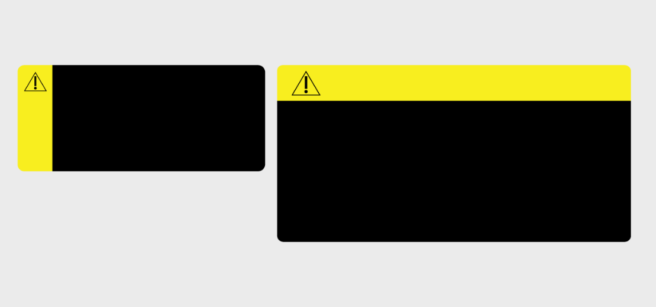
Bảng tín hiệu màu vàng có biểu tượng cảnh báo.
Chỉ ra một tình huống có khả năng nguy hiểm, nếu không tránh được có thể dẫn đến tử vong hoặc thương tích nghiêm trọng.
Nhãn thông báo
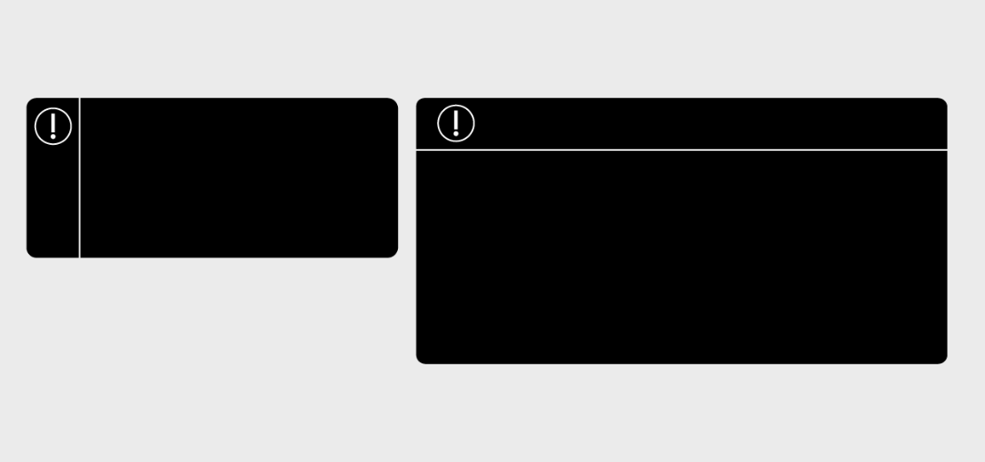
Biểu tượng thông báo trên bảng tín hiệu.
Chỉ ra một tình huống nguy hiểm, nếu không tránh được, có thể gây ra thiệt hại nhỏ hoặc vừa phải cho tài sản.

Nhãn thông tin

Nhãn không có bảng tín hiệu.
Chỉ ra thông tin quan trọng nhưng không gây nguy hiểm cho người hoặc thiệt hại tài sản.
Ghi chú
Nhãn được mô tả
Các nhãn được mô tả trong sách hướng dẫn này là đại diện chung cho các nhãn thường thấy trên xe của bạn. Sách hướng dẫn chỉ nêu vị trí và loại thông tin mà chúng chứa. Vui lòng xem nhãn thực tế để biết thông tin cụ thể về xe của bạn.

